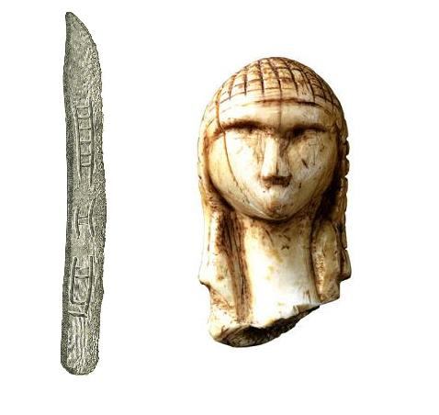

LACAN

L’identification

1961–1962

Ce document de travail a pour sources principales :

- L’identification sur le site Gaogoa (html, pdf).

- L’identification sur le site E.L.P. (sténotypie pdf).

- L’identification, version critique de Michel Roussan.

- L’identification, reprographie format « thèse », deux tomes.

Les références bibliographiques privilégient les éditions les plus récentes.
Les schémas sont refaits.

N.B. :

– Ce qui s’inscrit entre crochets droits [ ] n’est pas de Jacques LACAN.

TABLE DES SÉANCES

Leçon 1 15 novembre 1961
Leçon 2 22 novembre 1961
Leçon 3 29 novembre 1961

Leçon 4 06 décembre 1961
Leçon 5 13 décembre 1961
Leçon 6 20 décembre 1961

Leçon 7 10 janvier 1962
Leçon 8 17 janvier 1962
Leçon 9 24 janvier 1962

Leçon 10 21 février 1962
Leçon 11 28 février 1962

Leçon 12 07 mars 1962
Leçon 13 14 mars 1962
Leçon 14 21 mars 1962
Leçon 15 28 mars 1962

Leçon 16 04 avril 1962
Leçon 17 11 avril 1962

Leçon 18 02 mai 1962
Leçon 19 09 mai 1962
Leçon 20 16 mai 1962
Leçon 21 23 mai 1962
Leçon 22 30 mai 1962

Leçon 23 06 juin 1962
Leçon 24 13 juin 1962
Leçon 25 20 juin 1962
Leçon 26 27 juin 1962

15 Novembre 1961 Table des séances

L'identification, tel est cette année mon titre et mon sujet.
C'est un bon titre, mais pas un sujet commode.
Je ne pense pas que vous ayez l'idée que ce soit une opération ou un processus très facile à concevoir. S'il est facile à constater, il serait peut–être néanmoins préférable – pour le bien constater –
que nous fassions un petit effort pour le concevoir.

Il est sûr que nous en avons rencontré assez d'effets pour nous en tenir au sommaire…
je veux dire à des choses qui sont sensibles
même à notre expérience interne
…pour que vous ayez un certain sentiment de ce que c'est.

Cet effort de concevoir vous paraîtra…
du moins cette année, c'est–à–dire une année
qui n'est pas la première de notre enseignement
…sans aucun doute…
par les lieux, les problèmes,
auxquels cet effort nous conduira
…après coup justifié.

Nous allons faire aujourd'hui un tout premier
petit pas dans ce sens.
Je vous demande pardon :
cela va peut–être nous mener à faire ces efforts que l'on appelle à proprement parler de pensée. Cela ne nous arrivera pas souvent, à nous pas plus qu'aux autres.

L'identification, si nous la prenons pour titre, pour thème de notre propos, il convient que nous en parlions autrement que sous la forme, on peut dire mythique,
sous laquelle je l'ai quittée l'année dernière.
[séance du 21–06]

Il y avait quelque chose de cet ordre…
de l'ordre de l'identification, éminemment
…qui était intéressé – vous vous souvenez – dans ce point où j'ai laissé mon propos l'année dernière,
à savoir au niveau où, si je puis dire, « la nappe humide » à laquelle vous vous représentez les effets narcissiques qui cernent ce roc, ce qui restait
émergé dans mon schéma :

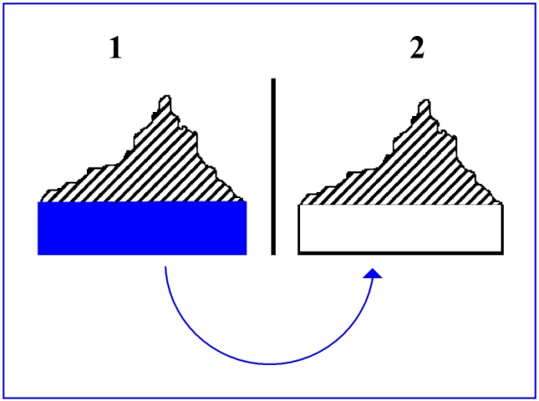

ce roc auto–érotique dont le phallus symbolise l'émergence : île en somme battue par l'écume d'APHRODITE,
fausse île d’ailleurs, puisque aussi bien…
comme celle où figure le Protée de CLAUDEL
…c'est une île sans amarre, une île qui s'en va à la dérive.

Vous savez ce que c'est que le Protée de CLAUDEL :
c'est la tentative de compléter l'Orestie par la farce bouffonne qui, dans la tragédie grecque, obligatoirement la complète, et dont il ne nous reste dans toute
la littérature que deux épaves de SOPHOCLE,
et un Héraclès d'EURIPIDE, si mon souvenir est bon.

Ce n'est pas sans intention que j'évoque cette référence
à propos de cette façon dont – l'année dernière –
mon discours sur le transfert se terminait sur cette image de l'identification. J'ai eu beau faire, je ne pouvais que faire du « beau » pour marquer la barrière où le transfert trouve sa limite et son pivot.

Sans aucun doute, ce n'était pas là la beauté dont
je vous ai appris qu'elle est la limite du tragique, qu'elle est le point où la Chose insaisissable
nous verse son euthanasie.

Je n'embellis rien, quoiqu'on imagine à entendre quelquefois sur ce que j'enseigne quelques rumeurs : je ne vous fais pas la partie trop belle.

Ils le savent, ceux qui ont autrefois écouté mon séminaire sur l'Éthique [ 1959–60 ], celui où j'ai exactement abordé la fonction de cette barrière de la beauté sous la forme de l'agonie qu'exige de nous la Chose
pour qu'on la joigne.

Voilà donc où se terminait Le Transfert l'année dernière. Je vous l'ai indiqué…
tous ceux qui assistaient aux Journées provinciales d'octobre [1961]
…je vous ai pointé, sans pouvoir vous dire plus,
que c'était là une référence cachée dans un comique
qui est le point au–delà duquel je ne pouvais pousser plus loin ce que je visais dans une certaine expérience.

Indication, si je puis dire, qui est à retrouver
dans le sens caché de ce qu'on pourrait appeler les cryptogrammes de ce séminaire…
et dont après tout je ne désespère pas
qu'un commentaire un jour le dégage et le mette
en évidence, puisqu’aussi bien il m'est arrivé d'avoir ce témoignage, qui en cet endroit est bon espoir, c'est que le séminaire de l'année avant dernière, celui sur L'Éthique, a été effectivement repris…
et aux dires de ceux qui ont pu en lire
le travail, avec un plein succès
…par quelqu'un qui s'est donné la peine de
le relire pour en résumer les éléments, nommément
M. SAFOUAN, et j'espère que peut–être ces choses pourront être mises assez vite à votre portée pour que puisse s'y enchaîner ce que je vais
vous apporter cette année
…d'une année sautant sur la deuxième après elle.

Ceci peut vous sembler poser question, voire être regrettable comme retard : cela n'est pas tout à fait fondé pourtant, et vous verrez que si vous reprenez la suite de mes séminaires depuis l'année 1953…
- le premier sur Les Écrits techniques,
- celui qui a suivi sur Le moi, la technique et la théorie, freudiennes et psychanalytiques,
- le troisième sur Les Structures freudiennes de la psychose,
- le quatrième sur La Relation d'objet,
- le cinquième sur Les Formations de l'inconscient,
- le sixième sur Le Désir et son interprétation,
- puis L'Éthique,
- Le Transfert,
- L'Identification auquel nous arrivons, en voici neuf
…vous pourrez facilement y retrouver une alternance, une pulsation.

Vous verrez que de deux en deux, domine alternativement
la thématique du sujet et celle du signifiant, ce qui…
étant donné que c'est par le signifiant,
par l'élaboration de la fonction du symbolique
que nous avons commencé
…nous fait retomber cette année aussi sur le signifiant, puisque nous sommes en chiffre impair.

Encore que ce dont il s'agit doive être proprement dans l'identification le rapport du sujet au signifiant.

Cette identification donc, dont nous proposons
de tenter de donner cette année une notion adéquate, sans doute l'analyse l'a rendue pour nous assez triviale, comme quelqu'un, qui m'est assez proche
et m'entend fort bien, m'a dit :

« Voici donc cette année ce que tu prends, l'identification… »

Et ceci avec une moue :

« l'explication à tout faire ! »

Laissant percer du même coup quelque déception concernant en somme le fait que – de moi – on s'attendait plutôt à autre chose.

Que cette personne se détrompe !

Son attente en effet…
de me voir échapper au thème, si je puis dire
…sera déçue, car j'espère bien le traiter,
et j'espère aussi que sera dissoute la fatigue
que ce thème lui suggère à l'avance.

Je parlerai bien de l'identification même.

Pour tout de suite préciser ce que j'entends par là, je dirai que quand on parle d'identification, ce à quoi
on pense d'abord, c'est à l'autre à qui on s'identifie,
et que la porte m'est facilement ouverte pour mettre l'accent, pour insister sur cette différence
de l'autre à l'Autre, du petit autre au grand Autre,
qui est un thème auquel je puis bien dire
que vous êtes d'ores et déjà familiarisés.

Ce n'est pas pourtant par ce biais que j'entends commencer.
Je vais plutôt mettre l'accent sur ce qui dans l'identification se pose tout de suite comme « faire identique » [ idem facere ], comme fondé dans la notion du « même », et même
du même au même, avec tout ce que ceci soulève
de difficultés.

Vous n'êtes pas sans savoir, même sans pouvoir assez vite repérer quelles difficultés depuis toujours
pour la pensée nous offre ceci : A est A.
Si l’A est tant A que ça, qu’il y reste !
Pourquoi le séparer de lui–même pour si vite le rassembler ?

Ce n'est pas là pur et simple jeu d'esprit.
Dites–vous bien par exemple, que dans la ligne d'un mouvement d'élaboration conceptuelle qui s'appelle
le logico–positivisme, où tel ou tel peut s'efforcer de viser un certain but, qui serait par exemple celui
de ne poser de problème logique à moins qu'il n'ait un sens repérable comme tel dans quelque expérience cruciale : il serait décidé à rejeter quoi que ce soit du problème logique qui ne puisse, en quelque sorte, offrir ce garant dernier, en disant que c'est
un problème dépourvu de sens comme tel.

Il n'en reste pas moins que si RUSSELL peut donner
en ses Principes Mathématiques une valeur à l'équation,
à la mise à égalité, de A = A, tel autre – WITTGENSTEIN –
s'y opposera en raison proprement d'impasses qui lui semblent en résulter au nom des principes de départ.

Et ce refus sera même apposé algébriquement :
une telle égalité s'obligeant donc à un détour de notation pour trouver ce qui peut servir d'équivalent à la reconnaissance de l'identité A est A.

Pour nous, nous allons…
ceci étant posé : que ce n'est pas du tout
la voie du logico–positivisme qui nous paraît,
en matière de logique, être d'aucune façon
celle qui est justifiée
…nous interroger…
je veux dire au niveau d'une expérience de parole, celle à laquelle nous faisons confiance
à travers ses équivoques, voire ses ambiguïtés
…sur ce que nous pouvons aborder sous ce terme
d'« identification ».

Vous n'êtes pas sans savoir qu'on observe dans l'ensemble des langues certains virages historiques assez généraux, voire universels, pour qu'on puisse parler de syntaxes modernes en les opposant globalement aux syntaxes, non pas archaïques,
mais simplement anciennes, entendons des langues
de ce qu'on appelle l'Antiquité.

Ces sortes de virages généraux, je vous l'ai dit, sont de syntaxe. Il n'en est pas de même du lexique,
où les choses sont beaucoup plus mouvantes.

En quelque sorte, chaque langue apporte, par rapport à l'histoire générale du langage, des vacillations propres à son génie et qui les rendent, telle ou telle, plus propice à mettre en évidence l'histoire d'un sens.

C'est ainsi que nous pourrons nous arrêter
à ce qui est le terme…
ou substantifique notion du terme
…de l'« identité » : dans « identité », « identification »,
il y a le terme latin idem.

Et ce sera pour vous montrer que quelque expérience significative est supportée dans le terme français vulgaire, support de la même fonction signifiante, celui du même.

Il semble en effet que ce soit le « em », suffixe
du « id » dans idem, ce en quoi nous trouvons opérer la fonction, je dirai, de radical dans l'évolution de l'indo–européen au niveau d'un certain nombre
de langues italiques.

Cet « em » est ici dans « même », redoublé :
consone antique [ consonantique ? ], qui se retrouve donc comme
le résidu, le reliquat, le retour à une thématique primitive, mais non sans avoir recueilli au passage la phase intermédiaire de l'étymologie, positivement de la naissance de ce « même », qui est un metipsum familier latin…
et même un metipsissimum du bas latin expressif
…donc pousse à reconnaître dans quelle direction
ici l'expérience nous suggère de chercher le sens
de toute identité, au cœur de ce qui se désigne
par une sorte de redoublement de « moi–même ».

Ce « moi–même » étant, vous le voyez, déjà ce metipsissimum : une sorte d'au jour d'aujourd'hui dont nous ne nous apercevons pas, et qui est bien là dans le « moi–même »[ Cf. L’éthique, séance du 30–03 ].

C'est alors dans un met ipsissimum que s'engouffrent, après le moi, le toi, le lui, le elle, le eux, le nous, le vous,
et jusqu'au soi qui se trouve donc en français
être un « soi–même ».

Aussi nous voyons là en somme dans notre langue,
une sorte d'indication d'un travail, d'une tendance significative spéciale, que vous me permettrez de qualifier de « mihilisme », pour autant qu'à cet acte, cette expérience du moi se réfère.

Bien sûr, la chose n'aurait d'intérêt qu'incidemment, si nous ne devons pas en retrouver d'autres traits
où se révèle ce fait, cette différence nette
et facile à repérer, si nous pensons qu'en grec,
le αὐτός [autos] du soi est celui qui sert à désigner aussi le « même », de même qu'en allemand et en anglais, le selbst ou le self qui viendront à fonctionner pour désigner l'identité.

Donc, cette espèce de métaphore permanente dans la locution française c'est – je crois – pas pour rien que nous la relevons ici, et que nous nous interrogeons.

Nous laisserons entrevoir qu'elle n'est peut–être pas sans rapport avec le fait – d'un bien autre niveau –
que ce soit en français…
je veux dire dans DESCARTES
…qu'ait pu se penser l'être comme inhérent au sujet, sous un mode en somme que nous dirons assez captivant pour que, depuis que la formule a été proposée à la pensée, on puisse dire qu'une bonne part des efforts de la philosophie consiste à chercher à s'en dépêtrer, et de nos jours de façon de plus en plus ouverte,
n'y ayant, si je puis dire, nulle thématique de philosophie
qui ne commence – à de rares exceptions – par tenter de surmonter ce fameux « Je pense, donc je suis ».

Je crois que ce n'est pas pour nous une mauvaise porte d'entrée, que ce « Je pense, donc je suis » marque
le premier pas de notre recherche.

Il est entendu que ce « Je pense, donc je suis » est
dans la démarche de DESCARTES.
Je pensais vous l'indiquer en passant,
mais je vous le dis tout de suite :
ce n'est pas un commentaire de DESCARTES que je puis d'aucune façon aujourd'hui tenter d'aborder,
et je n'ai pas l'intention de le faire.

Le « Je pense, donc je suis » bien sûr si vous vous reportez aux textes de DESCARTES est…
tant dans le Discours que dans les Méditations
…infiniment plus fluent, plus glissant, plus vacillant que sous cette espèce lapidaire où il se marque, autant dans votre mémoire que dans l'idée passive ou sûrement inadéquate que vous pouvez avoir du procès cartésien.

Comment ne serait–elle pas inadéquate, puisque aussi bien il n'est pas un commentateur qui s'accorde
avec l'autre pour lui donner son exacte sinuosité ?

C'est donc non sans quelque arbitraire et cependant avec suffisamment de raisons, que ce fait,
que cette formule…
qui pour vous fait sens et est d'un poids
qui dépasse sûrement l'attention
que vous avez pu lui accorder jusqu'ici
…je vais aujourd'hui m'y arrêter pour montrer une espèce d'introduction que nous pouvons y retrouver.

Il s'agit pour nous, au point de l'élaboration
où nous sommes parvenus, d'essayer d'articuler
d'une façon plus précise ceci que nous avons déjà avancé plus d'une fois comme thèse :
que rien d'autre ne supporte l'idée traditionnelle philosophique d'un sujet,
sinon l'existence du signifiant et de ses effets.

Une telle thèse…
qui, vous le verrez, sera essentielle pour toute incarnation que nous pourrons donner par la suite des effets de l'identification
…exige que nous essayons d'articuler d'une façon plus précise comment nous concevons effectivement cette dépendance de la formation du sujet par rapport à l'existence d'effets du signifiant comme tel.

Nous irons même plus loin à dire que si nous donnons au mot « pensée » un sens technique…
la pensée de ceux dont c'est le métier de penser
…on peut, à y regarder de près, et en quelque sorte après coup, s'apercevoir que rien de ce qui s'appelle « pensée » n'a jamais rien fait d'autre que de se loger quelque part à l'intérieur de ce problème.

À ce signe, nous constaterons que nous ne pouvons pas dire que – à tout le moins – nous ne projetions
de penser que d'une certaine façon…
que nous le voulions ou non,
que vous l'ayez su ou non
…toute expérience de l'inconscient qui est la nôtre ici,
toute recherche sur ce qu'est cette expérience,
est quelque chose qui se place à ce niveau de pensée où…
pour autant que nous y allons sans doute ensemble, mais non pas sans que je vous y conduise
…le rapport sensible le plus présent, le plus immédiat, le plus incarné de cet effort, est la question que vous pouvez vous poser, dans cet effort, sur ce « qui suis je ? ».

Ce n'est pas là un jeu abstrait de philosophe,
car sur ce sujet du « qui suis je ? »…
ce à quoi j'essaie de vous initier
…vous n'êtes pas sans savoir…
au moins certains d'entre vous
…que j'en entends de toutes les couleurs.

Ceux qui le savent, peuvent être – bien entendu – ceux de qui je l'entends, et je ne mettrai personne dans la gêne à publier là–dessus ce que j'en entends.

D'ailleurs pourquoi le ferai–je, puisque je vais
vous accorder que la question est légitime ?

Je peux vous emmener très loin sur cette piste,
sans que vous soit un seul instant garantie la vérité
de ce que je vous dis, encore que dans ce que je vous dis
il ne s'agisse jamais que de la vérité.

Et dans ce que j'en entends, pourquoi après tout
ne pas dire que cela va jusque dans les rêves
de ceux qui s'adressent à moi.

Je me souviens d'un d'entre eux.

On peut citer un rêve :

« Pourquoi – rêvait un de mes analysés – ne dit–il pas le vrai sur le vrai ? ».

C'était de moi qu'il s'agissait dans ce rêve.
Ce rêve n'en débouchait pas moins, chez mon sujet tout éveillé, à me faire grief de ce discours où,
à l'entendre, il manquerait toujours le dernier mot.

Cela n'est pas résoudre la question que de dire :

« Les enfants que vous êtes attendent toujours, pour croire, que je dise la vraie vérité. »

Car ce terme « la vraie vérité » a un sens, et je dirai plus, c'est sur ce sens qu'est édifié tout le crédit de la psychanalyse.
La psychanalyse s'est d'abord présentée au monde comme étant celle qui apportait la vraie vérité.
Bien sûr on retombe vite dans toutes sortes
de métaphores qui font fuir la chose.

Cette « vraie vérité », c'est le dessous des cartes [ sic ].
Il y en aura toujours un, même dans le discours philosophique le plus rigoureux.

C'est là–dessus qu'est fondé notre crédit dans le monde, et le stupéfiant c'est que ce crédit dure toujours, quoique, depuis un bon bout de temps, on n'ait pas fait le moindre effort pour donner un petit bout
de commencement de quelque chose qui y réponde.

Dès lors, je me sens pas mal honoré qu'on m'interroge sur ce thème : « Où est la vraie vérité de votre discours ? ».
Et je peux même après tout trouver que c'est
bien justement en tant qu'on ne me prend pas
pour un philosophe, mais pour un psychanalyste,
qu'on me pose cette question.

Car une des choses les plus remarquables
dans la littérature philosophique, c'est à quel point entre philosophes…
j'entends : en tant que philosophant
…on ne pose en fin de compte jamais la même question aux philosophes, sauf pour admettre avec une facilité déconcertante que les plus grands d'entre eux
n'ont pas pensé un mot de ce dont ils nous ont fait part, noir sur blanc,
et se permettent de penser, à propos de DESCARTES, par exemple qu'il n'avait en Dieu que la foi
la plus incertaine parce que ceci convient
à tel ou tel de ses commentateurs, à moins que ce ne soit
le contraire qui l'arrange.

Il y a une chose, en tout cas, qui n'a jamais semblé auprès de personne ébranler le crédit des philosophes, c'est qu'on ait pu parler à propos de chacun d'eux…
et des plus grands
…d'une « double vérité ».

Que donc pour moi qui, entrant dans la psychanalyse, mets en somme « les pieds dans le plat » en posant cette question sur la vérité, je sente soudain ledit « plat » s'échauffer
sous la plante de mes pieds, ce n'est là après tout qu'une chose dont je puis me réjouir puisque, si vous
y réfléchissez, c'est quand même moi qui ai rouvert le gaz.

Mais laissons cela maintenant.
Entrons dans ces rapports de l'identité du sujet,
et entrons–y par la formule cartésienne dont vous allez voir comment j'entends aujourd'hui l'aborder.

Il est bien clair qu'il n'est absolument pas question de prétendre dépasser DESCARTES, mais bien plutôt
de tirer le maximum d'effets de l'utilisation
des impasses dont il nous connote le fond.

Si l'on me suit donc dans une critique pas du tout « commentaire de texte », qu'on veuille bien se rappeler
ce que j'entends en tirer pour le bien de mon propre discours.

« Je pense donc je suis » me paraît sous cette forme concentrer
les usages communs, au point de devenir cette monnaie usée, sans figure, à laquelle MALLARMÉ fait allusion quelque part.

Si nous le retenons un instant et essayons d'en polir
la fonction de signe, si nous essayons d'en ranimer la fonction
à notre usage, je voudrais remarquer ceci :
c'est que cette formule…
dont je vous répète que sous sa forme concentrée nous ne la trouvons dans DESCARTES qu'en certain point du Discours de la Méthode
…ce n'est point ainsi, sous cette forme densifiée, qu'elle est exprimée.

Ce « Je pense, donc je suis » se heurte à cette objection…
et je crois qu'elle n'a jamais été faite …c'est que « Je pense » n'est pas une pensée.

Bien entendu, DESCARTES nous propose cette formule au débouché d'un long processus de pensée,
et il est bien certain que la pensée dont il s'agit
est une pensée de penseur.

Je dirai même plus :
cette caractéristique « c'est une pensée de penseur »,
n'est pas exigible pour que nous parlions de pensée.
Une pensée, pour tout dire, n'exige nullement
qu'on pense à la pensée.

Pour nous particulièrement : la pensée commence à l'inconscient.

On ne peut que s'étonner de la timidité qui nous fait recourir à la formule des psychologues quand
nous essayons de dire quelque chose sur la pensée :
la formule de dire que c'est :
« une action à l'état d'ébauche, à l'état réduit, le petit modèle économique de l'action ».

Vous me direz « qu'on trouve ça dans FREUD quelque part » !

Mais bien sûr, on trouve tout dans FREUD !
Au détour de quelque paragraphe, il a pu faire usage de cette définition psychologique de la pensée.

Mais enfin, il est totalement difficile d'éliminer que c'est dans FREUD que nous trouvons aussi
que la pensée est un mode parfaitement efficace…
et en quelque sorte suffisant à soi–même
…de satisfaction masturbatoire.

Ceci pour dire que, sur ce dont il s'agit concernant « le sens de la pensée », nous avons peut–être un empan
un peu plus long que les autres ouvriers.

Néanmoins, ceci n'empêche pas qu'interrogeant
la formule dont il s'agit « Je pense, donc je suis »
nous puissions dire que…
pour l'usage qui en est fait
…elle ne peut que nous poser un problème.

Car il convient d'interroger cette parole : « je pense »…
si large que soit le champ
que nous ayons réservé à la pensée
…pour voir si elle satisfait les caractéristiques de la pensée,
pour voir si elle satisfait les caractéristiques de ce que nous pouvons appeler une pensée.

Il se pourrait que ce fût une parole qui s'avérât tout à fait insuffisante à soutenir en rien quoi que ce soit que nous puissions à la fin repérer de cette présence : « je suis ». C'est justement ce que je prétends.

Pour éclairer mon propos, je pointerai ceci :
Que « Je pense » pris tout court sous cette forme n'est logiquement pas plus sustentable, pas plus supportable que le « Je mens », qui a déjà fait problème
pour un certain nombre de logiciens.

Ce « Je mens » qui ne se soutient que de la vacillation logique, vide sans doute mais soutenable, qui déploie ce semblant de sens, très suffisant d'ailleurs
pour trouver sa place en logique formelle.

« Je mens », si je le dis c'est vrai, donc je ne mens pas, mais je mens bien pourtant, puisqu'en disant « Je mens » j'affirme le contraire.

Il est très facile de démonter cette prétendue difficulté logique et de montrer que la prétendue difficulté où repose ce jugement tient en ceci :
le jugement qu'il comporte ne peut porter
sur son propre énoncé, c'est un collapse.

C'est de l'absence de la distinction de deux plans, du fait que le « Je mens » est censé porter
sur l’articulation du « Je mens » lui–même sans qu'on l'en distingue, que naît cette fameuse difficulté.
Ceci pour vous dire que, faute de cette distinction, il ne s'agit pas d'une véritable proposition.

Ces petits paradoxes…
dont les logiciens font grand cas d'ailleurs
…pour les ramener immédiatement à leur juste mesure peuvent passer pour de simples amusements.

Ils ont quand même leur intérêt :
ils doivent être retenus pour épingler en somme
la vraie position de toute logique formelle,
jusque et y compris ce fameux logico–positivisme
dont je parlais tout à l'heure.

J'entends par là qu'à notre avis, on n'a justement pas assez usé de la fameuse aporie d'ÉPIMÉNIDE, qui n'est qu'une forme plus développée de ce que je viens de vous présenter à propos de « Je mens », que :

« Tous les Crétois sont des menteurs, ainsi parle Épiménide le Crétois ».

Et vous voyez aussitôt le petit tourniquet qui s'engendre.
On n'en a pas assez usé pour démontrer la vanité
de la fameuse proposition dite « affirmative universelle A ».

Car en effet, on le remarque à ce propos, c'est bien là – nous le verrons – la forme la plus intéressante de résoudre la difficulté.

Car, observez bien ce qui se passe si l'on pose ceci – qui est posable – qui a été posé dans la critique de la fameuse « affirmative universelle A », dont certains
ont prétendu non sans fondement que sa substance
n'a jamais été autre que celle d'une proposition « existencielle négative » :

« Il n'y a pas de Crétois qui ne soit capable de mentir »

Dès lors il n'y a plus aucun problème.

ÉPIMÉNIDE peut le dire, pour la raison qu'exprimé ainsi, il ne dit pas du tout qu'il y ait quelqu'un,
même crétois, qui puisse mentir à jet continu, surtout quand on s'aperçoit que mentir tenacement implique une mémoire soutenue qui ferait qu'il finit par orienter le discours dans le sens de l'équivalent d'un aveu.

De sorte que même si « Tous les Crétois sont des menteurs » veut dire qu'il n'est pas un crétois qui ne veuille mentir
à jet continu, la vérité finira bien par lui échapper au tournant, et en mesure même de la rigueur de cette volonté.
Ce qui est le sens le plus plausible de l'aveu
par le Crétois ÉPIMÉNIDE que « Tous les Crétois sont des menteurs », ce sens ne peut être que celui–ci, c'est que :

- il s'en glorifie,
- il veut par là vous dérouter en vous prévenant véridiquement de sa méthode.

Mais cela n'a pas d'autre volonté, cela a le même succès que cet autre procédé qui consiste à annoncer que, soi, on n'est pas poli, qu'on est d'une franchise absolue : cela, c'est le type qui vous suggère d'avaliser
tous ses bluffs.

Ce que je veux dire c'est que toute « affirmative universelle »…
au sens formel de la catégorie
…a les mêmes fins obliques, et il est fort joli qu'elles éclatent, ces fins, dans les exemples classiques.

Que ce soit ARISTOTE qui prenne soin de révéler
que « Socrate est mortel », doit tout de même nous inspirer quelque intérêt, ce qui veut dire offrir prise à
ce que nous pouvons appeler chez nous « interprétation »,
au sens où ce terme prétend aller un peu plus loin que la fonction qui se trouve justement dans le titre même d'un des livres de la Logique d'ARISTOTE.

Car si évidemment c'est en tant qu'animal humain que celui qu'Athènes nomme SOCRATE est assuré de la mort, c'est tout de même bel et bien en tant que nommé SOCRATE qu'il y échappe, et évidemment :

- ceci non seulement parce que sa renommée dure encore pour aussi longtemps que vivra la fabuleuse opération du transfert opérée par PLATON,

- mais encore plus précisément, parce que ce n'est qu'en tant qu'ayant réussi à se constituer, à partir de son identité sociale…
cet être d'atopie qui le caractérise …que le nommé SOCRATE…
celui qu'on nomme ainsi à Athènes,
et c'est pourquoi il ne pouvait pas s'exiler
…a pu se sustenter dans le désir de sa propre mort jusqu'à en faire l'acting out de sa vie.

Il y a ajouté en plus cette fleur au fusil
de s'acquitter du fameux « coq à Esculape » dont il se serait agi s'il avait fallu faire la recommandation de ne pas léser le marchand de marrons du coin.

Il y a donc là, chez ARISTOTE, quelque chose que nous pouvons interpréter comme quelque tentative justement d'exorciser un transfert qu'il croyait un obstacle
au développement du savoir.
C'était d'ailleurs de sa part une erreur puisque l'échec en est patent. Il fallait aller sûrement un peu plus loin que PLATON dans la dénaturation du désir pour que les choses débouchent autrement.

La science moderne est née dans un hyper–platonisme, et non pas dans le retour aristotélicien sur,
en somme, la fonction du savoir selon le statut
du « concept ».

Il a fallu, en fait, quelque chose que nous pouvons appeler « la seconde mort des dieux », à savoir leur ressortie fantomatique au moment de la Renaissance,
pour que le verbe nous montrât sa vraie vérité,
celle qui dissipe, non pas les illusions,
mais les ténèbres du sens d'où surgit la science moderne.

Donc, nous l'avons dit, cette phrase de « Je pense »
a l'intérêt de nous montrer…
c'est le minimum que nous puissions en déduire …la dimension volontaire du jugement.

Nous n'avons pas besoin d'en dire autant :
les deux lignes que nous distinguons comme énonciation
et énoncé nous suffisent pour que nous puissions affirmer que c'est dans la mesure où ces deux lignes s'embrouillent et se confondent que nous pouvons nous trouver devant tel paradoxe qui aboutit à cette impasse du « je mens » sur lequel je vous ai un instant arrêtés.

Et la preuve que c'est bien cela dont il s'agit,
à savoir : que je peux à la fois mentir et dire
de la même voix que je mens.

Si je distingue ces voix, c'est tout à fait admissible. Si je dis :

« Il dit que je mens »

cela va tout seul, cela ne fait pas d'objection,
pas plus que si je disais :

« Il ment ».

Mais je peux même dire :

« Je dis que je mens ».

Il y a tout de même quelque chose ici qui doit
nous retenir, c'est que si je dis :

« Je sais que je mens »

Cela a encore quelque chose de tout à fait convainquant qui doit nous retenir comme analystes puisque…
comme analystes justement
…nous savons que l'original, le vif et le passionnant de notre intervention est ceci que nous pouvons dire que nous sommes faits pour dire…
pour nous déplacer dans la dimension exactement opposée, mais strictement corrélative
…qui est de dire :

« Mais non, tu ne sais pas que tu dis la vérité »

Ce qui va tout de suite plus loin. Bien plus :

« Tu ne la dis si bien que dans la mesure même où tu crois mentir,
et quand tu ne veux pas mentir, c'est pour mieux te garder de cette vérité. »

Cette vérité, il semble qu'on ne puisse l'étreindre qu'à travers ces lueurs, la vérité : fille en ceci – vous vous rappelez nos termes – qu'elle ne serait par essence, comme toute autre fille, qu'une égarée.

Eh bien, il en est de même pour le « Je pense » :
il semble bien que s'il a ce cours si facile pour ceux qui l'épellent ou en rediffusent le message…
les professeurs
…ça ne peut être qu'à ne pas trop s'y arrêter.

Si nous avons pour le « Je pense » les mêmes exigences que pour le « Je mens » :

– ou bien ceci voudra dire :

« Je pense que je pense »

ce qui n'est alors absolument parler de rien d'autre que le « Je pense » d'opinion ou d'imagination, le « Je pense » comme vous dites quand vous dites : « Je pense qu’elle m’aime » qui veut dire que
les embêtements vont commencer.

À suivre DESCARTES…
même dans le texte des Méditations
…on est surpris du nombre d'incidences sous lesquelles ce « Je pense » n'est rien d'autre que cette notation proprement imaginaire sur laquelle aucune évidence, soi–disant radicale ne peut même être fondée, s'arrêter.

– Ou bien alors ceci veut dire :

« Je suis un être pensant »

Ce qui est bien entendu alors bousculer à l'avance tout le procès de ce qui vise justement à faire sortir du « Je pense » un statut sans préjugé comme sans infatuation à mon existence. Si je commence à dire :

« Je suis un être »,

cela veut dire :

« Je suis un être essentiel à l'être, sans doute. »

Il n'y a pas besoin d'en jeter plus, on peut garder sa pensée pour son usage personnel.

Ceci pointé, nous nous trouvons rencontrer ceci qui est important, nous nous trouvons rencontrer ce niveau, ce troisième terme que nous avons soulevé à propos
du « Je mens », à savoir, qu'on puisse dire :

« Je sais que je pense »

Et ceci mérite tout à fait de nous retenir.
En effet, c'est bien là le support de tout ce qu'une certaine phénoménologie a développé concernant le sujet.

Et ici j'amène une formule qui est celle sur laquelle nous serons amenés à reprendre les prochaines fois, c'est celle–ci : ce à quoi nous avons affaire…
et comment cela nous est donné,
puisque nous sommes psychanalystes
…c'est à radicalement subvertir, à rendre impossible ce préjugé le plus radical…
et dont c'est le préjugé qui est le vrai support de tout ce développement de la philosophie,
dont on peut dire qu'il est la limite au–delà
de laquelle notre expérience est passée,
la limite au–delà de laquelle commence
la possibilité de l'inconscient
…c'est qu'il n'a jamais été…
dans la lignée philosophique qui s'est développée à partir des investigations cartésiennes dites du « cogito »
…qu'il n'a jamais été qu'un seul sujet
que j'épinglerai, pour terminer, sous cette forme : « le sujet supposé savoir ».

Il faut ici que vous pourvoyiez cette formule
du retentissement spécial qui, en quelque sorte, porte avec lui son ironie, sa question, et remarquiez qu'à la reporter sur la phénoménologie…
et nommément sur la phénoménologie hégélienne
…la fonction de ce « le sujet supposé savoir » prend sa valeur d'être appréciée quant à la fonction synchronique
qui se déploie en ce propos.

Sa présence toujours là, depuis le début de l'interrogation phénoménologique, à un certain point, un certain nœud de la structure nous permettra
de nous déprendre du déploiement diachronique
censé nous mener au « savoir absolu ».

Ce « savoir absolu » lui–même…
nous le verrons à la lumière de cette question
…prend une valeur singulièrement réfutable,
mais seulement en ceci aujourd'hui :
arrêtons–nous à poser cette « motion de défiance » d'attribuer ce supposé savoir – comme savoir supposé –
à qui que ce soit, mais surtout de nous garder
de supposer – subjicere – aucun sujet au savoir.

Le savoir est intersubjectif, ce qui ne veut pas dire qu'il est le savoir de tous,
mais qu'il est le savoir de l'Autre, avec un grand A. Et l'Autre…
nous l'avons posé, il est essentiel
de le maintenir comme tel
…l'Autre n'est pas un sujet, c'est « un lieu », auquel on s'efforce depuis ARISTOTE de transférer les pouvoirs du sujet.

Bien sûr, de ces efforts il reste ce que HEGEL
a déployé comme « l'histoire du sujet ». Mais cela ne veut absolument pas dire que le sujet en sache un pépin
de plus sur ce de quoi il retourne. Il n'a,
si je puis dire, d'émoi qu'en fonction d'une supposition indue, à savoir :

- que l'Autre sache,

- qu'il y ait un savoir absolu.

Mais l'Autre en sait encore moins que lui,
pour la bonne raison justement qu'il n'est pas un sujet.
L'Autre est le dépotoir des représentants représentatifs
de cette supposition de savoir, et c'est ceci que nous appelons l'inconscient pour autant que le sujet s'est perdu lui–même dans cette « supposition de savoir ».

Il entraîne ça à son insu, et « ça » ce sont les débris qui lui reviennent de ce que pâtit sa réalité
dans cette chose : débris plus ou moins méconnaissables.

Il les voit revenir, il peut dire, ou non dire :
« c'est bien ça », ou bien « ce n'est pas ça du tout »,
c'est tout à fait « ça » tout de même.

La fonction du sujet dans DESCARTES :
c'est ici que nous reprendrons la prochaine fois notre discours, avec les résonances que nous lui trouvons dans l'analyse.

Nous essaierons la prochaine fois, de repérer
les références à la phénoménologie du névrosé obsessionnel dans une scansion signifiante où le sujet se trouve immanent à toute articulation.

22 Novembre 1961 Table des séances

Vous avez pu constater, non sans satisfaction,
que j'ai pu vous introduire la dernière fois
à notre propos de cette année par une réflexion
qui en apparence pourrait passer pour bien philosophante, puisqu'elle portait justement sur une réflexion philosophique – celle de DESCARTES – sans entraîner de votre part, me semble–t–il, trop de réactions négatives.

Bien loin de là, il semble qu'on m'ait fait confiance pour la légitimité de sa suite.
Je me réjouis de ce sentiment de confiance
que je voudrais pouvoir traduire, en ce qu'on a tout au moins ressenti où je voulais, par là, vous mener.

Néanmoins pour que vous ne preniez pas…
en ceci que je vais continuer
aujourd'hui sur le même thème
…le sentiment que je m'attarde, j'aimerais poser
que telle est bien notre fin dans ce mode
que nous abordons, de nous engager sur ce chemin.

Disons–le tout de suite, d'une formule que tout notre développement par la suite éclairera :
ce que je veux dire, c'est que pour nous analystes, ce que nous entendons par identification…
parce que c'est ce que nous rencontrons dans l'identification, dans ce qu'il y a de concret dans notre expérience concernant l'identification
…c'est une identification de signifiant.

Relisez dans le Cours de linguistique un des nombreux passages où DE SAUSSURE s'efforce de serrer,
comme il le fait sans cesse en la cernant,
la fonction du signifiant, et vous verrez…
je le dis entre parenthèses
…que tous mes efforts n'ont pas été finalement
sans laisser la porte ouverte à ce que j'appellerai moins des différences d'interprétation que de véritables divergences dans l'exploitation possible de ce qu'il a ouvert avec cette distinction
si essentielle de signifiant et de signifié.

Peut–être pourrais–je toucher incidemment pour vous…
pour qu'au moins vous en repériez l'existence
…la différence qu'il y a entre telle ou telle école :

- celle de Prague à laquelle JAKOBSON, auquel je me réfère si souvent, appartient,

- de celle de Copenhague à laquelle HJELMSLEV a donné son orientation sous un titre que je n'ai jamais encore évoqué devant vous de la glossématique.

Vous verrez, il est presque fatal que je sois amené à y revenir puisque nous ne pourrons pas faire
un pas sans tenter d'approfondir cette fonction
du signifiant, et par conséquent son rapport au signe.

Vous devez tout de même d'ores et déjà savoir…
je pense que même ceux d'entre vous
qui ont pu croire, voire jusqu'à
me le reprocher, que je répétais JAKOBSON
…qu'en fait la position que je prends ici est en avance, en flèche par rapport à celle de JAKOBSON, concernant la primauté que je donne à la fonction du signifiant dans toute réalisation, disons, du sujet.

Le passage de SAUSSURE auquel je faisais allusion tout à l'heure…
je ne le privilégie ici
que pour sa valeur d'image
…c'est celui où il essaie de montrer quelle est
la sorte d'identité qui est celle du signifiant
en prenant l'exemple de « l'express de 10 h 15 ».

L'express de 10 h 15, dit–il, est quelque chose de parfaitement défini dans son identité, c'est l'express de 10 h 15, malgré que, manifestement, les différents express de 10 h 15 qui
se succèdent toujours identiques chaque jour, n'aient absolument, ni dans leur matériel,
voire même dans la composition de leur chaîne, que des éléments voire une structure réelle différente.

Bien sûr, ce qu'il y a de vrai dans une telle affirmation suppose précisément, dans la constitution d'un être comme celui de l'express de 10 h 15, un fabuleux enchaînement d'organisations signifiantes à entrer dans le réel par le truchement des êtres parlants.

Il reste que ceci a une valeur en quelque sorte exemplaire, pour bien définir ce que je veux dire quand je profère d'abord ce que je vais essayer
pour vous d'articuler, ce sont les lois de l'identification
en tant qu'identification de signifiant.

Pointons même, comme un rappel, que…
pour nous en tenir à une opposition qui
pour vous soit un suffisant support
…ce qui s'y oppose, ce de quoi elle se distingue,
ce qui nécessite que nous élaborions sa fonction c'est que l'identification : de qui par là
elle se distancie ? C'est de l'identification imaginaire.

Celle dont il y a bien longtemps j'essayais
de vous montrer l'extrême…
à l'arrière–plan du stade du miroir
…dans ce que j'appellerai l'effet organique de l'image du semblable, l'effet d'assimilation que nous saisissons en tel
ou tel point de l'histoire naturelle, et l'exemple dont je me suis plu à montrer in vitro sous la forme de cette petite bête qui s'appelle « le criquet pèlerin »
et dont vous savez que l'évolution, la croissance…
l'apparition de ce qu'on appelle l'ensemble des phanères, de ce comme quoi nous pouvons le voir dans sa forme
…dépend en quelque sorte d'une rencontre qui se produit à tel moment de son développement, des stades, des phases de la transformation larvaire, où selon que lui seront apparus – ou non – un certain nombre de traits de l'image de son semblable,
il évoluera – ou non – selon les cas, selon la forme que
l'on appelle solitaire ou la forme que l'on appelle grégaire.

Nous ne savons pas du tout, nous ne savons même qu'assez peu de choses des échelons de ce circuit organique qui entraînent de tels effets, ce que nous savons, c'est qu'il est expérimentalement assuré.

Rangeons–le dans la rubrique très générale des « effets d'image » dont nous retrouverons toutes sortes de formes à des niveaux très différents de la physique et jusque dans le monde inanimé, vous le savez,
si nous définissons l'image comme :
tout arrangement physique qui a pour résultat, entre deux systèmes, de constituer
une concordance bi–univoque, à quelque niveau que ce soit.

C'est une formule fort convenable, et qui s'appliquera aussi bien à l'effet que je viens de dire par exemple, qu'à celui de la formation d'une image, même virtuelle, dans la nature par l'intermédiaire d'une surface plane, que ce soit celle du miroir ou celle que j'ai longtemps évoquée, de la surface du lac qui reflète la montagne.

Est–ce à dire que, comme c'est la tendance…
et tendance qui s'étale sous l'influence d'une espèce, je dirais d'ivresse, qui saisit récemment la pensée scientifique, du fait de l'irruption de ce qui n'est en son fond que la découverte
de la dimension de la chaîne signifiante comme telle mais qui, dans de toutes sortes de façons, va être réduite par cette pensée à des termes plus simples, et très précisément c'est ce qui s'exprime dans les théories dites de l'information
…est–ce à dire qu'il soit juste…
sans autre connotation
…de nous résoudre à caractériser la liaison entre les deux systèmes…
dont l'un est par rapport à l'autre l'image
…par cette idée de « l'information », qui est très générale, impliquant certains chemins parcourus
par ce quelque chose qui véhicule la concordance biunivoque ?

C'est bien là que gît une très grande ambiguïté,
je veux dire celle qui ne peut aboutir qu'à nous faire oublier les niveaux propres de ce que doit comporter l'information si nous voulons lui donner une autre valeur que celle, vague, qui n'aboutirait en fin de compte qu'à donner une sorte de réinterprétation, de fausse consistance à ce qui jusque–là avait été subsumé…
et ceci depuis l'Antiquité jusqu'à nos jours
…sous la notion de « la forme » :
quelque chose qui prend, enveloppe, commande
les éléments, leur donne un certain type de finalité
qui est celui, dans l'ensemble, de l'ascension :
- de l'élémentaire vers le complexe,
- de l'inanimé vers l'animé.

C'est quelque chose qui a sans doute son énigme
et sa valeur propre, son ordre de réalité,
mais qui est distinct…
c'est ce que j'entends articuler
ici avec toute sa force
…de ce que nous apporte de nouveau dans la nouvelle perspective scientifique, la mise en valeur,
le dégagement, de ce qui est apporté par l'expérience du langage et de ce que le rapport
au signifiant nous permet d'introduire comme dimension originale…
qu'il s'agit de distinguer radicalement du réel
…sous la forme de la dimension symbolique.

Ce n'est pas, vous le voyez, par là que j'aborde
le problème de ce qui va nous permettre de scinder cette ambiguïté.

D'ores et déjà tout de même j'en ai dit assez
pour que vous sachiez, que vous ayez déjà senti, appréhendé, dans ces éléments d'information signifiante, l'originalité qu'apporte le trait, disons,
de sérialité qu'il comporte.

Trait aussi de « discrétion », je veux dire de coupure, ceci que SAUSSURE n'a pas articulé mieux,
ni autrement, que de dire que ce qui les caractérise chacun,
c'est d'être ce que les autres ne sont pas.

Diachronie et synchronie sont les termes auxquels
je vous ai indiqué de vous rapporter.

Encore tout ceci n'est–il pas pleinement articulé : la distinction devant être faite de cette « diachronie de fait »…
trop souvent elle est seulement ce qui
est visé dans l'articulation des lois du signifiant
…à la « diachronie de droit » par où nous rejoignons
la structure.

De même la synchronie :
ça n'est point tout en dire…
loin de là
…que d'en impliquer la simultanéité virtuelle
dans quelque sujet supposé du code.

Car c'est là retrouver ce dont la dernière fois
je vous montrais que pour nous, il y a là une entité
pour nous intenable.

Je veux dire donc que nous ne pouvons nous contenter d'aucune façon d'y recourir, car ce n'est qu'une
des formes de ce que je dénonçais à la fin de mon discours de la dernière fois sous le nom du « sujet supposé savoir ».

C'est là ce pourquoi je commence de cette façon cette année mon introduction à la question
de l'identification, c'est qu'il s'agit :

- de partir de la difficulté même,
- de celle qui nous est proposée du fait même
de notre expérience,
- de ce d'où elle part,
- de ce à partir de quoi il nous faut l'articuler, la théoriser.

C'est que nous ne pouvons…
même à l'état de visée, promesse du futur
…d'aucune façon nous référer…
comme HEGEL le fait
…à aucune terminaison possible…
justement parce que nous n'avons
aucun droit à la poser comme possible
…du sujet dans un quelconque savoir absolu.

Ce « sujet supposé savoir », il faut que nous apprenions
à nous en passer à tous les moments.

Nous ne pouvons y recourir à aucun moment.

Ceci est exclu par une expérience que nous avons déjà…
depuis le séminaire sur Le désir et son interprétation,
premier trimestre, qui a été publié
…c'est très précisément ce qui m'a semblé en tout cas ne pouvoir être suspendu de cette publication,
car c'est là le terme de toute une phase de
cet enseignement que nous avons fait :
c'est que ce sujet qui est le nôtre, ce sujet que j'aimerais aujourd'hui interroger pour vous, à propos de la démarche cartésienne, c'est le même dont ce premier trimestre je vous ai dit que nous ne pouvions pas l'approcher plus loin qu'il n'est fait dans
ce rêve exemplaire qui l'articule tout entier autour de la phrase :

« Il ne savait pas qu'il était mort. »

En toute rigueur, c'est bien là…
contrairement à l'opinion de POLITZER
…le sujet de l'énonciation, mais en troisième personne,
que nous pouvons le désigner.

Ce n'est pas dire, bien sûr, que nous ne puissions l'approcher en première personne, mais cela sera précisément savoir qu'à le faire…
et dans l'expérience la plus pathétiquement accessible
…il se dérobe, car le traduire dans cette première personne, c'est à cette phrase que nous aboutirons à dire
ce que nous pouvons dire justement, dans la mesure pratique où nous pouvons nous confronter avec ce chariot du temps, comme dit John DONNE « hurrying near », il nous talonne, et dans ce moment d'arrêt où nous pouvons prévoir
le moment ultime, celui précisément où tout déjà
nous lâchera, nous dire « Je ne savais pas que je vivais d'être mortel. »

Il est bien clair que c'est dans la mesure où
nous pourrons nous dire l'avoir oublié presque à tout instant, que nous serons mis dans cette incertitude, pour laquelle il n'y a aucun nom, ni tragique, ni comique, de pouvoir nous dire, au moment de quitter notre vie, qu'à notre propre vie nous aurons toujours été en quelque mesure étranger.

C'est bien là ce qui est le fond de l'interrogation philosophique la plus moderne, ce par quoi…
même pour ceux qui n'y entravent, si je puis dire, que fort peu, voire ceux–là mêmes qui font état de leur sentiment de cette obscurité
…tout de même quelque chose passe – quoi qu'on en dise – quelque chose passe d'autre que la vague d'une mode dans la formule nous rappelant au fondement existentiel de « l'être pour la mort ».

Cela n'est pas là un phénomène contingent.
quelles qu'en soient les causes, quelles qu'en soient les corrélations, voire même la portée, on peut
le dire que ce qu'on peut appeler la profanation
des grands fantasmes forgés pour le désir par le mode de pensée religieuse, est là ce qui…
nous laissant découverts, voire inermes
…suscite quelque chose :
ce creux, ce vide, à quoi s'efforce de répondre
cette méditation philosophique moderne, et à quoi notre expérience a quelque chose aussi à apporter, puisque c'est là sa place à l'instant que je vous désigne suffisamment, la même place où ce sujet
se constitue comme ne pouvant savoir, précisément
ce dont pourquoi il s'agit là pour lui du « Tout ».

C'est là le prix de ce que nous apporte DESCARTES,
et c'est pourquoi il était bon d'en partir.

C'est pourquoi j'y reviens aujourd'hui,
car il convient de reparcourir pour remesurer
ce dont il s'agit dans ce que vous avez pu entendre que je vous désignais comme l'impasse, voire l'impossible
du « Je pense, donc je suis ».

C'est justement cet impossible qui fait son prix
et sa valeur.

Ce sujet que nous propose DESCARTES, si ce n'est là que le sujet autour de quoi la cogitation de toujours tournait avant, tourne depuis, il est clair que nos objections dans notre dernier discours prennent tout leur poids… le poids même impliqué dans l'étymologie du verbe français « penser » qui ne veut dire rien d'autre que « peser ».

Quoi fonder sur « je pense », où nous savons, nous analystes, que « ce à quoi je pense » que nous pouvons saisir, renvoie à :

- un de quoi,
- et d'où,
- à partir de quoi je pense qui se dérobe nécessairement ?

Et c'est bien pourquoi la formule de DESCARTES
nous interroge de savoir s'il n'y a pas du moins
ce point privilégié du « je pense » pur,
sur lequel nous puissions nous fonder.

Et c'est pourquoi il était tout au moins important que je vous arrête un instant.

Cette formule semble impliquer qu'il faudrait
que le sujet se soucie de penser à tout instant
pour s'assurer d'être, condition déjà bien étrange,
mais encore suffit–elle ?

Suffit–il qu'il pense être pour qu'il touche à l'être pensant ?

Car c'est bien cela où DESCARTES, dans cette incroyable magie du discours des deux premières Méditations, nous suspend.

Il arrive à faire tenir – je dis : dans son texte – et non pas une fois que le professeur de philosophie en aura pêché le signifiant, et trop facilement montrera l'artifice qui résulte de formuler qu'ainsi pensant, je puis me dire une chose qui pense – c'est trop facilement réfutable, mais qui ne retire rien de la force de progrès du texte – à ceci près qu'il nous faut bien interroger cet être pensant, nous demander si ce n'est pas le participe d'un « êtrepenser »,
à écrire à l'infinitif et en un seul mot : « J'êtrepense », comme on dit « j'outrecuide », comme nos habitudes d'analystes nous font dire « je compense », voire « je décompense », « je surcompense ». C'est le même terme, et aussi légitime dans sa composition.

Dès lors, le « je pensêtre » qu'on nous propose pour nous y introduire, peut paraître, dans cette perspective, un artifice mal tolérable puisque aussi bien,
à formuler les choses ainsi, l'être déjà détermine
le registre dans lequel s'inaugure toute ma démarche : ce « je pensêtre », je vous l'ai dit la dernière fois,
ne peut…
même dans le texte de DESCARTES
…se connoter que des traits du leurre et de l'apparence.

« Je pensêtre » n'apporte avec lui aucune autre consistance plus grande que celle du rêve où effectivement DESCARTES, à plusieurs temps de sa démarche,
nous a laissés suspendus.

Le « je pensêtre » peut lui aussi se conjuguer comme un verbe, mais il ne va pas loin, je pensêtre, tu pensêtres, avec l's si vous voulez à la fin, cela peut aller encore, voire « il pensêtre ».

Tout ce que nous pouvons dire c'est que si nous en faisons les temps du verbe d'une sorte d'infinitif « pensêtrer », nous ne pourrons que le connoter de ceci qui s'écrit dans les dictionnaires : que toutes
les autres formes, passée la troisième personne
du singulier du présent, sont inusitées en français.

Si nous voulons faire de l'humour nous ajouterons qu'elles sont suppléées ordinairement par les mêmes formes du verbe complémentaire de « pensêtrer »,
le verbe s'empêtrer.

Qu'est–ce à dire ?

C'est que l'acte d'« êtrepenser »…
car c'est de cela qu'il s'agit
…ne débouche pour « qui pense qui ? », que sur un « peut–être ai–je ? », « peut–être je ? ».

Et aussi bien je ne suis pas le premier ni le seul depuis toujours à avoir remarqué le trait de contrebande de l'introduction de ce « je » dans la conclusion :

« Je pense, donc je suis ».

Il est bien clair que ce « je » reste à l'état problématique
et que jusqu'à la suivante démarche de DESCARTES…
et nous allons voir laquelle
…il n'y a aucune raison qu'il soit préservé
de la remise en question totale que fait DESCARTES
de tout le procès, par la mise en profil, pour
les fondements de ce procès, de la fonction du Dieu trompeur.

Vous savez qu'il va plus loin…
le Dieu trompeur c'est encore un bon Dieu,
pour être là, pour me bercer d'illusions
…il va jusqu'au malin génie, au menteur radical,
à celui qui m'égare pour m'égarer,
c'est ce qu'on a appelé « le doute hyperbolique ».

On ne voit aucunement comment ce doute a épargné
ce « je » et le laisse donc, à proprement parler,
dans une vacillation fondamentale,
ce sur quoi je veux attirer votre attention.

Il y a deux façons – cette vacillation –
de l'articuler : l'articulation classique :

- celle qui se trouve déjà – je l'ai retrouvée avec plaisir – dans la Psychologie de BRENTANO .

- Celle que BRENTANO rapporte à très juste titre
à Saint THOMAS D’AQUIN, à savoir que l'être
ne saurait se saisir comme pensée que d'une façon alternante : c'est dans une succession de temps alternants qu'il pense, que sa mémoire s'approprie sa réalité pensante sans qu'à aucun instant puisse se conjoindre cette pensée dans sa propre certitude.

- L'autre mode, qui est celui qui nous mène plus proches de la démarche cartésienne, c'est de nous apercevoir justement du caractère à proprement parler évanouissant de ce « je », de nous faire voir que le véritable sens de la première démarche cartésienne, c'est de s'articuler comme un :

« Je pense et je ne suis ».

Bien sûr, on peut s'attarder aux approches de cette assomption et nous apercevoir que :

« Je dépense à penser, tout ce que je peux avoir d'être ».

Qu'il soit clair qu'en fin de compte c'est de cesser de penser que je peux entrevoir que je sois tout simplement.

Ce ne sont là qu'abords.

Le « Je pense et je ne suis » introduit pour nous toute une succession de remarques, justement de celles
dont je vous parlais la dernière fois concernant
la morphologie du français, celle d'abord sur ce « Je », tellement – dans notre langue – plus dépendant dans sa forme de première personne que dans l'anglais ou l'allemand par exemple, ou le latin, où à la question « qui est–ce qui l'a fait ? » vous pouvez répondre :

- I, Ich, ego,
- mais non pas « Je » en français,
mais « c'est moi » ou « pas moi ».

Mais « Je » est autre chose, ce « Je » dans le parler si facilement élidé grâce aux propriétés dites muettes de sa vocalise, ce « Je » qui peut être
un « J'sais pas » c'est–à–dire que le « e » disparaît.

Mais « J'sais pas » est autre chose…
vous le sentez bien pour être de ceux qui
ont du français une expérience originale
…que le « je ne sais ». Le « je ne sais » est un « je sais sans savoir ». Le « ne » du « je ne sais » porte non pas sur le « sais », mais sur le « je ».

C'est pour cela aussi que, contrairement à ce qui
se passe dans ces langues voisines auxquelles pour ne pas aller plus loin je fais allusion à l'instant, c'est avant le verbe que porte cette partie décomposée, appelons–la comme cela pour l'instant, de la négation qu'est le « ne » en français.
Bien sûr, le « ne » n'est–il pas propre au français, ni unique, le « ne » latin se présente pour nous
avec toute la même problématique, que je ne fais aussi bien ici que d'introduire et sur laquelle
nous reviendrons.

Vous le savez, j'ai déjà fait allusion à ce que PICHON, à propos de la négation en français,
y a apporté d'indications.

Je ne pense pas…
et ce n'est pas non plus nouveau,
je vous l'ai indiqué en ce même temps
…que les formulations de PICHON sur le forclusif et le discordantiel puissent résoudre la question…
encore qu'elles l'introduisent admirablement
…mais le voisinage, le frayage naturel dans la phrase française du « je » avec la première partie de
la négation, « je ne sais » est quelque chose qui rentre dans ce registre de toute une série de faits concordants, autour de quoi je vous signalais l'intérêt de l'émergence particulièrement significative dans un certain usage linguistique
des problèmes qui se rapportent au sujet comme tel
dans ses rapports au signifiant.

Ce à quoi donc je veux en venir c'est ceci :
que si nous nous trouvons…
plus facilement que d'autres
…mis en garde à l’endroit de HEGEL contre ce mirage du « savoir absolu », celui dont c'est déjà suffisamment
le réfuter que de le traduire dans le repos repu
d'une sorte de septième jour colossal en ce « Dimanche de la vie » où l'animal humain enfin pourra s'enfoncer le museau dans l'herbe, la grande machine étant désormais réglée au dernier carat de ce néant matérialisé qu'est la conception du savoir.

Bien sûr, l'être aura enfin trouvé sa part et sa réserve dans sa stupidité désormais définitivement embercaillée, et l'on suppose que du même coup sera arraché, avec l'excroissance pensante, son pédoncule, à savoir : le souci.
Mais ceci, du train où vont les choses, lesquelles sont faites, malgré son charme, pour évoquer
qu'il y a là quelque chose d'assez parent à ce à quoi nous nous exerçons, avec – je dois dire – beaucoup plus de fantaisie et d'humour : ce sont les diverses amusettes de ce qu'on appelle communément
« la science–fiction », lesquelles montrent sur ce thème
que toutes sortes de variations sont possibles.

À ce titre, bien sûr, DESCARTES ne paraît pas
en mauvaise posture. Si on peut peut–être déplorer qu'il n'en ait pas su plus long sur ces perspectives du savoir, c'est à ce seul titre que s'il en eût su plus long, sa morale en eut été moins courte, mais…
mis à part ce trait que nous laissons
ici provisoirement de côté
…pour la valeur de sa démarche initiale, bien loin de là, il en résulte tout autre chose.

Les professeurs, à propos du doute cartésien, s'emploient beaucoup à souligner qu'il est méthodique. Ils y tiennent énormément. Méthodique, cela veut dire « doute à froid ».
Bien sûr, même dans un certain contexte, on consommait des plats refroidis, mais à la vérité je ne crois pas que ce soit la juste façon de considérer les choses.

Non pas que je veuille d'aucune façon vous inciter
à considérer le cas psychologique de DESCARTES, si passionnant que ceci puisse apparaître de retrouver, dans sa biographie, dans les conditions de sa parenté, voire de sa descendance, quelques–uns de ces traits qui, rassemblés, peuvent faire une figure au moyen de quoi nous retrouverons les caractéristiques générales d'une psychasthénie, voire d'engouffrer dans cette démonstration le célèbre passage des porte–manteaux humains [ Cf. Méditation seconde ], ces sortes de marionnettes autour de quoi il semble possible de restituer une présence que, grâce à tout le détour de sa pensée, on voit précisément à ce moment–là en train de se déployer, je n'en vois pas beaucoup l'intérêt.

Ce qui m'importe, c'est qu'après avoir tenté de faire sentir que la thématique cartésienne est injustifiable logiquement, je puisse réaffirmer qu'elle n'est pas pour autant irrationnelle.
Elle n'est pas plus irrationnelle que le désir
n'est irrationnel de ne pouvoir être articulable, simplement parce qu'il est un fait articulé,
comme je crois que c'est tout le sens de ce que
je vous démontre depuis un an :
de vous montrer comment il l'est.

Le doute de DESCARTES, on l'a souligné…
et je ne suis pas non plus le premier à le faire
…est un doute bien différent du doute sceptique bien sûr.

Auprès du doute de DESCARTES, le doute sceptique se déploie tout entier au niveau de la question du réel. Contrairement à ce qu'on croit, il est loin de
le mettre en cause : il y rappelle, il y rassemble son monde. Et tel Sceptique dont tout le discours nous réduit à ne plus tenir pour valable que la sensation,
ne la fait pas du tout pour autant s'évanouir,
il nous dit qu'elle a plus de poids, qu'elle est plus réelle que tout ce que nous pouvons construire à son propos.

Ce doute sceptique a sa place, vous le savez,
dans la Phénoménologie de l'Esprit de HEGEL :
il est un temps de cette recherche, de cette quête
à quoi s'est engagé par rapport à lui–même le savoir, ce savoir qui n'est qu'un « savoir pas encore »,
donc qui de ce fait est un « savoir déjà ».

Ce n'est pas du tout ce à quoi DESCARTES s'attaque. DESCARTES n'a nulle part sa place dans la Phénoménologie
de l'Esprit :
il met en question le sujet lui–même et, malgré qu'il ne le sache pas, c'est du sujet supposé savoir qu'il s'agit.
Ce n'est pas de se reconnaître dans ce dont l'esprit est capable qu'il s'agit pour nous, c'est du sujet lui–même comme acte inaugural qu'il est question.

C'est je crois :
- ce qui fait le prestige,
- ce qui fait la valeur de fascination,
- ce qui fait l'effet de tournant qu'a eu effectivement dans l'histoire cette démarche insensée de DESCARTES,
…c'est qu'elle a tous les caractères de ce que nous appelons dans notre vocabulaire un « passage à l'acte ».

Le premier temps de la méditation cartésienne
a le trait d'un passage à l'acte :
il se situe au niveau de ce qu’a de nécessairement insuffisant, et en même temps nécessairement primordial,
toute tentative ayant le rapport le plus radical,
le plus originel au désir.
Et la preuve : c'est bien ce à quoi il est conduit dans la démarche qui succède immédiatement.
Celle qui succède immédiatement,
la démarche du Dieu trompeur, qu'est–elle ?

Elle est l'appel à quelque chose que…
pour la mettre en contraste avec les preuves antérieures, bien entendu non annulables,
de l'existence de Dieu
…je me permettrai d'opposer comme le verissimum à l'entissimum :
pour Saint ANSELME, Dieu c'est « le plus être des êtres ».

Le Dieu dont il s'agit ici, celui que fait entrer DESCARTES à ce point de sa thématique, est ce Dieu qui doit assurer la vérité de tout ce qui s'articule comme tel : c'est « le vrai du vrai », le garant que la vérité existe.
Et d'autant plus garant qu'elle pourrait être autre, nous dit DESCARTES, cette vérité comme telle,
qu'elle pourrait être – si ce Dieu–là le voulait –
qu'elle pourrait être à proprement parler l'erreur.

Qu'est–ce à dire sinon que nous nous trouvons là
dans tout ce qu'on peut appeler la batterie du signifiant, confrontés à ce trait unique, à cet einziger Zug que
nous connaissons déjà, pour autant qu'à la rigueur
il pourrait être substitué à tous les éléments de ce qui constitue la chaîne signifiante,
la supporter cette chaîne à lui seul, et simplement d'être toujours le même.
Ce que nous trouvons à la limite de l'expérience cartésienne comme telle du sujet évanouissant,
c'est la nécessité de ce garant, du trait de structure
le plus simple, du trait unique si j'ose dire, absolument dépersonnalisé, non pas seulement de tout contenu subjectif, mais même de toute variation
qui dépasse cet unique trait, de ce trait
qui est Un d'être le trait unique.

La fondation de l'Un que constitue ce trait
n'est nulle part prise ailleurs que dans son unicité.
Comme tel on ne peut dire de lui autre chose
sinon qu'il est ce qu'a de commun tout signifiant :
d'être avant tout constitué comme trait,
d'avoir ce trait pour support.

Est–ce que nous allons pouvoir, autour de cela,
nous rencontrer dans le concret de notre expérience ?

Je veux dire ce que vous voyez déjà pointer,
à savoir la substitution…
dans une fonction qui a donné tellement de mal
à la pensée philosophique, à savoir cette pente presque nécessairement idéaliste qu'a toute articulation du sujet dans la tradition classique
…lui substituer cette fonction d'idéalisation :

- en tant que sur elle repose cette nécessité structurale qui est la même que j'ai déjà devant vous articulée sous la forme de l'idéal du moi,

- en tant que c'est à partir de ce point, non pas mythique, mais parfaitement concret d'identification inaugurale du sujet au signifiant radical, non pas de l'Un plotinien, mais du trait unique comme tel, que toute la perspective du sujet comme « ne sachant pas » peut se déployer d'une façon rigoureuse.

C'est ce que…
après vous avoir fait passer aujourd'hui
sans doute par des chemins dont je vous rassure en vous disant que c'est sûrement le sommet
le plus difficile de la difficulté par laquelle j'ai à vous faire passer qui est franchi aujourd'hui
…c'est ce que je pense pouvoir devant vous…
d'une façon plus satisfaisante, plus faite pour nous faire retrouver nos horizons pratiques
…commencer de formuler.

29 Novembre 1961 Table des séances

Je vous ai donc amenés la dernière fois à ce signifiant qu'il faut que soit en quelque façon le sujet
pour qu'il soit vrai que le sujet est signifiant.

Il s'agit très précisément du Un en tant que trait unique :

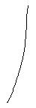
Nous pourrons raffiner sur le fait que l'instituteur écrit le un comme cela : 1, avec une barre montante qui indique en quelque sorte d'où il émerge.
Ce ne sera pas un pur raffinement d'ailleurs
parce qu'après tout c'est justement ce que nous aussi nous allons faire : essayer de voir d'où il sort.

Mais nous n'en sommes pas là !

Alors, histoire d'accommoder votre vision mentale fortement embrouillée par les effets d'un certain mode de culture, très précisément celui qui laisse béant l'intervalle entre l'enseignement primaire
et l'autre dit secondaire, sachez que je ne suis pas en train de vous diriger vers « l'Un de PARMÉNIDE », ni « l'Un de PLOTIN », ni l'Un d'aucune « totalité »
dans notre champ de travail, dont on fait depuis quelque temps si grand cas.

Il s'agit bien du «1» que j'ai appelé tout à l'heure « de l'instituteur », de l'1 du « élève X vous me ferez cent lignes de 1 », c'est–à–dire des bâtons, « élève Y, vous avez un 1 en français ».

L'instituteur sur son carnet, trace l'einziger Zug,
le trait unique du signe à jamais suffisant de la notation minimale. C'est de ceci qu'il s'agit, c'est du rapport de ceci avec ce à quoi nous avons affaire dans l'identification.
Si j'établis un rapport, il doit peut–être commencer à apparaître à votre esprit comme une aurore,
que ça n'est pas tout de suite collapsé, l'identification, ce n'est pas tout simplement ce 1, en tout cas pas tel que nous l'envisageons.

Tel que nous l'envisageons, il ne peut être…
vous le voyez déjà le chemin
par où je vous conduis
…que l'instrument – à la rigueur – de cette identification et vous allez voir, si nous y regardons de près, que cela n'est pas si simple.

Car si ce qui pense…
« l'êtrepensant » de notre dernier entretien
…reste au rang du réel en son opacité, il ne va pas tout seul qu'il sorte de ce « quelquêtre » où il n'est pas identifié, j'entends : pas d'un « quelquêtremême » où il est en somme jeté sur le pavé de quelque « étendue » qu'il a fallu d'abord une pensée pour balayer
et rendre vide. Même pas !

Nous n'en sommes pas là.

Au niveau du réel, ce que nous pouvons entrevoir,
c'est l'entrevoir parmi « tantd'être »…
aussi en un seul mot « tantd'être »
…d'un « êtrétant » où il est accroché à quelque mamelle, bref tout au plus capable d'ébaucher cette sorte de « palpitation de l'être » qui fait tant rire L'Enchanteur au fond de la tombe où l'a enfermé la cautèle de La Dame du lac.

Rappelez–vous il y a quelques années…
l'année du séminaire sur le Président SCHREBER …l'image que j'ai évoquée lors du dernier séminaire de cette année, celle – poétique – du Monstre Chapalu après qu'il se soit repu du corps des sphinx meurtris par leur saut suicidaire, cette parole…
dont rira longtemps L'Enchanteur pourrissant
…du Monstre Chapalu disant :

« Celui qui mange n'est plus seul. ».

Bien sûr, pour qu’il vienne au jour de l'être,
il y a la perspective de L'Enchanteur.
C'est bien elle, au fond, qui règle tout.

Bien sûr, l'ambiguïté véritable de cette venue au jour de la vérité est ce qui fait l'horizon de toute notre pratique, mais il ne nous est point possible
de partir de cette perspective dont le mythe
vous indique assez qu'elle est au–delà de la limite mortelle : L'Enchanteur pourrissant dans sa tombe.

Aussi n'est–ce pas là un point de vue qui soit jamais complètement abstrait de notre pensée, à une époque où les doigts en haillons de l'arbre de Daphné, quand ils se profileront sur le champ calciné par le champignon géant de notre toute–puissance, toujours présent à l'heure actuelle à l'horizon de notre imagination, sont là pour nous rappeler l'au–delà d'où peut se peser le point de vue de la vérité.

Mais ce n'est pas la contingence qui fait que j'ai ici à parler devant vous des conditions du véritable, c'est un incident beaucoup plus minuscule : celui qui m'a mis en demeure de prendre soin de vous en tant que poignée de psychanalystes dont je vous rappelle
que de la vérité, vous n'en avez certes pas à revendre, mais que quand même c'est ça votre salade, c'est ce que vous vendez. Il est clair que, à venir vers vous, c'est après du vrai qu'on court. Je l'ai dit l'avant dernière fois que c'est du « vrai de vrai » qu'on cherche.

C'est justement pour cela qu'il est légitime que, concernant l'identification, je sois parti d'un texte dont j'ai essayé de vous faire sentir le caractère assez unique dans l'histoire de la philosophie
pour ce que la question du « véritable » y étant posée
de façon spécialement radicale, en tant qu'elle met en cause, non point ce qu'on trouve de vrai dans le réel, mais le statut du sujet en tant qu'il est chargé
de l'y amener, ce vrai, dans le réel.

Je me suis trouvé, au terme de mon dernier discours, celui de la fois dernière, aboutir à ce que je vous ai indiqué comme reconnaissable dans la figure pour nous déjà repérée du trait unique, de l'einziger Zug
pour autant que c'est sur lui que se concentre pour nous la fonction d'indiquer la place où est suspendue dans le signifiant, où est accrochée concernant
le signifiant, la question de sa garantie, de sa fonction, de ce à quoi ça sert ce signifiant, dans l'avènement de la vérité.

C'est pour cela que je ne sais pas jusqu'où aujourd'hui je pousserai mon discours, mais il va être tout entier tournant autour de la fin d'assurer dans vos esprits cette fonction du trait unique,
cette fonction du « 1 ».

Bien sûr, c'est là du même coup mettre en cause, c'est là du même coup faire avancer…
et je pense rencontrer, de ce fait, en vous
une espèce d'approbation, de cœur au ventre
…notre connaissance de ce que c'est que ce signifiant.

Je vais commencer…
parce que cela me chante
…par vous faire faire un peu d'école buissonnière.
J'ai fait allusion l'autre jour à une remarque…
gentille, toute ironique qu'elle fût
…concernant le choix de mon sujet de cette année comme s'il n'était point absolument nécessaire.

C'est une occasion de mettre au point ceci…
ceci qui est sûrement un peu connexe
du reproche qu'elle impliquait
…que l'identification ça serait la clef à tout faire, si elle évitait de se référer à un rapport imaginaire qui seul
en supporte l'expérience, à savoir : le rapport au corps.

Tout ceci est cohérent du même reproche qui peut m'être adressé dans les voies que je poursuis,
de vous maintenir toujours trop au niveau
de l'articulation langagière telle que précisément
je m'évertue à la distinguer de toute autre.

De là à l'idée que je méconnais ce qu'on appelle le préverbal…
que je méconnais l'animal, que je crois que l'homme en tout ceci a je ne sais quel privilège
…il n'y a qu'un pas, d'autant plus vite franchi
qu'on n'a pas le sentiment de le faire.

C'est – à y repenser – au moment où plus que jamais cette année je vais faire virer autour de la structure
du langage tout ce que je vais vous expliquer, que je me suis retourné vers une expérience proche, immédiate, courte, sensible et sympathisante, qui est la mienne, et qui peut–être éclairera ceci : que j'ai moi aussi ma notion du « préverbal » qui s'articule à l'intérieur du rapport du sujet au verbe d'une façon qui ne vous est peut–être point à tous apparue.

Auprès de moi…
parmi l'entourage de Mitsein
où je me tiens comme Dasein
…j'ai une chienne que j'ai nommée Justine en hommage
à SADE, sans que – croyez–le bien – je n'exerce
sur elle aucun sévice orienté.

Ma chienne – à mon sens et sans ambiguïté – parle.

Ma chienne a la parole sans aucun doute.

Ceci est important, car cela ne veut pas dire
qu'elle ait totalement le langage.

La mesure dans laquelle elle a la parole sans avoir le rapport humain au langage est une question d'où
il vaut la peine d'envisager le problème du « préverbal ».

Qu'est–ce que fait ma chienne quand elle parle, à mon sens ? Je dis qu'elle parle, pourquoi ?

Elle ne parle pas tout le temps :
elle parle…
contrairement à beaucoup d'humains
…uniquement dans les moments où elle a besoin de parler.

Elle a besoin de parler dans des moments d'intensité émotionnelle et de rapports à l'autre, à moi–même,
et quelques autres personnes.

La chose se manifeste par des sortes de petits couinements pharingaux. Cela ne se limite pas là.

La chose est particulièrement frappante et pathétique à se manifester dans un quasi–humain qui fait que j'ai aujourd'hui l'idée de vous en parler :
c'est une chienne boxer, et vous voyez sur ce faciès quasi humain…
assez néandertalien en fin de compte
…apparaître un certain frémissement de la lèvre,
spécialement supérieure…
sous ce mufle, pour un humain un peu relevé,
mais enfin, il y a des types comme cela : j'ai eu une gardienne qui lui ressemblait énormément
…et ce frémissement labial, quand il lui arrivait
de communiquer – à la gardienne – avec moi en tels sommets intentionnels, n'était point sensiblement différent.
L'effet de souffle sur les joues de l'animal n'évoque pas moins sensiblement tout un ensemble de mécanismes de type proprement phonatoire qui, par exemple, prêterait tout à fait aux expériences célèbres
qui furent celles de l'abbé ROUSSELOT,
fondateur de la phonétique.

Vous savez qu'elles sont fondamentales et consistent essentiellement à faire habiter les diverses cavités dans lesquelles se produisent les vibrations phonatoires par de petits tambours, poires, instruments vibratiles qui permettent de contrôler
à quels niveaux et à quels temps viennent se superposer les éléments divers qui constituent l'émission
d'une syllabe, et plus précisément tout ce que nous appelons le phonème, car ces travaux phonétiques
sont les antécédents naturels de ce qui s'est ensuite défini comme phonématique.

Ma chienne a la parole, c'est incontestable, indiscutable, non seulement de ce que les modulations qui résultent de ses efforts proprement articulés, décomposables, inscriptibles in loco, mais aussi
des corrélations du temps où ce phénomène se produit, à savoir la cohabitation dans une pièce où l'expérience a dit à l'animal :
- que le groupe humain réuni autour de la table doit rester longtemps,
- que quelques reliefs de ce qui se passe à ce moment–là, à savoir les agapes, doivent lui revenir.

Il ne faut pas croire que tout soit centré sur
le besoin :
il y a une certaine relation sans doute avec cet élément de consommation mais l'élément communionel du fait qu'elle consomme avec les autres y est aussi présent.

Qu'est–ce qui distingue cet usage…
en somme très suffisamment réussi pour les résultats qu'il s'agit d'obtenir chez ma chienne
…de la parole, d'une parole humaine ?

Je ne suis pas en train de vous donner des mots qui prétendent couvrir tous les résultats de la question, je ne donne des réponses qu'orientées vers ce qui doit être pour nous ce qu'il s'agit de repérer,
à savoir : le rapport à l'identification.

Ce qui distingue cet animal parlant de ce qui
se passe du fait que l'homme parle, est ceci…
qui est tout à fait frappant concernant ma chienne, une chienne qui pourrait être la vôtre, une chienne qui n'a rien d'extraordinaire
…c'est que…
contrairement à ce qui se passe
chez l'homme en tant qu'il parle
…elle ne me prend jamais pour un autre.

Ceci est très clair :
cette chienne boxer de belle taille et qui…
à en croire ceux qui l'observent
…a pour moi des sentiments d'amour, se laisse aller
à des excès de passion envers moi dans lesquels
elle prend un aspect tout à fait redoutable
pour les âmes plus timorées telles qu'il en existe, par exemple, à tel niveau de ma descendance :
il semble qu'on y redoute que dans les moments
où elle commence à me sauter dessus en couchant
les oreilles et à gronder d'une certaine façon,
le fait qu'elle prenne mes poignets entre ses dents puisse passer pour une menace.

Il n'en est pourtant rien.

Très vite…
et c'est pour cela qu'on dit qu'elle m'aime
…quelques mots de moi font tout rentrer dans l'ordre, voire au bout de quelques réitérations, par l'arrêt du jeu.

C'est qu'elle sait très bien que c'est moi qui suis là, elle ne me prend jamais pour un autre, contrairement à ce que toute votre expérience est là pour témoigner de ce qui se passe, dans la mesure où dans l'expérience analytique vous vous mettez dans les conditions d'avoir un sujet « pur parlant », si je puis m'exprimer ainsi, comme on dit un pâté pur porc.

Le sujet « pur parlant » comme tel…
c'est la naissance même de notre expérience
…est amené, du fait de rester « pur parlant »
à vous prendre toujours pour un autre.

S'il y a quelque élément de progrès dans les voies où j'essaie de vous mener, c'est de vous montrer
qu'à vous prendre pour un autre, le sujet vous met au niveau de l'Autre, avec un grand A.

C'est justement cela qui manque à ma chienne :
il n'y a pour elle que le petit autre.

Pour le grand Autre, il ne semble pas que son rapport au langage lui en donne l'accès.

Pourquoi, puisqu'elle parle, n'arriverait–elle point comme nous à constituer ces articulations d'une façon telle que le lieu, pour elle comme pour nous,
se développe de cet Autre où se situe la chaîne signifiante ?

Débarrassons–nous du problème en disant que
c'est son odorat qui l'en empêche.

Et nous ne ferons que retrouver là une indication classique, à savoir que la régression organique
chez l'homme de l'odorat est pour beaucoup
dans son accès à cette dimension Autre.

Je suis bien au regret d'avoir l'air, avec cette référence, de rétablir la coupure entre l'espèce canine et l'espèce humaine.

Ceci pour vous signifier que vous auriez tout à fait tort de croire que le privilège par moi donné
au langage participe de quelque orgueil à cacher
cette sorte de préjugé qui ferait de l'homme,
justement, quelque sommet de l'être.

Je tempérerai cette coupure en vous disant que
s'il manque à ma chienne cette sorte de possibilité…
non dégagée comme autonome
avant l'existence de l'analyse
…qui s'appelle la capacité de « transfert »,
cela ne veut pas du tout dire que ça réduise
avec son partenaire…
je veux dire avec moi–même
…le champ pathétique de ce qu'au sens courant
du terme j'appelle justement les relations humaines.

Il est manifeste, dans la conduite de ma chienne…
concernant précisément le reflux sur son propre être des effets de confort, des positions
de prestige
…qu'une grande part disons–le, pour ne pas dire
la totalité, du registre de ce qui fait le plaisir
de ma propre relation, par exemple avec une femme du monde, est là tout à fait au complet.

Je veux dire que quand elle occupe une place privilégiée comme celle qui consiste à être grimpée sur ce que j'appelle ma couche…
autrement dit le lit matrimonial
…la sorte d’œil dont elle me fixe en cette occasion, suspendue entre la gloire d'occuper une place dont elle repère parfaitement la signification privilégiée et la crainte du geste imminent qui va l'en faire déguerpir, n'est point une dimension différente de ce qui pointe dans l'œil de ce que j'ai appelé par pure démagogie la femme du monde :
car si elle n'a pas, en ce qui concerne ce qu'on appelle le plaisir de la conversation, un spécial privilège, c'est bien le même œil qu'elle a,
quand après s'être aventurée dans un dithyrambe sur tel film qui lui parait le fin du fin de l'avènement technique, elle sent sur elle suspendue de ma part
la déclaration que « je m'y suis emmerdé jusqu'à la garde »,
ce qui du point de vue du nihil mirari…
qui est la loi de la bonne société
…fait déjà surgir en elle cette suspicion qu'elle aurait mieux fait de me laisser parler le premier.

Ceci pour tempérer, ou plus exactement pour rétablir le sens de la question que je pose concernant
les rapports de la parole au langage, est destiné
à introduire ce que je vais essayer de dégager pour vous concernant ce qui spécifie un langage comme tel, la langue comme on dit, pour autant que si c'est
le privilège de l'homme, ça n'est pas tout de suite tout à fait clair pourquoi cela y reste confiné.

Ceci vaut d'être épelé, c'est le cas de le dire.
J'ai parlé de la langue.

Par exemple, il n'est pas indifférent de noter,
du moins pour ceux qui n'ont pas entendu parler
de ROUSSELOT ici pour la première fois, c'est tout de même bien nécessaire que vous sachiez au moins comment c'est fait, les réflexes de ROUSSELOT, je me permets de voir tout de suite l'importance de ceci, qui a été absent dans mon explication de tout à l'heure concernant ma chienne, c'est que j’ai parlé de quelque chose de pharyngal, de glottal, et puis de quelque chose qui frémissait tout, par–ci par–là,
et donc qui est enregistrable en termes de pression,
de tension, mais je n'ai point parlé d'effets de langue.
Il n'y a rien qui fasse un claquement par exemple,
et encore bien moins qui fasse une occlusion :
- il y a flottement, frémissement, souffle,
- il y a toutes sortes de choses qui s'en approchent,
- mais il n'y a pas d'occlusion.

Je ne veux pas aujourd'hui trop m'étendre, cela va reculer les choses concernant l’« 1 »… Tant pis,
il faut prendre le temps d'expliquer les choses.

Si je le souligne au passage, dites–vous le bien
que ce n'est pas pour le plaisir, c'est parce que nous en retrouverons…
et nous ne pourrons le faire que bien après coup
…le sens.

Ce n'est peut–être pas un pilier essentiel de notre explication, mais cela prendra en tout cas bien
son sens à un moment, ce temps de l'occlusion…
et les tracés de ROUSSELOT, que peut–être vous aurez consultés dans l'intervalle de votre côté…
ce qui me permettra d'abréger mon explication
…seront peut–être là particulièrement parlants.

Pour bien imager dès maintenant pour vous ce que c'est que cette occlusion, je vais vous en donner un exemple. Le phonéticien touche d'un seul pas…
et ce n'est pas sans raison vous allez le voir
…le phonème « pa » et le phonème « ap », ce qui lui permet de poser les principes de l'opposition
de l'implosion « ap » à l'explosion « pa »,
et de nous montrer que la consonance du « p » est…
comme dans le cas de votre fille
…d'être muette.

Le sens du « p » est entre cette implosion et cette explosion.
Le « p » s'entend précisément de ne point s'entendre, et ce temps muet au milieu, retenez la formule,
est quelque chose qui, au seul niveau phonétique de la parole,
est comme qui dirait une sorte d'annonce d'un certain point où, vous verrez, je vous mènerai après quelques détours.

Je profite simplement du passage par ma chienne
pour vous le signaler au passage, et pour vous faire remarquer en même temps que cette absence des occlusives dans la parole de ma chienne est justement ce qu'elle a de commun avec une activité parlante que vous connaissez bien et qui s'appelle le chant.
S'il arrive si souvent que vous ne compreniez pas
ce que jaspine la chanteuse, c'est justement
parce qu'on ne peut pas chanter les occlusives,
et j'espère aussi que vous serez contents de retomber sur vos pieds et de penser que tout s'arrange, puisqu'en somme ma chienne chante, ce qui la fait rentrer dans le concert des animaux.

Il y en a bien d'autres qui chantent et la question n'est pas toujours démontrée de savoir s'ils ont pour autant un langage, de ceci on en parle depuis toujours.

Le chaman dont j'ai la figure sur un très beau petit oiseau gris fabriqué par les KWAKIUTL de la Colombie britannique porte sur son dos une sorte d'image humaine qui communique d'une langue qui le relie
avec une grenouille. La grenouille est censée
lui communiquer le langage des animaux.

Ce n'est pas la peine de faire tellement d'ethnographie puisque, comme vous le savez, Saint François
leur parlait, aux animaux.
Ce n'est pas un personnage mythique, il vivait dans une époque formidablement éclairée déjà de son temps par tous les feux de l'histoire.
Il y a des gens qui ont fait de très jolies petites peintures pour nous le montrer en haut d'un rocher, et on voit jusqu'au fin bout de l'horizon des bouches de poissons qui émergent de la mer pour l'entendre, ce qui quand même, avouez–le, est un comble.



On peut à ce propos se demander quelle langue il leur parlait. Cela a un sens toujours au niveau de la linguistique moderne, et au niveau de la linguistique moderne et au niveau de l'expérience psychanalytique.

Nous avons appris à définir parfaitement la fonction dans certains avènements de la langue, de ce qu'on appelle le parler babyish, cette chose qui à certains…
à moi par exemple
…tape tellement sur les nerfs :
le genre « guili–guili, qu'il est mignon le petit ». Cela a un rôle
qui va bien au–delà de ces manifestations connotées
à la dimension niaise, la niaiserie consistant en l'occasion dans le sentiment de supériorité de l'adulte.

Il n'y a pourtant aucune distinction essentielle entre ce qu'on appelle ce parler babyish et,
par exemple, une sorte de langage comme celui
qu'on appelle le pidgin, c'est–à–dire ces sortes
de langues constituées quand entrent en rapport deux sphères d'articulations langagières, les tenants de l'une se considérant comme à la fois en nécessité et en droit d'user de certains éléments signifiants qui sont ceux de l'autre aire, et ceci dans le dessein de s'en servir pour faire pénétrer dans l'autre aire
un certain nombre de communications qui sont propres à leur aire propre, avec cette sorte de préjugé qu'il s'agit dans cette opération de leur faire passer, de leur transmettre des catégories d'un ordre supérieur.

Ces sortes d'intégrations – entre aire et aire – langagières sont un des champs d'étude de la linguistique, donc méritent comme telles d'être prises dans une valeur tout à fait objective grâce au fait qu'il existe justement, par rapport au langage, deux mondes différents, dans celui de l'enfant
et dans celui de l'adulte.

Nous pouvons d'autant moins ne pas en tenir compte, nous pouvons d'autant moins le négliger que c'est dans cette référence que nous pouvons trouver l'origine de certains traits un peu paradoxaux
de la constitution des batteries signifiantes,
je veux dire la très particulière prévalence de certains phonèmes dans la désignation de certains rapports qu'on appelle de parenté :
La – non pas universalité – mais écrasante majorité des phonèmes « pa » et « ma » pour désigner, pour fournir au moins un des modes de désignation du père et de la mère.
Cette irruption de quelque chose qui ne se justifie que d'éléments de genèse dans l'acquisition
d'un langage, c'est–à–dire de faits de pure parole,
ceci ne s'explique que précisément, à partir de
la perspective d'un rapport entre deux sphères
de langage distinctes.

Et vous voyez ici s'ébaucher quelque chose qui est encore le tracé d'une frontière.

Je ne pense pas là innover puisque vous savez ce qu'a tenté de commencer à pointer, sous le titre de
Confusion of tongues, FERENCZI, très spécifiquement à ce niveau du rapport verbal de l'enfant et de l'adulte.

Je sais que ce long détour ne me permettra pas d'aborder aujourd'hui la fonction de l'UN, cela va me permettre d'y ajouter, car il ne s'agit en fin de compte dans tout cela que de déblayer, à savoir que vous ne croyiez pas que là où je vous mène ce soit un champ qui soit – par rapport à votre expérience – extérieur.

C'est au contraire le champ le plus interne puisque cette expérience…
celle par exemple que j'ai évoquée tout à l'heure nommément dans la distinction ici concrète
de l'autre à l'Autre
…cette expérience nous ne pouvons faire que la traverser.

L'identification, à savoir ce qui peut faire très précisément…
et aussi intensément qu'il
est possible de l'imaginer
…que vous mettiez sous quelque être de vos relations la substance d'un Autre, c'est quelque chose qui s'illustrera dans un texte ethnographique à l'infini, puisque justement c'est là–dessus qu'on a bâti, avec LÉVY–BRÜHL, toute une série de conceptions théoriques qui s'expriment sous les termes « mentalité prélogique », voire même plus tard « participation mystique », quand il a été amené à plus spécialement centrer sur la fonction de l'identification l'intérêt de ce qui lui semblait
la voie de l'objectivation du champ pris pour le sien propre.

Je pense ici que vous savez sous quelle parenthèse, sous quelle réserve expresse seulement peuvent être acceptées les rapports intitulés de telles rubriques.
C'est quelque chose d'infiniment plus commun,
qui n'a rien à faire avec quoi que ce soit qui mette en cause
la logique ni la rationalité, d'où il faut partir pour situer ces faits, archaïques ou non,
de l'identification comme telle.

C'est un fait de toujours connu et encore constatable pour nous, quand nous nous adressons à des sujets pris dans certains contextes qui restent à définir, que ces sortes de faits…
je vais les intituler par des termes qui bousculent les barrières, qui mettent les pieds dans le plat, de façon à bien faire entendre
que je n'entends ici m'arrêter à aucun cloisonnement destiné à obscurcir
la primarité de certains phénomènes
…ces phénomènes :
- de « fausse reconnaissance », disons d'un côté
- de « bi–location », disons de l'autre,
au niveau de telle expérience, dans les rapports
– à relever les témoignages – foisonnent.

L'être humain…
il s'agit de savoir pourquoi c'est à lui que ces choses–là arrivent,contrairement à ma chienne
…l'être humain reconnaît, dans le surgissement de tel animal, le personnage qu'il vient de perdre.

Qu'il s'agisse de sa famille ou de tel personnage éminent de sa tribu, le chef ou non, président de telle société de jeunes ou qui que ce soit d'autre : c'est lui, ce bison c'est lui.

Ou comme dans telle légende celtique, dont c'est pur hasard si elle vient ici pour moi puisqu'il faudrait que je parle pendant l'éternité pour vous dire tout ce qui peut se lever dans ma mémoire à propos de cette expérience centrale.

Je prends une légende celtique… qui n'est point une légende, qui est un trait de folklore relevé du témoignage
de quelqu'un qui fut serviteur dans une ferme.

À la mort du maître du lieu, du seigneur, il voit apparaître une petite souris, il la suit. La petite souris va faire le tour du champ, elle se ramène, elle va dans la grange où il y a les instruments aratoires, elle s'y promène sur ces instruments : sur la charrue, la houe, la pelle et d'autres, puis elle disparaît.
Après cela le serviteur, qui savait déjà de quoi
il s'agissait concernant la souris, en a confirmation dans l'apparition du fantôme de son maître
qui lui dit en effet :

« J'étais dans cette petite souris, j'ai fait le tour du domaine pour lui dire adieu, je devais voir les instruments aratoires parce que ce sont là les objets essentiels auxquels une âme reste plus longtemps attaché qu'à tout autre, et c'est seulement après avoir fait ce tour que j'ai pu m'en aller délivré… »

…avec d'infinies considérations concernant à ce propos une conception des rapports du trépassé et de certains instruments liés à de certaines conditions de travail, conditions proprement paysannes,
ou plus spécialement agraires, agricoles.

Je prends cet exemple pour centrer le regard sur l'identification de l'être concernant deux apparitions individuelles aussi manifestement
et aussi fortement à distinguer de celle qui peut concerner l'être qui, par rapport au sujet narrateur, a occupé la position éminente du maître avec cet animalcule contingent, allant on ne sait où,
s'en allant nulle part.

Il y a là quelque chose qui, à soi tout seul, mérite d'être pris non pas simplement comme à expliquer, comme conséquence, mais comme possibilité qui mérite comme telle d'être pointée.

Est–ce à dire qu'une telle référence puisse engendrer autre chose que la plus complète opacité ?
Ce serait mal reconnaître le type d'élaboration, l'ordre d'effort que j'exige de vous dans mon enseignement, que de penser que je puisse d'aucune façon me contenter – même à en effacer les limites – d'une référence folklorique pour considérer comme naturel le phénomène d'identification.

Car une fois que nous avons reconnu ceci comme fond de l'expérience, nous n'en savons absolument pas plus, justement dans la mesure où à ceux à qui je parle
ça ne peut pas arriver, sauf cas exceptionnels.

Il faut toujours faire une petite réserve : soyez sûrs que ça peut encore parfaitement arriver dans telle ou telle zone paysanne. Que ça ne puisse pas, vous à qui je parle, vous arriver, c'est ça qui tranche la question.
Du moment que ça ne peut pas vous arriver, vous ne pouvez rien y comprendre et, ne pouvant rien y comprendre, ne croyez pas qu'il suffise que vous connotiez l'événement d'une tête de chapitre, que vous l'appeliez avec M. LÉVY–BRÜHL
« participation mystique », ou que vous le fassiez rentrer
avec le même, dans le plus grand ensemble de
la « mentalité prélogique » pour que vous ayez dit quoi que ce soit d'intéressant.

Du reste, ce que vous pouvez en apprivoiser,
en rendre plus familier à l'aide de phénomènes
plus atténués, ne sera pas pour autant plus valable puisque ça sera de ce fond opaque que vous partirez.

Vous retrouvez encore là une référence d'APOLLINAIRE :

« Mange tes pieds à la sainte Ménehould »

dit quelque part le héros–héroïne des Mamelles de Tirésias
à son mari. Le fait de manger vos pieds à la Mitsein n'arrangera rien.

Il s'agit de saisir pour nous le rapport de cette possibilité qui s'appelle identification, au sens
où de là surgit ce qui n'existe que dans le langage
et grâce au langage : une vérité.

En quoi c'est là une identification qui ne se distingue point pour le valet de ferme qui vient de vous raconter l'expérience dont je vous ai tout à l'heure parlé,
et pour nous qui fondons la vérité sur « A est A ».

C'est la même chose parce que ce qui sera le point
de départ de mon discours de la prochaine fois,
ce sera ceci :
pourquoi « A est A » est–il une absurdité ?

L'analyse stricte de la fonction du signifiant, pour autant que c'est par elle que j'entends introduire pour vous la question de la signification,
c'est à partir de ceci, c'est que si le « A est A »
a constitué, si je puis dire, la condition de tout un âge de la pensée dont l'exploration cartésienne par laquelle j'ai commencé est le terme…
ce qu'on peut appeler l'âge théologique

…il n'en est pas moins vrai que l'analyse linguistique est corrélative à l'avènement d'un autre âge, marqué de corrélations techniques précises parmi lesquelles est l'avènement mathématique…
je veux dire dans les mathématiques
…d'un usage étendu du signifiant.

Nous pouvons nous apercevoir que c'est dans la mesure où le « A est A » doit être mis en question que nous pouvons faire avancer le problème de l'identification.

Je vous indique d'ores et déjà que si le « A est A » ne va pas, je ferai tourner ma démonstration autour de la fonction de l'« 1 », et pour ne pas vous laisser totalement en suspens et pour que peut–être
vous essayiez chacun de commencer à vous formuler quelque chose sur la voie de ce que je vais là–dessus vous dire, je vous prierai de vous reporter
au chapitre du Cours de linguistique de DE SAUSSURE
qui se termine à la page 175.

Ce chapitre se termine par un paragraphe qui commence page 174 et je vous en lis le paragraphe suivant :

« Appliqué à l'unité, le principe de différenciation peut se formuler ainsi :
les caractères de l'unité se confondent avec l'unité elle–même.
Dans la langue, comme dans tout système sémiologique…

ceci méritera d'être discuté

…ce qui distingue un signe, voilà tout ce qui le constitue.
C'est la différence qui fait le caractère, comme elle fait la valeur et l'unité. »

Autrement dit :
à la différence du signe…
et vous le verrez se confirmer
pour peu que vous lisiez ce chapitre
…ce qui distingue le signifiant c'est seulement d'être ce que tous les autres ne sont pas.

Ce qui dans le signifiant implique cette fonction
de l'unité, c'est justement de n'être que différence.

C'est en tant que pure différence que l'unité, dans sa fonction signifiante, se structure, se constitue.

Ceci n'est pas un trait unique, en quelque sorte constitué d’une abstraction unilatérale concernant
la relation par exemple synchronique du signifiant.
Vous le verrez la prochaine fois, rien n'est proprement pensable, rien de la fonction du signifiant n'est proprement pensable, sans partir de ceci
que je formule : l'« 1 » comme tel est l'Autre.

C'est à partir de ceci, de cette foncière structure de l'« 1 » comme différence que nous pouvons voir apparaître cette origine, d'où l'on peut voir
le signifiant se constituer, si je puis dire,
de ce que c'est dans l'Autre que le A du A est A,
le grand A, comme on dit le « grand mot », est lâché.

Du processus de ce langage du signifiant, ici seulement peut partir une exploration qui soit foncière et radicale de ce comme quoi se constitue l'identification.

L'identification n'a rien à faire avec l'unification.

C'est seulement à l'en distinguer qu'on peut
lui donner, non seulement son accent essentiel,
mais ses fonctions et ses variétés.

Guillaume Apollinaire

HÉLINOR

Et la dame? la dame?

LORIE

Elle ne saura jamais la vérité.

VOIX DE L'ENCHANTEUR MORT

Je suis mort et froid. Fées, allez–vous–en ; celle que j'aime, qui est plus savante que moi–même et qui n'a point conçu de moi, veille encore sur ma tombe chargée de beaux présents. Allez–vous–en. Mon cadavre pourrira bientôt et je ne veux pas que vous puissiez jamais me le reprocher. Je suis triste jusqu'à la mort et si mon corps était vivant il suerait une sueur de sang. Mon âme est triste jusqu'à la mort à cause de ma Noël funéraire, cette nuit dramatique où une forme irréelle, raisonnable et perdue a été damnée à ma place.

LES FÉES

Allons ailleurs, puisque tout est accompli, méditer sur la damnation involontaire.
Les fées s'en allèrent, et le monstre Chapalu, qui avait la tête d'un chat, les pieds d'un dragon, le corps d'un cheval et la queue d'un lion, revint, tandis que la dame du lac frissonnait sur la tombe de l'enchanteur.

MONSTRE CHAPALU

J'ai miaulé, miaulé, je n'ai rencontré que des chats–huants qui m'ont assuré qu'il était mort. Je ne serai jamais prolifique. Pourtant ceux qui le sont ont des qualités. J'avoue que je ne m'en connais aucune. Je suis solitaire. J'ai faim, j'ai faim. Voici que je me découvre une qualité ; je suis affamé. Cherchons à manger. Celui qui mange n'est plus seul.
Quelques sphinx s'étaient échappés du joli troupeau de Pan. Ils arrivèrent près du monstre et apercevant ses yeux luisants et clairvoyants malgré l'obscurité, l'interrogèrent.

LES SPHINX

Tes yeux lumineux dénotent un être intelligent. Tu es multiple comme nous–mêmes. Dis la vérité. Voici l'énigme. Elle est peu profonde parce que tu n'es qu'une bête. Qu'est–ce qui est le plus ingrat? Devine, monstre, afin que nous ayons le droit de mourir volontairement. Qu'est–ce qui est le plus ingrat?

L'ENCHANTEUR

La blessure du suicide. Elle tue son créateur. Et je dis cela, sphinx, comme un symbole humain, afin que vous ayez le droit de mourir volontairement, vous qui fûtes toujours sur le point de mourir.

Les sphinx échappés du joli troupeau de Pan se cabrèrent, ils pâlirent, leur sourire se changea en une épouvante affreuse et panique, et aussitôt, les griffes sorties, ils grimpèrent chacun à la cime d'un arbre élevé d'où ils se précipitèrent. Le monstre Chapalu avait assisté à la mort rapide des sphinx sans en savoir la raison, car il n'avait rien deviné. Il assouvit sa faim excellente en dévorant leurs corps pantelants. Or, la forêt devenait moins obscure. Redoutant le jour, le monstre activait le travail de ses mâchoires et de sa langue lécheuse. Et l'aube poignant, le monstre Chapalu s'enfuit vers des solitudes plus sombres. Dès l'aurore, la forêt s'emplit de rumeurs et de clartés éblouissantes. Les oiseaux chanteurs s'éveillèrent, tandis que le vieil hibou savant s'endormait. De toutes les paroles prononcées pendant cette nuit, l'enchanteur ne retint pour les approfondir que celles du druide abusé qui s'en alla vers la mer : « J'apprends à redevenir poisson ». Il se souvint aussi, pour en rire, de ces mots proférés par le monstre miaulant Chapalu : « Celui qui mange n'est plus seul ».

06 Décembre 1961 Table des séances

Reprenons notre visée : « 1 ».

À savoir ce que je vous ai annoncé la dernière fois, que j'entendais faire pivoter autour de la notion du « 1 », notre problème, celui de l'identification.

Étant déjà annoncé que l'identification ce n'est pas tout simplement « faire un ». Je pense que cela
ne vous sera pas difficile à admettre.

Nous partons, comme il est normal concernant l'identification, du mode d'accès le plus commun
de l'expérience subjective, celui qui s'exprime
par ce qui paraît l'évidence essentiellement communicable dans la formule, qui au premier abord
ne paraît pas soulever d'objection : que A soit A.

J'ai dit « au premier abord », parce qu'il est clair que, quelle que soit la valeur de croyance que comporte cette formule, je ne suis pas le premier à élever des objections là contre.

Vous n'avez qu'à ouvrir le moindre traité de logique pour rencontrer quelles difficultés le distinguo de cette formule, en apparence la plus simple, soulève d'elle–même.

Vous pourrez même voir que la plus grande part des difficultés qui sont à résoudre dans beaucoup de domaines…
mais il est particulièrement frappant
que ce soit en logique plus qu'ailleurs
…ressortissent à toutes les confusions possibles qui peuvent surgir de cette formule qui prête éminemment à confusion.

Si vous avez par exemple quelque difficulté, voire quelque fatigue à lire un texte aussi passionnant que celui du Parménide de PLATON :

- c'est pour autant que sur ce point du « A est A », disons que vous manquez un peu de réflexion,

- et pour autant justement, que si j'ai dit tout à l'heure que le « A est A » est une croyance,
il faut bien l'entendre comme je l'ai dit : c'est une croyance qui n'a point toujours régné sûrement sur notre espèce,

- pour autant qu'après tout le A a bien commencé quelque part…
je parle du A : lettre A …et que cela ne devait pas être si facile d'accéder à ce noyau de certitude apparente qu'il y a dans le « A est A », quand l'homme ne disposait pas de l'A.

Je dirai tout à l'heure sur quel chemin
peut nous mener cette réflexion :
il convient tout de même de se rendre compte
de ce qui arrive de nouveau avec l'A.

Pour l'instant contentons–nous de ceci que notre langage ici nous permet de bien articuler :
c'est que le « A est A », ça a l'air de vouloir dire quelque chose, ça fait signifié.

Je pose, très sûr de ne rencontrer là–dessus aucune opposition de la part de quiconque…
et sur ce thème en position de compétence dont j'ai fait l'épreuve par les témoignages attestés de ce qui peut se lire là–dessus, qu'en interpellant tel ou tel mathématicien, suffisamment familiarisé avec sa science pour savoir où nous en sommes actuellement par exemple,
et puis bien d'autres dans tous les domaines
…je ne rencontrerai pas d'opposition à avancer…
sur certaines conditions d'explication
qui sont justement celles auxquelles
je vais me soumettre devant vous
…que : « A est A » ça ne signifie rien.

C'est justement de ce « rien » qu'il va s'agir,
car c'est ce « rien » qui a valeur positive pour dire ce que cela signifie.

Nous avons dans notre expérience…
voire dans notre folklore analytique
…quelque chose, une image jamais assez approfondie, exploitée, qu'est le jeu du petit enfant,
si savamment repéré par FREUD, aperçu de façon
si perspicace dans le « fort–da ».

Reprenons–le pour notre compte puisque,
d'un objet à prendre et à rejeter…
il s'agit dans cet enfant de son petit–fils
…FREUD a su apercevoir le geste inaugural dans le jeu.

Refaisons ce geste, prenons ce petit objet,
une balle de ping–pong : je la prends, je la cache, je la lui remontre.
La « balle de ping–pong » est « la balle de ping–pong »,
mais ce n'est pas un signifiant, c'est un objet.
C'est une approche pour dire :
« ce petit(a) est un petit(a) ».

Il y a entre ces deux moments…
que j'identifie incontestablement
d'une façon légitime
…la disparition de la balle.
Sans cela il n'y a rien moyen que je montre,
il n'y a rien qui se forme sur le plan de l'image.
Donc la balle est toujours là et je peux tomber en catalepsie à force de la regarder.

Quel rapport y a–t–il entre le « est » qui unit
les deux apparitions de la balle et cette disparition intermédiaire ?

Sur le plan imaginaire, vous touchez qu'au moins la question se pose du rapport de ce « est » avec ce qui semble bien le causer, à savoir la disparition, et là vous êtes proches d'un des secrets de l'identification qui est celui auquel j'ai essayé de vous faire reporter dans le folklore de l'identification : cette assomption spontanée
par le sujet de l'identité de deux apparitions pourtant bien différentes.

Rappelez–vous l'histoire du propriétaire de la ferme mort que son serviteur retrouve dans le corps de la souris : le rapport de ce « c'est lui » avec le « c'est encore lui », c'est là ce qui nous donne l'expérience la plus simple de l'identification, le modèle et le registre. « Lui » puis « encore lui » : il y a là la visée de l'être, dans l'« encore lui », c'est le même être qui apparaît.

Pour ce qui est de l'autre, en somme, cela peut aller comme ça, ça va. Pour ma chienne que
j'ai prise l'autre jour comme terme de référence, comme je viens de vous le dire : ça va,
cette référence à l'être est suffisamment,
semble–t–il, supportée par son odorat.

Dans le champ imaginaire le support de l'être est vite concevable. Il s'agit de savoir si c'est effectivement ce rapport simple dont il s'agit
dans notre expérience de l'identification.

Quand nous parlons de notre expérience de l'être,
ce n'est point pour rien que tout l'effort d'une pensée qui est la nôtre, contemporaine, va formuler quelque chose dont je ne déplace jamais le gros meuble qu'avec un certain sourire : ce Dasein, ce mode fondamental de notre expérience dont il semble qu'il faut en désigner le meuble donnant toute accession, à ce terme de l'être, la référence primaire.

C'est bien là que quelque chose d'autre nous force de nous interroger sur ceci :
que la scansion où se manifeste cette présence au monde, n'est pas simplement imaginaire, à savoir que déjà
ce n'est point à l'autre qu'ici nous nous référons, mais à ce plus intime de nous–mêmes dont
nous essayons de faire l'ancrage, la racine,
le fondement de ce que nous sommes comme sujet.

Car si nous pouvons articuler, comme nous l'avons fait sur le plan imaginaire, que ma chienne me reconnaisse pour le même, nous n'avons par contre aucune indication sur la façon dont elle s'identifie.

De quelque façon que nous puissions la réengager en elle–même, nous ne savons point, nous n'avons aucune preuve, aucun témoignage du mode sous lequel,
cette identification, elle l'accroche.

C'est bien ici qu'apparaît la fonction, la valeur du signifiant même comme tel, et c'est dans la mesure même où c'est du sujet qu'il s'agit que nous avons à nous interroger sur le rapport de cette identification du sujet avec
ce qui est une dimension différente de tout ce qui est de l'ordre de l'apparition et de la disparition,
à savoir le statut du signifiant.

Que notre expérience nous montre que les différents modes, les différents angles sous lesquels
nous sommes amenés à nous identifier comme sujets, au moins pour une part d'entre eux supposent
le signifiant pour l'articuler…
même sous la forme le plus souvent ambiguë, impropre, mal maniable et sujette à toutes sortes de réserves et de distinctions qu'est le « A est A »
…c'est là que je veux amener votre attention.

Et tout d'abord je veux dire sans plus lanterner, vous montrer que si nous avons la chance de faire
un pas de plus dans ce sens, c'est en essayant d'articuler ce statut du signifiant comme tel.

Je l'indique tout de suite, le signifiant n'est point le signe. C'est à donner à cette distinction sa formule précise que nous allons nous employer.

Je veux dire que c'est à montrer où gît cette différence que nous pourrons voir surgir ce fait déjà donné par notre expérience
que c'est de l'effet du signifiant que surgit comme tel le sujet.

Effet métonymique ? Effet métaphorique ?
Nous ne le savons pas encore, et peut–être y a–t–il quelque chose d'articulable déjà avant ces effets, qui nous permette de voir poindre, de former
en un rapport, en une relation, la dépendance
du sujet comme tel par rapport au signifiant.
C'est ce que nous allons voir à l'épreuve.

Pour devancer ce que j'essaie ici de vous faire saisir, pour le devancer en une image courte…
à laquelle il ne s'agit que de donner encore qu'une sorte de valeur de support, d'apologue
…mesurez la différence entre ceci…
qui va d'abord peut–être vous paraître
un jeu de mots, mais justement c'en est un
…il y a « la trace d'un pas »…
déjà je vous ai menés sur cette piste, fortement teintée de mythisme, corrélative justement du temps où commence à s'articuler dans la pensée la fonction du sujet comme tel : ROBINSON devant « la trace de pas » qui lui montre que dans l'île
il n'est pas seul
…la distance qui sépare ce « pas » de ce qu'est devenu phonétiquement le « pas » comme instrument de la négation.

Ce sont juste là deux extrêmes de la chaîne
qu'ici je vous demande de tenir avant de vous
montrer effectivement ce qui la constitue
et que c'est entre les deux extrémités de la chaîne que le sujet peut surgir et nulle part ailleurs.

À le saisir, nous arriverons à relativer quelque chose de façon telle que vous puissiez considérer cette formule « A est A », elle–même comme une sorte de stigmate, je veux dire dans son caractère de croyance, comme l'affirmation de ce que j'appellerai
une ἐποΧἠ [époché] : époque, moment, parenthèse, terme historique après tout, dont nous pouvons, vous le verrez, entrevoir le champ comme limité.

Ce que j'ai appelé l'autre jour une indication…
qui restera n'être encore qu'une indication
…de l'identité de cette fausse consistance du « A est A » avec ce que j'ai appelé
une ère théologique, me permettra je crois de faire un pas dans ce dont il s'agit concernant le problème de l'identification, pour autant que l'analyse nécessite qu'on la pose par rapport à une certaine accession
à l'identique comme la transcendant.

Cette fécondité, cette sorte de détermination qui est suspendue à ce signifié du « A est A » ne saurait reposer sur
sa vérité puisqu'elle n'est pas vraie, cette affirmation.

Ce qu'il s'agit d'atteindre dans ce que devant vous je m'efforce de formuler, c'est que cette fécondité repose justement sur le fait objectif…

j'emploie là « objectif » dans le sens qu'il a
par exemple dans le texte de DESCARTES :
quand on va un peu plus loin, on voit surgir
la distinction – concernant les idées –
de leur « réalité actuelle » avec leur « réalité objective ».
Et naturellement les professeurs nous sortent des volumes très savants, tels qu'un index scolastico–cartésien pour nous dire…
ce qui nous paraît là, à nous autres - puisque Dieu sait que nous sommes malins - un peu embrouillé
…que c'est un héritage de la scolastique, moyennant quoi on croit avoir tout expliqué, je veux dire qu'on s'est libéré de ce dont il s'agit, à savoir : pourquoi DESCARTES a été – lui l'anti–scolastique – amené à se resservir de ces vieux accessoires.

Il ne semble pas qu'il vienne si facilement à l'idée, même des meilleurs historiens,
que la seule chose intéressante c'est ce qui
le nécessite à les ressortir.
Il est bien clair que ce n'est pas pour refaire à nouveau l'argument de Saint–ANSELME qu'il retraîne tout cela sur le devant de la scène.

…le fait objectif que A ne peut pas être A, c'est cela que je voudrais d'abord mettre pour vous en évidence, justement pour vous faire comprendre que c'est de quelque chose qui a rapport avec ce fait objectif qu'il s'agit, et jusque dans ce faux effet de signifié qui n'est là qu'ombre et conséquence qui nous laisse attaché à cette sorte de primesaut qu'il y a dans le « A est A ».

Que le signifiant soit fécond de ne pouvoir être en aucun cas identique à lui–même…
entendez bien là ce que je veux dire : il est tout à fait clair que je ne suis pas en train…
quoique cela vaille la peine
au passage pour l'en distinguer
…de vous faire remarquer qu'il n'y a pas de tautologie dans le fait de dire que « la guerre est la guerre ». Tout le monde sait cela.
Quand on dit « la guerre est la guerre », on dit quelque chose, on ne sait pas exactement quoi d'ailleurs, mais on peut le chercher, on peut le trouver et on le trouve très facilement, à la portée de la main.
Cela veut dire – ce qui commence à partir d'un certain moment – on est en état de guerre.
Cela comporte des conditions un petit peu différentes des choses, c'est ce que PÉGUY appelait :
« que les petites chevilles n'allaient plus dans les petits trous ».
C'est une définition péguyste, c'est–à–dire qu'elle n'est rien moins que certaine.
On pourrait soutenir le contraire, à savoir :
que c'est justement pour remettre les petites chevilles dans leurs vrais petits trous que la guerre commence, ou au contraire que c'est pour faire de nouveaux petits trous pour d'anciennes petites chevilles, et ainsi de suite.
Ceci n'a d'ailleurs strictement pour nous aucun intérêt, sauf que cette poursuite, quelle qu'elle soit, s'accomplit avec une efficacité remarquable par l'intermédiaire de la plus profonde imbécilité
…ce qui doit également nous faire réfléchir sur la fonction du sujet par rapport aux effets du signifiant.

Mais prenons quelque chose de simple,
et finissons–en rapidement.
Si je dis :

« Mon grand–père est mon grand–père »

…Vous devez tout de même bien saisir là qu'il n'y a aucune tautologie, que « mon grand–père », premier terme, est un usage d'index du deuxième terme « mon grand–père », qui n'est sensiblement pas différent de son nom propre, par exemple Émile LACAN, ni non plus du « c » du « c'est » quand je le désigne quand il entre dans une pièce : « c'est mon grand–père ».

Ce qui ne veut pas dire que son nom propre soit
la même chose que ce « c » de « this is my granfather ».
On est stupéfait qu'un logicien comme RUSSELL
ait cru pouvoir dire que le nom propre est de la même catégorie, de la même classe signifiante que le this, that ou it, sous prétexte qu'ils sont susceptibles du même usage fonctionnel dans certains cas. Ceci est une parenthèse, mais comme toutes
mes parenthèses, une parenthèse destinée à être retrouvée plus loin à propos du statut du nom propre dont nous ne parlerons pas aujourd'hui.

Quoi qu'il en soit, ce dont il s'agit dans
« mon grand–père est mon grand–père » veut dire ceci :
que cet exécrable petit bourgeois qu'était ledit bonhomme, cet horrible personnage grâce auquel
j'ai accédé à un âge précoce à cette fonction fondamentale qui est de maudire Dieu, ce personnage est exactement le même qui est porté sur l'état civil comme étant démontré par les liens du mariage pour être père de mon père, en tant que c'est justement de la naissance de celui–ci qu'il s'agit dans l'acte en question.

Vous voyez donc à quel point « mon grand–père est mon grand–père » n'est point une tautologie [sic].

Ceci s'applique à toutes les tautologies,
et ceci n'en donne point une formule univoque,
car ici il s'agit d'un rapport du réel au symbolique.
Dans d'autres cas il y aura un rapport de l'imaginaire au symbolique, et faites toute la suite des permutations, histoire de voir lesquelles seront valables.

Je ne peux pas m'engager dans cette voie parce que si je vous parle de ceci…
qui est en quelque sorte un mode d'écarter
les fausses tautologies qui sont simplement l'usage courant, permanent du langage
…c'est pour vous dire que ce n'est pas cela que je veux dire.

Si je pose qu'il n'y a pas de tautologie possible, ce n'est pas en tant que A premier et A second veulent dire des choses différentes que je dis qu'il n'y a pas de tautologie : c'est dans le statut même de A qu'il y a inscrit que A ne peut pas être A.

Et c'est là–dessus que j'ai terminé mon discours de la dernière fois en vous désignant dans Saussure le point où il est dit que A comme signifiant ne peut d'aucune façon se définir, sinon que comme n'étant pas ce que sont les autres signifiants. De ce fait : qu'il ne puisse se définir que de ceci justement de n'être pas tous les autres signifiants, de ceci dépend cette dimension qu'il est également vrai qu'il ne saurait être lui–même.

Il ne suffit pas de l'avancer ainsi de cette façon opaque justement parce qu'elle surprend,
qu'elle chavire cette croyance suspendue au fait
que c'est là le vrai support de l'identité,
il faut vous le faire sentir.

Qu'est–ce que c'est qu'un signifiant ?

Si tout le monde, et pas seulement les logiciens, parle de A quand il s'agit de « A est A »,
c'est quand même pas un hasard, c'est parce que, pour supporter ce qu'on désigne, il faut une « lettre ».

Vous me l'accordez, je pense, mais aussi bien
je ne tiens point ce saut pour décisif, sinon que mon discours ne le recoupe, ne le démontre
d'une façon suffisamment surabondante pour que vous en soyez convaincus, et vous en serez d'autant mieux convaincus que je vais tâcher de vous montrer
dans la « lettre » justement, cette essence du signifiant par où il se distingue du signe.

J'ai fait quelque chose pour vous samedi dernier dans ma maison de campagne où j'ai, suspendu à
ma muraille, ce qu'on appelle une « calligraphie chinoise ».

Si elle n'était pas chinoise, je ne l'aurais pas suspendue à ma muraille pour la raison qu'il n'y a qu'en Chine que la calligraphie a pris une valeur d'objet d'art.

C'est la même chose que d'avoir une peinture,
ça a le même prix.

Il y a les mêmes différences…
et peut–être plus encore
…d'une écriture à une autre dans notre culture que dans la culture chinoise, mais nous n'y attachons pas le même prix.

D'autre part j'aurai l'occasion de vous montrer ce qui peut – à nous – masquer la valeur de la « lettre », ce qui, en raison du statut particulier du caractère chinois, est particulièrement bien mis en évidence dans ce caractère.

Ce que je vais donc vous montrer ne prend sa pleine et plus exacte situation que d'une certaine réflexion sur ce qu'est le caractère chinois.

J'ai déjà tout de même assez, quelquefois,
fait allusion au caractère chinois et à son statut pour que vous sachiez que, de l'appeler idéographique,
ce n'est pas du tout suffisant.

Je vous le montrerai peut–être en plus de détails.

C'est ce qu'il a d'ailleurs de commun avec tout
ce qu'on a appelé idéographique :
il n'y a à proprement parler rien qui mérite
ce terme au sens où on l'imagine habituellement,
je dirais presque nommément au sens où le petit schéma de SAUSSURE :

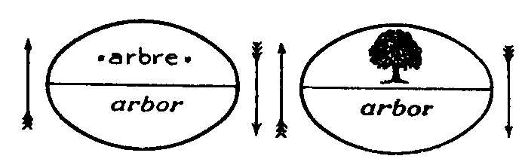

avec arbor et l'arbre dessiné en dessous,
le soutient encore par une espèce d'imprudence
qui est ce à quoi s'attachent les malentendus
et les confusions.

Ce que je veux là vous montrer, je l'ai fait en deux exemplaires.

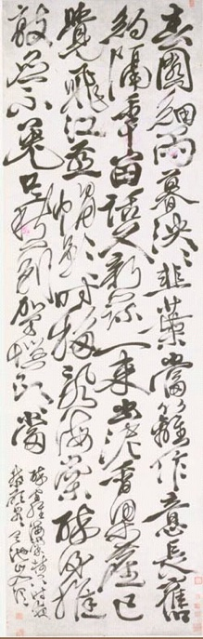

On m'avait donné en même temps un nouveau petit instrument dont certains peintres font grand cas, qui est une sorte de pinceau épais où le jus vient de l'intérieur, qui permet de tracer des traits avec une épaisseur, une consistance intéressante
Il en est résulté que j'ai copié beaucoup plus facilement que je ne l'aurais fait normalement la forme qu'avaient les caractères sur ma calligraphie.

Dans la colonne de gauche voilà la calligraphie de cette phrase :
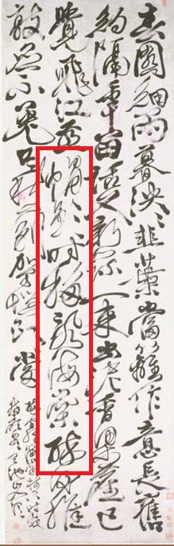
qui veut dire :
« l'ombre de mon chapeau danse et tremble sur les fleurs du Haï–tang ».

De l'autre côté, vous voyez écrite la même phrase dans des caractères courants, ceux qui sont les plus licites, ceux que fait l'étudiant ânonnant
quand il fait correctement ses caractères :
帽
影
时
移
乱
海
棠

帽影时移乱海棠
mào yǐng shí yí luàn hǎi táng

Ces deux séries sont parfaitement identifiables,
et en même temps elles ne se ressemblent pas du tout.

Apercevez–vous que c'est de la façon la plus claire en tant qu'ils ne se ressemblent pas du tout,
que ce sont bien évidemment, de haut en bas, à droite et à gauche, les sept mêmes caractères, même pour quelqu'un qui n'a aucune idée, non seulement des caractères chinois, mais aucune idée jusque–là qu'il y avait des choses qui s'appelaient des caractères chinois.

Si quelqu'un découvre cela pour la première fois dessiné quelque part dans un désert, il verra
qu'il s'agit à droite et à gauche de caractères,
et de la même succession de caractères à droite et à gauche.

Ceci pour vous introduire à ce qui fait l'essence du signifiant
et dont ce n'est pas pour rien que je l'illustrerai le mieux de sa forme la plus simple qui est ce que nous désignons depuis quelque temps comme l'einziger Zug.
L' einziger Zug qu’ici je vise est ce qui donne à cette fonction son prix, son acte et son ressort.

C'est ceci qui nécessite, pour dissiper ce qui pourrait ici rester de confusion, que j'introduise pour le traduire au mieux et au plus près ce terme, qui n'est point un néologisme, qui est employé dans la théorie dite des ensembles, le mot « unaire »
au lieu du mot « unique ». Tout au moins il est utile que je m'en serve aujourd'hui, pour bien vous faire sentir ce nerf dont il s'agit dans la distinction
du statut du signifiant.

Le trait unaire donc…
- qu'il soit comme ici : | vertical, nous appelons cela faire des bâtons,
- ou qu'il soit, comme le font les chinois : - horizontal,
…il peut sembler que sa fonction exemplaire soit liée à la réduction extrême, à son propos justement,
de toutes les occasions de différence qualitative.

Je veux dire qu'à partir du moment où je dois faire simplement un trait, il n'y a, semble–t–il, pas beaucoup de variétés ni de variations possibles, que c'est cela qui va faire sa valeur privilégiée pour nous.

Détrompez–vous !
Pas plus que tout à l'heure il ne s'agissait…
pour dépister ce dont il s'agit dans
la formule : « il n'y a pas de tautologie »
…de pourchasser la tautologie là justement où elle n'est pas, pas plus il ne s'agit ici de discerner
ce que j'ai appelé le caractère parfaitement saisissable du statut du signifiant quel qu'il soit, « A » ou un autre, dans le fait que quelque chose dans sa structure éliminerait ces différences…
je les appelle qualitatives parce que
c'est de ce terme que les logiciens se servent quand il s'agit de définir l'identité
…de l'élimination des différences qualitatives, de leur réduction, comme on dirait, à un schème simplifié :
ce serait là que serait le ressort de cette reconnaissance caractéristique de notre appréhension de ce qui est le support du signifiant, la « lettre ».

Il n'en est rien. Ce n'est pas de cela qu'il s'agit.
Car si je fais une ligne de bâtons, il est tout à fait clair que, quelle que soit mon application,
il n'y en aura pas un seul de semblable,
et je dirai plus, ils sont d'autant plus convaincants comme ligne de bâtons que justement je ne me serai pas tellement appliqué à les faire rigoureusement semblables.

Depuis que j'essaie de formuler pour vous
ce que je suis en train pour l'instant de formuler, je me suis…
avec les moyens du bord, c'est–à–dire
ceux qui sont donnés à tout le monde
…interrogé sur ceci après tout qui n'est pas évident tout de suite : à quel moment est–ce qu'on voit apparaître une ligne de bâtons ?

J'ai été dans un endroit vraiment extraordinaire
où peut–être après tout par mes propos je vais entraîner que s'anime le désert, je veux dire que quelques–uns d'entre vous vont s'y précipiter,
je veux dire le Musée de Saint–Germain.

C'est fascinant, c'est passionnant, et cela le sera d'autant plus que vous tâcherez quand même
de trouver quelqu'un qui y a déjà été avant vous
parce qu'il n'y a aucun catalogue, aucun plan
et il est complètement impossible de savoir où
et quoi est quoi, et de se retrouver dans la suite de ces salles.

Il y a une salle qui s'appelle la salle PIETTE,
du nom du juge de paix qui était un génie,
et qui a fait les découvertes de la préhistoire
les plus prodigieuses, je veux dire de quelques menus objets, en général de très petite taille,
qui sont ce qu'on peut voir de plus fascinant.

Et tenir dans sa main une petite tête de femme
qui a certainement dans les trente mille ans
a tout de même sa valeur, outre que cette tête
est pleine de questions.
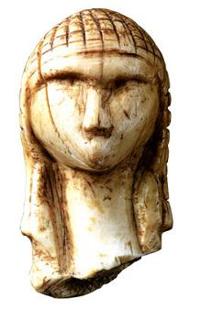
[ La « Dame de Brassempouy » ou « Dame à la Capuche » est un fragment de statuette en ivoire datant du Paléolithique supérieur, elle constitue l’une des plus anciennes représentations réalistes de visage humain ]

Mais vous pourrez voir à travers une vitrine…
c'est très facile à voir, car grâce aux dispositions testamentaires de cet homme remarquable on est absolument forcé de tout laisser dans la plus grande pagaille avec les étiquettes complètement dépassées qu'on a mises sur les objets, on a réussi quand même à mettre sur un peu de plastique quelque chose qui permet de distinguer la valeur de certains de ces objets
…comment vous dire cette émotion qui m'a saisi quand penché sur une de ces vitrines je vis sur une côte mince, manifestement une côte d'un mammifère…
je ne sais pas très bien lequel, et je ne sais pas si quelqu'un le saura mieux que moi
…genre chevreuil, cervidé, une série de petits bâtons : deux d'abord, puis un petit intervalle,
et ensuite cinq, et puis ça recommence.

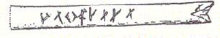
Idéogrammes incisés sur os. Magdalénien. Le Placard

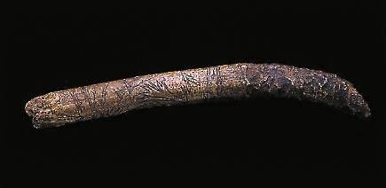
Grotte de Lortet : le bâton de Lortet

Voilà, me disais–je…
en m'adressant à moi–même
par mon nom secret ou public
…voilà pourquoi en somme Jacques LACAN ta fille n'est pas muette. Ta fille est ta fille, car si nous étions muets, elle ne serait point ta fille.

Évidemment ceci a bien de l'avantage, même de vivre dans un monde fort comparable à celui d'un asile d'aliénés universel, conséquence non moins certaine de l'existence des signifiants, vous allez le voir.

Ces bâtons qui n'apparaissent que beaucoup plus tard, plusieurs milliers d'années plus tard,
après que les hommes aient su faire des objets
d'une exactitude réaliste, qu'à l'Aurignacien on eût fait des bisons après lesquels…
du point de vue de l'art du peintre
…nous pouvons encore courir.

Mais bien plus, à la même époque on faisait en os, tout petit, une reproduction de quelque chose,
dont il semblerait qu'on n'aurait pas eu besoin
de se fatiguer puisque c'est une reproduction d'une autre chose en os, mais elle beaucoup plus grande : un crâne de cheval.
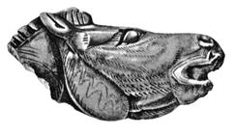
Pourquoi refaire en os tout petit, quand vraiment
on imagine qu'à cette époque ils avaient autre chose à faire, cette reproduction inégalable ?

Je veux dire que, dans le CUVIER que j'ai dans ma maison de campagne, j'ai des gravures excessivement remarquables des squelettes fossiles qui sont faites par des artistes consommés, ça n'est pas mieux que cette petite réduction d'un crâne de cheval sculpté dans l'os, qui est d'une exactitude anatomique
telle qu'elle n'est pas seulement convaincante,
elle est rigoureuse.

Eh bien, c'est beaucoup plus tard seulement que
nous trouvons la trace de quelque chose qui soit,
sans ambiguïté du signifiant, et ce signifiant
est tout seul, car je ne songe pas à donner,
faute d'information, un sens spécial à cette petite augmentation d'intervalle qu'il y a quelque part dans cette ligne de bâtons. C'est possible,
mais je ne peux rien en dire.

Ce que je veux dire par contre, c'est qu'ici nous voyons surgir quelque chose dont je ne dis pas que c'est la première apparition, mais en tout cas une apparition certaine de quelque chose dont vous voyez que ceci se distingue tout à fait de ce qui peut
se désigner comme la différence qualitative.

Chacun de ces traits n'est pas du tout identique
à celui qui est son voisin, mais cela n'est pas parce qu'ils sont différents qu'ils fonctionnent comme différents, mais en raison que la différence signifiante est distincte de tout ce qui se rapporte à la différence qualitative, comme je viens de vous le montrer avec les petites choses que je viens
de faire circuler devant vous.
La différence qualitative peut même à l'occasion souligner la mêmeté signifiante. Cette mêmeté est constituée de ceci justement que le signifiant comme tel sert à connoter la différence à l'état pur, et la preuve c'est qu'à sa première apparition le UN manifestement désigne la multiplicité comme telle.

Autrement dit : je suis chasseur… puisque nous voilà portés au niveau du Magdalénien IV.
Dieu sait qu'attraper une bête n'était pas beaucoup plus simple à cette époque que ça ne l'est de nos jours pour ceux qu'on appelle les Bushmen,
et c'était toute une aventure !

Il semble bien qu'après avoir atteint la bête
il fallait la traquer longtemps pour la voir succomber à ce qui était l'effet du poison.

J'en ai tué une, c'est une aventure.
J'en tue une autre, c'est une seconde aventure,
que je peux distinguer par certains traits de
la première, mais qui lui ressemble essentiellement d'être marquée de la même ligne générale.
À la quatrième, il peut y avoir embrouillement : qu'est–ce qui la distingue de la seconde, par exemple ?

À la vingtième, comment est–ce que je m'y retrouverai, ou même, est–ce que je saurai que j'en ai eu vingt?

Le marquis de SADE, dans la rue Paradis à Marseille, enfermé avec son petit valet, procédait de même pour les coups, quoique diversement variés, qu'il tira en compagnie de ce partenaire, fût–ce avec quelques comparses eux–mêmes diversement variés.

Cet homme exemplaire, dont les rapports au désir devaient sûrement être marqués de quelque ardeur
peu commune – quoi qu'on pense – marqua au chevet de son lit, dit–on, par de petits traits chacun des « coups »…
pour les appeler par leur nom
…qu'il fut amené à pousser jusqu'à leur accomplissement dans cette sorte de singulière retraite probatoire.

Assurément, il faut être soi–même bien engagé dans l'aventure du désir…
au moins d'après tout ce que le commun des choses nous apprend de l'expérience la plus ordinaire des mortels
…pour avoir un tel besoin de se repérer dans la succession de ses accomplissements sexuels.

Il n'est néanmoins pas impensable qu'à certaines époques favorisées de la vie, quelque chose puisse devenir flou du point exact où l'on en est dans
le champ de la numération décimale.

Ce dont il s'agit dans « la coche », dans « le trait coché », c'est quelque chose dont nous ne pouvons pas
ne pas voir qu'ici surgit quelque chose de nouveau par rapport à ce qu'on peut appeler l'immanence
de quelque action essentielle que ce soit.

Cet être…
que nous pouvons imaginer encore
dépourvu de ce mode de repère
…qu'est–ce qu'il fera au bout d'un temps assez court et limité par l'intuition, pour qu'il ne se sente pas simplement solidaire d'un présent toujours facilement renouvelé où rien ne lui permet plus de discerner
ce qui existe comme différence dans le réel ?

Il ne suffit point de dire :

« c'est déjà bien évident que cette différence est dans le vécu du sujet, car qu’est–ce qui ressemble le plus à un cycle que le retour des besoins
et des satisfactions qui y attiennent ? ».

De même qu'il ne suffit point de dire :

« Mais tout de même, Untel n'est pas moi ! ».

Ça n'est pas simplement parce que LAPLANCHE
a les cheveux comme ça et que je les ai comme cela, et qu'il a les yeux d'une certaine façon, et qu'il n'a pas tout à fait le même sourire que moi,
qu'il est différent.

Vous direz :

« Laplanche est Laplanche, et Lacan est Lacan. »

Mais c'est justement là qu'est toute la question, puisque justement dans l'analyse la question se pose
- si LAPLANCHE n'est pas la pensée de LACAN,
- et si LACAN n'est pas l'être de LAPLANCHE
ou inversement.

La question n'est pas suffisamment résolue dans le réel.
C'est le signifiant qui tranche.
C'est lui qui introduit la différence comme telle dans le réel, et justement dans la mesure où ce dont
il s'agit n'est point de différences qualitatives.

Mais alors si ce signifiant, dans sa fonction de différence, est quelque chose qui se présente ainsi sous le mode du paradoxe d'être justement différent de cette différence qui se fonderait sur – ou non – la ressemblance, d'être autre chose de distinct et dont je le répète nous pouvons très bien supposer…
parce que nous les avons à notre portée
…qu'il y a des êtres qui vivent et se supportent très bien d'ignorer complètement cette sorte
de différence qui certainement, par exemple,
n'est point accessible à ma chienne.

Et je ne vous montre pas tout de suite…
car je vous le montrerai plus en détails
et d'une façon plus articulée
…que c'est bien pour cela qu'apparemment la seule chose qu'elle ne sache pas, c'est qu'elle–même est.

Et qu'elle–même soit, nous devons chercher sous quel mode ceci est appendu à cette sorte de distinction particulièrement manifeste dans le trait unaire en tant que ce qui le distingue ce n'est point une identité de semblance, c'est autre chose.

Quelle est cette autre chose ?
C'est ceci : c'est que le signifiant n'est point un signe.

Un signe nous dit–on, c'est de représenter quelque chose pour quelqu'un. Le quelqu'un est là comme support du signe.

La définition première qu'on peut donner d'un quelqu'un, c'est quelqu'un qui est accessible à un signe.
C'est la forme la plus élémentaire,
si on peut s'exprimer ainsi, de la subjectivité.

Il n'y a point d'objet ici encore.
Il y a quelque chose d'autre : le signe,
qui représente ce quelque chose pour quelqu'un.

Un signifiant se distingue d'un signe d'abord en ceci…
qui est ce que j'ai essayé de vous faire sentir …c'est que les signifiants ne manifestent d'abord que la présence de la différence comme telle et rien d'autre. La première chose donc qu'il implique, c'est :
que le rapport du signe à la chose soit effacé.

Ces « 1 » de l'os magdalénien, bien malin qui pourrait vous dire de quoi ils étaient le signe.

Et nous en sommes, Dieu merci, assez avancés depuis le Magdalénien IV pour que vous aperceviez de ceci…
qui pour vous a la même sorte sans doute d'évidence naïve, permettez–moi
de vous le dire, que « A est A »
…à savoir que…
comme on vous l'a enseigné à l'école
…on ne peut additionner des torchons avec des serviettes, des poireaux avec des carottes et ainsi de suite. C'est tout à fait une erreur.

Cela ne commence à devenir vrai qu'à partir d'une définition de l'addition qui suppose, je vous assure, une quantité d'axiomes déjà suffisante pour couvrir toute cette section du tableau.

Au niveau où les choses sont prises de nos jours dans la réflexion mathématique, nommément…
pour l'appeler par son nom : dans la théorie des ensembles
…il ne saurait dans les opérations les plus fondamentales…
telles que celles, par exemple,
d'une réunion ou d'une intersection
…il ne saurait du tout s'agir de poser des conditions aussi exorbitantes pour la validité des opérations.

Vous pouvez très bien additionner ce que vous voulez au niveau d'un certain registre pour la simple raison que ce dont il s'agit dans un ensemble,
c'est comme l'a très bien exprimé un des théoriciens spéculant sur un des dits « paradoxes » :
« il ne s'agit ni d'objet ni de chose, il s'agit de 1 » très exactement, dans ce qu'on appelle élément des ensembles.

Ceci n'est point assez remarqué dans le texte
auquel je fais allusion pour une célèbre raison, c'est que justement cette réflexion sur ce que c'est
qu'un « 1 » n'est point fort élaborée, même par ceux qui, dans la théorie mathématique la plus moderne, en font pourtant l'usage le plus clair, le plus manifeste.

Cet « 1 » comme tel, en tant qu'il marque
la différence pure, c'est à lui que nous allons
nous référer pour mettre à l'épreuve, dans notre prochaine réunion, les rapports du sujet au signifiant.

Il faudra d'abord que nous distinguions le signifiant
du signe, et que nous montrions en quel sens le pas qui est franchi est celui de la chose effacée.

Les diverses « effaçons »…
si vous me permettez de me servir de cette formule
…dont vient au jour le signifiant, nous donneront précisément les modes majeurs de la manifestation du sujet.

D'ores et déjà, pour vous indiquer, vous rappeler les formules sous lesquelles pour vous j'ai noté
par exemple la fonction de la métonymie :
fonction grand S, pour autant qu'il est dans une chaîne qui se continue par (S′, S′′, S′′′,…) c'est ceci qui doit nous donner l'effet que j'ai appelé du « peu de sens », pour autant que le signe moins désigne, connote,
un certain mode d'apparition du signifié
tel qu'il résulte de la mise en fonction de S, le signifiant, dans une chaîne signifiante.

f(S′, S′′, S′′′,…) = S (–) s

Nous le mettrons à l'épreuve d'une substitution à ces S et S' du « 1 » en tant que justement, que cette opération est tout à fait licite, et vous le savez mieux que personne, vous autres pour qui
la répétition est la base de votre expérience :

- ce qui fait le nerf de la répétition, de l'automatisme de répétition pour votre expérience : ça n'est pas que ce soit « toujours la même chose » qui est intéressant c'est ce pourquoi ça se répète,

- ce dont justement le sujet, du point de vue de son confort biologique n'a, vous le savez, vraiment strictement aucun besoin, pour ce qui est des répétitions auxquelles nous avons affaire, c'est–à–dire des répétitions les plus collantes, les plus emmerdantes, les plus symptomagènes.

- C'est là que doit se diriger votre attention pour y déceler l'incidence comme telle de la fonction du signifiant.

Comment peut–il se faire, ce rapport typique
au sujet constitué par l'existence du signifiant comme tel, seul support possible de ce qui est pour nous originalement l'expérience de la répétition ?

M'arrêterai–je là, ou d'ores et déjà vous indiquerai–je comment il faut modifier la formule
du signe pour saisir, pour comprendre ce dont
il s'agit dans l'avènement du signifiant ?

Le signifiant…
à l'envers du signe, n'est pas ce qui
représente quelque chose pour quelqu'un
…c'est ce qui représente précisément le sujet pour un autre signifiant.

Ma chienne est en quête de mes signes et puis elle parle, comme vous le savez.

Pourquoi est–ce que son parler n'est point un langage ?

Parce que justement je suis pour elle quelque chose qui peut lui donner des signes, mais qui ne peut pas lui donner de signifiant.

La distinction de la parole…
comme elle peut exister au niveau préverbal
…et du langage consiste justement dans cette émergence de la fonction du signifiant.

13 Décembre 1961 Table des séances

Μονἀς ἐστι Χαθ ἤν ἕκαστον τῶν ὄντων ἓν λέγεται
Ἀριθμὁς δἑ τὁ ἑκ μονάδων συγκείμενον πλῆθος

( EUCLIDE, Éléments, VII, 1–2 )

[ L’Unité : cela selon quoi toute chose qui est se nomme une.
Le Nombre est une multitude composée de plusieurs unités. Traduction Didier Henrion , 1632 ]

Cette phrase est empruntée au début du Septième livre des
Éléments d'EUCLIDE, et qui m'a parue à tout prendre, la meilleure que j'ai trouvée pour exprimer,
sur le plan mathématique cette fonction sur laquelle
j'ai voulu attirer votre attention la dernière fois,
de l'« 1 » dans notre problème.

Ce n'est pas que j'aie dû la chercher,
que j'aie eu de la peine à trouver chez
les mathématiciens quelque chose qui s'y rapporte :
les mathématiciens…
au moins une partie d'entre eux,
ceux qui à chaque époque ont été en flèche
dans l'exploitation de leur champs
…se sont beaucoup occupés du statut de l'unité,
mais ils sont loin d'être arrivés tous
à des formules également satisfaisantes.

Il semble même que pour certains, cela soit allé dans leurs définitions, droit dans la direction opposée à ce qui convient.

Quoi qu'il en soit, je ne suis pas mécontent
de penser que quelqu'un comme EUCLIDE…
qui tout de même en matière de mathématiques
ne peut pas être considéré autrement
que comme de bonne race
…donne cette formule…
justement d'autant plus remarquable
qu'articulée par un géomètre
…que ce qui est l'unité…
car c'est là le sens du mot Μονἀς [monas] :
c'est l'unité au sens précis où j'ai essayé
de nous la désigner la dernière fois
sous la désignation de ce que j'ai appelée…
je reviendrai encore sur ce pourquoi
je l'ai appelé ainsi
…le trait unaire, le trait en tant qu'il est le support comme tel de la différence c'est bien le sens qu'a ici Μονἀς, il ne peut pas en avoir un autre comme la suite du texte
va nous le montrer.

Donc Μονἀς [monas]…
c'est–à–dire cette unité au sens du trait unaire tel qu'ici je vous indique qu'il recoupe, qu'il pointe dans sa fonction ce à quoi nous sommes arrivés l'année dernière [Cf. séminaire Le transfert…, séance du 07–06 ] dans le champ de notre expérience à repérer dans le texte même de FREUD comme l'einziger Zug
…ce par quoi chacun des étants est dit être « 1 »…
avec ce qu'apporte d'ambiguïté cet ἕν neutre de εἶς qui veut dire un en grec, étant précisément ce qui peut s'employer en grec comme en français pour désigner la fonction de l'unité en tant qu'elle est ce facteur de cohérence par quoi quelque chose se distingue de ce qui l'entoure, fait un tout, un 1 au sens unitaire de la fonction
…donc Μονἀς [monas] c'est par l'intermédiaire de l'unité que chacun de ces êtres vient à être dit « 1 »…
l'avènement dans le dire de cette unité comme caractéristique de chacun des étants,
est ici désignée, elle vient de l'usage de la Μονἀς [monas] qui n'est rien d'autre que le trait unique.

Cette chose valait d'être relevée justement sous
la plume d'un géomètre, c'est–à–dire de quelqu'un qui se situe dans les mathématiques d'une façon telle apparemment que…
pour lui au minimum devons–nous dire
…que l'intuition conservera toute sa valeur originelle.

Il est vrai que ce n'est pas n'importe lequel des géomètres, puisqu'en somme nous pouvons le distinguer dans l'histoire de la géométrie comme celui qui
le premier introduit, comme devant absolument la dominer, l'exigence de la démonstration sur ce qu'on peut appeler l'expérience, la familiarité de l'espace.

Je termine la traduction de la citation :
« …que le nombre, lui, n'est rien d'autre que cette sorte de multiplicité qui surgit précisément de l'introduction des unités », des monades, dans
le sens où on l'entend dans le texte d'EUCLIDE.

Si j'identifie cette fonction du trait unaire, si j'en fais la figure dévoilée
de cet einziger Zug de l'identification, où nous avons été menés
par notre chemin de l'année dernière, pointons ici…
avant de nous avancer plus loin et pour que
vous sachiez que le contact n'est jamais perdu avec ce qui est le champ le plus direct de notre référence technique et théorique à FREUD
…pointons qu'il s'agit de l'identification de la deuxième espèce,
page 117, volume 13 des Gesammelte Werke de FREUD.

C'est bien en conclusion de la définition
de la deuxième espèce d'identification qu'il appelle régressive, pour autant que c'est lié à quelque abandon
de l'objet qu'il définit comme « l'objet–aimé »…
qui se désigne humoristiquement dans le dessin de TŒPFFER avec un trait d'union, cet objet–aimé va de la femme élue aux livres rares.
Fi! comme disait quelqu'un de mon entourage
avec quelque indignation pour ma bibliophilie
…c'est toujours en quelque mesure lié à l'abandon
ou à la perte de cet objet que se produit, nous dit FREUD, cette sorte d'état régressif d'où surgit cette identification, souligne–t–il, avec quelque chose qui est pour nous source d'admiration, comme chaque fois que le découvreur désigne un trait assuré de son expérience dont il semblerait au premier abord que rien ne le nécessite, que c'est là un caractère contingent.
Aussi bien ne le justifie–t–il pas, sinon par son expérience.

Il est bien remarquable que dans cette sorte d'identification où le moi copie dans la situation, tantôt l'objet non aimé tantôt l'objet aimé, mais que dans les deux cas cette identification est partielle…
höchst beschränkte, hautement limitée, mais qui est accentué au sens d'étroit, de rétréci
…que c'est nur einen einzigen Zug, seulement un trait unique de
la personne objectalisée, qui est comme l'« ersatz » emprunté du mot allemand.

Il peut donc vous sembler qu'aborder cette identification par
la deuxième espèce, c'est moi aussi me beschränken, me limiter, rétrécir la portée de mon abord, car il y a l'autre, l'identification de la première espèce, celle singulièrement ambivalente qui se fait sur le fond de l'image de la dévoration assimilante.

Et quel rapport a–t–elle avec la troisième ?
Celle qui commence tout de suite après ce point
que je vous désigne dans le paragraphe freudien : l'identification à l'autre par l'intermédiaire du désir, l'identification que nous connaissons bien, qui est hystérique, mais justement que je vous ai appris
qu'on ne pouvait bien distinguer…
je pense que vous devez suffisamment
vous en rendre compte
…qu'à partir du moment où on a structuré…
et je ne vois pas que quiconque l'ait fait ailleurs qu'ici et avant que cela se fît ici
…le désir comme supposant dans sa sous–jacence exactement, au minimum toute l'articulation que
nous avons donnée des rapports du sujet nommément
à la chaîne signifiante, pour autant que
cette relation modifie profondément la structure
de tout rapport du sujet avec chacun de ses besoins.

Cette partialité de l'abord, cette entrée,
si je puis dire « en coin » dans le problème,
j'ai le sentiment que, tout en vous la désignant,
il convient que je la légitime aujourd'hui,
et j'espère pouvoir le faire assez vite
pour me faire entendre sans trop de détours
en vous rappelant un principe de méthode pour nous :
que…
vu notre place, notre fonction, ce que
nous avons à faire dans notre défrichement
…nous devons nous méfier, disons, du général…
et ceci poussez–le aussi loin que vous voudrez …du genre, et même de la classe.

Cela peut vous paraître singulier que quelqu'un
qui pour vous accentue la prégnance dans notre articulation des phénomènes auxquels nous avons affaire, de la fonction du langage, se distingue ici d'un mode de relation qui est vraiment fondamental dans le champ de la logique.

Comment indiquer, parler d'une logique qui doit,
au premier temps de son départ, marquer la méfiance, que j'entends poser tout à fait originelle,
de la notion de « la classe » ?

C'est bien justement en quoi s'originalise, se distingue
le champ que nous essayons ici d'articuler.

Ce n'est aucun préjugé de principe qui me mène là. C'est la nécessité même de notre objet à nous,
qui nous pousse à ce qui se développe effectivement au cours des années, segment par segment :
une articulation logique qui fait plus que suggérer, qui va de plus en plus près, nommément cette année je l'espère, à dégager des algorithmes qui me permettent d'appeler « logique » ce chapitre que nous aurons
à adjoindre aux fonctions exercées par le langage dans un certain champ du réel, celui dont nous autres,
êtres parlants, sommes les conducteurs.

Méfions–nous donc au maximum de toute
Κοινονία τῶν γενῶν [Koinonia ton genon] pour employer un terme platonicien [Platon, Le sophiste, 254b], de tout ce qui est la figure
de communauté dans aucun genre, et tout spécialement dans ceux qui sont pour nous les plus originels.

Les trois identifications ne forment probablement pas une classe.
Si elles peuvent néanmoins porter le même nom
qui y apporte une ombre de concept,
ce sera aussi sans doute à nous d'en rendre compte.
Si nous opérons avec exactitude, cela ne semble pas être une tâche au–dessus de nos forces.

En fait, nous savons d'ores et déjà que c'est
au niveau du particulier que toujours surgit ce qui pour nous est fonction universelle, et nous n'avons pas trop à nous en étonner au niveau du champ où nous nous déplaçons puisque, concernant la fonction de l'identification, déjà nous savons…
nous avons assez travaillé ensemble pour le savoir
…le sens de cette formule, que ce qui se passe se passe essentiellement au niveau de la structure.

Et la structure… Faut–il le rappeler… ?
Et justement je crois qu'aujourd'hui, avant de faire un pas plus loin, il faut que je le rappelle
…c'est ce que nous avons introduit nommément comme spécification, registre du symbolique.

Si nous le distinguons de l'imaginaire et du réel,
ce registre du symbolique…
je crois aussi devoir pointer tout ce qu'il pourrait y avoir là–dessus d'hésitation à laisser en marge ce dont je n'ai vu personne s'inquiéter ouvertement, raison de plus pour dissiper là–dessus toute ambiguïté
…il ne s'agit pas d'une définition ontologique :
ce ne sont pas ici des champs de l'être que je sépare.

Si à partir d'un certain moment…
et justement celui de la naissance de ces séminaires
…j'ai cru devoir faire entrer en jeu cette triade
du Symbolique, de l'Imaginaire et du Réel , c'est pour autant que ce tiers élément…
qui n'était point jusque là dans notre expérience suffisamment discerné comme tel
…est exactement à mes yeux ce qui est constitué exactement par ce fait de la révélation d'un champ d'expérience.

Et pour ôter toute ambiguïté à ce terme…
il s'agit de l'expérience freudienne
…je dirai, d'un champ d'« expériment » :
je veux dire qu'il ne s'agit pas d'Erlebnis [expérience vécue].

Il s'agit d'un champ constitué d'une certaine façon, jusqu'à un certain degré par quelque artifice,
celui qu’inaugure la technique psychanalytique comme telle,
la face complémentaire de la découverte freudienne, complémentaire comme l'endroit l'est à l'envers, réellement accolé.

Ce qui s'est révélé d'abord dans ce champ,
vous le savez bien sûr :
que ce soit la fonction du symbole et du même coup
le symbolique, dès le départ ces termes ont eu l'effet fascinant, séduisant, captivant que vous savez,
dans l'ensemble du champ de la culture,
cet effet de choc dont vous savez que presque aucun penseur, et même parmi les plus hostiles,
n'a pu s'y soustraire.

Il faut dire que c'est aussi un fait d'expérience que nous avons perdu…
de ce temps de la révélation et de sa corrélation avec la fonction du symbole
…nous en avons perdu la fraîcheur, si l'on peut dire, cette fraîcheur corrélative de ce que j'ai appelé l'effet de choc, de surprise, comme proprement
l'a défini FREUD lui–même comme caractéristique
de cette émergence des relations de l'inconscient.

Ces sortes de flashs sur l'imago, caractéristiques
de cette époque, par quoi, si l'on peut dire,
nous apparaissaient de nouveaux modes d'inclusion des êtres imaginaires, par où soudain quelque chose…
qui était leur sens à proprement parler
…s'éclairait d'une prise que nous ne pourrions mieux faire pour les qualifier que de les désigner
du terme de « Begriff ».

Prise gluante, là où les plans collent, fonction
de la fixation, je ne sais quelle Haftung [ responsabilité ]
si caractéristique de notre abord dans ce champ imaginaire, du même coup évoquant une dimension de la genèse
où les choses s'étirent plutôt qu'elles n'évoluent, ambiguïté certaine qui permettrait de laisser le schème « évolution » comme présent, comme impliqué, je dirai naturellement dans le champ de nos découvertes.

Comment dans tout cela pouvons–nous dire
qu'en fin de compte ce qui caractérise ce temps mort pointé par toutes sortes de théoriciens et de praticiens dans l'évolution de la doctrine sous des chefs
et des rubriques diverses, se soit produit ?

Comment cette espèce de « long feu » a–t–il surgi,
qui nous impose ce qui est proprement notre objet ici, celui où j'essaie de vous guider, de reprendre toute notre dialectique sur des principes plus purs ?

C'est bien que quelque part nous devons désigner
la source de cette sorte de fourvoiement
qui fait qu'en somme nous pouvons dire qu'au bout d'un certain temps, ces aperçus ne restaient vifs pour nous qu'à nous reporter au temps de leur surgissement.

Et ceci plus encore sur le plan de l'efficacité
dans notre technique, dans l'effet de nos interprétations,
dans leur partie efficace.
Pourquoi les imagos par nous découvertes
se sont–elles en quelque sorte banalisées ?

Est–ce que c'est seulement par une sorte
d'effet de familiarité ?

Nous avons appris à vivre avec ces fantômes :
nous coudoyons le vampire, la pieuvre,
nous respirons dans l'espace du ventre maternel,
au moins par métaphore.

Les comics, eux aussi avec un certain style, le dessin humoristique, font pour nous, vivre ces images comme on n'en a jamais vu dans un autre âge, véhiculant les images mêmes primordiales de la révélation analytique en en faisant un objet d'amusement courant.

À l'horizon :
la montre molle et la fonction du « grand masturbateur », gardées dans les images de DALI.

Est ce là seulement ce par quoi notre maîtrise semble fléchir dans l'usage instrumental
de ces images comme révélatrices ?

Sûrement pas seulement ! Car projetées, si je puis dire, ici dans les créations de l'art, elles gardent encore
leur force que j'appellerai pas seulement percutante mais critique, elles gardent quelque chose de leur caractère de dérision ou d'alarme.

Mais c'est que ce n'est pas de ça qu'il s'agit
dans notre rapport à celui qui, pour nous,
vient à les désigner dans l'actualité de la cure.

Ici, il ne nous reste plus comme dessein de notre action que le devoir de bien faire, faire rire n'étant qu'une voie très occasionnelle et limitée dans son emploi.

Et là, ce que nous avons vu se passer,
ce n'est rien d'autre qu'un effet qu'on peut appeler de rechute ou de dégradation, à savoir que ces images, nous les avons vues tout simplement retourner à
ce qui s'est fort bien désigné soi–même sous le titre d'archétype, c'est–à–dire de vieille ficelle
du magasin des accessoires en usage.

C'est une tradition qui s'est fort bien reconnue sous le titre d'« alchimie » ou de « gnose », mais qui était liée justement à une confusion fort ancienne,
et qui était celle où était resté empêtré le champ de la pensée humaine pendant des siècles.

Il peut sembler que je me distingue, ou que je vous mette en garde contre un mode de compréhension
de notre référence qui soit celui de la Gestalt.

Ce n'est pas exact.

Je suis loin de sous–estimer ce qu'a apporté…
à un moment de l'histoire de la pensée,
…la fonction de la Gestalt, mais pour m'exprimer vite…
et parce que là je fais cette espèce de balayage de notre horizon qu'il faut que je refasse de temps en temps pour éviter justement que renaissent toujours les mêmes confusions
…j'introduirai pour me faire entendre cette distinction :

- ce qui fait le nerf de certaines des productions de ce mode d'explorer le champ de la Gestalt,

- ce que j'appellerai la Gestalt cristallographique, celle qui met l'accent sur ces points de jonction,
de parenté entre les formations naturelles et les organisations structurales, pour autant qu'elles surgissent
et sont définissables seulement à partir de
la combinatoire signifiante,

…c'est cela qui en fait la force subjective, l'efficace de ce point – lui – ontologique où nous est livré quelque chose dont nous avons en effet bien besoin, qui est : à savoir s'il y a quelque rapport qui justifie cette introduction en manière de « soc » de l'effet du signifiant dans le réel.

Mais ceci ne nous concerne pas, car ça n'est pas le champ auquel nous avons affaire. Nous ne sommes pas ici pour juger du degré de naturel de la physique moderne, encore qu'il puisse nous intéresser…
c'est ce que je fais de temps en temps devant vous quelquefois
…de montrer qu'historiquement c'est justement
dans la mesure où elle a tout à fait négligé le naturel des choses que la physique a commencé à entrer dans le réel.

La Gestalt contre laquelle je vous mets en garde, c'est une Gestalt qui…
vous l'observerez : à l'opposé de ce à quoi se sont attachés les initiateurs de la Gestalt–théorie
…donne une référence purement confusionnelle
à la fonction de la Gestalt qui est :

- celle que j'appelle la Gestalt anthropomorphique,

- celle qui par quelque voie que ce soit confond ce qu'apporte notre expérience avec la vieille référence analogique du macrocosme et du microcosme, de l'homme universel,

- registres assez courts au bout du compte, et dont l'analyse, pour autant qu'elle a cru s'y retrouver, ne fait que montrer une fois de plus la relative infécondité.

Ceci ne veut pas dire que les images que j'ai tout à l'heure humoristiquement évoquées n'aient pas leur poids,
ni qu'elles ne soient pas là pour que nous nous en servions encore : à nous–mêmes doit être indicative la façon dont depuis quelque temps nous préférons les laisser tapies dans l'ombre. On n'en parle plus guère, si ce n'est à une certaine distance.

Elles sont là…
pour employer une métaphore freudienne
…« comme une de ces ombres qui dans le champ des enfers sont prêtes à surgir ».

Nous n'avons pas su vraiment les réanimer,
nous ne leur avons sans doute pas donné assez
de sang à boire. Mais après tout tant mieux,
nous ne sommes pas des nécromants.

C'est justement ici que s'insère ce rappel caractéristique de ce que je vous enseigne, qui est là pour changer tout à fait la face des choses,
à savoir de montrer que le vif de ce qu'apportait
la découverte freudienne ne consistait pas dans
ce retour des vieux fantômes, mais dans une relation autre.

Subitement ce matin j'ai retrouvé, de l'année 1946, un de ces petits Propos sur la causalité psychique [ Écrits p.151 ]
par lesquels je faisais ma rentrée dans le cercle psychiatrique tout de suite après la guerre.

Et il apparaît, dans ce petit texte que voici…
texte paru dans les Entretiens de Bonneval
…dans une sorte d'apostille ou d'incidente au début d'un même paragraphe conclusif, cinq lignes avant de terminer ce que j'avais à dire sur l'imago :

« Plus inaccessible à nos yeux faits pour les signes du changeur… »

qu'importe la suite : « …que ce dont le chasseur du désert… »
dis–je, que je n'évoque que parce que nous l'avons retrouvé la dernière fois si je me souviens bien :

« …sait voir la trace imperceptible : le pas de la gazelle sur le rocher,
un jour se révéleront les aspects de l'imago. ».

L'accent est à mettre pour l'instant au début
du paragraphe : « Plus inaccessible à nos yeux… ».
Qu'est–ce que ces « signes du changeur » ?
Quels signes ? Et quel changement ? Ou quel changeur ?

Ces signes, ce sont précisément ce que je vous ai appelé à articuler comme les signifiants, c'est–à–dire ces signes en tant qu'ils opèrent proprement par la vertu de leur associativité dans la chaîne, de leur commutativité, de la fonction de permutation prise comme telle.

Et voilà où est la fonction du changeur : l'introduction dans le réel d'un changement,

- qui n'est point de mouvement ni de naissance, ni de corruption et de toutes les catégories
du changement que dessine une tradition que nous pouvons appeler aristotélicienne, celle de la connaissance comme telle,

- mais d'une autre dimension où le changement dont il s'agit est défini comme tel dans la combinatoire et la topologie qu'elle nous permet de définir, comme émergence de ce fait, du fait de structure, comme dégradation à l'occasion,
à savoir chute dans ce champ de la structure et retour à la capture de l'image naturelle.

Bref, se dessine comme tel ce qui n'est après tout que le cadre fonctionnant de « la pensée », allez–vous dire. Et pourquoi pas ?

N'oublions pas que ce mot de « pensée » est présent, accentué dès l'origine par FREUD comme sans doute
ne pouvant pas être autre qu'il n'est, pour désigner ce qui se passe dans l'inconscient.

Car ce n'était certainement pas le besoin de conserver le privilège de la pensée comme tel,
je ne sais quelle primauté de l'esprit qui pouvait ici guider FREUD : bien loin de là ! S'il avait pu ce terme l'éviter, il l'aurait fait.

Et qu'est–ce que ça veut dire à ce niveau ?
Et pourquoi est–ce que cette année j'ai cru devoir partir : non pas de PLATON même - pour ne point parler des autres - mais aussi bien pas de KANT, pas de HEGEL,
mais de DESCARTES ?

C'est justement pour désigner que ce dont il s'agit, là où est le problème de l'inconscient pour nous, c'est de l'autonomie du sujet pour autant qu'elle n'est pas seulement préservée, qu'elle est accentuée comme jamais elle ne le fut dans notre champ,
et précisément de ce paradoxe :
que ces cheminements que nous y découvrons
ne sont point concevables, si à proprement parler
ce n'est le sujet qui en est le guide,
et de façon d'autant plus sûre que c'est sans le savoir, sans en être complice si je puis dire, conscius :

- parce qu'il ne peut progresser vers rien, ni en rien, qu'il ne le repére qu'après coup,
- car rien qui ne soit par lui engendré, justement, qu'à mesure de le méconnaître d'abord.

C'est ceci qui distingue le champ de l'inconscient, tel qu'il nous est révélé par FREUD. Il est lui–même impossible à formaliser, à formuler si nous ne voyons pas qu'à tout instant il n'est concevable qu'à y voir…
et de la façon la plus évidente et sensible …préservée cette autonomie du sujet, je veux dire
ce par quoi le sujet en aucun cas ne saurait être réduit à un rêve du monde.

De cette permanence du sujet, je vous montre la référence et non pas la présence, car cette présence ne pourra être cernée qu'en fonction de cette référence.

Je vous l'ai démontrée, désignée la dernière fois dans ce trait unaire, dans cette fonction du « bâton » comme figure de l'1 en tant qu'il n'est que trait distinctif, trait justement d'autant plus distinctif
qu'en est effacé presque tout ce qui le distingue, sauf d'être un trait, en accentuant ce fait que
plus il est semblable, plus il fonctionne, je ne dis point comme signe, mais comme support de la différence.

Et ceci n'étant qu'une introduction au relief de cette dimension que j'essaie de ponctuer devant vous. Car à la vérité il n'y a pas de plus…
Il n'y a pas d'idéal de la similitude, d'idéal de l'effacement des traits.

Cet effacement des distinctions qualitatives n'est là que pour nous permettre de saisir le paradoxe
de l'altérité radicale désignée par le trait, et il est après tout peu important que chacun des traits ressemble à l'autre. C'est ailleurs que réside ce que j'ai appelé à l'instant cette « fonction d'altérité ».

Et terminant la dernière fois mon discours,
j'ai pointé quelle était sa fonction, celle qui assure à la répétition justement ceci :
que par cette « fonction » – seulement par elle –
cette répétition échappe à l'identité de son éternel retour sous la figure :

- du chasseur cochant le nombre – de quoi ? –
de traits par où il atteint sa proie,

- ou du divin Marquis qui nous montre que même au sommet de son désir, ces « coups », il prend
bien soin de les compter, et que c'est là
une dimension essentielle en tant que jamais elle n'abandonne la nécessité qu'elle implique, dans presque aucune de nos fonctions.

Compter les coups, le trait qui compte : qu'est ceci ? Est–ce qu'ici encore vous suivez bien ?
Saisissez bien ce que j'entends désigner !
Ce que j'entends désigner c'est ceci…
qui est facilement oublié dans son ressort
…c'est que ce à quoi nous avons affaire dans l'automatisme de répétition c'est ceci : un cycle…
de quelque façon, si amputé, si déformé,
si abrasé que nous le définissions
…dès lors qu'il est cycle et qu'il comporte
retour à un point terme, nous pouvons le concevoir sur le modèle du besoin, de la satisfaction.

Ce cycle se répète. Qu'importe qu'il soit tout à fait le même, ou qu'il présente de menues différences,
ces menues différences ne seront manifestement faites que pour le conserver dans sa fonction de cycle comme se rapportant à quelque chose de définissable comme à un certain type, par quoi justement tous les cycles qui l'ont précédé s'identifient dans l'instant comme étant…
en tant qu'ils le reproduisent
…à proprement parler le même.

Prenons, pour imager ce que je suis en train de dire, le cycle de la digestion. Chaque fois que nous en faisons une, nous répétons la digestion.

Est–ce à cela que nous nous référons quand nous parlons dans l'analyse d'automatisme de répétition ?
Est–ce que c'est en vertu d'un automatisme de répétition que nous faisons des digestions qui sont sensiblement toujours la même digestion ?

Je ne vous laisserai pas d'ouverture,
à dire que jusque–là c'est un sophisme.
Il peut y avoir bien entendu, des incidents
dans cette digestion qui soient dus à des rappels d'anciennes digestions qui furent troublées,
des effets de dégoût, de nausée, liés à telle
ou telle liaison contingente de tel aliment
avec telle circonstance.

Ceci ne nous fera pas franchir pour autant
d'un pas de plus la distance à couvrir entre ce retour du cycle et la fonction de l'automatisme de répétition.

Car ce que veut dire l'automatisme de répétition en tant que nous avons à lui affaire, c'est ceci : c'est que
si un cycle déterminé qui ne fut que celui–là…
c'est ici que se profile l'ombre du « trauma », que je ne mets ici qu'entre guillemets, car ça n'est pas son effet traumatique que je retiens, mais seulement son unicité
…celui–là donc, qui se désigne par ce certain signifiant…
que seul peut supporter ce que nous apprendrons
dans la suite à définir comme une lettre :
Instance de la lettre dans l'inconscient
…ce grand A, l'A initial en tant qu'il est numérotable, que ce cycle–là, et pas un autre, équivaut à un certain signifiant.

C'est à ce titre que le comportement se répète : pour faire ressurgir ce signifiant qu'il est comme tel,
ce numéro qu'il fonde.

Si pour nous la répétition symptomatique a un sens,
ce vers quoi je vous indique par là à reférer,
c’est à une réflexion sur la portée de votre propre pensée.

Quand vous parlez de l'incidence répétitive
dans la formation symptomatique, c'est pour autant que
ce qui se répète est là, non pas même seulement
pour remplir la fonction naturelle du signe…
qui est de représenter une chose,
la chose qui serait ici actualisée
…mais pour présentifier comme tel le signifiant absent
que cette action est devenue.

Je dis que c'est en tant que ce qui est refoulé est un signifiant, que ce cycle de comportement réel se présente à sa place.

C'est ici…
puisque je me suis imposé de donner une limite d'heure, précise et commode pour un certain nombre d'entre vous, à ce que je dois exposer devant vous
…que je m'arrêterai.

Ce qui s'impose à tout ceci de confirmation et de commentaires, comptez sur moi pour vous le donner dans la suite, de la façon la plus convenablement articulée, si étonnant qu'ait pu vous en apparaître l'abrupt, au moment où je l'ai exposé à l'instant.

EUCLIDE : Éléments, Livre VII

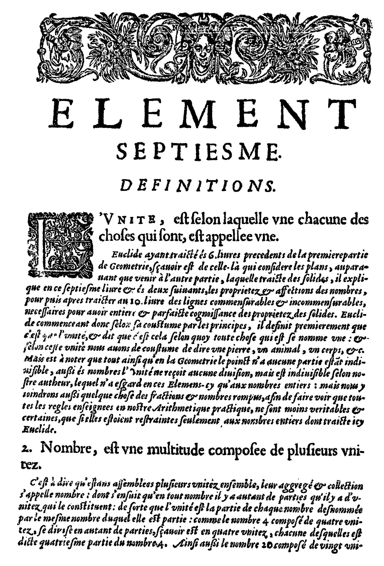

20 Décembre 1961 Table des séances

La dernière fois, je vous ai laissés sur cette remarque faite pour vous donner le sentiment
que mon discours ne perd pas ses amarres.

À savoir que l'importance pour nous,
de cette recherche cette année tient en ceci :
que le paradoxe de l'automatisme de répétition, c'est que vous voyez surgir un cycle de comportement, inscriptible comme tel dans les termes d'une résolution de tension du couple donc « besoin–satisfaction », et que néanmoins, quelle que soit la fonction intéressée dans ce cycle…
si charnelle que vous la supposiez
…il n'en reste pas moins que ce qu'elle veut dire
en tant qu'automatisme de répétition, c'est
qu'elle est là pour faire surgir, pour rappeler, pour faire insister, quelque chose qui n'est rien d'autre en son essence qu'un signifiant, désignable par sa fonction, et spécialement sous cette face, qu'elle introduit dans le cycle de
ses répétitions…
toujours les mêmes en leur essence,
et donc concernant quelque chose
qui est toujours la même chose
…qu’elle y introduit la différence, la distinction, l'unicité.

Que c'est parce que quelque chose à l'origine s'est passé, qui est tout le mystère du trauma, à savoir :
qu'une fois il s'est produit quelque chose qui a pris dès lors la forme A, que dans la répétition
le comportement, si complexe, engagé, que vous
le supposiez dans l'individualité animale,
n'est là que pour faire ressurgir ce signe A.

Disons que le comportement, dès lors, est exprimable comme le comportement numéro tant.

C'est – ce comportement numéro tant, disons le –
l'accès hystérique, par exemple.

Une des formes chez un sujet déterminé, ce sont ses accès hystériques, c'est cela qui sort comme comportement numéro tant. Seul le numéro est perdu pour le sujet.
C'est justement en tant que le numéro est perdu qu'il sort, ce comportement, masqué dans cette fonction de faire resurgir le numéro, derrière
ce qu'on appellera la psychologie de son accès, derrière les motivations apparentes.

Et vous savez que sur ce point personne ne sera difficile pour lui trouver l'air d'une raison : c'est le propre de la psychologie de faire toujours apparaître une ombre de motivation.

C'est donc dans cet accolement structural…
de quelque chose d'inséré radicalement dans cette individualité vitale avec cette fonction signifiante
…que nous sommes, dans l'expérience analytique.

Vorstellungsrepräsentanz, c'est là ce qui est refoulé :
c'est le numéro perdu du comportement tant.

Où est le sujet là–dedans ?

- Est–il dans l'individualité radicale, réelle ?
- Dans le patient pur de cette capture ?
- Dans l'organisme dès lors aspiré par les effets du « ça parle » par le fait qu'un vivant entre les autres a été appelé à devenir ce que Monsieur HEIDEGGER appelle « le berger de l'être », ayant été pris dans les mécanismes du signifiant ?
- Est–il – à l'autre extrême – identifiable au jeu même du signifiant ?

Et le sujet n'est–il que le sujet du discours,
en quelque sorte arraché à son immanence vitale, condamné à la survoler, à vivre dans cette sorte
de mirage qui découle de ce redoublement qui fait que tout ce qu'il vit, non seulement il le parle,
mais que, le vivant, il le vit en le parlant,
et que déjà ce qu'il vit s'inscrit en un ἔπος [epos : discours ],
une saga tissée tout au long de son acte même ?

Notre effort cette année, s'il a un sens, justement c'est de montrer comment s'articule la fonction
du sujet, ailleurs que dans l'un ou dans l'autre
de ces pôles, jouant entre les deux.
C'est, après tout – moi je l'imagine – ce que votre cogitation…
du moins j'aime à le penser après
ces quelques années de séminaires
…peut vous donner, ne serait–ce qu'implicitement,
à tout instant comme repère.

Est–ce que ça suffit, de savoir que la fonction
du sujet est dans l'entre–deux, entre :
- les effets idéalisants de la fonction signifiante,
- et cette immanence vitale que vous confondriez, je pense, encore, malgré mes avertissements, volontiers avec la fonction de la pulsion ?

C'est justement ce dans quoi nous sommes engagés,
et ce que nous essayons de pousser plus loin,
et ce pourquoi aussi j'ai cru devoir commencer
par le cogito cartésien, pour rendre sensible
le champ qui est celui dans lequel nous allons essayer de donner des articulations plus précises concernant l'identification.

Je vous ai parlé, il y a quelques années, du petit Hans.
Il y a, dans l'histoire du petit Hans…
je pense que vous en avez gardé
le souvenir quelque part
…l'histoire du rêve que l'on peut épingler avec
le titre de « la girafe chiffonnée » : zerwutzelte Giraffe.

Ce verbe, zerwutzeln, qu'on a traduit par chiffonner, n'est pas un verbe tout à fait courant du lexique germanique commun. Si wutzeln s'y trouve, le zerwutzeln
n'y est pas. Zerwutzeln veut dire faire une boule.

Il est indiqué dans le texte du rêve de la girafe chiffonnée que c'est une girafe qui est là, à côté de la grande girafe vivante, une girafe en papier,
et que comme telle on peut mettre en boule.

Vous savez tout le symbolisme qui se déroule,
tout au long de cette observation, du rapport entre la girafe et la petite girafe, girafe chiffonnée sous une de ses faces, concevable sous l'autre
comme la girafe réduite,
comme la girafe seconde,
comme la girafe qui peut symboliser bien des choses.

Si la grande girafe symbolise la mère, l'autre girafe symbolise la fille, et le rapport du petit Hans
à la girafe, au point où l'on en est à ce moment–là
de son analyse, tendra assez volontiers à s'incarner dans le jeu vivant des rivalités familiales.

Je me souviens de l'étonnement…
il ne serait plus de mise aujourd'hui…
…que j'ai provoqué alors en désignant à ce moment–là dans l'observation du petit Hans, et comme telle,
la dimension du symbolique mise en acte
dans les productions psychiques du jeune sujet
à propos de cette girafe chiffonnée.

Qu'est–ce qu'il pouvait y avoir de plus indicatif
de la différence radicale du symbolique comme tel, sinon de voir apparaître dans la production…
certes sur ce point non suggérée,
car il n'est pas trace à ce moment
d'une articulation semblable concernant
la fonction indirecte du symbole
…que de voir dans l'observation quelque chose qui vraiment incarne pour nous, et image l'apparition
du symbolique comme tel dans la dialectique psychique.

« Vraiment, où avez–vous pu trouver ça ? » me disait l'un d'entre vous gentiment après cette séance.

La chose surprenante, ce n'est pas que je l'y aie vu, parce que ça peut difficilement être indiqué
plus crûment dans le matériel lui–même,
c'est qu'à cet endroit on peut dire que FREUD
lui–même ne s'y arrête pas, je veux dire ne met pas tout le soulignage qu'il convient sur ce phénomène, sur ce qu’il matérialise si l'on peut dire, à nos yeux.

C'est bien ce qui prouve le caractère essentiel
de ces délinéations structurales, c'est que :
à ne pas les faire, à ne pas les pointer, à ne pas les articuler avec toute l'énergie dont nous sommes capables,
c'est une certaine face, une certaine dimension
des phénomènes eux–mêmes que nous nous condamnons
en quelque sorte à méconnaître.

Je ne vais pas vous refaire à cette occasion l'articulation de ce dont il s'agit, de l'enjeu dans le cas du petit Hans. Les choses ont été assez publiées, et assez bien pour que vous puissiez
vous y référer.

Mais la fonction[signifiante] comme telle, à ce moment critique…
celui déterminé par sa suspension radicale
au désir de sa mère d'une façon, si l'on peut dire, qui est sans compensation, sans recours, sans issue
…est la fonction d'artifice que je vous ai montrée être celle de la phobie, en tant qu'elle introduit un ressort : signifiant–clé qui permet au sujet
de préserver ce dont il s'agit pour lui,
à savoir ce minimum d'ancrage, de centrage de son être, qui lui permette de ne pas se sentir un être complètement à la dérive du caprice maternel.
C'est de cela qu'il s'agit.

Mais ce que je veux pointer à ce niveau c'est ceci, c'est que dans une production éminemment peu sujette à caution dans l'occasion…
je le dis d'autant plus que tout ce vers quoi
on a orienté précédemment le petit Hans…
car Dieu sait qu'on l'oriente
…comme je vous l'ai montré, rien de tout cela n'est de nature à le mettre sur un champ
de ce type d'élaboration
…le petit Hans nous montre ici
sous une figure fermée – certes – mais exemplaire
…le saut, le passage, la tension entre ce que j'ai défini
tout d'abord comme les deux extrêmes du sujet :

– le sujet animal qui représente la mère, mais aussi avec son grand cou, personne n'en doute, la mère en tant qu'elle est cet immense phallus
du désir, terminé encore par le bec broutant
de cet animal vorace,

– et puis de l'autre, quelque chose
sur une surface de papier…
nous reviendrons sur cette dimension de la surface
…quelque chose qui n'est pas dépourvu de tout accent subjectif.

Car on voit bien tout l'enjeu de ce dont il s'agit : la grande girafe, comme elle le voit jouer avec
la petite chiffonnée, crie très fort jusqu'à ce qu'enfin elle se lasse, elle épuise ses cris.

Et le petit Hans, sanctionnant en quelque sorte
la prise de possession, la Besitzung de ce dont il s'agit,
de l'enjeu mystérieux de l'affaire, en s'asseyant dessus, draufgesetzt.

Cette belle mécanique doit nous faire sentir
ce dont il s'agit, si c'est bien de son identification fondamentale, de la défense de lui–même contre
cette capture originelle dans le monde de la mère,
comme personne bien sûr n'en doute au point où nous en sommes de l'élucidation de la phobie.

Ici déjà nous voyons exemplifiée cette fonction du signifiant. C'est bien là que je veux encore m'arrêter aujourd'hui, concernant le point de départ de ce que nous avons à dire sur l'identification.

La fonction du signifiant, en tant qu'elle est le point d'amarre
de quelque chose d'où le sujet se constitue,
voilà ce qui va me faire m'arrêter un instant aujourd'hui sur quelque chose qui, me semble–t–il, doit venir tout naturellement à l'esprit, non seulement pour des raisons de logique générale, mais aussi pour quelque chose que vous devez toucher dans votre expérience, je veux dire la fonction du nom.

Non pas « noun », le nom défini grammaticalement,
ce que nous appelons « le substantif » dans nos écoles,
mais le name, comme en anglais…
et en allemand aussi bien, d'ailleurs
…les deux fonctions se distinguent. Je voudrais
en dire un peu plus ici, mais vous comprenez bien
la différence : le name, c'est le nom propre.

Vous savez, comme analystes, l'importance qu'a dans toute analyse le nom propre du sujet. Vous devez toujours faire attention à comment s'appelle
votre patient. Ce n'est jamais indifférent.

Et si vous demandez les noms dans l'analyse,
c'est bien quelque chose de beaucoup plus important que l'excuse que vous pouvez en donner au patient,
à savoir que toutes sortes de choses peuvent se cacher derrière cette sorte
de dissimulation ou d'effacement qu'il y aurait du nom, concernant les relations qu'il a à mettre en jeu avec tel autre sujet.

Cela va beaucoup plus loin que cela.
Vous devez le pressentir, sinon le savoir.

Qu'est–ce que c'est qu'un nom propre ?
Ici, nous devrions avoir beaucoup à dire.
Le fait est qu'en effet, nous pouvons apporter beaucoup de matériel au nom.

Ce matériel, nous analystes, dans les contrôles même, mille fois nous aurons à en illustrer l'importance.

Je ne crois pas que nous puissions, ici justement,
lui donner toute sa portée sans…
c'est là une occasion de plus d'en toucher
du doigt la nécessité méthodologique
…nous référer à ce que, à cet endroit, a à dire le linguiste.

Non pas pour nous y soumettre forcément, mais parce que concernant la fonction, la définition de
ce signifiant qui a son originalité, nous devons
au moins y trouver un contrôle, sinon un complément
de ce que nous pouvons dire.

En fait, c'est bien ce qui va se produire.

En 1954 [?] est paru un petit factum de Sir Alan H. GARDINER.

Il y a de lui toutes sortes de travaux, et particulièrement une très bonne grammaire égyptienne…
je veux dire de l'Égypte antique
…c'est donc un égyptologue, mais c'est aussi
et avant tout un linguiste.

GARDINER a fait…
c'est à cette époque que j'en ai fait l'acquisition, au cours d'un voyage à Londres
…un tout petit livre qui s'appelle La théorie des noms propres.

Il l'a fait d'une façon un peu contingente.

Il appelle cela lui–même un controversial essay :
un essai controversiel, on peut même dire…
ça c'est une litote
…un essai polémique.

Il l'a fait à la suite de la vive exaspération
où l'avait porté un certain nombre d'énonciations d'un philosophe que je ne vous signale pas
pour la première fois :
Bertrand RUSSELL, dont vous savez l'énorme rôle
dans l'élaboration de ce qu'on pourrait appeler
de nos jours la logique mathématisée,
ou la mathématique logifiée.

Autour des Principia mathematica, avec WITHEHEAD,
il nous a donné un symbolisme général des opérations logiques et mathématiques dont on ne peut pas
ne pas tenir compte dès qu'on entre dans ce champ.

Donc RUSSELL, dans l'un de ses ouvrages,
donne une certaine définition tout à fait paradoxale…
le paradoxe d'ailleurs est une dimension dans laquelle il est loin de répugner à se déplacer, bien au contraire, il s'en sert plus souvent qu'à son tour
…M. RUSSELL a donc amené, concernant le nom propre, certaines remarques qui ont littéralement mis
M. GARDINER hors de lui.

La querelle est en elle–même assez significative pour que je croie devoir aujourd'hui vous y introduire, et à ce propos accrocher des remarques qui me paraissent importantes.

Par quel bout allons–nous commencer?
Par GARDINER ou par RUSSELL ?

Commençons par RUSSELL.

RUSSELL se trouve dans la position du logicien.
Le logicien a une position qui ne date pas d'hier, il fait fonctionner un certain appareil auquel
il donne divers titres : raisonnement, pensée…

Il y découvre un certain nombre de lois implicites. Dans un premier temps, ces lois, il les dégage :
ce sont celles sans lesquelles il n'y aurait rien, qui soit de l'ordre de la raison, qui serait possible.

C'est au cours de cette recherche tout à fait originelle de cette pensée qui nous gouverne,
par la réflexion grecque, que nous saisissons,
par exemple, l'importance du principe de contradiction.

Ce principe de contradiction découvert, c'est autour du principe de contradiction que quelque chose
se déploie et s'ordonne, qui montre assurément
que si la contradiction et son principe n'étaient que quelque chose de si tautologique,
la tautologie serait singulièrement féconde,
car ça n'est pas simplement en quelques pages
que se développe la logique artistotélicienne.

Avec le temps pourtant, le fait historique
est que loin que le développement de la logique
se dirige vers une ontologie…
une référence radicale à l'être qui serait censé être visé dans ces lois les plus générales du mode d'appréhension nécessaire de la vérité
…il s'oriente vers un formalisme…
à savoir que ce à quoi se consacre le leader
d'une école de pensée aussi importante,
aussi décisive dans l'orientation qu'elle a donnée à tout un mode de pensée à notre époque, qu'est Bertrand RUSSELL
… : soit d'arriver à mettre tout ce qui concerne
la critique des opérations mises en jeu dans
le champ de la logique et de la mathématique,
dans une formalisation générale aussi stricte,
aussi économique qu'il est possible.

Bref, la corrélation de l'effort de RUSSELL, l'insertion de l'effort de RUSSELL dans cette même direction, en mathématiques aboutit à la formation de ce qu'on appelle « la théorie des ensembles », dont on peut caractériser la portée générale en ce qu'on s'y efforce de réduire tout le champ de l'expérience mathématique accumulée par des siècles de développement, et je crois qu'on ne peut pas en donner de meilleure définition que : c'est
le réduire à un jeu de lettres.

Ceci donc, nous devons en tenir compte
comme d'une donnée du progrès de la pensée,
disons à notre époque :
cette époque étant définie comme un certain moment du discours de la science.

Qu'est–ce que Bertrand RUSSELL se trouve amené
à donner…
dans ces conditions, le jour où il s'y intéresse …comme définition d'un nom propre ?

C'est quelque chose qui en soi–même vaut qu'on s'y arrête, parce que c'est ce qui va nous permettre de saisir…
on pourrait le saisir ailleurs, et vous verrez que je vous montrerai qu'on le saisit ailleurs
…disons, cette part de méconnaissance impliquée dans une certaine position, qui se trouve être effectivement le coin où est poussé tout l'effort d'élaboration séculaire de la logique.

Cette méconnaissance est à proprement parler ceci…
que sans aucun doute je vous donne en quelque sorte d'emblée dans ce que j'ai là posé forcément par une nécessité de l'exposé
…cette méconnaissance, c'est exactement
le rapport le plus radical du sujet pensant à la lettre.

Bertrand RUSSELL voit tout sauf ceci :
la fonction de la lettre.
C'est ce que j'espère pouvoir vous faire sentir
et vous montrer. Ayez confiance et suivez–moi.
Vous allez voir maintenant comment nous allons
nous avancer.

Qu'est–ce qu'il donne comme définition du nom propre ? Un nom propre c'est, dit–il, « a word for particular »,
un mot pour désigner les choses particulières comme telles, hors de toute description.

Il y a deux manières d'aborder les choses :

- les décrire par leurs qualités, leurs repérages, leurs coordonnées au point de vue du mathématicien,
si je veux les désigner comme telles. Ce point par exemple, mettons qu'ici je puisse vous dire : il est à droite du tableau, à peu près à telle hauteur, il est blanc, et ceci cela…
Ça, c'est une description, nous dit M. RUSSELL.

- Et ce sont les manières qu'il y a de les désigner,
hors de toute description, comme particulier, c'est ça
que je vais appeler « nom propre ».

Le premier « nom propre » pour M. RUSSELL…
j'y ai déjà fait allusion,
à mes séminaires précédents
…c'est le « this », celui–ci : « this is the question ».
Voilà le démonstratif passé au rang de nom propre.
Ce n'est pas moins paradoxal que M. RUSSELL envisage froidement la possibilité d'appeler ce même point : John .

Il faut reconnaître que nous avons tout de même
là le signe que peut–être il y a quelque chose qui dépasse l'expérience, car le fait est qu'il est rare qu'on appelle John un point géométrique.

Néanmoins, RUSSELL n'a jamais reculé devant
les expressions les plus extrêmes de sa pensée.
C'est tout de même ici que le linguiste s'alarme. S'alarme d'autant plus qu'entre ces deux extrémités de la définition russellienne « word for particular »,
il y a cette conséquence tout à fait paradoxale que…
logique avec lui–même
…RUSSELL nous dit que SOCRATE n'a aucun droit à être considéré par nous comme un nom propre, étant donné que depuis longtemps SOCRATE n'est plus un particulier.

Je vous abrège ce que dit RUSSELL .

J'y ajoute même une note d'humour, mais c'est bien l'esprit de ce qu'il veut nous dire, à savoir que SOCRATE c'était pour nous « le maître de PLATON »,
« l'homme qui a bu la ciguë », etc.

C'est une description abrégée.
Ça n'est donc plus comme tel ce qu'il appelle :
« un mot pour désigner le particulier dans sa particularité ».

Il est bien certain qu'ici nous voyons que
nous perdons tout à fait la corde de ce que nous donne la conscience linguistique, à savoir que s'il faut que nous éliminions tout ce qui, des noms propres, s'insère dans une communauté de la notion,
nous arrivons à une sorte d'impasse, qui est bien
ce contre quoi GARDINER essaie de contreposer
les perspectives proprement linguistiques comme telles.

Ce qui est remarquable, c'est que le linguiste…
non sans mérite, et non sans pratique, et non sans habitude, par une expérience d'autant plus profonde du signifiant que ce n'est pas pour rien que je vous ai signalé que c'est quelqu'un dont une partie du labeur se déploie dans
un angle particulièrement suggestif et riche
de l'expérience qui est celui de l'hiéroglyphe, puisqu'il est égyptologue
…va – lui – être amené à contre–formuler pour nous ce qui lui parait caractéristique de la fonction du nom propre.

Cette caractéristique de la fonction du nom propre, il va, pour l'élaborer, prendre référence à John–Stuart MILL et à un grammairien grec du IIème siècle avant
JÉSUS–CHRIST qui s'appelle Dionysius THRAX.

Singulièrement, il va rencontrer chez eux quelque chose qui, sans aboutir au même paradoxe que Bertrand RUSSELL, rend compte des formules qui, au premier aspect, pourront apparaître comme homonymiques si l'on peut dire.

Le nom propre, ἴδιον ὄνομα [idion onoma], d'ailleurs n'est que la traduction de ce qu'ont apporté là–dessus
les Grecs, et nommément ce Dionysius THRAX :
ἴδιον [idion] opposé à Χοινόν [koinon].

Est–ce que ἴδιον [idion] ici se confond avec le particulier
au sens russellien du terme ?

Certainement pas, puisque aussi bien ce ne serait pas là–dessus que prendrait appui M. GARDINER, si c'était pour y trouver un accord avec son adversaire.

Malheureusement, il ne parvient pas à spécifier
la différence ici du terme de propriété comme appliquée
à ce que distingue le point de vue grec originel avec les conséquences paradoxales auxquelles arrive un certain formalisme.

Mais, à l'abri du progrès que lui permet la référence aux Grecs – tout à fait dans le fond – puis à MILL,
plus proche de lui, il met en valeur ceci dont il s'agit, c'est–à–dire : ce qui fonctionne dans le
nom propre, qui nous le fait tout de suite distinguer, repérer comme tel, comme un nom propre.

Avec une pertinence certaine dans l'approche
du problème, MILL met l'accent sur ceci :
c'est que ce en quoi un nom propre se distingue
du nom commun, c'est du côté de quelque chose
qui est au niveau du sens.

Le nom nom commun parait concerner l'objet,
en tant qu'avec lui il amène un sens.

Si quelque chose est un nom propre, c'est pour autant que ça n'est pas le sens de l'objet qu'il amène avec lui, mais quelque chose qui est de l'ordre d'une marque appliquée en quelque sorte sur l'objet,
superposée à lui, et qui de ce fait sera d'autant plus étroitement solidaire qu'il sera moins ouvert…
du fait de l'absence de sens
…à toute participation avec une dimension par où cet objet se dépasse, communique avec les autres objets.

MILL ici fait d'ailleurs intervenir, jouer une sorte de petit apologue lié à un conte : l'entrée en jeu d'une image de la fantaisie. C'est l'histoire du rôle de la fée MORGIANA qui veut préserver
quelques–uns de ses protégés de je ne sais quel fléau auquel ils sont promis, par le fait qu'on a mis dans la ville une marque de craie sur leur porte.
MORGIANA leur évite de tomber sous le coup du fléau exterminateur en faisant la même marque sur toutes les autres maisons de la même ville.

Ici, Sir GARDINER n'a pas de peine à démontrer
la méconnaissance qu'implique cet apologue lui–même : c'est que, si MILL avait eu une notion plus complète de ce dont il s'agit dans l'incidence du nom propre,
ça n'est pas seulement du caractère d'identification
de la marque qu'il aurait dû faire…
dans sa propre forgerie
…état, c'est aussi du caractère distinctif.

Et comme tel l'apologue serait plus convenable si l'on disait que la fée MORGIANA avait dû, les autres maisons, les marquer aussi d'un signe de craie,
mais différemment du premier, de façon à ce que celui qui, s'introduisant dans la ville pour remplir sa mission, cherche la maison où il doit faire porter son incidence fatale, ne sache plus trouver de quel signe il s'agit, faute d'avoir su à l'avance justement, quel signe il fallait chercher entre autres.

Ceci mène GARDINER à une articulation qui est celle–ci : c'est qu'en référence manifeste à cette distinction du signifiant et du signifié, qui est fondamentale pour tout linguiste, même s'il ne la promeut pas comme telle dans son discours, GARDINER, non sans fondement, remarque que ça n'est pas tellement d'absence de sens dont il s'agit dans l'usage du nom propre…
car aussi bien, tout dit le contraire.
Très souvent les noms propres ont un sens.
Même M. DURAND, ça a un sens. M. SMITH veut dire forgeron, et il est bien clair que ce n'est pas parce que M. FORGERON serait forgeron par hasard que son nom serait moins un nom propre
…ce qui fait l'usage de nom propre, nous dit
M. GARDINER, c'est que l'accent, dans son emploi, est mis, non pas sur le sens, mais sur le son en tant que distinctif.

Il y a là manifestement un très grand progrès des dimensions, ce qui dans la plupart des cas permettra pratiquement de nous apercevoir que quelque chose fonctionne plus spécialement comme un nom propre.

Néanmoins, il est quand même assez paradoxal justement de voir un linguiste…
dont la première définition qu'il aura à donner de son matériel, les phonèmes, c'est que ce sont justement des sons qui se distinguent les uns des autres
…donner comme un trait particulier à la fonction
du nom propre que ce soit justement du fait que
le nom propre est composé de sons distinctifs
que nous pouvons le caractériser comme nom propre.

Car bien sûr, sous un certain angle il est manifeste que tout usage du langage est justement fondé sur ceci, c'est qu'un langage est fait avec un matériel qui est celui de sons distinctifs.

Bien sûr, cette objection n'est pas sans apparaître à l'auteur lui–même de cette élaboration.

C'est ici qu'il introduit la notion subjective,
au sens psychologique du terme, de l'attention accordée à la dimension signifiante comme – ici – matériel sonore.

Observez bien ce que je pointe ici, c'est que
le linguiste qui d’après un principe de méthode
doit s'efforcer d'écarter…
je ne dis pas d'éliminer totalement
…de son champ…
tout autant que le mathématicien
…tout ce qui est référence proprement psychologique, est tout de même amené ici comme tel à faire état d'une dimension psychologique comme telle, je veux dire du fait que le sujet, dit–il, investisse, fasse attention spécialement à ce qui est le corps de son intérêt quand il s'agit du nom propre …
c'est en tant qu'il véhicule une certaine différence sonore qu'il est pris comme nom propre
…faisant remarquer qu'à l'inverse dans le discours commun, ce que je suis en train de vous communiquer par exemple pour l'instant, je ne fais absolument pas attention au matériel sonore de ce que je vous raconte. Si j'y faisais trop attention, je serais bientôt amené à voir s'amortir et se tarir mon discours.

J'essaie d'abord de vous communiquer quelque chose. C'est parce que je crois savoir parler français
que le matériel, effectivement distinctif dans
son fonds, me vient.

Il est là comme un véhicule auquel je ne fais pas attention : je pense au but où je vais, qui est de faire passer pour vous certaines qualités de pensées que je vous communique.

Est–ce qu'il est si vrai que cela que chaque fois que nous prononçons un nom propre nous soyons psychologiquement avertis de cet accent mis sur le matériel sonore comme tel ?

Ce n'est absolument pas vrai.

Je ne pense pas plus au matériel sonore :
« Sir Alan Gardiner », quand je vous en parle qu'au moment où je parle de zerwutzeln ou n'importe quoi d'autre. D'abord, mes exemples ici seraient mal choisis, parce que c'est déjà des mots que – les écrivant au tableau – je mets en évidence comme mots.

Il est certain que, quelle que soit la valeur de
la revendication ici du linguiste, elle échoue très spécifiquement pour autant qu'elle ne croit avoir d'autre référence à faire valoir que du psychologique.

Et elle échoue sur quoi ?
Précisément à articuler quelque chose qui est
peut–être bien la fonction du sujet, mais du sujet défini tout autrement que par quoi que ce soit de l'ordre du psychologique concret, du sujet pour autant que nous pourrions, que nous devons, que nous ferons de le définir à proprement parler dans sa référence au signifiant.

Il y a un sujet qui ne se confond pas avec le signifiant comme tel, mais qui se déploie dans cette référence au signifiant, avec des traits, des caractères parfaitement articulables et formalisables,
et qui doivent nous permettre de saisir,
de discerner comme tel le caractère idiotique…
si je prends la référence grecque, c'est parce que je suis loin de la confondre avec l'emploi du mot « particular » dans la définition russellienne
…le caractère idiotique comme tel du nom propre.

Essayons maintenant d'indiquer dans quel sens j'entends vous le faire saisir :
dans ce sens où depuis longtemps je fais intervenir au niveau de la définition de l'inconscient
la fonction de la lettre.

Cette fonction de la lettre, je vous l'ai fait intervenir pour vous de façon, d'abord en quelque sorte, poétique.

Le séminaire sur La lettre volée…
dans nos toutes premières années d'élaboration
…était là pour vous indiquer que bel et bien quelque chose…
à prendre au sens littéral du terme de
lettre puisqu'il s'agissait d'une missive
…qu’il était quelque chose que nous pouvions considérer comme déterminant, jusque dans la structure psychique du sujet.

Fable, sans doute, mais qui ne faisait que rejoindre la plus profonde vérité dans sa structure de fiction.

Quand j'ai parlé de L'instance de la lettre dans l'inconscient quelques années plus tard, j'y ai mis, à travers métaphore
et métonymie, un accent beaucoup plus précis.

Nous arrivons maintenant, avec ce départ que nous avons pris dans la fonction du trait unaire, à quelque chose qui va nous permettre d'aller plus loin.

Je pose qu'il ne peut y avoir de définition du nom propre que dans la mesure où nous nous apercevons du rapport de l'émission nommante avec quelque chose qui,
dans sa nature radicale, est de l'ordre de la lettre.

Vous allez me dire :
voilà donc une bien grande difficulté, car il y a
des tas de gens qui ne savent pas lire et qui se servent des noms propres, et puis les noms propres ont existé, avec l'identification qu'ils déterminent,
avant l'apparition de l'écriture.

C'est sous ce terme, sous ce registre, L'homme avant l'écriture, qu'est paru un fort bon livre qui nous donne
le dernier point de ce qui est actuellement connu
de l'évolution humaine avant l'histoire.

Et puis comment définirons–nous l'ethnographie,
dont certains ont cru plausible d'avancer qu'il s'agit à proprement parler de tout ce qui, de l'ordre
de la culture et de la tradition, se déploie en dehors de toute possibilité de documentation par l'outil
de l'écriture ?

Est–ce si vrai que cela ?

Il est un livre auquel je peux demander à tous ceux que cela intéresse, et déjà certains ont devancé
mon indication, de se référer, c'est le livre
de James FÉVRIER sur l'Histoire de l'écriture.

Si vous en avez le temps pendant les vacances,
je vous prie de vous y reporter.

Vous y verrez s'étaler avec évidence quelque chose, dont je vous indique le ressort général
parce qu'il n'est en quelque sorte pas dégagé
et qu'il est partout présent, c'est que, préhistoriquement parlant si je peux m'exprimer ainsi…
je veux dire dans toute la mesure où les étages stratigraphiques de ce que nous trouvons attestent une évolution technique et matérielle des accessoires humains
…préhistoriquement, tout ce que nous pouvons voir
de ce qui se passe dans l'avènement de l'écriture, et donc dans le rapport de l'écriture au langage, tout se passe de la façon suivante, dont voici très précisément le résultat posé, articulé devant vous, tout se passe de la façon suivante :

- sans aucun doute nous pouvons admettre que l'homme, depuis qu'il est homme, a une émission vocale comme parlant.

- D'autre part, il y a quelque chose qui est de l'ordre de ces traits…
dont je vous ai dit l'émotion admirative que j'avais eue, à les retrouver marqués en petites rangées sur quelque côte d'antilope
…il y a dans le matériel préhistorique
une infinité de manifestations, de tracés qui n'ont pas d'autre caractère que d'être, comme ce trait, des signifiants et rien de plus.

On parle d'idéogramme ou d'idéographisme, qu'est–ce à dire ?
Ce que nous voyons toujours, chaque fois qu'on peut faire intervenir cette étiquette d'idéogramme,
c'est quelque chose qui se présente comme en effet très proche d'une image, mais qui devient idéogramme
à mesure de ce qu'elle perd, de ce qu'elle efface
de plus en plus de ce caractère d'image.

Telle est la naissance de l'écriture cunéiforme, c'est
par exemple un bras ou une tête de bouquetin, pour autant qu'à partir d'un certain moment cela prend
un aspect, par exemple comme cela pour le bras :

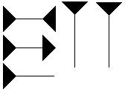

C'est à–dire que plus rien de l'origine n'est reconnaissable.
Que les transitions existent là, n'a d'autre poids que de nous conforter dans notre position, à savoir que ce qui se crée c'est, à quelque niveau que nous voyions surgir l'écriture : un bagage, une batterie de quelque chose qu'on n'a pas le droit d'appeler abstrait…
au sens où nous l'employons de nos jours
quand nous parlons de peinture abstraite
…car ce sont en effet des traits, qui sortent
de quelque chose qui dans son essence est figuratif,
et c'est pour ça qu'on croit que c'est un idéogramme, mais c'est un figuratif effacé, poussons le mot qui nous vient ici forcément à l'esprit : refoulé, voire rejeté.

Ce qui reste, c'est quelque chose de l'ordre de
ce trait unaire en tant qu'il fonctionne comme distinctif, qu'il peut à l'occasion jouer le rôle de marque.

Vous n'ignorez pas…
ou vous ignorez, peu importe !
…qu'au Mas d'Azil, autre endroit fouillé par PIETTE dont je parlais l'autre jour, on a trouvé des cailloux, des galets sur lesquels vous voyez des choses par exemple comme ceci :

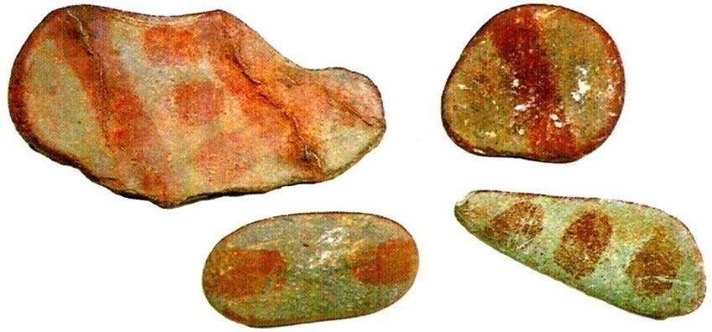
Ce sera en rouge par exemple, sur des galets de type assez jolis, verdâtre passé.
Sur un autre vous y verrez même carrément ceci :

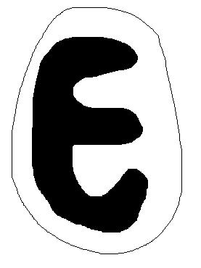
qui est d'autant plus joli que ce signe,
c'est ce qui sert dans la théorie des ensembles
à désigner l'appartenance d'un élément.

Et il y en a un autre :
- quand vous le regardez de loin, c'est un dé, on voit cinq points. De l'autre vous voyez deux points. Quand vous regardez de l'autre côté, c'est encore deux points.

Ça n'est pas un dé comme les nôtres,
et si vous vous renseignez auprès du conservateur, que vous vous faites ouvrir la vitrine, vous voyez que de l'autre côté du cinq il y a une barre, un 1.
C'est donc pas tout à fait un dé, mais cela a
un aspect impressionnant au premier abord,
que vous ayez pu croire que c'est un dé.

Et en fin de compte vous n'aurez pas tort,
car il est clair qu'une collection de caractères mobiles…
pour les appeler par leur nom
…de cette espèce, c'est quelque chose qui de toutes façons a une fonction signifiante.

Vous ne saurez jamais à quoi ça servait, si c'était à tirer des sorts, si c'était des objets d'échange,
des tessères à proprement parler, objets de reconnaissance, ou si ça servait à n'importe quoi que vous pouvez élucubrer sur des thèmes mystiques. Ça ne change rien à ce fait que vous avez là des signifiants.

Que le nommé PIETTE ait entraîné à la suite de cela Salomon REINACH à délirer un tant soit peu sur le caractère archaïque et primordial de la civilisation occidentale parce que soi–disant ça aurait été déjà un alphabet, c'est une autre affaire, mais ceci est à interpréter comme symptôme, mais aussi à critiquer dans sa portée réelle.

Que rien ne nous permette bien sûr de parler d'écriture achi–archaïque au sens où ceci aurait servi…
ces caractères mobiles
…à faire une sorte d'imprimerie des cavernes,
c'est pas de cela qu'il s'agit.
Ce dont il s'agit est ceci, pour autant que
tel idéogramme veut dire quelque chose, pour prendre le petit caractère cunéiforme que je vous ai fait tout à l'heure, ceci :
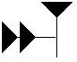
au niveau d'une étape tout à fait
primitive de l'écriture akkadienne
…désigne le ciel, il en résulte que c'est articulé « an ».

Le sujet qui regarde cet idéogramme le nomme « an » en tant qu'il représente le ciel.
Mais ce qui va en résulter, c'est que la position
se retourne, qu'à servir, dans une écriture du type syllabique, à supporter la syllabe « an » qui n'aura plus aucun rapport à ce moment–là avec le ciel.

Toutes les écritures idéographiques sans exception, ou dites idéographiques, portent la trace de la simultanéité de cet emploi qu'on appelle idéographique avec l'usage qu'on appelle phonétique du même matériel.

Mais ce qu'on n'articule pas, ce qu'on ne met pas en évidence, ce devant quoi il me semble que personne ne se soit arrêté jusqu'à présent, c'est ceci :
c'est que tout se passe comme si les signifiants de l'écriture ayant d'abord été produits comme marques distinctives…
et ceci nous en avons des attestations historiques, car quelqu'un qui s'appelle
Sir Flinders PETRIE a montré que…
bien avant la naissance des caractères hiéroglyphes sur les poteries qui nous restent de l'industrie dite prédynastique
…nous trouvons, comme marques sur les poteries,
à peu près toutes les formes qui se sont trouvées utilisées par la suite, c'est–à–dire, après une longue évolution historique, dans l'alphabet grec, étrusque, latin, phénicien, tout ce qui nous intéresse au plus haut chef comme caractéristiques de l'écriture.
Vous voyez où je veux en venir.
Bien qu'au dernier terme ce que les Phéniciens d'abord, puis les Grecs ont fait d'admirable,
à savoir ce quelque chose qui permet
une notation aussi stricte que possible
des fonctions du phonème à l'aide de l'écriture, c'est dans une perspective toute contraire que nous devons voir ce dont il s'agit
…l'écriture comme matériel, comme bagage, attendait là…
à la suite d'un certain processus sur lequel
je reviendrai, celui de la formation, nous dirons,
de la marque qui aujourd'hui incarne ce signifiant dont je vous parle
… l'écriture attendait d'être phonétisée, et c'est dans la mesure où elle est vocalisée, phonétisée comme d'autres objets, qu'elle apprend, l'écriture, si je puis dire,
à fonctionner comme écriture.

Si vous lisez cet ouvrage sur l'histoire de l'écriture, vous trouverez à tout instant la confirmation de ce que je vous donne là comme schéma.

Car chaque fois qu'il y a un progrès de l'écriture, c'est pour autant qu'une population a tenté de symboliser son propre langage, sa propre articulation phonétique, à l'aide d'un matériel d'écriture emprunté à une autre population, et qui n'était qu'en apparence bien adapté
à un autre langage…
car elle n'était pas mieux adaptée.
Elle n'est jamais bien adaptée bien sûr,
car quel rapport y a–t–il entre l’écriture
et cette chose modulée et complexe qu'est une articulation parlée ?
…mais qui était adaptée par le fait même de l'interaction qu'il y a entre un certain matériel
et l'usage qu'on lui donne dans une autre forme de langage, de phonétique, de syntaxe, tout ce que vous voudrez, c'est–à–dire que c'était l'instrument
en apparence le moins approprié au départ à ce qu'on avait à en faire.

Ainsi se passe la transmission de ce qui est d'abord forgé par les Sumériens, c'est–à–dire avant que
ça en arrive au point où nous sommes là, et quand c'est recueilli par les Akkadiens, toutes les difficultés viennent de ce que ce matériel colle très mal avec le phonématisme où il lui faut entrer, mais par contre une fois qu'il y entre, il l'influence selon toute apparence, et j'aurai là–dessus à revenir.

En d'autres termes, ce que représente l'avènement
de l'écriture est ceci :
que quelque chose qui est déjà écriture…
si nous considérons que la caractéristique
est l'isolement du trait signifiant
…étant nommé, vient à pouvoir servir, à supporter
ce fameux « son » sur lequel M. GARDINER met tout l'accent concernant les noms propres.

Qu'est–ce qui en résulte ?
Il en résulte que nous devons trouver…
si mon hypothèse est juste,
…quelque chose qui signe sa valabilité.

Il y en a plus d'une, une fois qu'on y a pensé
elles fourmillent, mais la plus accessible, la plus apparente, c'est celle que je vais tout de suite vous donner, à savoir qu'une des caractéristiques
du nom propre…
j'aurai bien sûr à revenir là–dessus et sous mille formes, vous en verrez mille démonstrations
…c'est que la caractéristique du nom propre est toujours plus ou moins liée
à ce trait de sa liaison, non pas au son, mais à l'écriture.

Et une des preuves, celle qu'aujourd'hui je veux mettre au premier plan, en avant, est ceci :
c'est que quand nous avons des écritures indéchiffrées…
parce que nous ne connaissons pas
le langage qu'elles incarnent
…nous sommes bien embarrassés, car il nous faut attendre d'avoir une inscription bilingue, et cela ne va encore pas loin si nous ne savons rien du tout sur la nature de son langage, c'est–à–dire sur son phonétisme.

Qu'est–ce que nous attendons, quand nous sommes cryptographistes et linguistes ?
C'est de discerner dans ce texte indéchiffré quelque chose qui pourrait bien être un nom propre, parce qu'il y a cette dimension à laquelle on s'étonne
que M. GARDINER ne fasse pas recours…
lui qui a tout de même comme chef de file le leader inaugural de sa science : CHAMPOLLION
…et qu'il ne se souvienne pas que c'est à propos
de CLÉOPATRA et de PTOLÉMÉE que tout le déchiffrage
de l'hiéroglyphe égyptien a commencé, parce que dans toutes les langues CLÉOPATRA c'est CLÉOPATRA, PTOLÉMÉE c'est PTOLÉMÉE.

Ce qui distingue un nom propre…
malgré de petites apparences d'amodiations :
on appelle Köln, Cologne
…c'est que d'une langue à l'autre ça se conserve dans sa structure.

Sa structure sonore sans doute, mais cette structure sonore
se distingue par le fait que justement celle–là, parmi toutes les autres, nous devions la respecter, et ce en raison de l'affinité, justement du nom propre à la marque, à l’accolement direct du signifiant à un certain objet.

Et nous voilà en apparence retombant, de la façon même la plus brutale, sur le word for particular.
Est–ce à dire que pour autant je donne ici raison
à M. Bertrand RUSSELL ?

Vous le savez : certainement pas !

Car dans l'intervalle est toute la question justement de la naissance du signifiant à partir
de ce dont il est le signe.

Qu'est–ce qu'elle veut dire ?

C'est ici que s'insère comme telle une fonction
qui est celle du sujet, non pas du sujet au sens psychologique, mais du sujet au sens structural.

Comment pouvons–nous…
sous quels algorithmes pouvons–nous,
puisque de formalisation il s'agit
…placer ce sujet ?

Est–ce dans l'ordre du signifiant que nous avons
un moyen de représenter ce qui concerne la genèse, la naissance, l'émergence du signifiant lui–même ?

C'est là–dessus que se dirige mon discours
et que je reprendrai l'année prochaine.

10 Janvier 1962 Table des séances

Jamais je n'ai eu moins envie de faire mon séminaire. Je n'ai pas le temps d'approfondir pour quelles causes. Pourtant… beaucoup de choses à dire.
Il y a des moments de tassement, de lassitude.

Réévoquons ce que j'ai dit la dernière fois.
Je vous ai parlé du nom propre, pour autant que nous l'avons rencontré sur notre chemin de l'identification
du sujet…
second type d'identification, régressive
…au trait unaire de l'Autre.

À propos de ce nom propre, nous avons rencontré l'attention qu'il a sollicitée de quelques linguistes et mathématiciens en fonction de philosopher.

Qu'est–ce que le nom propre ?

Il semble que la chose ne se livre pas au premier abord mais, essayant de résoudre cette question, nous avons eu la surprise de retrouver la fonction du signifiant, sans doute à l'état pur.

C'était bien dans cette voie que le linguiste lui–même nous dirigeait quand il nous disait :
un nom propre, c'est quelque chose qui vaut
par la fonction distinctive de son matériel sonore.

Ce en quoi bien sûr il ne faisait que redoubler
ce qui est prémisses mêmes de l'analyse saussurienne du langage, à savoir :
que c'est le trait distinctif, c'est le phonème…
comme couplé d'un ensemble,
d'une certaine batterie
…pour autant uniquement qu'il n'est pas ce que sont les autres.

Cette prémisse, nous trouvions ici devoir désigner ce qui était le trait spécial, l'usage d'une fonction du sujet dans le langage :
celle de nommer par son nom propre.

Il est certain que nous ne pouvions pas nous contenter de cette définition comme telle, mais que nous étions pour autant mis sur la voie de quelque chose, et ce quelque chose nous avons pu au moins l'approcher, le cerner, en désignant ceci :
que c'est…
si l'on peut dire, sous une forme
« latente » au langage lui–même
…la fonction de l'écriture, la fonction du signe, en tant que lui–même il se lit comme un objet.

Il est un fait que les lettres ont des noms.
Nous avons trop tendance à les confondre pour les noms simplifiés qu'elles ont dans notre alphabet, qui ont l'air de se confondre avec l'émission phonématique à laquelle la lettre a été réduite.

Un « a » a l'air de vouloir dire l'émission « a ». Un « b » n'est pas à proprement parler un « bé »,
il n'est un « bé » que pour autant que pour que
la consonne « b » se fasse entendre, il faut qu'elle s'appuie sur une émission vocalique.

Regardons les choses de plus près. Nous verrons
par exemple qu'en grec α [alpha], β [béta], γ [gama] et la suite
sont bel et bien des noms, et chose surprenante :
des noms qui n'ont aucun sens dans la langue grecque où ils se formulent.

Pour les comprendre, il faut s'apercevoir qu'ils reproduisent les noms correspondant aux lettres
de l'alphabet phénicien, d'un alphabet protosémitique, alphabet tel que nous pouvons le reconstituer d'un certain nombre d'étages, de strates des inscriptions.

Nous en retrouvons les formes signifiantes :
ces noms ont un sens dans la langue,
soit phénicienne textuelle, soit telle que nous pouvons la reconstruire, cette langue protosémitique d'où serait dérivé un certain nombre…
je n'insiste pas sur leur détail
…des langages à l'évolution desquels est étroitement liée la première apparition de l'écriture.

Ici, il est un fait qu'il est important au moins que vienne au premier plan que le nom même de l'alef א [alf] ait un rapport avec le bœuf, dont soi–disant
la première forme de l'alef reproduirait d'une façon schématisée dans diverses positions la tête.
Il en reste encore quelque chose nous pouvons voir encore dans notre A majuscule la forme d'un crâne de bœuf renversé avec les cornes qui le prolongent.
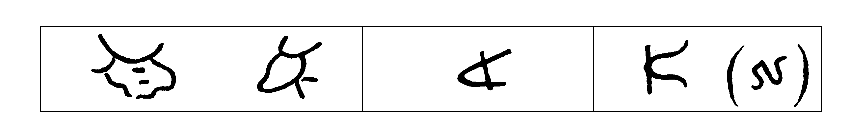
Protosinaïtique Protophénicien Phénicien archaïque

De même chacun sait que le ב [ bet ] est le nom de la maison. Bien sûr la discussion se complique, voire s'assombrit, quand on tente de faire un recensement, un catalogue de ce que désigne le nom de la suite des autres lettres.
Quand nous arrivons au כ [ gimel ] nous ne sommes que trop tentés d'y retrouver le nom arabe du chameau, mais malheureusement il y a un obstacle de temps : c'est au second millénaire, à peu près, avant notre ère que ces alphabets protosémitiques pouvaient être en état de connoter ce nom de la troisième lettre de l'alphabet.
Le chameau, malheureusement pour notre bien aise, n'avait pas encore fait son apparition dans l'usage culturel du portage, dans ces régions du Proche–Orient. On va donc entrer dans une série de discussions dans ce que peut bien représenter ce nom, כ [ gimel ].

Ici développement sur la tertiarité consonantique des langues sémitiques et sur la permanence de cette forme
à la base de toute forme verbale dans l'hébreu.

C'est une des traces par où nous pouvons voir que
ce dont il s'agit, concernant une des racines de la structure où se constitue le langage, est ce quelque chose qui s'appelle d'abord « lecture des signes », pour autant que déjà ils apparaissent avant tout usage d'écriture…
je vous l'ai signalé en terminant la dernière fois
…d'une façon surprenante, d'une façon qui semble anticiper
si la chose doit être admise
…d'environ un millénaire l'usage des mêmes signes dans les alphabets qui sont les alphabets les plus courants, qui sont les ancêtres directs du nôtre, alphabets latin, étrusque, etc., lesquels se trouvent, par la plus extraordinaire mimicry [imitation] de l'histoire, sous une forme identique dans des marques sur
des poteries prédynastiques de l'antique Égypte.
Ce sont les mêmes signes, encore qu'il soit hors de cause qu'ils n'aient pu à ce moment, d'aucune façon, être employés à des usages alphabétiques, l'écriture alphabétique étant à ce moment loin d'être née.

Vous savez que, plus haut encore, j'ai fait allusion à ces fameux cailloux du Mas d'Azil qui ne sont pas pour peu dans les trouvailles faites à cet endroit…
au point qu'à la fin du paléolithique un stade est désigné du terme d'« azilien », du fait
qu'il se rapporte à ce que nous pouvons en définir le point d'évolution technique, à la fin de ce paléolithique, dans la période non pas
à proprement parler transitionnelle,
mais pré–transitionnelle du paléo au néolithique
…sur ces cailloux du Mas d'Azil nous retrouvons
des signes analogues dont l'étrangeté frappante,
à ressembler de si près aux signes de notre alphabet, a pu égarer – vous le savez – des esprits…
qui n'étaient pas spécialement médiocres
…à toutes sortes de spéculations qui ne pouvaient conduire qu'à la confusion, voire au ridicule.

Il reste néanmoins que la présence de ces éléments est là pour nous faire toucher du doigt quelque chose qui se propose comme radical dans ce que
nous pouvons appeler l'attache du langage au réel.

Bien sûr, problème qui ne se pose que pour autant que nous avons pu d'abord voir la nécessité,
pour comprendre le langage, de l'ordonner par ce que nous pouvons appeler « une référence à lui–même »,
à sa propre structure comme telle, qui d'abord
pour nous a posé ce que nous pouvons presque appeler « son système » comme quelque chose qui d'aucune façon ne se suffit d'une genèse purement utilitaire, instrumentale, pratique, d'une genèse psychologique, qui nous montre le langage comme un ordre,
un registre, une fonction dont c'est toute notre problématique qu'il nous faut la voir comme capable de fonctionner hors de toute conscience de la part du sujet, et dont nous sommes amenés comme tel
à définir le champ comme étant caractérisé
par des valeurs structurales qui lui sont propres.

Dès lors il faut bien, pour nous, établir
la jonction de son fonctionnement avec ce quelque chose qui en porte, dans le réel, la marque.
D’où vient la marque ?
Est–elle centrifuge ou centripète ?

C'est là, autour de ce problème, que nous sommes pour l'instant, non pas arrêtés, mais en arrêt.

C'est donc en tant que le sujet…
à propos de quelque chose
qui est marque, qui est signe
…lit déjà avant qu'il s'agisse des signes de l'écriture, qu'il s'aperçoit que des signes peuvent porter à l'occasion des morceaux diversement réduits, découpés de sa modulation parlante et que, renversant sa fonction, il peut être admis à en être ensuite comme tel le « support phonétique » comme on dit.

Et vous savez que c'est ainsi qu'en fait
naît l'écriture phonétique :
qu'il n'y a aucune écriture à sa connaissance…
plus exactement que tout ce qui est d'ordre
à proprement parler de l'écriture, et non pas simplement d'un dessin, est quelque chose qui commence toujours avec l'usage combiné de
ces dessins simplifiés, de ces dessins abrégés, de ces dessins effacés
qu'on appelle diversement, improprement,
idéogrammes en particulier.

La combinaison de ces dessins avec un usage phonétique des mêmes signes qui ont l'air de représenter quelque chose, la combinaison des deux apparaît
par exemple évidente dans les hiéroglyphes égyptiens.

D'ailleurs nous pourrions, rien qu'à regarder une inscription hiéroglyphe, croire que les Égyptiens n'avaient pas d'autres objets d'intérêt que le bagage, somme toute limité :

- d'un certain nombre d'animaux, d'un très grand nombre, d'un nombre d'oiseaux à vrai dire surprenant pour l'incidence sous laquelle effectivement peuvent intervenir les oiseaux dans des inscriptions qui ont besoin d'être commémorées,

- d'un nombre sans doute abondant de formes instrumentales agraires et autres,

- de quelques signes aussi qui de tous temps ont été sans doute utiles sous leur forme simplifiée :

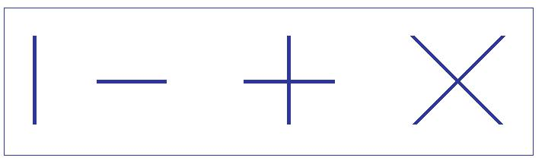

le trait unaire d'abord, la barre, la croix de la multiplication, qui ne désignent pas d'ailleurs les opérations qui ont été attachées
par la suite à ces signes.

Mais enfin, dans l'ensemble il est tout à fait évident au premier regard que le bagage de dessins dont il s'agit n'a pas de proportion, de congruence avec la diversité effective des objets qui pourraient être valablement évoqués dans des inscriptions durables.

Aussi bien ce que vous voyez, ce que j'essaie
de vous désigner…
et qu'il est important de désigner au passage pour dissiper des confusions pour ceux qui n'ont pas le temps d'aller regarder les choses de plus près
…c'est que, par exemple, la figure d'un grand duc, d'un hibou, pour prendre une forme d'oiseau de nuit particulièrement bien dessinée, repérable dans les inscriptions classiques sur pierre, nous la verrons revenir extrêmement souvent, et pourquoi ?

Ce n'est certes pas qu'il s'agisse jamais de cet animal, c'est que le nom commun de cet animal dans le langage égyptien antique peut être l'occasion d'un support à l'émission labiale « m » et que chaque fois que vous voyez cette figure animale,
il s'agit d'un « m » et de rien d'autre,
lequel « m » d'ailleurs, loin d'être représenté
sous sa valeur seulement littérale chaque fois que vous rencontrez cette figure dudit grand duc, est susceptible de quelque chose qui se fait à peu près comme cela :

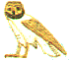
m

Le « m » signifiera plus d'une chose,
et en particulier ce que nous ne pouvons…
pas plus dans cette langue
que dans la langue hébraïque
…quand nous n'avons pas l'adjonction des points voyelles, que nous ne sommes pas très fixés sur
les supports vocaliques, nous ne saurons pas comment exactement se complète ce « m ».

Mais nous en savons en tout cas largement assez, d'après ce que nous pouvons reconstruire de la syntaxe, pour savoir que ce « m » peut aussi bien représenter une certaine fonction, qui est à peu près :
- une fonction introductrice du type : « voyez… »,
- une fonction de fixation attentionnelle, si on peut dire,
- un « voici ».

Ou encore, dans d'autres cas où très probablement
il devait se distinguer par son appui vocalique, représenter une des formes, non pas de la négation, mais :

- de quelque chose qu'il faut préciser, avec plus d'accent, du verbe négatif,

- de quelque chose qui isole la négation sous une forme verbale, sous une forme conjugable,
sous une forme, non pas simplement « ne »,
mais de quelque chose comme « il est dit que non ».

Bref, que c'est un temps particulier d'un verbe
que nous connaissons, qui est certes négatif,
ou même plus exactement une forme particulière
dans deux verbes négatifs, le verbe « imi » d'une part, qui semble vouloir dire « ne pas être »,
et le verbe « tm » d'autre part, qui indiquerait plus spécialement la non–existence effective.

C'est vous dire à ce propos…
et en introduisant à ce propos
d'une façon anticipante la fonction
…que ce n'est pas par hasard que ce devant quoi nous nous trouvons en nous avançant dans cette voie,
c'est le rapport qui ici s'incarne, se manifeste tout de suite de la coalescence la plus primitive
du signifiant avec quelque chose qui tout de suite pose la question de ce que c'est que la négation,
de quoi elle est le plus près.

Est–ce que la négation est simplement une connotation, qui donc pourtant se propose comme de la question
du moment où, par rapport à l'existence, à l'exercice,
à la constitution d'une chaîne signifiante, s'y introduit une sorte d'indice, de sigle surajouté, de mot outil
comme on s'exprime, qui devrait donc être toujours conçu comme une sorte d'invention seconde, tenue par
les nécessités de l'utilisation de quelque chose
qui se situe à divers niveaux ?

Est–ce que c'est au niveau de la réponse…
ce qui est mis en question par
l'interrogation signifiante « cela n'y est pas ? »
…est–ce que c'est au niveau de la réponse que ce « n'est–ce ? » semble bien se manifester dans le langage comme la possibilité de l'émission pure
de la négation « non » ?

Est–ce que c'est, d'autre part, dans la marque des rapports que la négation s'impose, est suggérée,
par la nécessité de la disjonction :
telle chose n'est pas, si telle autre est, ou ne saurait être avec telle autre,
bref, l'instrument de la négation ?

Nous le savons, certes, pas moins que d'autres.

Mais si, pour ce qui est donc de la genèse du langage, on en est réduit à faire du signifiant quelque chose qui doit peu à peu s'élaborer à partir du signe émotionnel, le problème de la négation est quelque chose qui se pose comme celui, à proprement parler d'un saut, voire d'une impasse.

Si, faisant du signifiant quelque chose de tout autre…
quelque chose dont la genèse est problématique, nous porte au niveau d'une interrogation sur un certain rapport existentiel, celle qui comme telle déjà se situe dans une référence à la négativité
…le mode sous lequel la négation apparaît, sous lequel
le signifiant d'une négativité effective et vécue peut surgir, est quelque chose qui prend un intérêt tout autre, et qui n'est pas dès lors par hasard sans être
de nature à nous éclairer, quand nous voyons que, dès les premières problématiques, la structuration du langage s'identifie, si l'on peut dire, au repérage de la première conjugaison d'une émission vocale avec le signe comme tel,
c'est–à–dire avec quelque chose qui déjà se réfère à une première manipulation de l'objet.

Nous l'avons appelée simplificatrice quand il s'est agi de définir la genèse du trait. Qu'est–ce qu'il
y a de plus détruit, de plus effacé qu'un objet ?

Si c'est de l'objet que le trait surgit, c'est quelque chose de l'objet que le trait retient : justement son unicité.

L'effacement, la destruction absolue :
- de toutes ses autres émergences,
- de tous ses autres prolongements,
- de tous ses autres appendices,
- de tout ce qu'il peut y avoir de ramifié, de palpitant.

Eh bien, ce rapport de l'objet à la naissance de quelque chose qui s'appelle ici le signe…
pour autant qu'il nous intéresse
dans la naissance du signifiant
…c'est bien là autour de quoi nous sommes arrêtés.

Et autour de quoi il n'est pas sans promesse que nous ayons fait, si l'on peut dire, une découverte, car je crois que c'en est une :
cette indication qu'il y a…
disons, dans un temps, un temps
repérable, historiquement défini
…un moment où quelque chose est là pour être lu,
lu avec du langage, quand il n'y a pas d'écriture encore.

Et c'est par le renversement de ce rapport, et de ce rapport de lecture du signe, que peut naître ensuite l'écriture pour autant qu'elle peut servir à connoter la phonématisation.

Mais s'il apparaît à ce niveau que justement le nom propre, en tant qu'il spécifie comme tel l'enracinement du sujet, est plus spécialement lié qu'un autre, non pas à la phonétisation comme telle, à la structure du langage, mais à ce qui déjà dans le langage est prêt, si l'on peut dire, à recevoir cette information du trait.

Si le nom propre en porte encore…
jusque pour nous et dans notre usage
…la trace sous cette forme que d'un langage
à l'autre il ne se traduit pas, puisqu'il se transpose simplement, il se transfère.
Et c'est bien là sa caractéristique :
je m'appelle LACAN dans toutes les langues,
et vous aussi de même, chacun par votre nom.

Ce n'est pas là un fait contingent, un fait de limitation, d'impuissance, un fait de non–sens puisqu'au contraire c'est ici que gît,
que réside la propriété toute particulière
du nom, du nom propre dans la signification.

Est–ce que ceci n'est pas fait pour nous faire nous interroger sur ce qu'il en est en ce point radical, archaïque, qu'il nous faut de toute nécessité supposer à l'origine de l'inconscient.

C'est–à–dire de ce quelque chose par quoi,
en tant que le sujet parle, il ne peut faire
que de s'avancer toujours plus avant dans la chaîne, dans le déroulement des énoncés, mais que,
se dirigeant vers les énoncés, de ce fait même,
dans l'énonciation il élide quelque chose qui est à proprement parler ce qu'il ne peut savoir, à savoir :
le nom de ce qu'il est en tant que sujet de l'énonciation.

Dans l'acte de l'énonciation il y a cette nomination latente qui est concevable comme étant le premier noyau, comme signifiant, de ce qui ensuite va s'organiser comme chaîne tournante telle que je vous l'ai représentée depuis toujours, de ce centre, ce cœur parlant du sujet que nous appelons l'inconscient.

Ici, avant que nous nous avancions plus loin,
je crois devoir indiquer quelque chose qui n'est
que la convergence, la pointe d'une thématique
que nous avons abordée déjà à plusieurs reprises dans ce séminaire, à plusieurs reprises
en la reprenant aux divers niveaux auxquels FREUD
a été amené à l'aborder, à la représenter, à représenter le système, premier système psychique tel qu'il lui a fallu le représenter de quelque façon pour faire sentir ce dont il s'agit, système qui s'articule comme « Inconscient–Préconscient–Conscient ».

Maintes fois j'ai eu à décrire sur ce tableau,
sous des formes diversement élaborées, les paradoxes auxquels les formulations de FREUD, au niveau de l'Entwurf par exemple, nous confrontent. Aujourd'hui je m'en tiendrai à une topologisation aussi simple que celle qu'il donne à la fin de la Traumdeutung,
à savoir celle des couches à travers lesquelles peuvent se passer des franchissements, des seuils, des irruptions d'un niveau dans un autre, tel ce qui nous intéresse au plus haut chef, le passage de l'inconscient dans le préconscient par exemple,
qui est en effet un problème, qui est un problème…
d'ailleurs, je le note avec satisfaction en passant, ça n'est certes pas le moindre effet que je puisse attendre de l'effort de rigueur
où je vous entraîne, que je m'impose à moi–même pour vous ici, et que ceux qui m'écoutent,
qui m'entendent, portent eux–mêmes à un degré susceptible même à l'occasion d'aller plus avant, eh bien, dans leur très remarquable texte publié dans Les Temps modernes sur le sujet de L'Inconscient, LAPLANCHE et LECLAIRE…
je ne distingue pas pour l'instant
leur part à chacun dans ce travail
…s'interrogent sur quelle ambiguïté reste dans l'énonciation freudienne, concernant ce qui
se passe quand nous pouvons parler du passage
de quelque chose qui était dans l'inconscient
et qui va dans le préconscient. Est–ce à dire qu'il ne s'agit que d'un changement d'investissement, comme ils posent très justement la question, ou bien est–ce qu'il y a double inscription ? Les auteurs ne dissimulent pas leur préférence pour la double inscription, ils nous l'indiquent dans leur texte.
…c'est là pourtant un problème que le texte laisse ouvert et, somme toute, ce à quoi nous avons affaire nous permettra cette année d'y apporter peut–être quelque réponse, ou à tout le moins quelque précision.

Je voudrais, de façon introductive, vous suggérer ceci, c'est que si nous devons considérer que l'inconscient c'est ce lieu du sujet où ça parle, nous en venons maintenant à approcher ce point où nous pouvons dire que quelque chose, à l'insu du sujet, est profondément remanié par les effets de rétroaction du signifiant impliqué dans la parole.
C'est pour autant, et pour la moindre de ses paroles, que le sujet parle, qu'il ne peut faire que de toujours une fois de plus se nommer sans le savoir, et sans savoir de quel nom.

Est–ce que nous ne pouvons pas voir que, pour situer dans leurs rapports l'Inconscient et le Préconscient,
la limite pour nous n'est pas à situer d'abord quelque part à l'intérieur, comme on dit, d'un sujet qui ne serait simplement que l'équivalent de ce qu'on appelle au sens large « le psychique » ?

Le sujet dont il s'agit pour nous…
et surtout si nous essayons de
l'articuler comme le sujet inconscient
…comporte une autre constitution de la frontière : ce qu'il en est du préconscient, pour autant que
ce qui nous intéresse dans le préconscient
c'est le langage, le langage tel qu'effectivement, non seulement nous le voyons, l'entendons parler, mais tel qu'il scande, qu'il articule nos pensées.

Chacun sait que les pensées dont il s'agit au niveau de l'inconscient, même si je dis qu'elles sont « structurées comme un langage », bien sûr c'est pour autant qu'elles sont structurées au dernier terme et à un certain niveau « comme un langage » qu'elles nous intéressent, mais la première chose à constater, celles dont nous parlons, c'est qu'il n'est pas facile de les faire s'exprimer dans le langage commun.

Ce dont il s'agit, c'est de voir que le langage articulé
du discours commun, par rapport au sujet de l'inconscient en tant qu'il nous intéresse, il est au–dehors.

Un au–dehors qui conjointe en lui ce que nous appelons nos pensées intimes, et ce langage qui court au–dehors, non pas d'une façon immatérielle, puisque
nous savons bien…
parce que toutes sortes de choses sont là pour nous le représenter, nous savons ce que ne savaient peut–être pas les cultures où tout se passe dans le souffle de la parole, nous qui avons devant nous des kilos de langage, et qui savons par–dessus le marché inscrire la parole la plus fugitive sur des disques
…nous savons bien que ce qui est parlé, le discours effectif, le discours préconscient, est entièrement homogénéisable comme quelque chose qui se tient au–dehors.

Le langage, en substance, court les rues, et là,
il y a effectivement une inscription,
sur une bande magnétique au besoin.
Le problème de ce qui se passe quand l'inconscient vient à s'y faire entendre est le problème de
la limite entre cet inconscient et ce préconscient.

Cette limite, comment nous faut–il la voir ?

C'est le problème que, pour l'instant, je vais laisser ouvert. Mais ce que nous pouvons à cette occasion indiquer, c'est qu'à passer de l'inconscient dans le préconscient, ce qui s'est constitué dans l'inconscient rencontre un discours déjà existant, si l'on peut dire, un jeu de signes en liberté, non seulement interférant avec
les choses du réel, mais on peut dire étroitement, tel un mycelium tissé dans leur intervalle.

Aussi bien, n'est–ce pas là la véritable raison de ce qu'on peut appeler la fascination, l'empêtrement idéaliste dans l'expérience philosophique.

Si l'homme s'aperçoit, ou croit s'apercevoir qu'il n'a jamais que des idées des choses, c'est–à–dire que,
des choses, il ne connaît enfin que les idées, c'est justement parce que déjà dans le monde des choses cet empaquetage dans un univers du discours est quelque chose qui n'est absolument pas dépétrable.

Le préconscient, pour tout dire, est d'ores et déjà dans le réel, et le statut de l'inconscient, lui, s'il pose un problème, c'est pour autant qu'il s'est constitué à un tout autre niveau, à un niveau plus radical de l'émergence de l'acte d'énonciation.

Il n'y a pas en principe, d'objection au passage de quelque chose de l'inconscient dans le préconscient, ce qui tend à se manifester, dont LAPLANCHE et LECLAIRE notent si bien le caractère contradictoire.

L'inconscient a comme tel son statut comme quelque chose qui, de position et de structure, ne saurait pénétrer au niveau où il est susceptible
d'une verbalisation préconsciente.

Et pourtant, nous dit–on, cet inconscient à tout instant fait effort, pousse dans le sens de se faire reconnaître.

Assurément, et pour cause, c'est qu'il est chez lui, si on peut dire, dans un univers structuré par le discours. Ici, le passage de l'inconscient vers le préconscient n'est, on peut dire, qu'une sorte d'effet d'irradiation normale de ce qui tourne
dans la constitution de l'inconscient comme tel,
de ce qui, dans l'inconscient, maintient présent
le fonctionnement premier et radical de l'articulation du sujet en tant que sujet parlant.

Ce qu'il faut voir, c'est que l'ordre qui serait celui de l'inconscient au préconscient puis arriverait à
la conscience, n'est pas à accepter sans être révisé,
et l'on peut dire que d'une certaine façon,
pour autant que nous devons admettre ce qui est préconscient comme défini, comme étant dans la circulation du monde, dans la circulation réelle, nous devons concevoir que ce qui se passe au niveau du préconscient est quelque chose que nous avons à lire de la même façon, sous la même structure,
qui est celle que j'essayais de vous faire sentir
à ce point de racine où quelque chose vient apporter au langage ce qu'on pourrait appeler sa dernière sanction : cette lecture du signe.

Au niveau actuel de la vie du sujet constitué, d'un sujet élaboré par une longue histoire de culture,
ce qui se passe c'est, pour le sujet, une lecture
au–dehors de ce qui est ambiant, du fait de la présence
du langage dans le réel, et au niveau de la conscience…
ce niveau qui, pour FREUD, a toujours semblé faire problème : il n'a jamais cessé d'indiquer qu'il était certainement l'objet futur à précision, à articulation plus précise quant à sa fonction économique
…au niveau où il nous le décrit au début, au moment où se dégage sa pensée, souvenons–nous comment il nous décrit cette couche protectrice qu'il désigne du terme ϕ :
c'est avant tout quelque chose qui, pour lui, est à comparer avec la pellicule de surface des organes sensoriels, c'est–à–dire essentiellement avec quelque chose qui filtre, qui ferme, qui trie, qui ne retient que cet indice de qualité dont nous pouvons montrer que la fonction est homologue avec cet indice de réalité qui nous permet juste de goûter l'état où nous sommes, assez pour être sûrs que nous ne rêvons pas, s'il s'agit de quelque chose d'analogue.

C'est vraiment du visible que nous voyons.

De même la conscience…
par rapport à ce qui constitue le préconscient et nous fait ce monde étroitement tissé par nos pensées
…la conscience est la surface par où la perception de ce quelque chose qui est au cœur du sujet reçoit, si l'on peut dire, du dehors ses propres pensées, son propre discours.

La conscience est là pour que l'inconscient, si l'on peut dire, bien plutôt refuse ce qui lui vient du préconscient, ou y choisisse de la façon la plus étroite ce dont il a besoin pour ses offices.
Et qu'est–ce que c'est ?

C'est bien là que nous rencontrons ce paradoxe qui est ce que j'ai appelé l'entrecroisement des fonctions systémiques :

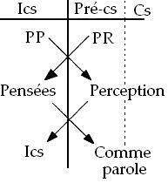

À ce premier niveau, si essentiel à reconnaître,
de l'articulation freudienne, l'inconscient vous est représenté par lui comme un flux, comme un monde, comme une chaîne de pensées.

Sans doute, la conscience aussi est faite de
la cohérence des perceptions le test de réalité, c'est l'articulation des perceptions entre elles dans un monde organisé.

Inversement, ce que nous trouvons dans l'inconscient, c'est cette répétition significative qui nous mène de quelque chose qu'on appelle les pensées, Gedanken, fort bien formées dit FREUD, à une concaténation
de pensées qui nous échappe à nous–mêmes.

Or, qu'est–ce que FREUD lui–même va nous dire ? Qu'est–ce que cherche le sujet au niveau de
l'un et l'autre des deux systèmes ?

Qu'au niveau du préconscient ce que nous cherchons ce soit à proprement parler l'identité des pensées, c'est ce qui a été élaboré par tout ce chapitre de l’épistémologie depuis PLATON :
- l'effort de notre organisation du monde,
- l'effort logique,
…c'est à proprement parler réduire le divers à l'identique.

C'est identifier pensée à pensée, proposition à proposition dans des relations diversement articulées qui forment la trame même de ce que
l'on appelle la logique formelle.

Ce qui pose…
pour celui qui considère d'une façon extrêmement idéale l'édifice de la science comme pouvant ou devant, même virtuellement, être déjà achevé
…ce qui pose le problème de savoir si effectivement toute science, tout savoir, toute saisie du monde d'une façon ordonnée et articulée, ne doit pas aboutir à une tautologie.

Ce n'est pas pour rien que vous m'avez entendu à plusieurs reprises évoquer le problème de la tautologie, et nous ne saurions d'aucune façon terminer
cette année notre discours sans y apporter
un jugement définitif.

Le monde donc, ce monde dont la fonction de réalité est liée à la fonction perceptive, est tout de même ce autour de quoi nous ne progressons dans notre savoir que par la voie de l'identité des pensées.

Ceci n'est point pour nous un paradoxe, mais ce qui est paradoxal, c'est de lire dans le texte de FREUD que ce que cherche l'inconscient, ce qu'il veut,
si l'on peut dire, que ce qui est la racine de son fonctionnement, de sa mise en jeu, c'est l'identité des perceptions, c'est–à–dire que ceci n'aurait littéralement aucun sens si ce dont il s'agit
ce n'était pas que ceci :
que le rapport de l'inconscient à ce qu'il cherche dans son mode propre de retour, c'est justement
ce qui dans l'une fois perçu est l'identiquement identique si l'on peut dire, c'est le perçu de cette fois–là,
c'est cette bague qu'il s'est passée au doigt
cette fois–là, avec le poinçon de cette fois–là.

Et c'est justement cela qui manquera toujours,
c'est qu'à toute espèce d'autre réapparition de ce qui répond au signifiant originel, point où est la marque que le sujet a reçue de ce, quoi que ce soit, qui est à l'origine de l'Urverdrängt, il manquera toujours…
à quoi que ce soit qui vienne le représenter
…cette marque qui est la marque unique du surgissement originel d'un signifiant originel qui s'est présenté une fois au moment où le point,
le quelque chose de l'Urverdrängt en question est passé à l'existence inconsciente, à l'insistance dans cet ordre interne qu'est l'inconscient, entre,
d'une part ce qu'il reçoit du monde extérieur et où il a des choses à lier, et du fait que de les lier sous une forme signifiante, il ne peut les recevoir que dans leur différence.

Et c'est bien pour ça qu'il ne peut d'aucune façon être satisfait par cette recherche comme telle
de l'identité perceptive, si c'est ça même qui
le spécifie comme inconscient.

Ceci nous donne la triade conscient–inconscient– préconscient
dans un ordre légèrement modifié, et d'une certaine façon qui justifie la formule que j'ai déjà une fois essayé de vous donner de l'inconscient en vous disant qu'il était entre perception et conscience, comme on dit entre cuir et chair.

C'est bien là quelque chose qui, une fois que nous l'avons posé, nous indique de nous reporter à
ce point dont je suis parti en formulant les choses à partir de l'expérience philosophique de la recherche du sujet
telle qu'elle existe dans DESCARTES, en tant
qu'il est strictement différent de tout ce qui a pu se faire à aucun autre moment de la réflexion philosophique, pour autant que c'est bien le sujet qui lui–même est interrogé, qui cherche à l'être comme tel :
le sujet en tant qu'il y va de toute la vérité à son propos, que ce qui y est interrogé c'est non pas le réel et l'apparence…
le rapport de ce qui existe et de ce qui n'existe pas, de ce qui demeure et de ce qui fuit
…mais de savoir si on peut se fier à l'Autre, si comme tel ce que le sujet reçoit de l'extérieur est un signe fiable.

Le « Je pense, donc je suis » je l'ai trituré suffisamment devant vous pour que vous puissiez voir maintenant
à peu près comment s'en pose le problème.

Ce « Je pense » dont nous avons dit à proprement parler qu'il était un non–sens…
et c'est ce qui fait son prix
…il n'a, bien sûr, pas plus de sens que le « je mens » mais il ne peut faire, à partir de son articulation, que de s'apercevoir lui–même que « …donc je suis »
ça n'est pas la conséquence qu'il en tire,
mais c'est qu'il ne peut faire que de penser,
à partir du moment où vraiment il commence à penser.

C'est–à–dire que c'est en tant que ce « Je pense » impossible passe à quelque chose qui est de l'ordre du préconscient, qu'il implique comme signifié…
et non pas comme conséquence,
comme détermination ontologique
…qu'il implique comme signifié que ce « Je pense » renvoie à un « …je suis » qui désormais n'est plus que le « X » de ce sujet que nous cherchons, à savoir de ce qu'il y a au départ pour que puisse se produire l'identification de ce « Je pense ».

Remarquez que ceci continue, et ainsi de suite :
si « je pense que je pense que je suis »…
je ne suis plus à ironiser si je pense que
je ne peux faire qu'être un pensêtre ou un êtrepensant
…le « Je pense » qui est ici au dénominateur
voit très facilement se reproduire la même duplicité, à savoir que je ne peux faire que de m'apercevoir que, pensant que je pense, ce « Je pense », qui est au bout de ma pensée sur ma pensée, est lui–même un « Je pense » qui reproduit le « Je pense, donc je suis ».

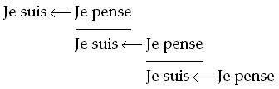

Est–ce ad infinitum ? Sûrement pas !

C'est aussi un des modes les plus courants
des exercices philosophiques, quand on a commencé d'établir une telle formule, que d'appliquer
que ce qu'on a pu y retenir d'expérience effective est en quelque sorte indéfiniment multipliable
comme dans un jeu de miroirs.
Il y a un petit exercice qui est celui auquel je me suis livré dans un temps, mon petit sophisme personnel, celui de L'assertion de certitude anticipée à propos du jeu des disques, où c'est du repérage de ce que font les deux autres qu'un sujet doit déduire la marque « pair » ou « impair » dont lui–même est affecté dans son propre dos, c'est–à–dire quelque chose de fort voisin de ce dont il s'agit ici[ Cf. séminaire Le moi… (30–03) ].

Il est facile de voir dans l'articulation de ce jeu que loin que l'hésitation…
qui est en effet tout à fait possible à voir se produire, car si je vois les autres décider trop vite, de la même décision que je veux prendre,
à savoir que je suis comme eux marqué d'un disque de la même couleur, si je les vois tirer trop vite leur conclusion, j'en tirerai justement la conclusion
…je peux à l'occasion voir surgir pour moi quelque hésitation, à savoir que s'ils ont vu si vite qui ils étaient, c'est que moi–même je suis assez distinct d'eux pour me repérer, car en toute logique ils doivent se faire la même réflexion.

Nous les verrons aussi osciller et se dire :
« Regardons–y à deux fois ». C'est–à–dire que les trois sujets dont il s'agit auront la même hésitation ensemble,
et on démontre facilement que c'est effectivement au bout de trois oscillations hésitantes que seulement ils pourront vraiment avoir, et auront certainement et en quelque sorte en plein, figurées par
la scansion de leurs hésitations, les limitations
de toutes les possibilités contradictoires.

Il y a quelque chose d'analogue ici. Ce n'est pas indéfiniment qu'on peut inclure tous les « Je pense, donc je suis » dans un « Je pense ». Où est la limite ?
C'est ce que nous ne pouvons pas tout de suite ici si facilement dire et savoir.

Mais la question que je pose, ou plus exactement celle que je vais vous demander de suivre, parce que bien sûr vous allez peut–être être surpris,
mais c'est de la suite, que vous verrez venir ici s'adjoindre ce qui peut modifier, je veux dire rendre opérant ultérieurement ce qui ne m'a semblé au premier abord qu'une sorte de jeu, voire, comme on dit, de récréation mathématique :

– Si nous voyons que quelque chose dans l'appréhension cartésienne, qui se termine sûrement dans son énonciation à des niveaux différents…
puisque aussi bien il y a quelque chose qui ne peut pas aller plus loin que ce qui est inscrit ici, et il faut bien qu'il fasse intervenir quelque chose qui vient, non pas de la pure élaboration, sur quoi puis–je me fonder,
qu'est–ce qui est fiable ?
Il va bien être amené comme tout le monde à essayer de se débrouiller avec ce qui se vit à l'extérieur, mais dans l'identification qui est celle qui se fait au trait unaire
…est–ce qu'il n'y en a pas assez pour supporter ce point impensable et impossible du « Je pense » au moins sous sa forme de différence radicale ?

– Si c'est par « 1 » que nous le figurons
ce « Je pense », je vous le répète :

- en tant qu'il ne nous intéresse que pour
autant qu'il a rapport avec ce qui se passe à l'origine de la nomination,

- en tant que c'est ce qui intéresse
la naissance du sujet : le sujet est ce qui se nomme.

– Si nommer c'est d'abord quelque chose qui a affaire avec une lecture du trait « 1 » désignant
la différence absolue, nous pouvons nous demander comment chiffrer la sorte de « je suis » qui ici se constitue, en quelque sorte rétroactivement, simplement de la reprojection de ce qui se constitue comme signifié du « Je pense », à savoir la même chose, l'inconnu [i] de ce qui est à l'origine sous la forme du sujet.

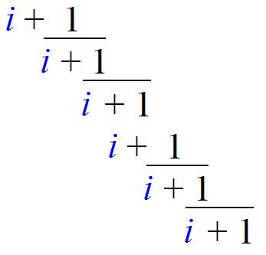
– Si le i, qu'ici j'indique sous la forme définitive que je vais lui laisser, est quelque chose qui ici se suppose dans une problématique totale, à savoir qu'il est aussi bien vrai qu'il « n'est pas », puisque ici il « n'est » qu'à « penser à penser », est pourtant corrélatif, indispensable…
et c'est bien ce qui fait la force
de l'argument cartésien
…de toute appréhension d'une pensée dès lors qu'elle s'enchaîne, cette voie lui est ouverte vers un cogitatum de quelque chose qui s'articule : cogito ergo sum.

Je vous en saute pour aujourd'hui les intermédiaires parce que vous verrez dans la suite d'où ils viennent, et qu'après tout, au point où j'en suis,
il a bien fallu que j'en passe par là.

Il y a quelque chose dont je dirai que c'est
à la fois paradoxal et pourquoi ne pas dire amusant, mais je vous le répète, si cela a un intérêt
c'est pour ce que cela peut avoir d'opérant.

Une telle formule, en mathématiques,
c'est ce qu'on appelle une série.
Je vous passe ce qui aussitôt peut, pour toute personne qui a une pratique des mathématiques,
se poser comme question :
si c'est une série, est–ce une série convergente ?

Cela veut dire quoi ?

Cela veut dire que si au lieu d'avoir petit i vous aviez des 1 partout :
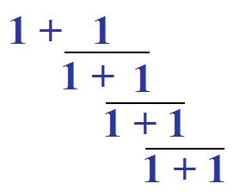
un effort de mise en forme vous permettrait
tout de suite de voir que cette série est convergente, c'est–à–dire que, si mon souvenir est bon,
elle est égale à quelque chose comme :

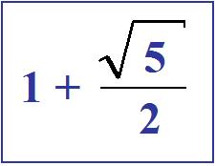

L'important, c'est que ceci veut dire que si
vous effectuez les opérations dont il s'agit, vous avez donc les valeurs qui, si vous les reportez, prendront à peu près cette forme–là :
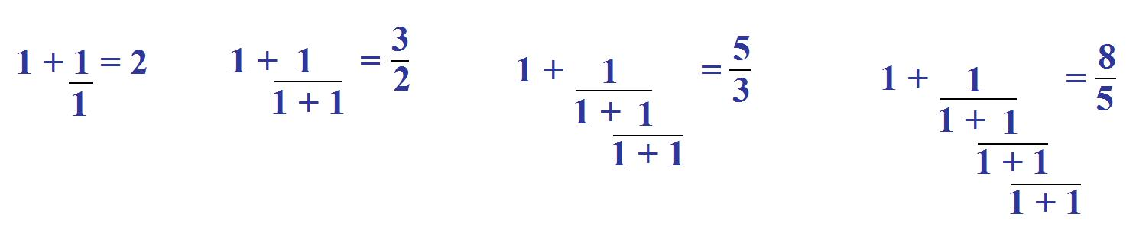
jusqu'à venir converger sur une valeur parfaitement constante qu'on appelle une limite.

Trouver une formule convergente dans la formule précédente nous intéresserait d'autant moins
que cela voudrait dire que le sujet est une fonction qui tend à une parfaite stabilité.

Mais ce qui est intéressant…
et c'est là que je fais un saut, parce que pour éclairer ma lanterne je ne vois pas d'autre façon que de commencer à projeter la tache
et de revenir après la lanterne
…prenez « i », en me faisant confiance,
pour la valeur qu'il a exactement dans la théorie des nombres où on l'appelle « imaginaire »…
ça n'est pas une homonymie qui, à elle toute seule, me parait ici justifier cette extrapolation méthodique, ce petit moment de saut et de confiance que je vous demande de faire
…cette valeur imaginaire est celle– ci : √–1.

Vous savez quand même assez d'arithmétique élémentaire pour savoir que √–1 n'est aucun nombre réel.

Il n'y a aucun nombre négatif, (–1) par exemple,
qui puisse d'aucune façon remplir la fonction
d'être la racine d'un nombre quelconque
dont √–1 serait le facteur.

Pourquoi ?

Parce que pour être la racine carrée d'un nombre négatif, cela veut dire qu'élevé au carré, ça donne un nombre négatif, or aucun nombre élevé au carré
ne peut donner un nombre négatif, puisque tout nombre négatif élevé au carré devient positif.
C'est pourquoi √–1 n'est rien qu'un algorithme,
mais c'est un algorithme qui sert.
Si vous définissez comme nombre complexe tout nombre composé d'un nombre réel « a » auquel est adjoint
un nombre imaginaire [a + ib]…
c'est–à–dire un nombre qui ne peut aucunement s'additionner à lui, puisqu'il n'est pas un nombre réel fait du produit de √–1 avec « b »
…si vous définissez ceci « nombre complexe », vous pourrez faire avec ce nombre complexe, et avec le même succès, toutes les opérations que vous pouvez faire avec des nombres réels.

Et quand vous vous serez lancés dans cette voie, vous n'aurez pas eu seulement la satisfaction
de vous apercevoir que ça marche, mais que ça vous permettra de faire des découvertes, c'est–à–dire de vous apercevoir que les nombres ainsi constitués
ont une valeur qui vous permet notamment d'opérer
de façon purement numérique avec ce qu'on appelle des « vecteurs », c'est–à–dire avec des grandeurs qui, elles, seront non seulement pourvues d'une valeur diversement représentable par une longueur,
mais en plus que, grâce aux nombres complexes, vous pourrez impliquer dans votre connotation, non seulement ladite grandeur, mais sa direction, et surtout l'angle qu'elle fait avec telle autre grandeur.

De sorte que √–1, qui n'est pas un nombre réel, s'avère, du point de vue opératoire, avoir une puissance singulièrement plus époustouflante,
si je puis dire, que tout ce dont vous avez disposé jusque–là en vous limitant à la série des nombres réels.
Ceci pour vous introduire ce que c'est que ce petit i.

Et alors, si l'on suppose que ce que nous cherchons ici à connoter d'une façon numérique, c'est quelque chose sur quoi nous pouvons opérer en lui donnant cette valeur conventionnelle √–1…
cela veut dire quoi conventionnelle ?
Que, de même que nous nous sommes appliqués à élaborer la fonction de l'unité comme fonction de la différence radicale dans la détermination de ce centre idéal du sujet qui s'appelle idéal du moi, de même dans la suite, et pour une bonne raison, c'est que nous l'identifierons à ce que nous avons jusqu'ici introduit dans notre connotation à nous personnelle comme ϕ, c'est–à–dire la fonction imaginaire du phallus
…nous allons nous employer à extraire de cette connotation √–1 tout ce en quoi il peut nous servir d'une façon opératoire.

Mais en attendant, l'utilité de son introduction
à ce niveau s'illustre en ceci, c'est que si
vous recherchez ce qu'elle fait cette fonction…
en d'autres termes, c'est √–1 qui est là partout où vous avez vu petit i :
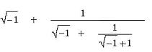
…vous voyez apparaître une fonction qui n'est point une fonction convergente, qui est une fonction périodique, qui est facilement calculable :
c'est une valeur qui se renouvelle, si l'on peut dire, tous les trois temps dans la série.
La série se définit ainsi :

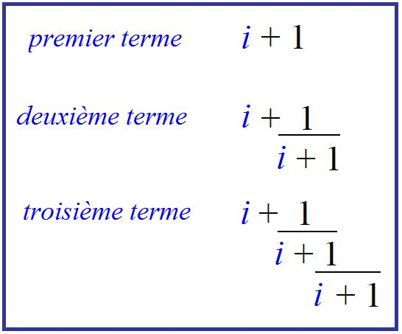

Vous retrouverez périodiquement, c'est–à–dire toutes les trois fois dans la série, cette même valeur,
ces mêmes trois valeurs que je vais vous donner :

– La première valeur c'est (i + 1), c'est–à–dire le point d'énigme où nous sommes pour nous demander
quelle valeur nous pourrons bien donner à « i » pour connoter le sujet en tant que le sujet d'avant toute nomination.
Problème qui nous intéresse.

– La deuxième valeur que vous trouverez, à savoir
{i+(1 / 1+i)} est strictement égale à {(1+i) / 2}
et ceci est assez intéressant, car la première chose que nous rencontrerons c'est ceci :
c'est que le rapport essentiel de ce quelque chose
que nous cherchons comme étant le sujet avant qu'il se nomme
à l'usage qu'il peut faire de son nom tout simplement pour être le signifiant de ce qu'il y a à signifier…
c'est–à–dire de la question du signifié justement de cette addition de lui–même à son propre nom
c'est immédiatement de splitter, de diviser en deux,
de faire qu'il ne reste qu'une moitié de…
littéralement {(1+i) / 2}
…de ce qu'il y avait en présence.
Comme vous pouvez le voir, mes mots ne sont pas préparés, mais ils sont quand même bien calculés,
et ces choses sont tout de même le fruit d'une élaboration que j'ai refaite par trente six portes d'entrée en m'assurant d'un certain nombre de contrôles, ayant à la suite un certain nombre d'aiguillages dans les voies qui vont suivre.

– La troisième valeur…
c'est–à–dire quand vous arrêterez
là le terme de la série
…ce sera « 1 », tout simplement, ce qui par bien
des côtés peut avoir pour nous la valeur
d'une sorte de confirmation de boucle.

Je veux dire que c'est à savoir que si c'est au troisième temps…
chose curieuse, temps vers lequel aucune méditation philosophique ne nous a poussés à spécialement nous arrêter, c'est–à–dire au temps du « je pense », en tant qu'il est lui–même
objet de pensée et qu'il se prend comme objet
…si c'est à ce moment–là que nous semblons arriver
à atteindre cette fameuse unité, dont le caractère satisfaisant pour définir quoi que ce soit
n'est assurément pas douteux, mais dont nous pouvons nous demander si c'est bien de la même unité
qu'il s'agit que de celle dont il s'agissait
au départ, à savoir dans l'identification primordiale et déclenchante.

À tout le moins, il faut que je laisse pour aujourd'hui ouverte cette question.

17 Janvier 1962 Table des séances

Je ne pense pas que…
pour paradoxale que puisse apparaître au premier abord la symbolisation sur laquelle j'ai terminé mon discours la dernière fois, faisant supporter le sujet par le symbole mathématique du √–1
…je ne pense pas que tout pour vous puisse n'être là–dedans que pure surprise.

Je veux dire qu'à se rappeler la démarche cartésienne elle–même, on ne peut oublier ce à quoi cette démarche mène son auteur.

Le voilà parti d'un bon pas vers la vérité.
Plus encore, cette vérité n'est nullement,
chez lui comme chez nous, mise en la parenthèse d'une dimension qui la distingue de la réalité.
Cette vérité sur quoi DESCARTES s'avance de son pas conquérant, c'est bien de celle de la chose qu'il s'agit.

Et ceci nous mène à quoi ?
À vider le monde jusqu'à n'en plus laisser
que ce vide qui s'appelle « l'étendue ».

Comment cela est–il possible ?

Vous le savez, il va choisir comme exemple :
faire fondre un bloc de cire. [ Cf. Descartes : Méditation seconde ]
Est–ce par hasard qu'il choisit cette matière,
si ce n'est parce qu'il y est entraîné, parce que c'est la matière idéale pour recevoir le sceau,
la signature divine ?

Pourtant après cette opération quasi alchimique qu'il poursuit devant nous, il va la faire s'évanouir, se réduire à n'être plus que l'étendue pure, plus rien où puisse s'imprimer ce qui justement
est élidé dans sa démarche :
il n'y a plus de rapport entre le signifiant et aucune « trace naturelle », si je puis m'exprimer ainsi, et très nommément la trace naturelle par excellence qui constitue l'imaginaire du corps.

Ce n'est pas dire justement que cet imaginaire puisse être radicalement repoussé, mais il est séparé
du jeu du signifiant. Il est ce qu'il est :
effet du corps, et comme tel récusé comme témoin d'aucune vérité. Rien à en faire que d'en vivre
de cet imaginaire – théorie des passions –
mais ne surtout pas penser avec.

L'homme pense avec un discours réduit aux évidences de ce qu'on appelle « la lumière naturelle », c'est–à–dire une algèbre, un groupe logistique qui dès lors aurait pu être autre si Dieu l'avait voulu (théorie des passions).

Ce dont DESCARTES ne peut encore s'apercevoir,
c'est que nous pouvons le vouloir à Sa place [ à la place de Dieu ] :
c'est que quelque cent cinquante ans après sa mort [1650 ] naît la théorie des ensembles…
elle l'aurait comblé
…où même les chiffres 1 et 0 ne sont que l'objet d'une définition littérale, d'une définition axiomatique purement formelle, éléments neutres.

Il aurait pu faire l'économie du Dieu véridique,
le Dieu trompeur ne pouvant être que celui
qui tricherait dans la résolution des équations elles–mêmes.

Mais personne n'a jamais vu ça :
il n'y a pas de miracle de la combinatoire,
si ce n'est le sens que nous lui donnons. C'est déjà suspect chaque fois que nous lui donnons un sens.

C'est pourquoi le Verbe existe, mais non pas le Dieu de DESCARTES.
Pour que le Dieu de DESCARTES existe, il faudrait que nous ayons un petit commencement de preuve
de sa volonté créatrice à lui dans le domaine
des mathématiques.

Or ce n'est pas lui qui a inventé le transfini de Cantor, c'est nous.

C'est bien pourquoi l'histoire nous témoigne que
les grands mathématiciens qui ont ouvert cet au–delà de la logique divine, EULER tout le premier,
ont eu très peur.

Ils savaient ce qu'ils faisaient :
ils rencontraient, non pas le vide de l'étendue du pas cartésien…
qui finalement – malgré PASCAL – ne fait plus peur à personne, parce qu'on s'encourage
à aller l'habiter de plus en plus loin
…mais le vide de l'Autre, lieu infiniment plus redoutable, puisqu'il y faut quelqu'un.

C'est pourquoi, serrant de plus près la question
du sens du sujet tel qu'il s'évoque dans la méditation cartésienne, je ne crois là rien faire…
même si j'empiète sur un domaine
tant de fois parcouru qu'il finit
par paraître en devenir réservé à certains
…je ne crois pas faire quelque chose dont
ils puissent se désintéresser, ceux–là mêmes,
pour autant que la question est actuelle,
plus actuelle qu'aucune, et plus actualisée encore…
je crois pouvoir vous le montrer
…dans la psychanalyse qu'ailleurs.

Ce vers quoi je vais donc aujourd'hui vous ramener, c'est à une considération, non de l'origine,
mais de la position du sujet.

Pour autant qu'à la racine de l'acte de la parole
il y a quelque chose, un moment où elle s'insère dans une structure de langage.

Et que cette structure de langage, en tant qu'elle est caractérisée à ce point originel, j'essaie de
la resserrer, de la définir autour d'une thématique qui, de façon imagée, s'incarne, est comprise dans l'idée d'une contemporanéité originelle de l'écriture et du langage lui–même, en tant :

- que l'écriture est connotation signifiante,

- que la parole ne la crée pas tant qu'elle ne la lit,

- que la genèse du signifiant à un certain niveau du réel… qui est un de ses axes ou racines …c'est pour nous sans doute le principal à connoter la venue au jour des effets dits « effets de sens ».

Dans ce rapport premier du sujet, dans ce qu'il projette derrière lui, nachträglich par le seul fait
de s'engager par sa parole…
d'abord balbutiante, puis ludique, voire confusionnelle …dans le discours commun.

Ce qu'il projette en arrière de son acte, c'est là que se produit ce quelque chose vers quoi nous avons le courage d'aller, pour l'interroger au nom de
la formule « Wo Es war, soll Ich werden », que nous tendrions à pousser vers une formule très légèrement différemment accentuée, dans le sens d'un « étant ayant été »,
d'un Gewesen qui subsiste pour autant que le sujet, s'y avançant, ne peut ignorer qu'il faut un travail de profond retournement de sa position pour
qu'il puisse s'y saisir.

Déjà là, quelque chose nous dirige vers quelque chose qui, d'être inversé, nous suggère la remarque qu'à soi toute seule, dans son existence, la négation n'est pas, depuis toujours, sans receler une question.

Qu'est–ce qu'elle suppose ?
Suppose–t–elle l'affirmation sur laquelle elle s'appuie ? Sans doute.
Mais cette affirmation, est–ce bien, elle, seulement l'affirmation de quelque chose de réel qui serait simplement ôté ?

Ce n'est pas sans surprise…
ce n'est pas non plus sans malice
…que nous pouvons trouver, sous la plume de BERGSON, quelques lignes par lesquelles il s'élève contre toute idée de néant – position bien conforme
à une pensée dans son fond attachée à une sorte
de réalisme naïf :

« Il y a plus, et non pas moins, dans l'idée d'un objet conçu comme n'existant pas
que dans l'idée de ce même objet conçu comme existant, car l'idée de l'objet n'existant pas est nécessairement l'idée de l'objet existant, avec, en plus, la représentation d'une exclusion de cet objet par la réalité actuelle prise en bloc ».

Est–ce ainsi que nous pouvons nous contenter de la situer ?
Pour un instant, portons notre attention vers
la négation elle–même : est–ce ainsi que nous pouvons nous contenter, dans une simple expérience de son usage, de son emploi, d'en situer les effets ?

Vous mener à cet endroit par tous les chemins
d'une enquête linguistique est quelque chose
que nous ne pouvons nous refuser.

Au reste, déjà nous sommes–nous avancés dans ce sens, et si vous vous en souvenez bien, l'allusion a été faite ici dès longtemps aux remarques, certainement très suggestives sinon éclairantes, de PICHON et de DAMOURETTE dans leur collaboration à une grammaire fort riche et très féconde à considérer…
grammaire spécialement de la langue française
…dans laquelle leurs remarques viennent à pointer
qu'il n'y a pas - disent–ils à proprement parler - de négation en français.

Ils entendent dire que cette forme, simplifiée à leur sens de l'ablation radicale telle qu'elle s'exprime
à la chute de certaine phrase allemande…
j'entends à la chute, parce que c'est bien le terme nicht qui, à venir d'une façon surprenante
à la conclusion d'une phrase poursuivie
en registre positif, a permis à l'auditeur de rester jusqu'à son terme dans la plus parfaite indétermination, et foncièrement dans une position de créance
…par ce nicht qui la rature, toute la signification
de la phrase se trouve exclue.

Exclue de quoi ?

Du champ de l'admissibilité de la vérité.

PICHON remarque, non sans pertinence, que la division,
la schize, la plus ordinaire en français de la fonction de
la négation, entre un « ne » d'une part, et un mot auxiliaire :
- le « pas »,
- le « personne »,
- le « rien »,
- le « point »,
- le « mie »,
- le « goutte »
qui occupe une position dans la phrase énonciative, qui reste à préciser par rapport
au « ne » nommé d'abord
…que ceci nous suggère nommément, à regarder de près l'usage séparé qui peut en être fait, d'attribuer :
- à l'une de ces fonctions une signification dite « discordantielle »,
- à l'autre une signification « exclusive ».
C'est justement d'exclusion du réel que serait chargé le « pas », le « point »,
tandis que le « ne » exprimerait cette dissonance…
parfois si subtile qu'elle n'est qu'une ombre
…et nommément dans ce fameux « ne »…
dont vous savez que j'ai fait grand état
pour essayer pour la première fois, justement, d'y montrer quelque chose comme la trace
du sujet de l'inconscient
…le « ne » dit « explétif », le « ne » de ce :
« Je crains qu'il ne vienne ».

Vous touchez aussitôt du doigt qu'il ne veut rien dire d'autre que « j'espérais qu'il vienne ».
Il exprime la discordance de vos propres sentiments à l'endroit de cette venue, il véhicule en quelque sorte la trace combien plus suggestive d'être incarnée dans son signifiant, puisque nous l'appelons en psychanalyse ambivalence.

« Je crains qu'il ne vienne » ce n'est pas tant exprimer l'ambiguïté de nos sentiments que, par cette surcharge, montrer combien, dans un certain type
de relation, est capable de ressurgir, d'émerger,
de se reproduire, de se marquer, en une béance, cette distinction du sujet de l'acte d'énonciation en tant que tel, par rapport au sujet de l'énoncé, même s'il n'est pas présent au niveau de l'énoncé d'une façon qui le désigne !

« Je crains qu'il ne vienne » : c'est un tiers.
Que serait–ce, s'il était dit : « je crains que je ne fasse » ce qui ne se dit guère, encore que ce soit concevable ?
Qui serait au niveau de l'énoncé ?

Pourtant, ceci importe peu qu'il soit désignable…
vous voyez d'ailleurs que je peux l'y faire rentrer
…au niveau de l'énoncé.

Et un sujet…
masqué ou pas au niveau de l'énonciation, représenté ou non
…nous amène à nous poser la question de la fonction du sujet, de sa forme, de ce qui le supporte, et à ne pas nous tromper : à ne pas croire que c'est simplement le « je » shifter qui, dans la formulation de l'énoncé, le désigne comme celui qui, dans l'instant qui définit le présent, porte la parole.

Le sujet de l'énonciation a peut–être toujours un autre support.
Ce que j'ai articulé c'est que, bien plus, ce petit « ne », ici saisissable sous la forme explétive,
c'est là que nous devons en reconnaître…
à proprement parler dans un cas exemplaire
…le support.

Et aussi bien ce n'est pas dire, bien sûr, non plus que dans ce phénomène d'exception nous devions reconnaître son support exclusif.

L'usage de la langue va me permettre d'accentuer devant vous d'une façon très banale,
non pas tant la distinction de PICHON…
à la vérité, je ne la crois pas soutenable jusqu'à son terme descriptif. Phénoménologiquement elle repose sur l'idée, pour nous inadmissible, qu'on puisse en quelque sorte fragmenter les mouvements de la pensée
…néanmoins, vous avez cette conscience linguistique qui vous permet tout de suite d'apprécier l'originalité du cas où vous avez seulement,
où vous pouvez dans l'usage actuel de la langue…
cela n'a pas toujours été ainsi :
dans les temps archaïques, la forme que je vais maintenant formuler devant vous était la plus commune. Dans toutes les langues, une évolution se marque, comme d'un glissement, que les linguistes essaient de caractériser, des formes de la négation.
Le sens dans lequel ce glissement s'exerce,
j'en dirai peut–être tout à l'heure la ligne générale, elle s'exprime sous la plume des spécialistes mais pour l'instant prenons le simple exemple de ce qui s'offre à nous
…tout simplement dans la distinction entre deux formules également admissibles, également reçues, également expressives, également communes :
celle du « je ne sais » avec « j'sais pas ».

Vous voyez, je pense, tout de suite quelle en est
la différence, différence d'accent.

Ce « je ne sais » n'est pas sans quelque maniérisme :
il est littéraire.

Il vaut quand même mieux que Jeunes nations,
mais il est du même ordre.
Ce sont tous les deux MARIVAUX, sinon rivaux.

Ce qu'il exprime - ce « je ne sais » - c'est essentiellement quelque chose de tout à fait différent de l'autre code d'expression, celui du « j'sais pas » : il exprime l'oscillation, l'hésitation, voire le doute.

Si j'ai évoqué MARIVAUX, ce n'est pas pour rien :
il est la formule ordinaire sur la scène,
où peuvent se formuler les aveux voilés.

Auprès de ce « je ne sais », il faudrait s'amuser
à orthographier…
avec l'ambiguïté donnée par mon jeu de mots
…le « j'sais pas » :
- par l'assimilation qu'il subit du fait du voisinage du « s » inaugural du verbe,
- le « j' » du « je » qui devient un « che » aspirant
qui est par là sifflante sourde,
- le « ne » ici avalé disparaît, toute la phrase vient reposer sur le « pas » lourd de l'occlusive qui la termine.

L'expression ne prendra son accent d'accentuation
un peu dérisoire, voire populacière à l'occasion, justement que de son discord avec ce qu'il y aura d'exprimé alors.

Le « ch'sais pas » marque – si je puis dire – même le coup de quelque chose où tout au contraire le sujet vient se collapser, s'aplatir.

– « Comment ça t'est–il arrivé ? » demande l'autorité,
après quelque triste mésaventure, au responsable.

– « Ch'sais pas. »

C'est un trou, une béance qui s'ouvre, au fond de laquelle ce qui disparaît, s'engouffre,
c'est le sujet lui–même.

Mais ici il n'apparaît plus dans son mouvement oscillatoire, dans le support qui lui est donné
de son mouvement originel, mais tout au contraire sous une forme de constatation de son ignorance
à proprement parler exprimée, assumée, plutôt projetée, constatée :
quelque chose qui se présente comme un « n'être pas là » projeté sur une surface, sur un plan où il est comme tel reconnaissable.
Et ce que nous approchons par cette voie dans ces remarques contrôlables de mille sortes, par toutes sortes d'autres exemples, c'est quelque chose dont au minimum nous devons retenir l'idée d'un double versant.

Est–ce que ce double versant est vraiment d'opposition, comme PICHON le laisse entendre ?

Quant à l'appareil lui–même de la négation,
est–ce qu'un examen plus poussé peut nous permettre de le résoudre ?

Remarquons d'abord que le « ne » de ces deux termes a l'air d'y subir l'attraction de ce qu'on peut appeler le groupe de tête de la phrase, pour autant qu'il est saisi, supporté par la forme pronominale.

Ce peloton de tête, en français, est remarquable dans les formules qui l'accumulent, telles que :
le « je ne le », « je le lui ».

Ceci, groupé avant le verbe, n'est certainement pas sans refléter une profonde nécessité structurale.

Que le « ne » vienne s’y agréger, je dirai que ce n'est pas là ce qui nous paraît le plus remarquable.

Ce qui nous parait le plus remarquable, c'est ceci : c'est qu'à venir s'y agréger, il en accentue ce que j'appellerai la significantisation subjective.

Remarquez en effet que ce n'est pas un hasard
si c'est au niveau d'un « je ne sais », d'un « je ne puis », d'une certaine catégorie qui est celle des verbes
où se situe, s'inscrit, la position subjective
elle–même comme telle, que j'ai trouvé mon exemple d'emploi isolé de ne.

Il y a en effet tout un registre de verbes
dont l'usage est propre à nous faire remarquer que leur fonction change profondément, d'être employés
à la première, ou à la seconde, ou à la troisième personne.

Si je dis « je crois qu'il va pleuvoir », ceci ne distingue pas…
de mon énonciation qu'il va pleuvoir
…un acte de croyance.

« Je crois qu'il va pleuvoir » connote simplement le caractère contingent de ma prévision.

Observez que les choses se modifient si je passe
aux autres personnes :

– « tu crois qu'il va pleuvoir » fait beaucoup plus appel à quelque chose : celui à qui je m'adresse,
je fais appel à son témoignage,

– « il croit qu'il va pleuvoir » donne de plus en plus de poids à l'adhésion du sujet à sa créance.

L'introduction du « ne » sera toujours facile quand
il vient s'adjoindre à ces trois supports pronominaux de ce verbe qui a ici fonction variée :
- au départ, de la nuance énonciative
- jusqu'à l'énoncé d'une position du sujet,
…le poids du « ne » sera toujours pour le ramener vers la nuance énonciative.

« Je ne crois pas qu'il va pleuvoir », c'est encore plus lié au caractère de suggestion dispositionnelle qui est la mienne. Cela peut n'avoir absolument rien à faire avec une non–croyance, mais simplement avec ma bonne humeur.

« Je ne crois pas qu'il va pleuvoir », « je ne crois pas qu'il pleuve » cela veut dire que les choses me paraissent pas trop mal se présenter.

De même, à l'adjoindre aux deux autres formulations…
ce qui d'ailleurs va distinguer
deux autres personnes
…le « ne » tendra à « je–iser » ce dont,
dans les autres formules, il s'agit :

- « tu ne crois pas qu'il va pleuvoir »,
- « il ne croit pas qu'il doive pleuvoir »,

c'est bien en tant que… c'est bien attirés vers
le « je » qu'ils seront, par le fait que c'est avec l'adjonction de cette petite particule négative qu'ils sont ici introduits dans le premier membre de la phrase.

Est–ce à dire qu'en face nous devions faire du « pas » quelque chose qui, tout brutalement, connote le pur et simple fait de la privation ?

Ce serait assurément la tendance de l'analyse
de PICHON, pour autant qu'il en trouve en effet,
à grouper les exemples, à donner toutes les apparences.
En fait je ne le crois pas, pour des raisons qui tiennent d'abord à l'origine même des signifiants dont il s'agit.

Sûrement, nous avons la genèse historique de leur forme d'introduction dans le langage. Originellement, « je n'y vais pas » peut s'accentuer par une virgule :

- « je n'y vais, pas un seul pas » si je puis dire,
- « je n'y vois point, même pas d'un point »,
- « je n'y trouve goutte »,
- « il n'en reste mie ».

Il s'agit bien de quelque chose qui, loin d'être dans son origine la connotation d'un trou d'absence, exprime bien au contraire la réduction, la disparition sans doute, mais non achevée, laissant derrière elle le sillage du trait le plus petit, le plus évanouissant.

En fait ces mots faciles à restituer à leur valeur positive…
au point qu'ils sont couramment
encore employés avec cette valeur
…reçoivent bien leur charge négative du glissement qui se produit vers eux de la fonction du « ne ».
Et même si le « ne » est élidé, c'est bien sur eux, de sa charge qu'il s'agit dans la fonction qu'il exerce.

Quelque chose si l'on peut dire, de la réciprocité, disons, de ce « pas » et de ce « ne » nous sera apporté par ce qui se passe quand nous inversons leur ordre dans l'énoncé de la phrase.
Nous disons, exemple de logique :

« Pas un homme qui ne mente ».

C'est bien là le « pas » qui ouvre le feu.
Ce que j'entends ici désigner, vous faire saisir, c'est que le « pas », pour ouvrir la phrase, ne joue absolument pas la même fonction qui lui serait attribuable – aux dires de PICHON – si celle–ci était celle qui s'exprime dans la formule suivante, j'arrive et je constate :

« Il n'y a ici pas un chat. »

Entre nous, laissez–moi vous signaler au passage
la valeur éclairante, privilégiée, voire redoutable de l'usage même d'un tel mot : « pas un chat ».
Si nous avions à faire le catalogue des moyens d'expression de la négation, je proposerais que nous mettions à la rubrique ce type de mots pour devenir comme un support de la négation. Ils ne sont pas
du tout sans constituer une catégorie spéciale.
Qu'est–ce que « le chat » a à faire dans la question ?
Mais laissons cela pour le moment.

« Pas un homme qui ne mente » montre sa différence avec
ce concert de carences :
quelque chose qui est tout à fait à un autre niveau et qui est suffisamment indiqué par l'emploi du subjonctif.

Le « pas un homme qui ne mente » est du même niveau qui motive, qui définit toutes les formes les plus discordantielle…
pour employer le terme de PICHON
…que nous puissions attribuer au « ne » :
- depuis le : « je crains qu'il ne vienne »
- jusque le : « avant qu'il ne vienne »,
- jusqu'au : « plus petit que je ne le croyais »,
- ou encore : « il y a longtemps que le ne l'ai vu »,
qui posent – je vous le dis au passage – toutes sortes de questions que je suis pour l'instant forcé de laisser de côté.

Je vous fais remarquer en passant ce que supporte une formule comme « il y a longtemps que je ne l'ai vu » :
vous ne pouvez pas le dire à propos d'un mort,
ni d'un disparu. « il y a longtemps que je ne l'ai vu » suppose
que la prochaine rencontre est toujours possible.

Vous voyez avec quelle prudence l'examen, l'investigation de ces termes doit être maniée.

Et c'est pourquoi, au moment de tenter d'exposer, non pas la dichotomie, mais un tableau général
des caractères divers de la négation dans laquelle notre expérience nous apporte des entrées de matrice autrement plus riches que tout ce qui s'était fait au niveau des philosophes…
depuis ARISTOTE jusqu'à KANT
…et vous savez comment elles s'appellent,
ces entrées de matrices : privation, frustration, castration.

C'est elles que nous allons essayer de reprendre, pour les confronter avec le support signifiant de la négation
tel que nous pouvons essayer de l'identifier.

« Pas un homme qui ne mente ».

Qu'est–ce que nous suggère cette formule ?

« Homo mendax », ce jugement, cette proposition
que je vous présente sous la forme type de
l'affirmative universelle, à laquelle vous savez peut–être
que dans mon tout premier séminaire de cette année j'avais déjà fait allusion, à propos de l'usage classique du syllogisme :

« tout homme est mortel, SOCRATE… etc. »

avec ce que j'ai connoté au passage de sa fonction transférentielle ?

Je crois que quelque chose peut nous être apporté dans l'approche de cette fonction de la négation…
au niveau de son usage originel, radical
…par la considération du système formel
des propositions telles qu'ARISTOTE les a classées dans les catégories dites :

- de l'universelle affirmative [ A ] et négative [ E ],

- et de la particulière dite également affirmative [ I ] et négative [ O ].

Disons–le de suite :
ce sujet dit de l'opposition des propositions…
origine chez ARISTOTE de toute son analyse,
de toute sa mécanique du syllogisme
…n'est pas sans présenter, malgré l'apparence,
les plus nombreuses difficultés.

Dire que les développements de la logistique la plus moderne ont éclairé ces difficultés serait
très certainement dire quelque chose contre quoi toute l'histoire s'inscrit en faux.

Bien au contraire, la seule chose qu'elle peut faire apparaître…
étonnante !
…c'est l'apparence d'uniformité dans l'adhésion,
que ces formules dites aristotéliciennes ont rencontrée jusqu'à KANT, puisque KANT gardait l'illusion
que c'était là un édifice inattaquable.

Assurément ce n'est pas rien, de pouvoir par exemple, faire remarquer que l'accentuation de leur fonction affirmative [ A ] et négative [ E ] n'est pas articulée comme telle dans ARISTOTE lui–même, et que c'est beaucoup plus tard…
avec AVERROÈS probablement
…qu'il convient d'en marquer l'origine.

C'est vous dire qu'aussi bien les choses ne sont pas aussi simples, quand il s'agit de leur appréciation.

Pour ceux à qui besoin est de faire un rappel
de la fonction de ces propositions, je vais
les rappeler brièvement.

– A –

Homo mendax…
puisque c'est ce que j'ai choisi pour
introduire ce rappel, prenons–le donc
…homo et même omnis homo, omnis homo mendax : tout homme est menteur. La connotation du πᾶς [pan] dans ARISTOTE pour désigner la fonction de l’universel.

– E –

Quelle est la formule négative ?
Selon une forme qui porte…
et en beaucoup de langues
…omnis homo non mendax peut suffire.

Je veux dire que omnis homo non mendax veut dire que
de tout homme il est vrai qu'il ne soit pas menteur. Néanmoins, pour la clarté, c'est le terme nullus
que nous employons, nullus homo mendax.

Voilà ce qui est connoté habituellement par la lettre – respectivement A et E – de l'universelle affirmative et de l'universelle négative.
Que va–t–il se passer au niveau des affirmatives particulières ?
Puisque nous nous intéressons à la négative, c'est sous une forme négative que nous allons pouvoir ici les introduire.

– O –

Non omnis homo mendax : ce n'est pas tout homme qui est menteur.
Autrement dit je choisis et je constate qu'il y a des hommes qui ne sont pas menteurs.

– I –

En somme, ceci ne veut pas dire que quiconque, aliquis, ne puisse être menteur : aliquis homo mendax, telle est
la particulière affirmative habituellement désignée
dans la notation classique par la lettre I.

Ici, la négative particulière [ O ] sera – le non omnis étant ici résumé par nullus – non nullus homo non mendax :
il n'y a pas aucun homme qui ne soit pas menteur.

En d'autres termes, dans toute la mesure où nous avions choisi ici de dire que pas tout homme n'était menteur [ O ], ceci l'exprime d'une autre façon, à savoir que :
ce n'est pas aucun qu'il y ait à être non menteur.

Les termes ainsi organisés se distinguent,
dans la théorie classique, par les formules suivantes qui les mettent réciproquement
en positions dites de contraires ou de subcontraires :

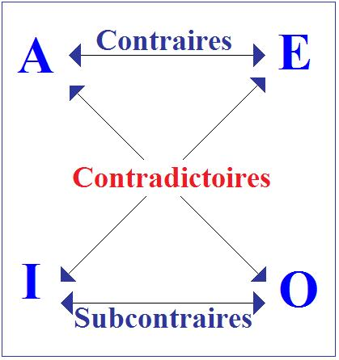

C'est–à–dire que les propositions universelles A et E s'opposent à leur propre niveau comme ne sachant et ne pouvant être vraies en même temps :

- Il ne peut en même temps être vrai que tout homme puisse être menteur et que nul homme ne puisse être menteur, alors que toutes les autres combinaisons sont possibles.

- Il ne peut en même temps être faux qu'il y ait
des hommes menteurs et des hommes non menteurs.

L'opposition dite contradictoire est celle par laquelle les propositions situées dans chacun de ces quadrants s'opposent diagonalement [A↔O et E↔I]
en ceci que chacune exclut :

- étant vraie, la vérité de celle qui lui est opposée au titre de contradictoire,

- et étant fausse exclut la fausseté de celle qui lui est opposée à titre de contradictoire.

S'il y a des hommes menteurs [I], ceci n'est pas compatible avec le fait que nul homme ne soit menteur [E].
Inversement, le rapport est le même de la particulière négative [O], avec l'affirmative [A].

Qu'est–ce que je vais vous proposer, pour vous faire sentir ce qui, au niveau du texte aristotélicien,
se présente toujours comme ce qui s'est développé dans l'histoire, d'embarras autour de la définition comme telle de l'universelle ?

Observez d'abord que si ici je vous ai introduit
le non omnis homo mendax [O], le « pas tout », le terme « pas » portant sur la notion du « tout » comme définissant la particulière.

Ça n'est pas que ceci soit légitime, car précisément ARISTOTE s'y oppose d'une façon qui est contraire
à tout le développement qu'a pu prendre ensuite
la spéculation sur la logique formelle, à savoir
un développement, une explication « en extension » faisant intervenir la carcasse symbolisable par
un cercle, par une zone dans laquelle les objets constituant son support sont rassemblés.

ARISTOTE, très précisément avant les Premiers analytiques, tout au moins dans l'ouvrage qui antécède dans
le groupement de ses œuvres…
mais qui apparemment l'antécède logiquement sinon chronologiquement
…qui s'appelle De l'interprétation, fait remarquer que…
et non sans avoir provoqué
l'étonnement des historiens
…ce n'est pas sur la qualification de l'universalité que doit porter la négation.
C'est donc bien d'un « quelqu’homme », aliquis,
qu'il s'agit, et d'un « quelqu’homme » que nous devons interroger comme tel.

La qualification donc, de l'omnis, de l'omnitude,
de la parité de la catégorie universelle,
est ici ce qui est en cause.

Est–ce que c'est quelque chose qui soit du même niveau, du niveau d'existence de ce qui peut supporter ou ne pas supporter l'affirmation ou la négation ?

Est–ce qu'il y a homogénéité entre ces deux niveaux ? Autrement dit, est–ce que c'est de quelque chose
qui simplement suppose la collection comme réalisée
qu'il s'agit, dans la différence qu'il y a
de l'Universelle à la Particulière ?

Bouleversant la portée de ce que le suis en train d'essayer de vous expliquer, je vais vous proposer quelque chose, quelque chose qui est fait en quelque sorte pour répondre à quoi ?

À la question qui lie, justement, la définition
du sujet comme tel à celle de l'ordre d'affirmation ou de négation dans lequel il entre dans l'opération de cette division propositionnelle.

Dans l'enseignement classique de la logique formelle, il est dit…
et si l'on recherche à qui ça remonte…
je vais vous le dire
…ce n'est pas sans être quelque peu piquant
…il est dit que :

- le sujet est pris sous l'angle de la qualité,

- et que l'attribut…
que vous voyez ici incarné par le terme mendax …est pris sous l'angle de la quantité.

Autrement dit, dans l'Un ils sont tous,
ils sont plusieurs, voire il y en a 1.

C'est ce que KANT conserve encore, au niveau de
la Critique de la Raison pure, dans la division ternaire.
Ce n'est pas sans soulever, de la part des linguistes, de grosses objections.

Quand on regarde les choses historiquement,
on s'aperçoit que cette distinction qualité–quantité
a une origine : elle apparaît pour la première fois dans un petit traité, paradoxalement sur les doctrines de PLATON, et cela…
c'est au contraire l'énoncé aristotélicien de la logique formelle qui est reproduit, d'une façon abrégée, mais non sans période didactique,
et l'auteur n'est ni plus ni moins qu'APULÉE, l'auteur d'un traité sur PLATON
…se trouve avoir ici une singulière fonction historique, à savoir d'avoir introduit une catégorisation, celle de la quantité et de la qualité[…].

Voici en effet le modèle autour duquel je vous propose pour aujourd'hui de centrer votre réflexion.

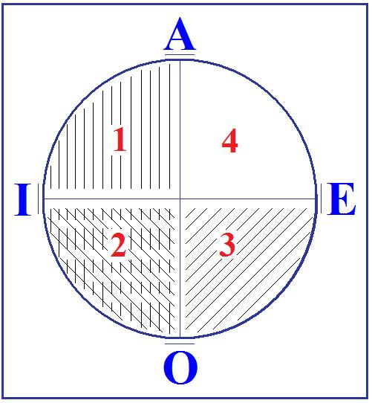

– Voici un quadrant [ 1 ] dans lequel nous allons mettre des traits verticaux.
la fonction « trait » va remplir celle du « sujet », et la fonction « vertical », qui est d'ailleurs choisie simplement comme support, celle d'« attribut ».

J'aurais bien pu dire que je prenais comme « attribut » le terme « unaire », mais pour le côté représentatif et imaginable de ce que j'ai à vous montrer,
je les mets verticaux.

– Ici [ 2 ], nous avons un segment de cadran où il y a des traits verticaux mais aussi des traits obliques.

– ici[ 3 ] il n’y a que des traits obliques,

– et ici [ 4 ] il n'y a pas de trait.

Ce que ceci est destiné à illustrer, c'est que
la distinction universelle ≠ particulière, en tant
qu'elle forme un couple distinct de l'opposition affirmative ≠ négative, est à considérer comme un registre tout différent de celui, qu'avec plus ou moins d'adresse des commentateurs à partir d'APULÉE, ont cru devoir développer dans ces formules si ambiguës, glissantes et confusionnelles qui s'appellent respectivement la qualité et la quantité, et de l'opposer
en ces termes.

Nous appellerons l'opposition universelle ≠ particulière
une opposition de l'ordre de la λέξις [lexis], ce qui est pour nous…
λέγω [lego], je lis, aussi bien : je choisis
…très exactement liée à cette fonction d'extraction, de choix signifiant, qui est ce sur quoi pour l'instant…
le terrain, la passerelle sur laquelle
…nous sommes en train de nous avancer.

C'est pour la distinguer de la φάσις [phasis],
c'est–à–dire de quelque chose qui ici se propose comme une parole par où, oui ou non, je m'engage quant à l'existence de ce quelque chose qui est mis en cause par la λέξις première.

Et en effet, vous allez le voir,de quoi est–ce que je vais pouvoir dire « tout trait est vertical » ?
Bien sûr, du premier secteur du cadran [ 1 ],
mais, observez–le, aussi du secteur vide [ 4 ].
Si je dis, « tout trait est vertical », ça veut dire :
quand il n'y a pas de verticale, il n'y a pas de trait.

En tout cas c'est illustré par le secteur vide du cadran,
non seulement le secteur vide ne contredit pas, n'est pas contraire à l'affirmation « tout trait est vertical », mais il l'illustre : il n'y a nul trait
qui ne soit vertical dans ce secteur du cadran. Voici donc illustrée par les deux premiers secteurs [1 et 4]l'affirmative universelle.

La négative universelle va être illustrée par les deux secteurs de droite [ 3 et 4 ], mais ce dont il s'agit là se formulera par l'articulation suivante : « nul trait n'est vertical ». Il n'y a là, dans ces deux secteurs, nul trait vertical.

Ce qui est à remarquer, c'est le secteur commun [ 4 ] que recouvrent ces deux propositions qui,
selon la formule, la doctrine classique,
en apparence ne sauraient être vraies en même temps.

Qu'est–ce que nous allons trouver, suivant notre mouvement giratoire qui a ainsi fort bien commencé, ici [ 0 ], comme formule, ainsi qu'ici [ 1 ],
pour désigner les deux autres groupements possibles deux par deux des quadrants ?

Ici [ 1 ], nous allons voir le vrai de ces deux quadrants sous une forme affirmative : « il y a… »
je le dis d'une façon phasique, je constate l'existence
de traits verticaux :
« il y a des traits verticaux », « il y a quelques traits verticaux »,
que je peux trouver soit ici [ 1 ] toujours,
soit ici [ 2 ] dans les bons cas.

Ici, si nous essayons de définir la distinction de l'universelle et de la particulière, nous voyons quels sont les deux secteurs [ 2 et 3 ] qui répondent à l'énonciation particulière [ O ], là « il y a des traits non verticaux » non nulli non verticales.

De même que tout à l'heure nous avons été un instant suspendus à l'ambiguïté de cette répétition de la négation, le « non, non »…
la prétendue annulation de la première négation
par la deuxième négation
…est très loin d'être équivalent forcément au « oui », et c'est quelque chose vers quoi nous aurons
à revenir dans la suite.

- Qu'est–ce que cela veut dire ?
- Quel est l'intérêt pour nous de nous servir d'un tel appareil ?
- Pourquoi est–ce que j'essaie pour vous de détacher ce plan de la λέξις du plan de la φάσις ?

Je vais y aller tout de suite, et pas par quatre chemins, et je vais l'illustrer.

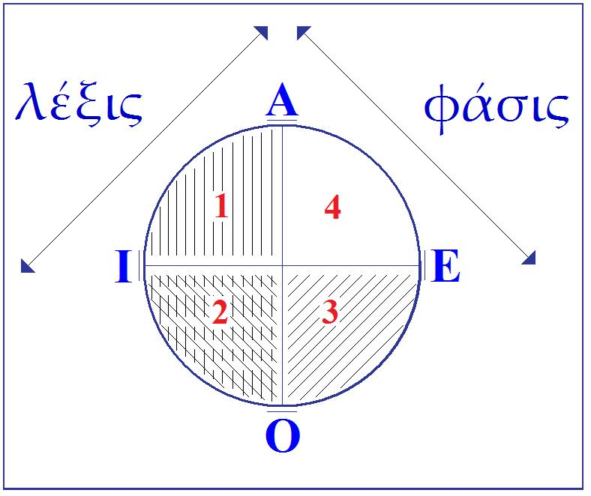

Qu'est–ce que nous pouvons dire, nous analystes ? Qu'est–ce que FREUD nous enseigne ?

Puisque le sens en a été complètement perdu de ce qu'on appelle proposition universelle, depuis justement une formulation dont on peut mettre la tête de chapitre à la formulation eulérienne qui arrive à nous représenter toutes les fonctions du syllogisme
par une série de petits cercles, soit s'excluant
les uns les autres, se recoupant, s'intersectant,
en d'autres termes et à proprement parler en extension, à quoi on oppose la compréhension qui serait distinguée simplement par je ne sais quelle inévitable manière de comprendre.

De comprendre quoi ?
Que le cheval est blanc?
Qu'est–ce qu'il y a à comprendre ?

Ce que nous apportons qui renouvelle la question, c'est ceci : je dis que FREUD promulgue, avance
la formule qui est la suivante :

« Le père est Dieu » ou « Tout père est Dieu ».

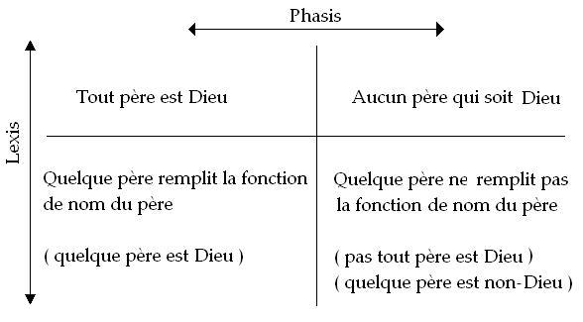

Il en résulte, si nous maintenons cette proposition au niveau universel, celle qu'« Il n'y a d'autre père que Dieu », lequel d'autre part, quant à l'existence,
est dans la réflexion freudienne plutôt aufgehoben, plutôt mis en suspension, voire en doute radical.

Ce dont il s'agit, c'est que l'ordre de fonction
que nous introduisons avec le Nom du Père
est ce quelque chose qui, à la fois a sa valeur universelle, mais qui vous remet à vous, à l'autre, la charge
de contrôler s'il y a un père ou non de cet acabit.

S'il n'y en a pas, il est toujours vrai que le père soit Dieu.

Simplement, la formule n'est confirmée que par
le secteur vide [ 4 ] du cadran, moyennant quoi,
au niveau de la φάσις, nous avons :
« il y a des pères qui… » remplissent plus ou moins
la fonction symbolique que nous venons de… d’énoncer [sic]
comme telle, comme étant celle du Nom du Père :
« il y en a qui… », et « il y en a qui… pas ».

Mais, qu'il y en ait « qui… pas » qui soient « pas » dans tous les cas, ce qui ici est supporté
par ce secteur [ 3 ], c'est exactement la même chose qui nous donne appui et base à la fonction universelle
du Nom du Père, car, groupé avec le secteur dans lequel il n'y a rien [ 4 ], c'est justement ces deux secteurs, pris au niveau de la λέξις [lexis], qui se trouvent,
en raison de celui–ci, de ce secteur supporté qui complémente l'autre, qui donnent sa pleine portée
à ce que nous pouvons énoncer comme affirmation universelle.

Je vais l'illustrer autrement, puisque aussi bien jusqu'à un certain point la question a pu être posée de sa valeur, je parle par rapport à un enseignement traditionnel, qui doit être ce que j'ai apporté
la dernière fois concernant le petit i.

Ici, les professeurs discutent :

« Qu'est–ce que nous allons dire ? »

Le professeur, celui qui enseigne, doit enseigner quoi ?

Ce que d'autres ont enseigné avant lui.
C'est–à–dire qu'il se fonde sur quoi ?
Sur ce qui a déjà subi une certaine λέξις [lexis].
Ce qui résulte de toute λέξις [lexis], c'est justement ce qui nous importe en l'occasion, et au niveau de quoi j'essaie de vous soutenir aujourd'hui : la lettre.

Le professeur est lettré :
dans son caractère universel, il est celui qui se fonde sur la lettre au niveau d'un énoncé particulier.

Nous pouvons dire maintenant qu'il peut l'être moitié moitié : il peut ne pas être tout lettre.
Il en résultera que quand même on ne puisse dire qu'aucun professeur soit illettré,
il y aura toujours dans son cas un peu de lettre.

Il n'en reste pas moins que si par hasard il y avait un angle sous lequel nous puissions dire
qu'il y en a éventuellement, sous un certain angle, qui se caractérisent comme donnant lieu à une certaine ignorance de la lettre, ceci ne nous empêcherait pas pour autant de boucler la boucle
et de voir que le retour et le fondement,
si l'on peut dire, de la définition universelle
du professeur est très strictement en ceci :
c'est que l'identité de la formule que le professeur est celui qui s'identifie à la lettre impose, exige même, le commentaire qu'il peut y avoir des professeurs analphabètes. [ Cf. séminaire Le moi…, séance du 12–05 ].

La case négative [ 4 ], comme corrélative essentielle de la définition de l'universalité, est quelque chose qui est profondément caché au niveau de
la λέξις [lexis] primitive.
Ceci veut dire quelque chose : dans l'ambiguïté du support particulier que nous pouvons donner dans l'engagement de notre parole au Nom du Père comme tel.

Il n'en reste pas moins que nous ne pouvons pas faire que quoi que ce soit qui, aspiré dans l'atmosphère de l'humain si je puis m'exprimer ainsi, puisse si l'on peut dire, se considérer comme complètement dégagé du Nom du Père, que même ici [ 4 vide ] où il n'y a que des pères pour qui la fonction
du père est, si je puis m'exprimer ainsi, de pure perte, le père non–père, la « cause perdue » sur laquelle
a terminé mon séminaire de l'année dernière,
c'est néanmoins en fonction de cette déchéance,
par rapport à une première lexis qui est celle du Nom du Père, que se juge cette catégorie particulière.
L'homme ne peut faire que son affirmation ou sa négation…
avec tout ce qu'elle engage :
« celui–là est mon père » ou « celui–là est son père »
…ne soit pas entièrement suspendue à une λέξις [lexis] primitive dont, bien entendu, ça n'est pas du sens commun, du signifié du père qu'il s'agit, mais de quelque chose à quoi nous sommes provoqués ici de donner
son véritable support, et qui légitime, même aux yeux des professeurs…
qui, vous le voyez, seraient en grand danger d'être toujours mis en quelque suspens quant à leur fonction réelle
…qui, même au yeux des professeurs, doit justifier que j'essaie de donner, même à leur niveau de professeurs, un support algorithmique à leur existence de sujet comme tel.

24 Janvier 1962 Table des séances

J'éprouve une certaine difficulté à reprendre avec vous ce que je mène, ces traces subtiles, légères, du fait qu'hier soir j'ai dû dire des choses
plus appuyées .

L'important pour ce qui nous concerne, pour la suite de notre séminaire, c'est que ce que j'ai dit
hier soir concerne évidemment la fonction de l'objet, du petit(a), dans l'identification du sujet,
c'est–à–dire quelque chose qui n'est pas immédiatement
à la portée de notre main, qui ne va pas être résolu tout de suite, sur lequel hier soir j'ai donné,
si je puis dire, une indication anticipée
en me servant du thème des trois coffrets.

Cela éclaire beaucoup, ce thème des trois coffrets,
mon enseignement, parce que si vous ouvrez ce
qu'on appelle bizarrement les Essais de Psychanalyse appliquée, et que vous lisez l'article sur les trois coffrets, vous vous apercevez que vous restez un petit peu
sur votre faim, en fin de compte vous ne savez pas très bien où il veut en venir, notre père FREUD.

Je crois qu'avec ce que je vous ai dit hier soir, qui identifie les trois coffrets à la demande,
thème auquel je pense vous êtes dès longtemps rompus, qui dit que dans chacun des trois coffrets…
sans cela il n'y aurait pas de devinette,
il n'y aurait pas de problème
…il y a le petit(a), l'objet qui est, en tant qu'il nous intéresse, nous analystes, mais pas du tout forcément l'objet qui correspond à la demande.
Pas du tout forcément non plus le contraire,
parce que sans cela il n'y aurait pas de difficulté.

Cet objet, c'est l'objet du désir. Et le désir, où est–il ?
Il est au–dehors, et là où il est vraiment,
le point décisif : c'est vous l'analyste,
pour autant que votre désir ne doit pas se tromper sur l'objet du désir du sujet.
Si les choses n'étaient pas comme cela,
il n'y aurait pas de mérite à être analyste.

Il y a une chose, que je vous dis aussi en passant, c'est que j'ai quand même mis l'accent,
devant un auditoire supposé non savoir,
sur quelque chose dans lequel je n'ai peut–être pas mis ici assez mes lourds et gros sabots,
c'est–à–dire que le système de l'inconscient,
le système Ψ est un système partiel.

Une fois de plus j'ai répudié…
avec évidemment plus d'énergie que
de motifs, vu que je devais aller vite
…la référence à la totalité, ce qui n'exclut pas qu'on parle de partiel.

J'ai insisté, dans ce système, sur son caractère extra–plat, sur son caractère de surface sur lequel FREUD insiste à tours de bras tout le temps.

On ne peut qu'être étonné que cela ait engendré
la métaphore de « la psychologie des profondeurs ».
C'est tout à fait par hasard que, tout à l'heure avant de venir, je retrouvais une note que j'avais prise du « Moi et du Ça » :

« Le moi est avant tout une entité corporelle, non seulement une entité toute
en surface, mais une entité correspondant à la projection d'une surface ».

C'est un rien !
Quand on lit FREUD, on le lit toujours d'une
certaine façon que j'appellerai la façon sourde.

Reprenons maintenant notre bâton de pérégrin, reprenons où nous en sommes, où je vous ai laissés la dernière fois.

À savoir sur l'idée que la négation, si elle est bien quelque part au cœur de notre problème qui est celui du sujet, c'est pas déjà tout de suite…
rien qu'à la prendre dans sa phénoménologie
…la chose la plus simple à manier.
Elle est en bien des endroits, et puis il arrive tout le temps qu'elle nous glisse entre les doigts. Vous en avez vu un exemple la dernière fois : pendant un instant…
à propos du non nullus non mendax
…vous m'avez vu mettre ce « non », le retirer
et le remettre. Cela se voit tous les jours.

On m'a signalé dans l'intervalle que dans les discours
de celui…
que quelqu'un dans un billet – mon pauvre cher ami MERLEAU–PONTY – appelait « le grand homme qui nous gouverne »
…dans un discours que ledit « grand homme » a prononcé on entend :

« On ne peut pas ne pas croire que les choses se passeront sans mal ».

Là–dessus : exégèse…
Qu'est–ce qu'il veut dire ?
L'intéressant c'est pas tellement ce qu'il veut dire, c'est que :
- manifestement nous entendons très bien, justement ce qu'il veut dire,
- et que si nous l'analysons logiquement nous voyons qu'il dit le contraire.
C'est une très jolie formule dans laquelle on glisse sans cesse pour dire à quelqu'un :

« vous n'êtes pas sans ignorer… ».

Ce n'est pas vous qui avez tort, c'est le rapport
du sujet au signifiant qui de temps en temps émerge. Ce n'est pas simplement des menus paradoxes,
des lapsus que j'épingle au passage :
nous les retrouverons, ces formules, au bon détour,
et je pense vous donner la clef de ce pourquoi
« vous n'êtes pas sans ignorer… » veut dire ce que vous voulez dire.

Pour que vous vous y reconnaissiez, je peux vous dire que c'est bien à le sonder que nous trouverons le juste poids, la juste inclination de cette balance où je place devant vous le rapport
du névrosé à l'objet phallique quand je vous dis :

« pour l'attraper ce rapport, il faut dire : il n'est pas sans l'avoir ».

Cela ne veut évidemment pas dire qu'il l'a. S'il l'avait, il n'y aurait pas de question.

Pour en arriver là, repartons d'un petit rappel
de la phénoménologie de notre névrosé concernant
le point où nous en sommes, son rapport au signifiant.
Depuis quelques fois je commence à vous faire saisir ce qu'il y a d'écriture dans l'affaire du signifiant, d'écriture originelle.

Il a bien dû quand même vous venir à l'esprit que c'est essentiellement à ça que l'obsédé a affaire tout le temps :
ungeschehen machen, faire que ça soit non–advenu.
Qu'est–ce que ça veut dire ?
Qu'est–ce que ça concerne ?

Manifestement, ça se voit dans son comportement,
ce qu'il veut éteindre, c'est ce que l'annaliste écrit tout au long de son histoire, l'annaliste avec deux « n » qu'il a en lui : c'est les annales de l'affaire qu'il voudrait bien effacer, gratter, éteindre.

Par quel biais nous atteint le discours
de Lady MACBETH quand elle dit que toute l'eau
de la mer n'effacerait pas cette petite tache,
si ce n'est point par quelque écho qui nous guide
au cœur de notre sujet ?

Seulement voilà, en effaçant le signifiant,
comme il est clair que c'est de cela qu'il s'agit :
- à sa façon de faire,
- à sa façon d'effacer,
- à sa façon de gratter ce qui est inscrit.

Ce qui est beaucoup moins clair pour nous…
parce que nous en savons un petit bout de plus que les autres
…c'est ce qu'il veut obtenir par là.

C'est en cela qu'il est instructif de continuer
sur cette route où nous sommes, où je vous mène,
en ce qui concerne comment ça vient un signifiant comme tel ?

Si ça a un tel rapport avec le fondement du sujet, s'il n'y a pas d'autre sujet pensable que ce quelque chose X de naturel en tant qu'il est marqué du signifiant, il doit tout de même bien y avoir à ça un ressort.

Nous n'allons pas nous contenter de cette sorte
de vérité aux yeux bandés.
Le sujet, il est bien clair qu'il faut que
nous le trouvions à l'origine du signifiant lui–même.
« Pour sortir un lapin d'un chapeau »…
c'est comme cela que j'ai commencé à semer le scandale dans mes propos proprement analytiques. Le pauvre cher homme défunt, et bien touchant
en sa fragilité, était littéralement exaspéré par ce rappel que je faisais avec beaucoup d'insistance, parce qu'à ce moment
c'est des formules utiles
…que « Pour faire sortir un lapin d'un chapeau », il fallait
l'y avoir préalablement mis.

Il doit en être de même concernant le signifiant,
et c'est ce qui justifie cette définition du signifiant que je vous donne, cette distinction d'avec le signe, c'est que :
- si le signe représente quelque chose pour quelqu'un,
- le signifiant est autrement articulé :
il représente le sujet pour un autre signifiant.

Ceci, vous le verrez assez confirmé à tous les pas pour que vous n'en quittiez pas la rampe solide.

Et s'il représente ainsi le sujet, c'est comment ?

Revenons à notre point de départ, à notre signe,
au point électif où nous pouvons le saisir
comme représentant quelque chose pour quelqu'un : dans la trace.

Repartons de la trace, pour suivre notre petite affaire à la trace.
Un pas, une trace : le pas de VENDREDI dans l'île
de ROBINSON, émotion, le cœur battant devant cette trace.
Tout ceci ne nous apprend rien, même si de ce cœur battant il résulte tout un piétinement autour de la trace. Cela peut arriver à n'importe quel croisement
de traces animales.

Mais si, survenant, je trouve la trace de ceci : qu'on s'est efforcé d'effacer la trace, ou si même
je n'en trouve plus trace, de cet effort,
si je suis revenu parce que je sais…
je n'en suis pas plus fier pour ça
…que j'ai laissé la trace, que je trouve que…
sans aucun corrélatif qui permette de rattacher cet effacement à un effacement général
des traits de la configuration
…on a bel et bien effacé la trace comme telle,
là je suis sûr que j'ai affaire à un sujet réel.
Observez que, dans cette disparition de la trace,
ce que le sujet cherche à faire disparaître,
c'est son passage de sujet à lui.
La disparition est redoublée de la disparition visée qui est celle de l'acte lui–même de faire disparaître.

Ceci n'est pas un mauvais trait pour que nous y reconnaissions le passage du sujet quand il s'agit de son rapport au signifiant, dans la mesure où
vous savez déjà que tout ce que je vous enseigne
de la structure du sujet, tel que nous essayons
de l'articuler à partir de ce rapport au signifiant, converge vers l'émergence de ces moments de fading proprement liés à ce battement en éclipse de ce qui n'apparaît que pour disparaître,
et reparaît pour de nouveau disparaître,
ce qui est la marque du sujet comme tel.

Ceci dit, si la trace effacée, le sujet en entoure la place d'un cerne…
quelque chose qui dès lors le concerne lui,
le repère de l'endroit où il a trouvé la trace
…eh bien, vous avez là la naissance du signifiant.

Ceci implique…
tout ce processus comportant le retour
du dernier temps sur le premier
…qu'il ne saurait y avoir d'articulation
d'un signifiant sans ces trois temps.
Une fois le signifiant constitué,
il y en a forcément deux autres avant.

Un signifiant, c'est une marque, une trace, une écriture,
mais on ne peut pas le lire seul.

Deux signifiants, c'est un pataquès, un coq à l'âne.

Trois signifiants, c'est le retour de ce dont il s'agit, c'est–à–dire du premier.

C'est quand « le pas », marqué dans la trace est transformé, dans la vocalise de qui le lit,
en « pas », que ce « pas »…
à condition qu'on oublie qu'il veut dire « le pas » …peut servir d'abord…
dans ce qu'on appelle
le phonétisme de l'écriture
…à représenter « pas », et du même coup à transformer
la trace de pas éventuellement en le pas de trace.

Je pense que vous entendez au passage la même ambiguïté dont je me suis servi quand je vous ai parlé,
à propos du mot d'esprit, du « pas de sens »,
jouant sur l'ambiguïté du mot sens, avec ce saut,
ce franchissement qui nous prend là où naît
la rigolade quand nous ne savons pas pourquoi
un mot nous fait rire, cette transformation subtile,
cette pierre rejetée qui, d'être reprise,
devient la pierre d'angle…
et je ferai volontiers le jeu de mots avec
le « π.r » de la formule du cercle, parce qu'aussi bien c'est en elle, je vous l'ai annoncé l'autre jour en introduisant la √–1, que nous verrons que se mesure si je puis dire, l'angle vectoriel du sujet par rapport au fil
de la chaîne signifiante
…c'est là que nous sommes suspendus, et c'est là que nous devons un peu nous habituer à nous déplacer :
sur une substitution par où ce qui a un sens
se transforme en équivoque et retrouve son sens.

Cette articulation sans cesse tournante du jeu du langage, c'est dans ses syncopes mêmes que nous avons
à repérer, dans ses diverses fonctions, le sujet.

Les illustrations ne sont jamais mauvaises pour adopter un œil mental où l'imaginaire joue un grand rôle.

C'est pour ça que, même si c'est un détour,
je ne trouve pas mauvais de vous – rapidement – tracer une petite remarque, simplement parce que
je la trouve à ce niveau dans mes notes.

Je vous ai parlé à plus d'une reprise, à propos du signifiant, du caractère chinois, et je tiens beaucoup à désenvoûter pour vous l'idée que son origine est une figure imitative.

Il y en a un exemple, que je n'ai pris que parce que c'est lui qui me servait le mieux :
j'ai pris le premier de celui qui est articulé dans ces exemples, ces formes archaïques, dans l'ouvrage de KARLGREN qui s'appelle Grammata serica, ce qui veut dire exactement :
les signifiants chinois.
Le premier dont il se sert sous sa forme moderne
est celui–ci, c'est le caractère « kè » :
可
qui veut dire pouvoir [capacité, permettre] dans le Shuowén 说文, , qui est un ouvrage d'érudit, à la fois précieux
pour nous pour son caractère relativement ancien, mais qui est déjà très érudit, c'est–à–dire tramé d'interprétations, sur lesquelles nous pouvons avoir à reprendre.

Il semble que ce ne soit pas sans raison que nous puissions nous fier à la racine qu'en donne
le commentateur, et qui est bien jolie.

C'est à savoir qu'il s'agit d'une schématisation
du heurt de la colonne d'air telle qu'elle vient
à pousser, dans l'occlusive gutturale,
contre l'obstacle que lui oppose l'arrière
de la langue contre le palais.

Ceci est d'autant plus séduisant que, si vous ouvrez un ouvrage de phonétique, vous trouverez une image qui est à peu près celle–là :
丁
pour vous traduire le fonctionnement de l'occlusive. Et avouez que ce n'est pas mal que ce soit ça :
可
qui soit choisi pour figurer le mot « pouvoir »,
la possibilité, la fonction axiale introduite dans le monde par l'avènement du sujet au beau milieu du réel.

L'ambiguïté est totale, car un très grand nombre de mots s'articulent kě en chinois, dans lesquels ceci :
丁
nous servira de phonétique.

À ceci près :
口

[kou], qui les complète, comme présentifiant le sujet à l'armature signifiante, et qui – sans ambiguïté et dans tous les caractères – est la représentation de la bouche. Mettez ce signe au–dessus :
大
c'est le signe dà qui veut dire grand.
Il a manifestement quelque rapport avec la petite forme humaine en général dépourvue de bras :
人
Ici, comme c'est d'un grand qu'il s'agit,
il a des bras. Ceci :
可
n'a rien à faire avec ce qui se passe quand vous avez ajouté ce signe au signifiant précédent :
大

Cela se lit désormais « Jī » :

奇
Mais ceci conserve la trace d'une prononciation ancienne dont nous avons des attestations grâce
à l'usage de ce terme à la rime dans les anciennes poésies, nommément celles de 詩經 Shì jīng qui est
un des exemples les plus fabuleux des mésaventures littéraires, puisqu'il a eu le sort de devenir le support
de toutes sortes d'élucubrations moralisantes,
d'être la base de tout un enseignement très entortillé des mandarins sur les devoirs des souverains, du peuple et du tutti quanti, alors qu'il s'agit manifestement de chansons d'amour d'origine paysanne.
Un peu de pratique de la littérature chinoise…
Je ne cherche pas à vous faire croire que j'en ai
une grande, je ne me prends pas pour WIEGER qui, lorsqu'il fait allusion à son expérience de la Chine… il s'agit d'un paragraphe que vous pouvez retrouver dans les livres, à la portée de tous, du Père WIEGER.

Quoi qu'il en soit, d'autres que lui ont éclairé
ce chemin, nommément Marcel GRANET, dont après tout vous ne perdriez rien à ouvrir les beaux livres
sur les Danses et légendes et sur les Fêtes anciennes de la Chine.

Avec un peu d'efforts vous pourrez vous familiariser avec cette dimension vraiment fabuleuse, qui apparaît de ce qu'on peut faire avec quelque chose qui repose sur les formes les plus élémentaires de l'articulation signifiante.

Par chance, dans cette langue les mots sont monosyllabiques.
Ils sont superbes, invariables, cubiques,
vous ne pouvez pas vous y tromper.

Ils s'identifient au signifiant, c'est le cas de le dire.
Vous avez des groupes de quatre vers,
chacun composé de quatre syllabes.

La situation est simple.

Si vous les voyez et pensez que de ça on peut faire tout sortir, même une doctrine métaphysique qui n'a aucun rapport avec la signification originelle, cela commencera, pour ceux qui n'y seraient pas encore,
à vous ouvrir l'esprit.

C'est pourtant comme cela, pendant des siècles on a fait l'enseignement de la morale et de la politique sur des ritournelles qui signifiaient dans l'ensemble « Je voudrais bien baiser avec toi ».

Je n'exagère rien, allez–y voir.

Ceci veut dire « jī » :
奇
qu'on commente : grand pouvoir, énorme.

Cela n'a bien entendu absolument aucun rapport avec cette conjonction [ i.e avec la conjonction de 可 et de 大 ].

Jī, ne veut pas tellement plus dire grand pouvoir que ce petit mot pour lequel en français il n'y a pas vraiment quelque chose qui nous satisfasse :
je suis forcé de le traduire par l’« impair »,
au sens que le mot « impair » peut prendre :
de glissement, de faute, de faille, de chose qui ne va pas, qui boîte,
en anglais si gentiment illustré par le mot « odd ».

Et comme je vous le disais tout à l'heure,
c'est ce qui m'a lancé sur le Shìjīng 詩經.
À cause du Shìjīng, nous savons que c'était très proche du « kě » :
可
au moins en ceci, c'est qu'il y avait une gutturale dans la langue ancienne qui donne l'autre implantation de l'usage de ce signifiant :

奇

pour désigner le phonème « qí ».

Si vous ajoutez cela devant…
木
qui est un déterminatif, celui de l'arbre,
et qui désigne tout ce qui est de bois
…vous aurez, une fois que les choses en sont là,
un signe qui désigne la chaise :
椅

Cela se dit « yǐ », et ainsi de suite. Ça continue comme cela, cela n'a pas de raison de s'arrêter.

Si vous mettez ici, à la place du signe de l'arbre, le signe du cheval [mà]

马
cela veut dire s'installer à califourchon

骑
Ce petit détour – je le considère – a son utilité, pour vous faire voir que le rapport de la lettre
au langage n'est pas quelque chose qui soit
à considérer dans une ligne évolutive.

On ne part pas d'une origine épaisse, sensible,
pour dégager de là une forme abstraite.
Il n'y a rien qui ressemble à quoi que ce soit
qui puisse être conçu comme parallèle au processus dit du concept, même seulement de la généralisation.

On a une suite d'alternances où le signifiant revient battre l'eau, si je puis dire, du flux par les battoirs de son moulin, sa roue remontant chaque fois quelque chose qui ruisselle, pour de nouveau retomber, s'enrichir, se compliquer, sans que nous puissions jamais à aucun moment saisir ce qui domine, du départ concret ou de l'équivoque.

Voilà qui va nous mener au point où aujourd'hui
le pas que j'ai à vous faire faire :
une grande part des illusions qui nous arrêtent net, des adhérences imaginaires…
dont peu importe que tout le monde y reste plus ou moins les pattes prises comme des mouches, mais pas les analystes
…sont très précisément liées à ce que j'appellerai « les illusions de la logique formelle ».

La logique formelle est une science fort utile,
comme j'ai essayé la dernière fois de vous en pointer l'idée, à condition que vous vous aperceviez qu'elle vous pervertit en ceci : que puisqu'elle est la logique formelle, elle devrait vous interdire
à tout instant de lui donner le moindre sens.

C'est bien entendu ce à quoi avec le temps on en est venu.
Mais les grands sérieux, les braves, les honnêtes de la logique symbolique connue depuis une cinquantaine d'années, ça leur donne, je vous assure, un sacré mal, parce que c'est pas facile de construire une logique telle qu'elle doit être…
si elle répond vraiment à son titre de logique formelle
…en ne s'appuyant strictement que sur le signifiant,
en s'interdisant tout rapport, et donc tout appui intuitif sur ce qui peut s'insurger du signifié
dans le cas où nous faisons des fautes.

En général c'est là–dessus qu'on se repère,
je raisonne mal, parce que dans ce cas
il en résulterait n'importe quoi :
ma grand–mère la tête à l'envers.

Qu'est–ce que cela peut nous faire ?
Ce n'est pas en général avec ça qu'on nous guide, parce que nous sommes très intuitifs. Si on fait
de la logique formelle, on ne peut que l'être.

Or l'amusant est que le livre de base de la logique symbolique,les Principia Mathematica de Bertrand RUSSELL
et WITHEHEAD, arrive à ce quelque chose qui est tout près d'être le but, la sanction d'une logique symbolique digne de ce nom : enserrer tous les besoins de la création mathématique.

Mais les auteurs eux–mêmes tout près s'arrêtent, considérant comme une contradiction de nature
à mettre en cause toute la logique mathématique
ce paradoxe dit de Bertrand RUSSELL.

Il s'agit de quelque chose dont le biais frappe
la valeur de la théorie dite des ensembles.
En quoi se distingue un ensemble d'une définition de classe,
la chose est laissée dans une relative ambiguïté puisque ce que je vais vous dire…
et qui est le plus généralement
admis par n'importe quel mathématicien
…à savoir que ce qui distingue un ensemble de cette forme de la définition de ce qui s'appelle une classe, ce n'est rien d'autre que l'ensemble sera défini par des formules qu'on appelle axiomes, qui seront posées sur le tableau noir en des symboles qui seront réduits à des lettres auxquelles s'adjoignent quelques signifiants supplémentaires indiquant des relations.
Il n'y a absolument aucune autre spécification de cette logique dite symbolique par rapport à la logique traditionnelle, sinon cette réduction à des lettres.

Je vous garantis, vous pouvez m'en croire
sans que j'aie plus à m'engager dans des exemples.

Quelle est donc la vertu…
forcément qui est bien quelque part
…pour que ce soit en raison de cette seule différence qu'ait pu être développé un monceau de conséquences, dont je vous assure que l'incidence dans le développement
de quelque chose qu'on appelle les mathématiques
n'est pas mince, par rapport à l'appareil dont on
a disposé pendant des siècles, et dont le compliment qu'on lui a fait…
qu'il n'a pas bougé entre ARISTOTE et KANT
…se retourne ?

C'est bien…
si tout de même les choses se sont mises
à cavaler comme elles l'ont fait, car Principia Mathematica fait deux très très gros volumes,
et ils n'ont qu'un intérêt fort mince
…mais enfin si le compliment se retourne, c'est bien que l'appareil auparavant, pour quelque raison,
se trouvait singulièrement stagnant.

Alors à partir de là, comment les auteurs
viennent–ils à s'étonner de ce qu'on appelle
le paradoxe de RUSSELL ?

Le paradoxe de RUSSELL est celui–ci, on parle de :

« L'ensemble de tous les ensembles qui ne se comprennent pas eux–mêmes ».

Il faut que j'éclaire un peu cette histoire qui peut vous sembler au premier abord plutôt sèche.
Je vous l'indique tout de suite : si je vous y intéresse – du moins je l'espère – c'est avec cette visée qu'il y a le plus étroit rapport…
et pas seulement homonymique, justement parce qu'il s'agit de signifiant et qu'il s'agit par conséquent de « ne pas comprendre »
…avec la position du sujet analytique, en tant que lui aussi, dans un autre sens du mot « comprendre »…
et si je vous dis de « ne pas comprendre », c'est pour que vous puissiez comprendre de toutes les façons que lui aussi « ne se comprend pas lui–même ».
Passer par là n'est pas inutile, vous allez le voir, car nous allons sur cette route pouvoir critiquer
la fonction de notre objet.

Mais arrêtons–nous un instant sur ces ensembles
qui ne se comprennent pas eux–mêmes.

Il faut évidemment, pour concevoir ce dont
il s'agit, partir… puisque nous ne pouvons quand même pas, dans la communication, ne pas nous faire des concessions de références intuitives, parce que les références intuitives, vous les avez déjà,
il faut donc les bousculer pour en mettre d'autres.

Comme vous avez l'idée qu'il y a « une classe »,
et qu'il y a « une classe mammifère », il faut tout de même que j'essaie de vous indiquer qu'il faut se référer à autre chose.

Quand on entre dans la catégorie des ensembles,
il faut se référer au classement bibliographique cher à certains, classement composé de décimales
ou autre, mais quand on a quelque chose d'écrit,
il faut que ça se range quelque part,
il faut savoir comment automatiquement le retrouver.

Alors, prenons « un ensemble qui se comprend lui–même ».
Prenons par exemple l'étude des humanités
dans un classement bibliographique.

Il est clair qu'il faudra mettre à l'intérieur
les travaux des humanistes sur les humanités.

L'ensemble de l'étude des humanités doit comprendre tous les travaux concernant l'étude des humanités
en tant que telles.

Mais considérons maintenant « les ensembles qui ne se comprennent pas eux–mêmes », cela n'est pas moins concevable,
c'est même le cas le plus ordinaire.

Et puisque nous sommes théoriciens des ensembles,
et qu'il y a déjà une classe de « l'ensemble des ensembles qui se comprennent eux–mêmes », il n'y a vraiment nulle objection à ce que nous fassions la classe opposée…
j'emploie « classe » ici parce que
c'est bien là que l'ambiguïté va résider
…la classe « des ensembles qui ne se comprennent pas eux–mêmes » : « l'ensemble de tous les ensembles qui ne se comprennent pas eux–mêmes ».
Et c'est là que les logiciens commencent à se casser la tête, à savoir qu'ils se disent :
cet « ensemble de tous les ensembles qui ne se comprennent pas eux–mêmes » :

- est–ce qu'il se comprend lui–même,
- ou est–ce qu'il ne se comprend pas ?

Dans un cas comme dans l'autre il va choir dans
la contradiction :

- car si, comme selon l'apparence, il se comprend lui–même, nous voici en contradiction avec le départ qui nous disait qu'il s'agissait d'ensembles qui ne se comprennent pas eux–mêmes.

- D'autre part, s'il ne se comprend pas, comment l'excepter justement de ce que nous donne cette définition, à savoir qu'il ne se comprend pas lui–même ?

Cela peut vous sembler assez « bébé », mais le fait que ça frappe au point de les arrêter, les logiciens…
qui ne sont pas précisément des gens de nature à s'arrêter à une vaine difficulté, et s'ils y sentent quelque chose qu'ils peuvent appeler une contradiction mettant en cause tout leur édifice
…c'est bien parce qu'il y a quelque chose qui doit être résolu et qui concerne…
si vous voulez bien m'écouter,
rien d'autre que ceci
…qui concerne la seule chose que les logiciens
en question n'ont pas exactement vue, à savoir
que la lettre dont ils se servent, c'est quelque chose
qui a en soi–même des pouvoirs, un ressort auquel ils ne semblent point tout à fait accoutumés.

Car…
si nous illustrons ceci en application de ce que nous avons dit qu'il ne s'agit de rien d'autre que de l'usage systématique d'une lettre
…de réduire, de réserver à la lettre sa fonction signifiante pour faire sur elle…
et sur elle seulement
…reposer tout l'édifice logique, nous arrivons à ce quelque chose de très simple, que c'est tout à fait et tout simplement, que cela revient à ce qui se passe quand nous chargeons la lettre (a) par exemple…
si nous nous mettons à spéculer sur l'alphabet
…de représenter comme lettre (a) toutes les autres lettres de l'alphabet.
De deux choses l'une :

- ou les autres lettres de l'alphabet,
nous les énumérons de b à z
en quoi la lettre (a) les représentera sans ambiguïté sans pour autant se comprendre elle–même,
- mais il est clair d'autre part que, représentant ces lettres de l'alphabet en tant que lettre, elle vient tout naturellement,
je ne dirai même point enrichir, mais compléter à la place dont nous l'avons tirée, exclue,
la série des lettres, et simplement en ceci que, si nous partons de ce que a…
c'est là notre point de départ
concernant l'identification
…foncièrement n'est point a, il n'y a là aucune difficulté :
la lettre (a), à l'intérieur de la parenthèse où sont orientées toutes les lettres qu'elle vient symboliquement subsumer, n'est pas le même a
et est en même temps le même.

Il n'y a là aucune espèce de difficulté.
Il ne devrait y en avoir d'autant moins que ceux qui en voient une sont justement ceux–là qui ont inventé la notion d'« ensemble » pour faire face aux déficiences de la notion de « classe », et par conséquent soupçonnant qu'il doit y avoir autre chose dans la fonction de l'ensemble que dans la fonction de la classe.

Mais ceci nous intéresse, car qu'est–ce que cela veut dire ?

Comme je vous l'ai indiqué hier soir,
l'objet métonymique du désir, ce qui, dans tous les objets, représente ce petit(a) électif où le sujet se perd, quand cet objet vient au jour métaphorique,
quand nous venons à le substituer au sujet,
qui dans la demande est venu à se syncoper,
à s'évanouir…
pas de trace, S barré [S]
…nous le révélons, le signifiant de ce sujet,
nous lui donnons son nom :
le bon objet, le sein de la mère, la mamme.

Voilà la métaphore dans laquelle, disons–nous, sont prises toutes les identifications articulées de
la demande du sujet. Sa demande est orale, c'est
le sein de la mère qui les prend dans sa parenthèse.
C'est le a qui donne leur valeur à toutes ces unités qui vont s'additionner dans la chaîne signifiante : a(1+1+1…).

La question que nous avons à poser c'est établir
la différence qu'il y a de cet usage que nous faisons de la mamme, avec la fonction qu'il prend dans la définition, par exemple, de la classe mammifères.
Le mammifère se reconnaît à ceci qu'il a des mammes.

Il est, entre nous, assez étrange que nous soyons aussi peu renseignés sur ce qu'on en fait effectivement dans chaque espèce.
L'éthologie des mammifères est encore rudement à la traîne puisque nous en sommes, sur ce sujet comme pour
la logique formelle, à peu près pas plus loin que le niveau d'ARISTOTE !… Excellent ouvrage l'Histoire des Animaux.

Mais nous, est–ce que c'est cela que veut pour nous dire le signifiant « mamme », pour autant qu'il est l'objet autour de quoi nous substantifions le sujet dans un certain type de relation dite prégénitale ?

Il est bien clair que nous en faisons un tout autre usage, beaucoup plus proche de la manipulation
de la lettre « E » dans notre paradoxe des ensembles, et pour vous le montrer, je vais vous faire voir ceci :
a(1+1+1…)
c'est que, parmi ces « 1 » de la demande dont
nous avons révélé la signifiance concrète,
est–ce qu'il y a ou non le sein lui–même ?

En d'autres termes, quand nous parlons de fixation orale, le sein latent, l'actuel…
celui après lequel votre sujet fait « ah ! ah ! ah ! » …est–il mammaire?

Il est bien évident qu'il ne l'est pas, parce que vos oraux qui adorent les seins, ils adorent les seins parce que ces seins sont un phallus.

Et c'est même pour ça…
parce qu'il est possible que
le sein soit aussi phallus
…que Mélanie KLEIN le fait apparaître tout de suite aussi vite comme le sein, dès le départ, en nous disant qu'après tout c'est un petit sein plus commode, plus portatif, plus gentil.

Vous voyez bien que poser ces distinctions structurales peut nous mener quelque part,
dans la mesure où le sein refoulé réémerge, ressort dans le symptôme, ou même simplement dans un coup que nous n'avons pas autrement qualifié :
la fonction sur l'échelle perverse – à produire –
de ce quelque chose d'autre qui est l'évocation
de l'objet phallus.

La chose s'inscrit ainsi :

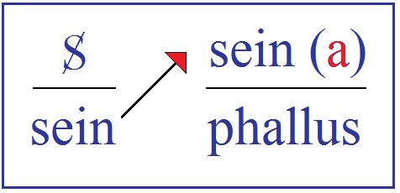

Qu'est–ce que l'(a) ?

Mettons à sa place la petite balle de ping–pong, c'est–à–dire rien, n'importe quoi, n'importe quel support du jeu d'alternance du sujet dans le fort–da.

Là vous voyez qu'il ne s'agit strictement de
rien d'autre que du passage du phallus de (a⁺) à (a–)
et que par là nous soyons dans le rapport d'identification, puisque nous savons que dans ce que le sujet assimile, c'est lui dans sa frustration, nous savons que
le rapport de l'S à ce 1/a…
lui « 1 », en tant qu'assumant
la signification de l'Autre comme tel
…a le plus grand rapport avec la réalisation de l'alternance {(a) x (–a)},
ce produit de (a) par (–a) qui formellement fait un (–a²).

Nous serrerons pourquoi une négation est irréductible.
Quand il y a affirmation et négation :

- l'affirmation de la négation fait une négation,

- la négation de l'affirmation aussi.

Nous voyons là pointer dans cette formule même du
(–a²), nous retrouvons la nécessité de la mise en jeu, à la racine de ce produit, du √–1.

Ce dont il s'agit, ce n'est pas simplement
de la présence, ni de l'absence du petit(a),
mais de la conjonction des deux, de la coupure.

C'est de la disjonction du (a) et du (–a) qu'il s'agit, et c'est là que le sujet vient à se loger comme tel, que l'identification a à se faire avec ce quelque chose qui est l'objet du désir.

C'est pour ça que le point où – vous le verrez –
je vous ai amenés aujourd'hui est une articulation qui vous servira dans la suite.

21 Février 1962 Table des séances

Je vous ai laissés la dernière fois
sur l'appréhension d'un paradoxe concernant
les modes d'apparition de l'objet.

Cette thématique, partant de l'objet en tant que métonymique, s'interrogeait sur ce que nous faisions quand, cet objet métonymique, nous le faisions apparaître en facteur commun de cette ligne
dite du signifiant, dont je désignais la place
par celle du numérateur dans la grande fraction saussurienne, signifiant sur signifié.

C'est ce que nous faisions quand nous le faisions apparaître comme signifiant, quand nous désignions cet objet comme l'objet de la pulsion orale, par exemple.

Comme ce type nouveau désignait le genre de l'objet, pour vous le faire saisir je vous ai montré
ce qu'il y a de nouveau d'apporté à la logique
par le mode dans lequel est employé le signifiant
en mathématiques…
dans la théorie des ensembles
…mode qui est justement impensable si nous n'y
mettons pas au premier plan, comme constitutif,
le fameux paradoxe dit « paradoxe de RUSSELL » pour vous faire toucher du doigt ce dont je suis parti,
à savoir, en tant que tel le signifiant,
non seulement n'est pas soumis à la loi dite de contradiction, mais même en est à proprement parler le support, à savoir que A est utilisable en tant que signifiant pour autant que A n'est pas A.

D'où il résultait que l'objet de la pulsion orale
en tant que nous le considérons comme le sein primordial, à propos de cette mamme générique
de l'objectalisation psychanalytique, la question pouvait se poser, le sein réel, dans ces conditions, est–il mammaire ?

Je vous disais : non !

Comme il est bien évident, puisque dans toute
la mesure où le sein se trouve…
dans l'érotique orale
…érotisé, c'est pour autant qu'il est tout autre chose qu'un sein, comme vous ne l'ignorez pas,
et quelqu'un après la leçon est venu,
s'approchant de moi, me dire :

« Dans ces conditions, le phallus est–il phallique ? »

Bien sûr, que non pas !

Ou plus exactement ce qu'il faut dire :

- c'est pour autant que c'est le signifiant phallus qui vient en facteur révélateur du sens
de la fonction signifiante à un certain stade,

- c'est pour autant que le phallus vient à la même place, sur la fonction symbolique où était le sein,

– c'est pour autant que le sujet se constitue comme phallique, que le pénis, lui…
qui est à l'intérieur de la parenthèse
de l'ensemble des objets parvenus
pour le sujet au stade phallique
…que le pénis, peut–on dire, non seulement n'est pas plus phallique que le sein n'est mammaire, mais que les choses beaucoup plus gravement à ce niveau se posent, à savoir que le pénis, partie du corps réelle, tombe sous
le coup de cette menace qui s'appelle la castration.

- C'est en raison de la fonction signifiante du phallus comme telle que le pénis réel tombe sous le coup de ce qui a d'abord été appréhendé dans l'expérience analytique comme menace, à savoir la menace de la castration.

Voici donc le chemin sur lequel je vous mène.

Je vous en montre ici le but et la visée.

Il s'agit maintenant de la parcourir pas à pas, autrement dit de rejoindre ce que, depuis notre départ de cette année, je prépare et aborde
peu à peu, à savoir :
la fonction privilégiée du phallus dans l'identification du sujet.
Entendons bien qu'en tout ceci…
à savoir en ceci que cette année nous parlons d'identification, à savoir en ceci qu'à partir d'un certain moment de l’œuvre freudienne,
la question de l'identification vient
au premier plan, vient à dominer,
vient à remanier toute la théorie freudienne
…c'est pour autant…
on rougit presque d'avoir à le dire
…qu'à partir d'un certain moment…
pour nous après FREUD, pour FREUD avant nous
…la question du sujet se pose comme telle,
à savoir :

- Qu'est–ce qui…
- Qu'est–ce qui est là ?
- Qu'est–ce qui fonctionne ?
- Qu'est–ce qui parle ?
- Qu'est–ce qui… bien d'autres choses encore ?

Et c'est pour autant qu'il fallait tout de même bien s'y attendre…
dans une technique qui est une technique… grossièrement
…de communication, d'adresse de l'un à l'autre, et pour tout dire de rapport
…il fallait tout de même bien savoir qui est–ce qui parle, et à qui ?

C'est bien pour cela que cette année nous faisons de la logique. Je n'y peux rien, il ne s'agit pas de savoir si ça me plaît ou si ça me déplaît.

Ça ne me déplaît pas.

Ça peut ne pas déplaire à d'autres.

Mais ce qui est certain c'est que c'est inévitable.

Il s'agit de savoir dans quelle logique ceci nous entraîne. Vous avez bien pu voir que déjà je vous ai montré…
je m'efforce d'être aussi court–circuitant
que possible, je vous assure que je ne fais pas l'école buissonnière
…où nous nous situons par rapport à la logique formelle,
et qu'assurément nous ne sommes pas sans y avoir notre mot à dire.

Je vous rappelle le petit cadran que je vous ai construit à toutes fins utiles et sur lequel
nous aurons peut–être plus d'une fois l'occasion
de revenir :
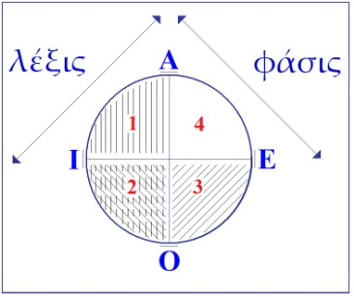

À moins que ceci, en raison du train
que nous sommes forcés de mener pour arriver cette année à notre but, ne doive rester encore pendant quelques mois, ou années, une proposition suspendue pour l'ingéniosité de ceux qui se donnent la peine
de revenir sur ce que je vous enseigne.

Mais sûrement, il ne s'agit point que de logique formelle.
S'agit–il, et c'est ce qu'on appelle depuis KANT…
je veux dire d'une façon bien constituée depuis KANT
…une logique transcendentale, autrement dit la logique du concept ?
Sûrement pas non plus !

C'est même assez frappant de voir à quel point
la notion du concept est absente apparemment
du fonctionnement de nos catégories.

Ce que nous faisons…
ce n'est pas du tout la peine de nous donner beaucoup de mal pour l'instant pour lui donner un épinglage plus précis
…c'est une logique…
dont d'abord certains disent que j'ai essayé
de constituer une sorte de logique élastique, mais enfin, cela ne suffit pas à constituer quelque chose de bien rassurant pour l'esprit
…nous faisons une logique du fonctionnement du signifiant,
car sans cette référence constituée comme primaire, fondamentale, du rapport du sujet au signifiant,
ce que j'avance est qu'il est à proprement parler impensable même qu'on parvienne à situer où est l'erreur où s'est engagée progressivement toute l'analyse, et qui tient précisément en ceci qu'elle n'a pas fait cette critique de la logique transcendantale, au sens kantien, que les faits nouveaux qu'elle amène imposent strictement.

Ceci…
je vais vous en faire la confidence, qui n'a pas en elle–même une importance historique, mais que je crois pouvoir tout de même vous communiquer à titre de stimulation
…ceci m'a amené…
pendant le temps, court ou long, pendant lequel j'ai été séparé de vous et de nos rencontres hebdomadaires
…amené à remettre le nez, non point comme je l'avais fait il y a deux ans, dans la Critique de la Raison pratique mais dans la Critique de la Raison pure.

Le hasard ayant fait que je n'avais apporté…
par oubli
…que mon exemplaire en allemand, je n'ai pas fait
la relecture complète, mais seulement celle
du chapitre dit de « l'Introduction à l'analytique transcendantale ».

Et quoique déplorant que les quelques dix ans,
depuis lesquels je m'adresse à vous, n'aient pas eu, je crois, beaucoup d'effet quant à la propagation parmi vous de l'étude de l'allemand…

- ce qui ne manque pas de me laisser toujours étonné,

- ce qui est un de ces petits faits qui me font quelquefois me faire à moi–même refléter
ma propre image comme celle de ce personnage d'un film surréaliste bien connu qui s'appelle Un chien andalou, image qui est celle d'un homme qui, à l'aide de deux cordes, hale derrière lui un piano sur lequel reposent – sans allusion – deux ânes morts

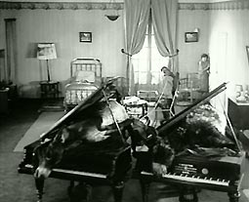
…à ceci près, que ceux tout au moins qui savent déjà l'allemand n'hésitent pas à rouvrir le chapitre
que je leur désigne de la Critique de la Raison pure :
cela les aidera sûrement à bien centrer l'espèce
de renversement que j'essaie d'articuler pour vous cette année.

Mais en un certain sens…
ce n’est pas une clé universelle mais une indication
…je crois pouvoir très simplement vous rappeler
que l'essence tient en la façon radicalement autre, excentrée, dont j'essaie de vous faire appréhender une notion qui est celle qui domine toute la structuration des catégories dans KANT.

Ce en quoi il ne fait que mettre le point purifié, le point achevé, le point final, à ce qui a dominé la pensée philosophique jusqu'à ce qu'en quelque sorte, là, il l'achève à la fonction de l'Einheit
qui est le fondement de toute synthèse, de « la synthèse
a priori », comme il s'exprime, et qui semble bien
en effet s'imposer…
depuis le temps de sa progression
à partir de la mythologie platonicienne
…comme la voie nécessaire :
- l'UN, le grand UN qui domine toute la pensée, de PLATON à KANT,
- l'Un qui pour KANT, en tant que fonction synthétique, est le modèle même de ce qui dans toute catégorie a priori apporte avec soi, dit–il,
la fonction d'une norme, entendez bien :
d'une règle universelle.

Eh bien, disons, pour ajouter sa pointe sensible
à ce que depuis le début de l'année pour vous j'articule :
s'il est vrai que « la fonction de l'UN » dans l'identification…
telle que la structure et la décompose l'analyse de l'expérience freudienne
…est celle, non pas de l'Einheit, mais celle que j'ai essayé de vous faire sentir concrètement depuis le début de l'année comme l'accent original de ce que je vous ai appelé le trait unaire.

C'est–à–dire tout autre chose que le cercle qui rassemble, sur lequel en somme débouche à un niveau d'intuition imaginaire sommaire toute la formalisation logique :
non le cercle eulérien mais tout autre chose,
à savoir, ce que je vous ai appelé un « 1 ».
Ce trait, cette chose insituable, cette aporie
pour la pensée, qui consiste en ceci que justement d'autant plus il est épuré…
simplifié, réduit à n'importe quoi, avec suffisamment d'abattement de ses appendices
…il peut finir par se réduire à ça : un « 1 ».

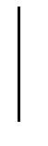
Ce qu'il y a d'essentiel, ce qui fait l'originalité de ceci, de l'existence de ce trait unaire et de sa fonction, et de son introduction…
Par où ? C'est justement ce que je laisse en suspens, car il n'est pas si clair que ce soit par l'homme, s'il est d'un certain côté possible, probable, en tout cas mis en question par nous que c'est de là que l'homme soit sorti
…donc, cet « 1 », son paradoxe c'est justement ceci : c'est que plus il se ressemble…
je veux dire, plus tout ce qui est de
la diversité des semblances s'en efface
…plus il supporte, plus il « 1–carne » dirai–je…
si vous me passez ce mot
…la différence comme telle.

Le renversement de la position autour de l'« 1 » fait que, de l'Einheit kantienne nous considérons que nous passons à l'Einzigkeit, à l'unicité exprimée comme telle.

Si c'est par là, si je puis dire, que j'essaie…
pour emprunter une expression à un titre, j'espère célèbre pour vous, d'une improvisation littéraire de PICASSO
…si c'est par là que j'ai choisi cette année d'essayer de faire ce que j'espère vous amener à faire…
à savoir d'attraper le désir par la queue
…si c'est par là…
c'est–à–dire non pas par la première forme d'identification définie par FREUD, qui n'est pas facile
à manier, celle de l'Einverleihung,
celle de la consommation de l'ennemi,
de l'adversaire, du père
…si je suis parti de la seconde forme de l'identification…
à savoir de cette fonction du trait unaire
…c'est évidemment dans ce but.

Mais vous voyez où est le renversement :
c'est que si cette fonction…
je crois que c'est le meilleur terme que nous ayons à prendre, parce que c'est le plus abstrait, c'est le plus souple, c'est le plus à proprement parler signifiant : c'est simplement un grand F
…si la fonction que nous donnons à l'« 1 » n'est plus celle de l'Einheit mais de l'Einzigkeit,
c'est que nous sommes passés…
ce qu'il conviendrait quand même que nous n'oublions pas, qui est la nouveauté de l'analyse
…des vertus de la norme aux vertus de l'exception.

Chose que vous avez retenue quand même un petit peu, et pour cause :
la tension de la pensée s'en arrange en disant « l'exception confirme la règle ».

Comme beaucoup de conneries c'est une connerie profonde,
il suffit simplement de savoir la décortiquer.

N'aurais–je fait que de rendre cette connerie
tout à fait lumineuse comme un de ces petits phares qu'on voit au sommet des voitures de police, que ce serait déjà un petit gain sur le plan de la logique.

Mais évidemment c'est un bénéfice latéral.
Vous le verrez, surtout si certains d'entre vous…
Peut–être que certains pourraient aller jusqu'à se dévouer, jusqu'à faire à ma place un jour un petit résumé
de la façon dont il faut reponctuer l'analytique kantienne.

Vous pensez bien qu'il y a les amorces de tout cela : quand KANT distingue le jugement universel et le jugement particulier,
et qu'il isole « le jugement singulier » en en montrant
les affinités profondes avec « le jugement universel »…
je veux dire : ce dont tout le monde s'était aperçu avant lui, mais en montrant que cela
ne suffit pas qu'on les rassemble, pour autant que « le jugement singulier » a bien son indépendance
…il y a là comme la pierre d'attente, l'amorce de ce renversement dont je vous parle.

Ceci n'est qu'un exemple.
Il y a bien d'autres choses qui amorcent ce renversement dans KANT.
Ce qui est curieux, c'est qu'on ne l'ait pas fait plus tôt, même.

Il est évident que ce à quoi je faisais allusion devant vous, en passant, lors de l'avant dernière fois :
à savoir le côté qui scandalisait tellement monsieur JESPERSEN, linguiste…
ce qui prouve que les linguistes ne sont pas
du tout pourvus d'aucune infaillibilité
…à savoir qu'il y aurait quelque paradoxe à ce que KANT mette la négation à la rubrique des catégories désignant les qualités, à savoir comme second temps, si l'on peut dire, des catégories de la qualité :
- la première étant la réalité,
- la seconde étant la négation,
- et la troisième étant la limitation.

Cette chose qui surprend, et dont il nous surprend que ça surprenne beaucoup ce linguiste, à savoir
M. JESPERSEN, dans ce très long travail sur
la négation qu'il a publié dans Les Annales de l'Académie danoise.
On est d'autant plus surpris que ce long article
sur la négation est justement fait pour – en somme de bout en bout – nous montrer que linguistiquement la négation est quelque chose qui ne se soutient que par,
si je puis dire, une surenchère perpétuelle.

Ce n'est donc pas quelque chose de si simple que
de la mettre à la rubrique de la quantité où elle se confondrait purement et simplement avec ce qu'elle est dans la quantité, c'est–à–dire le zéro.

Mais justement, je vous en ai déjà là–dessus indiqué assez, ceux que ça intéresse, je leur donne
la référence, le grand travail de JESPERSEN
est vraiment quelque chose de considérable.

Mais si vous ouvrez le Dictionnaire d'étymologie latine
de ERNOUT et MEILLET vous référant simplement
à l'article « ne », vous vous apercevrez de la complexité historique du problème du fonctionnement de la négation,
à savoir cette profonde ambiguïté qui fait qu'après avoir été cette fonction primitive de discordance sur laquelle j'ai insisté, en même temps que sur
sa nature originelle, il faut bien toujours
qu'elle s'appuie sur quelque chose qui est justement
de cette nature de l'« 1 », tel que nous essayons
de le serrer ici de près : que la négation ça n'est pas un zéro : jamais, linguistiquement, mais un « pas un ».

Au point que le seul « non » latin, par exemple…
pour illustrer ce que vous pouvez trouver dans cet ouvrage paru à l'Académie danoise pendant la guerre de 1914, et pour cela très difficile à trouver
…le « non » latin lui–même, qui a l'air d'être
la forme de négation la plus simple du monde, est déjà un « ne oinom », dans la forme de « unum » c'est déjà un « pas un ».
Et au bout d'un certain temps on oublie que c'est un « pas un », et on remet encore un « un » à la suite.

Et toute l'histoire de la négation, c'est l'histoire
de cette consommation par quelque chose qui est…
Où ? C'est justement ce que nous essayons de serrer
…la fonction du sujet comme tel.

C'est pour cela que les remarques de PICHON sont très intéressantes, qui nous montrent qu'en français on voit tellement bien jouer les deux éléments
de la négation…
le rapport du « ne » avec le « pas »
…qu'on peut dire que le français en effet
a ce privilège…
pas unique d'ailleurs parmi les langues
…de montrer qu'il n'y a pas de véritable négation
en français.

Ce qui est curieux d'ailleurs, c'est qu'il ne s'aperçoive pas que si les choses en sont ainsi, cela doit aller un petit peu plus loin que le champ du domaine français, si l'on peut s'exprimer ainsi.

Il est en effet très facile…
sur toutes sortes de formes
…de s'apercevoir qu'il en est forcément
de même partout, étant donné que la fonction du sujet n'est pas suspendue jusqu'à la racine à la diversité des langues.

Il est très facile de s'apercevoir que le « not », à un certain moment de l'évolution du langage anglais, est quelque chose comme « naught ».

Revenons en arrière, afin que je vous rassure
que nous ne perdons pas notre visée.
Repartons de l'année dernière, de SOCRATE, d'ALCIBIADE et de toute la clique qui, j'espère,
a fait à ce moment votre divertissement.

Il s'agit de conjoindre ce renversement logique concernant la fonction du un avec quelque chose dont nous nous occupons depuis longtemps, à savoir : du désir.

Comme, depuis le temps que je ne vous en parle pas, il est possible que les choses soient devenues pour vous un peu floues, je vais faire un tout petit rappel, que je crois juste le moment de faire dans cet exposé cette année, concernant ceci.

Vous vous souvenez – c'est un fait discursif – que c'est par là que j'ai introduit, l'année dernière,
la question de l'identification :
c'est à proprement parler quand j'ai abordé ce qui,
concernant le rapport narcissique, doit se constituer pour nous comme conséquence de l'équivalence apportée par FREUD entre la libido narcissique et la libido d'objet.

Vous savez comment je l'ai symbolisée à l'époque,
un petit schéma intuitif, je veux dire quelque chose qui se représente, un schème, non pas un schème au sens kantien.

KANT est une très bonne référence, en français, c'est gris. Messieurs TREMESAYGUES et PACAUD
ont réalisé tout de même ce tour de force de rendre
la lecture de la Critique de la Raison pure…
dont il n'est absolument pas impensable de dire que, sous un certain angle, on peut le lire comme un livre érotique
…en quelque chose d'absolument monotone et poussiéreux.

Peut–être, grâce à mes commentaires, vous arriverez, même en français, à lui restituer cette sorte de piment qu'il n'est pas exagéré de dire qu'il comporte.
En tout cas je m'étais toujours laissé persuadé qu'en allemand c'était mal écrit, parce que d'abord les Allemands, sauf certains, ont la réputation de mal écrire. Ce n'est pas vrai : la Critique de la Raison pure est aussi bien écrite que les livres de FREUD,
et ce n'est pas peu dire. Le schéma est le suivant :

Il s'agissait de ce dont nous parle FREUD,
à ce niveau de l'Introduction au narcissisme, à savoir : que nous aimons l'autre de la même substance humide qui est celle dont nous sommes le réservoir, qui s'appelle
la libido, et que c'est pour autant qu'elle est ici [ 1 ], qu'elle peut être là [ 2 ], c'est–à–dire environnant, noyant, mouillant l'objet d'en face. La référence
de l'amour à l'humide n'est pas de moi, elle est dans Le Banquet que nous avons commenté l'an dernier.

Moralité de cette métaphysique de l'amour…
puisque c'est de cela qu'il s'agit, l'élément fondamental de la Liebesbedingung, de la condition de l'amour
…moralité, en un certain sens je n'aime…
ce qui s'appelle aimer, ce que nous appelons ici aimer, histoire de savoir aussi ce qu'il y a comme reste au–delà de l'amour, donc ce qui s'appelle aimer d'une certaine façon
…je n'aime que mon corps, même quand cet amour,
je le transfère sur le corps de l'autre.

Bien sûr, il en reste toujours une bonne dose sur le mien !

C'est même jusqu'à un certain point indispensable, ne serait–ce, au cas extrême, qu'au niveau de
ce qu'il faut bien qui fonctionne auto–érotiquement,
à savoir mon pénis, pour adopter – pour la simplification – le point de vue androcentrique.

Cela n'a aucun inconvénient, cette simplification, comme vous allez le voir, puisque ça n'est pas cela qui nous intéresse.
Ce qui nous intéresse, c'est le phallus.

Alors, je vous ai proposé…
implicitement, sinon explicitement, en ce sens que c'est plus explicite encore maintenant que l'année dernière
…je vous ai proposé de définir par rapport à ce que j'aime dans autrui qui, lui, est soumis à cette condition hydraulique d'équivalence de la libido,
à savoir que quand ça monte d'un côté, ça monte aussi de l'autre :
Ce que je désire…
ce qui est différent de ce que j'éprouve
…c'est ce qui, sous forme du pur reflet de ce qui reste de moi investi en tout état de cause,
est justement ce qui manque au corps de l'autre,
en tant que, lui, est constitué par cette imprégnation de l'humide de l'amour.

Au point de vue du désir, au niveau du désir, tout ce corps de l'autre, du moins aussi peu que je l'aime, ne vaut que, justement, par ce qui lui manque.

Et c'est très précisément pour ça que j'allais dire que l'hétérosexualité est possible.

Car il faut s'entendre :

si c'est vrai…
comme l'analyse nous l'enseigne
…que c'est le fait que la femme soit effectivement, du point de vue pénien, castrée qui fait peur à certains, si ce que nous disons là n'est point insensé…
et ce n'est point insensé, puisque c'est évident :
on le rencontre à tous les tournants, chez le névrosé, j'insiste, je dis que c'est là bel et bien que nous l'avons découvert.
Je veux dire que nous en sommes sûrs, pour la raison que c'est là que les mécanismes jouent, avec un raffinement tel qu'il n'y a pas d'autre hypothèse possible pour expliquer la façon dont le névrosé institue, constitue son désir, hystérique ou obsessionnel.
Ce qui nous mènera cette année à articuler complètement pour vous le sens du désir de l'hystérique, comme du désir de l'obsession, et très vite, car je dirai que, jusqu'à un certain point, c'est urgent
…s'il en est ainsi chez tel ou tel, aussi bien chez d’autres que chez le névrosé :
c'est encore plus conscient chez l'homosexuel
que chez le névrosé.

L'homosexuel vous le dit lui–même, que ça lui fait quand même un effet, et très pénible, d'être devant ce pubis sans queue.

C'est justement à cause de cela que nous ne pouvons pas tellement nous y fier, et d'ailleurs nous avons raison, c'est pour cela que ma référence,
je la prends chez le névrosé.

Tout ceci étant dit, il reste bien qu'il y a encore quand même pas mal de gens à qui ça ne fait pas peur ! Et que par conséquent il n'est pas fou…
disons, simplement : je suis bien forcé d'aborder la chose comme ça, puisque après tout personne ne l'a dit comme ça, quand je vous l'aurai dit deux ou trois fois, je pense que cela finira par vous devenir tout à fait évident
…il n'est pas fou de penser que ce qui chez les êtres qui peuvent avoir un rapport normal, satisfaisant j'entends, de désir, avec le partenaire du sexe opposé, non seulement ça ne lui fait pas peur, mais c'est justement ça qui est intéressant, à savoir que ce n'est pas parce que le pénis n'est pas là, que le phallus n'y est pas.

Je dirai même : au contraire !
Ce qui permet de retrouver, à un certain nombre de carrefours, en particulier ceci : que ce que cherche le désir c'est moins, dans l'autre, le désirable que le désirant, c'est–à–dire ce qui lui manque.

Et là encore je vous prie de vous rappeler que c'est la première aporie, le premier b–a–ba de la question, telle qu'elle commence à s'articuler quand vous ouvrez ce fameux Banquet qui semble n'avoir traversé les siècles que pour qu'on fasse autour de lui de la théologie.

J'essaie d'en faire autre chose, à savoir vous faire apercevoir qu'à chaque ligne on y parle effectivement de ce dont il s'agit, à savoir d'Éros.

Je désire l'autre comme désirant. Et quand je dis comme désirant, je n'ai même pas dit, je n'ai expressément pas dit comme me désirant. Car c'est moi qui désire, et désirant le désir, ce désir ne saurait être désir de moi que si je me retrouve à ce tournant,
là où je suis, bien sûr, c'est–à–dire si je m'aime dans l'autre, autrement dit
si c'est moi que j'aime. Mais alors j'abandonne le désir.

Ce que je suis en train d'accentuer, c'est cette limite, cette frontière qui sépare le désir de l'amour. Ce qui ne veut pas dire, bien sûr, qu'ils ne se conditionnent pas par toutes sortes de bouts.

C'est même bien là tout le drame, comme je pense que ça doit être la première remarque que vous devez vous faire sur votre expérience d'analyste, étant bien entendu qu'il arrive, comme à bien d'autres sujets à ce niveau de la réalité humaine, que ce soit souvent l'homme du commun qui soit plus près
de ce que j'appellerai dans l'occasion « l'os ».
Ce qui est à désirer est évidemment toujours ce qui manque, et c'est bien pour cela qu'en français le désir s'appelle « desiderium », ce qui veut dire regret.

Et ceci aussi rejoint ce que l'année dernière j'ai accentué comme étant ce point majeur visé depuis toujours par l'éthique de la passion qui est de faire, je ne dis pas cette synthèse, mais cette conjonction dont il s'agit de savoir si justement, elle n'est pas structuralement impossible, si elle ne reste pas un point idéal hors des limites de l'épure, que j'ai appelé la métaphore du véritable amour, qui est la fameuse équation, l'ἔρόν [éron] sur ἐρώμενος [éromenos], ἔρόν [éron] se substituant… le désirant se substituant au désiré à ce point, et par cette métaphore équivalant à la perfection de l'amant, comme il est également articulé au Banquet, à savoir ce renversement de toute la propriété de ce qu'on peut appeler « l'aimable naturel », l'arrachement dans l'amour qui met tout ce qu'on peut être soi–même de désirable hors de la portée du chérissement, si je puis dire.

Ce « noli me amare », qui est le vrai secret, le vrai dernier mot de la passion idéale de cet amour courtois dont ce n'est pas pour rien que j'ai placé le terme…
si peu actuel, je veux dire si parfaitement confusionnel qu'il soit devenu
…à l'horizon de ce que j'avais l'année dernière articulé, préférant plutôt lui substituer comme plus actuel, plus exemplaire, cet ordre d'expérience…
elle non pas du tout idéale mais parfaitement accessible
…qui est la nôtre sous le nom de transfert,
et que je vous ai illustrée, montrée d'ores et déjà illustrée dans le Banquet, sous cette forme tout à fait paradoxale de l'interprétation à proprement parler analytique de SOCRATE, après la longue déclaration follement exhibitionniste, enfin la règle analytique appliquée à plein tuyau à ce qui est le discours d'ALCIBIADE.

Sans doute avez–vous pu retenir l'ironie implicitement contenue en ceci, qui n'est pas caché dans le texte, c'est que celui que SOCRATE désire sur l'heure,
pour la beauté de la démonstration, c'est AGATHON. Autrement dit le déconnographe, le pur esprit,
celui qui parle de l'amour d'une façon telle !… comme on doit sans doute en parler, en le comparant à la paix des flots, sur le ton franchement comique, mais sans le faire exprès, et même sans s'en apercevoir [ ? ].

Autrement dit, qu'est–ce que SOCRATE veut dire ?

Pourquoi SOCRATE n'aimerait–il pas AGATHON,
si justement la bêtise chez lui…
comme Monsieur TESTE
…c'est justement ce qui lui manque ?

« La bêtise n'est pas mon fort. »

C'est un enseignement, car ça veut dire, et ceci alors est articulé en toutes lettres à ALCIBIADE :

« Mon bel ami, cause toujours, car c'est celui–là, toi aussi, que tu aimes.
C'est pour AGATHON, tout ce long discours. Seulement la différence, c'est que toi
tu ne sais pas ce dont il s'agit. Ta force, ta maîtrise, ta richesse t'abusent. »

Et en effet, nous en savons assez long sur la vie d'ALCIBIADE pour savoir que peu de choses lui ont manqué de l'ordre du plus extrême de ce qu'on peut avoir.

À sa façon, toute différente de SOCRATE, il n'était lui non plus de nulle part, reçu d'ailleurs les bras ouverts où qu'il allât, les gens toujours trop heureux d'une pareille acquisition.

Une certaine ἀτοπία [atopia] fut son lot :
il était seulement trop encombrant.

Quand il arriva à Sparte, il trouva simplement
qu'il faisait un grand honneur au roi de Sparte…
la chose est rapportée dans
PLUTARQUE, articulée en clair
…en faisant un enfant à sa femme, par exemple…
c'est pour vous donner le style
…c'était la moindre des choses.

Il y en a qui sont des durs, il a fallu,
pour en finir avec lui, le cerner de feu
et l'abattre à coups de flèches.

Mais pour SOCRATE, l'important n'est pas là.

L'important est de dire :

« ALCIBIADE, occupe–toi un peu de ton âme »

Ce qui, croyez–moi, j'en suis bien convaincu,
n'a pas du tout le même sens chez SOCRATE que
ça a pris à la suite du développement plotinien
de la notion de l'Un.

Si SOCRATE lui répond :

« Je ne sais rien, sinon peut–être ce qu'il en est de la nature de l'éros »

c'est bien que la fonction éminente de SOCRATE
est d'être le premier qui ait conçu quelle était
la véritable nature du désir.

Et c'est exactement pour ça qu'à partir de cette révélation jusqu'à FREUD, le désir comme tel dans sa fonction…
le désir en tant qu'essence même de l'homme, dit SPINOZA, et chacun sait ce que cela veut dire, l'homme, dans SPINOZA, c'est le sujet,
c'est l'essence du sujet
…que le désir est resté, pendant ce nombre respectable de siècles une fonction à demi…
aux trois quarts, aux quatre cinquièmes
…occultée dans l'histoire de la connaissance.

Le sujet dont il s'agit, celui dont nous suivons la trace, est le sujet du désir et non pas le sujet de l'amour,
pour la simple raison qu'on n'est pas sujet de l'amour,
on est ordinairement, on est normalement sa victime. C'est tout à fait différent.

En d'autres termes, l'amour est une force naturelle. C'est ce qui justifie le point de vue qu'on appelle « biologisant » de FREUD. L'amour, c'est une réalité.

C'est pour cela d'ailleurs que je vous dis :
« les dieux sont réels ». L'amour, c'est APHRODITE qui frappe, on le savait très bien dans l'Antiquité, cela n'étonnait personne.

Vous me permettrez un très joli jeu de mots.
C'est un de mes plus divins obsessionnels,
très avancé dans son analyse, qui me l'a fait
il y a quelques jours :

« L'affreux doute de l'hermaphrodite ».

Je veux dire que je ne peux pas faire moins que d'y penser, depuis qu'évidemment il s'est passé des choses qui nous ont fait glisser de l'Aphrodite à l'affreux doute.

Je veux dire : il y a beaucoup à dire en faveur du christianisme. Je ne saurais trop le soutenir, et tout spécialement quant au dégagement du désir comme tel.

Je ne veux pas trop déflorer le sujet, mais je suis bien décidé là–dessus à vous en avancer de toutes les couleurs, que tout de même, pour obtenir cette fin louable entre toutes, ce pauvre amour ait été mis dans la position de devenir un commandement, c'est quand même avoir payé cher l'inauguration de cette recherche qui est celle du désir.

Nous, bien sûr, quand même, les analystes,
il faudrait que nous sachions un petit peu résumer la question sur le sujet, que ce que nous avons bel et bien avancé sur l'amour, c'est qu'il est la source de tous les maux !(m.a.u.x.) . L’amour maternel, etc.

Ça vous fait rire !

La moindre conversation est là pour vous démontrer que l'amour de la mère est la cause de tout.
Je ne dis pas qu'on a toujours raison, mais c'est tout de même sur cette voie–là que nous faisons
du manège tous les jours. C'est ce qui résulte
de notre expérience quotidienne.

Donc, il est bien posé que, concernant la recherche de ce que c'est, dans l'analyse, que le sujet…
à savoir à quoi il convient de l'identifier,
ne fût–ce que d'une façon alternante
…il ne saurait s'agir que de celui du désir.

C'est là que je vous laisserai aujourd'hui,
non sans vous faire remarquer qu'encore que,
bien entendu, nous soyons en posture de le faire beaucoup mieux qu'il n'a été fait par le penseur
que je vais nommer, nous ne sommes pas tellement dans le no man's land.

Je veux dire que, tout de suite après KANT,
il y a quelqu'un qui s'en est avisé, qui s'appelle HEGEL, dont toute la Phénoménologie de l'Esprit part de là :
de la Begierde [ désir ].

Il n'avait absolument qu'un tort, c'est de n'avoir aucune connaissance…
encore qu'on puisse en désigner la place
…de ce que c'était que le stade du miroir.

D'où cette irréductible confusion qui met tout
sous l'angle du rapport du maître et de l'esclave,
et qui rend inopérante cette démarche, et qu'il faut reprendre toutes les choses à partir de là.

Espérons, quant à nous, que favorisés par le génie de notre maître, nous pourrons mettre au point
d'une façon plus satisfaisante la question
du sujet du désir.

28 Février 1962 Table des séances

On peut trouver que je m’occupe ici un peu beaucoup de ce qu’on appelle…
Dieu damne cette dénomination
…des grands philosophes.

C’est que peut–être, pas eux seuls, mais eux éminemment, articulent ce qu’on peut bien appeler une recherche, pathétique de ce qu’elle revienne toujours…
si on sait la considérer à travers tous ses détours, ses objets plus ou moins sublimes
…à ce nœud radical que j’essaie pour vous
de desserrer, à savoir : le désir.

C’est ce que j’espère, à la recherche…
si vous voulez bien me suivre
…rendre décisivement à sa propriété de point indépassable, indépassable au sens même que j’entends quand je vous dis que chacun de ceux qu’on peut appeler de ce nom de grand philosophe ne saurait être sur un certain point, dépassé.

Je me crois en droit de m’affronter…
avec votre assistance
…à une telle tâche pour autant que le désir,
c’est notre affaire comme psychanalystes.

Je me crois aussi requis de m’y attacher…
et de vous requérir de le faire avec moi
…parce que ce n’est qu’à rectifier notre visée
sur le désir que nous pouvons maintenir la technique analytique dans sa fonction première :
le mot « première » devant être entendu au sens de d’abord apparue dans l’histoire.
Il n’était pas douteux au départ :
une fonction de vérité.

Bien sûr, c’est ce qui nous sollicite à l’interroger, cette fonction, à un niveau plus radical.
C’est celui que j’essaie de vous montrer
en articulant pour vous ceci, qui est au fond
de l’expérience analytique :
que nous sommes asservis, comme hommes…
je veux dire : comme êtres désirants
…que nous le sachions ou pas, que nous croyions
ou non le vouloir, à cette fonction de vérité.

Car, faut–il le rappeler, les conflits, les impasses, qui sont la matière de notre praxis, ne peuvent être objectivés qu’à faire intervenir dans leur jeu
la place du sujet comme tel, en tant que lié,
comme sujet, dans la structure de l’expérience.
C’est là le sens de l’identification, en tant que telle elle est définie par FREUD.

Rien n’est plus exact, rien n’est plus exigeant
que le calcul de la conjoncture subjective
quand on en a trouvé ce que je peux appeler…
au sens propre du terme,
sens où il est employé dans KANT…
…la raison pratique.

J’aime mieux l’appeler ainsi que de dire le biais « opératoire », pour la raison de ce qu’implique
ce terme d’« opératoire » depuis quelque temps :
une sorte d’évitement du fonds.

Rappelez–vous là–dessus ce que je vous ai enseigné il y a deux ans de cette raison pratique,
en tant qu’elle intéresse le désir :
SADE en est plus près que KANT, encore que SADE…
presque fou, si on peut dire, de sa vision
…ne se comprenne qu’à être à cette occasion rapporté à la mesure de KANT, comme j’ai tenté de le faire.

Rappelez–vous ce que je vous en ai dit de l’analogie frappante entre :
- l’exigence totale de la liberté de la jouissance
qui est dans SADE,
- avec la règle universelle de la conduite kantienne.

La fonction où se fonde le désir, pour notre expérience rend manifeste qu’elle n’a rien à faire avec ce que KANT distingue comme le Wohl en l’opposant au Gut et au bien, disons avec le bien–être, avec l’utile.
Cela nous mène à nous apercevoir que cela va plus loin :
que cette fonction du désir, elle n’a rien à faire dirai–je, en général avec ce que KANT appelle…
pour le reléguer au second rang dans les règles de la conduite
…le pathologique. [ Cf. séminaire 1959-60 : L’éthique, séance du 23–12 ]

Donc…
pour ceux qui ne se souviennent pas bien dans quel sens KANT emploie ce terme, pour qui cela pourrait faire contre–sens, j’essaierai de le traduire en disant, le protopathique, ou encore plus largement, ce qu’il y a dans l’expérience d’humain trop humain, de limites liées au commode,
au confort, à la concession alimentaire
…cela va plus loin, cela va jusqu’à impliquer
la soif tissulaire elle–même.

N’oublions pas le rôle, la fonction que je donne à l’anorexie mentale, comme à celui dont les premiers effets où nous puissions sentir cette fonction du désir,
et le rôle que je lui ai donnée à titre d’exemple pour illustrer la distinction du désir et du besoin.

Donc si loin d’elle : commodité, confort, concession ?
N’irez–vous pas me dire que, sans doute, pas compromis, puisque tout le temps nous en parlons.

Mais les compromis qu’elle a à passer, cette fonction du désir, sont d’un autre ordre que ceux liés, par exemple, à l’existence d’une communauté fondée sur l’association vitale, puisque c’est sous cette forme que le plus communément nous avons à évoquer,
à constater, à expliquer la fonction du compromis.

Vous savez bien qu’au point où nous en sommes,
si nous suivons jusqu’au bout la pensée freudienne, ces compromis intéressent le rapport d’un instinct de mort avec un instinct de vie, lesquels tous deux, ne sont pas moins étranges à considérer dans leurs rapports dialectiques que dans leur définition.

Pour repartir, comme je le fais toujours, à quelque point de chaque discours que je vous adresse hebdomadairement, je vous rappelle que cet instinct de mort n’est pas un ver rongeur, un parasite, une blessure, même pas un principe de contrariété, quelque chose comme une sorte de yin opposé au yang, d’élément d’alternance.

C’est pour FREUD nettement articulé :
un principe qui enveloppe tout le détour de la vie, laquelle vie, lequel détour, ne trouvent leur sens qu’à le rejoindre.

Pour dire le mot, ce n’est pas sans motif de scandale que certains s’en éloignent, car nous voilà bien sans doute retournés, revenus…
malgré tous les principes positivistes c’est vrai
…à la plus absurde extrapolation à proprement parler métaphysique, et au mépris de toutes les règles acquises de la prudence.

L’instinct de mort dans FREUD nous est présenté comme
ce qui, pour nous je pense, en sa place, se situe
de s’égaler à ce que nous appellerons ici le signifiant
de la vie [ϕ], puisque ce que FREUD nous en dit c’est que l’essentiel de la vie, réinscrite dans ce cadre de l’instinct de mort, n’est rien d’autre que le dessein…
nécessité par la loi du plaisir
…de réaliser, de répéter le même détour toujours pour revenir à l’inanimé.

La définition de l’instinct de vie dans FREUD…
il n’est pas vain d’y revenir, de le réaccentuer …n’est pas moins atopique, pas moins étrange,
de ceci qu’il convient toujours de ressouligner : qu’il est réduit à l’éros, à la libido.

Observez bien ce que ça signifie, j’accentuerai par une comparaison tout à l’heure, avec la position kantienne.
Mais d’ores et déjà, vous voyez ici à quel point de contact nous sommes réduits, concernant la relation au corps : c’est d’un choix qu’il s’agit.

Et tellement évident que ceci, dans la théorie, vient à se matérialiser en ces figures dont
il ne faut point oublier :

- qu’à la fois elles sont nouvelles,

- et quelles difficultés, quelles apories, voire quelles impasses elles nous opposent à les justifier, voire à les situer, à les définir exactement.
Je pense que la fonction du phallus, d’être ce autour de quoi vient s’articuler cet éros, cette libido, désigne suffisamment ce qu’ici j’entends pointer.

Dans l’ensemble, toutes ces figures…
pour reprendre le terme que je viens d’employer
…que nous avons à manier concernant cet éros,
qu’est–ce qu’elles ont à faire, qu’est–ce qu’elles ont de commun par exemple…
pour en faire sentir la distance
…avec les préoccupations d’un embryologiste
dont on ne peut tout de même pas dire qu’il n’a rien à faire – lui – avec l’instinct de vie quand
il s’interroge sur ce que c’est qu’un organisateur
dans la croissance, dans le mécanisme de la division cellulaire, la segmentation des feuillets,
la différenciation morphologique?

On s’étonne de trouver quelque part sous la plume
de FREUD que l’analyse ait mené à une quelconque découverte biologique !

Cela se trouve quelquefois – autant que je me souvienne – dans l’Abriß.

Quelle mouche l’a piqué à cet instant ?

Je me demande quelle découverte biologique a été faite à la lumière de l’analyse ?

Mais aussi bien, puisqu’il s’agit de pointer là
la limitation, le point électif de notre contact avec le corps, en tant bien sûr qu’il est le support, la présence de cette vie, est–ce qu’il n’est pas frappant que pour réintégrer dans nos calculs
la fonction de conservation de ce corps, il faille que nous passions par l’ambiguïté de la notion
du narcissisme, suffisamment désignée je pense…
pour ne point avoir à articuler autrement
à la structure même du concept narcissique et l’équivalence
qui y est mise à la liaison de l’objet
…suffisamment désignée dis–je par l’accent mis, dès l’Introduction au narcissisme, sur la fonction de la douleur, et dès le premier article, en tant…
relisez cet article excellemment traduit
…que la douleur n’y est pas signal de dommage
mais phénomène d’auto–érotisme, comme il n’y a pas longtemps je rappelais, dans une conversation familière, et à propos d’une expérience personnelle, à quelqu’un qui m’écoute :
l’expérience qu’une douleur en efface une autre.
Je veux dire qu’au présent on souffre mal
de deux douleurs à la fois : une prend le dessus, fait oublier l’autre, comme si l’investissement libidinal, même sur le propre corps, se montrait là soumis à la même loi que j’appellerai de partialité qui motive la relation au monde des objets du désir.

La douleur n’est pas simplement…
comme disent les techniciens de sa nature
…exquise, elle est privilégiée, elle peut être fétiche.

Ceci pour nous mener à ce point que j’ai déjà…
lors d’une récente conférence, non ici [ De ce que j'enseigne, 23–01–1962 ]
…articulé : qu’il est actuel dans notre propos
de mettre en cause ce que veut dire l’organisation subjective que désigne le processus primaire, ce qu’il veut dire pour ce qui est et ce qui n’est pas de son rapport au corps.
C’est là que, si je puis dire, la référence, l’analogie avec l’investigation kantienne va nous servir.

Je m’excuse avec toute l’humilité qu’on voudra auprès de ceux qui, des textes kantiens, ont une expérience qui leur donne droit à quelque observation marginale, quand je vais un peu vite dans ma référence à l’essentiel de ce que l’exploration kantienne nous apporte.

Nous ne pouvons ici nous attarder à ces méandres, peut–être par certains points : aux dépens de la rigueur ? Mais n’est–ce pas aussi qu’à trop les suivre,
nous perdrions quelque chose de ce qu’ont de massif sur certains points ses reliefs ?

Je parle de la Critique kantienne, et nommément de celle dite de la Raison pure.

Dès lors, n’ai–je pas le droit de m’en tenir pour un instant à ceci, qui pour quiconque simplement aura lu une ou deux fois avec une attention éclairée ladite Critique de la Raison pure, ceci, d’ailleurs qui n’est contesté par aucun commentateur, que les catégories dite de la Raison pure exigent assurément pour fonctionner comme telles le fondement de ce qui s’appelle intuition pure, laquelle se présente comme la forme normative, je vais plus loin : obligatoire, de toutes les appréhensions sensibles :
je dis de toutes, quelles qu’elles soient.

C’est en cela que cette intuition…
qui s’ordonne en catégories de l’espace et du temps …se trouve désignée par KANT comme exclue de ce qu’on peut appeler l’originalité de l’expérience sensible, de la Sinnlichkeit, d’où seulement peut sortir, peut surgir quelque affirmation que ce soit de réalité palpable.

Ces affirmations de réalité n’en restant pas moins, dans leur articulation, soumises aux catégories de ladite raison pure sans lesquelles elles ne sauraient, non pas seulement être énoncées, mais même pas être aperçues.

Dès lors, tout se trouve suspendu au principe de cette fonction dite synthétique…
ce qui ne veut dire rien d’autre qu’unifiante
…qui est, si l’on peut dire aussi, le terme commun de toutes les fonctions catégorielles, terme commun qui s’ordonne et
se décompose dans le tableau fort suggestivement articulé qu’en donne KANT…
ou plutôt dans les deux tableaux qu’il en donne :
les formes des catégories et les formes du jugement
…qui saisit qu’en droit…
en tant qu’elle marque dans le rapport
à la réalité la spontanéité d’un sujet
…cette intuition pure est absolument exigible.

Le schème kantien, on peut arriver à le réduire à
la Beharrlichkeit, à la permanence, à la tenue dirai–je, vide, mais la tenue possible de quoi que ce soit dans le temps.

Cette intuition pure en droit est absolument exigée dans KANT pour le fonctionnement catégoriel,
mais après tout, l’existence d’un corps,
en tant qu’il est le fondement de la Sinnlichkeit,
de la sensorialité, n’est pas exigible du tout.

Sans doute, pour ce qu’on peut appeler valablement d’un rapport à la réalité, ça ne nous mènera pas loin puisque, comme le souligne KANT, l’usage de
ces catégories de l’entendement ne concernera
que ce qu’il appellera des concepts vides.

Mais quand nous disons que ça ne nous mènera pas loin, c’est parce que nous sommes philosophes,
et même kantiens.

Mais dès que nous ne le sommes plus…
ce qui est le cas commun
…chacun sait justement au contraire que ça mène
très loin, puisque tout l’effort de la philosophie consiste à contrer toute une série d’illusions,
de Schwärmerein…
comme on s’exprime dans le langage
philosophique, et particulièrement kantien
…de mauvais rêves…
à la même époque, GOYA nous dit :
« Le sommeil de la raison engendre les monstres »
…dont les effets théologisants nous montrent bien tout le contraire, à savoir que ça mène très loin, puisque par l’intermédiaire de mille fanatismes cela mène tout simplement aux violences sanglantes,
qui continuent d’ailleurs fort tranquillement, malgré la présence des philosophes, à constituer,
il faut bien le dire, une partie importante de la trame de l’histoire humaine.

C’est pour cela qu’il n’est point indifférent de montrer où passe effectivement la frontière de ce qui est efficace dans l’expérience, malgré toutes
les purifications théoriques et les rectifications morales.

Il est tout à fait clair en tout cas qu’il n’y a pas lieu d’admettre pour tenable l’esthétique transcendantale de KANT, malgré ce que j’ai appelé le caractère indépassable
du service qu’il nous rend dans sa critique,
et j’espère le faire sentir justement de ce que
je vais montrer qu’il convient de lui substituer.

Parce que justement, s’il convient de lui substituer quelque chose et que ça fonctionne en conservant quelque chose de la structure qu’il a articulé, c’est cela qui prouve qu’il a au moins entrevu, qu’il a profondément entrevu ladite chose.

C’est ainsi que l’esthétique kantienne n’est absolument pas tenable, pour la simple raison qu’elle est, pour lui, fondamentalement appuyée d’une argumentation mathématique qui tient à ce qu’on peut appeler « l’époque géométrisante de la mathématique ».

C’est pour autant que la géométrie euclidienne est incontestée au moment où KANT poursuit sa méditation qu’il est soutenable pour lui qu’il y ait dans l’ordre
spatio–temporel certaines évidences intuitives.
Il n’est que de se baisser, que d’ouvrir son texte, pour cueillir les exemples de ce qui peut paraître maintenant, à un élève moyennement avancé dans l’initiation mathématique, d’immédiatement réfutable.

- Quand il nous donne, comme exemple d’une évidence qui n’a même pas besoin d’être démontrée que
« Par deux points il ne saurait passer qu’une droite », chacun sait…
pour autant que l’esprit s’est en somme assez facilement ployé à l’imagination,
à l’intuition pure d’un espace courbe par
la métaphore de la sphère
…que par deux points il peut passer beaucoup plus d’une droite, et même une infinité de droites.

- Quand il nous donne, dans ce tableau des Nichts, des « riens », comme exemple du « leerer Gegenstand ohne Begriff », de « l’objet vide sans concept », l’exemple suivant qui est assez énorme : l’illustration d’une figure rectiligne qui n’aurait que deux côtés. Voilà quelque chose qui peut sembler, peut–être à KANT, et sans doute pas à tout le monde à son époque, comme l’exemple même de l’objet inexistant, et par dessus le marché impensable. Mais le moindre usage, je dirai même d’une expérience de géomètre tout à fait élémentaire, la recherche d’un tracé que décrit un point lié à une roulante, ce qu’on appelle une cycloïde de Pascal, vous montrera qu’une figure rectiligne, pour autant qu’elle met proprement en cause la permanence du contact de deux lignes ou de deux côtés, est quelque chose qui est véritablement primordial, essentiel à toute espèce de compréhension géométrique, qu’il y a bel et bien là articulation conceptuelle, et même objet tout à fait définissable.

Aussi bien, même avec cette affirmation que rien n’est fécond sinon le jugement synthétique, peut–il encore, après tout l’effort de logicisation de la mathématique, être considéré comme sujet à révision.

La prétendue infécondité du « jugement analytique a priori »,
à savoir de ce que nous appellerons tout simplement « l’usage purement combinatoire » d’éléments extraits de la position première d’un certain nombre de définitions, que cet usage combinatoire ait en soi une fécondité propre, c’est ce que la critique la plus récente, la plus poussée des fondements de l’arithmétique [ Frege ] par exemple, peut assurément démontrer.

Qu’il y ait au dernier terme, dans le champ de
la création mathématique, un résidu obligatoirement indémontrable, c’est ce à quoi sans doute la même exploration logicisante semble nous avoir conduits, le théorème de Gödel, avec une rigueur jusqu’ici irréfutée, mais il n’en reste pas moins que c’est par la voie de la démonstration formelle que cette certitude peut être acquise.

Et quand je dis formelle, j’entends par les procédés
les plus expressément formalistes de la combinatoire logicisante.

Qu’est–ce à dire ?

Est–ce pour autant que cette intuition pure…
telle que KANT, aux termes d’un progrès critique concernant les formes exigibles de la science
…que cette intuition pure ne nous enseigne rien ?

Elle nous enseigne assurément de discerner sa cohérence, et aussi sa disjonction possible de l’exercice dit synthétique, de la fonction unifiante du terme de l’unité en tant que constituante dans toute formation catégorielle, et…
les ambiguïtés étant une fois montrées
de cette fonction de l’unité
…de nous montrer à quel choix, à quel renversement nous sommes conduits sous la sollicitation de diverses expériences.

La nôtre ici évidemment seule nous importe.

Mais n’est–il pas plus significatif que d’anecdotes, d’accidents, voire d’exploits, au point précis
où on peut faire remarquer la minceur du point
de conjonction entre le fonctionnement catégoriel
et l’expérience sensible dans KANT…
le point d’étranglement si je puis dire
…où peut être soulevée la question :
si l’existence d’un corps – bien sûr tout à fait exigible en fait – ne pourrait pas être mise en cause dans la perspective kantienne, quant au fait qu’elle soit exigée en droit ?

Est–ce que quelque chose n’est point fait pour
vous présentifier cette question, dans la situation de cet enfant perdu qu’est le cosmonaute de notre époque
dans sa capsule, au moment où il est en état d’apesanteur ?

Je ne m’appesantirai pas sur cette remarque :
que la tolérance…
qui semble–t–il, sans doute n’a jamais été encore mise très longtemps à l’épreuve,
mais tout de même
…la tolérance surprenante de l’organisme à l’état d’apesanteur est tout de même faite pour nous faire poser une question.

Puisque après tout des rêveurs s’interrogent sur l’origine de la vie, et parmi eux il y a ceux qui disent que ça s’est mis tout d’un coup à fructifier sur notre globe, mais d’autres que ça a dû venir par un germe venu des espaces astraux…
je ne saurais vous dire à quel point
cette sorte de spéculation m’indiffère
…tout de même, à partir du moment où un organisme…
qu’il soit humain, que ce soit celui d’un chat ou du moindre seigneur du règne vivant
…semble si bien dans l’état d’apesanteur,
est–ce qu’il n’est pas justement essentiel à la vie, disons simplement qu’elle soit en quelque sorte
en position d’équipollence par rapport à tout effet possible du champ gravitationnel ?

Bien entendu, il est toujours dans les effets de gravitation, le cosmonaute, seulement c’est une gravitation qui ne lui pèse pas.

Eh bien, là où il est dans son état d’apesanteur, enfermé comme vous le savez dans sa capsule, et plus encore soutenu, molletonné de partout par les replis de l’icelle capsule, que transporte–t–il avec lui d’une intuition, pure ou pas, mais phénoménologiquement définissable, de l’espace et du temps?

La question est d’autant plus intéressante que vous savez que depuis KANT nous sommes tout de même revenus là–dessus.

Je veux dire que l’exploration, justement qualifiée de phénoménologique, nous a tout de même ramené l’attention sur le fait que ce qu’on peut appeler les dimensions naïves de l’intuition, spatiale nommément, ne sont pas – même à une intuition si purifiée qu’on la pense – si facilement réductibles, et que le haut, le bas, voire la gauche conservent non seulement toute leur importance en fait, mais même en droit pour la pensée la plus critique.

Qu’est–ce qui lui en est advenu au GAGARINE,
ou au TITOV, ou au GLENN, de son intuition
de l’espace et du temps, dans des moments où sûrement il avait, comme on dit, d’autres idées en tête ?

Cela ne serait peut–être pas tout à fait inintéressant, pendant qu’il est là–haut, d’avoir avec lui un petit dialogue phénoménologique. Dans ces expériences, naturellement on a considéré que ce n’était pas le plus urgent. On a, au reste, le temps d’y revenir.

Ce que je constate c’est que, quoi qu’il en soit
de ces points sur lesquels nous, quand même,
nous pouvons être assez pressés d’avoir des réponses de l’Erfahrung, de l’expérience, lui en tout cas,
cela ne l’a pas empêché d’être tout à fait capable de ce que j’appellerai toucher des boutons,
car il est clair, au moins pour le dernier [ Glenn ],
que l’affaire a été commandée à tel moment, et même décidée de l’intérieur. Il restait donc en pleine possession des moyens d’une combinatoire efficace.

Sans doute sa raison pure était puissamment appareillée de tout un montage complexe qui faisait assurément l’efficacité dernière de l’expérience.

Il n’en reste pas moins, que pour tout ce que nous pouvons supposer…
et aussi loin que nous pouvons supposer l’effet de la construction combinatoire dans l’appareil, et même dans les apprentissages, dans les consignes ressassées, dans la formation épuisante imposée au pilote lui–même, si loin que nous le supposions intégré à ce qu’on peut appeler l’automatisme déjà construit de la machine
…il suffit qu’il ait à pousser un bouton dans le bon sens et en sachant pourquoi, pour qu’il devienne extraordinairement significatif qu’un pareil exercice de la raison combinante soit possible : dans les conditions dont peut–être c’est loin d’être encore l’extrême atteint de ce que nous pouvons supposer de contrainte et de paradoxe imposé
aux conditions de la motricité naturelle.

Mais que déjà nous pouvons voir que les choses sont poussées fort loin de ce double effet, caractérisé d’une part par la libération de ladite motricité
des effets de la pesanteur, sur lesquels on peut dire que dans les conditions naturelles, ce n’est pas trop dire qu’elle s’appuie sur cette motricité, et que corrélativement les choses ne fonctionnent que pour autant que ledit sujet moteur est littéralement emprisonné, pris dans la carapace qui seule assure la contention, au moins à tel moment du vol,
de l’organisation dans ce qu’on peut appeler
sa solidarité élémentaire.

Voici donc ce corps devenu, si je puis dire,
une sorte de mollusque, mais arraché à son implantation végétative.

Cette carapace devient une garantie si dominante
du maintien de cette solidarité, de cette unité,
qu’on n’est pas loin de saisir que c’est en elle
en fin de compte qu’elle consiste, qu’on voit là,
en une sorte de relation extériorisée de la fonction de cette unité, comme véritable contenant
de ce qu’on peut appeler la pulpe vivante.

Le contraste de cette position corporelle avec cette pure fonction de machine à raisonner, cette raison pure qui reste tout ce qu’il y a d’efficace et tout ce dont nous attendons une efficacité quelconque à l’intérieur, est bien là quelque chose d’exemplaire, qui donne toute son importance à la question que j’ai posée tout à l’heure :
de la conservation ou non de l’intuition spatio–temporelle, au sens où je l’ai suffisamment appuyée de ce que j’appellerai « la fausse géométrie du temps de Kant » :
est–ce qu’elle est, cette intuition, toujours là ?

J’ai une grande tendance à penser qu’elle est toujours là.

Elle est toujours là, cette « fausse géométrie »,
aussi bête et aussi idiote, parce qu’elle est effectivement produite comme une sorte de « reflet de l’activité combinante », mais reflet qui n’est pas moins réfutable, car – comme l’expérience de la méditation des mathématiciens l’a prouvé – sur ce sol nous ne sommes pas moins arrachés à la pesanteur que dans l’endroit là–haut où nous suivons notre cosmonaute.

En d’autres termes, que cette « intuition » prétendue « pure » est sortie de l’illusion de leurres
attachés à la fonction combinatoire elle–même,
tout à fait possibles à dissiper,
même si elle s’avère plus ou moins tenace.

Elle n’est, si je puis dire, que l’ombre du nombre.

Mais bien sûr, pour pouvoir affirmer cela,
il faut avoir fondé le nombre lui–même ailleurs
que dans cette intuition.

Au reste, à supposer que notre cosmonaute
ne la conserve pas cette « intuition euclidienne de l’espace »…
et celle beaucoup plus discutable encore du temps qui lui est appendue dans KANT, à savoir quelque chose qui peut se projeter sur une ligne
…qu’est–ce que ça prouvera ?

Ça prouvera simplement qu’il est tout de même capable d’appuyer correctement sur les boutons
sans recourir à leur schématisme.

Ça prouvera simplement que ce qui est d’ores et déjà réfutable ici est réfuté là–haut dans l’intuition elle–même !

Ce qui, vous me le direz, réduit peut–être un peu
la portée de la question que nous avons à lui poser.

Et c’est bien pour cela qu’il y a d’autres questions plus importantes à lui poser, qui sont justement
les nôtres, et particulièrement celle–ci,
ce que devient dans l’état d’apesanteur une pulsion sexuelle qui a l’habitude de se manifester en ayant l’air d’aller contre.

Et si le fait qu’il soit entièrement collé à l’intérieur d’une machine…
j’entends, au sens matériel du mot
…qui incarne, manifeste, d’une façon si évidente
le fantasme phallique, ne l’aliène pas, particulièrement à son rapport avec les fonctions d’apesanteur naturelles au désir mâle ?

Voilà une autre question dans laquelle je crois que nous avons tout à fait légitimement notre nez à mettre.

Pour revenir sur le nombre, dont il peut vous étonner que j’en fasse un élément si évidemment détaché
de l’intuition pure, de l’expérience sensible,
je ne vais pas ici vous faire un séminaire sur
les Foundations of arithmetic…
titre anglais de FREGE, auquel je vous prie
de vous reporter parce que c’est un livre aussi fascinant que les Chroniques Martiennes, où vous verrez qu’il est en tout cas évident
qu’il n’y a aucune déduction empirique possible de la fonction du nombre
…mais que, comme je n’ai pas l’intention de vous faire un cours sur ce sujet, je me contenterai…
parce que c’est dans notre propos
…de vous faire remarquer que par exemple les cinq points ainsi disposés que vous pouvez voir sur
la face d’un dé 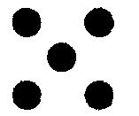, c’est bien une figure qui peut symboliser le nombre cinq, mais que vous auriez tout à fait tort de croire que d’aucune façon le nombre cinq soit donné par cette figure.

Comme je ne désire pas vous fatiguer à vous faire des détours infinis, je pense que le plus court
est de vous faire imaginer une expérience
de conditionnement que vous seriez en train de poursuivre sur un animal – c’est assez fréquent – pour voir cette faculté de discernement – à cet animal – dans telle situation constituée de buts à atteindre, supposez que vous lui donniez des formes diverses.

À côté de cette disposition chose qui constitue une figure, vous n’attendrez en aucun cas et d’aucun animal qu’il réagisse de la même façon à la figure suivante 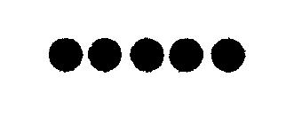 qui est pourtant aussi un cinq,
ou à celle–ci 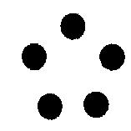 qui ne l’est pas moins,
à savoir la forme du pentagone.

Si jamais un animal réagissait de la même façon à ces trois figures, eh bien vous seriez stupéfaits, et très précisément pour la raison que vous seriez alors absolument convaincus que l’animal sait compter.

Or vous savez qu’il ne sait pas compter.

Cela n’est pas une preuve, certes, de l’origine
non empirique de la fonction du nombre.

Je vous le répète, ceci mérite une discussion détaillée, dont après tout la seule raison vraie, sensée, sérieuse que j’ai de vous conseiller vivement de
vous y intéresser, est qu’il est surprenant de voir à quel point peu de mathématiciens…
encore que ce ne soient bien entendu que des mathématiciens qui les aient bien traités
…s’y intéressent vraiment.

Ce sera donc de votre part, si vous vous y intéressez, une œuvre de miséricorde :
visiter les malades, s’intéresser aux questions
peu intéressantes, est–ce que ce n’est pas aussi
par quelque côté notre fonction?

Vous y verrez qu’en tout cas l’unité et le zéro,
si importants pour toute constitution rationnelle
du nombre, sont ce qu’il y a de plus résistant,
bien sûr, à toute tentative d’une genèse expérimentale du nombre, et tout spécialement si l’on entend donner une définition homogène du nombre comme tel, réduisant à néant toutes les genèses qu’on peut tenter de donner du nombre à partir
d’une collection et de l’abstraction de la différence
à partir de la diversité.

Ici prend sa valeur le fait que j’ai été amené,
par le droit fil de la progression freudienne,
à articuler d’une façon qui m’a parue nécessaire
la fonction du trait unaire, en tant qu’elle fait apparaître la genèse de la différence dans
une opération qu’on peut dire se situer dans
la ligne d’une simplification toujours accrue :
que c’est dans une visée qui est celle qui aboutit
à la ligne de bâtons…
c’est–à–dire à la répétition
de l’apparemment identique
…qu’est créé, dégagé ce que j’appelle, non pas
le symbole, mais l’entrée dans le réel comme signifiant inscrit…
et c’est là ce que veut dire le terme de primauté de l’écriture : l’entrée dans le réel,
c’est la forme de ce trait répété par
le chasseur primitif
…de la différence absolue en tant qu’elle est là.

Aussi bien, vous n’aurez pas de peine…
vous les trouverez à la lecture de FREGE, encore que FREGE ne s’engage pas dans cette voie,
faute d’une théorie suffisante du signifiant

…à trouver dans le texte de FREGE que les meilleurs analystes de la fonction de l’unité, nommément

JEVONS[ william Stanley Jevons (1835–1882)] et SCHRÖDER,[ Ernst Schröder (1841 – 1902)],

ont mis exactement l’accent, de la même façon

que je le fais, sur la fonction du trait unaire.

Voilà ce qui me fait dire que ce que nous avons ici à articuler, c’est qu’à renverser si je puis dire, la polarité de cette fonction de l’unité, à abandonner l’unité unifiante, l’Einheit, pour l’unité distinctive, l’Einzigkeit, je vous mène au point de poser la question de définir, d’articuler pas à pas la solidarité du statut du sujet en tant que lié à ce trait unaire, avec le fait que ce sujet est constitué dans sa structure où la pulsion sexuelle, entre toutes les afférentes du corps,
a sa fonction privilégiée.

Sur le premier fait : la liaison du sujet à ce trait unaire, je vais mettre aujourd’hui le point final, considérant la voie suffisamment articulée, en vous rappelant que ce fait si important dans notre expérience, mis en avant par FREUD, de ce qu’il appelle narcissisme des petites différences, c’est la même chose que ce que j’appelle
la fonction du trait unaire, car ce n’est rien d’autre que
le fait que c’est à partir d’une petite différence …
et dire « petite différence », cela ne veut rien dire d’autre que cette différence absolue dont je vous parle, cette différence détachée de toute comparaison possible
…c’est à partir de cette petite différence, en tant qu’elle est la même chose que le grand I, l’idéal du moi, que peut s’accommoder toute la visée narcissique : le sujet constitué ou non comme porteur de ce trait unaire.

C’est ce qui nous permet de faire aujourd’hui notre premier pas dans ce qui constituera l’objet de notre leçon suivante, à savoir la reprise des fonctions :
privation, frustration, castration.

C’est à les reprendre d’abord, que nous pourrons entrevoir où et comment, se pose la question
du rapport du monde du signifiant avec ce que
nous appelons la pulsion sexuelle, privilège, prévalence de la fonction érotique du corps
dans la constitution du sujet.

Abordons–la un petit peu, mordillons–la,
cette question, en partant de la privation,
parce que c’est le plus simple.

Il y a du moins a [– a] dans le monde, il y a un objet qui manque à sa place, ce qui est bien la conception
la plus absurde du monde, si l’on donne son sens au mot réel.

Qu’est–ce qui peut bien manquer dans le réel ?

Aussi bien est–ce en raison de la difficulté de cette question que vous voyez encore, dans KANT, traîner si je puis dire, bien au–delà donc de l’intuition pure, tous ces vieux restes
qui l’entravent de théologie, et sous le nom
de conception cosmologique…

– « In mundo non est casus »
nous rappelle–t–il, rien de casuel, d’occasionnel.

– « In mundo non est fatum »
rien n’est d’une fatalité qui serait au–delà d’une nécessité rationnelle.

– « In mundo non est saltus »
il n’y a point de saut.

– « In mundo non est hiatus »

…et le grand réfutateur des imprudences métaphysiques prend à son compte ces quatre dénégations dont
je vous demande si, dans la perspective qui est
la nôtre, elles peuvent apparaître autre chose que le statut même, inversé, de ce à quoi nous avons toujours affaire :
à des cas, au sens propre du terme, à un fatum à proprement parler, puisque notre inconscient est oracle, à autant de hiatus qu’il y a de signifiants distincts,
à autant de sauts qu’il se produit de métonymies.

C’est parce qu’il y a un sujet qui se marque
lui–même ou non du trait unaire, qui est 1 ou –1, qu’il peut y avoir un (–a), que le sujet peut s’identifier à la petite balle du petit–fils de FREUD,
et spécialement dans la connotation de son manque :
il n’y a pas, ens privativum.

Bien sûr il y a un vide, et c’est de là que va partir le sujet : leerer Gegenstand ohne Begriff.

Des quatre définitions du rien que donne KANT…
et que nous reprendrons la prochaine fois
…c’est la seule qui se tient avec rigueur,
il y a là un rien.

Agent | Manque | Objet
Père réel | Castration :  Dette symbolique | Imaginaire : Phallus
Mère symbolique | Frustration :  Dam imaginaire | Réel : sein, pénis
Père imaginaire | Privation :  Trou réel | Symbolique : enfant

Observez que dans le tableau que je vous ai donné des trois termes castration–frustration–privation
la contre–partie, l’agent possible, le sujet à proprement parler imaginaire d’où peut découler
la privation, l’énonciation de la privation,
c’est le sujet de la toute–puissance imaginaire, c’est–à–dire de l’image inversée de l’impuissance.

Ens rationis, leerer Begriff ohne Gegenstand, concept vide sans objet,
pur concept de la possibilité, voici le cadre
où se situe et apparaît l’ens privativum .

KANT, sans doute, ne manque pas d’ironiser sur l’usage purement formel de la formule qui semble aller de soi : tout réel est possible.
Qui dira le contraire ? Forcément !

Et il fait le pas plus loin en nous faisant remarquer que donc quelque réel est possible, mais que ça peut vouloir dire aussi que quelque possible n’est pas réel, qu’il y a du possible qui n’est pas réel.
Non moins sans doute que l’abus philosophique
qui peut en être fait, est ici par KANT dénoncé,
ce qui nous importe c’est de nous apercevoir que
le possible dont il s’agit, ce n’est que le possible du sujet.

Seul le sujet peut être ce réel négativé d’un possible qui n’est pas réel.

Le –1 constitutif de l’ens privativum, nous le voyons ainsi lié à la structure la plus primitive de notre expérience de l’inconscient, pour autant qu’elle est celle, non pas de l’interdit, ni du « dit que non », mais du « non–dit », du point où le sujet n’est plus là pour dire s’il n’est plus maître de cette identification au 1, ou de cette absence soudaine
du 1 qui pourrait le marquer.

Ici se trouve sa force et sa racine.

La possibilité du hiatus, du saltus, casus, fatum, c’est justement ce en quoi j’espère, dès la prochaine séance,
vous montrer quelle autre forme d’intuition pure,
et même spatiale, est spécialement intéressée
à la fonction de la surface pour autant que
je la crois capitale, primordiale, essentielle
à toute articulation du sujet que nous pourrons formuler.

HIATUS IRRATIONALIS

Choses, que coule en vous la sueur ou la sève,
Formes, que vous naissiez de la forge ou du sang,
Votre torrent n'est pas plus dense que mon rêve ;
Et, si je ne vous bats d'un désir incessant,

Je traverse votre eau, je tombe vers la grève
Où m'attire le poids de mon démon pensant.
Seul, il heurte au sol dur sur quoi l'être s'élève,
Au mal aveugle et sourd, au dieu privé de sens.

Mais, sitôt que tout verbe a péri dans ma gorge,
Choses, que vous naissiez du sang ou de la forge,
Nature, – je me perds au flux d'un élément :

Celui qui couve en moi, le même vous soulève,
Formes, que coule en vous la sueur ou la sève,
C'est le feu qui me fait votre immortel amant.

H.P., Août 29 Jacques Lacan.

7 Mars 1962 Table des séances

(...mort de René LAFORGUE... cette nuit.)...

En regroupant les pensées difficiles auxquelles
nous sommes amenés…
sur lesquelles je vous ai laissés la dernière fois, en commençant d'aborder par la privation ce qui concerne le point le plus central
de la structure de l'identification du sujet
…en regroupant ces pensées je me prenais à repartir de quelque remarque introductive…
il n'est pas de ma coutume de reprendre absolument ex abrupto sur le fil interrompu
…cette remarque faisait écho à quelques–uns
de ces étranges personnages dont je vous parlais
la dernière fois, que l'on appelait les philosophes, grands ou petits.

Cette remarque était à peu près celle–ci :
en ce qui nous concerne, que le sujet se trompe, c'est assurément là…
pour nous tous, analystes autant que philosophes …l'expérience inaugurale.

Mais qu'elle nous intéresse, nous, c'est manifestement et je dirai exclusivement en ceci : qu'il peut se dire.
Et se dire se démontre infiniment fécond et plus spécialement fécond dans l'analyse qu'ailleurs,
du moins on aime à le supposer.

Or n'oublions pas que la remarque a été faite
par d'éminents penseurs que si ce dont il s'agit
en l'affaire, c'est du réel, la voie dite
de la rectification des moyens du savoir pourrait bien…
c'est le moins qu'on puisse dire
…nous éloigner indéfiniment de ce qu'il s'agit d'atteindre, c'est–à–dire de l'absolu.

Car s’il s'agit du réel tout court, il s'agit de cela :
il s'agit d'atteindre ce qui est visé comme indépendant de toutes nos amarres…
dans la recherche de ce qui est visé,
c'est ce que l'on appelle absolu
…larguez tout à la fin, toute surcharge donc.
C'est toujours une façon plus surchargée que tendent à établir les critères de la science,
dans la perspective philosophique j'entends…
je ne parle pas de ces savants qui, eux, bien loin de ce que l'on croit, ne doutent guère. C'est dans cette mesure que nous sommes les plus sûrs de ce qu'ils approchent au moins le réel
…dans la perspective philosophique de la critique
de la science, nous devons – nous – faire quelques remarques, et nommément le terme dont nous devons
le plus nous méfier, pour nous avancer dans cette critique, c'est du terme d'apparence, car l'apparence est bien loin d'être notre ennemie, tout au moins quand il s'agit du réel.

Ce n'est pas moi qui ai fait incarner ce que je vous dis dans cette simple petite image :

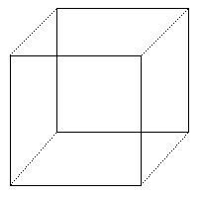

c'est bien dans l'apparence de cette figure
que m'est donnée la réalité du cube,
qu'elle me saute aux yeux comme réalité.

À réduire cette image à la fonction d'illusion d'optique, je me détourne tout simplement du cube, c'est–à–dire de la réalité que cet artifice est fait pour vous montrer.

Il en est de même pour la relation à une femme,
par exemple. Tout approfondissement scientifique de cette relation ira en fin de compte à celle des formules, comme celle célèbre que vous connaissez sûrement,
du colonel BRAMBLE, qui réduit l'objet dont
il s'agit – la femme en question – à ce qu'il en est juste du point de vue scientifique :
un agglomérat d'albuminoïdes, ce qui évidemment
n'est pas très accordé au monde de sentiments
qui sont attachés au dit objet.

Il est tout de même tout à fait clair que ce que j'appellerai, si vous le permettez, « le vertige d'objet » dans le désir : cette espèce d'idole, d'adoration qui peut nous prosterner…
ou au moins nous infléchir
…devant une main comme telle.

Disons même, pour mieux nous faire entendre
sur le sujet que l'expérience nous livre
que ce n'est pas parce que c'est sa main, puisqu'en un lieu même moins terminal, un peu plus haut, quelque duvet sur l'avant–bras peut prendre
pour nous soudain ce goût unique qui nous fait
en quelque sorte trembler devant cette appréhension pure de son existence.

Il est bien évident que ceci a plus de rapport
avec la réalité de la femme que n'importe quelle élucidation de ce que l'on appelle l'attrait sexuel,
pour autant bien sûr que d'élucider l'attrait sexuel
pose en principe qu'il s'agit de mettre en question son leurre, alors que ce leurre c'est sa réalité même.

Donc, si le sujet se trompe, il peut avoir bien raison du point de vue de l'absolu, il reste quand même…
et même pour nous qui nous occupons du désir
…que le mot d'erreur garde son sens.

Ici permettez–moi de donner ce en quoi je conclus quant à moi, à savoir de vous donner comme achevé
le fruit là–dessus d'une réflexion dont la suite
est précisément ce que je vais avancer aujourd'hui.

Je vais tenter de vous en montrer le bien fondé, c'est qu'il n'est possible de donner un sens
à ce terme d'« erreur », en tout domaine
et pas seulement dans le nôtre…
c'est une affirmation osée, mais cela suppose que je considère que…
pour employer une expression sur laquelle j'aurai à revenir dans le cours de ma leçon d'aujourd'hui
…j'ai bien fait le tour de cette question
…il ne peut s'agir, si ce mot d'erreur a un sens
pour le sujet, que d'une erreur dans son compte.
Autrement dit, pour tout sujet qui ne compte pas,
il ne saurait y avoir d'erreur.
Ce n'est pas une évidence.

Il faut avoir tâté dans un certain nombre
de directions pour s'apercevoir qu'on croit…
c'est là que j'en suis,
et je vous prie de me suivre
…qu'il n'y a que cela qui ouvre les impasses,
les diverticules dans lesquels on s'est engagé autour de cette question.

Ceci bien sûr veut dire que cette activité de compter, pour le sujet, cela commence tôt.

J'ai fait une ample relecture de quelqu'un dont chacun sait que je n'ai pas pour lui des penchants affines…
malgré la grande estime et le respect que mérite son œuvre, et en plus le charme incontestable que répand sa personne
…j'ai nommé monsieur PIAGET, ce n'est pas pour déconseiller à quiconque de le lire ! J'ai donc fait la relecture de La genèse du nombre chez l'enfant.

C'est confondant qu'on puisse croire pouvoir détecter le moment où apparaît chez un sujet
la fonction du nombre en lui posant des questions qui, en quelque sorte, impliquent leur réponse,
même si ces questions sont posées par l'intermédiaire d'un matériel dont on s'imagine peut–être
qu'il exclut le caractère orienté de la question.

On peut dire une seule chose, qu'en fin de compte c'est bien plutôt d'un leurre qu'il s'agit dans cette façon de procéder.

Ce que l'enfant paraît méconnaître, il n'est pas
du tout sûr que cela ne tienne pas du tout
aux conditions mêmes de l'expérience.

Mais la force de ce terrain est telle qu'on ne peut dire qu'il n'y ait pas beaucoup à instruire,
non pas tellement dans le peu qui est enfin recueilli des prétendus « stades » de l'acquisition du nombre chez l'enfant, que des réflexions foncières de monsieur PIAGET, qui est certainement bien meilleur logicien que psychologue, concernant les rapports de la psychologie et de la logique.

Et nommément c'est ce qui rend un ouvrage…
malheureusement introuvable, paru chez VRIN
en 1942, qui s'appelle Classe, relation et nombres
…un ouvrage très instructif, parce que là on y met en valeur les relations structurales, logiques, entre classe, relation
et nombres, à savoir tout ce qu'on prétend par la suite ou auparavant retrouver chez l'enfant qui manifestement est déjà construit a priori.
Et à très juste titre l'expérience ne nous montre là que ce que l'on a organisé pour le trouver tout d'abord.

C'est une parenthèse confirmant ceci : c'est que le sujet compte, bien avant que d'appliquer ses talents à une collection quelconque, encore que, bien entendu, ce soit une de ses premières activités concrètes, psychologiques, que de constituer des collections.

Mais il est impliqué comme sujet dans la relation dite du comput de façon bien plus radicalement constituante qu'on ne veut l'imaginer, à partir
du fonctionnement de son sensorium et de sa motricité.

Une fois de plus ici, le génie de FREUD dépasse
la surdité, si je puis dire, de ceux à qui
il s'adresse, de toute l'ampleur exactement
des avertissements qu'il leur donne, et qui entrent
par une oreille et qui sortent par l'autre.

Ceci justifiant sans doute l'appel à la troisième oreille mystique de monsieur Theodor REIK ,
qui n'a pas été ce jour–là le mieux inspiré,
car à quoi bon une troisième oreille,
si on n'entend rien avec les deux qu'on a déjà !

Le sensorium en question, pour ce que FREUD nous apprend, à quoi sert–il ?
Est–ce que cela ne veut pas nous dire qu'il ne sert qu'à cela, qu'à nous montrer que ce qui est déjà là dans le calcul du sujet est bien réel, existe bien ?
En tout cas, c'est ce que FREUD dit, c'est avec lui que commence le jugement d'existence, cela sert à vérifier les comptes, ce qui est tout de même une drôle de position pour quelqu'un qu'on rattache
au droit fil du positivisme du XIXème siècle.

Alors, reprenons les choses où nous les laissions, puisqu'il s'agit de calcul, et de la base,
et du fondement du calcul pour le sujet : le trait unaire.

Car bien sûr, si commence si tôt la fonction du compte, n'allons pas trop vite quant à ce que le sujet
peut savoir d'un nombre plus élevé.

Il paraît peu pensable que 2 et 3 ne viennent assez vite, mais quand on nous dit que certaines tribus, dites primitives…
du côté de l'embouchure de l'Amazone
…n'ont pu découvrir que récemment la vertu du nombre 4 et lui ont dressé des autels, ce n'est pas le côté pittoresque de cette histoire de sauvages
qui me frappe, ça me paraît même aller de soi…
car si le trait unaire est ce que je vous dis,
à savoir la différence, et la différence non seulement
qui supporte, mais qui suppose la subsistance
à côté de lui de 1 + 1 + 1…
le + n'est en fait là que pour bien marquer
la subsistance radicale de cette différence
…là où commence le problème, c'est justement qu'on puisse les additionner, autrement dit, que 2,
que 3 aient un sens.
Pris par ce bout, cela donne beaucoup de mal,
mais il ne faut pas s'en étonner.

Si vous prenez les choses en sens contraire,
à savoir que vous partiez de 3, comme le fait
John Stuart MILL, vous n'arriverez plus jamais
à retrouver 1, la difficulté est la même.

Pour nous ici…
je vous le signale en passant, avec notre façon d'interroger les faits du langage en termes d'effet de signifiant, en tant que, cet effet
de signifiant, nous sommes habitués à
le reconnaître au niveau de la métonymie
…il nous sera plus simple qu'à un mathématicien de prier notre élève de reconnaître dans toute signification de nombre un effet de métonymie virtuellement surgi de rien de plus, et comme de son point électif, que de la succession d'un nombre égal de signifiants.
C'est pour autant que quelque chose se passe
qui fait sens de la seule succession d'étendue X d'un certain nombre de traits unaires,
que le nombre 3 par exemple, peut faire sens.

À savoir que cela fait sens, que cela en ait ou pas.

Que d'écrire le mot and en anglais, c'est peut–être, là encore, la meilleure façon que nous ayons de montrer le surgissement du nombre 3,
parce qu'il y a trois lettres.

Notre trait unaire nous n'avons pas besoin, quant à nous, de lui en demander tant, car nous savons
qu'au niveau de la succession freudienne…
si vous me permettez cette formule
…le trait unaire désigne quelque chose qui est radical pour cette expérience originaire, c'est l'unicité
comme telle du tour dans la répétition.

Je pense avoir suffisamment marqué pour vous
que la notion de la fonction de la répétition dans l'inconscient
se distingue absolument de tout cycle naturel
en ce sens que ce qui est accentué ça n'est pas
son retour, c'est que ce qui est recherché
par le sujet, c'est son unicité signifiante.

Et en tant qu'un des tours de la répétition,
si l'on peut dire, a marqué le sujet qui se met
à répéter ce qu'il ne saurait bien sûr que répéter, puisque cela ne sera jamais qu'une répétition,
mais dans le but, mais au dessein, de faire ressurgir l'unaire primitif d'un de ses tours.

Avec ce que je viens de vous dire,
je n'ai pas besoin de mettre l'accent sur ceci, c'est que déjà cela joue avant que le sujet sache bien compter.

En tout cas, rien n'implique qu'il ait besoin
de compter très loin les tours de ce qu'il répète, puisqu'il répète sans le savoir.

Il n'est pas moins vrai que le fait de la répétition
est enraciné sur cet unaire originel, que comme tel cet unaire est étroitement accolé et cœxtensif
à la structure même du sujet en tant qu'il est pensé comme répétant au sens freudien.

Ce que je vais vous montrer aujourd'hui…
par un exemple et avec un modèle
que je vais introduire
…ce que je vais vous montrer aujourd'hui c'est ceci :

- c'est qu'il n'y a aucun besoin qu'il sache compter pour qu'on puisse dire et démontrer avec quelle nécessité constituante de sa fonction de sujet il va faire une erreur de compte.

- Aucun besoin qu'il sache, ni même qu'il cherche à compter, pour que cette erreur de compte soit constituante de lui, sujet.

En tant que telle, elle est l'erreur.
Si les choses sont comme je vous le dis, vous
devez vous dire que cette erreur peut durer longtemps, sur de telles bases, et c'est bien vrai.

C'est tellement vrai que ce n'est pas seulement
chez l'individu que cela porte en son effet,
cela porte ses effets dans les caractères
les plus radicaux de ce qu'on appelle « la pensée ».

Prenons pour un instant le thème de la pensée,
sur lequel il y a lieu tout de même d'user
de quelque prudence…
vous savez que là–dessus je n'en manque pas
…c'est pas tellement sûr qu'on puisse valablement s'y référer d'une façon qui soit considérée comme une dimension à proprement parler générique.
Prenons–la pourtant comme telle :
« la pensée de l'espèce humaine ».

Il est bien clair que ce n'est pas pour rien
que plus d'une fois je me suis avancé, d'une façon inévitable, à mettre en cause ici, depuis le début de mon discours de cette année, la fonction de la classe
et son rapport avec l'universel, au point même
que c'est en quelque sorte l'envers et l'opposé de tout ce discours que j'essaie de mener à bien devant vous.

À cet endroit, rappelez–vous seulement ce que j'essayais de vous montrer à propos du petit cadran exemplaire sur lequel j'ai essayé de réarticuler devant vous le rapport de l'universel au particulier
et des propositions, respectivement affirmatives et négatives.

Unité et totalité apparaissent ici dans la tradition comme solidaires, et ce n'est pas par hasard
que j'y reviens toujours pour en faire éclater
la catégorie fondamentale.

Unité et totalité :

- à la fois solidaires, liées l'une à l'autre dans ce rapport que l'on peut appeler rapport d'inclusion, la totalité étant totalité par rapport aux unités,

- mais l'unité étant [aussi] ce qui fonde la totalité comme telle en tirant l'unité vers cet autre sens, opposé à celui que j'en distingue, d'être l'unité d'un tout.

C'est autour de cela que se poursuit ce malentendu dans la logique dite des classes :
ce malentendu séculaire de l'extension et de la compréhension
dont il semble que la tradition effectivement
fasse toujours plus état, s'il est vrai…

à prendre les choses dans la perspective par exemple du milieu du XIXème siècle, sous la plume d'un HAMILTON [ Sir William Rowan Hamilton, (1805–1865) ]
…s'il est vrai qu'on ne l'a bien franchement articulé qu'à partir de DESCARTES et que la Logique de Port–Royal, vous le savez, est calquée sur l'enseignement de DESCARTES.

En plus, cela n'est même pas vrai !
Car elle est là depuis bien longtemps, et depuis ARISTOTE lui–même, cette opposition de l'extension
et de la compréhension.
Ce que l'on peut dire, c'est qu'elle nous fait…
concernant le maniement des classes
…des difficultés toujours plus irrésolues,
d'où tous les efforts qu'a fait la logique
pour aller porter le nerf du problème ailleurs,
dans la quantification propositionnelle, par exemple.

Mais pourquoi ne pas voir que dans la structure
de la classe elle–même, comme telle, un nouveau départ nous est offert, si au rapport d'inclusion nous substituons un rapport d'exclusion, comme le rapport radical ?

Autrement dit, si nous considérons comme logiquement originel quant au sujet ceci…
que je ne découvre pas, qui est à la portée
d'un logicien de classe moyenne
…c'est que le vrai fondement de la classe n'est ni son extension, ni sa compréhension :
que la classe suppose toujours le classement.

Autrement dit, les mammifères par exemple,
pour éclairer tout de suite ma lanterne,
c'est ce qu'on exclut des vertébrés par
le trait unaire mamme. Qu'est–ce que cela veut dire ?

Cela veut dire que le fait primitif est que le trait unaire peut manquer, qu'il y a d'abord absence de mamme, et qu'on dit : là il ne peut se faire que la mamme manque. Voilà ce qui constitue la classe « mammifères ».

Regardez bien les choses au pied du mur,
c'est–à–dire rouvrez les traités pour en faire
le tour de ces mille petites apories que vous offre la logique formelle, pour vous apercevoir que c'est
la seule définition possible d'une classe, si vous
voulez lui assurer vraiment son statut universel
en tant qu'il constitue à la fois :

- d'un côté la possibilité de son inexistence, son inexistence possible avec cette classe, car vous pouvez tout aussi valablement, manquant à l'universel, définir la classe qui ne comporte nul individu, cela n'en sera pas moins une classe constituée universellement,

- avec la conciliation, dis–je, de cette possibilité extrême avec la valeur normative
de tout jugement universel, en tant qu'il ne peut que transcender tout inférence inductive, à savoir issue de l'expérience.

C'est là le sens du petit cadran que je vous avais représenté à propos de la classe à constituer entre les autres, à savoir le trait vertical.

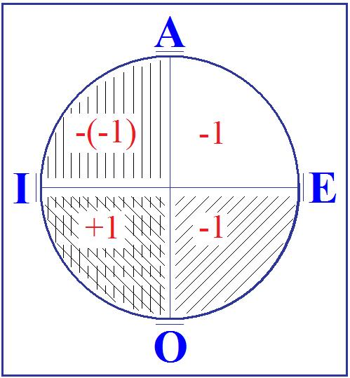

Le sujet, d'abord constitue l'absence de tel trait. Comme tel, il est lui–même le quart en haut à droite. Le zoologiste, si vous me permettez d'aller aussi loin, ne taille pas la classe des mammifères dans
la totalité assumée de la mamme maternelle,
c'est parce qu'il se détache de la mamme
qu'il peut identifier l'absence de mamme.

Le sujet comme tel en l’occasion est –1.
C'est à partir de là, du trait unaire en tant qu'exclu, qu'il décrète qu'il y a une classe où universellement
il ne peut y avoir absence de mamme : –(–1).

C'est à partir de cela que tout s'ordonne, nommément dans les cas particuliers, dans le tout venant, il y en a [+1] ou il n'y en a pas [quadrant 4 : –1].

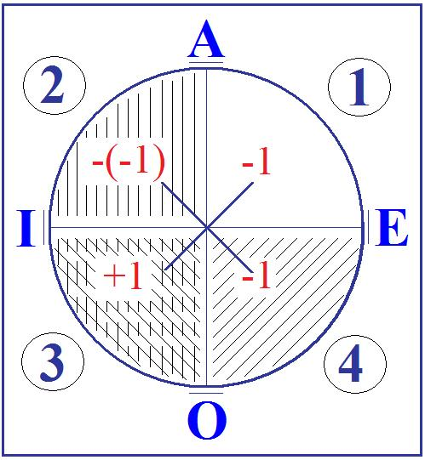

Une opposition contradictoire s'établit en diagonale,
et c'est la seule vraie contradiction qui subsiste au niveau
de l'établissement de la dialectique universelle–particulière, négative–affirmative : par le trait unaire.

Tout s'ordonne donc dans le tout venant au niveau inférieur : il y en a ou il n'y en a pas, et ceci
ne peut exister que pour autant qu'est constitué,
par l'exclusion du trait, l'étage du tout valant
ou du valant comme tout à l'étage supérieur.

C'est donc le sujet…
comme il fallait s'y attendre
…qui introduit la privation, et par l'acte d'énonciation qui se formule essentiellement ainsi :

« Se pourrait–il qu'il n'y ait mamme ?… »

ne qui n'est pas négatif, ne qui est strictement
de la même nature que ce que l'on appelle explétif
dans la grammaire française.

« Se pourrait–il qu'il n'y ait mamme ? Pas possible… rien, peut–être »,

C'est là le commencement de toute énonciation
du sujet concernant le réel.

Dans le premier cadran [ 1 ], il s'agit de préserver les droits du « rien » en haut, parce que c'est lui qui crée en bas le « peut–être », c'est–à–dire la possibilité. Loin qu'on puisse dire comme un axiome…
et c'est là l'erreur stupéfiante de toute la déduction abstraite du transcendantal
…loin qu'on puisse dire que tout réel est possible,
ce n'est qu'à partir du « pas possible » que le réel prend place.

Ce que le sujet cherche, c'est ce réel en tant que justement « pas possible », c'est l'exception.
Et ce réel existe bien sûr.
Ce que l'on peut dire, c'est qu'il n'y a justement que du « pas possible » à l'origine de toute énonciation, mais ceci se voit de ce que c'est de l'énoncé
du « rien » qu'elle part.

Ceci, pour tout dire, est déjà rassuré, éclairé, dans mon énumération triple, privation–frustration–castration, telle que j'ai annoncé que nous la développerions l'autre jour.

Et certains s'inquiètent que je ne fasse pas sa place à la Verwerfung. Elle est là avant, mais il est impossible d'en partir d'une façon déductible.
Dire que le sujet se constitue d'abord comme (–1), c'est bien quelque chose où vous pouvez voir qu'effectivement, comme on peut s'y attendre,
c'est comme verworfen que nous allons le retrouver, mais pour s'apercevoir que ceci est vrai,
il va falloir faire un sacré tour.

C'est ce que je vais essayer d'amorcer maintenant.

Pour le faire, il faut que je dévoile la batterie annoncée, ce qui n'est pas toujours sans tremblement, imaginez–le bien, et que je vous sorte
un de mes tours, sans doute longuement préparé.

Je veux dire que si vous recherchez dans
le Rapport de Rome, vous en trouverez déjà la place pointée quelque part, je parle de la structure
du sujet comme de celle d'un anneau.

Plus tard…
je veux dire l'année dernière, et à propos de PLATON, et vous le voyez : toujours non sans rapport avec
ce que j'agite pour l'instant, à savoir la classe inclusive
…vous avez vu toutes les réserves que j'ai cru devoir introduire à propos des différents mythes du Banquet, si intimement liés à la pensée platonicienne concernant la fonction de la sphère.

La sphère, cet objet obtus si je puis dire,
il n'y a qu'à la regarder pour le voir,
c'est peut–être une bonne forme, mais ce qu'elle est bête !

Elle est cosmologique, c'est entendu.
La nature est censée nous en montrer beaucoup…
pas tellement que cela, quand on y regarde de près
…et celles qu'elle nous montre, nous y tenons.

Exemple : la lune, qui pourtant serait d'un usage bien meilleur si nous la prenions comme exemple
d'un objet unaire… mais laissons cela de côté.

Cette nostalgie de la sphère qui nous fait,
avec un Von UEXKÜLL, trimballer dans la biologie elle–même cette métaphore du Welt [monde], innen [à l’intérieur]
et um [autour], voilà ce qui constituerait l'organisme.
Est–ce qu'il est tout à fait satisfaisant de penser que dans l'organisme, pour le définir,
nous ayons à nous satisfaire de la correspondance,
de la coaptation de cet innen [à l’intérieur] et de cet um [autour] ?

Sans doute il y a là une vue profonde,
car c'est bien là en effet le problème…
et déjà seulement au niveau où nous sommes qui n'est pas celui du biologique mais de l'analyste
…du sujet.

Qu'est–ce que fait le Welt [monde] là–dedans ?
C'est ce que je demande.

En tous les cas, puisqu'il faut bien qu'ici passant, nous nous acquittions de je ne sais quel hommage
aux biologistes, je demanderai pourquoi, s'il est vrai que l'image sphérique soit à considérer ici comme radicale, qu'on demande alors pourquoi cette blastula n'a de cesse qu'elle ne se gastrule, et que s'étant gastrulée, elle ne soit contente que quand elle ait redoublé son orifice stomatique d'un autre, à savoir d'un trou du cul ?

Et pourquoi aussi, à un certain stade du système nerveux, il se présente comme une trompette ouverte aux deux bouts à l'extérieur ?

Sans doute, cela se ferme, même c'est fort bien fermé, mais ceci, vous allez le voir, n'est pas du tout pour nous décourager, car je quitterai
dès maintenant cette voie dite de la Naturwissenschaft.

Ce n'est pas cela qui m'intéresse maintenant,
et je suis bien décidé à porter la question ailleurs, même si je dois pour cela vous paraître me mettre, c'est le cas de le dire, dans mon tore.

Car c'est du tore que je vais vous parler aujourd'hui.
À partir d'aujourd'hui, vous le voyez,
j'ouvre délibérément « l'ère des pressentiments ».

Pendant un certain temps, je voudrais envisager
les choses sous le double aspect de l'à tort et à raison,
et bien d'autres encore qui vous sont offertes. Essayons maintenant d'éclairer ce que je vais vous dire.

Un tore, je pense que vous savez ce que c'est.
Je vais en faire une figure grossière.
C'est quelque chose avec quoi on joue quand c'est
en caoutchouc. C'est commode, ça se déforme,
un tore, c'est rond, c'est plein.

Pour le géomètre, c'est une figure de révolution engendrée par la révolution d'une circonférence autour d'un axe situé dans son plan.
Cela tourne, la circonférence, à la fin vous êtes entouré par le tore.
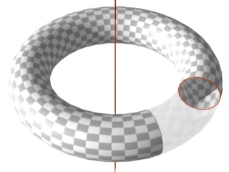

Je crois même que cela s'est appelé le hula–hoop.
Ce que je voudrais souligner c'est qu'ici, ce tore, j'en parle au sens géométrique strict du terme,
c'est–à–dire que selon la définition géométrique, c'est une surface de révolution, c'est la surface
de révolution de ce cercle autour d'un axe,
et ce qui est engendré c'est une surface fermée.

Ceci est important parce que cela rejoint quelque chose que je vous ai annoncé, dans une conférence
[ J. Lacan : De ce que j'enseigne, conférence du 23–01– 1962 ] – hors série par rapport à ce que je vous dis ici mais à laquelle je me suis référé depuis – à savoir sur l'accent que j'entends mettre sur la surface dans la fonction du sujet.

Dans notre temps, il est de mode d'envisager
des tas d'espaces à des foultitudes de dimensions. Je dois vous dire que, du point de vue de la réflexion mathématique, ceci demande qu'on n'y croie pas sans réserve.

Les philosophes, les bons, ceux qui traînent après eux une bonne odeur de craie comme monsieur ALAIN, vous diront que déjà la troisième dimension, eh bien,
il est tout à fait clair que du point de vue que j'avançais tout à l'heure – du réel –
c'est tout à fait suspect.

En tout cas pour le sujet deux suffisent, croyez–moi.
Ceci vous explique mes réserves sur le terme
psychologie des profondeurs et ne nous empêchera pas de donner un sens à ce terme.

En tout cas, pour le sujet tel que je vais
le définir, dites–vous bien que cet être infiniment plat…
qui faisait, je pense, la joie de vos classes
de mathématiques quand vous étiez en philosophie
…« le sujet infiniment plat » disait le professeur…
Comme la classe était chahuteuse – et que je l'étais moi–même – on n'entendait pas tout.

C'est ici… Eh bien c'est ici que nous allons nous avancer, dans « le sujet infiniment plat » plat tel que nous pouvons le concevoir si nous voulons donner sa valeur véritable au fait de l'identification tel que FREUD nous le promeut. Et cela aura encore beaucoup d'avantages, vous allez le voir, car enfin, si c'est expressément à la surface que je vous prie ici de vous référer, c'est pour les propriétés topologiques qu'elle va être en mesure de vous démontrer.

C'est une bonne surface, vous le voyez, puisqu'elle préserve, je dirai nécessairement… elle ne pourrait pas être la surface qu'elle est s'il n'y avait pas un intérieur. Par conséquent rassurez–vous,
je ne vous soustrais pas au volume, ni au solide,
ni à ce complément d'espace dont vous avez sûrement besoin pour respirer.

Simplement, je vous prie de remarquer que si vous ne vous interdisez pas d'entrer dans cet intérieur,
si vous ne considérez pas que mon modèle est fait pour servir au niveau seulement des propriétés
de la surface, vous allez si je puis dire, en perdre tout le sel, car l'avantage de cette surface tient tout entier dans ce que je vais vous montrer de sa topologie, de ce qu'elle apporte d'original topologiquement par rapport, par exemple, à la sphère ou au plan.

Et si vous vous mettez à tresser des choses
à l'intérieur, d'avoir à mener des lignes d'un côté
à l'autre de cette surface…
je veux dire pour autant qu'elle a l'air
de s'opposer à elle–même
…vous allez perdre toutes ses propriétés topologiques.
De ces propriétés topologiques vous allez avoir
le nerf, le piquant et le sel.

Elles consistent essentiellement dans un mot–support que je me suis permis d'introduire sous forme de devinette à la conférence dont je parlais tout à l'heure,
et ce mot, qui ne pouvait vous apparaître
à ce moment là dans son véritable sens, c'est le lacs.
Vous voyez qu'à mesure qu'on avance je règne sur mes mots… pendant un certain temps je vous ai tympanisés avec la lacune, maintenant lacune se réduit à lacs.

Le tore a cet avantage considérable sur une surface pourtant bien bonne à déguster qui s'appelle la sphère, ou tout simplement le plan, de n'être pas du tout homogène quant aux lacs, quels qu'ils soient…
lacs, c'est lacis
…que vous pouvez tracer à sa surface.

Autrement dit vous pouvez, sur un tore comme sur n'importe quelle autre surface, faire un petit rond, et puis, comme on dit, par ratatinements progressifs vous le réduisez à rien, à un point.
Observez que, quel que soit le lacs que vous situez ainsi dans un plan ou à la surface d'une sphère,
ce sera toujours possible de le réduire à un point.

Et si tant est…
comme nous le dit KANT
…qu'il y ait une esthétique transcendantale…
J'y crois, simplement je crois que la sienne
n'est pas la bonne, parce que justement c'est
une esthétique transcendantale d'un espace qui
n'en est pas Un d'abord, et secundo où tout repose sur la possibilité de la réduction de quoi que ce soit qui soit tracé à la surface, qui caractérise
cette esthétique, de façon à pouvoir se réduire à un point, de façon que la totalité de l'inclusion que définit un cercle puisse se réduire à l'unité évanouissante d'un point quelconque autour duquel il se ramasse.

D'un monde dont l'esthétique est telle, que tout pouvant se replier sur tout, on croit toujours
qu'on peut avoir le tout dans le creux de la main.

Autrement dit : que quoi que ce soit qu'on y dessine, on est en mesure d'y produire cette sorte de collapse qui, quand il s'agira de signifiants, s'appellera
la tautologie.

Tout rentrant dans tout, conséquemment le problème se pose : comment il peut bien se faire qu'avec des constructions purement analytiques on puisse arriver à développer un édifice qui fasse aussi bien concurrence au réel
que les mathématiques ?

Je propose qu'on admette…
que d'une façon sans doute qui comporte un recel
quelque chose de caché qu'il va falloir reporter, retrouver partout
…on pose qu'il y a une structure topologique
dont il va s'agir de démontrer en quoi elle est nécessairement celle du sujet, laquelle comporte qu'il y ait certains de ses lacs qui ne puissent pas être réduits.

C'est tout l'intérêt du modèle de mon tore,
c'est que, comme vous le voyez :

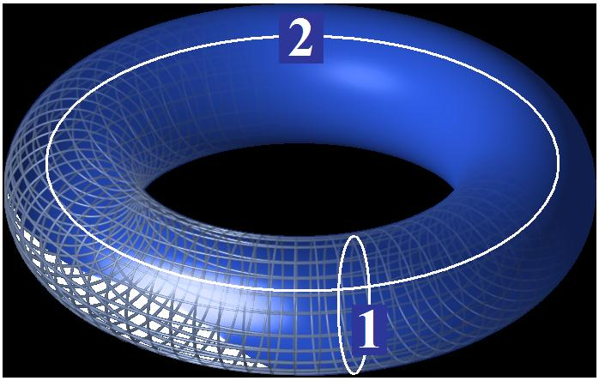

rien qu'à le regarder, il y a sur ce tore un certain nombre de cercles traçables, celui–là [ 1 ], en tant qu'il se bouclerait, je l'appellerai simplement, question de dénomination, cercle plein.

Aucune hypothèse sur ce qui est de son intérieur : c'est une simple étiquette que je crois, mon Dieu, pas plus mauvaise qu'une autre, tout étant bien considéré. J'ai longuement balancé en en parlant avec mon fils : pourquoi ne pas le nommer…
on pourrait appeler cela le cercle engendrant,
mais Dieu sait où cela nous mènerait!

Mais supposons donc que toute énonciation…
de celles que l'on appelle synthétiques
parce qu'on s'étonne spécialement de ceci :
quoiqu'on puisse les énoncer a priori, elles ont l'air, on ne sait pas où, on ne sait pas quoi, de contenir quelque chose, et c'est ce que l'on appelle intuition, dont on cherche le fondement dans l’esthétique transcendantale
…supposons donc que toute énonciation synthétique…
il y en a un certain nombre au principe
du sujet, et pour le constituer
…eh bien, se déroule selon un de ces cercles,
dit cercle plein, et que c'est cela qui nous image
le mieux ce qui, dans la boucle de cette énonciation,
est serré d’irréductible.

Je ne vais pas me limiter à ce simple petit badinage, parce que j'aurais pu me contenter
de prendre un cylindre infini, et puis parce que si cela
s'en tenait là, cela n'irait pas très loin.

Métaphore intuitive, géométrique, mettons.
Chacun sait l'importance qu'a toute la bataille entre mathématiciens, elle ne fait rage qu'autour d'éléments de cette espèce.

POINCARÉ et d'autres, maintiennent qu'il y a
un élément intuitif irréductible, et toute l'école des axiomaticiens prétend que nous pouvons entièrement formaliser à partir d'axiomes,
de définitions et d'éléments, tout le développement des mathématiques, c'est–à–dire l'arracher à toute intuition topologique.

Heureusement que monsieur POINCARÉ s'aperçoit très bien que, dans la topologie, c'est bien là qu'on y trouve le suc de l'élément intuitif, et qu'on ne peut pas le résoudre.

Et que je dirai même plus : en–dehors de l'intuition on ne peut pas faire cette science qui s'appelle « topologie », on ne peut pas commencer à l'articuler, parce que c'est une grande science.

Il y a de grosses vérités premières qui sont attachées autour de cette construction du tore et
je vais vous faire toucher du doigt quelque chose :
sur une sphère ou sur un plan, vous savez qu'on peut dessiner n'importe quelle carte, si compliquée
soit–elle, qu'on appelle géographique,
et qu'il suffit, pour colorier ses domaines
d'une façon qui ne permette de confondre aucun
avec son voisin, de quatre couleurs.

Si vous trouvez une très bonne démonstration de cette vérité vraiment première, vous pourrez l'apporter
à qui de droit parce qu'on vous décernera un prix, la démonstration n'étant pas encore à ce jour trouvée.
Sur le tore…
ce n'est pas expérimentalement que
vous le verrez, mais cela se démontre
…pour résoudre le même problème il faut sept couleurs.

Autrement dit, sur le tore vous pouvez, avec la pointe d'un crayon définir jusqu'à…
mais pas un de plus
…sept domaines, ces domaines étant définis chacun comme ayant une frontière commune avec les autres.

C'est vous dire que si vous avez un peu d'imagination pour les voir tout à fait clairement, vous dessinerez ces domaines hexagonaux.

Il est très facile de montrer que vous pouvez sur le tore, dessiner sept hexagones et pas un de plus, chacun ayant avec tous les autres une frontière commune…
ceci, je m'en excuse, pour donner un peu de consistance à mon objet. Ce n'est pas une bulle, ce n'est pas un souffle, ce tore, vous voyez comme on peut en parler, encore qu'entièrement, comme on dit dans la philosophie classique, comme construction de l'esprit, il a toute la consistance d'un réel
…sept domaines.

Pour la plupart d'entre vous, pas possible.
Tant que je ne vous l'aurai pas montré,
vous êtes en droit de m'opposer ce pas possible :
pourquoi pas six, pourquoi pas huit ?

Maintenant continuons. Il n'y a pas que cette boucle là qui nous intéresse comme irréductible, il y en a d'autres que vous pouvez dessiner à la surface du tore et dont le plus petit est ce qui est ce que nous pouvons appeler le plus interne de ces cercles que nous appellerons les cercles vides [ 2 ].

Ils font le tour de ce trou.
On peut en faire beaucoup de choses.
Ce qu'il y a de certain, c'est qu'il est essentiel apparemment.

Maintenant qu'il est là, vous pouvez le dégonfler votre tore, comme une baudruche et le mettre dans votre poche, car il ne tient pas à la nature de ce tore qu'il soit toujours bien rond, bien égal.
Ce qui est important, c'est cette structure trouée.

Vous pourrez le regonfler chaque fois que vous en aurez besoin, mais il peut…
comme la petite girafe du petit Hans
qui faisait un nœud de son cou
…se tordre.

Il y a quelque chose que je veux vous montrer tout de suite. S'il est vrai que l'énonciation synthétique en tant qu'elle se maintient dans l'un des tours,
dans la répétition de cet un, est–ce qu'il ne vous semble pas que cela va être facile à figurer ?

Je n'ai qu'à continuer ce que je vous avais d'abord dessiné en plein, puis en pointillés, cela va faire une bobine.
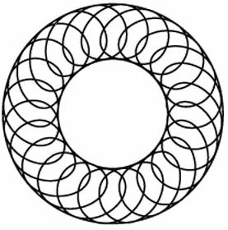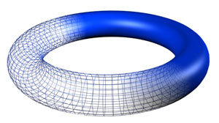

Voilà donc la série des tours qui font dans
la répétition unaire que, ce qui revient est ce qui caractérise le sujet primaire dans son rapport signifiant d'automatisme de répétition.
Pourquoi ne pas pousser le bobinage jusqu'au bout, jusqu'à ce que ce petit serpent de bobine se morde la queue ?

Ce n'est pas une image à étudier comme analyste,
qui existe sous la plume de monsieur JONES.

Qu'est–ce qui se passe au bout de ce circuit ?
Cela se ferme.

Nous trouvons là, d'ailleurs, la possibilité
de concilier ce qu'il y a de supposé, d'impliqué
et d’éternel retour, au sens de la Naturwissenschaft,
avec ce que je souligne concernant la fonction nécessairement unaire du tour.

Ça ne vous apparaît pas ici, tel que je vous le représente, mais déjà là au début, et pour autant que le sujet parcourt la succession des tours de sa demande il s'est nécessairement trompé de UN dans son compte, et nous voyons ici reparaître le (–1) inconscient dans sa fonction constitutive.

Ceci pour la simple raison que le tour qu'il ne peut pas compter, c'est celui qu'il a fait en faisant le tour du tore, et je vais vous l'illustrer d'une façon importante par ce qui est de nature à vous introduire à la fonction que nous allons donner aux deux types de lacs irréductibles, ceux qui sont cercles pleins et ceux qui sont cercles vides, dont vous devinez que le second doit avoir quelque rapport avec la fonction du désir.

Car, par rapport à ces tours qui se succèdent… succession des cercles pleins
…vous devez vous apercevoir que les cercles vides…
qui sont en quelque sorte pris dans les anneaux de ces boucles et qui unissent entre eux tous les cercles de la demande
…il doit bien y avoir quelque chose qui a rapport avec le petit(a), objet de la métonymie, en tant qu'il est cet objet.

Je n'ai pas dit que c'est le désir qui est symbolisé par ces cercles, mais l'objet comme tel qui se propose au désir.
Ceci pour vous montrer la direction dans laquelle nous avancerons par la suite.
Ce n'est qu'un tout petit commencement.
Le point sur lequel je veux conclure, pour bien que vous sentiez qu'il n'y a point d'artifice dans cette espèce de tour sauté que j'ai l'air de vous faire passer comme par un escamotage, je veux vous le montrer avant de vous quitter.

Je veux vous le montrer avant de vous quitter
à propos d'un seul tour sur le cercle plein.

Je pourrai vous le montrer en faisant un dessin au tableau. Je peux tracer un cercle qui soit de telle sorte, prêt à faire le tour du plein du tore.
Il va se promener à l'extérieur du trou central, puis revient de l'autre côté.

Une façon meilleure de vous le faire sentir,
vous prenez le tore et une paire de ciseaux, vous le coupez selon un des cercles pleins, le voilà déployé comme un boudin ouvert aux deux bouts. Vous reprenez les ciseaux et vous coupez en long, il peut s'ouvrir complètement et s'étaler :

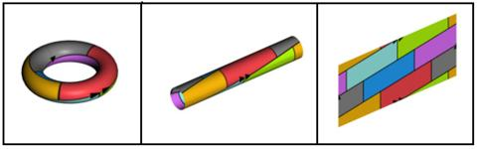

C'est une surface qui est équivalente à celle du tore, il suffit pour cela que nous la définissions ainsi, que chacun des points de ses bords opposés
ait une équivalence impliquant la continuité avec
un des points du bord opposé. Ce que je viens de
vous dessiner sur le tore déplié se projette ainsi:

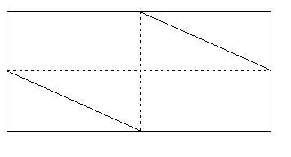

Voilà comment quelque chose qui n'est rien qu'un seul lacs va se présenter sur le tore convenablement coupé par ces deux coups de ciseaux.
Et ce trait oblique définit ce que nous pouvons appeler une tierce espèce de cercle, mais qui est justement le cercle qui nous intéresse, concernant cette sorte de propriété possible que j'essaie d'articuler comme structurale du sujet :
qu'encore qu'il n'ait fait qu'un seul tour,
il en a néanmoins bel et bien fait deux,
à savoir le tour du cercle plein du tore,
et en même temps le tour du cercle vide,
et que comme tel ce tour qui manque au compte,
c'est justement ce que le sujet inclut dans les nécessités de sa propre surface d'être infiniment plat que la subjectivité ne saurait saisir,
sinon par un détour, le détour de l'Autre.

C'est pour vous montrer comment on peut l'imaginer d'une façon particulièrement exemplaire grâce à cet artifice topologique…
auquel, n'en doutez pas, j'accorde un peu
plus de poids que seulement d’un artifice
…de même, et pour la même raison, car c'est la même chose que, répondant à une question qu'on m'a posée concernant la racine de (–1) telle que je l'ai introduite dans la fonction du sujet:

« Est–ce qu'en articulant la chose ainsi, me demandait–on, vous entendez manifester autre chose qu'une pure et simple symbolisation remplaçable par n'importe quoi d'autre, ou quelque chose qui tienne plus radicalement à l'essence même du sujet ? »

« Oui ai–je dit, c'est dans ce sens qu'il faut entendre ce que j'ai développé devant vous »

Et c'est ce que je me propose de continuer
à développer avec la forme du tore.

14 Mars 1962 Table des séances

Dans le dialogue que je poursuis avec vous,
il y a forcément des hiatus, des saltus, des casus,
des occasions, pour ne pas parler du fatum.

Autrement dit, il est coupé par diverses choses.
Par exemple hier soir, nous avons entendu
l’intéressante, l'importante communication de LAGACHE, à la séance scientifique de la Société,
sur la sublimation.

Ce matin j'avais envie d'en repartir, mais d'un autre côté dimanche j'étais parti d'ailleurs, je veux dire d'une sorte de remarque sur le caractère de ce qui
se poursuit ici comme recherche.

C'est évidemment une recherche conditionnée.

Par quoi ?

Pour l'instant, par une certaine visée que j'appellerai « visée d'une érotique ».

Je considère ceci comme légitime, non pas que nous soyons, de nature, essentiellement destinés à
la faire quand nous sommes sur la route où elle est exigée.

Je veux dire que nous sommes sur cette route un peu comme, au cours des siècles, ceux qui ont médité sur les conditions de la science ont été sur la route de ce à quoi la science réussit effectivement…
d'où ma référence au cosmonaute
qui a bien son sens
…pour autant que ce à quoi elle réussissait n'était certainement pas forcément ce à quoi elle s'attendait jusqu'à un certain point, bien que les phases de sa recherche soient abolies, réfutées par sa réussite.
Il est certain qu'il y a chez les gens…
nous employons ce terme au sens le plus large,
à moins que nous ne l'employions dans un sens légèrement réduit, celui des gentils, ce qui évidemment laisserait ouverte la curieuse question des gentils définis par rapport à x…
vous savez d'où cette définition des gentils part
…ce qui laisserait ouverte la curieuse question
de savoir comment il se trouve que les gentils représentent, si je puis dire, une classe secondaire au sens où je l'entendais la dernière fois,
de quelque chose de fondé sur une certaine acception antérieure.

Malgré tout, cela ne serait pas mal, car dans cette perspective, les gentils, c'est la chrétienté, et chacun sait que la chrétienté comme telle est dans un rapport notoire avec les difficultés de l'érotique,
à savoir que les démêlés du chrétien avec VÉNUS sont tout de même quelque chose qu'il est assez difficile de méconnaître, encore qu'on feigne de prendre
la chose, si je puis dire, par–dessus la jambe.

En fait, si le fond du christianisme se trouve dans la Révélation paulinienne, à savoir dans un certain pas essentiel fait dans les rapports au Père,
si le rapport de l'amour au Père en est ce pas essentiel, s'il représente vraiment le franchissement de tout
ce que la tradition sémite a inauguré de grand…
de ce fondamental rapport au père, de cette baraka originaire, à laquelle il est tout de même
difficile de méconnaître que la pensée de FREUD se rattache, fût–ce d'une façon contradictoire, malédictoire, nous ne pouvons pas en douter,
car si la référence à l'Œdipe peut laisser
la question ouverte, le fait qu'il ait terminé son discours sur MOÏSE comme il l'a fait,
ne laisse pas douteux que le fondement de
la Révélation chrétienne est donc bien
dans ce rapport de la grâce que PAUL fait succéder à la Loi
…la difficulté est ceci, c'est que le chrétien
ne se tient pas, et pour cause, à la hauteur de la Révélation, et que pourtant il vit dans une société telle qu'on peut dire que, même réduits à la forme la plus laïque, ses principes de droit sont tout de même issus directement d'un catéchisme qui n'est pas
sans rapport avec cette révélation paulinienne.

Seulement, comme la méditation du Corps mystique n'est pas à la portée de chacun, une béance reste ouverte qui fait que pratiquement le chrétien se trouve réduit à ceci qui n'est pas tellement normal, fondamental, de n'avoir plus réellement d'autre accès à la jouissance comme telle que de faire l'amour.
C'est ce que j'appelle ses démêlés avec VÉNUS.

Car, bien entendu, avec ce à quoi il est placé dans cet ordre, ça s'arrange somme toute dans l'ensemble assez mal.

C'est très sensible ce que je dis par exemple
dès qu'on sort des limites de la chrétienté,
dès qu'on va dans les zones dominées par l'acculturation chrétienne, je veux dire non pas
les zones qui ont été converties au christianisme,
mais qui ont subi les effets de la société chrétienne.

Je me souviendrai longtemps d'une longue conversation poursuivie une nuit de 1947 avec quelqu'un qui était mon guide pour une virée faite en Égypte.
C'était ce qu'on appelle un arabe.
Il était, bien entendu, par ses fonctions et aussi par la zone où il vivait, tout ce qu'il y a de plus sous le coup de notre catégorie.

C'était très net dans son discours, cette sorte d'effet de promotion de la question érotique.
Il était certes préparé par toutes sortes de résonances très antiques de sa sphère à mettre
au premier plan de la question de la justification
de l'existence sa jouissance, mais la façon dont
il l'incarnait dans la femme avait tous les caractères
en impasse de ce qu'on peut imaginer de plus dénué dans notre propre société, l'exigence en particulier d'un renouvellement, d'une succession infinie…
due au caractère de sa nature essentiellement
non satisfaisante de l'objet
…était bien ce qui faisait l'essentiel, non pas seulement de son discours, mais de sa vie pratique.

Personnage…
aurait–on dit dans un autre vocabulaire …essentiellement arraché aux normes de sa tradition.
Quand il s'agit de l'érotique, que devons–nous penser de ces normes ?
Autrement dit, sommes–nous chargés de donner par exemple justification à la subsistance pratique
du mariage comme institution à travers même
nos transformations les plus révolutionnaires ?

Je crois qu'il n'y a nul besoin de tout l'effort
d'un WESTERMARCK pour justifier à travers toutes sortes d'arguments, de nature ou de tradition, l'institution du mariage, car simplement elle se justifie de sa persistance que nous avons vue sous nos yeux, et sous la forme la plus nettement marquée de traits petit–bourgeois, à travers une société
qui au départ croyait pouvoir aller plus loin dans
la mise en question des rapports fondamentaux,
je veux dire dans la société communiste.

Il semble très certain que la nécessité du mariage n'a même pas été effleurée par les effets de cette révolution.

Est–ce que c'est à proprement parler le domaine qui est celui où nous sommes amenés à porter la lumière ?

Je ne le crois absolument pas !

Les nécessités du mariage s'avèrent pour nous, être un trait proprement social de notre conditionnement : elles laissent complètement ouvert le problème des insatisfactions qui en résultent, à savoir du conflit permanent où se trouve le sujet humain – pour cela seul qu'il est humain – avec les effets,
les retentissements de cette loi du mariage.

Qu'est–ce qui en est pour nous le témoignage ?
Tout simplement l'existence de ce que nous constatons, pour autant que nous nous occupons du désir, je veux dire qu'il existe dans les sociétés, qu'elles soient :

- bien organisées ou non,
- qu'on y fasse en plus ou moins grande abondance les constructions nécessaires à l'habitat des individus…

…nous constatons l'existence de la névrose.

Et ça n'est pas là où les conditions de vie les plus satisfaisantes sont assurées, ni où la tradition est la plus assurée, que la névrose est la plus rare.

Bien loin de là.

Qu'est–ce que veut dire la névrose ?

Quelle est pour nous l'autorité,
si je puis dire, de la névrose ?

Ça n'est pas tout simplement lié à sa pure et simple existence.

La position est trop facile de ceux qui dans ce cas rejettent ses effets à une sorte de déplacement
de l'humaine faiblesse.

Je veux dire que ce qui s'avère effectivement
de faible dans l'organisation sociale comme telle, est reporté sur le névrosé dont on dit que c'est
un inadapté.

Quelle preuve !

Il me semble que le droit, l'autorité qui découle
de ce que nous avons à apprendre du névrosé,
c'est la structure qu'il nous révèle.

Et dans son fond, ce qu'il nous révèle, à partir
du moment où nous comprenons que son désir c'est bien le même que le nôtre, et pour cause, ce qu'il vient peu à peu révéler à notre étude, ce qui fait
la dignité du névrosé, c'est qu'il veut savoir.

Et en quelque sorte c'est lui qui introduit
la psychanalyse.

L'inventeur de la psychanalyse c'est non pas FREUD,
mais Anna O. comme chacun sait, et bien entendu derrière elle bien d'autres, nous tous.

Le névrosé veut savoir quoi ? …
ici je ralentis mon débit pour que vous entendiez bien, car chaque mot a son importance
…il veut savoir ce qu'il y a de réel dans ce dont il est la passion, à savoir, ce qu'il y a de réel dans l'effet du signifiant.

Bien entendu ceci supposant que nous en sommes arrivés assez loin pour savoir que ce qui s'appelle « désir » dans l'être humain est impensable sinon dans ce rapport au signifiant et les effets qui s'y inscrivent.

Ce signifiant qu'il est lui–même par sa position,
à savoir en tant que névrose vivante, c'est si vous vous rapportez à ma définition du signifiant…
c'est d'ailleurs inversement ce qui la justifie, c'est qu'elle est applicable
…ce par quoi ce cryptogramme qu'est une névrose, ce qui le fait comme tel – le névrosé – un signifiant et rien de plus.

Car le sujet qu'il sert justement est ailleurs,
c'est ce que nous appelons son inconscient.

Et c'est pour ça qu'il est…
selon la définition que je vous en donne
…en tant que névrose, un signifiant : c'est qu'il représente un sujet caché.

Mais pour quoi ?

Pour rien d'autre que pour un autre signifiant.

Que ce qui justifie le névrosé comme tel,
le névrosé pour autant que l'analyse…
je laisse passer ce terme emprunté
au discours de mon ami LAGACHE hier
…le « valorise », c'est pour autant que sa névrose
vient contribuer à l'avènement de ce discours exigé d'une érotique enfin constituée.

Lui, bien entendu, n'en sait rien et ne le cherche pas.

Et nous aussi bien, nous n'avons à le chercher
que pour autant que vous êtes ici, c'est–à–dire
que je vous éclaire sur la signification de la psychanalyse
par rapport à cet avènement exigé d'une érotique.

Entendez de ce par quoi il est pensable que l'être humain fasse aussi dans ce domaine, et pourquoi pas, la même trouée, et qui d'ailleurs aboutit à cet instant bizarre du cosmonaute dans sa carapace.

Ce qui vous laisse à penser que je ne cherche même pas à entrevoir ce que pourra donner une érotique future.

Ce qu'il y a de certain, c'est que les seuls qui
y aient convenablement rêvé, à savoir les poètes,
ont toujours abouti à d'assez étranges constructions.

Et si quelque préfiguration peut s'en trouver dans
ce sur quoi je me suis arrêté avec quelque longueur…
les ébauches qui peuvent en être données justement dans certains points paradoxaux de
la tradition chrétienne, l'amour courtois par exemple
…ça a été pour vous souligner les singularités
tout à fait bizarres…
que ceux qui en étaient les auditeurs s'en souviennent
…de certain sonnet d'Arnaut DANIEL par exemple,
qui nous ouvrent des perspectives bien curieuses sur ce que représenteraient effectivement les relations entre l'amoureux et sa dame.

[Pus Raimons e Truc Malecx
chapten n'Enan e sos decx,
e ieu serai vielhs e senecx
ans que m'acort in aital precx
don puesca venir tan grans pecx:
al cornar l'agra mestiers becx
ab que traisses del corn lo grecx;
e pueis pogra leu venir secx
que'l fums es fortz qu'ieis d'inz des plecx.
Puisque seigneur Raimon — uni à seigneur Truc Malec — défend dame Ena et ses ordres, je serai d'abord vieux et blanchi avant de consentir à des requêtes pareilles, d'où il pourrait résulter une si grande inconvenance. Car, pour "emboucher cette trompette", il lui serait besoin d'un bec avec lequel il tirerait du "tuyau" les grains. Et puis, il pourrait bien sortir de là aveugle, car la fumée est forte qui se dégage de ses replis.
Ben l'agr'ops que fos becutz
e'l becx fos loncx e agutz,
que'l corns es fers, laitz e pelutz
e prions dinz en la palutz,
e anc nul jorn no estai essutz,
per que rellent en sus lo glutz
c'ades per si cor ne redutz:
e no taing que mais sia drutz
cel que sa boc'al corn condutz.
Il lui serait bien besoin d'avoir un bec et que ce bec fût long et aigu, car la trompette est rugueuse, laide et poilue, et nul jour elle ne se trouve sèche, et le marécage est profond au dedans : c'est pourquoi fermente en haut la poix qui sans cesse d'elle même s'en échappe, dégorgée. Et il ne convient pas qu'il soit jamais un favori celui qui met sa bouche au tuyau.
Pro'i agra d'azaus assais,
de plus bels que valgron mais;
e si en Bernatz s'en estrais,
per Crist, anc no'i fes que savais,
car l'en pres paors et esglais:
que si'l vengues d'amon lo rais,
si l'escaldera'l col e'l cais;
e no's cove que dona bais
aquel que cornes corn putnais.
Il y aura bien assez d'autres épreuves, de plus belles et qui vaudront d'avantage, et si seigneur Bernart s'est soustrait à celle–là, par le Christ, il n'a pas un instant agi en lâche pour avoir été pris de peur et d'effroi. Car si le filet d'eau était venu d'en haut sur lui. il lui aurait échaudé entièrement le cou et la joue, et il ne convient pas ensuite qu'une dame baise celui qui aurait corné dans une trompette puante..
Bernatz, ges eu no m'acort
al dig Raimon de Durfort
qe vos anc mais n'aguessetz tort,
que si cornavatz per deport
ben si trobavatz fort contrafort,
e la pudors agra'us tot mort,
que peitz ol no fa fems en ort:
e vos, qui que'us en desconort,
lauzatz en Dieu que'us n'a estort !
Bernart, je ne suis pas d’accord avec Raimon de Durfort que vous ayez eu tort : si vous aviez trompeté par plaisir, vous auriez trouvé rude empêchement, et la puanteur vous aurait tôt occis laquelle sent pis que ne fait fumier dans un jardin. Pour vous, qui que ce soit qui cherche à vous en dissuader, louez à ce sujet Dieu qui vous en a fait réchapper

Ben es estortz de perilh
que retrag for'a son filh
e a totz aicels de Cornilh;
mielz li vengra fos en eisilh
que la cornes el enfonilh
entre l'esquin e'l pencenilh
per on se legon li rovilh;
ja no saubra tant de gandilh
no'l compisses lo groing e'l cilh.

Oui, il est bien échappé à un grand péril, qui eût été reproché ensuite à son fils et à tous ceux de Cornil. Mieux lui vaudrait qu'il fût allé en exil que de l'avoir "cornée" dans l'entonnoir entre l'échine et le pénil, par où se suivent les matières couleur de rouille. Il n'aurait jamais su tant se garantir, qu'elle ne lui compissât le museau et le sourcil.

Bernatz de Cornes no s'estrilh
al corn cornar ses gran dozilh
ab que'l trauc tap el penchenilh:
pueis poira cornar ses perilh.

Que Bernart ne se dispose point du tout à corner de la trompette sans un grand dousil, avec lequel il fermera le trou du pénil, et alors il pourra corner sans péril]

Cela n'est pas du tout indigne de la comparaison avec ce que j'essaie de situer comme point extrême
sur les aspects du cosmonaute.

Bien sûr, la tentative peut nous apparaître participer quelque peu de la mystification,
et au reste elle a tourné court.
Mais elle est tout à fait éclairante pour nous situer, par exemple, ce qu'il faut entendre par
la sublimation.

J'ai rappelé hier soir que la sublimation, dans le discours de FREUD, est inséparable d'une contradiction,
c'est à savoir que la jouissance, la visée de la jouissance, subsiste et est en un certain sens réalisée dans toute activité de sublimation.

Qu'il n'y a pas de refoulement, qu'il n'y a pas effacement, qu'il n'y a même pas compromis avec
la jouissance, qu'il y a paradoxe, qu'il y a détour, que c'est par les voies en apparence contraires
à la jouissance que la jouissance est obtenue.
Ceci n'est proprement pensable que, justement,
pour autant que dans la jouissance le médium
qui intervient…
médium par où il est donné accès à son fond qui ne peut être, je vous l'ai montré, que la Chose
…que ce médium ne peut être aussi qu'un signifiant.

D'où cet étrange aspect que prend à nos yeux La dame dans l'amour courtois. Nous ne pouvons pas arriver
à y croire, parce que nous ne pouvons plus identifier
à ce point un sujet vivant à un signifiant,
une personne qui s'appelle BÉATRICE avec la sagesse et avec ce qu'était pour DANTE l'ensemble,
la totalité du savoir.

Il n'est pas du tout exclu par la nature des choses que DANTE ait effectivement couché avec BÉATRICE. Cela ne change absolument rien au problème.
On croit savoir que pas.
Cela n'est pas fondamental dans la relation.

Ces marques étant posées, qu'est–ce qui définit le névrosé ?
Le névrosé se livre à une curieuse retransformation de ce dont il subit l'effet. Le névrosé, somme toute, est un innocent : il veut savoir.

Pour savoir, il s'en va dans la direction la plus naturelle, et c'est naturellement du même coup par là qu'il est leurré.

Le névrosé veut retransformer le signifiant en ce dont il est le signe.
Le névrosé ne sait pas, et pour cause :

- que c'est en tant que sujet qu'il a fomenté ceci : l'avènement du signifiant
en tant que le signifiant est l'effaçon principal de la chose

- que c'est lui, le sujet, qui en effaçant tous les traits de la chose, fait le signifiant.

Le névrosé veut effacer cet effacement, il veut faire que ça ne soit pas arrivé.
C'est là le sens le plus profond du comportement sommaire, exemplaire, de l'obsessionnel.

Ce sur quoi il revient toujours…
sans jamais bien entendu pouvoir en abolir l'effet, car chacun de ses efforts pour l'abolir ne fait que le renforcer
…c'est de faire que cet avènement à la fonction de signifiant ne se soit pas produit, qu'on retrouve ce qu'il y a de réel à l'origine, à savoir, de quoi tout ça est le signe.
Ceci, je le laisse là indiqué, amorcé, pour y revenir d'une façon généralisée et en même temps plus diversifiée, à savoir selon les trois espèces de névroses : phobie, hystérie et obsession, après que j'aurai fait le tour auquel ce préambule est destiné :
à me ramener dans mon discours.

Ce détour donc est bien fait pour situer et justifier du même coup la double visée de notre recherche,
en tant qu'elle est celle que nous poursuivons
cette année sur le terrain de l'identification :

- impossible…
si extrêmement métapsychologique que
notre recherche puisse paraître à certains
…de ne pas le poursuivre exactement sur l'arête où nous la poursuivons, pour autant que l'analyse ne se conçoit que dans cette visée des plus eschatologiques si je puis m'exprimer ainsi, d'une érotique

- mais impossible aussi sans maintenir, au moins à un certain niveau, la conscience du sens de cette visée, de faire avec convenance dans la pratique ce que vous avez à faire, c'est–à–dire bien sûr non pas à prêcher une érotique, mais à vous débrouiller avec ce fait que même chez les gens les plus normaux et à l'intérieur de l'application pleine et entière, et de bonne volonté, des normes, eh bien ça ne marche pas.

Que non seulement, comme M. de La ROCHEFOUCAULD
l'a dit : « Il y a des bons mariages, mais il n'y en a pas de délicieux »
Nous pouvons ajouter que depuis ça s'est détérioré
un peu plus, puisqu'il n'y en a même pas de bons
non plus, je veux dire, dans la perspective du désir.

Il serait tout de même un peu invraisemblable que de tels propos ne puissent pas être mis au premier plan dans une assemblée d'analystes.

Ceci ne vous fait pas pour autant les propagandistes d'une érotique nouvelle, ceci vous situe ce que vous avez à faire dans chaque cas particulier :
vous avez à faire exactement ce que chacun a à faire pour soi et pour lequel il a plus ou moins besoin
de votre aide, à savoir, en attendant le cosmonaute de l'érotique future, des solutions artisanales.

Reprenons les choses où nous les avons laissées la dernière fois, à savoir au niveau de la privation. J'espère que je me suis fait entendre, concernant ce sujet, en tant que je l'ai symbolisé par ce (–1), le tour, forcément pas compté, compté en moins dans la meilleure hypothèse, à savoir quand il a fait le tour du tour, le tour du tore.
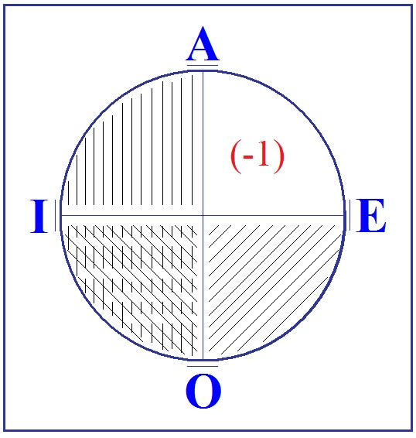

Le fait que j'ai tout de suite tendu le fil qui rapporte la fonction de ce (–1) au fondement logique de toute possibilité d'une affirmation universelle, à savoir
de la possibilité de fonder l'exception…
et c'est ça d'ailleurs qui exige la règle,
l'exception ne confirme pas la règle, comme on le dit gentiment, elle l'exige, c'est elle qui en est le véritable principe
…bref, qu'en vous traçant mon petit cadran, à savoir en vous montrant que la seule véritable assurance de l'affirmation universelle est l'exclusion d'un trait négatif :

« il n'y a pas d'homme qui ne soit mortel »

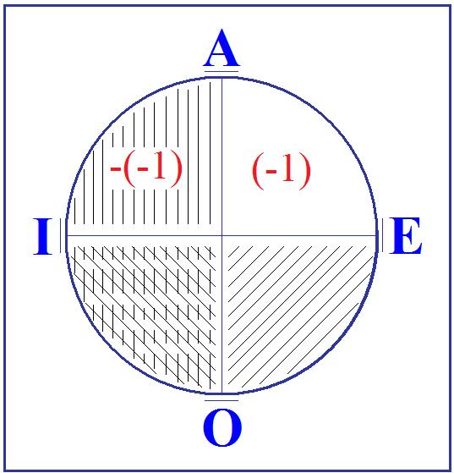

j'ai pu prêter à une confusion que j'entends maintenant rectifier pour que vous sachiez sur quel terrain de principe je vous fais vous avancer.
Je vous donnais cette référence, mais il est clair qu'il ne faut pas la prendre pour une déduction du processus tout entier à partir du symbolique.
La part vide où il n'y a rien, dans mon cadran,
il faut à ce niveau là encore la considérer
comme détachée.

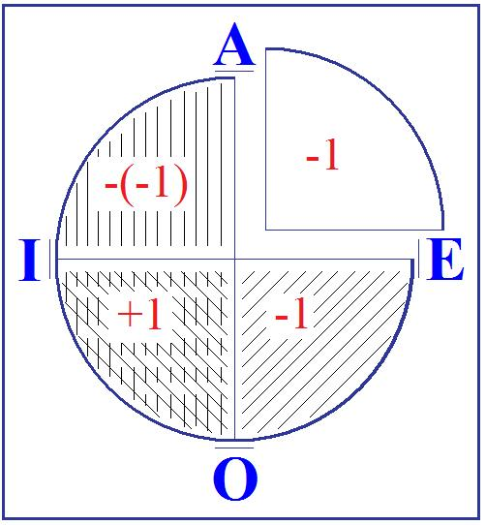

Le (–1) qu'est le sujet à ce niveau en lui–même
n'est nullement subjectivé, il n'est nullement encore question ni de savoir ni de non–savoir.

Pour que quelque chose arrive de l'ordre de cet avènement, il faut que tout un cycle soit bouclé
dont la privation n'est donc que le premier pas.

La privation dont il s'agit est privation réelle pour laquelle, avec le support d'intuition dont vous me concéderez qu'on peut bien m'en accorder le droit, je ne fais là que suivre les traces mêmes de la tradition,
et la plus pure.

On accorde à KANT l'essentiel de son procédé,
et ce fondement du schématisme, j'en cherche
un meilleur pour essayer de vous le rendre sensible, intuitif.

Le ressort de cette privation réelle, je l'ai forgé.
Ce n'est donc qu'après un long détour que peut advenir pour le sujet ce savoir de son rejet originel.

Mais d'ici là, je vous le dis tout de suite, il se sera passé assez de choses pour que quand il viendra au jour le sujet sache, non pas seulement que
ce savoir le rejette, mais que ce savoir est lui–même à rejeter en tant qu'il s'avèrera être toujours
soit au–delà, soit en–deçà de ce qu'il faut atteindre pour la réalisation du désir.

Autrement dit, que si jamais le sujet…
ce qui est son but depuis le temps de PARMÉNIDE
…arrive à l'identification, à l'affirmation que c'est τὸ αὐτό[ to auto ] « le même, que de penser et être » νοεῖν καὶ εἶναι[ nœin kai einai ], à ce moment–là il se trouvera lui–même irrémédiablement divisé entre son désir et son idéal.
[…Τὸ γὰρ αὐτὸ νοεῖν ἐστίν τε καὶ εἶναι]

Ceci, si je puis dire, est destiné à démontrer
ce que je pourrais appeler la structure objective
du tore en question. Mais pourquoi me refuserait–on
cet usage du mot « objectif », puisqu'il est classique, concernant le domaine des idées, et encore employé jusqu'à DESCARTES ?

Au point donc où nous en sommes, et pour n'y plus revenir, ce dont il s'agit de réel est parfaitement touchable, et il ne s'agit que de cela.
Ce qui nous a menés à la construction du tore au point où nous en sommes, c'est la nécessité de définir chacun des tours comme un « 1 » irréductiblement différent.

Pour que ceci soit réel, à savoir que cette vérité, symbolique, puisqu'elle suppose le comput, le comptage
soit fondée, s'introduise dans le monde, il faut et il suffit que quelque chose soit apparu dans ce réel, qui est le trait unaire.

On comprendra que devant ce « 1 », qui est ce qui donne toute sa réalité à l'idéal…
l'idéal c'est tout ce qu'il y a de réel dans le symbolique
…et ça suffit, on comprend qu'aux origines de la pensée, comme on dit, au temps de PLATON et chez PLATON…
pour ne pas remonter plus loin
…ceci ait entraîné l'adoration, la prosternation,
le « 1 » était le bien, le beau, le vrai, l'être suprême.

Ce en quoi consiste le renversement à quoi nous sommes sollicités de faire face à cette occasion, c'est de nous apercevoir que, si légitime que puisse être cette adoration du point de vue d'une élation affective, il n'en reste pas moins que ce un n'est rien d'autre que la réalité d'un assez stupide bâton. C'est tout !
Le premier chasseur…
je vous l'ai dit
…qui sur une côte d'antilope a fait une coche…
pour se souvenir simplement qu'il
avait chassé 10 fois, 12 ou 13 fois
…il ne savait pas compter, remarquez…
Et c'est même pour ça qu'il était nécessaire de
les mettre, ces traits, pour que le 10, 12 ou 13,
toutes les fois ne se confondent pas, comme elles
le méritaient pourtant, les unes dans les autres.

Donc au niveau de la privation dont il s'agit, en tant que le sujet est d'abord objectivement cette privation dans la chose…
cette privation qu'il ne sait pas qu'il est,
…du tour non compté.

C'est de là que nous repartons pour comprendre
ce qui se passe…
nous avons d'autres éléments d'information
…pour que de là il vienne se constituer comme désir, et qu'il sache le rapport qu'il y a de cette constitution à cette origine, en tant qu'elle peut nous permettre de commencer d'articuler quelques rapports symboliques plus adéquats que ceux jusqu'ici promus concernant ce qu'est sa structure de désir, au sujet.

Ceci ne nous fait pas pour autant présumer de ce qui se maintiendra de la notion de la fonction du sujet quand nous l'aurons mis en équation de désir.

C'est ce que nous sommes bien forcés de parcourir avec lui, selon une méthode qui n'est que celle en somme de l'expérience…
c'est le sous–titre de la Phénoménologie de HEGEL : Wissenschaft der Erfahrung, science de l'expérience
…nous suivons un chemin analogue avec les données différentes qui sont celles qui nous sont offertes.

Le pas suivant est centré…
je pourrais aussi bien ici ne pas marquer d'un titre de chapitre, je le fais à des fins didactiques
…c'est celui de la frustration.

C'est au niveau de la frustration que s'introduit
avec l'Autre, la possibilité pour le sujet,
d'un nouveau pas essentiel.

Le « 1 » du tour unique, le « 1 » qui distingue chaque répétition dans sa différence absolue,
ne vient pas au sujet…
même si son support n'est rien
d'autre que celui du bâton réel
…ne vient pas d'aucun ciel, il vient d'une expérience constituée, pour le sujet auquel nous avons affaire :

- par l'existence, avant qu'il ne soit né, de l'univers du discours

- par la nécessité que cette expérience suppose, du lieu de l'Autre avec le grand A, tel que je l'ai antérieurement défini.

C'est ici que le sujet va conquérir l'essentiel, ce que j'ai appelé cette seconde dimension, en tant
qu'elle est fonction radicale de son propre repérage dans sa structure, si tant est que métaphoriquement…
mais non sans prétendre atteindre dans cette métaphore la structure même de la chose
…nous appelons structure de tore cette seconde dimension en tant qu'elle constitue parmi tous les autres, l'existence de lacs irréductibles à un point, de lacs non évanouissants.

C'est dans l'Autre que vient nécessairement à s'incarner cette irréductibilité des deux dimensions pour autant que, si elle est quelque part sensible, ce ne peut être…
puisque jusqu'à présent le sujet n'est
pour nous que le sujet en tant qu'il parle
…que dans le domaine du symbolique.

C'est dans l'expérience du symbolique que le sujet
doit rencontrer la limitation de ses déplacements qui lui fait entrer d'abord dans l'expérience, la pointe,
si je puis dire, l'angle irréductible de cette duplicité des deux dimensions.

C'est à cela que va au maximum me servir le schématisme
du tore, vous allez le voir, et à partir de l'expérience majorée par la psychanalyse et l'observation qu'elle éveille.

L'objet de son désir, le sujet peut entreprendre de le dire. Il ne fait même que cela.
C'est plus qu'un acte d'énonciation, c'est un acte d'imagination.
Ceci suscite en lui une manœuvre de la fonction imaginaire, et d'une façon nécessaire cette fonction
se révèle présente dès qu'apparaît la frustration.

Vous savez l'importance, l'accent, que j'ai mis, après d'autres…
après saint AUGUSTIN nommément
…sur le moment d'éveil de la passion jalouse dans la constitution de ce type d'objet, qui est celui même que nous avons construit comme sous–jacent à chacune de nos satisfactions, le petit enfant en proie
à la passion jalouse devant son frère qui, pour lui, en image, fait surgir la possession de cet objet,
le sein nommément qui jusqu'alors :

- n'a été que l'objet sous–jacent, élidé, masqué pour lui derrière ce retour d'une présence liée à chacune de ses satisfactions,

- qui n'a été, dans ce rythme où s'est inscrite, où se sent la nécessité de sa première dépendance, que l'objet métonymique de chacun de ces retours,

…le voici soudain pour lui produit dans l'éclairage…
aux effets pour nous signalés par sa pâleur mortelle …l'éclairage de ce quelque chose de nouveau qui est le désir.

Le désir de l'objet comme tel, en tant qu'il retentit jusqu'au fondement même du sujet, qu'il l'ébranle bien au–delà de sa constitution :

- comme satisfait ou non,

- comme soudain menacé au plus intime de son être

- comme révélant son manque fondamental, et ceci dans la forme de l'Autre,

- comme mettant au jour à la fois la métonymie et la perte qu'elle conditionne.

Cette dimension de perte, essentielle à la métonymie, perte de la chose dans l'objet, c'est là le vrai sens de cette
thématique de l'objet en tant que perdu et jamais retrouvé, le même qui est au fond du discours freudien,
et sans cesse répétée.
Un pas de plus :
si nous poussons la métonymie plus loin,
vous le savez, c'est la perte de quelque chose d'essentiel dans l'image,
dans cette métonymie qui s'appelle le moi,
- à ce point de naissance du désir,
- à ce point de pâleur où AUGUSTIN s'arrête devant le nourrisson, comme fait FREUD
devant son petit–fils dix–huit siècles plus tard.

C'est faussement qu'on peut dire que l'être dont
je suis jaloux, le frère, est mon semblable,
il est mon image, au sens où l'image dont il s'agit est image fondatrice de mon désir.

Là est la révélation imaginaire, et c'est le sens
et la fonction de la frustration.

Tout ceci est déjà connu, je ne fais que le rappeler comme la seconde source de l'expérience :
- après la privation réelle,
- la frustration imaginaire.

Mais comme pour la privation réelle j'ai aujourd'hui
bien essayé de vous situer à quoi elle sert…
au terme qui nous intéresse, c'est–à–dire
dans la fondation du symbolique
…de même nous avons ici à voir comment cette
image fondatrice, révélatrice du désir, va se placer
dans le symbolique.

Ce placement est difficile.
Il serait bien entendu tout à fait impossible
si le symbolique n'était si…
comme je l'ai rappelé, martelé, depuis toujours
et assez longtemps pour que ça vous entre dans la tête
…si l'Autre et le discours où le sujet a à se placer ne l'attendaient depuis toujours, dès avant
sa naissance, et que par l'intermédiaire au moins
de sa mère, de sa nourrice, on lui parle.

Le ressort dont il s'agit…
celui qui est à la fois le b–a–ba, l'enfance de notre expérience, mais au–delà de quoi depuis quelques temps on ne sait plus aller faute justement de savoir le formaliser comme b–a–ba
…est ceci, à savoir le croisement, l'échange naïf qui se produit, de par la dimension de l'Autre, entre le désir et la demande.
S'il y a, vous le savez, quelque chose à quoi on peut dire qu'au départ le névrosé s'est laissé prendre, c'est à ce piège, et il essaiera de faire passer dans la demande ce qui est l'objet de son désir, d'obtenir de l'Autre, non pas la satisfaction de son besoin…
pour quoi la demande est faite
…mais la satisfaction de son désir, à savoir d'en avoir l'objet, c'est–à–dire précisément ce qui ne peut se demander.

Et c'est à l'origine de ce qu'on appelle dépendance
dans les rapports du sujet à l'autre.

De même qu'il essaiera, plus paradoxalement encore, de satisfaire…
par la conformation de son désir
…à la demande de l'Autre.

Et il n'y a pas d'autre sens…
de sens correctement articulé j'entends
…à ce qui est la découverte de l'analyse et de FREUD :
à l'existence du surmoi comme tel.

Il n'y a pas d'autre définition correcte, j'entends : pas d'autre qui permette d'échapper à des glissements confusionnels.

Je pense, sans aller plus loin, que les résonances pratiques, concrètes de tous les jours, à savoir l'impasse du névrosé, c'est d'abord…
et avant le problème des impasses de son désir
…cette impasse sensible à chaque instant, grossièrement sensible, et à quoi vous le voyez toujours se buter.

C'est ce que j'exprimerai sommairement en disant que pour son désir, il lui faut la sanction d'une demande.

Qu'est–ce que vous lui refusez, sinon cela qu'il attend de vous : que vous lui demandiez de désirer congrûment.
Sans parler de ce qu'il attend de sa conjointe, de ses parents, de sa lignée et de tous les conformismes qui l'entourent.
Qu'est–ce que ça nous permet de construire et d'apercevoir ?

Si tant est que la demande se renouvelle selon
les tours parcourus, selon les cercles pleins,
tout autour, et les successifs retours que nécessite la revenue, mais insérée par le lacs de la demande, du besoin.
Si tant est que…
comme je vous l'ai laissé entendre
à travers chacun de ces retours
…ce qui nous permet de dire que le cercle élidé,
le cercle que j'ai appelé simplement…
pour que vous voyez ce que
je veux dire par rapport au tore
…le cercle vide, vient ici matérialiser l'objet métonymique sous toutes ces demandes.

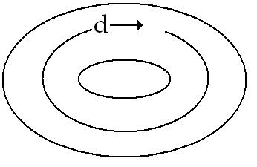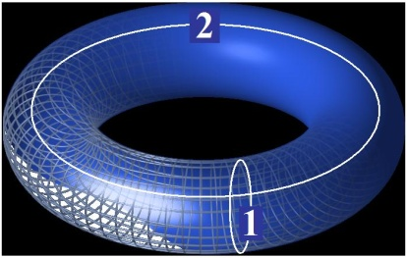

Une construction topologique est imaginable d'un autre tore qui a pour propriété de nous permettre d'imaginer l'application de l'objet du désir,
cercle interne vide [2] du premier tore, sur le cercle plein [1]
du second qui constitue une boucle, un de ces lacs irréductibles.

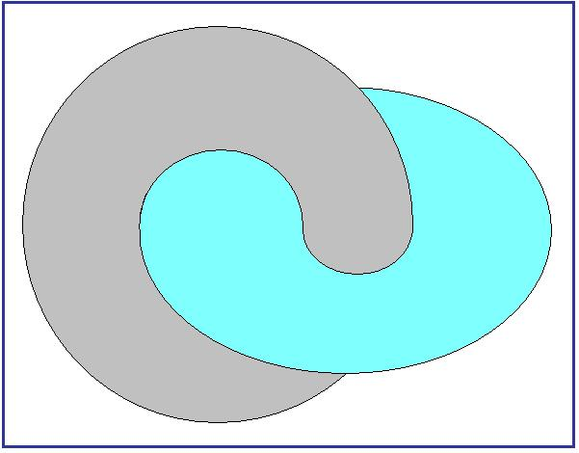

Inversement, le cercle sur le premier tore, d'une demande vient ici se superposer dans l'autre tore…
le tore ici support de l'autre,
de l'autre imaginaire de la frustration
…vient ici se superposer au cercle vide de ce tore.

C'est à–dire remplir la fonction de montrer cette interversion…
- désir chez l'un, demande chez l'autre,
- demande de l'un, désir de l'autre,
…qui est le nœud où se coince toute la dialectique
de la frustration.

Cette dépendance possible des deux topologies…
celle d'un tore à celle de l'autre
…n'exprime en somme rien d'autre que ce qui est
le but de notre schème en tant que nous le faisons supporter par le tore.

C'est que si l'espace de l'intuition kantienne,
je dirais doit…
grâce au nouveau schème que nous introduisons
…être mis entre parenthèses, annulé, aufgehoben, comme illusoire parce que l'extension topologique du tore nous le permet, à ne considérer que les propriétés de la surface, nous sommes sûrs du maintien,
de la solidité si je puis dire, du volume du système sans avoir à recourir à l'intuition de « la profondeur ».
Ce que vous voyez, et ce que ceci image :

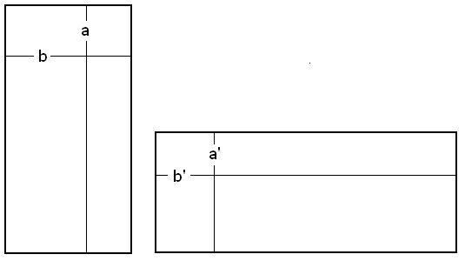

…c'est qu'à nous maintenir…
dans toute la mesure où nos habitudes
intuitives nous le permettent
…dans ces limites, il en résulte que…
puisqu'il ne s'agit entre les deux surfaces que d'une substitution par application biunivoque, encore qu'elle soit inversée, à savoir qu'une fois découpée ce sera dans ce sens sur l'une des surfaces et dans cet autre sur l'autre
…il n'en reste pas moins que ce que ceci rend sensible, c'est que du point de vue de l'espace exigé, ces deux espaces, l'intérieur et l'extérieur,
à partir du moment où nous nous refusons à leur donner substance autre que topologique, sont les mêmes.

Ce que vous verrez exprimé dans la phrase clé indique…
déjà dans le Rapport de Rome
…l'usage que je comptais pour vous en faire, à savoir que la propriété de l'anneau, en tant qu'il symbolise la fonction du sujet dans ses rapports à l'Autre, tient en ceci que l'espace de son intérieur et l'espace extérieur sont les mêmes.
Le sujet à partir de là construit son espace extérieur
sur le modèle d'irréductibilité de son espace intérieur.

Mais ce que montre ce schéma, c'est avec évidence
la carence de l'harmonie idéale qui pourrait être exigée de l'objet à la demande, de la demande à l'objet. Illusion qui est suffisamment démontrée par l'expérience, je pense, pour que nous ayons éprouvé le besoin de construire ce modèle nécessaire de leur nécessaire discordance.

Nous en savons le ressort et, bien entendu,
si j'ai l'air de n'avancer qu'à pas de lenteur, croyez–moi, aucune stagnation n'est de trop
si nous voulons nous assurer des pas suivants.

Ce que nous savons déjà et ce qu'il y a ici de représenté intuitivement, c'est que l'objet lui–même comme tel, en tant qu'objet du désir, est l'effet de l'impossibilité de l'Autre de répondre à la demande.

C'est ce qui se voit ici manifestement dans ce sens qu'à ladite demande, quel que soit son désir, l'Autre ne saurait y suffire, qu'il laisse forcément à découvert la plus grande part de la structure.

Autrement dit, que le sujet n'est pas enveloppé, comme on le croit, dans le tout, qu'au niveau du moins du sujet qui parle, l'Umwelt n'enveloppe pas
son Innenwelt.

Que s'il y avait quelque chose à faire pour imaginer le sujet par rapport à la sphère idéale…
depuis toujours le modèle intuitif
et mental de la structure d'un cosmos
…ce serait plutôt que le sujet serait, si je puis
me permettre pour vous de pousser, d'exploiter…
mais vous verrez qu'il y a
plus d'une façon de le faire
…son image intuitive, cela serait de représenter
le sujet par l'existence d'un trou dans ladite sphère,
et son supplément par deux sutures.

Supposons le sujet à constituer, sur une sphère cosmique.
La surface d'une sphère infinie, c'est un plan,
le plan du tableau noir indéfiniment prolongé.

Voilà le sujet [ A ], un trou quadrangulaire :

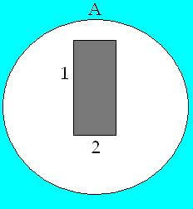

comme la configuration générale de ma peau de tout à l'heure, mais cette fois–ci en négatif.
Je couds un bord avec l'autre [ B1 ], mais avec cette condition que ce sont des bords opposés, que je laisse libres les deux autres bords [ 2 ].
Il en résulte la figure suivante :

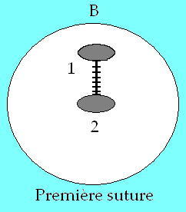

à savoir, avec le vide comblé ici, deux trous qui restent dans la sphère de surface infinie.

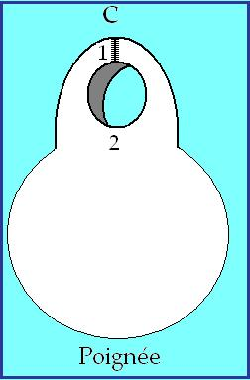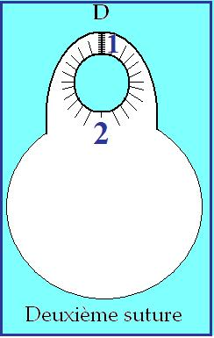

Il ne reste plus qu'à tirer sur chacun des bords
de ces deux trous [ C ] pour constituer le sujet
à la surface infinie, comme constitué en somme
par ce qui est toujours un tore, même s'il a une besace de rayon infini, à savoir une poignée émergeant à la surface d'un plan [ D ].

Voilà ce que cela veut dire au maximum, la relation du sujet avec « le grand Tout ». Nous verrons les applications que nous pouvons en faire.

Ce qui est important ici à saisir, c'est que, pour
ce recouvrement de l'objet à la demande, si l'autre imaginaire ainsi constitué, dans l'inversion des fonctions du cercle du désir avec celui de la demande, l'Autre, pour la satisfaction du désir du sujet doit être défini comme sans pouvoir.

J'insiste sur ce « sans », car avec lui émerge
une nouvelle forme de la négation où s'indiquent
à proprement parler les effets de la frustration.
« Sans » est une négation mais pas n'importe laquelle, c'est une négation–liaison que matérialise bien,
dans la langue anglaise, l'homologie conformiste
des deux rapports des deux signifiants within et without. C'est une exclusion liée qui déjà en soi seule indique son renversement.

Un pas de plus, faisons–le, c'est celui du « pas sans ». L'autre, sans doute, s'introduit dans la perspective naïve du désir comme sans pouvoir, mais, essentiellement, ce qui le lie à la structure
du désir, c'est le « pas sans » : il n'est pas non plus sans pouvoir.

C'est pourquoi cet Autre…
que nous avons introduit en tant qu'en somme métaphore du trait unaire, c'est–à–dire de ce que nous trouvons à son niveau et qu'il remplace, dans une régression infinie, puisqu'il est le lieu où se succèdent ces « 1 » tous différents les uns des autres dont le sujet n'est que la métonymie
…cet Autre comme « 1 »…
et le jeu de mots fait partie de la formule que j'emploie ici pour définir le mode sous lequel je l'ai introduit
…se retrouve, une fois bouclée la nécessité
des effets de la frustration imaginaire, comme ayant cette valeur unique, car lui seul n'est pas sans : « pas sans pouvoir », il est à l'origine possible du désir posé comme condition, même si cette condition
reste en suspens.

Pour cela, il est comme pas « 1 » : il donne au (–1)
du sujet une autre fonction qui s'incarne d'abord dans cette dimension, que ce « comme » vous situe assez comme étant celle de la métaphore.

C'est à son niveau…
au niveau du comme pas « 1 » et de tout ce qui va lui rester dans la suite suspendu, comme ce que j'ai appelé la conditionnalité absolue du désir
…que nous aurons affaire la prochaine fois,
c'est–à–dire, au niveau du troisième terme,
de l'introduction de l'acte de désir comme tel,
de ses rapports au sujet d'une part, à la racine de ce pouvoir, à la réarticulation des temps
de ce pouvoir, pour autant que – vous le voyez –
il va me falloir revenir en arrière sur le pas possible pour marquer le chemin qui a été accompli dans l'introduction des termes « pouvoir » et « sans pouvoir ».

C'est dans la mesure où nous aurons à poursuivre cette dialectique la prochaine fois que je m'arrête ici aujourd'hui.

21 Mars 1962 Table des séances

Je vous ai laissés la dernière fois au niveau de cet embrassement symbolique des deux tores où s'incarne imaginairement le rapport d'interversion, si l'on peut dire, vécu par le névrosé, dans la mesure sensible, clinique, où nous voyons – qu'apparemment au moins – c'est dans une dépendance de la demande
de l'Autre qu'il essaie de fonder, d'instituer son désir.

Bien sûr, il y a là quelque chose de fondé
dans cette structure que nous appelons la structure du sujet en tant qu'il parle, qui est celle pour laquelle nous fomentons pour vous cette topologie
du tore que nous croyons très fondamentale.

Il a la fonction de ce qu'on appelle ailleurs,
en topologie, le groupe fondamental, et après tout,
ce sera la question à quoi il faudra
que nous indiquions une réponse.

J'espère que cette réponse, au moment où il faudra la donner, sera vraiment surabondamment déjà dessinée.

Pourquoi, si c'est là la structure fondamentale,
a–t–elle été de si longtemps et de toujours si profondément méconnue par la pensée philosophique ?

Pourquoi si c'est ainsi, l'autre topologie, celle
de la sphère, qui traditionnellement paraît dominer toute l'élaboration de la pensée concernant
son rapport à la chose ?
Reprenons les choses où nous les avons laissées
la dernière fois, et où je vous indiquai ce qui est impliqué dans notre expérience même.

Il y a dans ce nœud avec l'Autre…
pour autant qu'il nous est offert comme une première approximation sensible, peut–être trop facile, nous verrons qu'il l'est, assurément
…il y a dans ce nœud avec l'Autre, tel qu'il est ici imagé, un rapport de leurre.

Retournons ici à l'actuel, à l'articulé
de ce rapport à l'Autre. Nous le connaissons.

Comment ne le connaîtrions–nous pas, quand nous sommes chaque jour le support même de sa pression dans l'analyse et que le sujet névrosé, à qui nous avons affaire fondamentalement, devant nous
se présente comme exigeant de nous la réponse,
ceci même si nous lui enseignons le prix qu'il y a, cette réponse, à la suspendre.

La réponse sur quoi ?

C'est bien là ce qui justifie notre schéma
pour autant qu'il nous montre, l'un à l'autre
se substituant, désir et demande, c'est justement
que la réponse c'est sur son désir et sur sa satisfaction.

Ce sans doute à quoi aujourd'hui je serai à peu près certainement limité par le temps qui m'est donné, c'est à bien articuler à quelles coordonnées
se suspend cette demande faite à l'Autre.

Cette demande de réponse, laquelle spécifie dans
sa raison vraie, sa raison dernière, auprès de quoi toute approximation est insuffisante, celle qui
dans FREUD s'épingle comme versagen, la Versagung, le dédit,
ou encore la trompeuse parole, la rupture de promesse,
à la limite la vanitas, à la limite de la mauvaise parole,
et l'ambiguïté, ici je vous la rappelle, qui unit
le terme « blasphème » à ce qu'il a donné à travers toutes sortes de transformations, d'ailleurs
en elles–mêmes bien jolies à suivre : « le blâme ».

Je n'irai pas plus loin dans cette voie.
Le rapport essentiel de la frustration…
à laquelle nous avons affaire
…à la parole, est le point à soutenir, à maintenir toujours radical, faute de quoi notre concept
de la frustration se dégrade, elle dégénère jusqu'à se réduire au défaut de gratification concernant
ce qui au dernier terme ne peut plus être conçu
que comme le besoin.

Or il est impossible de ne pas rappeler ce que
le génie de FREUD nous avère originellement
quant à la fonction du désir…
ce dont il est parti dans ses premiers pas, laissons de côté les lettres à FLIESS, commençons à la Science des rêves et n'oublions pas que Totem et tabou était son livre préféré
…ce que génie de FREUD nous avère, est ceci :
que le désir est foncièrement, radicalement,
structuré par ce nœud qui s'appelle l'Œdipe.

Et d'où : il est impossible d'éliminer ce nœud interne…
qui est ce que j'essaie de soutenir
devant vous par ces figures
…ce nœud interne qui s'appelle l'Œdipe en tant qu'il est essentiellement quoi ?

Il est essentiellement ceci, un rapport entre :

- une demande qui prend une valeur si privilégiée qu'elle devient le commandement absolu, la loi,

- et un désir, lequel est le désir de l'Autre,
de l'Autre dont il s'agit dans l'Œdipe.

Cette demande s'articule ainsi :

« Tu ne désireras pas celle qui a été mon désir. »

Or c'est ceci qui fonde en sa structure l'essentiel, le départ de la vérité freudienne.

Et c'est là, c'est à partir de là que tout désir possible est en quelque sorte obligé à cette sorte de détour irréductible, ce quelque chose de semblable à l'impossibilité dans le tore de la réduction du lacs sur certains cercles, qui fait que le désir doit inclure
en lui ce vide, ce trou interne, spécifié dans ce rapport à la Loi originelle.

N'oublions pas les pas que…
pour fonder ce rapport premier autour de quoi, nous ne l'oublions que trop, sont pour FREUD articulables, et seulement par là, toutes les Liebesbedingungen, toutes les déterminations de l'amour
…n'oublions pas les pas que dans la dialectique freudienne ceci exige :
c'est dans ce rapport à l'Autre, le père tué…
au–delà de ce trépas du meurtre originel
…que se constitue cette forme suprême de l'amour.

C'est le paradoxe…
non du tout dissimulé, même s'il est élidé
par ce voile aux yeux, qui semble ici toujours accompagner de FREUD la lecture :
ce temps est inéliminable
…qu'après le meurtre du père surgit pour lui…
même, si ceci ne nous est pas suffisamment expliqué, c'est assez pour que nous en retenions le temps comme essentiel dans ce qu'on peut appeler la structure mythique de l'Œdipe
…cet amour suprême pour le père, lequel fait justement
de ce trépas du meurtre originel la condition
de sa présence désormais absolue.

La mort en somme, jouant ce rôle, se manifestait comme pouvant seule le fixer dans cette sorte
de réalité, sans doute la seule comme absolument perdurable, d'être comme absent.

Il n'y a nulle autre source à l'absoluité
du commandement originel.

Voilà où se constitue le champ commun dans lequel s'institue l'objet du désir, dans la position sans doute que nous lui connaissons déjà comme nécessaire au seul niveau imaginaire, à savoir une position tierce.

La seule dialectique du rapport à l'autre en tant que transitif, dans le rapport imaginaire du stade du miroir, vous avait déjà appris qu'il constituait l'objet de l'intérêt humain comme lié à son semblable, l'objet(a) ici, par rapport à cette image qui l'inclut, qui est l'image de l'autre au niveau du stade
du miroir i(a).

Mais cet intérêt n'est en quelque sorte
qu'une forme, il est l'objet de cet intérêt neutre autour de quoi même toute la dialectique
de l'enquête de monsieur PIAGET peut s'ordonner,
en mettant au premier plan ce rapport qu'il appelle de réciprocité, qu'il croit pouvoir conjoindre
à une formule radicale du rapport logique.

C'est de cette équivalence, de cette identification à l'autre comme imaginaire que la ternarité du surgissement de l'objet s'institue, mais ce n'est qu'une structure insuffisante, partielle, et donc que nous devons retrouver, au terme, comme déductible de l'institution de l'objet du désir au niveau où, ici et aujourd'hui, je l'articule pour vous.

Le rapport à l'Autre n'est point ce rapport imaginaire fondé sur la spécificité de la forme générique, puisque ce rapport à l'Autre y est spécifié par
la demande, en tant qu'elle fait surgir de cet Autre, qui est l'Autre avec un grand A, son essentialité
si je puis dire, dans la constitution du sujet,
ou, pour reprendre la forme qu'on donne toujours
au verbe « inter–esser », son « inter–essentialité » au sujet.

Le champ dont il s'agit ne saurait donc d'aucune façon être réduit au champ du besoin et de l'objet qui pour la rivalité de ses semblables peut à la limite s'imposer…
car ce sera là la pente où nous irons trouver notre recours pour la rivalité dernière
…s'imposer comme objet de subsistance pour l'organisme.

Cet autre champ, que nous définissons et pour lequel est faite notre image du tore, est un autre champ, un champ de signifiant, champ de connotation de la présence et de l'absence, et où l'objet n'est plus objet de subsistance, mais d'ex–sistence du sujet.

Pour venir à le démontrer…
il s'agit bien au dernier terme d'une certaine place d'ex–sistence du sujet, nécessaire,
et que c'est là la fonction à quoi est élevé, amené le petit(a) de la rivalité première
…nous avons devant nous le chemin qui nous reste
à parcourir, de ce sommet où je vous ai amenés
la dernière fois, de la dominance de l'autre
dans l'institution du rapport frustrant.

La seconde partie du chemin doit nous mener de
la frustration à ce rapport à définir, ce qui constitue comme tel le sujet dans le désir, et vous savez que c'est là seulement que nous pourrons convenablement articuler la castration.

Nous ne saurons donc au dernier terme ce que veut dire cette place d' ex–sistence que quand ce chemin sera achevé.

Dès maintenant nous pouvons – nous devons même – rappeler…
mais rappeler ici au philosophe
le moins introduit à notre expérience
…ce point singulier…
à le voir si souvent se
dérober à son propre discours
…c'est qu'il y a bien une question, à savoir :

– ce pourquoi il faut que le sujet soit représenté…
et j'entends au sens freudien, représenté
par un représentant représentatif
…comme exclu du champ même où il a à agir, dans des rapports disons lewiniens, avec les autres comme individus,

– qu'il faut, au niveau de la structure,
que nous arrivions à rendre compte de pourquoi il est nécessaire qu'il soit représenté quelque part comme exclu de ce champ pour y intervenir, dans ce champ même.

Car après tout, tous les raisonnements où nous entraîne le psycho–sociologue dans sa définition de ce que j'ai appelé tout à l'heure un champ lewinien, ne se présentent jamais qu'avec une parfaite élision de cette nécessité :
que le sujet soit, disons, en deux endroits topologiquement définis…
à savoir dans ce champ mais aussi essentiellement exclu de ce champ
…et qu'il arrive à articuler quelque chose,
et quelque chose qui se tient.

Tout ce qui, dans une pensée de la conduite de l'homme comme observable, arrive à se définir comme apprentissage…
et à la limite objectivation de l'apprentissage, c'est–à–dire montage
…forme un discours qui se tient, et qui – jusqu'à un certain point – rend compte d'une foule de choses, sauf de ceci :
qu'effectivement le sujet fonctionne non pas avec cet emploi simple, si je puis dire, mais dans un double emploi, lequel vaut tout de même qu'on s'y arrête et que, si fuyant qu'il se présente à nous, il est sensible de tellement de façons qu'il suffit, si je puis dire, de se pencher pour en ramasser les preuves.

Ce n'est point autre chose que j'essaie de vous faire sentir, chaque fois par exemple qu'incidemment je ramène les pièges de la double négation et que le :

« Je ne sache pas que je veuille »

n'est pas entendu de la même façon je pense, que

« Je sais que je ne veux pas ».

Réfléchissez sur ces petits problèmes jamais épuisés…
car les logiciens de la langue s'y exercent, et leurs balbutiements sont là plus qu'instructifs
…qu'aussi souvent qu'il y aura des paroles qui coulent, et même des écrivains qui laissent fluer les choses au bout de leur plume comme elles se parlent, on dira à quelqu'un…
j'ai déjà insisté, mais
on ne saurait trop y revenir

…« Vous n'êtes pas sans ignorer »
pour lui dire :
« Vous savez bien, tout de même ! »

Le double plan sur lequel joue ceci est que cela va de soi que quelqu'un écrive comme cela, et que c'est arrivé.
Cela m'a été rappelé récemment dans un de ces textes de PRÉVERT, de quoi GIDE s'étonnait:

« Est–ce qu'il a voulu se moquer, ou sait–il bien ce qu'il écrit ? »

Il n'a pas voulu se moquer : ça lui a coulé de la plume.
Et toute la critique des logiciens ne fera pas
qu'il nous advienne…
pour peu que nous soyons engagés dans un véritable dialogue avec quelqu'un, à savoir qu'il s'agisse, d'une façon quelconque, d'une certaine condition essentielle à nos rapports avec lui, qui est celle à laquelle je pense arriver tout à l'heure, qu'il est essentiel que quelque chose entre nous s'institue comme ignorance
…que je glisserai à lui dire – si savant et
si puriste que je sois : « vous n'êtes pas sans ignorer ».

Le même jour où je vous en parlais ici, je me suis détourné de citer ce que je venais de lire dans
Le Canard Enchaîné, à la fin d'un de ces morceaux de bravoure qui se poursuivent sous la signature d'André RIBAUD, avec pour titre « La Cour » :

« Il ne faut pas se décombattre…

dans un style pseudo saint–simonien, de même
que BALZAC écrivait une langue du XVIème siècle entièrement inventée par lui

…de quelque défiance des rois ».

Vous comprenez parfaitement ce que cela veut dire.

Essayez de l'analyser logiquement, et vous voyez
que cela dit exactement le contraire de ce que
vous comprenez.

Et vous êtes naturellement tout à fait en droit de comprendre ce que vous comprenez, parce que c'est dans la structure du sujet.

Le fait que les deux négations qui ici se superposent, non seulement ne s'annulent pas,
mais bien effectivement se soutiennent,
tient au fait d'une duplicité topologique qui fait que

« Il ne faut pas se décombattre…

ne se dise pas sur le même plan, si je puis dire,
où s'institue le :

…de quelque défiance des rois ».

L'énonciation et l'énoncé, comme toujours, sont parfaitement séparables, mais ici leur béance éclate.

Si le tore comme tel peut nous servir – vous le verrez – de pont, s’il s'avère déjà suffisant à nous montrer en quoi consiste, une fois passé dans
le monde ce dédoublement, cette ambiguïté du sujet, n'est–il pas bon aussi bien à cet endroit de nous arrêter sur
ce qu'elle comporte d'évidence cette topologie ?

Et tout d'abord dans notre plus simple expérience,
je veux dire celle du sujet, quand nous parlons
de l'engagement, est–il besoin de grands détours…
de ceux qu'ici je vous fais franchir
pour les besoins de notre cause
…est–il besoin de grands détours aux moins initiés pour évoquer ceci : que s'engager implique déjà en soi l'image du couloir, l'image de l'entrée et de la sortie, et jusqu'à un certain point l'image de l'issue derrière soi fermée, et que c'est bien dans ce rapport à ce fermer l'issue que le dernier terme de l'image de l'engagement se révèle ?

En faut–il beaucoup plus ?
Et toute la littérature qui culmine dans l'œuvre
de KAFKA peut nous faire apercevoir qu'il suffit
de retourner ce que – paraît–il – la dernière fois, je n'ai pas assez imagé en vous montrant cette forme particulière du tore sous la forme de la poignée dégagée d'un plan :
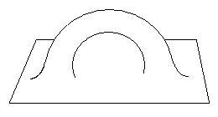
Le plan ne présentant ici que le cas particulier d'une sphère infinie élargissant un côté du tore.
Il suffit de faire basculer cette image,
de la présenter le ventre en l'air…

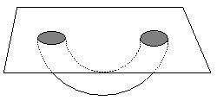
et comme le champ terrestre où nous nous ébattons …pour nous montrer la raison même où l'homme se présente à nous comme ce qu'il fut, et peut–être
ce qu'il reste, un animal de terrier, un animal de tore.

Toutes ces architectures ne sont tout de même pas sans quelque chose qui doive nous retenir pour leurs affinités avec quelque chose qui doit bien aller plus loin que la simple satisfaction d'un besoin, pour une analogie dont il saute aux yeux qu'elle est irréductible, impossible à exclure de tout ce qui s'appelle pour lui intérieur et extérieur, et que
l'un et l'autre débouchent l'un sur l'autre et se commandent.

Ce que j'ai appelé tout à l'heure le couloir,
la galerie, le sous–terrain…
Mémoires écrits du sous–terrain, intitule DOSTOÏEVSKI,
ce point extrême où il scande la palpitation
de sa question dernière
…est–ce là quelque chose qui s'épuise dans la notion d'instrument socialement utilisable ?

Bien sûr, comme nos deux tores, la fonction de l'agglomérat social et son rapport aux voies,
en tant que leur anastomose simule quelque chose qui existe au plus intime de l'organisme, est pour nous un objet préfiguré d'interrogation. Ce n'est pas notre privilège, la fourmi et le termite le connaissent, mais le blaireau dont nous parle KAFKA, dans son terrier n'est pas précisément, lui, un animal sociable.

Que veut dire ce rappel si ce n'est…
pour nous, au point où nous avons à nous avancer …que :
- si ce rapport de structure est si naturel, qu'à condition d'y penser nous trouvions partout, et fort loin enfoncées, ses racines dans la structure des choses,
- le fait que, quand il s'agit que la pensée organise le rapport du sujet au monde, elle le méconnaisse au cours des âges si abondamment, pose justement la question de savoir pourquoi il y a là si loin poussé, refoulement, disons à tout le moins, méconnaissance.

Ceci nous ramène à notre départ qui est celui
du rapport à l'Autre, en tant que je l'ai appelé, fondé sur quelque leurre qu'il s'agit maintenant d'articuler bien ailleurs que ce rapport naturel, puisque aussi bien nous voyons combien à la pensée il se dérobe, combien la pensée le refuse.

C'est d'ailleurs qu'il nous faut partir :
- et de la position de la question à l'Autre,
- de la question sur son désir et sa satisfaction.

S'il y a leurre il doit tenir quelque part à ce que j'ai appelé tout à l'heure la duplicité radicale de la position du sujet.

Et c'est ce que je voudrais vous faire sentir au niveau propre alors du signifiant en tant qu'il se spécifie de la duplicité de la position subjective, et un instant vous demander de me suivre sur quelque chose qui s'appelle au dernier terme la différence pour laquelle le graphe…
auquel je vous ai tenu pendant un certain temps de mon discours attachés
…est à proprement parler, forgé.

Cette différence s'appelle différence entre :

- le message [ Peut-être rien ],
- et la question [ Rien peut-être ? ]

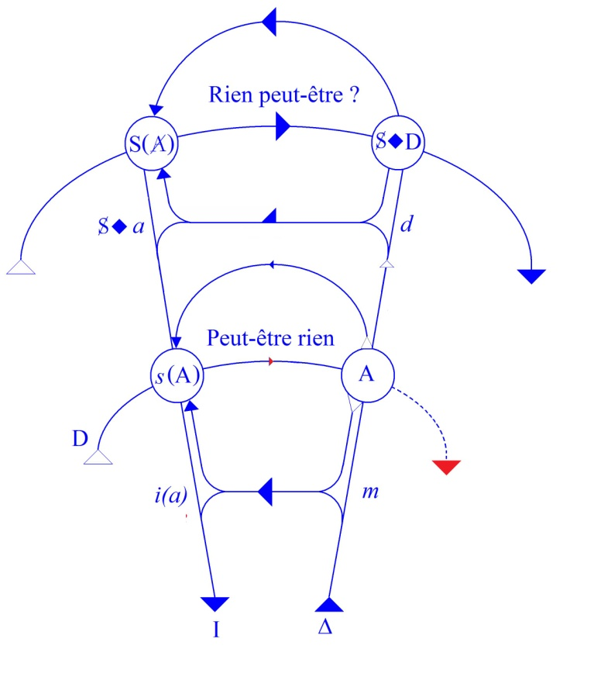
Ce graphe qui s'inscrirait si bien ici dans
la béance même par où le sujet se raccorde doublement au plan du discours universel, je vais y inscrire aujourd'hui les quatre points de concours qui sont ceux que vous connaissez :

- A,

- s(A) la signification du message en tant que c'est du retour venant de l'Autre du signifiant qui y réside,

- ici S ◊ D le rapport du sujet à la demande en tant que s'y spécifie la pulsion,

- ici le S(A) le signifiant de l'Autre, en tant que l'Autre au dernier terme ne peut se formaliser, se significantiser que comme marqué lui–même par le signifiant, autrement dit en tant qu'il nous impose la renonciation à tout métalangage.

La béance qu'il s'agit ici d'articuler se suspend tout entière en la forme où, au dernier terme,
cette demande à l'Autre de répondre, alterne,
se balance en une suite de retours entre :
- le « Rien peut–être ? »
- et le « Peut–être rien ».

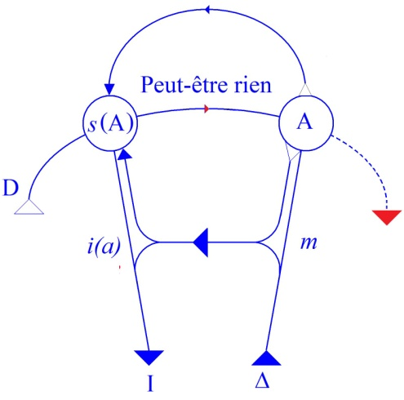
C'est ici un message.
Il s'ouvre sur ce qui nous est apparu comme l'ouverture constituée par l'entrée d'un sujet dans le Réel.
Nous sommes ici en accord avec l'élaboration la plus certaine du terme de possibilité : Möglichkeit.

Ce n'est pas du côté de la chose qu'est le possible, mais du côté du sujet. Le message s'ouvre sur le terme de l'éventualité constituée par une attente dans la situation constituante du désir, telle que nous tentons ici de la serrer. Peut–être, la possibilité est antérieure à ce nominatif rien qui, à l'extrême, prend valeur de substitut de la positivité.

C'est un point, et un point c'est tout.
La place du trait unaire est là réservée dans
le vide qui peut répondre à l'attente du désir.
C'est tout autre chose :
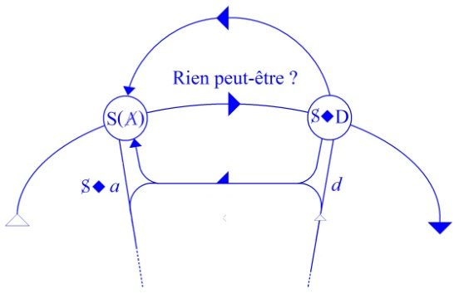
- que la question en tant qu'elle s'articule « Rien peut–être ? »,
- que le « …peut–être ? », au niveau de la demande mise en question : « qu'est–ce que je veux ? », parlant à l'Autre
- que le « …peut–être ? » qui vient ici en position homologique à ce qui au niveau du message constituait la réponse éventuelle.

« Peut–être rien » c'est la première formulation du message.
« Peut–être : rien », ce peut être une réponse, mais est–ce
la réponse à la question « Rien peut–être ? » ?

Justement pas ! Ici, l'énonciatif « rien », comme posant la possibilité du non lieu de conclure, d'abord, comme antérieur à la cote d'existence,
à la puissance d'être, cet énonciatif au niveau
de la question prend toute sa valeur d'une substantification du néant de la question elle–même.

La phrase « Rien peut–être ? » s'ouvre, elle, sur la probabilité
- que rien ne la détermine comme question,
- que rien ne soit déterminé du tout,
- qu'il reste possible que rien ne soit sûr,
- qu'il est possible qu'on ne puisse pas conclure, si ce n'est par le recours à l'antériorité infinie du Procès kafkaïen,
- qu'il y ait pure subsistance de la question avec l'impossibilité de conclure.

Seule l'éventualité du Réel permet de déterminer quelque chose, et la nomination du néant de la pure subsistance de la question, voilà ce à quoi, au niveau de la question elle–même, nous avons affaire.

« Peut–être rien » pouvait être au niveau du message une réponse, mais le message n'était justement pas une question.

« Rien peut–être ? », au niveau de la question, ne donne qu'une métaphore, à savoir que la puissance d'être est de l'au–delà. Toute éventualité y a disparu déjà, et toute subjectivité aussi.

Il n'y a qu'effet de sens, renvoi du sens au sens
à l'infini, à ceci près que, pour nous analystes, nous nous sommes habitués par expérience à structurer ce renvoi sur deux plans et que c'est cela qui change tout.

À savoir que la métaphore pour nous est condensation, ce qui veut dire deux chaînes et qu'elle fait,
la métaphore, son apparition de façon inattendue
au beau milieu du message :
- qu'elle devient aussi message au milieu de la question,
- que la question « famille » commence à s'articuler
et que surgit au beau milieu « le million du millionnaire ».
- que l'irruption de la question dans le message se fait en ceci qu'il nous est révélé que le message se manifeste au beau milieu de la question,
- qu'il se fait jour sur le chemin où nous sommes appelés à la vérité, que c'est à travers notre question de vérité, j'entends, la question même, et non pas dans la réponse à la question, que le message se fait jour.

C'est donc en ce point précis, précieux pour l'articulation de la différence de l'énonciation à l'énoncé, qu'il nous fallait un instant nous arrêter.

Cette possibilité du « rien », si elle n'est pas préservée, c'est ce qui nous empêche de voir,
malgré cette omniprésence qui est au principe de toute articulation possible proprement subjective, cette béance, qui est également très précisément incarnée dans le passage du signe au signifiant,
où nous voyons apparaître ce qu'est ce qui distingue le sujet dans cette différence.

Est–il signe en fin de compte, lui, ou signifiant ?
Signe… Signe de quoi ? Il est justement le signe de rien.

Si le signifiant se définit comme représentant le sujet auprès d'un autre signifiant, renvoi indéfini des sens, et si ceci signifie quelque chose, c'est parce que le signifiant signifie auprès de l'autre signifiant cette chose privilégiée qu'est le sujet en tant que rien.

C'est ici que notre expérience nous permet de mettre en relief la nécessité de la voie par où se supporte aucune réalité dans la structure identifiable en tant qu'elle est celle qui nous permet de poursuivre notre expérience.

L'Autre ne répond donc rien, si ce n'est que rien n'est sûr, mais ceci n'a qu'un sens, c'est qu'il y a quelque chose dont il ne veut rien savoir, et très précisément de cette question.
À ce niveau, l'impuissance de l'Autre s'enracine dans un impossible, qui est bien le même, sur la voie duquel nous avait déjà conduit la question du sujet.

Pas possible était ce vide où venait surgir dans sa valeur divisante le trait unaire. Ici nous voyons cet impossible prendre corps, et conjoindre ce que nous avons vu tout à l'heure être défini par FREUD
de la constitution du désir dans l'interdiction originelle.

L'impuissance de l'Autre à répondre tient à
une impasse, et cette impasse, nous la connaissons, s'appelle la limitation de son savoir.

« Il ne savait pas qu'il était mort », qu'il n'est parvenu à cette absoluité de l'Autre que par la mort non acceptée mais subie, et subie par le désir du sujet.

Cela le sujet le sait si je puis dire :
- que l'Autre ne doive pas le savoir,
- que l'Autre demande à ne pas savoir.

C'est là la part privilégiée dans ces deux demandes non confondues, celle du sujet et celle de l'Autre, c'est que justement le désir se définit comme l'intersection de ce qui dans les deux demandes est à ne pas dire.
C'est seulement à partir de là que se libèrent
les demandes formulables partout ailleurs
que dans le champ du désir.
Le désir ainsi se constitue d'abord, de sa nature, comme ce qui est caché à l'Autre par structure.

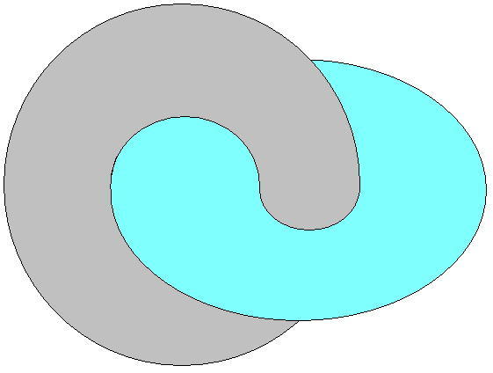

C'est l'impossible à l'Autre justement qui devient le désir du sujet. Le désir se constitue comme
la partie de la demande qui est cachée à l'Autre.

Cet Autre qui ne garantit rien, justement en tant qu'Autre, en tant que lieu de la parole,
c'est là qu'il prend son incidence édifiante,
il devient le voile, la couverture, le principe d'occultation de la place même du désir,
et c'est là que l'objet va se mettre à couvert.

Que s'il y a une existence qui se constitue d'abord, c'est celle–là, et qu'elle se substitue à l'existence du sujet lui–même, puisque le sujet, en tant que suspendu à l'Autre, reste également suspendu à ceci que du côté de l'Autre rien n'est sûr,
sauf justement qu'il cache, qu'il couvre quelque chose qui est cet objet, cet objet qui n'est encore peut–être rien en tant qu'il va devenir l'objet du désir.

L'objet du désir existe comme ce rien même dont l'Autre ne peut savoir que c'est tout ce en quoi il consiste.
Ce rien en tant que caché à l'Autre prend consistance, il devient l'enveloppe de tout objet devant quoi la question même du sujet s'arrête, pour autant que le sujet alors ne devient plus qu'imaginaire.

La demande est libérée de la demande de l'Autre dans la mesure où le sujet exclut ce non–savoir de l'Autre.
Mais il y a deux formes possibles d'exclusion :

– « Je m'en lave les mains de ce que vous savez ou de ce que vous ne savez pas,
et j'agis ». « Vous n'êtes pas sans ignorer… » veut dire à quel point je m'en moque que vous sachiez
ou que vous ne sachiez pas.

– Mais il y a aussi l'autre façon :
« il faut absolument que vous sachiez » et c'est la voie que choisit le névrosé, et c'est pour cela qu'il est si je puis dire, désigné d'avance comme votre victime.

La bonne façon pour le névrosé de résoudre le problème de ce champ du désir en tant que constitué par ce champ central des demandes, qui justement se recoupent et pour ça doivent être exclues, c'est que lui, il trouve que la bonne façon c'est que vous sachiez. S'il n'en était pas ainsi, il ne ferait pas de psychanalyse.

Qu'est–ce que fait L'Homme aux Rats en se levant la nuit comme Théodore ?

Il se traîne en savates vers le couloir pour ouvrir la porte au fantôme de son père mort pour lui montrer quoi ? Qu'il est en train de bander.

Est–ce que ce n'est pas là la révélation
d'une conduite fondamentale ?
Le névrosé veut que, faute de pouvoir…
puisqu'il s'avère que l'Autre ne peut rien
…à tout le moins il sache.

Je vous ai parlé tout à l'heure d'engagement :
le névrosé, contrairement à ce qu'on croit,
est quelqu'un qui s'engage comme sujet.

Il se ferme à l'issue double du message et de
la question, il se met lui–même en balance pour trancher entre le « rien peut–être ? » et le « peut–être rien », il se pose comme réel en face de l'Autre,
c'est–à–dire comme impossible.

Sans doute ceci vous apparaîtra mieux de savoir
comment ça se produit.

Ce n'est pas pour rien qu'aujourd'hui j'ai fait surgir cette image du « Théodore freudien » dans son exhibition nocturne et fantasmatique,
c'est qu'il y a bien quelque medium, et pour mieux dire, quelque instrument à cette incroyable transmutation de l'objet du désir à l'existence
du sujet, et que c'est justement le phallus.
Mais ceci est réservé pour notre prochain propos.

Aujourd'hui je constate simplement que,
phallus ou pas, le névrosé arrive dans le champ
comme ce qui, du réel, se spécifie comme impossible.

Ça n'est pas exhaustif, car, cette définition,
nous ne pourrons pas l'appliquer à la phobie.
Nous ne pourrons le faire que la prochaine fois, mais nous pouvons très bien l'appliquer à l'obsessionnel.

Vous ne comprendrez rien à l'obsessionnel si vous ne vous souvenez pas de cette dimension qu'il incarne,
lui l'obsessionnel, en ceci qu'il est en trop,
c'est sa forme de l'impossible à lui, et que dès qu'il essaie de sortir de sa position embusquée d'objet caché, il faut qu'il soit l'objet de nulle part.

D'où cette espèce d'avidité presque féroce chez l'obsessionnel, d'être celui qui est partout pour n'être justement nulle part.

Le goût d'ubiquité de l'obsessionnel est bien connu,
et faute de le repérer vous ne comprendrez rien
à la plupart de ses comportements.
La moindre des choses, puisqu'il ne peut pas être partout, c'est d'être en tous les cas en plusieurs endroits à la fois, c'est–à–dire qu'en tout cas nulle part on ne puisse le saisir.

L'hystérique a un autre mode, qui est le même bien sûr puisque la racine de celui–ci, quoique moins facile, moins immédiat à comprendre.

L'hystérique aussi peut se poser comme réel en tant qu'impossible, alors son truc, c'est que cet impossible subsistera si l'Autre l'admet comme signe.

L'hystérique se pose comme signe de quelque chose à quoi l'Autre pourrait croire, mais pour constituer ce signe elle est bien réelle, et il faut à tout prix que ce signe s'impose et marque l'Autre.

Voici donc où aboutit cette structure, cette dialectique fondamentale, tout entière reposant
sur la défaillance dernière de l'Autre en tant
que garantie du sûr.

La réalité du désir s'y institue et y prend place par l'intermédiaire de quelque chose dont nous ne signalerons jamais assez le paradoxe, la dimension du caché, c'est–à–dire la dimension qui est bien la plus contradictoire que l'esprit puisse construire dès qu'il s'agit de la vérité.

Quoi de plus naturel que l'introduction de ce champ de la vérité si ce n'est la position d'un Autre omniscient?

Au point que le philosophe le plus aigu,
le plus acéré, ne peut faire tenir la dimension même de la vérité, qu'à supposer que c'est cette science de celui qui sait tout qui lui permet de se soutenir.

Et pourtant rien de la réalité de l'homme,
rien de ce qu'il quête ni de ce qu'il suit
ne se soutient que de cette dimension du caché,
en tant que c'est elle qui infère la garantie
qu'il y a un objet bien existant, et qu'elle donne par réflexion cette dimension du caché.

En fin de compte c'est elle qui donne sa seule consistance à cette Autre problématique, la source de toute foi, et de la foi en Dieu éminemment,
est bien ceci que nous nous déplaçons dans la dimension même de ce que, bien que le miracle de
ce qu'il doit tout savoir lui donne en somme toute sa subsistance, nous agissons comme si toujours,
les neuf dixièmes de nos intentions, il n'en savait rien.

« Pas un mot à la Reine mère » tel est le principe sur lequel toute constitution subjective se déploie et
se déplace.

Est–ce qu'il n'est pas possible que se conçoive une conduite à la mesure de ce véritable statut du désir, et est–ce qu'il est même possible que nous ne nous apercevions pas que rien, pas un pas de notre conduite éthique ne peut, malgré l'apparence, malgré le bavardage séculaire du moraliste, se soutenir sans un repérage exact de la fonction du désir ?

Est–il possible que nous nous contentions d'exemples aussi dérisoires que celui de KANT quand…
pour nous révéler la dimension
irréductible de la raison pratique
…il nous donne comme exemple que l'honnête homme, même au comble du bonheur, ne sera pas sans au moins un instant mettre en balance qu'il renonce à ce bonheur pour ne pas porter contre l'innocence
un faux témoignage au bénéfice du tyran?

Exemple absurde, car à l'époque où nous vivons, mais aussi bien à celle de KANT, est–ce que la question n'est pas tout à fait ailleurs ?

Car le juste va balancer, oui, à savoir si pour
préserver sa famille il doit porter ou non un faux témoignage.

Mais qu'est–ce que cela veut dire ?

Est–ce que cela veut dire que s'il donne prise
par là à la haine du tyran contre l'innocent,
il pourrait porter un vrai témoignage, dénoncer son petit copain comme juif quand il l'est vraiment ?

Est–ce que ce n'est pas là que commence la dimension morale, qui n'est pas de savoir quel devoir
nous devons remplir ou non vis–à–vis de la vérité, ni si notre conduite tombe ou non sous le coup
de la règle universelle, mais si nous devons ou non satisfaire au désir du tyran ?

Là est la balance éthique à proprement parler.

Et c'est à ce niveau que…
sans faire intervenir aucun dramatisme externe : nous n'en avons pas besoin
…nous avons aussi affaire à ce qui, au terme de l'analyse, reste suspendu à l'Autre.

C'est pour autant que la mesure du désir inconscient,
au terme de l'analyse, reste encore impliquée dans ce lieu de l'Autre que nous incarnons comme analystes, que FREUD au terme de son œuvre peut marquer
comme irréductible le complexe de castration,
comme par le sujet inassumable.

Ceci je l'articulerai la prochaine fois, me faisant fort de vous laisser à tout le moins entrevoir qu'une juste définition de la fonction du fantasme et de son assomption par le sujet nous permet
peut–être d'aller plus loin dans la réduction
de ce qui est apparu jusqu'ici à l'expérience
comme une frustration dernière.

28 Mars 1962 Table des séances

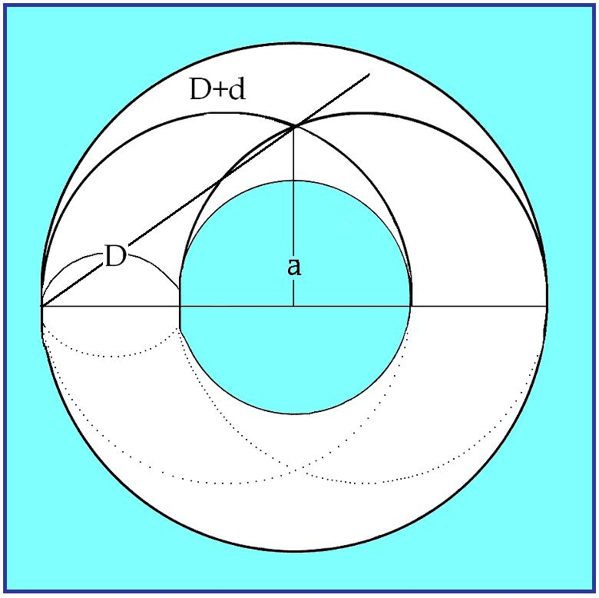

Ce schéma n'est pas l'objet de mon discours d'aujourd'hui, il ne sert qu'à vous en faire saisir la visée,
que de repère qui vous indique à quoi nous sert
la topologie de cette surface, de cette surface appelée tore, pour autant que son inflexion constituante…
ce qui nécessite ces tours et ces retours
…est ce qui peut nous suggérer le mieux la loi
à laquelle le sujet est soumis dans le processus
de l'identification.

Ceci bien sûr ne pourra finalement nous apparaître que quand nous aurons effectivement fait le tour
de tout ce qu'il représente, et jusqu'à quel point il convient à la dialectique propre au sujet
en tant qu'elle est dialectique de l'identification.

À titre donc de repère, et pour que…
quand je mettrai en valeur tel ou tel
point, que j'accentuerai tel relief
…vous enregistriez, si je puis dire, à chaque instant le degré d'orientation, le degré de pertinence…
par rapport à un certain but à atteindre
…de ce qu'à cet instant j'avancerai.
Je vous dirai qu'à la limite ce qui peut s'inscrire sur ce tore, pour autant que cela peut nous servir, va à peu près se symboliser ainsi, que cette forme…
ces cercles dessinés, ces lettres
attenantes à chacun de ces cercles
…vont nous le désigner à l'instant.

Le tore, sans doute, paraît avoir une valeur privilégiée. Ne croyez pas que ce soit la seule forme de surface non sphérique qui soit capable de nous intéresser.

Je ne saurais trop encourager ceux qui ont pour cela quelque penchant, quelque facilité, à se rapporter
à ce qu'on appelle topologie algébrique, et aux formes qu'elle vous propose dans ce quelque chose qui…
si vous le voulez, par rapport à la géométrie classique, celle que vous gardez inscrite
au fond de vos culottes du fait de votre passage dans l'enseignement secondaire
…se présente exactement dans l'analogie de ce que j'essaie de vous faire sur le plan symbolique,
ce que j'ai appelé une logique élastique,
une logique souple.

Cela, c'est encore plus manifeste pour la géométrie dont il s'agit, car la géométrie dont il s'agit
dans la topologie algébrique se présente elle–même comme
la géométrie des figures qui sont en caoutchouc.

Il est possible que les auteurs fassent intervenir ce caoutchouc, ce rubber comme on dit en anglais,
pour bien mettre dans l'esprit de l'auditeur
ce dont il s'agit.

Il s'agit de figures déformables et qui à travers toutes les déformations restent en rapport constant. Ce tore n'est pas forcé de se présenter ici
dans sa forme bien remplie.

Ne croyez pas que…
parmi les surfaces qu'on définit, qu'on doit définir, qui sont celles qui nous intéressent essentiellement, les surfaces closes,
pour autant qu'en tout cas le sujet se présente lui–même comme quelque chose de clos
…les surfaces closes, quelle que soit votre ingéniosité…
vous voyez qu'il y a tout le champ ouvert aux inventions les plus exorbitantes
…ne croyez pas d'ailleurs que l'imagination
s'y prête de si bon gré, au forgeage de ces formes souples, complexes, qui s'enroulent, se nouent avec elles–mêmes. Vous n'avez qu'à essayer de vous assouplir à la théorie des nœuds pour vous apercevoir combien il est difficile déjà de se représenter
les combinaisons les plus simples.

Encore ceci ne vous mènera–t–il pas loin,
car on démontre que toute surface close…
si compliquée soit–elle
…vous arriverez toujours à la réduire par des procédés appropriés à quelque chose qui ne peut pas aller plus loin qu'une sphère pourvue de quelques appendices,
parmi lesquels justement ceux qui, du tore,
s'y représentent comme poignée annexée, une poignée ajoutée à une sphère, telle que je vous l'ai dessinée récemment au tableau, une poignée suffisant à transformer la sphère et la poignée en un tore,
du point de vue de la valeur topologique.

Donc tout peut se réduire à l'adjonction… à la forme d'une sphère avec un certain nombre de poignées, plus un certain nombre d'autres formes éventuelles. J'espère que la séance avant les vacances
je pourrai vous initier à cette forme qui est bien amusante… mais quand je pense que la plupart d'entre vous ici n'en soupçonnent même pas l'existence !
C'est ce qu'on appelle en anglais un cross–cap, ou ce qu'on peut désigner par le mot français de mitre.

Enfin, supposez un tore qui aurait pour propriété quelque part sur son tour d'inverser sa surface,
je veux dire qu'à un endroit qui se place ici entre deux points A et B, la surface extérieure traverse… la surface qui est en avant traverse la surface qui est en arrière, les surfaces s'entrecroisent l'une l'autre.
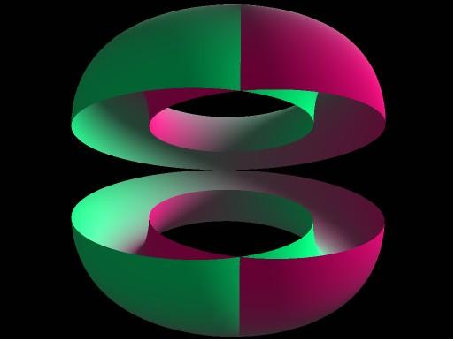

Je ne peux que vous l'indiquer ici.
Cela a des propriétés bien curieuses,
et cela peut être même pour nous assez exemplaire, pour autant qu'en tout cas c'est une surface
qui a cette propriété :
que la surface externe, elle – si vous voulez –
se trouve en continuité avec la face interne
en passant à l'intérieur de l'objet, et donc peut revenir en un seul tour de l'autre côté de
la surface d'où elle est partie.

C'est là chose très facile à réaliser, de la façon la plus simple, quand vous faites avec une bande de papier ce qui consiste à la prendre, et à la tordre de façon à ce que son bord soit collé au bord extrême en étant renversé [ bande de Mœbius].

Vous vous apercevez que c'est une surface qui n'a effectivement qu'une seule face, en ce sens que quelque chose qui s'y promène ne rencontre jamais, dans un certain sens, aucune limite, qui passe d'un côté à l'autre sans que vous puissiez saisir à aucun instant où le tour de passe–passe s'est réalisé.

Donc il y a là la possibilité, sur la surface
d'une sphère quelconque comme venant à réaliser,
à simplifier une surface si compliquée soit–elle,
la possibilité de cette forme–là.

Ajoutons–y la possibilité de trous :
vous ne pouvez pas aller au–delà, c'est–à–dire
que quelque compliquée que soit la surface que
vous imaginiez, je veux dire par exemple quelque compliquée que soit la surface que vous ayez à faire, vous ne pourrez jamais trouver quelque chose de plus compliqué que ça.

De sorte qu'il y a un certain naturel à la référence au tore comme à la forme la plus simple intuitivement, la plus accessible.

Ceci peut nous enseigner quelque chose.
Là–dessus je vous ai dit la signification que nous pouvions donner par convention, artifice,
à deux types de lacs circulaires, pour autant
qu'ils y sont privilégiés :

- celui qui fait le tour de ce qu'on peut appeler
le cercle générateur du tore – s'il est « un tore de révolution »,
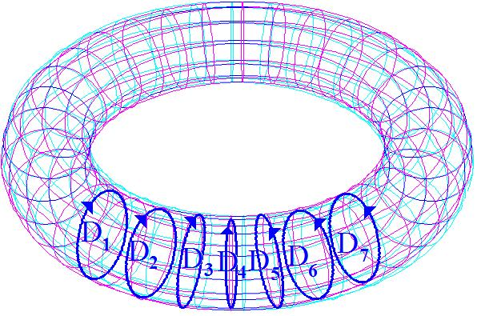

pour autant que susceptible de se répéter indéfiniment, en quelque sorte le même et toujours différent, il est bien fait pour représenter pour nous l'insistance signifiante, et spécialement l'insistance de la demande [ D ] répétitive du névrosé.

- D'autre part, ce qui est impliqué dans cette succession de tours, à savoir une circularité accomplie :

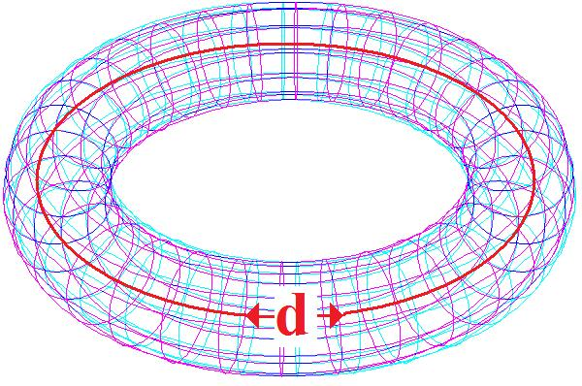

tout en étant inaperçue par le sujet, qui se trouve pour nous offrir une symbolisation facile, évidente et en quelque sorte maxima quant à la sensibilité intuitive de ce qui est impliqué dans les termes mêmes de désir inconscient, pour autant que le sujet en suit les voies
et les chemins sans le savoir.

À travers toutes ces demandes, il est en quelque sorte à lui seul, ce désir inconscient, la métonymie de toutes ces demandes.
Et vous voyez là l'incarnation vivante de ces références auxquelles je vous ai assouplis, habitués tout au long de mon discours, nommément celles
de la métaphore et de la métonymie.
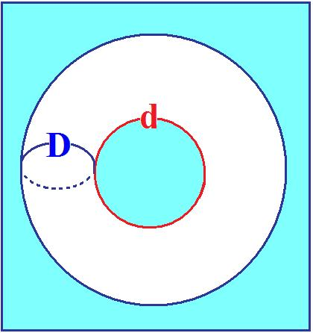

Ici, la métonymie trouve en quelque sorte son application la plus sensible comme étant manifestée par le désir en tant que le désir est ce que nous articulons comme supposé dans la succession de toutes les demandes en tant qu'elles sont répétitives. Nous nous trouvons devant quelque chose où vous voyez que le cercle ici décrit mérite que nous l'affections du symbole grand D, en tant que symbole de la demande. Ce quelque chose concernant
le cercle intérieur doit bien avoir affaire avec
ce que j'appellerai le désir métonymique.

Eh bien, il y a parmi ces cercles…
les cercles que nous pouvons faire [ sur le tore ]
…un cercle privilégié qui est facile à décrire : c'est le cercle qui, partant de l'extérieur du tore, trouve le moyen de se boucler :
- non pas simplement en insérant le tore dans son épaisseur de poignée,
- non pas simplement de passer à travers le trou central,
- mais d'envelopper le trou central sans pour autant passer par le trou central.

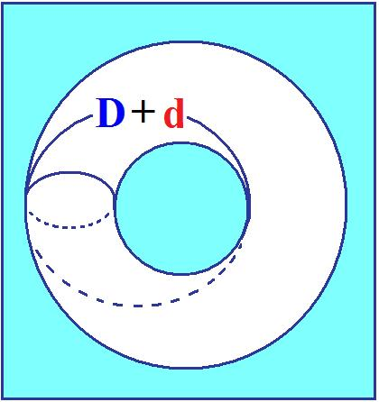

Ce cercle–là a le privilège de faire les deux à la fois, il passe à travers et il l'enveloppe.
Il est donc fait de l'addition de ces deux cercles, c'est–à–dire il représente [D+d] l'addition de
la demande et du désir… en quelque sorte nous permet
de symboliser la demande avec sa sous–jacence de désir.

Quel est l'intérêt de ceci ?

L'intérêt de ceci est que si nous aboutissons
à une dialectique élémentaire, à savoir celle de l'opposition de deux demandes, si c'est à l'intérieur
de ce même tore que je symbolise par un autre cercle analogue la demande de l'Autre, avec ce qu'il va comporter pour nous de « ou–ou » :
- ou ce que je demande
– ou ce que tu demandes,
…il y a non coïncidence des demandes.

Nous voyons ça tous les jours dans la vie quotidienne.
Ceci pour rappeler que dans les conditions privilégiées, au niveau où nous allons la chercher, l'interroger dans l'analyse, il faut que nous nous souvenions de ceci, à savoir de l'ambiguïté qu'il y a toujours dans l'usage même du terme « ou »,
ou bien, ce terme de la disjonction symbolisé en logique ainsi : A v B.
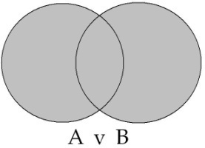

Il y a deux usages de ce « ou–ou ».
Ce n'est pas pour rien que la logique marquerait tous ses efforts et, si je puis dire, fait effort pour lui conserver toujours les valeurs de l'ambiguïté, à savoir pour montrer la connexion
d'un « ou–ou » inclusif, avec un « ou–ou » exclusif.

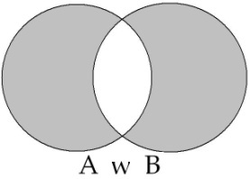

Que le « ou–ou » concernant par exemple ces deux cercles peut vouloir dire deux choses, le choix entre un des deux de ces cercles. Mais est–ce que cela veut dire que simplement, quant à la position du « ou–ou », il y ait exclusion ? Non !

Ce que vous voyez, c'est que le cercle dans lequel je vais introduire ce « ou–ou » comporte ce que l'on appelle l'intersection symbolisée en logique par « ∩ » .

Le rapport du désir avec une certaine intersection comportant certaines lois n'est pas simplement appelé pour mettre sur le terrain, matter of fact,
ce qu'on peut appeler « le contrat »,
l'accord des demandes.

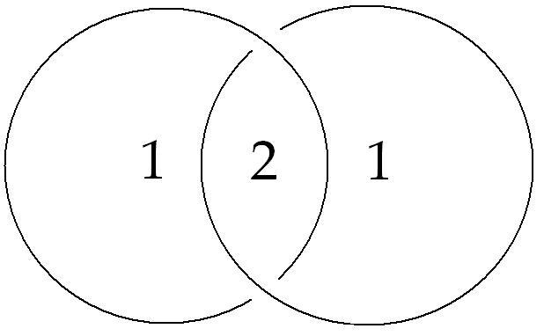

C'est, étant donné l'hétérogénéité profonde qu'il y a entre ce champ [ 1 ] et celui–ci [ 2 ], suffisamment symbolisé par ceci, ici nous avons affaire à la fermeture de la surface [ 1 ], et là à proprement parler à son vide interne [ 2 ].

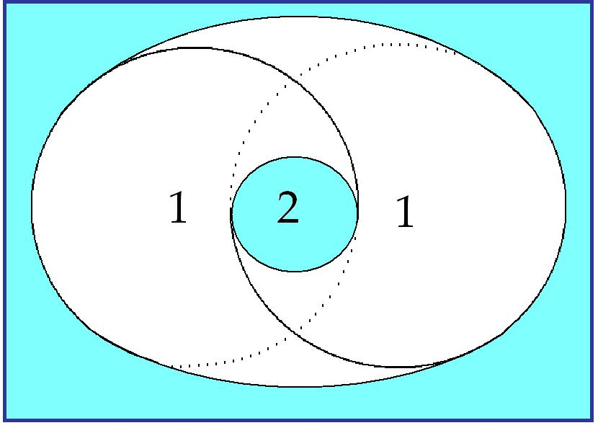

C'est cela qui nous propose un modèle, qui nous montre qu'il s'agit d'autre chose que de saisir la partie commune entre les demandes.

En d'autres termes, il s'agira pour nous de savoir dans quelle mesure cette forme peut nous permettre de symboliser comme tels les constituants du désir, pour autant que le désir, pour le sujet, est ce quelque chose qu'il a à constituer sur le chemin de la demande.

D'ores et déjà je vous indique qu'il y a deux points, deux dimensions que nous pouvons privilégier
dans ce cercle particulièrement significatif
dans la topologie du tore :

– c'est, d'une part, la distance qui rejoint le centre du vide central avec ce point qui se trouve être, qui peut se définir comme une sorte de tangence grâce à quoi un plan recoupant le tore va nous permettre de dégager de la façon la plus simple ce cercle privilégié. C'est cela qui nous donnera la définition, la mesure du petit(a) en tant qu'objet du désir.

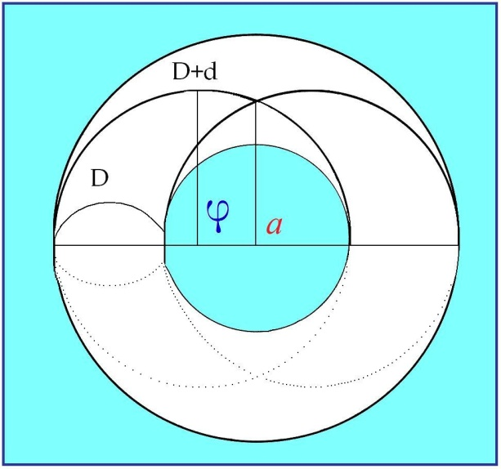

– D'autre part, ceci pour autant qu'il n'est
lui–même repérable, définissable que par rapport au diamètre même de ce cercle exceptionnel, c'est dans le rayon, dans la moitié si vous voulez de ce diamètre, que nous verrons ce qui est le ressort,
la mesure dernière du rapport du sujet au désir,
à savoir le ϕ en tant que symbole du phallus.

Voilà ce vers quoi nous tendons, et ce qui prendra son sens, son applicabilité et sa portée du chemin que nous aurons parcouru avant, pour nous permettre de parvenir à rendre pour vous maniable, sensible et jusqu'à un certain point suggestif d'une véritable intensité structurale, cette image même.

Ceci dit, il est bien entendu que le sujet…
dans ce à quoi nous avons affaire :
à notre partenaire qui nous appelle en ça
que nous avons devant nous sous la forme
de cet appel et ce qui vient parler devant nous
…seul ce qu'on peut définir et scander comme
le sujet, seul cela s'identifie.

Ça vaut la peine de le rappeler parce que, après tout, la pensée glisse facilement.

Pourquoi, si on ne met pas les points sur les i,
ne dirait–on pas :
- que la pulsion s'identifie,
- et qu'une image s'identifie ?

Ne peut être dit avec justesse « s'identifier »,
ne s'introduit dans la pensée de FREUD le terme d'identification, qu'à partir du moment où on peut
à un degré quelconque…
même si ce n'est pas articulé dans FREUD
…considérer comme la dimension du sujet…
cela ne veut pas dire que ça ne nous
mène pas beaucoup plus loin que le sujet
…cette identification.

La preuve, là aussi…
je vous rappelle ceci, dont on ne peut savoir
si c'est dans les antécédents, les prémisses, ou dans le futur de mon discours que je le pointe
…c'est que la première forme d'identification…
et celle à laquelle on se réfère,
avec quelle légèreté, quel psittacisme de sansonnet
…c'est l'identification qui – nous dit–on – « incorpore », ou encore…
ajoutant une confusion à l'imprécision de la première formule
…« introjecte ».

Contentons–nous d'« incorpore », qui est la meilleure.
Comment même commencer par cette première forme d'identification, alors que pas la moindre indication, pas le moindre repère, sinon vaguement métaphorique, ne vous est donné dans une telle
formule, sur ce que ça peut même vouloir dire ?

Ou bien si l'on parle d'incorporation, c'est bien parce qu'il doit se produire quelque chose au niveau du corps.
Je ne sais si je pourrai cette année pousser
les choses assez loin…
je l'espère tout de même, nous avons du temps devant nous pour arriver, revenant de là d'où nous partons
…à donner son plein sens, et son sens véritable à cette incorporation de la première identification.

Vous le verrez, il n'y a aucun autre moyen de
la faire intervenir, sinon de la rejoindre par
une thématique qui a déjà été élaborée, et depuis les traditions les plus antiques, mythiques,
voire religieuses, sous le terme de « corps mystique ».
Impossible de ne pas prendre les choses dans l'empan qui va de la conception sémitique primitive :
il y a du père de toujours à tous ceux qui descendent de lui, identité de corps.

Mais à l'autre bout, vous savez, il y a la notion que je viens d'appeler par son nom, celle de corps mystique, pour autant que c'est d'un corps que se constitue une église. Et ça n'est pas pour rien que FREUD, pour définir pour nous l'identité du moi dans ses rapports avec ce qu'il appelle à l'occasion Massenpsychologie, se réfère à la corporéité de l'Église.

Mais comment vous faire partir de là sans prêter à toutes les confusions et croire que…
comme le terme de mystique l'indique assez
…c'est sur de tout autres chemins que ceux où notre expérience voudrait nous entraîner ?

Ce n'est que rétroactivement, en quelque sorte revenant sur les conditions nécessaires de notre expérience, que nous pourrons nous introduire dans ce que nous suggère d'antécédence toute tentative d'aborder, dans sa plénitude, la réalité de l'identification.

L'abord donc que j'ai choisi dans la deuxième forme de l'identification n'est pas de hasard, c'est parce que cette identification est saisissable sous le mode de l'abord par le signifiant pur, par le fait que nous pouvons saisir d'une façon claire et rationnelle, un biais pour entrer dans ce que ça veut dire l'identification du sujet, pour autant que le sujet met au monde le trait unaire… plutôt, que le trait unaire, une fois détaché, fait apparaître le sujet comme « celui qui compte », au double sens du terme.

L'ampleur de l'ambiguïté que vous pouvez donner à cette formule…
« celui qui compte » activement sans doute, mais aussi « celui qui compte » tout simplement dans la réalité, « celui qui compte » vraiment, évidemment va mettre du temps à se retrouver dans son compte, exactement le temps que nous mettrons pour parcourir tout ce que je viens ici de vous désigner
…aura pour vous son plein sens.

SHACKLETON et ses compagnons dans l'Antarctique,
à plusieurs centaines de kilomètres de la côte, explorateurs livrés à la plus grande frustration, celle qui ne tient pas seulement aux carences plus ou moins élucidées à ce moment…
car c'est un texte déjà d'une cinquantaine d'années
…aux carences plus ou moins élucidées d'une alimentation spéciale qui est encore à l'épreuve
à ce moment, mais qu'on peut dire désorientés dans un paysage, si je puis dire encore vierge,
non encore habité par l'imagination humaine…
il suffira que le réseau humain ait sillonné ses chemins pour qu'il ne soit plus vide, mais au début, il l'est
…nous rapporte, dans des notes bien singulières
à lire, qu'ils se comptaient toujours un de plus qu'ils n'étaient, qu'ils ne s'y retrouvaient pas.

On se demandait toujours où était passé le manquant, le manquant qui ne manquait pas sinon de ceci que tout effort de compte leur suggérait toujours qu'il y en avait un de plus, donc un de moins.

Vous touchez là l'apparition à l'état nu du sujet qui n'est rien que cela : que la possibilité d'un signifiant de plus, d'un « 1 » en plus, grâce à quoi il constate lui–même qu'il y en a « 1 » qui manque.

Si je vous rappelle cela c'est simplement pour pointer…
dans une dialectique comportant
les termes les plus extrêmes
…où nous situons notre chemin, et où vous pourrez croire et quelquefois vous demander même si nous n'oublions pas certaines références.

Vous pouvez par exemple vous demander même quel rapport il y a, entre le chemin que je vous ai fait parcourir et ces deux termes auxquels nous avons eu affaire…
nous avons affaire constamment,
mais à des moments différents
…de l'Autre et de la Chose.

Bien sûr, le sujet lui–même au dernier terme est destiné à la Chose, mais sa loi, son fatum plus exactement, est ce chemin, qu'il ne peut décrire que par
le passage par l'Autre, en tant que l'Autre
est marqué du signifiant.

Et c'est dans l'en–deçà de ce passage nécessaire par
le signifiant que se constituent comme tels le désir et son objet.

L'apparition de cette dimension de l'Autre et l'émergence du sujet, je ne saurai trop le rappeler pour vous donner bien le sens de ce dont il s'agit, et dont le paradoxe, je pense, doit vous être suffisamment articulé en ceci que le désir…
au sens, entendez–le, le plus naturel
…doit et ne peut se constituer que dans la tension créée par ce rapport à l'Autre, laquelle s'origine en ceci :
de l'avènement du trait unaire, en tant que d'abord
et pour commencer, de la Chose il efface tout,
ce quelque chose, tout autre chose que cet « 1 » qu’elle a été, à jamais irremplaçable.

Et nous trouvons là…
dès le premier pas, je vous le fais remarquer en passant
…la formule, là se termine la formule de FREUD :

« Là où c’était – la Chose – là je dois advenir »
Il faudrait remplacer à l'origine par :
« Wo Es war, da durch den Ein », plutôt par « durch den Eins », là…
par le « un » en tant que « 1 » le trait unaire
…« werde Ich », adviendra le Je.

Tout du chemin est tout tracé, à chaque point du chemin.

C'est bien là que j'ai tenté de vous suspendre la dernière fois en vous montrant le progrès nécessaire à cet instant, en tant qu'il ne peut s'instituer
que par la dialectique effective qui s'accomplit dans le rapport avec l'Autre.

Je suis étonné de l'espèce de matité dans laquelle
il m'a semblé que tombait mon articulation,
pourtant soignée :

- du « Rien peut–être » et

- du « Peut–être rien ».

Qu'est–ce qu'il faut donc pour vous y rendre sensibles ?

Peut–être que justement mon texte à cet endroit…
et la spécification de leur distinction comme message
et question, puis comme réponse, mais pas au niveau de la question, comme suspension de la question au niveau de la question
…a été trop complexe pour être simplement entendu
de ceux qui ne l'ont pas noté dans ses détours
afin d'y revenir.

Si déçu que je puisse être, c'est forcément moi qui ai tort. C'est pourquoi j'y reviens et pour me faire entendre.

Est–ce qu'aujourd'hui, par exemple, je ne vous suggérerai pas au moins la nécessité d'y revenir, et en fin de compte c'est simplement vous demandant :
est–ce que vous pensez que « rien de sûr », comme énonciation, peut vous paraître prêter au moindre glissement, à la moindre ambiguïté avec « sûrement rien ? ».

C'est tout de même pas pareil !
Il y a la même différence qu'entre le « rien peut–être » et le « peut–être rien ».

Je dirai même qu'il y a dans le premier,
le « rien de sûr », la même vertu de sapage de la question
à l'origine qu'il y a dans le « rien peut–être ».

Et même dans le « sûrement rien ? » il y a la même vertu de réponse, éventuelle sans doute,
mais toujours anticipée par rapport à la question, comme c'est facile à toucher du doigt me semble–t–il, si je vous rappelle que c'est toujours avant toute question…
et pour des raisons de sécurité si je puis dire …qu'on apprend à dire dans la vie, quand on est petit : « sûrement rien ».
Cela veut dire sûrement rien d'autre que ce qui est déjà attendu, c'est–à–dire ce qu'on peut considérer d'avance comme réductible à zéro, comme le lacs.

La vertu désangoissante de l'Erwartung, voilà ce que FREUD sait nous articuler à l'occasion :
« rien que ce que nous savons déjà ». Quand on est comme ça,
on est tranquille, mais on ne l'est pas toujours.

Ainsi donc ce que nous voyons c'est que le sujet pour trouver la Chose, s'engage d'abord dans
la direction opposée :
qu'il n'y a pas moyen d'articuler ces premiers pas du sujet, sinon par un rien qu’il il est important
de vous faire sentir dans cette dimension même,
à la fois métaphorique et métonymique du premier jeu signifiant,
parce que chaque fois que nous avons affaire avec
ce rapport du sujet au rien, nous autres analystes, nous glissons régulièrement entre deux pentes :

- La pente commune qui tend vers un rien de destruction, c'est la fâcheuse interprétation de l'agressivité considérée comme purement réductible au pouvoir biologique d'agression, qui n'est d'aucune façon suffisante, sinon par dégradation, à supporter la tendance au rien telle qu'elle surgit
à un certain stade nécessaire de la pensée freudienne, et juste avant qu'il ait introduit l'identification : dans l'instinct de mort.

- L'autre, c'est une néantisation qui s'assimilerait
à la négativité hégelienne.

Le rien, que j'essaie de faire tenir à ce moment initial pour vous dans l'institution du sujet est autre chose. Le sujet introduit le rien comme tel, et ce rien est à distinguer :

- d'aucun être de raison qui est celui de la négativité classique,

- d'aucun être imaginaire qui est celui de l'être impossible quant à son existence, le fameux Centaure qui arrête les logiciens…
tous les logiciens, voire les métaphysiciens
…à l'entrée de leur chemin vers la science,

- qui n'est pas non plus l'ens privativum, qui est à proprement parler ce que KANT…
admirablement, dans la définition de
ses quatre riens, dont il tire si peu parti
…appelle le « nihil negativum », à savoir,
pour employer ses propres termes :

« leerer Gegenstand ohne Begrif »

un objet vide, mais ajoutons,
sans concept, sans saisie possible avec la main.

C'est pour cela, pour l'introduire, que j'ai dû remettre devant vous le réseau de tout le graphe,
à savoir le réseau constitutif du rapport à l'Autre avec tous ses renvois.

Je voudrais, pour vous mener sur ce chemin,
vous paver la voie de fleurs.

Je vais m'y essayer aujourd'hui, je veux dire marquer mes intentions. Quand je vous dis que c'est à partir de la problématique de l'au–delà de la demande
que l'objet se constitue comme objet du désir,
je veux dire que c'est parce que l'Autre ne répond pas…
sinon que « rien peut–être »,
que « le pire n'est pas toujours sûr »
…que le sujet va trouver dans un objet les vertus mêmes de sa demande initiale.

Entendez que c'est pour vous paver la voie de fleurs que
je vous rappelle ces vérités d'expérience commune, dont on ne reconnaît pas assez la signification,
et tâcher de vous faire sentir que ce n'est pas hasard, analogie, comparaison, ni seulement fleurs, mais affinités profondes qui me feront vous indiquer l'affinité – au terme – de l'objet à cet Autre avec un grand A, en tant par exemple qu'elle se manifeste dans l'amour, que le fameux morceau qu'Eliante – dans
Le Misanthrope – a repris du De natura rerum de Lucrèce…

« La pâle est aux jasmins en blancheur comparable.
La noire à faire peur, une brune adorable.
La maigre a de la taille et de la liberté.
La grasse est dans son port pleine de majesté.
La malpropre sur soi, de peu d'attraits chargée,
Est mise sous le nom de beauté négligée… »

…ce n'est rien d'autre que le signe impossible
à effacer de ce fait que :

l'objet du désir ne se constitue que dans le rapport à l'Autre, en tant que
lui–même s'origine de la valeur du trait unaire. Nul privilège dans l'objet,
sinon dans cette valeur absurde donnée à chaque trait d'être un privilège.

Que faut–il encore d'autre pour vous convaincre
de la dépendance structurale de cette constitution de l'objet, objet du désir, par rapport à la dialectique initiale du signifiant en tant qu'elle vient échouer sur la non–réponse de l'Autre ?

Sinon le chemin déjà parcouru par nous de la recherche sadienne, que je vous ai longuement montrée…
et si c'est perdu, sachez tout au moins que
je me suis engagé à y revenir dans une préface que j'ai promise à une édition de SADE
…que nous ne pouvons méconnaître, avec ce que j'appelle ici « l'affinité structurante » de ce cheminement vers l'Autre, en tant qu'il détermine toute institution de l'objet du désir, que nous voyons dans SADE à chaque instant mêlées, tressées
l'une avec l'autre l'invective…
je dis l' invective, contre l'Être suprême,
sa négation n'étant qu'une forme de l'invective, même si c'en est la négation la plus authentique
…absolument tissées avec ce que j'appellerai…
pour en approcher, l'aborder un peu
…non pas tant la destruction de l'objet que ce que nous pourrions prendre d'abord pour son simulacre, parce que vous savez l'exceptionnelle résistance des victimes du mythe sadien à toutes les épreuves par où
les fait passer le texte romanesque.

Et puis quoi ?

Qu'est–ce que veut dire cette sorte de :
« transfert à la mère »…
incarnée dans la Nature
…d'une certaine et fondamentale abomination de tous ses actes ?

Est–ce que ceci doit nous dissimuler ce dont il s'agit, et qu'on nous dit pourtant :

qu'il s'agit…
en l'imitant dans ses actes de destruction,
et en les poussant jusqu'au dernier terme
par une volonté appliquée
…à la forcer à recréer autre chose.

C'est–à–dire quoi ?

Redonner sa place au Créateur.

En fin de compte, au dernier terme, SADE l'a dit sans le savoir, il articule ceci, par son énonciation :

« Je te donne ta réalité abominable, à toi le Père,
en me substituant à toi dans cette action violente contre la mère. ».

Bien sûr, la restitution mythique de l'objet au rien
ne vise pas seulement la victime privilégiée…
en fin de compte adorée comme objet du désir,
…mais la multitude même par millions de tout ce qui est.

Rappelez–vous les complots anti–sociaux des héros de SADE : cette restitution de l'objet au rien simule essentiellement l'anéantissement de la puissance signifiante.

C'est là l'autre terme contradictoire de ce foncier rapport à l'Autre tel qu'il s'institue dans le désir sadien.
Et il est suffisamment indiqué dans le vœu dernier testamentaire de SADE :

- en tant qu'il vise précisément ce terme que j'ai spécifié pour vous de « la seconde mort », la mort de l'être même,

- en tant que SADE, dans son testament, spécifie que de sa tombe et intentionnellement de sa mémoire, malgré qu'il soit écrivain, il ne doit littéralement rester pas de trace.

Et le fourré doit être reconstitué sur la place
où il aura été inhumé…

Que de lui essentiellement comme sujet,
c'est le « pas de trace » qui indique là où il veut s'affirmer, très précisément comme ce que j'ai appelé « l'anéantissement de la puissance signifiante ».

S'il y a autre chose que j'ai à vous rappeler ici, pour scander suffisamment la légitimité de l'inclusion nécessaire de l'objet du désir dans ce rapport à l'Autre en tant qu'il implique la marque du signifiant comme tel, je vous la désignerai moins dans SADE
que dans un de ses commentaires récents, contemporains les plus sensibles, voire les plus illustres.

Ce texte, paru tout de suite après la guerre
dans un numéro des Temps Modernes, réédité récemment
par les soins de notre ami Jean–Jacques PAUVERT
dans l'édition nouvelle de la première version
de Justine, c'est la préface de PAULHAN.

Un texte comme celui–là ne peut nous être indifférent, pour autant que vous suivez ici les détours
de mon discours.

Car il est frappant que ce soit par les seules voies d'une rigueur rhétoricienne…
vous le verrez
…qu'il n'y a pas d'autre guide au discours de PAULHAN… l'auteur de Fleurs de Tarbes
…que le dégagement par lui si subtil…
j'entends par ces voies
…de tout ce qui a été articulé jusqu'à présent
sur le sujet de la signification du sadianisme.

À savoir ce qu'il appelle :

« complicité de l'imagination sadienne avec son objet »

c'est–à–dire la vue de l'extérieur…
je veux dire par l'approche qu'en
peut faire une analyse littérale
…la vue la plus sûre, la plus stricte que l'on puisse donner de l'essence du masochisme,
dont justement il ne dit rien.

Si ce n'est qu'il nous fait très bien sentir que c'est dans cette voie, que c'est là le dernier mot
de la démarche de SADE, non pas à la juger cliniquement, et en quelque sorte du dehors…
où pourtant le résultat est manifeste :
il est difficile de mieux s'offrir à tous les mauvais
traitements de la société que SADE ne l'a fait à chaque instant
…mais ce n'est pas là l'essentiel.

L'essentiel étant suspendu, dans ce texte de PAULHAN…
que je vous prie de lire
…qui ne procède que par les voies d'une analyse rhétorique du texte sadien pour nous faire sentir… seulement derrière un voile
…le point de convergence, en tant qu'il se situe dans ce renversement tout apparent…
fondé sur la plus profonde complicité avec
ce dont la victime n'est ici en fin de compte que le symbole, marqué d'une sorte de substance absente
…de l'idéal des victimes sadiennes :
c'est en tant qu'objet que le sujet sadien s'annule.

En quoi effectivement il rejoint ce qui phénoménologiquement
nous apparaît alors dans les textes de MASOCH.

À savoir que le terme, que le comble de
la jouissance masochiste n'est pas tellement dans
le fait qu'elle s'offre à supporter ou non telle
ou telle douleur corporelle.

Mais dans cet extrême singulier…
qu'à savoir dans les livres vous retrouverez toujours dans les textes petits ou grands
de la fantasmagorie masochiste
…cette annulation à proprement parler du sujet
en tant qu'il se fait pur objet.

Il n'y a à cela de terme, que le moment où le roman masochiste, quel qu'il soit, en arrive à ce point qui du dehors peut paraître tellement superflu, voire de fioritures, de luxe, qui est à proprement parler qu'il se forge lui–même, ce sujet masochiste, comme étant l'objet d'un marchandage, ou très exactement d'une vente entre les deux autres qui se le passent comme un bien.

Bien vénal et – observez–le – même pas fétiche,
car le dernier terme s'indique dans le fait
que c'est un bien vil, vendu pour pas cher,
qu'il n'y aura même pas lieu de préserver comme l'esclave antique qui au moins se constituait, s'imposait au respect par sa valeur marchande.

Tout ceci, ces détours, ce chemin pavé des Fleurs de Tarbes précisément, ou des fleurs littéraires, pour bien vous marquer ce que je veux dire quand je parle de ce que j'ai pour vous accentué, à savoir :

la perturbation profonde de la jouissance :

- en tant que la jouissance se définit – par rapport à la Chose – par la dimension de l'Autre comme tel,

- en tant que cette dimension de l'Autre
se définit par l'introduction du signifiant.

Encore trois petits pas en avant, et puis
je remettrai à la prochaine fois la suite
de ce discours, dans la crainte que vous ne sentiez trop quelle fatigue grippale m'agrippe aujourd'hui.

JONES est un curieux personnage dans l'histoire de l'analyse. Par rapport à l'histoire de l'analyse,
ce qu'il impose à mon esprit, je vous le dirai tout de suite, pour continuer ce chemin de fleurs d'aujourd'hui, c'est quelle diabolique volonté de dissimulation
il pouvait bien y avoir chez FREUD pour avoir confié à ce « rusé gallois »…
comme tel à trop courte vue
…pour qu'il n'aille pas trop loin dans le travail qui lui était confié :
le soin de sa propre biographie.

C'est là, dans l'article sur le symbolisme
que j'ai consacré à l’œuvre de JONES…
ce qui ne signifie pas simplement le désir
de clore mon article sur une bien bonne
…ce que signifie ce sur quoi j'ai conclu, à savoir la comparaison de l'activité du « rusé gallois »
avec le travail du ramoneur.

Il a en effet fort bien ramoné tous les tuyaux,
et on pourra me rendre cette justice que dans ledit article, je l'ai suivi dans tous les détours
de la cheminée, jusqu'à sortir avec lui tout noir par la porte qui débouche sur le salon,
comme vous vous le rappelez peut–être.

Ce qui m'a valu de la part d'un autre membre éminent de la Société analytique…
un de ceux que j'apprécie
et aime le plus – gallois aussi [ Winnicott ]
…l'assurance dans une lettre qu'il ne comprenait vraiment absolument rien à l'utilité que je croyais apparemment trouver dans cette minutieuse démarche.

JONES n'a jamais rien fait de plus dans sa biographie…
pour marquer quand même un peu ses distances
…que d'apporter une petite lumière extérieure,
à savoir les points où la construction freudienne
se trouve en désaccord, en contradiction avec l'évangile darwinien, ce qui est tout simplement
de sa part une manifestation proprement grotesque
de supériorité chauvine.

JONES donc…
au cours d'une œuvre dont le cheminement est passionnant en raison de ses méconnaissances mêmes, à propos spécialement du stade phallique et de son expérience exceptionnellement abondante des homosexuelles féminines
…JONES rencontre le paradoxe du complexe de castration qui constitue assurément le meilleur de tout ce à quoi il a adhéré…
et bien fait d'adhérer
…pour articuler son expérience, et où littéralement il n'a jamais pénétré de ça ! [ geste de la main ].

La preuve, c'est l'introduction de ce terme…
certes maniable, à condition qu'on sache quoi en faire, à savoir qu'on sache y repérer ce qu'il ne faut pas faire pour comprendre la castration
…le terme d'ἀϕάνιςις [aphanisis].

Pour définir le sens de ce que je peux appeler…
sans rien forcer ici
… « l'effet de l'Œdipe », JONES nous dit quelque chose
qui ne peut mieux se situer dans notre discours : ici il se trouve…
qu'il le veuille ou non
…partie prenante de ce que l'Autre…
comme je vous l'ai articulé la dernière fois …interdit l'objet ou le désir.

Mon « ou » est – ou a l'air d'être – exclusif.
Pas tout à fait :

« Ou tu désires ce que je désirais, moi, le Dieu mort,
et il n'y a plus d'autre preuve – mais elle suffit – de mon existence,
que ce commandement qui t'en défend l'objet… ou plus exactement,
qui te le fait constituer dans la dimension du perdu :
tu ne peux plus – quoi que tu fasses – qu'en retrouver un autre,
jamais celui–là ».

C'est l'interprétation la plus intelligente que
je puisse donner à ce pas, que franchit allègrement JONES, et je vous assure tambour battant !

Quant il s'agit de marquer l'entrée de ces homosexuelles dans le domaine soufré qui sera dès lors leur habitat :
- ou l'objet,
- ou le désir,
je vous assure que ça ne traîne pas !

Si je m'y arrête, c'est pour donner à ce choix…
vel… vel…
…la meilleure interprétation, c'est–à–dire que j'en rajoute, je fais parler au mieux mon interlocuteur.

« Ou tu renonces au désir… » nous dit JONES…
Quand on le dit vite, ça peut avoir l'air d'aller de soi, d'autant qu'auparavant on nous a donné l'occasion du repos de l'âme, et du même coup de
la comprenoire, en nous traduisant la castration comme ἀϕάνιςις [aphanisis].

Mais qu'est–ce que ça veut dire, de renoncer au désir ?

Est–ce que c'est tellement tenable, cette ἀϕάνιςις [aphanisis] du désir, si nous lui donnons cette fonction, comme dans JONES, de sujet de crainte ?

Est–ce que c'est même concevable d'abord dans le fait d'expérience, au point où FREUD le fait entrer en jeu dans une des issues possibles…
et je l'accorde exemplaire
…du conflit Œdipien, celui de l'homosexuelle féminine ?

Regardons–y de près.

Ce désir qui disparaît, à quoi – sujet – tu renonces, est–ce que notre expérience ne nous apprend pas
que ça veut dire que, dès lors, ton désir va être
si bien caché qu'il peut un temps paraître absent ?

Disons même…
à la façon de notre surface du cross–cap ou de la mitre
…il s'inverse dans la demande.
La demande ici, une fois de plus, reçoit son propre message sous une forme inversée.

Mais en fin de compte qu'est–ce que ça veut dire,
ce désir caché, sinon ce que nous appelons et découvrons dans l'expérience comme désir refoulé.

Il n'y a en tout cas qu'une seule chose que
nous savons fort bien que nous ne trouverons jamais dans le sujet :
c'est la crainte du refoulement en tant que tel,
au moment même où il s'opère, dans son instant.

S'il s'agit dans l'ἀϕάνιςις [aphanisis] de quelque chose
qui concerne le désir : il est arbitraire…
étant donné la façon dont notre expérience
nous apprend à le voir se dérober
…il est impensable qu'un analyste articule que dans la conscience puisse se former quelque chose qui serait la crainte de la disparition du désir.

Là où le désir disparaît, c'est–à–dire dans le refoulement, le sujet est complètement inclus,
non détaché de cette disparition.

Et nous le savons, l'angoisse, si elle se produit, n'est jamais de la disparition du désir,
mais de l'objet qu'il dissimule, de la vérité du désir,
ou si vous voulez encore, de ce que nous ne savons pas du désir de l'Autre.

Toute interrogation de la conscience concernant
le désir comme pouvant défaillir ne peut être que complicité. Conscius veut dire complice d'ailleurs.

Ce en quoi ici l'étymologie reprend sa fraîcheur dans l'expérience.

Et c'est bien pour cela que je vous ai rappelé tout à l'heure, dans mon chemin pavé de fleurs, le rapport
de l'éthique sadienne avec son objet.

C'est ce que nous appelons l'ambivalence, l'ambiguïté,
la réversibilité de certains couples pulsionnels.

Mais nous n'en voyons pas à simplement dire cela de cet équivalent…
que ça se retourne, que le sujet
se fait objet et l'objet sujet
…nous n'en saisissons pas le véritable ressort
qui implique toujours cette référence au grand Autre où tout ceci prend son sens.

Donc, l'ἀϕάνιςις [aphanisis] expliquée comme source de l'angoisse dans le complexe de castration
est à proprement parler une exclusion du problème.

Car la seule question qu'ait à se poser ici
un théoricien analyste…
dont on comprend fort bien qu'il ait en effet une question à se poser, car le complexe
de castration reste jusqu'à présent une réalité non complètement élucidée
…la seule question qu'il a à se poser, c'est celle qui part de ce fait bienheureux :
que grâce à FREUD…
qui lui a légué sa découverte à un stade
bien plus avancé que le point où il peut,
lui, théoricien de l'analyse, parvenir
…la question est de savoir pourquoi l'instrument du désir,
le phallus, prend cette valeur si décisive.

Pourquoi c'est lui, et non pas le désir qui est impliqué dans une angoisse, dans une crainte dont
il n'est tout de même pas vain, à propos du terme d'ἀϕάνιςις [aphanisis], que nous ayons fait témoignage,
pour ne pas oublier que toute angoisse est « angoisse de rien », en tant que c'est du « rien peut–être » que le sujet doit se remparder.

Ce qui veut dire que pour un temps c'est pour lui
la meilleure hypothèse : « rien peut–être à craindre ».

Pourquoi est–ce là que vient surgir la fonction du phallus, là où en effet tout serait sans lui si facile à comprendre, malheureusement d'une façon tout à fait extérieure à l'expérience ?

Pourquoi la chose du phallus, pourquoi le phallus vient–il comme mesure, au moment où il s'agit – de quoi ? – :

- du vide inclus au cœur de la demande,
c'est–à–dire de l'Au–delà du principe du plaisir,

- de ce qui fait de la demande sa répétition éternelle,
c'est–à–dire de ce qui constitue la pulsion.

Une fois de plus nous voici ramenés à ce point,
que je ne dépasserai pas aujourd'hui, que le désir se construit sur le chemin d'une question
qui le menace, et qui est du domaine du « n'être », que vous me permettrez d'introduire ici avec
ce jeu de mots.

Une réflexion terminale m'a été suggérée ces jours–ci, avec la présentification toujours quotidienne
de la façon dont il convient d'articuler décemment…
et non pas seulement en ricanant
…les principes éternels de l'Église, ou les détours vacillants des diverses lois nationales sur
le birth control.

À savoir, que la première raison d'être…
dont aucun législateur jusqu'à présent n'a fait état
…pour la naissance d'un enfant, c'est qu'on le désire.

Et que nous qui savons bien le rôle de ceci…
qu'il a été ou non désiré
…sur tout le développement du sujet ultérieur,
il ne semble pas que nous ayons éprouvé le besoin
de rappeler, pour l'introduire, le faire sentir
à travers cette discussion ivre, qui oscille entre les nécessités utilitaires évidentes d'une politique démographique et la crainte angoissante – ne l'oubliez pas – des abominations qu'éventuellement l'eugénisme nous promettrait.

C'est un premier pas, un tout petit pas, mais un pas essentiel, et combien…
à mettre à l'épreuve, vous le verrez
…départageant que de faire remarquer le rapport constituant, effectif dans toute destinée future, soi–disant à respecter comme le mystère essentiel
de l'être à venir, qu'il ait été désiré, et pourquoi.

Rappelez–vous qu'il arrive souvent que le fond
du désir d'un enfant c'est simplement ceci,
que personne ne dit :

« Qu'il soit comme pas un, qu'il soit ma malédiction sur le monde. »

4 Avril 1962 Table des séances

Ceux qui pour diverses raisons, personnelles ou pas, se sont distingués par leur absence à cette réunion de la Société qu'on appelle provinciale vont se sentir
en proie à un petit aparté, car pour le moment c'est aux autres que je vais m'adresser, pour autant que je suis avec eux en reste, car j'ai dit quelque chose
à ce petit congrès.

Ça a été pour défendre la part qu'ils y ont prise,
et cela n'allait pas chez moi, je dois le dire,
sans recouvrir quelque insatisfaction à leur endroit.

Il faut quand même un peu philosopher sur la nature de ce qu'on appelle un congrès.
C'est en principe une de ces sortes de rencontres
où l'on parle, mais où chacun sait que quelque chose qu'il dise il participe de quelque indécence,
de sorte qu'il est bien naturel qu'il ne s'y dise que des riens pompeux, chacun restant pour l'ordinaire vissé dans son rôle à garder.

Ceci n'est pas tout à fait ce qui se passe à ce que nous appelons, plus modestement, nos « journées ».
Mais depuis quelque temps tout le monde est très modeste. On appelle ça colloque, rencontre, cela ne change rien au fond de l'affaire, cela reste toujours des congrès.

Il y a la question des rapports.

Il me semble que ce terme vaut qu'on s'y arrête parce qu'enfin il est assez drôle, à y regarder de près. Rapport à quoi, de quoi, rapport entre quoi, voire, rapport contre quoi, comme on dit « le petit rapporteur » ?

Est–ce que c'est vraiment bien ça qu'on veut dire ?

Il faudrait voir. En tout cas, si le mot « rapport » est clair quand on dit le rapport de monsieur Untel sur la situation financière, on ne peut tout de même pas dire qu'on soit tout à fait à l'aise pour donner un sens qui doit être analogue à un terme comme « rapport sur l'angoisse » par exemple.
Avouez que c'est assez curieux qu'on fasse un rapport sur l'angoisse, ou sur la poésie d'ailleurs, ou sur un certain nombre de termes de ce genre.

J'espère tout de même que l'étrangeté de la chose vous apparaît, et spécifique pas seulement des congrès de psychanalystes mais d'un certain nombre d'autres congrès, disons de philosophes en général.

Le terme « rapport », je dois dire, fait hésiter.
Aussi bien, dans un temps je n'hésitais pas
à appeler moi–même « discours » ce que je pouvais avoir à dire sur des termes analogues :
« Discours sur la causalité psychique », par exemple.

Cela fait précieux.

Je suis revenu à « rapport » comme tout le monde.

Tout de même, ce terme, et son usage, est fait pour vous faire poser la question justement, du degré de convenance à quoi se mesurent ces rapports étranges à leurs étrangers objets.

Il est bien certain qu'il y a certaine proportion desdits « rapports » à un certain type constituant
de la question à quoi ils se rapportent :
le vide qui est au centre de mon tore par exemple.
Quand il s'agit de l'angoisse ou du désir,
c'est fort sensible.

Ce qui nous permettrait de croire, de comprendre, que le meilleur écho du signifiant que nous puissions avoir du terme de rapport…
dit scientifique en l'occasion
…serait à prendre avec ce qu'on appelle aussi
le « rapport » quand il s'agit du rapport sexuel.

L'un et l'autre ne sont pas sans rapport avec la question dont il s'agit, mais c'est tout juste.

C'est bien là que nous retrouvons cette dimension
du « pas sans », en tant que fondatrice du point même où nous nous introduisons dans le désir,
et pour autant que l'accès du désir exige
que le sujet ne soit pas sans l'avoir…

L'avoir : quoi ? C'est là toute la question.

Autrement dit, que l'accès au désir réside dans un fait, dans ce fait que la convoitise de l'être dit humain ait à se déprimer inauguralement, pour se restaurer sur les échelons d'une puissance dont c'est
la question de savoir :

- la puissance « de qui »,

- voire la puissance « de quoi » elle est.

- Mais surtout – cette puissance – « vers quoi » elle s'évertue.

Or ce vers quoi elle s'évertue visiblement,
sensiblement à travers toutes les métamorphoses
du désir humain, il semble que c'est vers
quelque chose toujours plus sensible, plus précisé,
qui s'appréhende pour nous comme ce trou central, cette chose dont il faut faire toujours plus le tour pour qu'il s'agisse de ce désir que nous connaissons, ce désir humain en tant qu'il est de plus en plus informé.

Voilà ce qui fait…
donc jusqu'à un certain point légitime
…que leur rapport…
du « rapport sur l'angoisse » en
particulier de l'autre jour
…ne puisse accéder à la question que de n'être
pas sans rapport avec la question.

Cela ne veut tout de même pas dire que le « sans », si je puis dire, doive trop prendre le pas sur le « pas », autrement dit, qu'on croie un petit peu trop aisément répondre au vide constitutif du centre d'un sujet, par trop de dénuement dans les moyens de son abord.

Et ici vous me permettrez d'évoquer le mythe de la Vierge folle qui, dans la tradition judéo–chrétienne, répond
si joliment à celui de la πενία[ penia ] de la misère
dans Le Banquet de PLATON.

La πενία[ penia ] réussit son coup parce qu'elle est
au fait de VÉNUS, mais ce n'est pas forcé, l'imprévoyance que symbolise ladite « Vierge folle »
peut très bien rater son engrossement.

Alors où est la limite impardonnable en cette affaire…
parce qu'enfin c'est bien de ça qu'il s'agit, c'est du style de ce qui peut se communiquer, dans un certain mode de communication que
nous essayons de définir, celui qui me force
à revenir sur l'angoisse ici, non pas histoire
de reprendre, ni de faire la leçon à ceux
qui en ont parlé, non sans défaillance
…limite évidemment cherchée, à partir de laquelle
on peut faire reproche aux congrès en général
de leurs résultats.

Où est–elle à chercher ?

Puisque nous parlons de quelque chose qui nous permet d'en saisir le vide :
quand il s'agit par exemple de parler du désir,
est–ce que nous allons la chercher dans cette sorte de péché contre le désir, dans je ne sais quel feu
de la passion ?

De la passion de la vérité par exemple,
qui est le mode sur lequel nous pourrions très bien épingler par exemple une certaine tenue, un certain style, la tenue universitaire, par exemple ?

Cela serait bien trop commode, ça serait bien trop facile.

Je n'irai sûrement pas ici à parodier sur
le rugissement fameux du vomissement de l'Éternel devant une tiédeur quelconque :
une certaine chaleur aboutit aussi très bien – ça se sait – à la stérilité.

Et à la vérité, notre morale…
une morale qui déjà se tient très bien :
la morale chrétienne
…dit qu'il n'y a qu'un seul péché, le péché contre l'Esprit.

Eh bien, nous, nous dirons qu'il n'y a pas de péché contre le désir, Pas plus qu'il n'y a de crainte de l'ἀϕάνιςις [aphanisis], au sens où l'entend monsieur JONES.

Nous ne pouvons dire qu'en aucun cas nous puissions nous reprocher de ne pas assez bien désirer.

Il n'y a qu'une chose…
et ça nous n'y pouvons rien
…il n'y a qu'une chose à redouter, c'est cette obtusion
à reconnaître la courbe propre de la démarche de cet « être infiniment plat » dont je vous démontre la propulsion nécessaire sur cet objet fermé que j'appelle ici
le tore, qui n'est à vrai dire que la forme la plus innocente que ladite courbure puisse prendre.

Puisque dans telle autre forme…
qui n'est pas moins possible ni moins répandue
…il est dans la structure même de ces formes…
où je vous ai un peu introduits la dernière fois
…que le sujet se déplaçant se retrouve avec sa gauche placée à droite [ en miroir ], et ceci sans savoir comment ça a pu arriver, comment ça s'est fait.

Ceci à cet endroit, tous ceux qui ici m'écoutent n'ont rien, à cet endroit de privilégié, jusqu'à un certain point je dirai que moi non plus : ça peut m'arriver comme aux autres. La seule différence entre eux et moi jusqu'à présent – il me semble –
ne résidait que dans le travail que j'y mets,
pour autant que j'en donne un petit peu plus qu'eux.

Je puis dire que dans un certain nombre de choses qui ont été avancées, sur un sujet que sans doute
je n'ai point abordé : l'angoisse…
ce n'est pas cela qui me décide à vous annoncer que ce sera le sujet de mon séminaire de l'année prochaine, si tant est que le siècle nous permette qu'il y en ait un
…sur ce sujet de l'angoisse j'ai entendu bien des choses étranges, des choses aventurées, pas toutes erronées et que je n'aurai pas à reprendre, m'adressant nommément à tel ou tel, une par une.

Il me semble néanmoins que ce qui s'est révélé là comme une certaine défaillance était bien celle
d'un centre, et pas du tout de nature à recouvrir
ce que j'appelle le vide du centre.

Tout de même, quelques propos de mon dernier séminaire eussent dû, sur les points les plus vifs, vous mettre en garde, et c'est pour ça qu'il me paraît aussi légitime d'aborder la question sous ce biais aujourd'hui, puisque ceci s'enchaîne exactement
au discours d'il y a huit jours.
Ce n'est tout de même pas pour rien :

- que j'y ai mis l'accent, rappelé la distance qui sépare, dans nos coordonnées fondamentales…
celles où doivent s'insérer nos théorèmes
sur l'identification cette année
…sur la distance qui sépare l'Autre de la Chose,

- ni non plus qu'en propres termes j'ai cru devoir vous pointer le rapport de l'angoisse au désir de l'Autre.

Faute vraiment de partir de là, de s'accrocher à ça comme à une sorte de poignée ferme, et pour n'avoir fait que tourner autour par je ne sais quelle pudeur.

Car vraiment à certains moments…
je dirais : presque tout le temps
…et jusque dans ces rapports dont j'ai parlé…
pour je ne sais quoi, qui tient de cette
sorte de manque qui n'est pas le bon
…jusque dans ces rapports, quand même vous pouvez connoter en marge ce je ne sais quoi, qui était toujours la convergence…
s'imposant avec une espèce d'orientation d'aiguille de boussole
…que seul le terme qui pouvait donner une unité…
à cette sorte de mouvement d'oscillation
autour de quoi la question tremblait
…c'était ce terme :

« Le rapport de l'angoisse au désir de l'Autre ».

Et c'est ceci que je voudrais…
parce qu'il serait faux, vain, mais non sans risque, de ne pas ici marquer quelque chose
au passage qui puisse être comme un germe là, pour en pêcher tout ce qui s'est dit, sans doute d'intéressant, au fur et à mesure des heures
de cette petite réunion où des choses de plus
en plus accentuées arrivaient à s'énoncer
…pour que ceci ne se dissipe pas, pour que ceci se raccorde à notre travail, permettez–moi d'essayer ici très massivement…
comme en marge et presque en avance,
mais non aussi sans une pertinence de points exacts, au point où nous étions arrivés
…de ponctuer un certain nombre de repères premiers.

C'est là référence qui ne devrait à aucun moment vous faire défaut :

- si le fait que la jouissance…
en tant que jouissance de la Chose
…est interdite en son accès fondamental,

- si c'est là ce que je vous ai dit pendant toute l'année du séminaire sur L'Éthique,

- si c'est dans cette suspension…
dans le fait qu'elle est, cette jouissance,
aufgehoben, suspendue
…proprement que gît le plan d'appui où va se constituer comme tel et se soutenir le désir :
ça c'est vraiment l'approximation la plus lointaine de tout ce que tout le monde peut dire !

vous ne voyez pas que nous pouvons formuler
que l'Autre…
cet Autre en tant qu'à la fois il se pose être et qu'il n'est pas, qu'il est à être, l'Autre ici, quand nous nous avançons vers le désir, nous voyons bien qu'en tant que son support c'est
le signifiant pur, le signifiant de la loi
…que l'Autre se présente ici comme métaphore de cette interdiction : dire que l'Autre c'est la loi ou que c'est la jouissance en tant qu'interdite, c'est la même chose.

Alors, alerte à celui…
qui n'est pas là d'ailleurs aujourd'hui
…qui de l'angoisse, a fait le support et le signe
et le spasme, de la jouissance d'un soi identifié…
identifié exactement comme
s'il n'était pas mon élève
…avec ce fonds ineffable de la pulsion comme du cœur,
du centre de l'être, justement où il n'y a rien !

Or tout ce que je vous enseigne sur la pulsion,
c'est justement qu'elle ne se confond pas avec
ce soi mythique, qu'elle n'a rien à faire avec
ce qu'on en fait dans une perspective jungienne.

Évidemment, il n'est pas commun de dire que l'angoisse est la jouissance de ce qu'on pourrait appeler le dernier fonds de son propre inconscient.
C'est à cela que tenait ce discours.
Ce n'est pas commun, et ce n'est pas parce que
ce n'est pas commun que c'est vrai.

C'est un extrême auquel on peut être amené quand
on est dans une certaine erreur qui repose toute entière sur l'élision de ce rapport de l'Autre
à la Chose en tant qu'antinomique.

L'Autre est à être, il n'est donc pas.

Il a tout de même quelque réalité, sans cela
je ne pourrais même pas le définir comme le lieu
où se déploie la chaîne signifiante.

Le seul Autre réel…
puisqu'il n'y a nul Autre de l'Autre,
rien qui garantisse la vérité de la loi
…le seul Autre réel étant ce dont on pourrait jouir sans la loi.
Cette virtualité définit l'Autre comme lieu : la Chose – en somme – élidée,
réduite à son lieu, voilà l'Autre avec un grand A.

Et je vais tout de suite, très vite, sur ce que
j'ai à dire à propos de l'angoisse. Cela passe, vous ai–je annoncé, par le désir de l'Autre.

Alors :
- c'est là que nous en sommes, avec notre tore,
- c'est là que nous avons à le définir, pas à pas.
- C'est là que je ferai un premier parcours, un peu trop vite, ça n'est jamais mauvais, puisqu'on peut revenir en arrière.

Première approche : allons–nous dire que ce rapport que j'articule en disant que :

« Le désir de l'homme c'est le désir de l'Autre »

ce qui bien sûr entend dire quelque chose,
mais maintenant ce qui est en question…
ce que déjà ça introduit
…c'est qu'évidemment je dis tout autre chose
que de dire que :

- le désir x du sujet ego est le rapport au désir de l'Autre,

- qu'il serait, par rapport au désir de l'Autre, dans un rapport de Beschränkung, de limitation,

- viendrait à se configurer dans un simple champ d'espace vital ou non, conçu comme homogène,

- viendrait se limiter par leur heurt.

Image fondamentale de toutes sortes de pensées quand on spécule sur les effets d'une conjonction psychosociologique.

Le rapport du désir du sujet, du sujet au désir de l'Autre n'a rien
à faire avec quoi que ce soit d'intuitivement supportable de ce registre. Un premier pas serait d'avancer que si « mesure » veut dire « mesure de grandeur », il n'y a point entre eux de commune mesure.

Et rien qu'à dire ça, nous rejoignons l'expérience. Qui a jamais trouvé une commune mesure entre son désir et quiconque à qui il a affaire comme désir ?

Si on ne met pas ça d'abord dans toute Science de l'expérience…
quand on a le titre de HEGEL,
le vrai titre de la Phénoménologie de l'Esprit
…on peut tout se permettre, y compris les prêcheries délirantes sur les bienfaits de la génitalité !

C'est ça et rien d'autre que veut dire mon introduction du symbole : c'est quelque chose destiné à vous suggérer que ( x )…
le produit de mon désir par le désir de l'Autre
…ça ne donne, et ça ne peut donner, qu'un manque :
(–1), le défaut du sujet en ce point précis.

Résultat : le produit d'un désir par l'autre ne peut être que ce manque,
et c'est de là qu'il faut partir pour tenir quelque chose.

Ceci veut dire qu'il ne peut y avoir aucun accord, aucun contrat sur le plan du désir, que ce dont
il s'agit, dans cette identification du désir de l'homme au désir de l'Autre, c'est ceci,
que je vous montrerai dans un jeu manifeste :

en faisant jouer pour vous les marionnettes
du fantasme en tant qu'elles sont le support,
le seul support possible de ce qui peut être,
au sens propre, une réalisation du désir.

Eh bien, quand nous en serons arrivés là…
vous pouvez quand même déjà le voir indiqué dans mille références :
– les références à SADE, pour prendre les plus proches,
– le fantasme Un enfant est battu, pour prendre un des biais premiers avec lesquels j'ai commencé à introduire ce jeu
…ce que je vous montrerai, c'est que la réalisation du désir signifie…
dans l'acte même de cette réalisation
…ne peut signifier qu'être l'instrument, que servir le désir de l'Autre, qui n'est pas l'objet que vous avez en face dans l'acte, mais un autre qui est derrière.

Il s'agit là du terme possible dans la réalisation du fantasme. Ce n'est qu'un terme possible, et avant de vous être fait vous–mêmes l'instrument de cet Autre situé dans un hyperespace, vous avez bel et bien affaire à des désirs, à des désirs réels.

Le désir existe, est constitué, se promène à travers le monde, et il exerce ses ravages avant toute tentative de vos imaginations, érotiques ou pas, pour le réaliser, et même, il n'est pas exclu que vous le rencontriez comme tel, le désir de l'Autre, de l'Autre réel tel que je l'ai défini tout à l'heure.

C'est en ce point que naît l'angoisse.

L'angoisse, c'est bête comme chou.
C'est incroyable qu'à aucun moment je n'aie vu même l'ébauche de ceci, qui semblait à certains moments comme on dit, être un jeu de cache–tampon,
qui est tellement simple.

On a été chercher l'angoisse, et plus exactement
ce qui est plus originel que l'angoisse :
la pré–angoisse, l'angoisse traumatique.

Personne n'a parlé de cela :
l'angoisse c'est la sensation du désir de l'Autre.

Seulement, comme de bien entendu, chaque fois que quelqu'un avance une nouvelle formule, je ne sais pas ce qui se passe, les précédentes filent dans
le fond de vos poches ou n'en sortent plus.

Il faut quand même que j'image ça – je m'excuse –
et même grossièrement, pour faire sentir ce que je veux dire, quitte après cela à ce que vous essayiez de vous en servir, et cela peut servir dans
tous les endroits où il y a angoisse.

Petit apologue, qui n'est peut–être pas le meilleur, la vérité, c'est que je l'ai forgé ce matin, me disant qu'il fallait que j'essaie de me faire comprendre. D'habitude je me fais comprendre à côté, ce qui n'est pas si mal :
cela vous évite de vous tromper à la bonne place !

Là, je vais essayer de me faire comprendre
à la bonne place et vous éviter de faire erreur. Supposez–moi dans une enceinte fermée, seul avec une mante religieuse de trois mètres de haut…

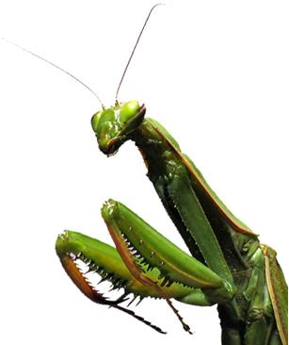

c'est la bonne proportion pour
que j'aie la taille dudit mâle
…en plus, je suis revêtu d'une dépouille à la taille dudit mâle qui a 1.75 m, à peu près la mienne.
je me mire, je mire mon image ainsi affublée,
dans l'œil à facettes de ladite mante religieuse.

Est–ce que c'est ça l'angoisse ?
C'en est très près.

Pourtant, en vous disant que c'est la sensation
du désir de l'Autre, cette définition se manifeste ce qu'elle est, à savoir purement introductive.
Il faut évidemment vous référer à ma structure du sujet, c'est–à–dire connaître tout le discours antécédent,
pour comprendre que si c'est de l'Autre, avec un grand A, qu'il s'agit, je ne peux pas me contenter de ne pas aller plus loin, pour ne représenter
dans l'affaire que cette petite image de moi
en mante mâle dans l'œil à facettes de l'autre.

Il s'agit à proprement parler de l'appréhension pure du désir de l'Autre comme tel, si justement
je méconnais quoi ?

Mes insignes !
À savoir que moi, je suis affublé de la dépouille du mâle.

Je ne sais pas ce que je suis comme objet pour l'Autre.

L'angoisse, dit–on, est un affect « sans objet »,
mais ce « manque d'objet », il faut savoir où il est :
il est de mon côté.

L'affect d'angoisse est en effet connoté par un défaut d'objet, mais non pas par un défaut de réalité.

Si je ne me sais plus objet éventuel de ce désir de l'Autre,
cet Autre qui est en face de moi, sa figure m'est entièrement mystérieuse, dans la mesure surtout où cette forme comme telle que j'ai devant moi ne peut en effet non plus être constituée pour moi en objet, mais où tout de même je peux sentir un mode de sensations qui font toute la substance de ce qu'on appelle « l’angoisse », de cette oppression indicible par où nous arrivons à la dimension même du lieu de l'Autre en tant qu'y peut apparaître le désir.

C'est cela l'angoisse.

Ce n'est qu'à partir de là que vous pouvez comprendre les divers biais que prend le névrosé pour s'en arranger, de ce rapport avec le désir de l'Autre.

Alors, au point où nous en sommes, ce désir, je vous l'ai montré la dernière fois comme inclus d'abord nécessairement dans la demande de l'Autre.

Ici d'ailleurs, qu'est–ce que vous retrouvez
comme vérité première, si ce n'est le commun
de l'expérience quotidienne ?
Ce qui est angoissant…
presque pour quiconque, pas seulement pour
les petits enfants, mais pour les petits enfants que nous sommes tous
…c'est – dans quelque demande – ce qui peut bien
se cacher de cet X, de cet X impénétrable
et angoissant par excellence du :

« Qu'est–ce qu'il peut bien à cet endroit vouloir ? ».

Ce que la configuration ici demande, vous le voyez bien, c'est un « medium »
entre demande et désir. Ce medium, il a un nom, ça s'appelle « le phallus ».

La fonction phallique, ça n'a absolument pas d'autre sens que d'être ce qui donne la mesure de ce champ
à définir…
à l'intérieur de la demande
…comme le champ du désir.

Et aussi bien si on veut, que tout ce que nous raconte la théorie analytique…
la doctrine freudienne en la matière
…consiste justement à nous dire que c'est là en fin de compte que tout s'arrange.

Je ne connais pas le désir de l'Autre : angoisse !

Mais j'en connais l'instrument : le phallus…

Et qui que je sois…
homme ou femme
…je suis prié d'en passer par là et de ne pas faire d'histoire, ce qui s'appelle en langage courant :
« continuer les principes de papa ».

Et comme chacun sait que depuis quelques temps papa n'a plus de principe, c'est avec cela que commencent tous les malheurs.

Mais tant que papa est là…
en tant qu'il est le centre autour duquel s'organise le transfert de ce qui est en cette matière l'unité d'échange, à savoir : 1/ ϕ,
je veux dire l'unité qui s'instaure, qui devient la base et le principe de tout soutien,
de tout fondement, de toute articulation
du champ du désir
…eh bien, les choses peuvent aller.
Elles seront exactement tendues entre :

- le μὴ φῦναι [ me phunai ] :
« Puisse–t–il ne m'avoir jamais enfanté ! » à la limite,

- et ce qu'on appelle « la baraka » dans la tradition sémite, et même biblique à proprement parler,
à savoir le contraire :
ce qui me fait le prolongement vivant, actif, de la loi du père, du père comme origine
de tout ce qui va se transmettre comme désir.

L'angoisse de castration donc, vous allez voir ici qu'elle a deux sens et deux niveaux.

Car si le phallus est cet élément de médiation qui donne au désir son support, eh bien, la femme n'est pas la plus mal partagée dans cette affaire, parce qu'après tout, pour elle c'est tout simple :
puisqu'elle ne l'a pas, elle n'a qu'à le désirer,
et ma foi dans les cas les plus heureux, c'est en effet une situation dont elle s'accommode fort bien.

Toute la dialectique du complexe de castration,
en tant que pour elle, elle introduit l'Œdipe,
nous dit FREUD, cela ne veut pas dire autre chose.

Grâce à la structure même du désir humain,
la voie pour elle nécessite moins de détours
– la voie normale – que pour l'homme.

Car pour l'homme, pour que son phallus puisse servir
à ce fondement du champ du désir,
va–t–il falloir qu'il le demande pour l'avoir ?

C'est bien quelque chose comme ça dont il s'agit
au niveau du complexe de castration.

C'est d'un passage transitionnel de ce qui,
en lui, est le support naturel…
devenu à demi étranger, vacillant, du désir
…le passage transitionnel à travers cette habilitation par la loi, ce en quoi ce morceau, cette « livre de chair » va devenir le gage, le quelque chose par où il va se désigner à la place où
il a à se manifester comme désir, à l'intérieur
du cercle de la demande.

Cette préservation nécessaire du champ de la demande qui humanise, par la loi, le mode de rapport du désir
à son objet, voilà ce dont il s'agit à ce point et ce qui fait que le danger pour le sujet est, non pas…
comme on le dit dans toute cette déviation que nous faisons depuis des années, d'essayer de contrarier l'analyse
…que le danger pour le sujet n'est pas d'aucun abandon de la part de l'Autre, mais de son abandon de sujet à la demande.

Car pour autant qu'il vit, qu'il développe la constitution de son rapport au phallus étroitement sur le champ de la demande, c'est là que cette demande n'a, à proprement parler, pas de terme.

Car le phallus …
encore qu'il faille, pour introduire, pour instaurer ce champ du désir, qu'il soit demandé, comme vous le savez
…il n'est à proprement parler pas au pouvoir de l'Autre d'en faire le don sur ce plan de la demande.

C'est dans la mesure où la thérapeutique n'arrive point à résoudre mieux qu'elle ne l'a fait
la terminaison de l'analyse, n'arrive pas à la faire sortir du cercle propre à la demande, qu'elle bute, qu'elle se termine à la fin sur cette forme revendicatoire, cette forme inassouvissable, unendliche, que FREUD dans son dernier article :
L'analyse terminée et interminable, désigne :

- comme angoisse non résolue de la castration chez l'homme,

- comme Penisneid chez la femme.

Mais une juste position, une position correcte de la fonction de la demande dans l'efficience analytique et de la façon de la diriger pourrait peut–être nous permettre, si nous n'avions pas là–dessus tant de retard, un retard déjà suffisamment désigné par
le fait que manifestement ce n'est que dans les cas
les plus rares que nous arrivons à buter à ce terme marqué par FREUD comme point d'arrêt à sa propre expérience.
Plût au ciel que nous en arrivions là,
même si c'est en impasse !

Cela prouverait déjà au moins jusqu'où nous pouvons aller, alors que ce dont il s'agit c'est de savoir effectivement si d'aller jusque–là nous mène
à une impasse ou si ailleurs on peut passer.

Faut–il qu'avant de vous quitter je vous indique quelques–uns de ces petits points qui vous donneront satisfaction, pour vous montrer que nous sommes
à la bonne place, en nous référant à quelque chose qui soit dans notre expérience du névrosé ?

Qu'est–ce que fait, par exemple, l'hystérique ou la névrose obsessionnelle dans le registre que nous venons d'essayer de construire ?

Qu'est–ce qu'ils font l'un et l'autre en cet endroit du désir de l'Autre comme tel ?

Avant que nous soyons tombés dans leur panneau
en les incitant à jouer tout le jeu sur le plan
de la demande, à nous imaginer…
ce qui n'est pas d'ailleurs une imagination absurde
…que nous arriverons à la limite à définir le champ phallique comme l'intersection de deux frustrations, qu'est–ce qu'ils font spontanément ?

L'hystérique, c'est bien simple…
l'obsessionnel aussi, mais c'est moins évident, … l'hystérique n'a pas besoin d'avoir assisté à notre séminaire pour savoir que :

« le désir de l'homme est le désir de l'Autre »

et que par conséquent l'Autre peut parfaitement, dans cette fonction du désir - elle, l'hystérique -
la suppléer.

L'hystérique vit son rapport à l'objet en fomentant le désir de l'Autre - avec un grand A - pour cet objet.

Référez–vous au cas Dora.

Je pense avoir suffisamment articulé ceci en long
et en large pour n'avoir pas besoin même ici
de le rappeler.

Je fais simplement appel à l'expérience de chacun, et aux opérations dites d'« intrigante raffinée » que vous pouvez voir se développer dans tout comportement hystérique,
qui consiste à sustenter dans son entourage immédiat l'amour d'un tel pour telle autre qui est son amie et véritable objet dernier de son désir.

L'ambiguïté restant bien sûr toujours profonde
de savoir si la situation ne doit pas être comprise dans le sens inverse.

Pourquoi ?

C'est ce que bien sûr vous pourrez, dans la suite
de nos propos, voir comme parfaitement calculable
du seul fait de la fonction du phallus qui peut toujours ici passer de l'un à l'autre des deux partenaires de l'hystérique.

Mais ceci nous y reviendrons en détail.

Et qu'est–ce que fait vraiment l'obsessionnel concernant…
je parle : directement
…son affaire avec le désir de l'Autre ?

C'est plus astucieux, puisque aussi bien ce champ
du désir est constitué par la demande paternelle,
en tant que c'est elle qui préserve, qui définit
le champ du désir comme tel en l'interdisant.

Eh bien, qu'il s'en débrouille donc lui–même !
Celui qui est chargé de soutenir le désir à l'endroit de l'objet dans la névrose obsessionnelle, c'est le mort !

Le sujet a le phallus, il peut même à l'occasion l'exhiber, mais c'est le mort qui est prié de s'en servir.

Ce n'est pas pour rien que j'ai pointé dans l'histoire de L'Homme aux rats, l'heure nocturne où, après s'être longuement contemplé en érection
dans la glace, il va à la porte d'entrée ouvrir
au fantôme de son père, le prier de constater
que tout est prêt pour le suprême acte narcissique qu'est pour l'obsessionnel ce désir.

À ceci près, ne vous étonnez pas, qu'avec de tels moyens l'angoisse n'affleure que de temps en temps, qu'elle ne soit pas là tout le temps, qu'elle soit même beaucoup plus et beaucoup mieux écartée chez l'hystérique que chez l'obsessionnel, la complaisance de l'Autre étant beaucoup plus grande que celle, quand même, d'un mort qu'il est toujours difficile, quand même,
de maintenir présent, si l'on peut dire.

C'est pourquoi l'obsessionnel, de temps en temps, chaque fois que ne peut pas être répété à satiété tout l'arrangement qui lui permet de s'en arranger, avec le désir de l'Autre, voit ressurgir, bien sûr d'une façon plus ou moins débordante, l'affect d'angoisse.

De là seulement, à retourner en arrière, vous pouvez comprendre que l'histoire phobique marque un premier pas…
dans cette tentative qui est proprement le mode névrotique de résoudre le problème du désir de l'Autre
…un premier pas dis–je de la façon dont ceci peut se résoudre.

C'est un pas – comme chacun sait – celui–là,
qui est loin bien sûr d'arriver à cette solution relative de la relation d'angoisse.

Bien au contraire, ce n'est que d'une façon tout à fait précaire que cette angoisse est maîtrisée – vous le savez – par l'intermédiaire de cet objet dont déjà l'ambiguïté, à lui, nous a déjà été assez soulignée entre la fonction petit(a) et la fonction petit(ϕ).

Le facteur commun que constitue le petit(ϕ) dans tout petit(a) du désir est là en quelque sorte extrait et révélé. C'est ce sur quoi je mettrai l'accent la prochaine fois pour repartir à partir de la phobie, pour préciser en quoi exactement consiste cette fonction du phallus.

Aujourd'hui en gros que voyez–vous ?

C'est qu'en fin de compte la solution que nous apercevons du problème du rapport du sujet au désir, dans son fonds radical se propose ainsi :
puisque de demande il s'agit et qu'il s'agit de définir le désir, eh bien disons–le grossièrement,
le sujet demande le phallus et le phallus désire.
C'est aussi bête que ça.

C'est de là tout au moins qu'il faut partir comme formule radicale pour voir effectivement ce qui
en effet dans l'expérience se modèle, se module autour de ce rapport du sujet au phallus en tant que, vous le voyez, il est essentiellement de nature identificatoire, et que s'il y a quelque chose
qui effectivement peut provoquer ce surgissement d'angoisse lié à la crainte d'une perte, c'est le phallus.

Pourquoi non pas le désir ?

Il n'y a pas de crainte de l’ἀϕάνιςις [aphanisis].
Il y a la crainte de perdre le phallus, parce que seul
le phallus peut donner son champ propre au désir.

Mais maintenant, qu'on ne nous parle pas non plus
de défense contre l'angoisse.
On ne se défend pas contre l'angoisse !
Pas plus qu'il n'y a de crainte de l’ἀϕάνιςις [aphanisis]. L'angoisse est au principe des défenses,
mais on ne se défend pas contre l'angoisse.

Bien sûr, si je vous dis que je consacrerai toute une année à ce sujet de l'angoisse, c'est vous dire que je ne prétends pas aujourd'hui en avoir fait
le tour, que ceci ne pose pas de problème.

Si l'angoisse…
c'est toujours à ce niveau…
que vous a défini presque
caricaturalement mon petit apologue
…que se situe l'angoisse
…si l'angoisse peut devenir un signe, c'est bien sûr que, transformée en signe, elle n'est peut–être pas tout à fait la même chose que là où j'ai essayé
de vous la poser d'abord dans son point essentiel.

Il y a aussi un simulacre de l'angoisse.

À ce niveau bien sûr on peut être tenté d'en minimiser la portée, pour autant qu'il est vraiment sensible que si le sujet s'envoie à lui–même
des signes d'angoisse, c'est manifestement pour que ça soit plus gai.

Mais c'est tout de même pas de là que nous pouvons partir pour définir la fonction de l'angoisse.
Et puis enfin pour dire…
comme j'ai prétendu uniquement
le faire aujourd'hui
…des choses massives :
qu'on s'ouvre à cette pensée que si FREUD nous a dit que l'angoisse est un signal qui passe au niveau du moi,
il faut quand même savoir que c'est un signal pour qui ?

Pas pour le moi, puisque c'est au niveau du moi
qu'il se produit.

Et ça aussi, j'ai regretté beaucoup que dans notre dernière rencontre, cette simple remarque,
personne n'ait songé à la faire.

11 Avril 1962 Table des séances

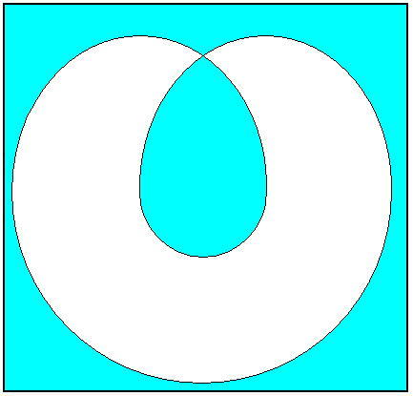

J'avais annoncé que je continuerai aujourd'hui
sur le phallus, eh bien je ne vous en parlerai pas !
Ou bien je ne vous en parlerai que sous cette forme de huit inversé, qui n'est pas tellement tranquillisante.

Ça n'est pas d'un nouveau signifiant qu'il s'agit, vous allez voir, c'est toujours du même dont
je parle, en somme, depuis le début de cette année.

Seulement, pourquoi je le ramène comme essentiel ? C'est pour bien renouveler avec la base topologique dont il s'agit, à savoir, ce que ça veut dire, l'introduction faite cette année du tore.

Il n'est pas tellement bien sûr que ce que j'ai dit sur l'angoisse ait été si bien entendu.
Quelqu'un de très sympathique…
et qui lit, parce que c'est
quelqu'un d'un milieu où on travaille
m'a fort opportunément…
je dois dire que je choisis cet exemple parce qu'il est plutôt encourageant
…fait remarquer que ce que j'ai dit sur l'angoisse comme désir de l'Autre recouvrait ce qu'on trouve dans KIERKEGAARD.

Dans la première lecture, car c'est tout à fait vrai…
vous pensez bien que je m'en souvenais,
…que KIERKEGAARD, pour parler de l'angoisse,
a évoqué la jeune fille, au moment où la première fois elle s'aperçoit qu'on la désire.

Seulement si KIERKEGAARD l'a dit, la différence avec ce que je dis c'est, si je puis dire pour employer un terme kierkegaardien, que je le répète.

S'il y a quelqu'un qui a fait remarquer que ce n'est jamais pour rien qu'on dit « Je le dis et je le répète »
c'est justement KIERKEGAARD.

Si on éprouve le besoin de souligner qu'on le répète après l'avoir dit, c'est parce que probablement
ce n'est pas du tout la même chose de le répéter que de le dire, et il est absolument certain que, si ce que j'ai dit la dernière fois a un sens, c'est justement en ceci que le cas soulevé par KIERKEGAARD est quelque chose de tout à fait particulier et qui comme tel obscurcit…
loin d'éclairer
…le sens véritable de la formule que l'angoisse
est le désir de l'Autre, avec un grand A.

Il se peut que cet Autre s'incarne pour la jeune fille à un moment de son existence en quelque galvaudeux.

Cela n'a rien à faire avec la question que j'ai soulevée la dernière fois, et avec l'introduction du désir de l'Autre comme tel pour dire que c'est l'angoisse, plus exactement, que l'angoisse est
la sensation de ce désir.

Aujourd'hui je vais donc revenir à ma voie de cette année, et d'autant plus rigoureusement que j'avais dû la dernière fois faire une excursion.

Et c'est pourquoi, plus rigoureusement que jamais, nous allons faire de la topologie.

Et il est nécessaire d'en faire, parce que vous ne pouvez faire que d'en faire à tout instant,
je veux dire : que vous soyez logiciens ou pas,
que vous sachiez même le sens du mot topologie ou pas.
Vous vous servez par exemple de la conjonction « ou ».

Or il est assez remarquable, mais sûrement vrai,
que l'usage de cette conjonction n'a été…
sur le champ de la logique technique,
de la logique des logiciens
…bien articulé, bien précisé, bien mis en évidence qu'à une époque assez récente, beaucoup trop récente pour qu'en somme les effets vous en soient véritablement parvenus.

Et c'est pour ça qu'il suffit de lire le moindre texte analytique courant par exemple, pour voir
qu'à tout instant la pensée achoppe dès qu'il s'agit, non seulement du terme d'identification, mais même
de la pratique d'identifier quoi que ce soit
du champ de notre expérience.

Il faut repartir des schémas malgré tout, disons–le, inébranlés dans votre pensée, inébranlés pour deux raisons :

– d'abord parce qu'ils ressortissent à ce que j'appellerai une certaine incapacité à proprement parler, propre à la pensée intuitive, ou plus simplement à l'intuition, ce qui veut dire aux bases mêmes d'une expérience marquée par l'organisation de ce qu'on appelle le sens visuel.
Vous vous apercevez très facilement de cette impuissance intuitive…
si j'ai le bonheur qu'après ce petit entretien vous vous mettiez à vous poser de simples problèmes de représentation sur ce que je vais vous montrer qui peut se passer à la surface d'un tore
…vous verrez la peine que vous aurez à ne pas vous embrouiller. C'est pourtant bien simple un tore, un anneau.

Vous vous embrouillerez, et puis je m'embrouille comme vous : il m'a fallu de l'exercice pour m'y retrouver un peu et même m'apercevoir de ce que ça suggérait, et de ce que ça permettait de fonder pratiquement.

– L'autre terme est lié à ce qu'on appelle instruction, c'est à savoir que, cette sorte d'impuissance intuitive, on fait tout pour l'encourager, pour l'asseoir, pour lui donner un caractère d'absolu, cela bien sûr dans les meilleures intentions.
C'est ce qui est arrivé par exemple, quand en 1741, M. EULER, un très grand nom dans l'histoire des mathématiques, a introduit ses fameux cercles qui…
que vous le sachiez ou pas
…ont beaucoup fait en somme pour encourager l'enseignement de la logique classique dans un certain sens qui – loin de l'ouvrir – ne pouvait tendre qu'à rendre fâcheusement évidente l'idée
que pouvaient s'en faire les simples écoliers.

La chose s'est produite parce qu'EULER s'était mis en tête, Dieu sait pourquoi, d'enseigner
une princesse : la princesse d'ANHALT DESSAU.

Pendant toute une période on s'est beaucoup occupé des princesses, on s'en occupe encore et c'est fâcheux. Vous savez que DESCARTES avait la sienne, la fameuse Christine. C'est une figure historique d'un autre relief : il en est mort !

Ça n'est pas tout à fait subjectif :
il y a une espèce de puanteur très particulière qui se dégage de tout ce qui entoure l'entité princesse
ou Prinzessin. Nous avons, pendant une période d'à peu près trois siècles, quelque chose qui est dominé
par les lettres adressées à des princesses, les mémoires des princesses,
et ça tient une place certaine dans la culture.

C'est une sorte de suppléance de cette « Dame »
dont j'ai tenté de vous expliquer la fonction
si difficile à comprendre, si difficile à approcher dans la structure de la sublimation courtoise,
dont je ne suis pas sûr après tout de vous avoir fait apercevoir quelle est vraiment la véritable portée.

Je n'ai pu vraiment vous en donner que des sortes
de projections, comme on essaie de figurer dans
un autre espace des figures à quatre dimensions qu'on ne peut pas se représenter.

J'ai appris avec plaisir que quelque chose en est parvenu à des oreilles qui me sont voisines,
et qu'on commence à s'intéresser ailleurs qu'ici
à ce que pourrait être « l'amour courtois ».

C'est déjà un résultat.
Laissons la princesse et les embarras qu'elle a pu donner à EULER. Il lui a écrit 241 lettres, pas uniquement pour lui faire comprendre les cercles d'EULER. Publiées en 1775 à Londres, elles constituent une sorte de corpus de la pensée scientifique à cette date.

Il n'en a surnagé effectivement que ces petits cercles, ces cercles d'EULER qui sont des cercles comme tous les cercles, il s'agit simplement de voir l'usage qu'il en a fait.

C'était pour expliquer les règles du syllogisme
et en fin de compte l'exclusion, l'inclusion,
et puis ce qu'on peut appeler le recoupement de deux quoi… de deux champs, applicable à quoi…
mais mon Dieu applicable à bien des choses :

- applicable par exemple au champ où une certaine proposition est vraie,

- applicable au champ où une certaine relation existe,

- applicable tout simplement au champ où un objet existe.

Vous voyez que l'usage du cercle d'EULER…
si vous êtes habitués à la multiplicité des logiques, telles qu'elles se sont élaborées dans un immense effort, dont la plus grande part tient dans la logique propositionnelle, relationnelle, et la logique des classes
…a été distingué de la façon la plus utile.

Je ne peux même pas songer à entrer, bien sûr,
dans les détails que nécessiterait de donner
la distinction de ces élaborations.

Ce que je veux simplement faire ici reconnaître, c'est que vous avez sûrement souvenir de tel ou tel moment de votre existence où vous est parvenue, sous cette forme de support, une démonstration logique quelconque de quelque objet comme objet logique, qu'il s'agisse de proposition, relation, classe, voire simplement objet d'existence.

Prenons un exemple au niveau de la logique des classes, et représentons par exemple par un petit cercle à l'intérieur d'un grand :
les mammifères par rapport à la classe des vertébrés.

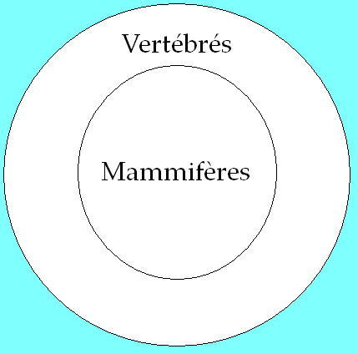

Ceci va tout seul, et d'autant plus simplement que, la logique des classes, c'est certainement ce qui au départ a frayé les voies de la façon la plus aisée à cette élaboration formelle, et qu'on se rapporte là à quelque chose de déjà incarné dans une élaboration signifiante, celle de la classification zoologique tout simplement, qui vraiment en donne le modèle.

Seulement l'univers du discours…
comme on s'exprime à juste titre
…n'est pas un univers zoologique, et à vouloir étendre les propriétés de la classification zoologique à tout l'univers du discours, on glisse facilement dans un certain nombre de pièges qui vous incitent à des fautes et laissent assez vite entendre le signal d'alarme de l'impasse significative.

Un de ces inconvénients est par exemple un usage inconsidéré de la négation.

C'est justement à une époque récente que cet usage s'est trouvé ouvert comme possible, à savoir juste à l'époque où on a fait la remarque que, dans l'usage de la négation, ce cercle d'EULER extérieur de l'inclusion devait jouer un rôle essentiel, à savoir que
ce n'est absolument pas la même chose de parler sans aucune précision, par exemple, de ce qui est
non–homme, ou de ce qui est non–homme à l'intérieur des animaux.

En d'autres termes que…
pour que la négation ait un sens à peu
près assuré, utilisable en logique
…il faut savoir par rapport à quel ensemble quelque chose est nié.
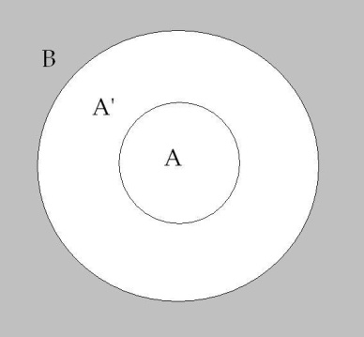

En d'autres termes, si A' est non A, il faut savoir dans quoi il est non A, à savoir ici dans B.

La négation, vous la verrez…
si vous ouvrez à cette occasion ARISTOTE
…entraîner dans toutes sortes de difficultés.

Il n'en reste néanmoins pas contestable qu'on n'a nullement ni attendu ces remarques, ni non plus fait le moindre usage de ce support formel, je veux dire qu'il n'est pas normal d'en faire usage pour se servir de la négation, à savoir que le sujet dans son discours fait fréquemment usage de la négation, dans des cas où il n'y a pas le moindrement du monde de possibilité de l'assurer sur cette base formelle.

D'où l'utilité des remarques que je vous fais sur
la négation en distinguant la négation au niveau de l'énonciation, ou comme constitutive de la négation au niveau de l'énoncé.

Cela veut dire que les lois de la négation, justement au point où elles ne sont pas assurées par cette introduction tout à fait décisive, et qui date de la distinction récente de la logique des relations d'avec la logique des classes,
que c'est en somme pour nous tout à fait ailleurs que là où elle a trouvé son assiette que nous avons à définir le statut de la négation.

C'est un rappel, un rappel destiné à vous éclairer rétrospectivement l'importance de ce que, depuis le début du discours de cette année, je vous suggère concernant l'originalité primordiale, par rapport
à cette distinction, de la fonction de la négation.

Vous voyez donc que ces cercles d'EULER, ce n'est pas EULER qui s'en est servi à cette fin : il a fallu depuis que s'introduise l'œuvre de BOOLE, puis de DE MORGAN pour que ceci soit pleinement articulé.

Si j'en reviens à ces cercles d'EULER, ça n’est donc pas qu’il en fait lui–même si bon usage, mais c'est que c'est avec son matériel, avec l'usage de ses cercles, qu'ont pu être faits les progrès qui ont suivi,
et dont je vous donne à la fois l'un de ceux qui ne sont pas le moindre, ni le moindre notoire, en tout cas particulièrement saisissant, immédiat à faire sentir.

Entre EULER et DE MORGAN, l'usage de ces cercles
a permis une symbolisation qui est aussi utile qu'elle vous paraît du reste implicitement fondamentale, qui repose sur la position de ces cercles,
qui se structurent ainsi :
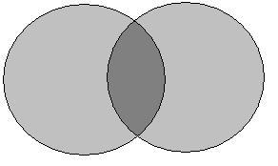

C'est ce que nous appellerons deux cercles qui se recoupent, qui sont spécialement importants pour leur valeur intuitive, qui paraîtra à chacun incontestable si je vous fais remarquer que c'est autour de ces cercles que peuvent s'articuler d'abord deux relations qu'il convient de bien accentuer, qui sont :

– celle, d'abord, de la réunion.

Qu'il s'agisse de quoi que ce soit que j'ai énuméré tout à l'heure, leur réunion, c'est le fait qu'après l'opération de la réunion, ce qui est unifié ce sont ces deux champs.

L'opération dite de la réunion, qui se symbolise ainsi ordinairement U …
c'est précisément ce qui a introduit ce symbole …est, vous le voyez, quelque chose qui n'est pas tout à fait pareil à l'addition.



C'est l'avantage de ces cercles de le faire sentir. Ce n'est pas la même chose que d'additionner
par exemple deux cercles séparés ou de les réunir dans cette position :

– Il y a une autre relation qui est illustrée
par ces cercles qui se recoupent, c'est celle
de l'intersection, symbolisée par ce signe ∩,
dont la signification est tout à fait différente.
Le champ d'intersection est compris dans le champ de réunion.
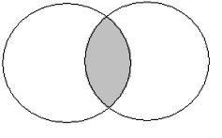
Dans ce qu'on appelle l'algèbre de BOOLE :

- on montre que, jusqu'à un certain point tout au moins, cette opération de la réunion est assez analogue à l'addition pour qu'on puisse la symboliser par le signe de l'addition : +.

- On montre également que l'intersection est structuralement assez analogue à la multiplication pour qu'on puisse la symboliser par le signe de la multiplication : x.

Je vous assure que je fais là un extrait ultra–rapide destiné à vous mener là où j'ai à vous mener et dont je m'excuse bien sûr, auprès de ceux pour qui
ces choses se présentent dans toute leur complexité, quant aux élisions que tout ceci comporte,
car il faut que nous allions plus loin.

Et sur le point précis que j'ai à introduire,
ce qui nous intéresse c'est quelque chose qui, jusqu'à DE MORGAN…
et on ne peut qu'être étonné d'une pareille omission
…n'avait pas été à proprement parler mis en évidence comme justement une de ces fonctions qui découlent, qui devraient découler d'un usage tout à fait rigoureux de la logique :
c'est précisément ce champ constitué par l'extraction, dans le rapport de ces deux cercles,
de la zone d'intersection.
Et considérez ce qui est le produit, quand deux cercles se recoupent, au niveau du champ ainsi défini :
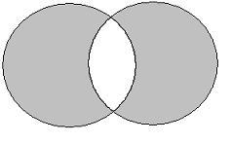
c'est–à–dire la réunion moins l'intersection, c'est ce qu'on appelle « la différence symétrique ». Cette différence symétrique
est ceci, qui va nous retenir, qui pour nous,
vous verrez pourquoi, est du plus haut intérêt.

Le terme de différence symétrique est ici une appellation que je vous prie simplement de prendre pour son usage traditionnel, c'est comme cela qu'on l'a appelée, n'essayez pas de donner un sens analysable grammaticalement à cette soi–disant symétrie.

La différence symétrique c'est ça que cela veut dire,
cela veut dire ces champs, dans les deux cercles d'EULER, en tant qu'ils définissent comme tel
un « ou » d'exclusion.

Concernant deux champs différents, la différence symétrique marque le champ tel qu'il est construit si vous donnez au « ou » non pas le sens alternatif,
et qui implique la possibilité d'une identité locale entre les deux termes, c’est l'usage courant du terme « ou », qui fait qu'en fait le terme « ou » s'applique ici fort bien au champ de la réunion.

Si une chose est « A ou B », c'est ainsi que le champ de son extension peut se dessiner, à savoir sous la forme première où ces deux champs sont recouverts.

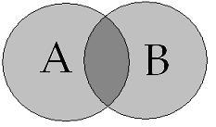
A ou B
Si au contraire c'est exclusif, ou A ou B, c'est ainsi que nous pouvons le symboliser :

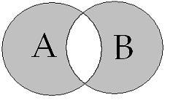
ou A ou B
à savoir que le champ d'intersection est exclu.

Ceci doit nous mener à un retour, à une réflexion concernant ce que suppose intuitivement l'usage du cercle comme base, comme support, de quelque chose qui se formalise en fonction d'une limite.

Ceci se définit très suffisamment dans ce fait que, sur un plan d'usage courant…
ce qui ne veut pas dire un plan naturel
…un plan fabricable, un plan qui est tout à fait entré dans notre univers d'outils, à savoir
une feuille de papier…
nous vivons beaucoup plus en compagnie de feuilles de papier qu'en compagnie de tores.
Il doit y avoir pour ça des raisons, mais enfin des raisons qui ne sont pas évidentes.
Pourquoi après tout l'homme ne fabriquerait–il pas plus de tores ?
D'ailleurs pendant des siècles, ce que nous avons actuellement sous la forme de feuilles, c'étaient des rouleaux, qui devaient être plus familiers avec la notion de volume à d'autres époques qu'à la nôtre. Enfin, il y a certainement une raison pour que cette surface plane soit quelque chose qui nous suffise,
et plus exactement, dont nous nous suffisions. Ces raisons doivent être quelque part.
Et – je l'indiquais tout à l'heure – on ne saurait accorder trop d'importance au fait que, contrairement à tous les efforts des physiciens comme des philosophes pour nous persuader du contraire, le champ visuel, quoiqu'on en dise, est essentiellement à deux dimensions
…sur une feuille de papier, sur une surface pratiquement simple, un cercle dessiné délimite de la façon la plus claire un intérieur et un extérieur.

Voilà tout le secret, tout le mystère, le ressort simple de l'usage qui en est fait dans l'illustration eulérienne de la logique.

Je vous pose la question suivante :
qu'est–ce qui arrive si EULER, au lieu de dessiner ce cercle, dessine mon huit inversé, celui dont aujourd'hui j'ai à vous entretenir ?

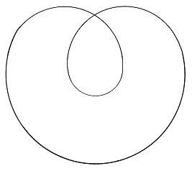

En apparence ce n'est qu'un cas particulier
du cercle, avec le champ intérieur qu'il définit
et la possibilité d'avoir un autre cercle à l'intérieur.

Simplement, le cercle intérieur touche…
voilà ce qu'à un premier aspect
certains pourront me dire
…le cercle intérieur touche à la limite constituée par le cercle extérieur.

Seulement c'est quand même pas tout à fait ça,
en ce sens qu'il est bien clair, à la façon dont
je le dessine, que la ligne ici du cercle extérieur se continue dans la ligne du cercle intérieur
pour se retrouver ici.

Et alors, pour simplement tout de suite marquer l'intérêt, la portée de cette très simple forme,
je vous suggérerai que les remarques que j'ai introduites à un certain point de mon séminaire…
quand j'ai introduit la fonction du signifiant …consistaient en ceci :
à vous rappeler le paradoxe, ou prétendu tel, introduit par la classification des ensembles
– rappelez–vous – qui ne se comprennent pas eux–mêmes.

Je vous rappelle la difficulté qu'ils introduisent : doit–on, ces ensembles qui ne se comprennent pas eux–mêmes, les inclure ou non dans l'ensemble des ensembles qui ne se comprennent pas eux–mêmes ?
Vous voyez là la difficulté :

- Si oui, c'est donc qu'ils se comprendront
eux–mêmes dans cet ensemble des ensembles
qui ne se comprennent pas eux–mêmes.

- Si non, nous nous trouvons devant une impasse analogue.
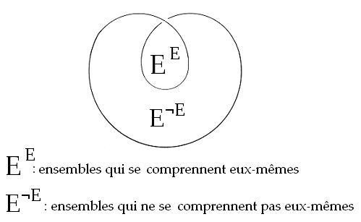

Ceci est facilement résolu, à cette simple condition qu'on s'aperçoive à tout le moins de ceci…
c'est la solution qu'ont donnée d'ailleurs
les formalistes, les logiciens
…qu'on ne peut pas parler, disons de la même façon :
- des « ensembles qui se comprennent eux–mêmes » et
- des « ensembles qui ne se comprennent pas eux–mêmes ».

Autrement dit, qu'on les exclut comme tels
de la définition simple des ensembles, qu'on pose
en fin de compte que les ensembles qui se comprennent eux–mêmes ne peuvent être posés comme des ensembles.

Je veux dire que loin que cette zone intérieure…
d'objets aussi considérables dans la construction de la logique moderne que les ensembles
…loin qu'une zone intérieure…
définie par cette image du huit renversé,
par le recouvrement, ou le redoublement dans
ce recouvrement, d'une classe, d'une relation, d'une proposition quelconque par elle–même,
par sa portée à la seconde puissance
…loin que ceci laisse dans un cas notoire la classe,
la proposition, la relation d'une façon générale,
la catégorie à l'intérieur d'elle–même…
d'une façon en quelque sorte
plus pesante, plus accentuée
…ceci a pour effet de la réduire à l'homogénéité
avec ce qui est à l'extérieur.

Comment ceci est–il concevable?
Car enfin on doit tout de même bien dire que,
si c'est ainsi que la question se présente, à savoir entre tous les ensembles un ensemble qui se recouvre lui–même, il n'y a aucune raison à priori de ne pas en faire un ensemble comme les autres.

Vous définissez comme ensemble, par exemple,
tous les ouvrages concernant ce qui se rapporte
aux humanités, c'est–à–dire aux arts, aux sciences,
à l'ethnographie…

Vous faites une liste.

Les ouvrages qui sont des ouvrages faits sur
la question de ce qu'on doit classer comme humanités feront partie du même catalogue, c'est–à–dire
que ce que je viens même de définir à l'instant…
en articulant le titre
« les ouvrages concernant les humanités »
…fait partie de ce qu'il y a à cataloguer.

Comment pouvons–nous concevoir que quelque chose, qui se pose ainsi comme se redoublant soi–même
dans la dignité d'une certaine catégorie,
puisse pratiquement nous amener à une antinomie,
à une impasse logique telle que nous soyons
au contraire contraints de la rejeter ?

Voilà quelque chose qui n'est pas d'aussi peu d'importance que vous pourriez le croire,
puisqu'on a pratiquement vu les meilleurs logiciens y voir une sorte d'échec, de point de butée,
de point de vacillation de tout l'édifice formaliste, et non sans raison.

Voilà qui pourtant fait à l'intuition une sorte d'objection majeure, toute seule inscrite, sensible, visible dans la forme même de ces deux cercles
qui se présentent, dans la perspective eulérienne, comme inclus l'un par rapport à l'autre.

C'est justement là–dessus que nous allons voir
que l'usage de l'intuition de représentation du tore est tout à fait utilisable.

Et…
étant donné que vous sentez bien, j'imagine,
ce dont il s'agit, à savoir un certain rapport
du signifiant à lui–même
…je vous l'ai dit, c'est dans la mesure où
la définition d'un ensemble s'est de plus en plus rapprochée d'une articulation purement signifiante qu'elle a amené à cette impasse.
C'est toute la question du fait qu'il s'agit pour nous de mettre au premier plan :
qu'un signifiant ne saurait se signifier lui–même…
en fait, c'est une chose excessivement bête et simple
…qu’à se poser comme différent de lui–même.

Ce point très essentiel :
que le signifiant, en tant qu'il peut servir à se signifier lui–même, doit se poser comme différent de lui–même.

C'est ceci qu'il s'agit de symboliser au premier chef parce que c'est aussi ceci que nous allons retrouver…
jusqu'à un certain point d'extension,
qu'il s'agit de déterminer
…dans toute la structure subjective, jusqu'au désir y compris.

Quand un de mes obsessionnels, tout récemment encore, après avoir développé tout le raffinement
de la science de ses exercices à l'endroit
des objets féminins auxquels…
comme il est commun chez les autres obsessionnels, si je puis dire
…il reste attaché par ce qu'on peut appeler
« une infidélité constante »…
à la fois impossibilité de quitter aucun
de ces objets et extrême difficulté
à les maintenir tous ensemble
…et qu'il ajoute qu'il est bien évident que
dans cette relation, dans ce rapport si compliqué qui nécessite de si hauts raffinements techniques,
si je puis dire, dans le maintien de relations
qui en principe doivent rester :
- extérieures les unes aux autres,
- imperméables si l'on peut dire les unes aux autres,
- et pourtant liées,
que si tout ceci, me dit–il, n'a pas d'autre fin
que de le laisser intact pour une satisfaction
dont lui–même ici achoppe, c’est qu’elle doit donc se trouver ailleurs :
non pas seulement dans un futur toujours reculé,
mais manifestement dans un autre espace, puisque de cette intactitude et de sa fin il est incapable en fin de compte de dire sur quoi, comme satisfaction, ceci peut déboucher.

Nous avons tout de même là, sensible, quelque chose qui pour nous, pose la question de la structure
du désir de la façon la plus quotidienne.

Revenons à notre tore et inscrivons–y nos cercles d'EULER.

Ceci va nécessiter de faire, je m'en excuse,
un tout petit retour qui n'est pas…
quoi qu'il puisse apparaître à quelqu'un qui entrerait actuellement pour la première fois dans mon séminaire
…un retour géométrique…
il le sera peut–être, tout à fait
à la fin, mais très incidemment
…qui est à proprement parler topologique.

Il n'y a aucun besoin que ce tore soit un tore régulier
ni un tore sur lequel nous puissions faire des mesures.

C'est une surface constituée selon certaines relations fondamentales que je vais être amené
à vous rappeler, mais comme je ne veux pas paraître aller trop loin de ce qui est le champ de notre intérêt, je vais me limiter aux choses que j'ai déjà amorcées et qui sont très simples.

je vous l'ai fait remarquer, sur une telle surface, nous pouvons décrire ce type de cercle [ 1 ]

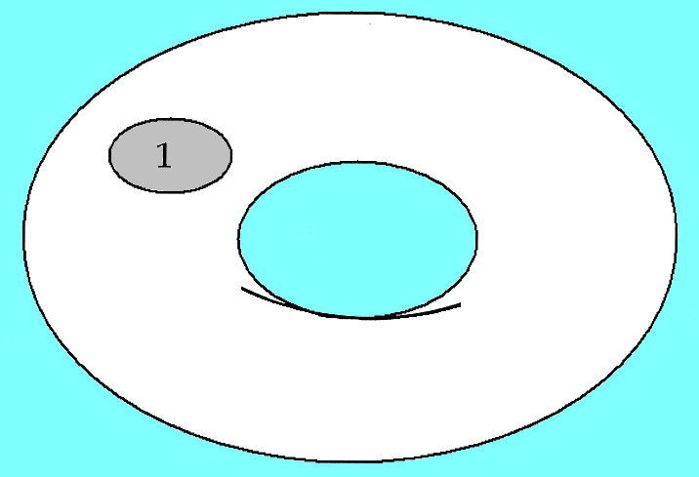

qui est celui que je vous ai connoté comme réductible, celui qui, si il est représenté par une petite ficelle qui passe à la fin par une boucle, je peux en tirant sur la ficelle le réduire à un point, autrement dit à zéro.
Je vous ai fait remarquer qu'il y a deux espèces d'autres cercles ou lacs, quelle que soit leur étendue, car il pourrait aussi bien, par exemple celui–là [ 2 ], avoir cette forme–là [ 2’ ] :

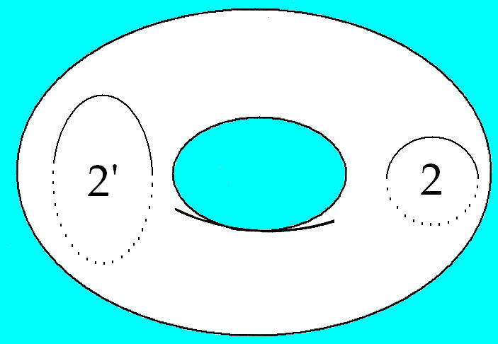

Cela veut dire, un cercle qui traverse le trou, quelle que soit sa forme plus ou moins serrée, plus ou moins laxe, c'est ça qui le définit :
il traverse le trou, il passe de l'autre côté du trou.
Il est ici représenté en pointillés,
alors que là il est représenté en plein.

C'est ceci que cela symbolise : ce cercle n'est pas réductible.
Ce qui veut dire que si vous le supposez réalisé par une ficelle passant toujours par ce petit arceau qui nous servirait à le serrer, nous ne pouvons pas
le réduire à quelque chose de punctiforme, il restera toujours, quelle que soit sa circonférence,
au centre, la circonférence de ce qu'on peut appeler ici « l'épaisseur du tore ».

Ce cercle irréductible du point de vue qui nous intéressait tout à l'heure, à savoir de la définition d'un intérieur et d'un extérieur, s'il montre d'un côté une résistance particulière, quelque chose qui par rapport aux autres cercles lui confère une dignité éminente, sur cet autre point voici tout d'un coup qu'il va paraître singulièrement déchu des propriétés du précédent.

Car si, ce cercle dont je vous parle, vous le matérialisez par exemple par une coupure avec une paire de ciseaux, qu'est–ce que vous obtiendrez ?

Absolument pas, comme dans l'autre cas, un petit morceau qui s'en va et puis le reste du tore.
Le tore restera tout entier bien intact sous la forme d'un tuyau, ou d'une manche si vous voulez.

Si vous prenez d'autre part un autre type de cercle [3], celui dont je vous ai déjà parlé, celui qui n'est pas celui qui traverse le trou, mais qui en fait le tour :
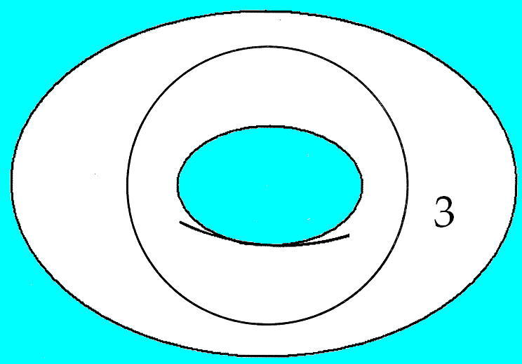

celui–là se trouve dans la même situation que
le précédent quant à l'irréductibilité.
Il se trouve également dans la même situation que
le précédent, concernant le fait qu'il ne suffit pas à définir un intérieur ni un extérieur.
Autrement dit, que si vous le suivez, ce cercle,
et que vous ouvrez le tore à l'aide d'une paire
de ciseaux, vous aurez à la fin quoi ?

Eh bien, la même chose que dans le cas précédent : ça a la forme du tore, mais c'est une forme qui ne présente une différence qu'intuitive, qui est tout à fait essentiellement la même du point de vue de la structure. Vous avez toujours après cette opération, comme dans le premier cas, une manche, simplement c'est une manche très courte et très large.

Vous avez une ceinture si vous voulez, mais il n'y a pas de différence essentielle entre une ceinture et une manche du point de vue topologique.
Appelez ça encore une bande si vous voulez.

Nous voilà donc en présence de deux types de cercles,
qui de ce point de vue d'ailleurs n'en font qu'un, qui ne définissent pas un intérieur et un extérieur.

Je vous fais observer incidemment que si vous coupez le tore successivement suivant l'un et l'autre,
vous n'arrivez pas encore pour autant à faire ce dont il s'agit, et que vous obtenez pourtant tout de suite avec l'autre type de cercle, le premier que je vous ai dessiné [ 1 ], à savoir deux morceaux.

Au contraire le tore, non seulement reste bien tout entier, mais c'était, la première fois que je vous en parlais, une mise à plat qui en résulte et qui vous permet de :

- symboliser éventuellement d'une façon particulièrement commode le tore comme un rectangle que vous pouvez en tirant un peu étaler comme une peau épinglée aux quatre coins,

- définir les propriétés de correspondance de ses bords l'un à l'autre, de correspondance aussi de ses sommets : les quatre sommets se réunissant en un point, et avoir ainsi…
d'une façon beaucoup plus accessible
à vos facultés d'intuition ordinaire
…moyen d'étudier ce qui se passe géométriquement sur le tore.

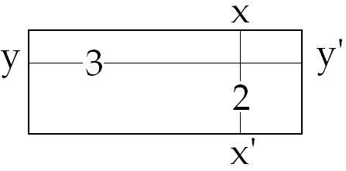

C'est–à–dire, il y aura un de ces types de cercles qui se représentera par une ligne comme celle–ci [ 2 ], un autre type de cercles par des lignes comme celle–ci
[ 3 ] représentant deux points opposés [ x–x', y–y' ], définis d'une façon préalable comme étant équivalents sur ce qu'on appelle les bords de la surface étalée, mise à plat, la mise à plat comme telle étant impossible, puisqu'il ne s'agit pas d'une surface qui soit métriquement identifiable à une surface plane, je le répète, purement métriquement, pas topologiquement.

Où est–ce que ceci nous mène ?

Le fait que deux sections de cette espèce soient possibles, avec d'ailleurs nécessite de se recouper l'une ou l'autre sans fragmenter d'aucune façon la surface, en la laissant entière, en la laissant d'un seul lambeau si je puis dire, ceci suffit à définir un certain genre d'une surface.

Toutes les surfaces sont loin d'avoir ce genre.

Si vous faites en particulier une telle section sur une sphère, vous n'aurez toujours que deux morceaux, quel que soit le cercle.

Ceci pour nous conduire à quoi ?

Ne faisons plus une seule section, mais deux sections
sur la surface du tore.

Qu'est–ce que nous voyons apparaître ?

Nous voyons apparaître quelque chose qui assurément va nous étonner tout de suite, c'est à savoir
que si les deux cercles se recoupent, le champ
dit de « la différence symétrique » existe bel et bien.

Est–ce que nous pouvons dire que, pour autant, existe le champ de l'intersection ?

Je pense que cette figure :

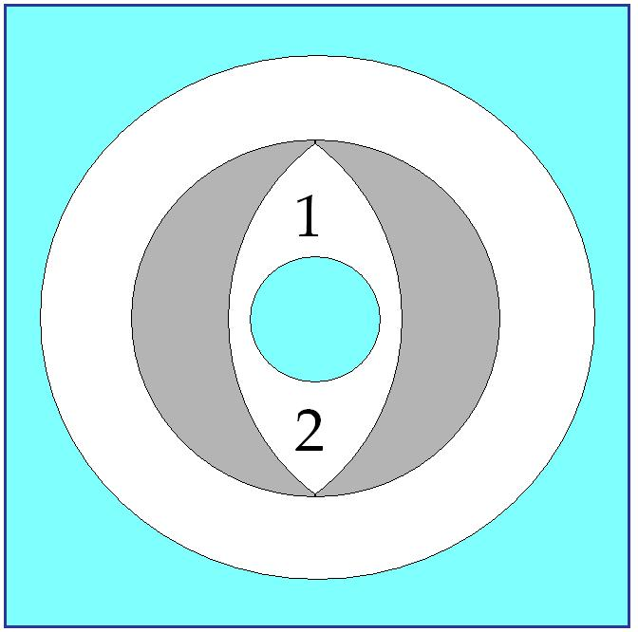

telle qu'elle est construite, est suffisamment accessible à votre intuition pour que vous compreniez bien tout de suite et immédiatement
qu'il n'en est rien.

C'est à savoir que ce quelque chose qui serait intersection, mais qui ne l'est pas et qui…
je dis : pour l'œil, car bien entendu
il n'est même pas question un seul instant
que cette intersection existe
…mais qui, pour l'œil, et tel que je vous l'ai présenté ainsi sur cette figure telle qu'elle est dessinée, se trouverait peut–être quelque part,
par ici [ 1 ] dans ce champ parfaitement continué d'un seul bloc, d'un seul lambeau, avec ce champ–là [ 2 ] qui pourrait analogiquement…
de la façon la plus grossière pour une intuition justement habituée à se fonder aux choses qui se passent uniquement sur le plan
…correspondre à ce champ externe où nous pourrions définir, par rapport à deux cercles d'EULER
se recoupant, le champ de leur négation :

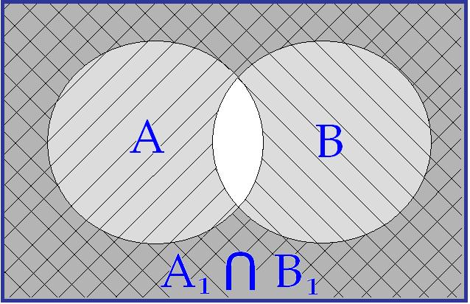

À savoir :
- si ici nous avons le cercle A,
- et ici le cercle B,
- ici nous avons A₁ : négation de A,
- et nous avons ici B₁ : négation de B,
et il y a quelque chose à formuler concernant leur intersection à ces champs extérieurs éventuels.

Ici nous voyons donc…
illustré de la façon la plus
simple par la structure du tore
…ceci que quelque chose est possible, quelque chose qui peut s'articuler ainsi :
deux champs se recoupent, pouvant comme tels définir leur différence en tant que différence symétrique, mais qui n'en sont pas moins deux champs dont on peut dire qu'ils ne peuvent se réunir et qu'ils ne peuvent pas non plus se recouvrir.
En d'autres termes, qu'ils ne peuvent ni servir
à une fonction de « ou–ou » ni servir à une fonction de multiplication par soi–même :

- ils ne peuvent littéralement pas se reprendre à la deuxième puissance,
- ils ne peuvent pas se réfléchir l'un par l'autre et l'un dans l'autre,
- ils n'ont pas d'intersection : leur intersection est exclusion d'eux–mêmes.

Le champ où l'on attendait l'intersection
est le champ où l'on sort de ce qui les concerne,
où on est dans le non–champ.

Ceci est d'autant plus intéressant qu'à la représentation de ces deux cercles nous pouvons substituer notre huit inversé de tout à l'heure.

Nous nous trouvons alors devant une forme qui pour nous est encore plus suggestive.

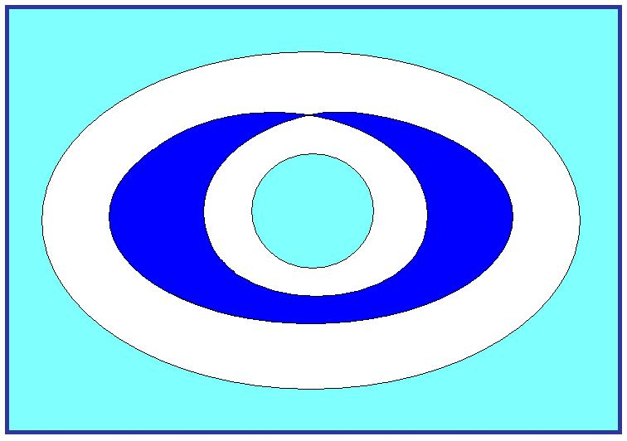

Car essayons de nous rappeler ce à quoi j'ai pensé tout de suite à les comparer, ces cercles qui font le tour du trou du tore :
à quelque chose – vous ai–je dit – qui a rapport avec l'objet métonymique, avec l'objet du désir en tant que tel.

Qu'est–ce que ce huit inversé, ce cercle qui se reprend lui–même à l'intérieur de lui–même ?
Qu'est–ce que c'est, si ce n'est un cercle qui
à la limite se redouble et se ressaisit,
qui permet de symboliser…
puisqu'il s'agit d'évidence intuitive et que les cercles eulériens nous paraissent particulièrement convenables à une certaine symbolisation de la limite
…qui permet de symboliser cette limite en tant qu'elle se reprend elle–même, qu'elle s'identifie à elle–même.

Réduisez de plus en plus la distance qui sépare la première boucle, disons, de la seconde, et vous avez le cercle en tant qu'il se saisit lui–même.

Est–ce qu'il y a pour nous des objets qui aient cette nature, à savoir qui subsistent uniquement dans cette saisie de leur auto–différence ?

Car de deux choses l'une :
- ou ils la saisissent,
- ou ils ne la saisissent pas.

Mais il y a une chose en tout cas, que tout ce qui se passe à ce niveau de la saisie implique et nécessite, c'est que ce quelque chose exclut toute réflexion de cet objet sur soi–même.

Je veux dire que, supposez que ce soit de petit(a)
dont il s'agisse…
comme je vous l'ai déjà indiqué, que c'était
ce à quoi ces cercles allaient nous servir

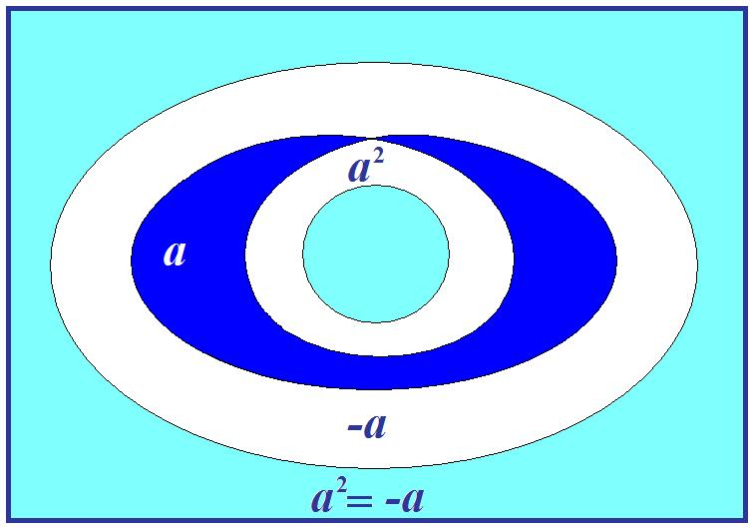

…ceci veut dire que a², le champ ainsi défini,
est le même champ que ce qui est là, c'est–à–dire :
non (a) ou (–a). Supposez pour l'instant, je n'ai pas dit que c'était démontré, je vous dis que je vous fournis aujourd'hui un modèle, un support intuitif à quelque chose qui est précisément ce dont nous avons besoin concernant la constitution du désir.

Peut–être vous paraîtra–t–il plus accessible,
plus immédiatement à votre portée d'en faire
le symbole de l'auto–différence du désir à lui–même, et le fait que c'est précisément à son redoublement sur lui–même que nous voyons apparaître que ce qu'il enserre se dérobe et fuit vers ce qui l'entoure.

Vous direz, arrêtez–vous, suspendez–vous ici,
car ce n'est pas réellement le désir que j'entends symboliser par la double boucle de ce huit intérieur,
mais quelque chose qui convient beaucoup mieux
à la conjonction du petit(a)…
de l'objet du désir comme tel
…avec lui–même.

Pour que le désir soit effectivement, intelligemment supporté dans cette référence intuitive à la surface du tore, il convient d'y faire entrer, comme de bien entendu, la dimension de la demande.

Cette dimension de la demande, je vous ai dit d'autre part que les cercles enserrant l'épaisseur du tore, comme tels pouvaient servir très intelligiblement à la représenter, et que quelque chose…
d'ailleurs qui est en partie contingent,
je veux dire lié à une aperception toute extérieure, visuelle, elle–même trop marquée
de l'intuition commune pour n'être pas
réfutable, vous le verrez, mais enfin
…tel que vous êtes forcés de vous représenter le tore, à savoir quelque chose comme cet anneau, vous voyez facilement combien aisément ce qui se passe…
dans la succession de ces cercles capables de se suivre en quelque sorte en hélice et selon une répétition qui est celle du fil, autour de la bobine
…combien aisément la demande…
dans sa répétition, son identité et sa distinction nécessaires, son déroulement
et son retour sur elle–même
…est quelque chose qui trouve facilement à se supporter de la structure du tore.

Ce n'est pas là ce que j'entends aujourd'hui répéter une fois de plus.

D'ailleurs, si je ne faisais que le répéter ici,
ce serait tout à fait insuffisant.
C'est au contraire quelque chose sur lequel
je voudrais attirer votre attention, à savoir
ce cercle privilégié qui est constitué par ceci :

- que c'est non seulement un cercle qui fait le tour du trou central,
- mais que c'est aussi un cercle qui le traverse.

En d'autres termes qu'il est constitué par
une propriété topologique qui confond, qui additionne la boucle constituée autour de l'épaisseur du tore avec celle qui se ferait, d'un tour fait par exemple autour du trou intérieur.

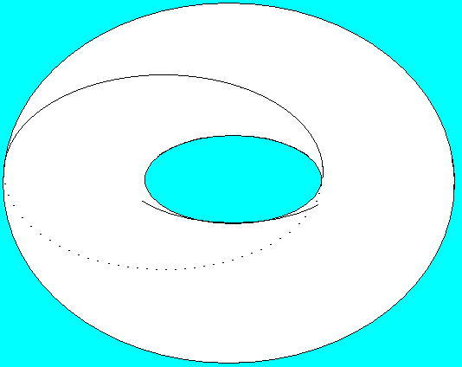

Cette sorte de boucle est pour nous d'un intérêt tout à fait privilégié, car c'est elle qui nous permettra de supporter, d'imager les relations
comme structurales de la demande et du désir.

Voyons, en effet, ce qui peut se produire concernant de telles boucles :
observez qu'il peut y en avoir d'ainsi constituées, qu'une autre qui lui est voisine s'achève, revienne sur elle–même, sans du tout couper la première.

Vous le voyez, étant donné ce que j'ai là essayé de bien articuler, de bien dessiner, à savoir la façon dont ça passe de l'autre côté de cet objet…
que nous supposons massif, parce que c'est comme ça que vous l'intuitionnez si facilement,
et qui évidemment ne l'est pas
…la ligne du cercle [ 1 ] passe ici, l'autre ligne [ 2 ] passe un peu plus loin, il n'y a aucune espèce d'intersection de ces deux cercles.

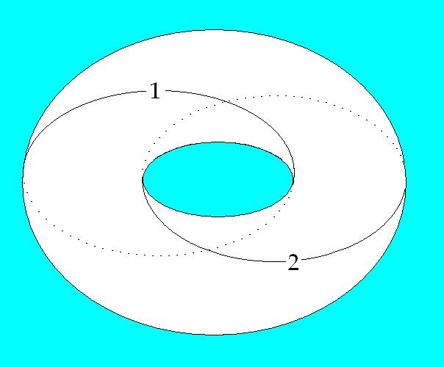

Voici deux demandes qui tout en impliquant le cercle central avec ce qu'il symbolise à l'occasion : l'objet, et dans quelle mesure il est effectivement intégré
à la demande, ces deux demandes ne comportent aucune espèce de recoupement, aucune espèce d'intersection, et même aucune espèce de différence articulable entre elles, encore qu'elles aient le même objet inclus dans leur périmètre.

Au contraire, il y a un autre type de circuit, celui qui ici passe effectivement de l'autre côté du tore, mais loin de se rejoindre à lui–même au point d'où il est parti, amorce ici une autre courbe pour venir une seconde fois passer ici et revenir à son point de départ.
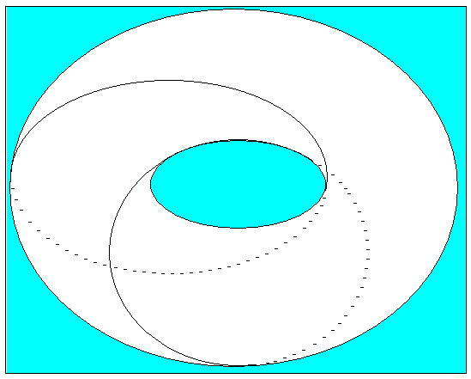

Je pense que vous avez saisi ce dont il s'agit :
il s'agit de rien moins que de quelque chose d'absolument équivalent à la fameuse courbe du huit inversé dont je vous ai parlé tout à l'heure.
Ici les deux boucles représentent la réitération,
la réduplication de la demande, et comportent alors ce champ de différence à soi–même, d'auto–différence qui est celui sur lequel nous avons mis l'accent tout à l'heure, c'est–à–dire qu'ici nous trouvons
le moyen de symboliser d'une façon sensible,
au niveau de la demande elle–même, une condition pour qu'elle suggère…
dans toute son ambiguïté, et d'une façon strictement analogue à la façon dont elle est suggérée dans la réduplication de tout à l'heure de l'objet du désir lui–même
…la dimension centrale constituée par le vide du désir.

Tout ceci, je ne vous l'apporte que comme une sorte de proposition d'exercices, d'exercices mentaux, d'exercices avec lesquels vous avez à vous familiariser, si vous voulez pouvoir, dans le tore, trouver pour la suite la valeur métaphorique que je lui donnerai quand j'aurai dans chaque cas…
qu'il s'agisse de l'obsessionnel, de l'hystérique,
du pervers, voire même du schizophrène
…à articuler le rapport du désir et de la demande.

C'est pourquoi c'est sous d'autres formes, sous la forme du tore déployé, mis à plat de tout à l'heure, que je vais essayer de bien vous marquer à quoi correspondent les divers cas que j'ai jusqu'ici évoqués.

À savoir les deux premiers cercles, par exemple,
qui étaient des cercles qui faisaient le tour du trou central, et qui se recoupaient en constituant
à proprement parler la même figure de différence symétrique qui est celle des cercles d'EULER.

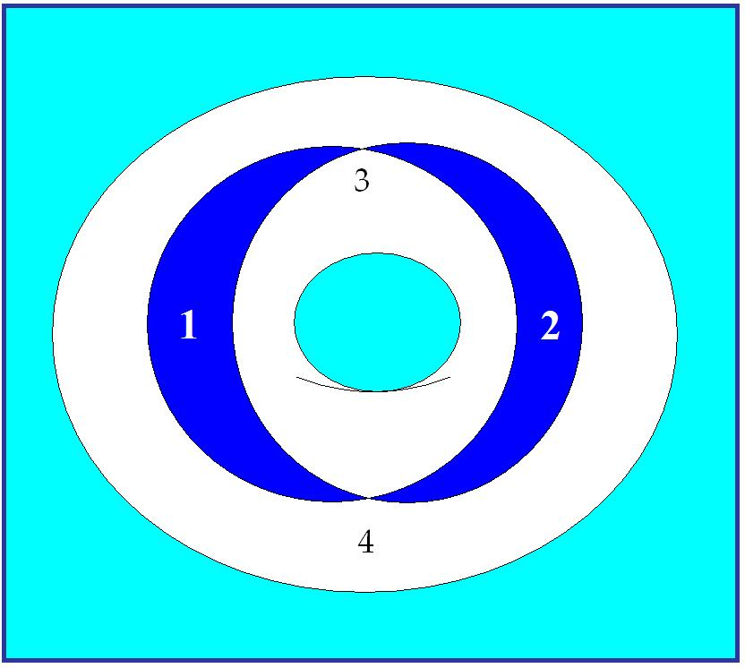

Voici ce que ça donne sur le tore étalé :

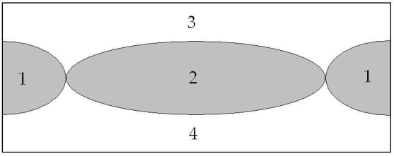

certainement, de cette façon figurée, plus
satisfaisante que ce que vous voyiez tout à l'heure, en ceci que vous pouvez toucher du doigt ce fait qu'il n'y a pas de symétrie, disons entre les quatre champs deux à deux [ 1, 2, 3, 4 ], tels qu'ils sont définis par le recoupement des deux cercles.

Vous auriez pu tout à l'heure vous dire, et certainement pas d'une façon qui aurait été le signe de peu d'attention, qu'à dessiner les choses ainsi, et à donner une valeur privilégiée à ce que j'appelle ici différence symétrique, je ne fais là
que quelque chose d'assez arbitraire, puisque
les deux autres champs [ 3, 4 ], dont je vous ai fait remarquer qu'ils se confondent, occupaient peut–être par rapport à ces deux–ci [ 1, 2 ] une place symétrique.

Vous voyez ici qu'il n'en est rien, à savoir que
les champs définis par ces deux secteurs,
de quelque façon que vous les raccordiez,
et vous pourriez le faire, ne sont d'aucune façon identifiables au premier champ.
L'autre figure, à savoir celle du huit inversé,
se présente ainsi :

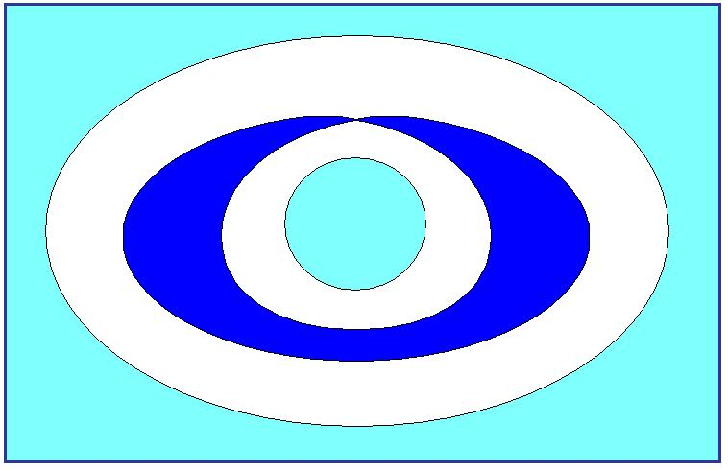
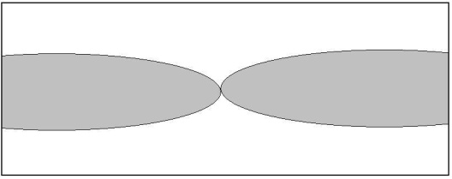

La non–symétrie des deux champs est encore plus évidente.

Les deux cercles que j'ai dessinés ensuite successivement sur le pourtour du tore comme définissant deux cercles de la demande en tant qu'ils ne se recoupent pas, les voici ainsi symbolisés :
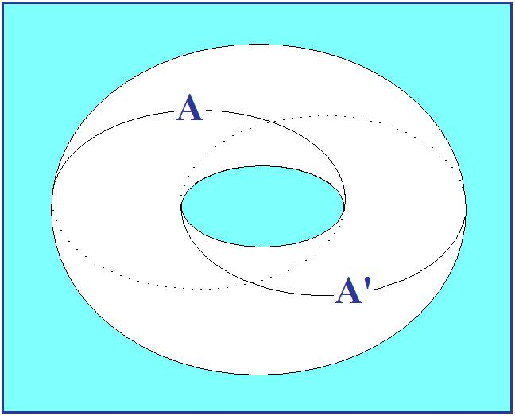

Il y en a un [ A ] que nous pouvons identifier purement…
je parle des deux cercles de la demande
tels que je viens de les définir en tant
qu'ils incluaient en plus le trou central
…l'un peut très facilement se définir, se situer
sur le tore étalé :

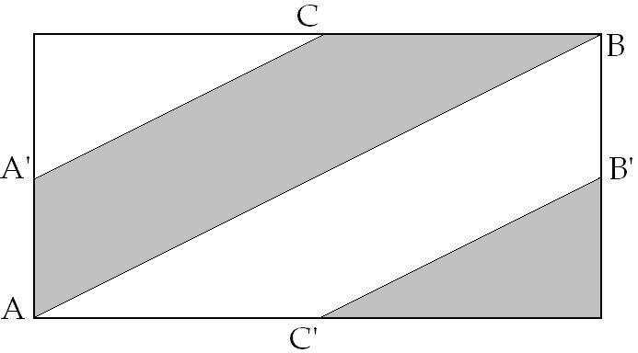

comme une oblique reliant en diagonale un sommet
au même point qu'il est réellement au bord opposé,
au sommet opposé de sa position : AB.
La seconde boucle [ A' ] que j'avais dessinée tout à l'heure se symboliserait ainsi : commençant en un point ici quelconque, nous avons ici A', ici C…
un point C qui est le même que ce point C'
…et finissant ici en B' : A'C C'B'.
Il n'y a ici aucune possibilité de distinguer
le champ qui est en AA’, il n'a aucun privilège
par rapport à ce champ–ci [ BB’].

Il n'en est pas de même si c'est au contraire
le huit intérieur que nous symbolisons,
car il se présente ainsi :

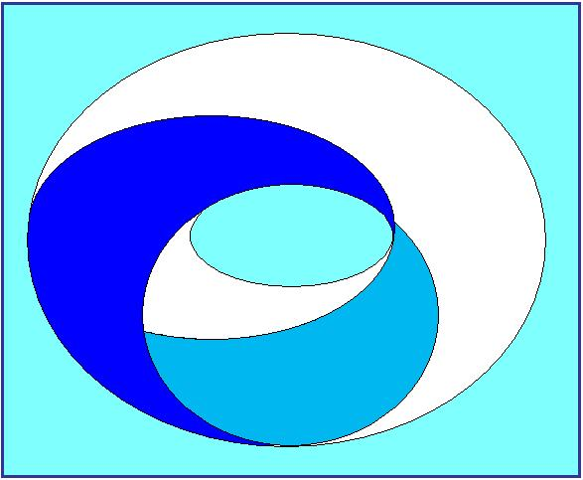

Voici l'un de ses champs : il est défini par les parties ombrées ici. Il n'est manifestement pas symétrique avec ce qui reste de l'autre champ,
de quelque façon que vous vous efforciez de le composer.
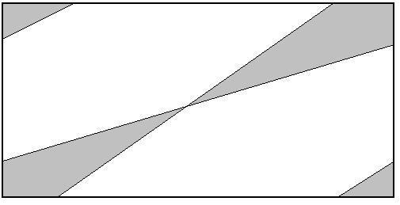

Il est bien évident que vous pouvez le recomposer de la façon suivante, que cet élément–là, mettons le x, venant ici, cet y venant là, et ce z venant ici, vous avez la forme définie par l'auto–différence dessinée par le huit intérieur :

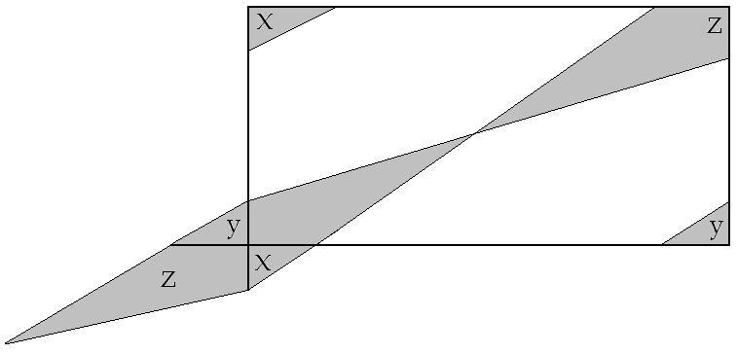
Ceci, dont nous verrons l'utilisation par la suite, peut vous paraître quelque peu fastidieux,
voire superflu, au moment même où j'essaie pour vous de l'articuler. Néanmoins je voudrais vous faire remarquer à quoi ça sert.

Vous le voyez bien, tout l'accent que je porte
sur la définition de ces champs est destiné à
vous marquer en quoi ils sont utilisables…
ces champs
- de la différence symétrique
- et de ce que j'appelle l'auto–différence
…en quoi ils sont utilisables pour une certaine fin, et en quoi ils se soutiennent comme existant par rapport à un autre champ qu'ils excluent.

En d'autres termes : à établir leur fonction dissymétrique.
Si je me donne tellement de peine, c'est qu'il y a une raison.

La raison est celle–ci, c'est que le tore, tel qu'il est structuré purement et simplement comme surface : il est très difficile de symboliser d'une façon valable ce que j'appellerai sa dissymétrie.

En d'autres termes, quand vous le voyez étalé,
à savoir sous la forme de ce rectangle dont il s'agira,
pour reconstituer le tore, que vous conceviez :
- primo, que je le replie et que je fais un tube,
- secundo que je ramène un bout du tube sur l'autre et je fais un tube fermé.

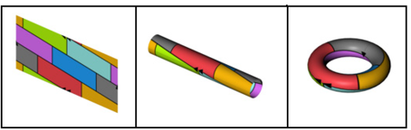

Il n'en reste pas moins que ce que j'ai fait
dans un sens j'aurais pu le faire dans l'autre.

Puisqu'il s'agit de topologie, et non de propriétés métriques, la question de la plus grande longueur d'un côté par rapport à l'autre n'a aucune signification, que ceci n'est pas ce qui nous intéresse,
puisque c'est la fonction réciproque de ces cercles qu'il s'agit d'utiliser.
Or, justement dans cette réciprocité ils apparaissent pouvoir avoir des fonctions strictement équivalentes.

Aussi bien cette possibilité est–elle à la base de ce que j'avais d'abord laissé pointer, apparaître, dès le début – pour vous – dans l'utilisation de cette fonction du tore comme d'une possibilité d'image sensible à son propos.

C'est que chez certains sujets…
certains névrosés par exemple
…nous voyons en quelque sorte d'une façon sensible la projection…
si l'on peut s'exprimer ainsi
…des cercles mêmes du désir dans toute la mesure où
il s'agit pour eux – si je puis dire – d'en sortir dans des demandes exigées de l'Autre.

Et c'est ce que j'ai symbolisé en vous montrant ceci :

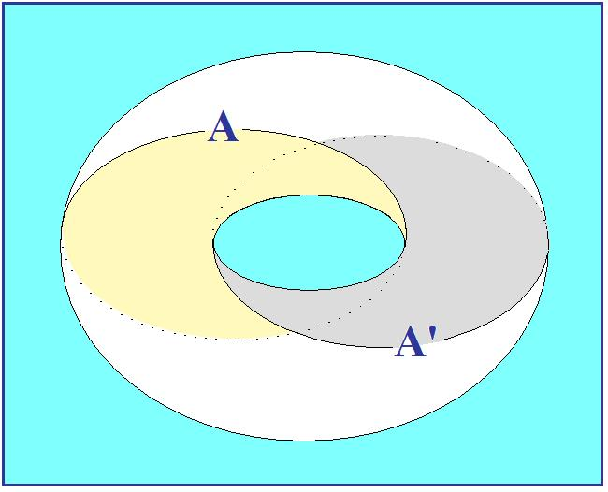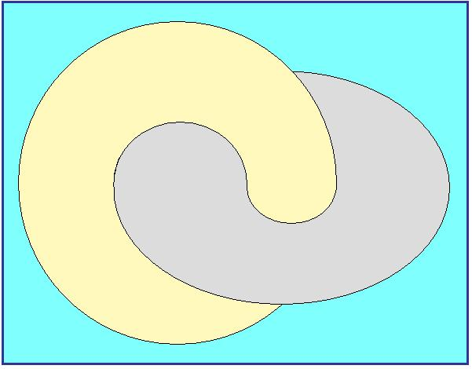

C'est que si vous dessinez un tore, vous pouvez simplement en imaginer un autre qui enserre
si l'on peut dire, de cette façon le premier.

Il faut bien voir que chacun des cercles qui sont des cercles autour du trou peuvent avoir, par simple roulement, leur correspondance dans des cercles qui passent à travers le trou de l'autre tore, qu'un tore en quelque sorte est toujours transformable
en tous ses points en un tore opposé.

Ce qu'il s'agit donc de voir, c'est ce qui
originalise une des fonctions circulaires, celle des cercles pleins par exemple, par rapport à ce que nous avons appelé à un autre moment les cercles vides.

Cette différence existe très évidemment.
On pourrait par exemple la symboliser, la formaliser
en indiquant, par un petit signe sur la surface
du tore étalé en rectangle :
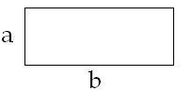
si vous le voulez, l'antériorité selon laquelle se ferait le recoupement, et si nous appelons ce côté a, et ce côté b, noter par exemple a < b,
ou inversement.

Ce serait là une notation à laquelle jamais personne n'a songé en topologie, et qui aurait quelque chose de tout à fait artificiel, car on ne voit pas pourquoi
un tore serait d'aucune façon un objet qui aurait une dimension temporelle.

À partir de ce moment, il est tout à fait difficile de le symboliser autrement, encore qu'on voit bien qu'il y a là quelque chose d'irréductible et qui fait même à proprement parler toute la vertu exemplaire de l'objet torique.

Il y aurait une autre façon d'essayer de l'aborder.

Il est bien clair que c'est pour autant que
nous ne considérons le tore que comme surface, et ne prenant ses coordonnées que de sa propre structure, que nous sommes mis devant cette impasse,
grosse pour nous de conséquences, puisque,
si évidemment les cercles…
dont vous voyez que je vais tendre à les faire servir pour y fixer la demande, bien entendu dans ses rapports avec d'autres cercles qui ont rapport avec le désir
…s'ils sont strictement réversibles, est–ce que c'est là quelque chose que nous désirons avoir pour notre modèle ? Assurément pas !

C'est, au contraire, du privilège essentiel du trou central qu'il s'agit, et par conséquent le statut topologique que nous cherchons comme utilisable dans notre modèle va se trouver nous fuir et nous échapper.

C'est justement parce qu'il nous fuit et nous échappe qu'il va se révéler fécond pour nous.

Essayons une autre méthode, pour marquer ce dont les mathématiciens – les topologistes – se passent parfaitement dans la définition, l'usage qu'ils font de cette structure du tore en topologie :
eux–mêmes, dans la théorie générale des surfaces
ont mis en valeur la fonction du tore comme élément irréductible de toute réduction des surfaces à ce qu'on appelle une forme normale.

Quand je dis que c'est un élément irréductible, je veux dire qu'on ne peut réduire le tore à autre chose.

On peut imaginer des formes de surface aussi complexes que vous voudrez, mais il faudra toujours tenir compte de la fonction tore dans toute planification, si je puis m'exprimer ainsi, dans toute triangulation dans la théorie des surfaces.

Le tore ne suffit pas, il y faut d'autres termes :

- il y faut nommément la sphère,

- il y faut ce à quoi je n'ai pas pu même aujourd'hui encore faire allusion, introduire la possibilité de ce qu'on appelle cross–cap,

- et la possibilité de trous.

Quand vous avez la sphère, le tore, le cross–cap et le trou,
vous pouvez représenter n'importe quelle surface qu'on appelle compacte, autrement dit une surface
qui soit décomposable en lambeaux.

Il y a d'autres surfaces qui ne sont pas décomposables en lambeaux, mais nous les laissons de côté.

Venons–en à notre tore et à la possibilité
de son orientation.

Est–ce que nous allons pouvoir la faire par rapport à la sphère idéale sur laquelle il s'accroche ?

Nous pouvons – cette sphère – toujours l'introduire, à savoir qu'avec une suffisante puissance de souffle, n'importe quel tore peut venir à se présenter comme une simple poignée à la surface d'une sphère
qui est une partie de lui–même suffisamment gonflée.
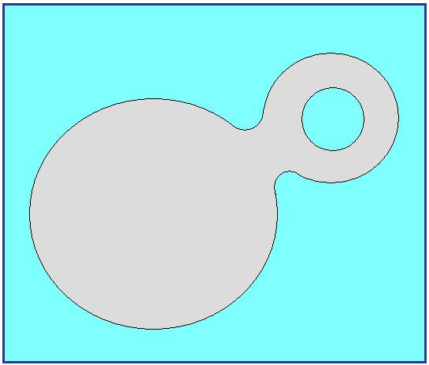

Est–ce que par l'intermédiaire de la sphère nous allons pouvoir, si je puis dire, replonger le tore dans ce que – vous le sentez bien – nous cherchons pour l'instant, à savoir ce troisième terme qui nous permette d'introduire la dissymétrie dont nous avons besoin entre les deux types de cercles ?

Cette dissymétrie pourtant si évidente, si intuitivement sensible, si irréductible même, et qui est pourtant telle qu'elle se manifeste à propos comme étant
ce quelque chose que nous observons toujours
dans tout développement mathématique :
la nécessité, pour que ça marche, d'oublier quelque chose au départ.

Ceci vous le retrouvez dans toute espèce de progrès formel :
ce quelque chose d'oublié et qui littéralement
se dérobe à nous, nous fuit dans le formalisme.

Est–ce que nous allons pouvoir le saisir,
par exemple dans la référence de quelque chose
qui s'appelle tuyau à la sphère ?

En effet, regardez bien ce qui se passe, et ce qu'on nous dit que toute surface formalisable peut nous donner, dans la réduction, la forme normale.

On nous dit :
ceci se ramènera toujours à une sphère – avec quoi ? – avec des tores insérés sur celle–ci, et que nous pouvons valablement symboliser ainsi :

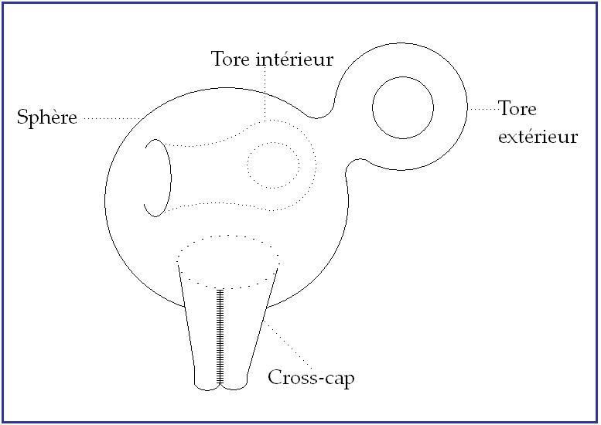

Je vous passe la théorie.

L'expérience prouve que c'est strictement exact. Qu'en outre nous aurons ce qu'on appelle des cross–cap. Ces cross–cap, je renonce à vous en parler aujourd'hui, il faudra que je vous en parle parce qu'ils nous rendront le plus grand service

Contentons–nous de considérer le tore.
Il pourrait vous venir à l'idée qu'une poignée comme celle–ci, qui serait non pas extérieure à la sphère mais intérieure avec un trou pour y entrer,
c'est quelque chose d'irréductible, d'inéliminable, et qu'il faudrait en quelque sorte distinguer
les tores extérieurs et les tores intérieurs.

En quoi est–ce que ceci nous intéresse ?

Très précisément à propos d'une forme mentale qui est nécessaire à toute notre intuition de notre objet.

En effet, dans là perspective platonicienne, aristotélicienne, eulérienne d'un Umwelt et d'un Innenwelt, d'une dominance mise d'emblée sur la division de l'intérieur et
de l'extérieur, est–ce que nous ne placerons pas tout ce que nous expérimentons, et nommément en analyse, dans la dimension de ce que j'ai appelé l'autre jour « le souterrain », à savoir le couloir qui s'en va dans la profondeur, autrement dit, au maximum,
je veux dire dans sa forme la plus développée
selon cette forme ?

Il est extrêmement exemplaire de faire sentir
à ce propos la non–indépendance absolue de cette forme, car je vous le répète, pour autant qu'on arrive à des formes réduites…
qui sont les formes inscrites, vaguement croquées au tableau dans le dessin pour
donner un support à ce que je dis
…il est absolument impossible de soutenir,
même un instant, dans la différence, l'originalité éventuelle de la poignée intérieure par rapport à la poignée extérieure, pour employer les termes techniques.

Il vous suffit, je pense, d'avoir un peu d'imagination pour voir que s'il s'agit de quelque chose que nous matérialisons en caoutchouc, il suffit d'introduire le doigt ici [en X]

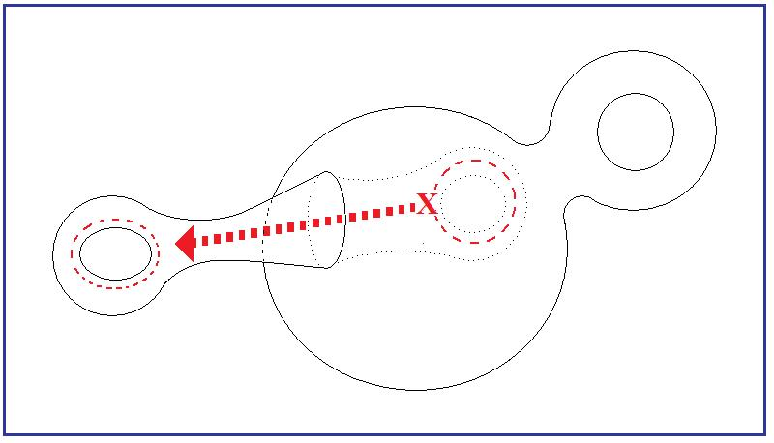

et d'accrocher de l'intérieur l'anneau central de cette poignée telle qu'elle est ainsi constituée, pour l'extraire à l'extérieur selon exactement
une forme qui sera celle–ci, c'est–à–dire un tore, exactement le même, sans aucune espèce de déchirure, ni même à proprement parler d'inversion.

Il n'y a aucune inversion, ce qui était intérieur, à savoir x, le cheminement ainsi de l'intérieur du couloir, devient extérieur parce que ça l'a toujours été.

Si cela vous surprend, je peux encore l'illustrer d'une façon plus simple qui est exactement la même parce qu'il n'y a aucune différence entre ceci et ce que je vais vous montrer maintenant, et que je vous avais montré dès le premier jour, espérant vous faire sentir de quoi il s'agissait.

Supposez que ce soit au milieu de son parcours…
ce qui est exactement la même
chose du point de vue topologique
…que le tore soit pris dans la sphère.

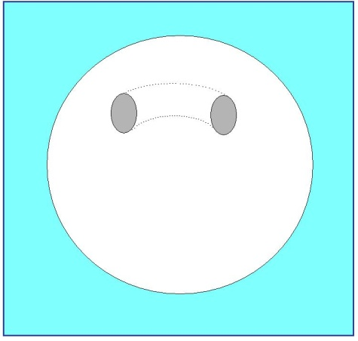

Vous avez ici un petit couloir qui chemine d'un trou à un autre trou.

Là je pense qu'il vous est suffisamment sensible qu'il n'est pas difficile, simplement en faisant bomber un peu ce que vous pouvez saisir par le couloir avec le doigt, de faire apparaître une figure qui sera à peu près celle–ci :

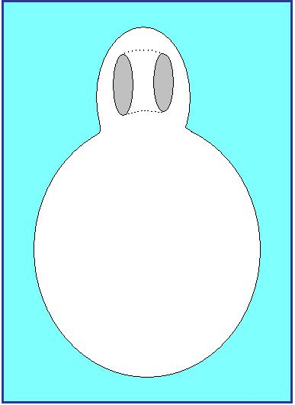

de quelque chose qui est ici une poignée et dont les deux trous communiquant avec l'intérieur sont ici en pointillés.

Nous arrivons donc à un échec de plus, je veux dire à l'impossibilité, par une référence à une troisième dimension…
ici représentée par la sphère
…de symboliser ce quelque chose qui mette le tore, si l'on peut dire, dans son assiette par rapport à sa propre dissymétrie.

Ce que nous voyons une fois de plus se manifester, c'est ce quelque chose qui est introduit par
ce très simple signifiant que je vous ai apporté d'abord du huit intérieur, à savoir la possibilité d'un champ intérieur comme étant toujours homogène au
champ extérieur.

Ceci est une catégorie tellement essentielle, tellement essentielle à marquer, à imprimer dans votre esprit, que j'ai cru devoir aujourd'hui,
au risque de vous lasser, voire de vous fatiguer, insister pendant une seule de nos leçons.

Vous en verrez, je l'espère, l'utilisation
dans la suite.

02 mai 1962 Table des séances

Piera AULAGNIER LACAN

LACAN

Ce n'est pas forcément dans l'idée de vous ménager…
ni vous ni personne
…que j'ai pensé aujourd'hui, pour cette séance de reprise…
à un moment qui est une course
de deux mois que nous avons devant
nous pour finir de traiter ce sujet difficile
…que j'ai pensé à faire pour cette reprise une sorte de relais.

Je veux dire qu'il y a longtemps que j'avais envie, non seulement de donner la parole à quelqu'un d'entre vous, mais même précisément de la donner
à Mme AULAGNIER.
Il y a très longtemps que j'y pense, puisque c'est au lendemain d'une communication qu'elle a faite
à une de nos séances scientifiques.

Cette communication – je ne sais pourquoi – certains d'entre vous…
qui ne sont pas là malheureusement
…en raison d'une espèce de myopie caractéristique
de certaines positions que j'appelle par ailleurs « mandarinales »…
puisque ce terme a fait fortune
…ont cru voir je ne sais quel retour à la lettre de FREUD, alors qu'à mon oreille il m'avait semblé que Mme AULAGNIER, avec une particulière pertinence et acuité, maniait la distinction, longuement mûrie déjà à ce moment–là, de la demande et du désir.

Il y a tout de même quelque chance qu'on reconnaisse mieux soi–même sa propre postérité que ne le font les autres. Aussi bien il y avait une personne
qui était d'accord avec moi là–dessus,
c'était Mme AULAGNIER elle–même.
Je regrette donc d'avoir mis si longtemps à lui donner la parole… peut–être le sentiment
– excessif d'ailleurs – de quelque chose qui toujours nous presse et nous talonne pour avancer.

Justement, aujourd'hui nous allons un instant faire cette sorte de « boucle » qui consiste à passer
par ce qui…
dans l'esprit de quelqu'un d'entre vous
…peut répondre, fructifier, concernant le chemin
que nous avons parcouru ensemble…
il est grand déjà, depuis ce moment que j'évoque
…et c'est très spécialement à ce recoupement,
ce carrefour…
constitué dans l'esprit de Mme AULAGNIER,
sur ce que j'ai dit récemment sur l'angoisse
…qu'il se trouve qu'elle m'a offert depuis quelques séances d'intervenir ici.

C'est donc en raison d'une opportunité qui vaut
ce qu'aurait valu une autre : le sentiment d'avoir quelque chose à vous communiquer…
et tout à fait à point
…sur l'angoisse du psychotique…
et ceci dans le rapport le plus étroit de ce qu'elle a entendu – comme vous – de ce que
je professe cette année de l'identification
…qu'elle va vous apporter quelque chose qu'elle a préparé assez soigneusement pour nous avoir comblé d’un texte.

Ce texte, elle a eu la bonté de m'en faire part,
je veux dire que je l'ai regardé avec elle hier,
et que je n'ai cru, je dois dire, que devoir l'encourager à vous le présenter.

Je suis sûr qu'il représente un excellent medium…
et j'entends par là quelque chose
qui n'est pas une moyenne
…de ce que – je crois – les oreilles les plus sensibles, les meilleures d'entre vous, peuvent entendre, et
de la façon dont les choses peuvent être reprises, en raison de cette écoute.

Je dirai donc, après qu'elle ait conçu ce texte, quel usage j'entends donner à cette étape
que doit constituer ce qu'elle nous apporte,
quel usage j'entends lui donner dans la suite.

Piera AULAGNIER:Angoisse et identification

Lors des dernières journées Provinciales, un certain nombre d'interventions ont porté sur la question de savoir si on pouvait définir différents types d'angoisse. C'est ainsi qu'on s'est demandé si l'on devait donner, par exemple, un statut particulier
à l'angoisse psychotique.

Je dirai tout de suite que je suis d'un avis
un peu différent :
l'angoisse, qu'elle apparaisse chez le sujet
dit normal, chez le névrosé ou chez le psychotique, me paraît répondre à une situation spécifique et identique du moi, et c'est même là ce qui me paraît être un de ses traits caractéristiques.

Quant à ce qu'on pourrait appeler « la position du sujet
vis–à–vis de l'angoisse », dans la psychose par exemple,
on a pu voir que si on n'essaye pas de mieux définir les rapports existants entre affect et verbalisation,
on peut arriver à une sorte de paradoxe
qui s'exprimerait ainsi :

- d'une part le psychotique serait quelqu'un de particulièrement sujet à l'angoisse, c'est même dans la réponse en miroir qu'il susciterait chez l'analyste, que serait à chercher
une des difficultés majeures de la cure,

- d'autre part on nous a dit qu'il serait incapable de reconnaître son angoisse,
qu'il la tiendrait à distance, s'en aliénerait.

On énonce par là une position insoutenable
si on n'essaye pas d'aller un peu plus loin.
En effet, que pourrait bien signifier reconnaître l'angoisse ? Elle n'attend pas, et n'a pas besoin d'être nommée pour submerger le moi, et je ne comprends pas ce qu'on pourrait vouloir dire en disant que le sujet est angoissé sans le savoir.

On peut se demander si le propre de l'angoisse n'est pas justement de ne pas se nommer. Le diagnostic, l'appellation, ne peut venir que du côté de l'Autre, de celui face à qui elle apparaît.

Lui, le sujet, il est l'affect « angoisse »,
il la vit totalement, et c'est bien cette imprégnation, cette capture de son moi qui s'y dissout,
qui lui empêche la médiation de la parole :
pensez à l’inhibition et à l’acting–out.

On peut à ce niveau faire un premier parallèle entre deux états qui…
pour différents qu'ils soient
…me paraissent représenter deux positions extrêmes du moi, aussi opposées que complémentaires :
je veux parler de l'orgasme.

Il y a dans ce deuxième cas la même incompatibilité profonde entre la possibilité de le vivre et celle de prendre la distance nécessaire pour le reconnaître
et le définir dans l'hic et nunc de la situation
le déclenchant.

Dire qu'on est angoissé indique en soi d'avoir déjà pu prendre une certaine distance par rapport au vécu affectif : cela montre que le moi a déjà acquis une certaine maîtrise et objectivité vis–à–vis d'un affect dont, à partir de ce moment, on peut douter qu'il mérite encore le nom d'angoisse.

Je n'ai pas besoin ici de rappeler le rôle métaphorique, médiateur de la parole, ni l'écart existant entre
un vécu affectif et sa traduction verbale.

À partir du moment où l'homme met en mots ses affects, il en fait justement autre chose, il en fait,
par la parole, un moyen de communication,
il les fait entrer dans le domaine de la relation
et de l'intentionnalité, il transforme en communicable ce qui a été vécu au niveau du corps et qui,
comme tel, en dernière analyse, reste quelque chose de l'ordre du non verbal.

Nous savons tous que dire qu'on aime quelqu'un n'a que de très lointains rapports avec ce qui est, en fonction de ce même amour, ressenti au niveau corporel.

Dire à quelqu'un qu'on le désire, nous rappelait monsieur LACAN, c'est l'inclure dans notre fantasme fondamental. C'est aussi sans doute en faire le témoignage, le témoin de notre propre signifiant.

Quoi que nous puissions dire à ce sujet,
tout est fait pour nous montrer l'écart existant entre l'affect en tant qu'émotion corporelle, intériorisée, en tant que quelque chose qui tire
sa source la plus profonde de ce qui par définition ne peut s'exprimer en mots…
je veux parler du fantasme
…et la parole qui nous apparaît ainsi dans toute
sa fonction de métaphore.

Si la parole est la clef magique indispensable
qui seule peut nous permettre d'entrer dans le monde
de la symbolisation, eh bien, je pense que justement l'angoisse répond à ce moment :

- où cette clef n'ouvre plus aucune porte,
- où le moi a à affronter ce qui est derrière ou avant toute symbolisation,
- où ce qui apparaît est ce qui n'a pas de nom : cette « figure mystérieuse », ce « lieu d'où surgit un désir que l'on ne peut plus appréhender »,
- où se produit pour le sujet un télescopage entre fantasme et réalité : le symbolique s'évanouit pour laisser la place au fantasme
en tant que tel, le moi s'y dissout, et c'est cette dissolution que nous appelons l'angoisse.

Il est certain que le psychotique n'attend pas l'analyse pour connaître l'angoisse.

Il est certain aussi que pour tout sujet,
la relation analytique est, dans ce domaine,
un terrain privilégié.

Cela n'est pas pour nous étonner, si l'on admet
que l'angoisse a les rapports les plus étroits
avec l'identification.

Or, si dans l'identification il s'agit de quelque chose qui se passe au niveau du désir…
désir du sujet par rapport au désir de l'Autre
…il devient évident que la source majeure de l'angoisse en analyse va se trouver dans ce qui en est l'essence même : le fait que l'Autre est dans ce cas

- quelqu'un dont le désir le plus fondamental est de ne pas désirer,
- quelqu'un qui par cela même, s'il permet toutes les projections possibles, les dévoile aussi dans leur subjectivité fantasmatique et oblige le sujet à se poser périodiquement la question de ce qui est le désir de l'analyste :
désir toujours présumé, jamais défini, et par là même pouvant à tout instant devenir ce lieu de l'Autre d'où surgit pour l'analysé, l'angoisse.

Mais avant d'essayer de définir les paramètres
de la situation anxiogène…
paramètres qui ne peuvent se dessiner qu'à partir des problèmes propres à l'identification
…on peut se poser une première question d'ordre plus descriptif qui est celle–ci :
qu'entendons–nous quand nous parlons d'angoisse :
- orale,
- de castration,
- de mort ?

Essayer de différencier ces différents termes
au niveau d'une sorte d'étalonnage quantitatif
est impossible, il n'y a pas d'« angoissomètre ».
On n'est pas peu ou très angoissé, on l'est ou on ne l'est pas.

La seule voie permettant une réponse à ce niveau
est celle de nous placer à la place qui nous revient, celle de celui qui seul peut définir l'angoisse du sujet à partir de ce que cette angoisse lui signale.

S'il est vrai…
comme l'a fait remarquer Monsieur LACAN
…qu'il est fort difficile de parler de l'angoisse
en tant que signal au niveau du sujet,
il me paraît certain que son apparition désigne, signale, l'Autre en tant que source, en tant que lieu d'où elle a surgi, et il n'est peut–être pas inutile de rappeler à ce propos qu'il n'existe pas d'affect que nous supportions plus mal chez l'autre que l'angoisse, qu'il n'y a pas d'affect auquel nous ne risquions plus de répondre de façon parallèle.

Le sadisme, l'agressivité peut par exemple susciter chez le partenaire une réaction inverse, masochique ou passive. L'angoisse ne peut provoquer que la fuite ou l'angoisse. Il y a ici une réciprocité
de réponse qui n'est pas sans poser une question.

Monsieur LACAN s'est insurgé contre cette tentative faite par plusieurs, qui serait la recherche
d'un contenu de l'angoisse.

Cela me rappelle ce qu'il avait dit à propos de tout autre chose, que pour sortir un lapin d'un chapeau, encore fallait–il l'y avoir mis.

Eh bien, je me demande si l'angoisse n'apparaît pas justement, non seulement quand le lapin est sorti, mais quand il s'en est allé brouter l'herbe, quand le chapeau ne représente que quelque chose
qui rappelle le tore, mais qui entoure un lieu noir dont tout contenu nommable s'est évaporé, face auquel le moi n'a plus aucun point de repère, car la première chose que l'on puisse dire de l'angoisse, c'est que son apparition est signe de l'écroulement momentané de tout repère identificatoire possible.

C'est seulement en partant de là qu'on peut répondre peut–être à la question que je posais quant aux différentes dénominations que nous pouvons donner
à l'angoisse, et non pas au niveau de la définition d'un contenu, le propre du sujet angoissé étant, pourrait–on dire, d'avoir perdu son contenu.

Il ne me semble pas, en d'autres termes, que l'on puisse traiter de l'angoisse en tant que telle.

Pour prendre un exemple, je dirai que faire cela
me paraîtrait aussi faux que vouloir définir
un symptôme obsessionnel en restant au niveau
du mouvement automatique qui peut le représenter.

L'angoisse ne peut nous apprendre quelque chose
sur elle–même que si nous la considérons comme
la conséquence, le résultat d'une impasse où se trouve le moi, signe pour nous d'un obstacle surgi entre ces deux lignes parallèles et fondamentales dont les rapports forment la clef de voûte de toute la structure humaine, soit : l'identification et la castration.

C'est les rapports entre ces deux pivots structurants chez les différents sujets que je vais essayer d'esquisser pour tenter une définition de
ce qu'est l'angoisse, de ce dont, selon les cas, elle nous donne le témoignage.

Monsieur LACAN…
dans le séminaire du 4 Avril auquel
je me réfère tout au long de cet exposé
…nous a dit que la castration pouvait se concevoir comme un passage transitionnel entre ce qui est
dans le sujet en tant que support naturel du désir, et cette habilitation par la loi grâce à quoi il va devenir le gage par où il va se désigner à la place où il a à se manifester comme désir.

Ce passage transitionnel est ce qui doit permettre d'atteindre l'équivalence pénis–phallus,
c'est–à–dire que ce qui était, en tant qu'émoi corporel, doit devenir, céder la place à un signifiant,
car ce n'est qu'à partir du sujet, et jamais
à partir d'un objet partiel, pénis ou autre,
que peut prendre un sens quelconque le mot désir.

« Le sujet demande et le phallus désire » disait monsieur LACAN – le phallus, mais jamais le pénis.

Le pénis, lui, n'est qu'un instrument au service
du signifiant phallus et s'il peut être un instrument fort indocile, c'est justement parce que, en tant que phallus, c'est le sujet qu'il désigne, et pour que ça marche, il faut que l'Autre justement le reconnaisse, le choisisse, non pas en fonction de ce support naturel, mais pour autant qu'il est, en tant que sujet,
le signifiant que l'Autre reconnaît, de sa propre place de signifiant.

Ce qui différencie, sur le plan de la jouissance, l'acte masturbatoire du coït…
différence évidente mais impossible
à expliquer physiologiquement
…c'est bien que le coït…
pour autant que les deux partenaires aient pu dans leur histoire assumer leur castration
…fait qu'au moment de l'orgasme le sujet va retrouver, non pas comme certains l'ont dit
une sorte de fusion primitive…
car après tout on ne voit pas pourquoi la jouissance la plus profonde que l'homme puisse éprouver devrait forcément être liée à une régression tout aussi totale
…mais au contraire ce moment privilégié
- où pour un instant il atteint cette identification toujours cherchée et toujours fuyante,

- où il est, lui sujet, reconnu par l'autre comme l'objet de son désir le plus profond,

- mais où en même temps, grâce à la jouissance de l'autre, il peut le reconnaître comme celui qui le constitue en tant que signifiant phallique.

Dans cet instant unique demande et désir peuvent pendant un instant fugitif coïncider, et c'est cela qui donne au moi cet épanouissement identificatoire dont tire sa source la jouissance.

Ce qu'il ne faut pas oublier c'est que si dans cet instant demande et désir coïncident, la jouissance porte toutefois en elle la source de l'insatisfaction la plus profonde, car si le désir est avant tout désir de continuité, la jouissance est par définition quelque chose d'instantané.

C'est cela qui fait que tout de suite se rétablit l'écart entre désir et demande, et l'insatisfaction qui est aussi gage de la pérennité de la demande.

Mais s'il y a des simulacres de l'angoisse,
il y a encore bien plus de simulacres de jouissance, car pour que cette situation identificatoire,
source de la vraie jouissance, soit possible,
encore faut–il que les deux partenaires aient évité l'obstacle majeur qui les guette, et qui est que pour l'un des deux, ou pour les deux, l'enjeu soit resté fixé sur l'objet partiel, enjeu d'une relation duelle où eux, en tant que sujets, n'ont pas de place.

Car ce que nous montre tout ce qui est lié à
la castration c'est bien que, loin d'exprimer la crainte qu'on le lui coupe, même si c'est ainsi que le sujet peut le verbaliser, ce dont il s'agit c'est de la crainte qu'on le lui laisse et qu'on lui coupe tout le reste, c'est–à–dire qu'on en veuille à son pénis ou à l'objet partiel, support et source du plaisir, et qu'on le nie, qu'on le méconnaisse en tant que sujet.

C'est pour cela que l'angoisse a non seulement des rapports étroits avec la jouissance, mais qu'une des situations les plus facilement anxiogènes, est bien celle où le sujet et l'Autre ont à s'affronter à son niveau.
Nous allons alors essayer de voir quels sont les obstacles que le sujet peut rencontrer sur ce plan.
Ils ne représentent pas autre chose que les sources mêmes de toute angoisse.

Pour cela, nous aurons à nous reporter à ce que nous appelons « les relations d'objet prégénitales », à cette époque, entre toutes déterminante pour le destin du sujet, où la médiation entre le sujet et l'Autre, entre demande et désir, s'est faite autour de cet objet dont la place et la définition restaient fort ambiguës, et qui est dit l'objet partiel.

La relation entre le sujet et cet objet partiel n'est pas autre chose que la relation du sujet à son propre corps et c'est à partir de cette relation, qui reste pour tout humain fondamentale, que prend son point de départ et se moule toute la gamme de
ce qui est inclus dans le terme de relation d'objet.

Que l'on s'arrête à la phase orale, anale ou phallique, on y rencontre les mêmes coordonnées.
Si je choisis la phase orale c'est simplement parce que pour le psychotique dont nous parlerons
tout à l'heure, elle me paraît être le moment fécond de ce que j'ai appelé ailleurs « l'ouverture de la psychose ».

Par quoi pouvons–nous la définir ?
Par une demande qui, dès le début, nous dit–on,
est demande d'autre chose.

Par une réponse aussi, qui est non seulement, et d'une façon évidente, réponse à autre chose, mais est…
et c'est un point qui me paraît fort important
…ce qui constitue ce qui est un cri,
un appel peut–être, comme demande et comme désir.

Quand la mère répond aux cris de l'enfant, elle les reconnaît en les constituant comme demande, mais ce qui est plus grave, c'est qu'elle les interprète
sur le plan du désir, désir de l'enfant de l'avoir auprès de lui, désir de lui prendre quelque chose, désir de l'agresser, peu importe… ce qui est certain, c'est que par sa réponse, l'Autre va donner la dimension désir au cri du besoin, et que ce désir dont l'enfant est investi est toujours au début le résultat d'une interprétation projective, fonction du seul désir maternel, de son propre fantasme.
C'est par le biais de l'inconscient de l'Autre que le sujet fait son entrée dans le monde du désir.

Son propre désir à lui, il aura avant tout
à le constituer en tant que réponse,
en tant qu'acceptation ou refus de prendre la place que l'inconscient de l'Autre lui désigne.

Il me semble que le premier temps du mécanisme clé de la relation orale, qui est l'identification projective, part de la mère :
il y a une première projection sur le plan du désir, qui vient d'elle. L'enfant aura à s'y identifier ou à combattre, à nier une identification qu'il pourra sentir comme déstructurante.

Et à ce premier stade de l'évolution humaine, c'est aussi la réponse qu'il pourra faire au sujet qui lui permet la découverte de ce que cache sa demande.

Dès ce moment la jouissance, qui n'attend pas l'organisation phallique pour entrer en jeu, prendra ce côté révélation qu'elle gardera toujours.

Car si la frustration est ce qui signifie au sujet l'écart existant entre besoin et désir,
la jouissance, par la marche inverse, lui dévoile, en répondant à ce qui n'était pas formulé, ce qui est au–delà de la demande, c'est–à–dire le désir.

Or que voyons–nous dans ce qu'est « la relation orale » ?

Avant tout : que demande et réponse se signifient pour les deux partenaires autour de la relation partielle bouche–sein.

Ce niveau, nous pourrons l'appeler celui du signifié : la réponse va provoquer au niveau de la cavité orale une activité d'absorption, source de plaisir,
un objet externe, le lait, va devenir substance propre, corporelle.

L'absorption, c'est de là qu'elle tire
son importance et sa signification.

À partir de cette première réponse, c'est
la recherche de cette activité d'absorption, source de plaisir, qui va devenir le but de la demande.

Quant au désir, c'est ailleurs qu'il va falloir
le chercher, bien que ce soit à partir de cette même réponse, de cette même expérience d'assouvissement du besoin qu'il va se constituer.

En effet, si la relation bouche–sein et l'activité absorption–nourriture sont les numérateurs
de l'équation représentant la relation orale,
il y a aussi un dénominateur :
celui qui met en cause la relation enfant–mère,
et c'est là que peut se situer le désir.

Si, comme je le pense, l'activité d'allaitement…
en fonction de l'investissement dont elle est
de part et d'autre l'objet, à cause du contact
et des expériences corporelles au niveau du corps pris au sens large, qu'elle permet à l'enfant
…représente, par sa scansion répétitive même,
la phase fondamentale essentielle du stade oral,
il faut bien rappeler que jamais autant qu'ici
ne semble éclatant de vérité le proverbe qui dit :

« La façon de donner vaut mieux que ce qu'on donne. »

Grâce, ou à cause de cette façon de donner,
en fonction de ce que cela lui révélera du désir maternel, l'enfant va appréhender la différence entre don de nourriture et don d'amour.

Parallèlement à l'absorption de nourriture,
nous verrons alors se dessiner, au dénominateur de notre équation, l'absorption, ou mieux l'introjection d'un signifiant relationnel, c'est–à–dire
que parallèlement à l'absorption de nourriture,
il y aura introjection d’une relation fantasmatique où lui et l'autre seront représentés par leurs désirs inconscients.

Or, si le numérateur peut facilement être investi
du signe (+), le dénominateur peut au même moment être investi du signe (–).

C'est cette différence de signe qui donne au sein sa place de signifiant, car c'est bien de cet écart entre demande et désir, à partir de ce lieu
d'où surgit la frustration, que trouve sa genèse, que se dégage tout signifiant.
À partir de cette équation qui mutatis mutandis
se pourrait reconstituer pour les différentes phases de l'évolution du sujet, quatre éventualités sont possibles, elles aboutissent à ce qu'on appelle :
- la normalisation,
- la névrose,
- la perversion,
- la psychose.

J'essayerai de les schématiser, en les simplifiant bien sûr d'une façon un peu caricaturale,
et de voir les rapports existant dans chaque cas entre identification et angoisse.

La première de ces voies est sans doute la plus utopique. C'est celle où nous aurons à imaginer que l'enfant puisse trouver dans le don de nourriture
le don d'amour désiré.

Le sein et la réponse maternelle pourront alors devenir symboles d'autre chose.
L'enfant entrera dans le monde symbolique, il pourra accepter le défilé de la chaîne signifiante.
La relation orale, en tant qu'activité d'absorption, pourra être abandonnée, et le sujet évoluera vers ce qu'on appelle une solution normative.

Mais, pour que l'enfant puisse assumer cette castration, qu'il puisse renoncer au plaisir que lui offre
le sein en fonction de ce petit billet, de cette traite aléatoire sur le futur, il est nécessaire que la mère ait elle–même pu assumer sa propre castration.
Il faut dès ce moment, que dès cette relation dite duelle, le troisième terme, le père, soit présent
en tant que référence maternelle.

Seulement dans ce cas, ce qu'elle cherchera chez l'enfant ne sera pas une satisfaction au niveau d'une érogénéité corporelle qui en fait
un équivalent phallique, mais une relation qui,
en la constituant comme mère, la reconnaît
tout autant comme femme du père.

Le don de nourriture sera alors pour elle le pur symbole d'un don d'amour, et parce que ce don d'amour ne sera pas justement le don phallique
que le sujet désire, l'enfant pourra maintenir
son rapport à la demande.
Le phallus, il aura à le chercher ailleurs,
il entrera dans le complexe de castration qui seul peut lui permettre de s'identifier à autre chose qu'à un sujet barré.

La deuxième éventualité, c'est que pour la mère elle–même la castration soit restée quelque chose
de mal assumé.

Alors tout objet capable d'être pour l'autre
la source d'un plaisir et le but d'une demande risque de devenir pour elle l'équivalent phallique qu'elle désire.

Mais, pour autant que le sein n'a pas d'existence privilégiée sinon en fonction de celui à qui il est indispensable, soit l'enfant, nous voyons se faire cette équivalence enfant=phallus qui est au centre de
la genèse de la plupart des structures névrotiques.

Le sujet alors, au cours de son évolution,
aura toujours à affronter le dilemme de l'être ou de l'avoir, quel que soit l'objet corporel, sein, fèces, pénis, qui devient le support phallique.

Ou bien il aura à s'identifier à celui qui l'a,
mais faute d'avoir pu dépasser le stade du support
naturel, faute d'avoir pu accéder au symbolique, l'avoir signifiera toujours pour lui un « avoir châtré l'Autre », ou bien il renoncera à l'avoir :
il s'identifiera alors au phallus en tant qu'objet
du désir de l'autre, mais devra alors renoncer
à être, lui, le sujet du désir.

Ce conflit identificatoire, entre être l'agent de
la castration ou devenir le sujet qui la subit,
est ce qui définit cette alternance continuelle, cette question toujours présente au niveau de l'identification qui cliniquement s'appelle une névrose.

La troisième éventualité est celle que nous rencontrons dans la perversion.

Si cette dernière a été définie comme le négatif de la névrose, cette opposition structurale,
nous la retrouvons au niveau de l'identification.
Le pervers est celui qui a détourné le conflit identificatoire.
Sur le plan que nous avons choisi, l'oral,
nous dirons que dans la perversion le sujet
se constitue comme si l'activité d'absorption n'avait d'autre but que de faire de lui l'objet permettant à l'Autre une jouissance phallique.

Le pervers n'a pas et n'est pas le phallus,
il est cet objet ambigu qui sert un désir qui n'est pas le sien, il ne peut tirer sa jouissance que dans cette situation étrange où la seule identification qui lui soit possible est celle qui le fait s'identifier, non pas à l'Autre ni au phallus, mais à cet objet
dont l'activité procure la jouissance à un phallus dont en définitive il ignore l'appartenance.

On pourrait dire que le désir du pervers
est de répondre à la demande phallique.

Pour prendre un exemple banal, je dirai
que la jouissance du sadique a besoin,
pour apparaître, d'un Autre pour qui
– en se faisant fouet – surgisse le plaisir.

Si j'ai parlé de demande phallique…
ce qui est un jeu de mots
…c'est que pour le pervers l'autre n'a pas d'existence, sinon en tant que support presque anonyme
d'un phallus pour lequel le pervers accomplit
ses rites sacrificiels.

La réponse perverse porte toujours en elle
une négation de l'autre en tant que sujet. L'identification perverse se fait toujours,
en fonction de l'objet source de jouissance,
pour un phallus aussi puissant que fantasmatique.

Il y a encore un mot que je voudrais dire sur la perversion en général. Je ne pense pas qu'il soit possible de la définir si on reste sur le plan que nous pourrions, entre guillemets, appeler « sexuel », bien que ce soit à ça que semblent nous mener
les vues classiques en cette matière.

La perversion est…
et en cela il me semble rester très proche des vues freudiennes
…une perversion au niveau de la jouissance :
peu importe la partie corporelle mise en jeu
pour l'obtenir.

Si je partage la méfiance de monsieur LACAN
sur ce qu'on appelle la génitalité, c'est qu'il est fort dangereux de faire de l'analyse anatomique.

Le coït le plus anatomiquement normal peut être aussi névrotique ou aussi pervers que ce qu'on appelle une pulsion prégénitale.

Ce qui signe la normalité, la névrose ou la perversion, ce n'est qu'au niveau du rapport entre le moi
et son identification permettant ou non la jouissance
que vous pouvez le voir.

Si on voulait réserver le diagnostic de perversion aux seules perversions sexuelles, non seulement on n'aboutirait à rien…
car un diagnostic purement symptomatique
n'a jamais rien voulu dire
…mais encore nous serions obligés de reconnaître qu'il y a bien peu de névrosés alors qui y échappent.

Et ce n'est pas non plus au niveau d'une culpabilité dont le pervers serait exempt que vous trouverez la solution :
il n'y a pas, tout au moins à ma connaissance, d'être humain assez heureux pour ignorer ce qu'est la culpabilité.

La seule façon d'approcher la perversion, c'est celle d'essayer de la définir là où elle est, soit au niveau d'un comportement relationnel. Le sadisme est loin d'être toujours méconnu ou toujours tenu en brèche chez l'obsessionnel.

Ce qu'il signifie chez lui, c'est bien la persistance de ce qu'on appelle « une relation anale » : soit une relation où il s'agit de posséder ou d'être possédé, une relation où l'amour que l'on éprouve, ou dont on est l'objet, ne peut être signifié au sujet qu'en fonction de cette possession qui peut justement aller jusqu'à la destruction de l'objet.

L'obsessionnel, pourrait–on dire, est vraiment celui qui châtie bien parce qu'il aime bien :
il est celui pour qui la fessée du père est restée
la marque privilégiée de son amour et qui recherche toujours quelqu'un à qui la donner, ou de qui la recevoir.

Mais, l'ayant reçue ou donnée, s'étant assuré qu'on l'aime, la jouissance, c'est dans un autre type
de rapport au même objet qu'il la cherchera,
et que ce rapport se fasse oralement, analement ou vaginalement, il ne sera pas pervers dans le sens où je l'entends, et qui me paraît le seul qui puisse éviter de mettre l'étiquette pervers sur un grand nombre de névrosés ou sur un grand nombre de nos semblables.

Le sadisme devient une perversion quand la fessée n'est plus recherchée ou donnée comme signe d'amour, mais quand elle est en tant que telle assimilée par le sujet à la seule possibilité existant de faire jouir un phallus, et la vue de cette jouissance devient la seule voie offerte au pervers pour sa propre jouissance.

On a beaucoup parlé de l'agressivité dont l'exhibitionnisme tirerait sa source.

On « le » montre pour agresser l'autre, sans doute, mais ce qu'il ne faut pas oublier,
c'est que l'exhibitionniste est convaincu que cette agression est une source de jouissance pour l'autre.

L'obsessionnel, lorsqu'il vit une tendance exhibitionniste, essaye, pourrait–on dire,
de leurrer l'autre :
il montre ce qu'il pense que l'autre n'a pas
et convoite, il montre ce qui a pour lui, en effet, les rapports les plus étroits avec l'agressivité.

Pensez à ce qui se passe chez L'Homme aux rats :
la jouissance du père mort est le dernier de ses soucis.
Montrer au père mort ce que celui–ci, L'Homme aux rats, pense que le père mort aurait désiré lui arracher fantasmatiquement, voilà bien quelque chose qui s'appelle agressivité, et de cette agressivité l'obsessionnel tire sa jouissance.

Le pervers, lui, ce n'est jamais qu'à travers
une jouissance étrangère qu'il cherche la sienne.
La perversion, c'est justement ça, ce cheminement
en zigzag, ce détour qui fait que son moi est toujours, quoi qu'il fasse, au service d'une puissance phallique anonyme.
Peu lui importe qui est l'objet, il lui suffira qu'il soit capable de jouir, qu'il puisse en faire le support de ce phallus face à qui il s'identifiera toujours, et seulement comme à l'objet présumé capable de lui procurer la jouissance.

C'est pour cela que, contrairement à ce qu'on voit dans la névrose, l'identification perverse,
comme son type de relation d'objet, est quelque chose dont ce qui frappe c'est la stabilité, l'unité.

Et nous arrivons maintenant à la quatrième éventualité, la plus difficile à saisir, c'est la psychose.

Le psychotique est un sujet dont la demande
n'a jamais été symbolisée par l'Autre, pour qui réel et symbolique, fantasme et réalité, n'ont jamais pu être délimités, faute d'avoir pu accéder
à cette troisième dimension qui seule permet
cette différenciation indispensable entre
ces deux niveaux, soit, l'imaginaire.

Mais ici, même en essayant de simplifier au maximum les choses, nous sommes obligés de nous situer au début même de l'histoire du sujet, avant la relation orale, c'est–à–dire au moment de la conception.

La première amputation que subit le psychotique
se passe avant sa naissance, il est pour sa mère l'objet de son propre métabolisme, la participation paternelle est par elle niée, inacceptable.
Il est dès ce moment, et pendant toute la grossesse, l'objet partiel venant combler un manque fantasmatique au niveau de son corps.

Et dès sa naissance, le rôle qui lui sera par elle assigné sera celui d'être le témoin de la négation de sa castration.

L'enfant…
contrairement à ce qu'on a souvent dit
…n'est pas le phallus de la mère, il est le témoin que le sein est le phallus,
ce qui n'est pas la même chose.

Et pour que le sein soit le phallus, et un phallus
tout puissant, il faut que la réponse qu'il apporte soit parfaite et totale.
La demande de l'enfant ne pourra être reconnue
pour rien d'autre qui ne soit demande de nourriture.
La dimension désir au niveau du sujet doit être niée, et ce qui caractérise la mère du psychotique
c'est l'interdiction totale faite à l'enfant
d'être le sujet d'aucun désir.

On voit alors dès ce moment comment va se constituer pour le psychotique sa relation particulière
à la parole, comment dès le début il lui sera impossible de maintenir sa relation à la demande.

En effet, si la réponse ne s'adresse jamais à lui qu'en tant que bouche à nourrir, qu'en tant qu'objet partiel, on comprend que pour lui toute demande, au moment même de sa formulation, porte en elle la mort du désir.

Faute d'avoir été symbolisée par l'Autre, il sera, lui, amené à faire coïncider dans la réponse symbolique et réel. Puisque, quoi qu'il demande, c'est de la nourriture qu'on lui donne, ce sera la nourriture en tant que telle qui deviendra pour lui le signifiant clé.
Le symbolique dès ce moment fera irruption dans le réel.

Au lieu que le don de nourriture trouve
son équivalent symbolisé dans le don d'amour,
pour lui tout don d'amour ne pourra se signifier
que par une absorption orale.

Aimer l'autre ou en être aimé se traduira pour lui en termes d'oralité, l'absorber ou en être absorbé.
Il y aura pour lui toujours une contradiction fondamentale entre demande et désir, car :

- ou bien il maintient sa demande, et sa demande le détruit en tant que sujet d'un désir, il doit s'aliéner en tant que sujet pour se faire bouche, objet à nourrir,
- ou bien il cherchera à se constituer en tant que sujet, tant bien que mal, et il sera obligé d'aliéner la partie corporelle de lui–même source de plaisir et lieu d'une réponse incompatible pour lui avec toute tentative d'autonomie.

Le psychotique est toujours obligé d'aliéner son corps en tant que support de son moi, ou d'aliéner une partie corporelle en tant que support d'une possibilité de jouissance. Si je n'emploie pas ici le terme d'identification, c'est que justement je crois que dans la psychose il n'est pas applicable.
L'identification, dans mon optique, implique
la possibilité d'une relation d'objet où le désir
du sujet et le désir de l'Autre sont en situation conflictuelle, mais existent en tant que deux pôles constitutifs de la relation.

Dans la psychose, l'Autre et son désir,
c'est au niveau de la relation fantasmatique du sujet à son propre corps qu'il faudrait les définir.
Je ne le ferai pas ici, cela nous éloignerait
de notre sujet qui est l'angoisse.

Contrairement à ce qu'on pourrait croire, c'est bien d'elle que j'ai parlé tout au long de cet exposé. Comme je l'ai dit au début, ce n'est qu'à partir
des paramètres de l'identification qu'il me semblait possible de l'atteindre.

Or qu'avons–nous vu ?

Que ce soit chez le sujet dit normal, chez le névrosé ou chez le pervers, toute tentative d'identification ne peut se faire qu'à partir de ce qu'il imagine, vrai ou faux peu importe, du désir de l'autre.
Que vous preniez le sujet dit normal, le névrosé ou le pervers, vous avez vu qu'il s'agit toujours de s'identifier en fonction ou contre ce qu'il pense être le désir de l'autre.

Tant que ce désir peut être imaginé, fantasmé, le sujet va y trouver les repères nécessaires à le définir, lui, en tant qu'objet du désir de l'autre ou en tant qu'objet refusant de l'être. Dans les deux cas il est, lui, quelqu'un qui peut se définir, se retrouver.

Mais à partir du moment où le désir de l'Autre devient quelque chose de mystérieux, d'indéfinissable, ce qui se dévoile là au sujet c'est que c'était justement
ce désir de l'Autre qui le constituait en tant que sujet.

Ce qu'il retrouvera, ce qui se démasquera
à ce moment face à ce néant, c'est son fantasme fondamental, c'est qu'être l'objet du désir de l'autre n'est une situation soutenable que pour autant que ce désir, nous puissions le nommer,
le façonner en fonction de notre propre désir.
Mais devenir l'objet d'un désir auquel nous ne pouvons plus donner de nom, c'est devenir nous–même un objet dont les enseignes n'ont plus de sens, puisqu'elles sont pour l'autre indéchiffrables.

Ce moment précis, où le moi se réfère dans un miroir qui lui renvoie une image qui n'a plus de signification identifiable, c'est cela l'angoisse.

En l'appelant orale, anale ou phallique, nous ne faisons qu'essayer de définir quelles étaient les enseignes
dont le moi se paraît pour se faire reconnaître.

Si ce n'est que nous…
en tant que ce qui apparaît dans le miroir
…qui pouvons le faire, c'est que nous sommes les seuls à pouvoir voir de quel type sont ces enseignes qu'on nous accuse de ne plus reconnaître.

Car si, comme je le disais au début, l'angoisse
est l'affect qui, le plus facilement, risque de provoquer une réponse réciproque, c'est bien
qu'à partir de ce moment nous devenons pour l'autre celui dont les enseignes sont tout aussi mystérieuses, tout aussi inhumaines.

Dans l'angoisse, ce n'est pas seulement le moi qui est dissout, c'est aussi l'Autre en tant que support identificatoire.

Dans ce même sens, je me placerai en disant que
la jouissance et l'angoisse sont les deux positions extrêmes où peut se situer le moi.

Dans la première, le moi et l'Autre pour un instant échangent leurs enseignes, se reconnaissent comme deux signifiants dont la jouissance partagée assure pendant un instant l'identité des désirs.

Dans l'angoisse, le moi et l'Autre se dissolvent, sont annulés dans une situation où le désir se perd, faute de pouvoir être nommé.

Si maintenant, pour conclure, nous passons à la psychose, nous verrons que les choses sont un peu différentes. Bien sûr, ici aussi l'angoisse n'est pas autre chose que le signe de la perte pour le moi de tout repère possible.
Mais la source d'où naît l'angoisse est ici endogène, c'est le lieu d'où peut surgir le désir du sujet, c'est son désir qui, pour le psychotique,
est la source privilégiée de toute angoisse.

S'il est vrai :

- que c'est l'Autre qui nous constitue en nous reconnaissant comme objet de désir,

- que sa réponse est ce qui nous fait prendre conscience de l'écart existant entre demande et désir,

- et que c'est par cette brèche que nous entrons dans le monde des signifiants,

…eh bien, pour le psychotique, cet Autre est celui qui ne lui a jamais signifié autre chose qu'un trou, qu'un vide au centre même de son être.

L'interdiction qui lui a été faite quant au désir fait que la réponse lui a fait appréhender,
non pas un écart, mais une antinomie fondamentale entre demande et désir, et de cet écart, qui n'est pas une brèche mais un gouffre, ce qui s'est fait jour ce n'est pas le signifiant mais le fantasme, soit ce qui provoque le télescopage entre symbolique et réel, que nous appelons psychose.

Pour le psychotique…
et je m'excuse de m'en tenir à de simples formules
…l'autre est introjecté au niveau de son propre corps, au niveau de tout ce qui entoure cette béance première qui, seule, est ce qui le désigne en tant que sujet.

L'angoisse est pour lui liée à ces moments spécifiques où, à partir de cette béance, apparaît quelque chose qui pourrait se nommer désir, car pour qu'il puisse l'assumer, il faudrait que le sujet accepte de se situer à la seule place d'où il puisse dire je, soit : qu'il s'identifie à cette béance qui, en fonction de l'interdiction de l'autre, est la seule place où il soit reconnu comme sujet.

Tout le désir ne peut le renvoyer qu'à une négation de lui–même ou à une négation de l'autre.

Mais, pour autant que l'autre est introjecté au niveau de son propre corps, que cette introjection est la seule chose qui lui permette de vivre…
j'ai dit ailleurs que, pour le psychotique,
la seule possibilité de s'identifier à un corps imaginaire unifié serait celle de s'identifier
à l'ombre que projetterait devant lui un corps qui ne serait pas le sien
…toute disparition de l'autre serait pour lui l'équivalent d'une automutilation qui ne ferait que le renvoyer à son propre drame fondamental.

Si chez le névrosé c'est à partir de notre silence que nous pouvons trouver les sources déclenchant
son angoisse, chez le psychotique, c'est à partir
de notre parole, de notre présence.

Tout ce qui peut lui faire prendre conscience
que nous existons en tant que différents de lui,
en tant que sujets autonomes et qui par là même pouvons le reconnaître, lui, comme sujet,
devient ce qui peut déclencher son angoisse.

Tant qu'il parle, il ne fait que répéter un monologue qui nous situe au niveau de cet Autre introjecté qui le constitue.

Mais qu'il vienne à nous parler, alors, pour autant que nous pouvons, en tant qu'objet, devenir le lieu où il a à reconnaître son désir, nous verrons
se déclencher son angoisse, car désirer c'est avoir à se constituer comme sujet, et pour lui la seule place d'où il puisse le faire est celle qui le renvoie à son gouffre.

Mais ici – encore en conclusion – vous le voyez,
on peut dire que l'angoisse apparaît au moment où
le désir fait du sujet quelque chose qui est un manque à être, un manque à se nommer.

Il y a un point que je n'ai pas traité
et que je laisserai de côté…
je le regrette, car il est pour moi fondamental et j'aurais voulu pouvoir le faire, malheureusement il aurait fallu, pour que je puisse l'inclure, que j'aie plus de maîtrise vis–à–vis du sujet que j'ai essayé de traiter
…je veux parler du fantasme.

Lui aussi est intimement lié à l'identification
et à l'angoisse, à tel point que j'aurais pu dire
- que l'angoisse apparaît au moment où l'objet réel ne peut plus être appréhendé que dans sa signification fantasmatique,
- que c'est dès ce moment que toute identification possible du moi se dissout
et qu'apparaît l'angoisse.

Mais si c'est la même histoire, ce n'est pas le même discours, et pour aujourd'hui je m'arrêterai ici.

Mais avant de conclure ce discours, je voudrais
vous apporter un exemple clinique très court
sur les sources d'angoisse chez le psychotique.
Je ne vous dirai rien d'autre de l'histoire sinon qu'il s'agit d'un grand schizophrène, délirant, interné à différentes reprises.

Les premières séances sont un exposé de son délire, délire assez classique, c'est ce qu'il appelle
« le problème de l'homme robot », et puis dans une séance
où comme par hasard il est question du problème du contact et de la parole, où il m'explique que ce qu'il ne peut supporter c'est la forme de la demande, que :

« la poignée de main est un progrès sur les civilisations salutantes verbales, où la parole ça fausse les choses, ça empêche de comprendre, où la parole c'est comme une roue qui tourne où chacun verrait une partie de la roue à des moments différents, et alors quand on essaye de communiquer c'est forcément faux, il y a toujours un décalage ».

Dans cette même séance, au moment où il aborde
le problème de la parole de la femme,
il me dit tout à coup :

« Ce qui m'inquiète, c'est ce qu'on m'a dit sur les amputés, qu'ils sentiraient des choses
par le membre qu'ils n'ont plus ».

Et à ce moment, cet homme dont le discours garde dans sa forme délirante une dimension de précision d'une exactitude mathématique, commence à chercher ses mots, à s'embrouiller, me dit ne plus pouvoir suivre ses pensées, et finalement il prononce cette phrase que je trouve vraiment intéressante quant à ce qu'est pour le psychotique son image du corps :

« Un fantôme, ce serait un homme sans membres et sans corps qui, par
son intelligence seule, percevrait des sensations fausses d'un corps qu'il n'a pas. Ça, ça m'inquiète énormément. »

« Percevrait des sensations fausses d'un corps qu'il n'a pas. », cette phrase va trouver son sens à la séance d'après, quand il viendra me voir pour me dire qu'il veut interrompre les séances, que ce n'est plus supportable,
que c'est malsain et dangereux, et ce qui est malsain et dangereux, ce qui suscite une angoisse qui pendant toute
cette séance se fera lourdement sentir, c'est que :

« Je me suis rendu compte que vous voulez me séduire et que vous pourriez y arriver ».

Ce dont il s'est rendu compte, c'est qu'à partir
de ces « sensations fausses d'un corps qu'il n'a pas » pourrait surgir son désir, et alors il aurait à reconnaître,
à assumer ce manque qui est son corps, il aurait
à regarder ce qui, faute d'avoir pu être symbolisé, n'est pas supportable à l'homme, la castration
en tant que telle. Toujours dans cette même séance
il dira lui–même, mieux que je ne pourrais le faire, où est pour lui la source de l'angoisse :

« Vous avez peur de vous regarder dans un miroir, car le miroir ça change selon les yeux
qui le regardent, on ne sait pas trop ce qu'on va y voir. Si vous achetez un miroir doré c'est mieux… »

On a l'impression que ce dont il veut s'assurer, c'est que les changements sont du côté du miroir.

Vous voyez, l'angoisse apparaît au moment où il craint que je puisse devenir un objet de désir,
car à partir de ce moment–là, le surgissement de son désir impliquerait pour lui la nécessité d'assumer ce que j'ai appelé « le manque fondamental qui le constitue ».

À partir de ce moment l'angoisse surgit,
car sa position de fantôme, de robot, n'est plus soutenable, il risque de ne plus pouvoir nier
ses sensations fausses d'un corps qu'il ne peut reconnaître.

Ce qui provoque son angoisse, c'est bien le moment précis où, face à l'irruption de son désir, il se demande quelle image de lui–même va lui renvoyer le miroir, et cette image il sait qu'elle risque d'être celle du manque, du vide, de ce qui n'a pas de nom, de ce qui rend impossible toute reconnaissance réciproque et que nous, spectateurs et auteurs involontaires du drame, appelons angoisse.

LACAN

J'aimerais bien, avant d'essayer de pointer la place de ce discours, que certaines des personnes que j'ai vues avec des mimiques diverses, interrogatives, d'attente…
mimiques qui se sont précisées à tel ou tel tournant du discours de Mme AULAGNIER
…veuillent bien, simplement, indiquer les suggestions, les pensées produites chez eux à tel ou tel détour de ce discours, à titre de signe que ce discours a été entendu – je ne regrette qu'une chose : il a été lu.
Cela me fournira à moi–même les appuis sur lesquels j'accentuerai plus précisément les commentaires.

Xavier AUDOUARD

Ce qui m'a frappé associativement, c'est véritablement l'exemple clinique que vous avez apporté à la fin de l'exposé, c'est cette phrase du malade sur la parole qu'il compare à une roue dont diverses personnes ne voient jamais la même partie.
Cela m'a paru éclairer tout ce que vous avez dit,
et ouvrir, je ne sais pas pourquoi d'ailleurs,
toute une amplification des thèmes que vous avez présentés. Je crois avoir à peu près compris le sens de l'exposé.

Je n'ai pas l'habitude des schizophrènes, mais en ce qui concerne les névrosés et les pervers, l'angoisse, en tant qu'elle ne peut pas être objet de symbolisation :
- parce qu'elle est justement la marque que
la symbolisation n'a pas pu se faire et se symboliser,
- c'est vraiment disparaître dans une sorte de non–symbolisation d'où part à chaque instant l'appel de l'angoisse.

C'est évidemment quelque chose d'extrêmement riche, mais qui peut–être, sur un certain plan logique, demanderait quelques éclaircissements. Comment,
en effet, est–il possible que cette expérience fondamentale, qui est en quelque sorte le négatif de la parole, vienne se symboliser, et qu'est–ce qui se passe donc pour que, de ce trou central, jaillisse quelque chose que nous ayons à comprendre ?
Enfin, comment naît la parole ?
Quelle est l'origine du signifiant dans ce cas précis ?
Comment passe–t–on :
- de l'angoisse en tant qu'elle ne peut pas se dire,
- à l'angoisse en tant qu'elle se dit ?

Il y a peut–être là un mouvement qui n'est pas
sans rapport avec cette roue qui tourne, qui aurait peut–être besoin d'être un peu éclairé et précisé.

Antoine VERGOTTE

Je me suis demandé s'il n'y a pas deux sortes d'angoisses.
Mme AULAGNIER a dit l'angoisse–castration.
Le sujet a peur qu'on le lui enlève et qu'on l'oublie comme sujet, c'est là la disparition du sujet comme tel.

Mais je me demande s'il n'y a pas une angoisse
où le sujet refuse d'être sujet, si par exemple
dans certains fantasmes il veut au contraire cacher le trou ou le manque.

Dans l'exemple clinique de Mme AULAGNIER, le sujet refuse son corps parce que le corps lui rappelle son désir et son manque. Dans l'exemple de l'angoisse–castration, vous avez plutôt dit :
le sujet a peur qu'on le méconnaisse comme sujet.

Une angoisse a donc les deux sens possibles, ou bien il refuse d'être sujet… il y a aussi l'autre angoisse où il a, par exemple dans la claustrophobie, l'impression que là il n'est plus sujet, ou au contraire il est enfermé, qu'il est dans un monde clos où le désir n'existe pas. Il peut être angoissé devant son désir et aussi devant l'absence de désir.

Piera AULAGNIER

Vous ne croyez pas que quand on refuse d'être sujet, c'est justement parce qu'on a l'impression que pour l'Autre on ne peut être sujet qu'en le payant
de sa castration ?

Je ne crois pas que le refus d'être sujet soit d'être vraiment un sujet.

LACAN

Nous sommes bien au cœur du problème.

Vous voyez bien tout de suite là
le point sur lequel on s'embrouille.

Je trouve que ce discours est excellent, en tant que le maniement de certaines des notions que nous trouvons ici a permis à Mme AULAGNIER de mettre en valeur, d'une façon qui ne lui eût pas été autrement possible, plusieurs dimensions de son expérience.

Je vais reprendre ce qui m'a paru remarquable dans ce qu'elle a produit. Je dis tout de suite
que ce discours me parait rester à mi–chemin.

C'est une sorte de conversion, vous n'en doutez pas…
c'est bien ce que j'essaie d'obtenir de vous
par mon enseignement, ce qui n'est pas,
mon Dieu, après tout une prétention si unique dans l'histoire qu'elle ait pu être tenue
pour exorbitante
…mais il est certain que toute une part du discours de Mme AULAGNIER, et très précisément le passage où, dans un souci d'intelligibilité, aussi bien le sien que celui de ceux auxquels elle s'adresse,
à qui elle croit s'adresser, retourne à des formules qui sont celles contre lesquelles je vous avertis, je vous adresse, je vous mets en garde, et non point simplement parce que c'est chez moi une forme de tic ou d'aversion, mais parce que leur cohérence avec quelque chose qu'il s'agit d'abandonner radicalement se montre toujours chaque fois qu'on les emploie, fût–ce à bon escient.

L'idée d'une antinomie, par exemple, quelconque, quelle qu'elle soit, de la parole avec l'affect, encore qu'elle soit d'expérience empiriquement vérifiée, n'est néanmoins pas quelque chose sur lequel nous puissions articuler une dialectique,
si tant est que ce que j'essaie de faire devant vous ait une valeur, c'est–à–dire vous permettre de développer aussi loin qu'il est possible toutes les conséquences de l'effet que l'homme soit un animal condamné à habiter le langage.
Moyennant quoi, nous ne saurions d'aucune façon tenir l'affect pour quoi que ce soit sans donner dans une primarité quelconque.
Aucun effet significatif, aucun de ceux auxquels nous avons affaire, de l'angoisse à la colère
et à tous les autres, ne peut même commencer d'être compris sinon dans une référence où le rapport de x au signifiant est premier.

Avant de marquer les distorsions qu’en a subi
le dicours de Mme AULAGNIER…
je veux dire par rapport à certains franchissements qui seraient l'étape ultérieure
…je veux, bien entendu, marquer le positif de ce que déjà lui a permis ce seul usage de ces termes,
au premier plan desquels sont ceux dont elle s'est servi avec justesse et adresse : le désir et la demande.

Il ne suffit pas d'avoir entendu parler de ceci qui, si on s'en sert d'une certaine façon…
mais ce ne sont pas tout de même des mots tellement ésotériques que chacun ne puisse
se croire en droit de s'en servir
…il ne suffit pas d'employer ces termes, désir et demande, pour en faire une application exacte.

Certains s'y sont risqués récemment, et je ne sache pas que le résultat en ait été d'aucune façon ni brillant…
ce qui après tout n'aurait
qu'une importance secondaire
…ni même ayant le moindre rapport avec la fonction que nous donnons à ces termes.

Ce n'est pas le cas de Mme AULAGNIER, mais c'est
ce qui lui a permis d'atteindre, à certains moments, une tonalité qui manifeste quelle sorte de conquête
ne serait–ce que sous la forme de questions posées
…le maniement des termes nous permet.

Pour désigner la première, très impressionnante ouverture qu'elle nous a donnée, je vous signalerai ce qu'elle a dit de l'orgasme, ou plus exactement de la jouissance amoureuse.

S'il m'est permis de m'adresser à elle comme SOCRATE pouvait s'adresser à quelque DIOTIME, je lui dirai qu'elle fait là la preuve qu'elle sait de quoi elle parle.
Qu'elle le fasse en tant que femme, c'est ce qui semble traditionnellement aller de soi.

J'en suis moins sûr !

Les femmes, dirai–je, sont rares, sinon à savoir,
du moins à pouvoir parler, en sachant ce qu'elles disent, des choses de l'amour.

SOCRATE disait qu'assurément, cela, il pouvait
en témoigner lui–même, qu'il savait.
Les femmes sont donc rares…
Mais entendez bien ce que je veux dire par là :
les hommes le sont encore plus !

Comme nous l'a dit Mme AULAGNIER, à propos de ce que c'est que la jouissance de l'amour, en repoussant une fois pour toutes cette fameuse référence à la fusion dont justement, nous qui avons donné un sens tout à fait archaïque à ce terme de fusion,
cela devrait nous mettre en éveil :
on ne peut pas à la fois exiger que ce soit au bout d'un processus qu'on arrive à un moment qualifié et unique, et en même temps supposer que ce soit par
un retour à je ne sais quelle indifférenciation primitive.

Bref, je ne relirai pas son texte, parce que
le temps me manque, mais dans l'ensemble
il ne me paraîtrait pas inutile que ce texte…
auquel certes je suis loin de donner la note 20/20, je veux dire le considérer
comme un discours parfait
…soit considéré plutôt comme un discours définissant un échelon à partir duquel nous pourrons situer
les progrès, auquel nous pourrons nous référer,
à quelque chose qui a été touché, ou en tout cas parfaitement saisi, attrapé, cerné, compris par
Mme AULAGNIER.

Bien sûr je ne dis pas qu'elle nous donne là
son dernier mot, je dirai même plus, à plusieurs reprises elle indique les points où il lui semblerait nécessaire de s'avancer pour compléter
ce qu'elle a dit, et sans doute une grande part de ma satisfaction vient des points qu'elle désigne.

Ce sont justement ceux–là mêmes qui pourraient être tournés, si je puis dire.
Ces deux points, elle les a désignés :

- à propos du rapport du psychotique à son propre corps d'une part : elle a dit qu'elle avait beaucoup de choses à dire, elle nous en a indiqué un petit peu,

- et d'autre part à propos du fantasme dont l'obscurité dans laquelle elle l'a laissé me paraîtrait suffisamment indicative du fait que cette ombre est dans les groupes un peu générale !

C'est un point.

Second point, que je trouve très remarquable dans ce qu'elle nous a apporté, c'est ce qu'elle a apporté quand elle nous a parlé de la relation perverse.
Non certes que je souscrive en tous points
à ce qu'elle a dit sur ce sujet…
qui est vraiment d'une audace incroyable
…c'est pour la féliciter hautement d'avoir été
en état, même si c'est un pas à rectifier,
de l'avoir fait tout de même.

Pour ne point le qualifier autrement, ce pas,
je dirai que c'est la première fois,
non pas seulement dans mon entourage…
et en cela je me félicite
d'avoir été ici précédé
…que vient en avant quelque chose, une certaine façon, un certain ton pour parler de la relation perverse, qui nous suggère l'idée qui est proprement ce qui m'a empêché d'en parler jusqu'ici, parce que je ne veux pas passer pour être celui qui dit :
« Tout ce qu'on a fait jusqu'à présent ne vaut pas tripette. »

Mais Mme AULAGNIER, qui n'a pas les mêmes raisons de pudeur que nous, et d'ailleurs qui le dit en toute innocence, je veux dire qui a vu des pervers et qui s'y est intéressée d'une façon vraiment analytique, commence à articuler quelque chose qui, du seul fait de pouvoir se présenter sous cette forme générale…
je vous le répète, incroyablement audacieuse
…que le pervers est celui qui se fait objet pour
la jouissance d'un phallus dont il ne soupçonne pas l'appartenance…
il est l'instrument de la jouissance d'un dieu

…ça veut dire, en fin de compte, que ceci mérite quelque appointement, quelque rectification de manœuvre directive et, pour tout dire, que cela pose la question de réintégrer ce que nous appelons
le phallus, que cela pose l'urgence de la définition
du phallus.

Cela n'est pas douteux, puisque ça a sûrement comme effet de nous dire que si ça doit, pour nous analystes, avoir un sens, un diagnostic de structure perverse, cela veut dire qu'il faut que nous commencions par jeter par la fenêtre tout ce qui s'est écrit, de KRAFT EBING à HAVELOCK ELLIS, et tout ce qui s'est écrit d'un catalogue quelconque prétendu clinique des perversions.

Bref il y a, sur le plan des perversions,
à surmonter cette sorte de distance prise,
sous le terme de clinique, qui n'est en réalité qu'une façon de méconnaître ce qu'il y a dans cette structure d'absolument radical, d'absolument ouvert à quiconque aura su franchir ce pas…
qui est justement celui que j'exige de vous,
ce pas de conversion qui nous permette d'être, au point de vue de la perception
…où nous sachions ce que structure perverse
veut dire d'absolument universel.

Si j'ai évoqué les dieux ce n'est point pour rien, car aussi bien eussé–je pu évoquer le thème
des métamorphoses et tout le rapport mystique, certain rapport païen au monde qui est celui dans lequel la dimension perverse a sa valeur, je dirai classique.

C'est la première fois que j'entends parler d'un certain ton qui est vraiment décisif, qui est l'ouverture dans ce champ où justement le moment où je vais vous expliquer ce que c'est que le phallus, nous en avons besoin.

La troisième chose, c'est ce qu'elle nous a dit
à propos de son expérience des psychotiques.

Je n'ai pas besoin de souligner l'effet que ça peut faire, je veux dire qu'AUDOUARD en a assurément témoigné.
Là encore, ce qui m'apparaît éminent,
c'est justement ce par quoi ça nous ouvre aussi cette structure psychotique comme étant
quelque chose où nous devons nous sentir chez nous.

Si nous ne sommes pas capables de nous apercevoir qu'il y a un certain degré, non pas archaïque,
à mettre quelque part du côté de la naissance,
mais structural, au niveau duquel les désirs
sont à proprement parler fous.

Si pour nous le sujet n'inclut pas dans sa définition, dans son articulation première, la possibilité
de la structure psychotique, nous ne serons jamais que des aliénistes.

Or comment ne pas sentir vivant…
comme il arrive tout le temps à ceux qui viennent écouter ce qui se dit ici à ce séminaire
…comment ne pas nous apercevoir que tout ce que
j'ai commencé d'articuler cette année, à propos
de la structure de surface du système Ψ
et de l'énigme concernant la façon dont le sujet peut accéder à son propre corps, est que ça ne va pas tout seul.

Ce dont tout le monde, depuis tout le temps,
est parfaitement averti, puisque cette fameuse
et éternelle distinction de désunion, ou union,
de l'âme et du corps est toujours, après tout,
le point d'aporie sur lequel toutes les articulations philosophiques sont venues se briser.

Et pourquoi est–ce que, à nous analystes, justement, il ne serait pas possible de trouver le passage ? Seulement cela nécessite une certaine discipline,
et au premier rang de quoi, savoir comment faire pour parler du sujet.

Ce qui fait la difficulté de parler du sujet est ceci, que vous ne vous mettrez jamais assez dans
la tête sous la forme brutale où je vais l'énoncer, c'est que le sujet n'est rien d'autre que ceci,
que la conséquence de ceci qu'il y a du signifiant, et que la naissance du sujet tient en ceci :
qu'il ne peut se penser que comme exclu
du signifiant qui le détermine.

C'est là la valeur du petit cycle que je vous ai introduit la dernière fois :

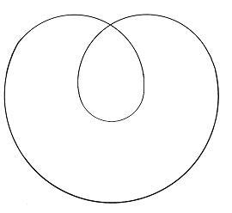

et dont nous n'avons pas fini d'entendre parler, car à la vérité il faudra quand même que je le déplie plus d'une fois devant vous avant que vous puissiez voir bien exactement où il nous mène.

Si le sujet n'est que cela, cette part exclue
d'un champ entièrement défini par le signifiant,
si ce n'est qu'à partir de cela que tout peut naître, il faut toujours savoir à quel niveau
on le fait intervenir, ce terme « sujet ».

Et malgré elle…
parce que c'est à nous qu'elle parle, et parce que c'est à elle, et parce qu'il y a encore quelque chose qui n'est pas encore acquis, assumé, malgré tout, quand elle parle
de ce choix par exemple qu'il y a à être sujet ou objet à propos, dans la relation du désir
…eh bien, malgré elle, Mme AULAGNIER se laisse glisser à réintroduire dans le sujet la personne, avec toute la dignité subséquente que vous savez
que nous lui donnons dans nos temps éclairés : personnologie, personnalisme, personnalité et tout ce qui s'ensuit, aspect qui convient, dont chacun sait que nous vivons au milieu de cela.

Jamais on n'en a autant parlé, de la personne.
Mais enfin, comme notre travail n'est pas un travail qui doive beaucoup s'intéresser à ce qui se passe sur la place publique, nous avons à nous intéresser autrement au sujet.

Alors là, Mme AULAGNIER a appelé à son secours
le terme de « paramètre de l'angoisse ».
Eh bien là quand même, à propos de « personne » et de « personnologie », vous voyez un travail assez considérable qui m'a pris quelques mois, un travail de remarques sur le discours de notre ami Daniel LAGACHE.

Je vous prie de vous y reporter pour voir l'importance qu'aurait eu, dans l'articulation qu'elle nous a donnée de la fonction de l'angoisse et de cette espèce de sifflet coupé qu'elle constituerait au niveau de la parole, l'importance que devait normalement prendre dans son exposé la fonction i(a), autrement dit l'image spéculaire, qui n'est certes pas absente du tout dans son exposé, puisqu'en fin de compte c'est devant son miroir qu'elle a fini par nous traîner son psychotique, et c'est pourquoi, c'est parce qu'il y était venu tout seul ce psychotique, c'est donc là
qu'elle lui avait à juste titre donné rendez–vous.

Et pour mettre un peu de sourire j'inscrirai,
en marge des remarques qui ont fait son admiration dans ce qu'elle a cité, ces quatre petits vers inscrits au fond d'une assiette que j'ai chez moi :

« À Mina son miroir fidèle

Montre, hélas, des traits allongés.

Ah ciel ! Oh Dieu ! S'écrie–t–elle,

Comme les miroirs sont changés ! »

C'est effectivement ce que vous dit votre psychotique, montrant l'importance ici de la fonction,
non pas de l'idéal du moi mais
…du moi idéal :

- comme place, non seulement où viennent se former les identifications proprement moïques,

- mais aussi comme place où l'angoisse se produit, l'angoisse que je vous ai qualifiée de
« sensation du désir de l'Autre ».

La ramener, cette « sensation du désir de l'Autre »,
à la dialectique du désir propre du sujet en face
du désir de l'Autre, voilà toute la distance
qu'il y a entre ce que j'avais amorcé et le niveau déjà très efficace où s'est soutenu tout
le développement de Mme AULAGNIER.

Mais ce niveau en quelque sorte, comme elle l'a dit, conflictuel, qui est de référence de deux désirs déjà – dans le sujet – constitués, ce n'est pas là
ce qui d'aucune façon peut nous suffire pour situer la différence, la distinction qu'il y a dans les rapports du désir, par exemple au niveau des quatre espèces ou genres qu'elle a pour nous définis sous les termes de normal, pervers, névrosés, psychotique.

Que la parole en effet fasse défaut en quelque chose à propos de l'angoisse, c'est en ceci que nous ne pouvons méconnaître comme un des paramètres absolument essentiels qu'elle ne peut désigner qui parle, qu'elle ne peut référer à ce point i(a) le « Je » shifter du discours lui–même, le « Je » qui, dans le discours, se désigne comme celui–là qui actuellement parle,
et l'associe à cette image de maîtrise qui se trouve à ce moment vacillante.

Et ceci a pu lui être rappelé par ce que j'ai noté dans ce qu'elle a bien voulu prendre comme point
de départ, à propos du séminaire du 4 avril.

Rappelez–vous l'image vacillante que j'ai essayé de dresser devant vous de ma confrontation obscure avec la mante religieuse, et de ceci que si j'ai d'abord parlé de l'image qui se reflétait dans son œil, c'était pour dire que l'angoisse commence, à partir de ce moment essentiel où cette image est manquante.

Sans doute le petit(a) que je suis pour le fantasme
de l'Autre est essentiel, mais où il manque ceci…
Mme AULAGNIER ne le méconnaît pas, car elle l'a rétabli à d'autres passages de son discours,
la médiation de l'imaginaire, c'est ça qu'elle veut dire, mais ce n'est point encore suffisamment articulé
…c'est le i(a) qui manque, et qui est là en fonction.

je ne veux pas pousser plus loin, parce que
vous vous rendez bien compte qu'il ne s'agit de rien moins que de la reprise du discours du séminaire, mais c'est là que vous devez sentir l'importance
de ce que nous introduisons. Il s'agit de ce qui va faire la liaison, dans l'économie signifiante,
de la constitution du sujet à la place de son désir.

Et vous devez ici entrevoir, supporter, vous résigner à ceci, qui exige de nous quelque chose qui paraît aussi loin de vos préoccupations ordinaires, enfin d'une chose qu'on peut décemment demander à d'honorables spécialistes comme vous, qui ne venez tout de même pas ici pour faire de la géométrie élémentaire.

Rassurez–vous, ce n'est pas de la géométrie, puisque ce n'est pas de la métrique, c'est quelque chose dont les géomètres n'ont eu jusqu'à présent aucune espèce d'idée, les dimensions de l'espace.
J'irai jusqu'à vous dire que monsieur DESCARTES n'avait aucune espèce d'idée des dimensions de l'espace.

Les dimensions de l'espace, c'est quelque chose, d'un autre côté, qui a été dévalorisé par un certain nombre
de plaisanteries faites autour de ce terme comme « la quatrième dimension », ou « la cinquième dimension » et autres choses qui ont un sens tout à fait précis en mathématiques, mais dont il est toujours assez marrant d'entendre parler par les incompétents,
de sorte que quand on parle de ça, on a toujours
le sentiment qu'on fait ce qu'on appelle de la « science–fiction », et ça a malgré tout quand même assez mauvaise réputation.

Mais après tout, vous verrez que nous avons notre mot à dire là–dessus.

J'ai commencé à l'articuler en ce sens que, psychiquement, je vous ai dit que nous n'avons accès qu'à deux dimensions.

Pour le reste, il n'y a qu'une ébauche, qu'un au–delà.
Pour ce qui est de l'expérience, en tout cas pour une hypothèse de recherche qui peut nous servir à quelque chose, de bien vouloir admettre qu'il n'y a rien de bien établi au–delà…
et c'est déjà bien suffisamment riche et compliqué
…de l'expérience de la surface.

Mais ça ne veut pas dire que nous ne pouvons pas trouver, dans l'expérience de la surface à elle toute seule, le témoignage qu'elle – la surface – est plongée dans un espace qui n'est pas du tout celui que vous imaginez, avec votre expérience visuelle de l'image spéculaire.

Et pour tout dire, ce petit objet, qui n'est rien que le nœud le plus élémentaire, non pas celui que je n'ai fait que faute d'avoir pu me faire tresser une cordelette qui se fermerait sur elle–même,
mais simplement ceci :
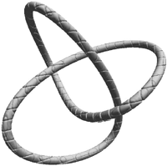
le nœud le plus élémentaire, celui qui se trace comme ça, suffit à porter en lui–même un certain nombre de questions que j'introduis en vous disant que la troisième dimension ne suffit absolument pas à rendre compte
de la possibilité de cela.

Pourtant un nœud – quand même – c'est quelque chose qui est à la portée de tout le monde.

Ce n'est pas à la portée de tout le monde de savoir ce qu'ils faisaient en faisant un nœud,
mais enfin, cela a pris une valeur métaphorique :

- les nœuds du mariage,

- les nœuds de l'amour…

les nœuds, sacrés ou pas, pourquoi est–ce qu'on en parle ?

Ce sont des modes tout à fait simples, élémentaires, de mettre à votre portée le caractère usuel, si vous voulez bien vous y mettre, et une fois devenu usuel, support possible d'une conversion qui, si elle se réalise, montrera bien tout de même après coup que, peut–être, ces termes doivent avoir quelque chose
à faire avec ces références de structure dont
nous avons besoin pour distinguer ce qui se passe, par exemple, à ces échelons que Mme AULAGNIER
a divisés en allant du normal au psychotique.

Est–ce qu'à ce point de jonction…
où, pour le sujet, se constitue :

- l'image du nœud,
- l'image fondamentale,
- l'image qui permet la médiation entre le sujet et son désir,
…est–ce que nous ne pouvons pas introduire
des distinctions fort simples…
et vous le verrez : tout à fait utilisables en pratique
…qui nous permettent de nous représenter d'une façon plus simple…
et moins source d'antinomie, d'aporie, d'embrouillis, de labyrinthe finalement
…que ce que nous avions jusqu'ici à notre disposition, à savoir cette notion sommaire par exemple
d'un intérieur et d'un extérieur, qui a en effet bien l'air d'aller de soi à partir de l'image spéculaire,
et qui n'est pas du tout forcément celle
qui nous est donnée dans l'expérience ?

9 Mai 1962 Table des séances

Nous avons, la dernière fois, entendu
Madame AULAGNIER nous parler de l'angoisse.

J'ai rendu tout l'hommage qu'il méritait à
son discours, fruit d'un travail et d'une réflexion tout à fait bien orientés.
J'ai marqué en même temps combien certain obstacle…
que j'ai situé au niveau de la communication
…est toujours le même, celui qui se lève chaque fois que nous avons à parler du langage.

Assurément les points sensibles, les points qui méritent, dans ce qu'elle nous a dit, d'être rectifiés sont ceux précisément où, mettant l'accent sur ce qui existe d'indicible, elle en fait l'indice d'une hétérogénéité de ce que justement elle vise comme le « ne pouvant être dit », alors que ce dont
il s'agit en la matière quand se produit l'angoisse est justement à saisir dans son lien avec le fait
qu'il y a du « dire » et du « pouvant être dit ».

C'est ainsi qu'elle ne peut pas donner
toute sa pleine valeur à la formule que :

« Le désir de l'homme est le désir de l'Autre ».

Il n'est pas par référence d'un tiers qui serait renaissant, le sujet plus central, le sujet identique à soi–même, la conscience de soi hégélienne qui aurait à opérer la médiation entre deux désirs qu'elle aurait en quelque sorte en face de soi : le sien propre, comme un objet, et le désir de l'Autre. Et même à donner à ce désir de l'Autre la primauté, elle aurait à situer, à définir son propre désir dans une sorte de référence, de rapport ou non de dépendance à ce désir de l'Autre.

Bien sûr à un certain niveau où nous pouvons toujours rester, il y a quelque chose de cet ordre, mais ce quelque chose est précisément ce grâce à quoi nous évitons ce qui est au cœur de notre expérience et ce qu'il s'agit de saisir.

Et c'est pourquoi c'est pour cela que je tente de vous en forger un modèle, de ce qu'il s'agit de saisir.

Ce qu'il s'agit de saisir, c'est que le sujet
qui nous intéresse c'est le désir.

Bien sûr ceci ne prend son sens qu'à partir du moment où nous avons commencé d'articuler, de situer à quelle distance, à travers quel truchement…
qui n'est pas d'écran intermédiaire
mais de constitution, de détermination
…nous pouvons situer le désir.

Ce n'est pas que la demande nous sépare du désir…
s'il n'y avait qu'à l'écarter,
la demande, pour le trouver !
…son articulation signifiante me détermine, me conditionne comme désir.

C'est là le chemin long que je vous ai déjà fait parcourir.

Si je vous l'ai fait aussi long, c'est parce
qu'il fallait qu'il le soit pour que la dimension que ceci suppose, vous fasse faire en quelque sorte l'expérience mentale de l'appréhender.

Mais ce désir ainsi porté, reporté dans une distance, articulé tel…
non pas au–delà du langage comme du fait d'une impuissance de ce langage,
mais structuré comme désir de par cette puissance même
…c'est lui maintenant qu'il s'agit de rejoindre
pour que j'arrive à vous faire concevoir, saisir.

Et il y a dans la saisie, dans le Begriff, quelque chose
de sensible, quelque chose d'une esthétique transcendantale
qui ne doit pas être celle jusqu'ici reçue,
puisque c'est justement à celle jusqu'ici reçue
que la place du désir jusqu'à présent s'est dérobée.

Mais c'est ce qui vous explique ma tentative…
que j'espère devoir être réussie
…de vous mener sur des chemins qui sont aussi
de l'esthétique en tant qu'ils essaient d'attraper quelque chose qui n'a point été vu dans tout son relief, dans toute sa fécondité au niveau des intuitions
non pas tellement spatiales que topologiques.
Car il faut bien que notre intuition de l'espace n'épuise pas tout ce qui est d'un certain ordre, puisque, aussi bien, ceux–là mêmes qui s'en occupent avec le plus de qualification – les mathématiciens – essaient de toutes parts…
et y parviennent
…à déborder l'intuition.

Je vous mène sur ce chemin en fin de compte
pour dire les choses avec les mots,
avec des mots qui soient des mots d'ordre :
il s'agit d'échapper à la prééminence de l'intuition de la sphère en tant qu'en quelque sorte elle commande très intimement, même quand nous n'y pensons pas, notre logique.

Car bien sûr, s'il y a une esthétique qui s'appelle « transcendantale » qui nous intéresse, c'est parce que c'est elle qui domine la logique.

C'est pour cela qu'à ceux qui me disent :

« Est–ce que vous ne pourriez pas nous dire vraiment les choses, nous faire comprendre ce qui se passe chez un névrosé et chez un pervers, et en quoi c'est différent, sans passer par vos petits tores et autres détours ? »

Je répondrai que c'est pourtant indispensable,
tout aussi indispensable et pour la même raison, parce que c'est la même chose que de faire
de la logique, car la logique dont il s'agit
n'est pas chose vide.

Les logiciens…
comme les grammairiens
…disputent, et ces disputes, pour autant que bien sûr nous ne pouvons faire, à entrer sur leur champ, que les évoquer avec discrétion pour ne pas nous y perdre…

Mais toute la confiance que vous me faites repose sur ceci :
c'est que vous me faites le crédit d'avoir fait quelque effort pour ne pas prendre le premier chemin venu et pour en avoir éliminé un certain nombre.

Mais quand même, pour vous rassurer, il me vient l'idée de vous faire remarquer qu'il n'est pas indifférent de mettre au premier plan,
dans la logique, la fonction de l'hypothèse par exemple,
ou la fonction de l'assertion.
On fait dire au théâtre…
dans ce qu'on appelle une adaptation
…on fait dire à Ivan KARAMAZOV :

« Si Dieu n'existe pas, alors tout est permis ».

Vous vous reportez au texte, vous lisez…
et d'ailleurs, si mon souvenir est bon,
c'est Aliocha qui dit cela, comme par hasard :

« Puisque Dieu n'existe pas, alors tout est permis ».

Entre ces deux termes, il y a la différence du « si » au « puisque », c'est–à–dire d'une logique hypothétique
à une logique assertorique.

Et vous me direz :

« distinction de logicien, en quoi est–ce qu'elle nous intéresse ? ».

Elle nous intéresse tellement que c'est pour représenter les choses de la première façon
qu'au dernier terme, le terme kantien,
on nous maintient l'existence de Dieu.

Puisqu'en somme tout est là :
comme il est clair que tout n'est pas permis,
alors dans la formule hypothétique
il s'impose comme nécessaire que Dieu existe.

Et voilà pourquoi votre fille est muette et comment, dans l'articulation enseignante de la libre pensée, on maintient au cœur de l'articulation de toute pensée valide l'existence de Dieu comme un terme sans quoi il n'y aurait même pas moyen d'avancer quelque chose où se saisisse l'ombre d'une certitude.

Et vous savez…
ce que j'ai cru devoir vous
rappeler un peu sur ce sujet
…que la démarche de DESCARTES ne peut pas passer
par d'autres chemins.

Il reste que ce n'est pas forcément à l'épingler du terme d'athéiste qu'on définira le mieux notre projet, qui est peut–être d'essayer de faire passer
par autre chose les suites que comporte de fait, pour nous d'expérience, qu'il y ait du permis.
« Il y a du permis parce qu'il y a de l'interdit »,

me direz–vous, tous contents de retrouver là l'opposition de l'A et du non–A, du blanc et du noir.

Oui ! Mais cela ne suffit pas, parce que loin
que ça épuise le champ, le permis et l'interdit,
ce qu'il s'agit de structurer, d'organiser,
c'est comment il est vrai que l'un et l'autre se déterminent,
et fort étroitement, tout en laissant un champ ouvert qui, non seulement n'est pas par eux exclu, mais les fait se rejoindre, et dans ce mouvement de torsion, si l'on peut dire, donne sa forme à proprement parler à ce qui soutient le tout, c'est–à–dire la forme du désir.

Pour tout dire :
que le désir s'institue en transgression.
Chacun sent, chacun voit bien, chacun a l'expérience de ceci, ce qui ne veut pas dire…
ne peut même pas vouloir dire
…qu'il ne s'agit là que d'une question de frontière, de limite tracée, que c'est au–delà de la frontière franchie que commence le désir.

Bien sûr, cela paraît souvent la voie la plus courte, mais c'est une voie désespérée.
C'est par ailleurs que se fait le chemin de passage.

Encore que la frontière, celle de l'interdit,
ça ne signifie pas non plus de la faire descendre
du ciel et de l'existence du signifiant.

Quand je vous parle de la Loi, je vous en parle
comme FREUD, à savoir que si un jour elle a surgi, sans doute il a fallu que le signifiant y mette d'emblée sa marque, son poinçon, sa forme, mais c'est tout de même de quelque chose qui est un désir originel que
le nœud a pu se former pour que se fondent ensemble :

- la Loi comme limite,

- et le désir dans sa forme.

C'est cela que nous essayons de figurer pour entrer jusque dans le détail, reparcourir ce chemin qui est toujours le même, mais que nous serrons autour d'un nœud de plus en plus central dont je ne désespère pas
de vous montrer la figure ombilicale.
Nous reprenons le même chemin et nous n'oublions pas que ce qui est le moins situé pour nous en termes
de références qui seraient :
- soit légalistes,
- soit formalistes,
- soit naturalistes,
…c'est la notion du petit(a) en tant que ce n'est pas l'autre imaginaire qu'il désigne…
l'autre imaginaire pour autant qu'à lui nous nous identifions dans la méconnaissance moïque
…c'est i(a).

Et là aussi nous trouvons ce même nœud interne
qui fait que ce qui a l'air d'être tout simple…
que l'autre nous est donné
sous une forme imaginaire
…ne l'est pas, en ceci que cet autre, c'est justement de lui qu'il s'agit quand nous parlons de l'objet.

De cet objet, il n'est pas du tout à dire :

- que c'est tout simplement l'objet réel,

- que c'est précisément l'objet du désir
en tant que tel, sans doute originel,

…mais que nous ne pouvons dire tel, qu'à partir
du moment où nous aurons saisis, compris, appréhendé
ce que veut dire que le sujet…
en tant qu'il se constitue comme dépendance
du signifiant, comme au–delà de la demande
…c'est le désir.

Or c'est ce point de la boucle qui n'est point encore assuré et c'est là que nous avançons,
et c'est pour cela que nous rappelons l'usage
que nous avons fait jusqu'ici du petit(a).

Où l'avons–nous vu ?
Où allons–nous d'abord le désigner ?

Dans le fantasme !

Où bien évidemment, il a une fonction qui a quelque rapport avec l'imaginaire.
Appelons–la :

« la valeur imaginaire dans le fantasme ».
Elle est tout autre que simplement projetable
d'une façon intuitive dans la fonction de leurre telle qu'elle nous est donnée dans l'expérience biologique par exemple de l’innate releasing mechanism.
C'est autre chose, et c'est ce que vous rappellent :

- et la formalisation du fantasme comme étant constitué dans son support par l'ensemble :
S barré désir de a [ S ◊ a ],

- et la situation de cette formule dans le graphe :

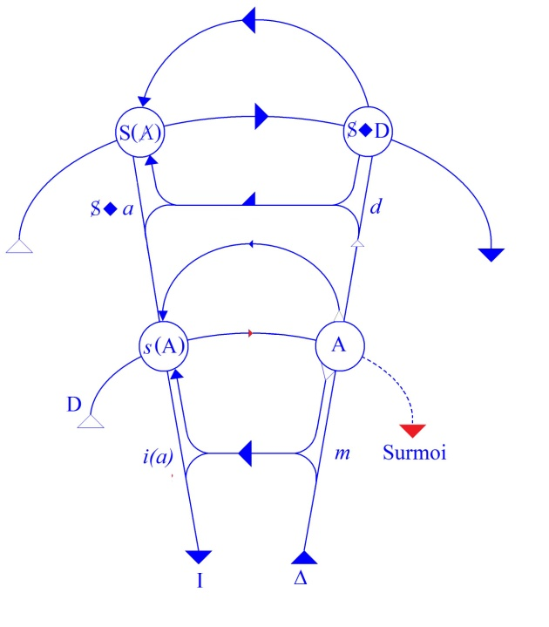
qui montre homologiquement, par sa position
à l'étage supérieur qui la fait l'homologue du i(a)
de l'étage inférieur :
- en tant qu'il est le support du moi, petit m ici,
- de même que S barré désir de a [ S ◊ a ] est le support du désir.

Qu'est–ce que cela veut dire ?
C'est que le fantasme est là où le sujet se saisit, dans ce que je vous ai pointé pour être en question au second étage du graphe, sous la forme reprise
au niveau de l'Autre, dans le champ de l'Autre,
en ce point ici [ A ] du graphe, de la question :

« Qu'est–ce que ça veut ? », qui est aussi bien celle
qui prendra la forme « Que veut–il ? » [ Che vuoi ? ],
si quelqu'un a su prendre la place – projetée par la structure – du lieu de l'Autre, à savoir – de ce lieu – de qui en est le maître et le garant.

Ceci veut dire que sur le champ et le parcours
de cette question le fantasme a une fonction homologue
à celle de i(a), du moi idéal, du moi imaginaire sur lequel
je me repose, que cette fonction a une dimension…
sans doute quelquefois pointée et même plus d'une fois
…dont il me faut ici vous rappeler qu'elle anticipe la fonction du moi idéal, comme vous le marque dans
le graphe ceci : que c'est par une sorte de retour…
qui permet quand même un court–circuit par rapport à la menée intentionnelle du discours considéré comme constituant, à ce premier étage, du sujet
…qu'ici, avant que…
signifié et signifiant se recroisant
…il ait constitué sa phrase, le sujet imaginairement anticipe celui qu'il désigne comme « moi ».

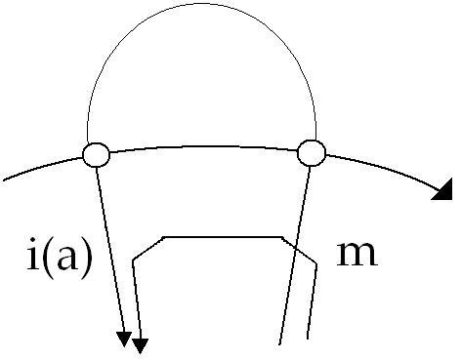
C'est celui–là même sans doute que le Je du discours supporte dans sa fonction de shifter.
Le Je littéral dans le discours n'est sans doute rien d'autre que le sujet même qui parle, mais celui que le sujet désigne ici comme son support idéal
c'est à l'avance, dans un futur antérieur,
celui qu'il imagine qui aura parlé : « Il aura parlé ».
Au fond même du fantasme il y a de même un « Il aura voulu ».

Je ne pousse pas plus loin ici cette ouverture,
ni cette remarque, ni ce rappel :
qu'au départ de notre chemin dans le graphe
j'ai tenu impliquée une dimension de temporalité.

Le graphe est fait pour montrer déjà ce type de nœud que nous sommes pour l'instant en train de chercher au niveau de l'identification. Les deux courbes s'entrecroisant en sens contraire, montrant que synchronisme n'est pas simultanéité, sont déjà indiquant dans l'ordre temporel ce que nous sommes en train d'essayer de nouer dans le champ topologique.
Bref, le mouvement de succession, la cinétique signifiante, voici ce que supporte le graphe.

Je le rappelle ici pour vous montrer la portée
du fait que je n'en ai point fait tellement état doctrinal, de cette dimension temporelle,
dont la phénoménologie contemporaine fait ses choux gras, parce que, à la vérité, je crois qu'il n'y a rien
de plus mystificatoire que de parler du « temps »
à tort et à travers.

Mais c'est quand même…
ici je prends acte pour vous l'indiquer
…là qu'il nous en faudra revenir pour en constituer, non plus une cinétique, mais une dynamique temporelle, ce que nous ne pourrons faire qu'après avoir franchi ce qu'il s'agit de faire pour l'instant, à savoir :
le repérage topologique spatialisant de la fonction identificatoire.

Ceci veut dire que vous auriez tort de vous arrêter à quoi que ce soit que j'aie déjà formulé…
que j'ai cru devoir formuler
de façon également anticipante
…sur le sujet de l'angoisse…
avec le complément qu'a bien voulu
y ajouter Mme AULAGNIER l'autre jour
…tant qu'effectivement ne sera pas restituée, rapportée, ramenée dans le champ de cette fonction, ce que j'ai déjà indiqué depuis toujours…
je peux dire dès l'article sur Le stade du miroir [ Écrits p.93 ]
…qui distinguait le rapport de l'angoisse du rapport
de l'agressivité, c'est à savoir la tension temporelle.

Revenons à notre fantasme et au petit(a), pour saisir
ce dont il s'agit dans cette imaginification propre à sa place dans le fantasme.

Il est bien sûr que nous ne pouvons pas l'isoler sans son corrélatif du S [ S ◊ a ], du fait que l'émergence de la fonction de l'objet du désir comme petit(a)
dans le fantasme est corrélative de cette sorte de fading, d'« évanouissement du symbolique » qui est cela même
que j'ai articulé la dernière fois…
je crois en répondant à Mme AULAGNIER,
si mon souvenir est bon
…comme l'exclusion déterminée par la dépendance même du sujet de l'usage du signifiant.

C'est pourquoi c'est en tant que le signifiant a à redoubler son effet à vouloir se désigner lui–même que le sujet surgit comme exclusion du champ même
qu’il détermine, n'étant alors ni celui qui est désigné, ni celui qui désigne. Mais à ceci près…
qui est le point essentiel
…que ceci ne se produit qu'en rapport avec le jeu d'un objet, d'abord comme alternance d'une présence et d'une absence.

Qu’est–ce que veut dire d'abord formellement
la conjonction S et petit(a) ?

C'est que dans le fantasme, sous son aspect purement formel, radicalement le sujet se fait (–(a))…
absence de (a) et rien que cela
…devant le petit(a) au niveau, si vous voulez,
de ce que j'ai appelé « l'identification au trait unaire ».

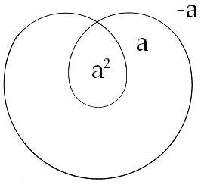

L'identification n'est introduite, ne s'opère, purement et simplement que dans ce produit du (–(a)) par le (a), et qu'il n'est pas difficile de voir en quoi…
non pas simplement comme par un jeu mental,
mais parce que nous y sommes ramenés par quelque chose qui est, à nous, notre mode de quelque chose qui reçoit là légitimement sa formule
…le –(a)² = 1 qui en résulte nous introduit à ce qu'il y a de charnel, d'impliqué dans ce symbole mathématique du √–1. Bien entendu, nous ne nous arrêterions pas à un tel jeu si nous n'y étions ramenés par plus d'un biais d'une façon convergente.

Reprenons pour l'instant notre marche pour tenter de désigner ce que commande pour nous, dans le dessin de la structure, la nécessité de rendre compte
de la forme à laquelle le désir nous conduit.

Ne l'oublions pas, le désir inconscient tel que
nous avons à en rendre compte, il se trouve dans
la répétition de la demande, et après tout,
depuis l'origine de ce que FREUD pour nous module, c'est lui qui la motive.

Je vois quelqu'un qui me dit :

« Eh bien oui, bien sûr on ne parle jamais de ça ! »…

…à ceci près que pour nous, le désir ne se justifie pas seulement d'être tendance : il est autre chose.

Si vous entendez, si vous suivez ce que j'entends vous signifier par « le désir » :
c'est que nous ne nous contentons pas
de la référence opaque à « un automatisme de répétition »,
nous l'avons parfaitement identifié :
il s'agit de la recherche…
à la fois nécessaire et condamnée
…d'une fois unique, qualifiée, épinglée comme telle par ce trait unaire, celui–là même qui ne peut se répéter, sinon toujours à être un autre.

Et dès lors, dans ce mouvement, cette dimension
nous apparaît par quoi le désir, c'est ce qui supporte le mouvement – sans doute circulaire – de la demande toujours répétée, mais dont un certain nombre
de répétitions peuvent être conçues…
c'est là l'usage de la topologie du tore
…comme achevant quelque chose :
le mouvement de bobine de la répétition de la demande se boucle quelque part, même virtuellement, définissant
une autre boucle qui s'achève de cette répétition même, et qui dessine – quoi ? – l'objet du désir !

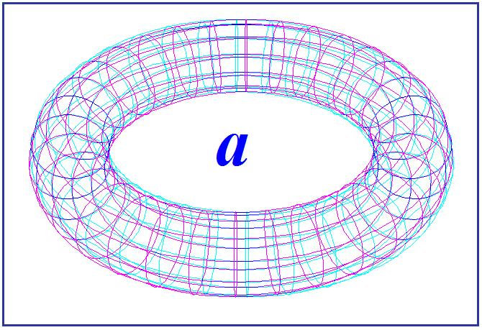

Ce qui pour nous est nécessaire à formuler ainsi, pour autant qu'également au départ ce que nous instituons comme base même de toute notre appréhension de la signification analytique,
c'est essentiellement ceci :
que sans doute nous parlons d'un objet oral, anal, etc. mais :
- que cet objet nous importe,
- cet objet structure ce qui pour nous
est fondamental du rapport du sujet au monde,
…en ceci que nous oublions toujours,
c'est que cet objet ne reste pas objet du besoin, c'est du fait d'être pris dans le mouvement répétitif de la demande, dans l'automatisme de répétition, qu'il devient objet du désir.

C'est ce que j'ai voulu vous montrer le jour où,
par exemple, prenant le sein comme signifiant
de la demande orale, je vous montrai que justement c'est à cause de cela qu'éventuellement…
c'était ce que j'avais de plus simple
pour vous le faire toucher du doigt
…c'est justement à ce moment–là que le sein réel devient, non pas objet de nourriture, mais objet érotique, nous montrant une fois de plus que
la fonction du signifiant exclut que le signifiant puisse se signifier lui–même.

C'est justement parce que l'objet devient reconnaissable comme signifiant d'une demande latente qu'il prend valeur d'un désir qui est
d'un autre registre.

La signification libidinale, sur laquelle on a commencé d'entrer dans l'analyse comme marquant tout désir humain, ça ne veut dire, ça ne peut vouloir dire que cela. Cela ne veut pas dire qu'il ne soit pas nécessaire de le rappeler.

C'est le facteur de cette transmutation qu'il s'agit
de saisir. Le facteur de cette transmutation,
c'est la fonction du phallus, et il n'y a pas moyen
de la définir autrement. La fonction du phallus,
c'est ce à quoi nous allons essayer de donner
son support topologique.

Le phallus, sa vraie forme, qui n'est pas forcément celle d'une queue, encore que ça y ressemble beaucoup, c'est cela que je ne désespère pas
de vous dessiner au tableau.

Si vous étiez capables sans succomber au vertige
de contempler avec quelque suite ladite queue
dont je parlais, vous pourriez apercevoir qu'avec son prépuce, c'est drôlement fait.
Cela vous aiderait peut–être à vous apercevoir
que la topologie n'est pas la chose chiffon de papier
que vous vous imaginez, comme vous aurez l'occasion certainement de vous en rendre compte.

Ceci dit, ce n'est pas pour rien sans doute
qu'à travers des siècles d'histoire de l'art il n'y a
que des représentations vraiment si lamentablement grossières de ce que j'appelle « la queue ».

Enfin, commençons par rappeler ceci tout de même…
parce qu'il ne faut pas aller trop vite
…il n'est jamais tant là, ce phallus …
c'est de là qu'il faut partir
…que quand il est absent.
Ce qui est déjà un bon signe pour présumer que
c'est lui qui est le pivot, le point tournant de
la constitution de tout objet comme objet de désir.

Qu'il ne soit jamais tant là que quand il est absent, il serait fâcheux que j'aie besoin de vous le rappeler plus que d'une indication, qu'il ne me suffise pas de vous évoquer l'équivalence
« Girl = phallus », pour tout dire, que la silhouette omniprésente de Lolita peut vous faire sentir.

Je n'ai pas besoin tellement de Lolita que ça,
il y a des gens qui savent très bien ressentir
ce qu'est simplement l'apparition d'un bourgeon sur une petite branche d'arbre. Ce n'est évidemment pas le phallus, car quand même, le phallus c'est le phallus, c'est quand même sa présence justement là
où il n'est pas. Cela va même très loin.

Mme Simone DE BEAUVOIR a fait tout un livre
pour reconnaître Lolita dans Brigitte BARDOT.
La distance qu'il y a entre l'épanouissement achevé du charme féminin et ce qui est proprement le ressort, l'activité érotique de Lolita, me paraît constituer une béance totale, la chose au monde la plus facile à distinguer.

Le phallus, quand avons–nous commencé ici de nous en occuper d'une façon qui soit un peu structurante et féconde ? C'est évidemment à propos des problèmes de
la sexualité féminine.
Et la première introduction de la différence
de structure entre demande et désir, ne l'oublions pas, c'est à propos des faits découverts dans tout leur relief originel par FREUD quand il a abordé ce sujet, c'est–à–dire qui s'articulent de la façon la plus resserrée en cette formule :
que c'est parce qu'il a à être demandé là
où il n'était pas, le phallus …
à savoir chez la mère, à la mère,
par la mère, pour la mère
…que par là passe le chemin normal par où il peut venir à être désiré par la femme.

Si tant est que ceci lui arrive qu'il puisse être constitué comme objet de désir, l'expérience analytique met l'accent sur ceci :
- qu'il faut que le processus passe par
une primitive demande avec tout ce qu'elle comporte en l'occasion d'absolument fantasmatique, d'irréel, contraire à la nature.

- Une demande structurée comme telle, et une demande qui continue à véhiculer ses marques à ce point qu'elle apparaît inépuisable.

Et que tout l'accent de ce que dit FREUD :

- ne veut pas dire, que ça suffise pour que monsieur JONES lui–même l'entende,

- cela veut dire que c'est dans la mesure où
le phallus peut continuer à rester indéfiniment objet de demande à celui qui ne peut pas le donner sur ce plan, que justement s'élève toute la difficulté à ce que même il atteigne à ce qui semblerait même…
si vraiment Dieu les avait faits homme et femme, comme dit l'athée JONES, pour qu'ils soient l'un pour l'autre comme le fil est pour l'aiguille
…ce qui semblerait pourtant naturel :
que le phallus fût d'abord objet de désir.

C'est par la porte d'entrée…
et la porte d'entrée difficile,
et la porte d'entrée qui tord le rapport avec lui
…que ce phallus entre, même là où il semble être l'objet le plus naturel, dans la fonction de l'objet.

Le schéma topologique que je vais former pour vous consiste, par rapport à ce qui d'abord s'est présenté pour vous sous cette forme du huit inversé, il est destiné à vous avertir de la problématique de tout usage limitatif du signifiant, en tant que par lui un champ limité ne peut être identifié à celui pur et simple d'un cercle.

Le champ marqué à l'intérieur n'est pas aussi simple que cela, ici que ce qui marquait un certain signifiant au–dehors.

Il y a quelque part nécessairement…
du fait que le signifiant se redouble,
est appelé à la fonction de se signifier lui–même
…un champ produit qui est d'exclusion et par quoi
le sujet est rejeté dans le champ extérieur.

J'anticipe et profère que :
- le phallus dans sa fonction radicale est seul signifiant,
mais, quoiqu'il puisse se signifier lui–même, il est innommable comme tel.

- S'il est dans l'ordre du signifiant, car c'est un signifiant et rien d'autre,
il peut être posé sans différer de lui–même.

Comment le concevoir intuitivement ?

Disons qu'il est le seul nom qui abolisse toutes les autres nominations et que c'est pour cela qu'il est indicible. Il n'est pas indicible puisque nous l'appelons le phallus, mais on ne peut pas
à la fois dire le phallus et continuer de nommer d'autres choses.

Dernier repère :
dans nos pointages, au début d'une de nos journées scientifiques, quelqu'un [ Favez ] a essayé d'articuler d'une certaine façon la fonction transférentielle la plus radicale occupée par l'analyste en tant que tel.

C'est certainement une approche qui n'est point à négliger qu'il soit arrivé à articuler tout crûment…
et ma foi qu'on puisse avoir le sentiment
que c'est quelque chose de culotté
…que l'analyste dans sa fonction ait la place du phallus, qu'est–ce que ça peut vouloir dire ?

C'est que le phallus de l'Autre, c'est très précisément ce qui incarne, non pas le désirable…
l'ἐρώμενος [eromenos], bien que sa fonction soit celle du facteur par quoi quelque objet que ce soit, soit introduit à la fonction d'objet du désir
…mais celle du désirant, de l'ἐρῶν [eron].

C'est en tant que l'analyste est la présence–support d'un désir entièrement voilé qu'il est ce « Che vuoi ? » incarné.

Je rappelais tout à l'heure qu'on peut dire
que le facteur ϕ a valeur phallique constitutive
de l'objet même du désir : il la supporte et il l'incarne, mais c'est une fonction de subjectivité tellement redoutable, problématique, projetée dans une altérité si radicale…

Et c'est bien pour cela que je vous ai menés et ramenés à ce carrefour, l'année dernière,
comme étant le ressort essentiel de toute
la question du transfert :
que doit–il être, ce désir de l'analyste ?

Pour l'instant, ce qui se propose à nous c'est de trouver un modèle topologique, un modèle d'esthétique transcendantale
qui nous permette de rendre compte à la fois
de toutes ces fonctions du phallus.

Y–a–t–il quelque chose qui ressemble à cela,
qui comme cela, soit ce qu'on appelle en topologie une surface close, notion qui prend sa fonction,
à laquelle nous avons le droit de donner une valeur homologue, une valeur équivalente de la fonction
de signifiance, parce que nous pouvons la définir par la fonction de la coupure.

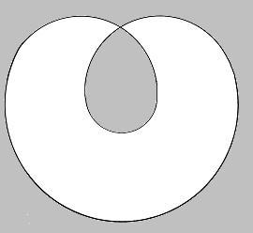

J'y ai déjà fait plusieurs fois référence.
La coupure, entendez–la avec une paire de ciseaux sur un ballon de caoutchouc, une chambre à air,
de façon à inhiber que…
par des habitudes qu'on peut
bien qualifier de séculaires
…dans bien des cas une foule de problèmes
qui se posent ne sautent pas aux yeux.

Quand j'ai cru vous dire des choses très simples
à propos du huit intérieur sur la surface d'un tore :

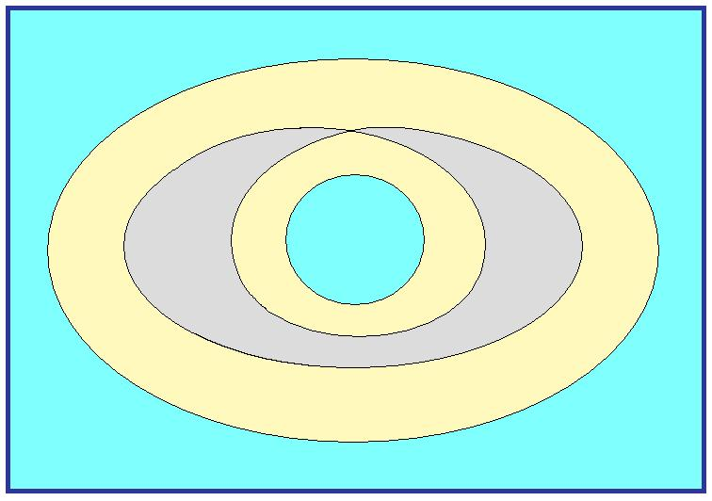

et qu'ensuite j'ai déroulé mon tore croyant que ça allait de soi, qu'il y avait longtemps que je vous avais expliqué qu'il y avait une façon d'ouvrir
le tore avec deux coups de ciseaux, et quand vous ouvrez le tore à travers vous avez une ceinture ouverte, le tore est réduit à cela :

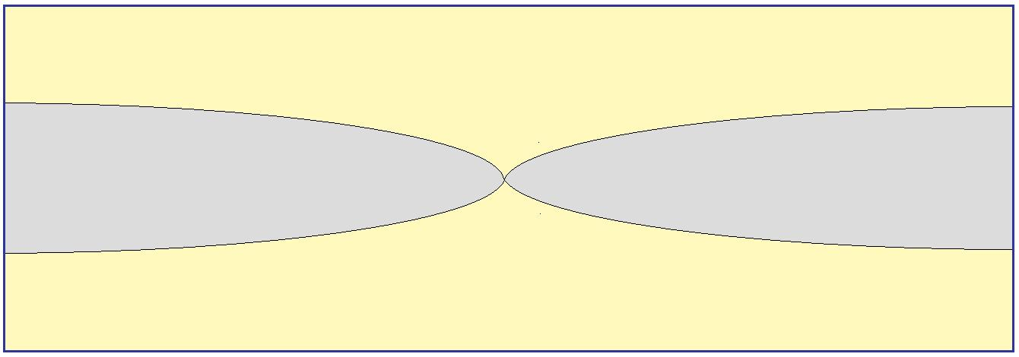

Et il suffit à ce moment–là d'essayer de projeter sur cette surface le rectangle, que nous aurions mieux fait d'appeler « quadrilatère », d'appliquer
là–dessus ce que nous avons désigné auparavant
sous cette forme de huit renversé, pour voir ce qui se passe et à quoi quelque chose est effectivement limité, quelque chose peut être choisi, distingué entre un champ limité par cette coupure et, si vous voulez, ce qui est au–dehors… ce qui ne va pas tellement de soi, ne saute pas aux yeux.

Néanmoins, cette petite image que je vous ai représentée semble avoir pour certains, au premier choc, fait problème. C'est donc que ça n'est pas tellement facile.

La prochaine fois j'aurai, non seulement à
y revenir, mais à vous montrer quelque chose
dont je n'ai pas lieu de faire mystère avant,
car après tout, si certains veulent s'y préparer,
je leur indique que je parlerai d'un autre mode
de surface, définie comme telle et purement en termes de surface, dont j'ai déjà prononcé le nom
et qui nous sera très utile.

Cela s'appelle en anglais…
où les ouvrages sont les plus nombreux
…un cross–cap, ce qui veut dire quelque chose comme « bonnet croisé ».
On l'a traduit en français à certaines occasions
par le terme de « mitre », avec quoi effectivement cela peut avoir une ressemblance grossière.

Cette forme de surface topologique définie comporte en soi certainement un attrait purement spéculatif et mental qui, j'espère, ne manquera pas de vous retenir.

Je prendrai soin de vous en donner des représentations figurées…
que j'ai faites nombreuses
…et surtout sous les angles qui ne sont pas ceux bien sûr sous lesquels elles intéressent les mathématiciens ou sous lesquels vous les trouverez représentées dans les quelques ouvrages concernant la topologie. Mes figures conserveront toute leur fonction originale, étant donné que je ne leur donne pas le même usage et que ce n'est pas les mêmes choses que j'ai recherchées.

Sachez pourtant que ce qu'il s'agit de former d'une façon sensée, d'une façon sensible, est destiné :

- à comporter comme support un certain nombre de réflexions, et d'autres qui sont attendues à la suite, les vôtres à l'occasion…

- à comporter une valeur, si je puis dire, mutative qui vous permette de penser les choses de la logique, par lesquelles j'ai commencé, d'une autre façon que ne les maintiennent pour vous arrimées les fameux cercles d'EULER.

Loin que ce champ intérieur [ x ] du huit,
soit obligatoirement et pour tout un champ exclu,
au moins dans une forme topologique…
fait plus sensible et des plus représentables, et des plus amusants des cross–caps en question
…pour autant que loin que ce champ soit un champ à exclure, il est au contraire parfaitement à garder.

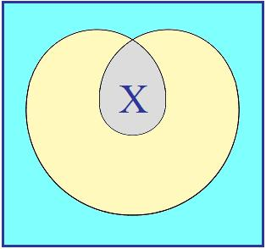

Bien sûr ne nous montons pas la tête :
il y aurait une façon qui serait tout à fait simple de l'imager d'une façon à garder.

Ce n'est pas très difficile, vous n'avez qu'à prendre quelque chose qui ait une forme un petit peu appropriée, un cercle mou et, le tordant d'une certaine façon et le repliant, d'avoir devant une languette dont le bas serait en continuité avec le reste des bords.

Seulement il y a tout de même ceci, que ça n'est jamais qu'un artifice, à savoir que ce bord est effectivement toujours le même bord.

C'est bien de cela qu'il s'agit :
il s'agit de savoir très différemment si cette surface…
qui fait litige pour nous, qui se trouve symboliser, esthétiquement, intuitivement, une autre portée possible de la limite signifiante du champ marqué
…est réalisable d'une façon différente et en quelque sorte immédiate à obtenir, par simple application des propriétés d'une surface dont vous n'avez pas, jusqu'à présent, l'habitude.

C'est ce que nous verrons la prochaine fois.

16 Mai 1962 Table des séances

Cette élucubration de la surface, j'en justifie
la nécessité, il est évident que ce que
je vous en donne est le résultat d'une réflexion.

Vous n'avez pas oublié que la notion de surface
en topologie ne va pas de soi et n'est pas donnée comme une intuition.

La surface est quelque chose qui ne va pas de soi.

Comment l'aborder ?

À partir de ce qui dans le réel l'introduit,
c'est–à–dire ce qui montrerait que l'espace
n'est pas cette étendue ouverte et méprisable
comme le pensait BERGSON. L'espace n'est pas si vide qu'il croyait, il recèle bien des mystères.

Posons au départ certains termes.
Il est certain qu'une première chose essentielle dans la notion de surface est celle de face :
il y aurait deux faces ou deux côtés. Cela va de soi si cette surface, nous la plongeons dans l'espace.

Mais pour nous approprier ce que peut pour nous prendre la notion de surface, il faut que nous sachions ce qu'elle nous livre de ses seules dimensions.

Voir ce qu'elle peut nous livrer en tant que surface divisant l'espace de ses seules dimensions,
nous suggère une amorce qui va nous permettre
de reconstruire l'espace autrement que nous croyions
en avoir l'intuition.

En d'autres termes, je vous propose de considérer comme plus évident du fait de la capture imaginaire,
plus simple, plus certain car lié à l'action, plus structural,
de partir de la surface pour définir l'espace…
dont je tiens que nous sommes peu assurés
…disons plutôt définir le lieu, que de partir du lieu – que nous ne connaissons pas – pour définir
la surface.
Vous pouvez d'ailleurs vous référer à ce que
la philosophie a pu dire du lieu.
Le lieu de l'Autre a déjà sa place dans notre séminaire.

Pour définir la face d'une surface, il ne suffit pas de dire ce que c'est d'un côté et de l'autre, d'autant plus que ça n'a rien de satisfaisant,
et si quelque chose nous donne le vertige pascalien,
c'est bien ces deux régions dont le plan infini diviserait tout l'espace.

Comment définir cette notion de face ?

C'est le champ où peut s'étendre une ligne, un chemin, sans avoir à rencontrer un bord.
Mais il y a des surfaces sans bord :
- le plan à l'infini,
- la sphère,
- le tore,
- et plusieurs autres qui, comme surfaces sans bord, se réduisent pratiquement à une seule,
le cross–cap ou mitre ou bonnet, figuré ici :

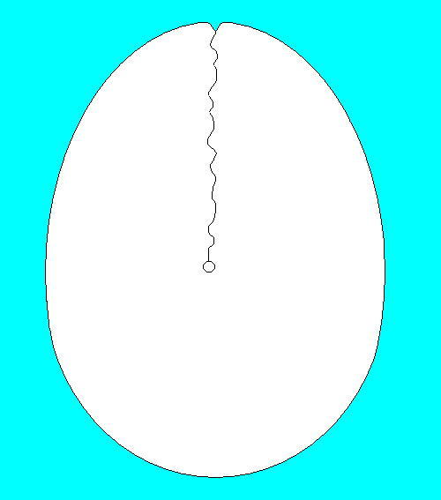
fig.1

Le cross–cap dans les livres savants, c'est ça, coupé pour pouvoir s'insérer sur une autre surface :

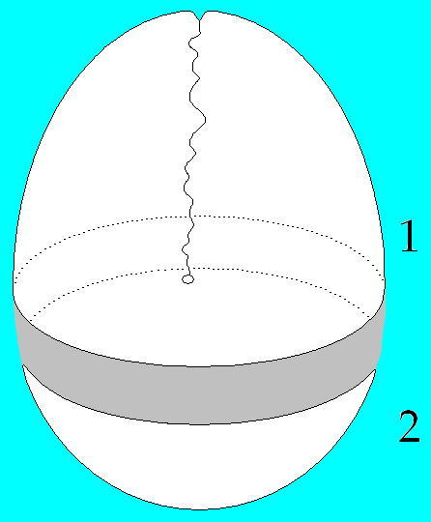
fig.2

Ces trois surfaces, sphère, tore, cross–cap sont des surfaces closes élémentaires à la composition desquelles toutes
les autres surfaces closes peuvent se réduire.

J'appellerai néanmoins cross–cap la figure 1.
Son vrai nom est « le plan projectif » de la théorie des surfaces
de RIEMANN, dont ce plan est la base.

Il fait intervenir au moins la quatrième dimension. Déjà la troisième dimension, pour nous « psychologues
des profondeurs », fait assez problème pour que nous
la considérions comme peu assurée.

Néanmoins dans cette simple figure, le cross–cap,
la quatrième est déjà impliquée nécessairement.

Le nœud élémentaire, fait l'autre jour avec une ficelle, présentifie déjà la quatrième dimension.

Il n'y a pas de théorie topologique valable
sans que nous fassions intervenir quelque chose
qui nous mènera à la quatrième dimension.

Si ce nœud, vous voulez essayer de le reproduire
en usant du tore, en suivant les tours et les détours que vous pouvez faire à la surface d'un tore,
vous pourriez après plusieurs tours revenir sur
une ligne qui se boucle comme le nœud ci–dessus.
Vous ne pouvez le faire sans que la ligne se coupe elle–même.

Comme sur la surface du tore vous ne pourrez pas marquer que la ligne passe au–dessus ou au–dessous, il n'y a pas moyen de faire ce nœud sur le tore.

Il est par contre parfaitement faisable sur le cross–cap. Si cette surface implique la présence de la quatrième dimension, c'est un commencement de preuve que le plus simple nœud implique la quatrième dimension.
Cette surface, le cross–cap, je vais vous dire comment vous pouvez l'imaginer. Ça n'imposera pas
sa nécessité, par là–même, pour nous, menée.
Elle n'est pas sans rapport avec le tore,
elle a même avec le tore le rapport le plus profond.

La façon la plus simple de vous donner ce rapport est de vous rappeler comment le tore est construit quand on le décompose sous une forme polyédrique, c'est–à–dire en le ramenant à son polygone fondamental.

Ici, ce polygone fondamental, c'est un quadrilatère.
Si ce quadrilatère, vous le repliez sur lui–même,
ce qui est a ici se joint à a’, vous aurez un tube
en joignant les bords :

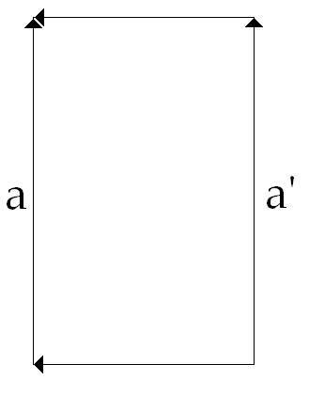 → 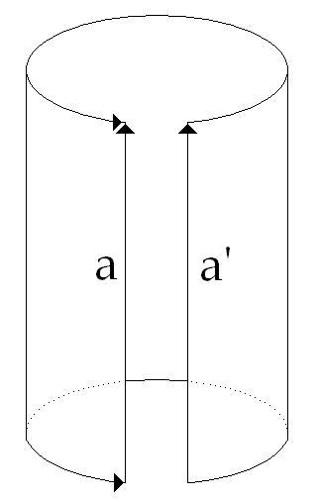
Si on vectorise ces bords en convenant que ne peuvent être accolés l'un à l'autre que les vecteurs qui vont dans le même sens, le début d'un vecteur s'appliquant au point où se termine l'autre vecteur, dès lors on a toutes les coordonnées pour définir
la structure du tore.

Si vous faites une surface dont le polygone fondamental
est ainsi défini par des vecteurs allant tous
dans le même sens sur le quadrilatère de base :

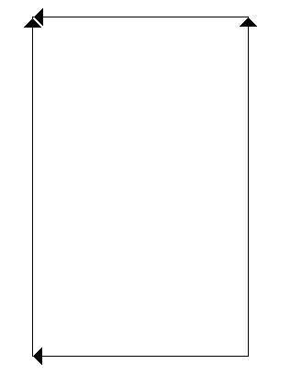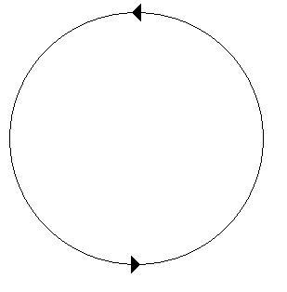

Si vous partez d'un polygone ainsi défini, ça ferait seulement deux bords, ou même un seul, vous obtenez ce que je vous matérialise comme la mitre [ fig.1 ]
Je reviendrai sur sa fonction de symbolisation
de quelque chose et ça sera plus clair quand ce nom servira de support.

En coupe avec sa gueule de mâchoire ça n'est pas
ce que vous croyez. Ceci :

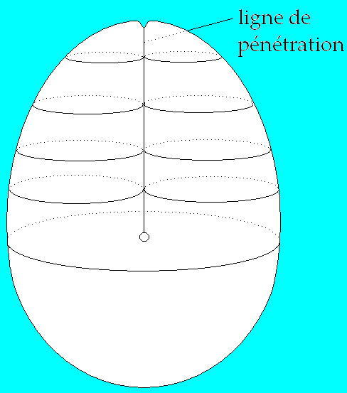

est une ligne de pénétration grâce à quoi :

- ce qui est en avant, au–dessous est une demi–sphère,

- en haut la paroi passe par pénétration
dans la paroi opposée et revient en avant.

Pourquoi cette forme–là plutôt qu'une autre ?

Son polygone fondamental est distinct de celui du tore :

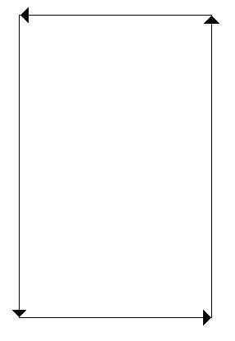
tore cross–cap

Un polygone dont les bords sont marqués par
des vecteurs de même direction, et distinct de celui du tore,
qui part d'un point pour aller au point opposé, qu'est–ce que ça fait comme surface ?

Dès maintenant se dégagent des points problématiques de ces surfaces. Je vous ai introduit les surfaces sans bord à propos de la face.
S'il n'y a pas de bord, comment définir la face ?
Et si nous interdisons autant que possible de plonger trop vite notre modèle dans la troisième dimension, là où il n'y a pas de bord, nous serons assurés qu'il y a un intérieur et un extérieur.
C'est ce que suggère cette surface sans bord
par excellence qu'est la sphère.

Je veux vous détacher de cette intuition indécise :
il y a ce qui est au–dedans et ce qui est au dehors.

Pourtant pour les autres surfaces que j’ai énumérées, cette notion d'intérieur et d'extérieur se dérobe.
Pour le plan infini, elle ne suffirait pas.
Pour le tore, l'intuition colle en apparence suffisamment parce qu'il y a l'intérieur d'une chambre à air et l'extérieur.

Néanmoins, ce qui se passe dans le champ par où cet espace extérieur traverse le tore, c'est–à–dire l'espace du trou central, là est le nerf topologique de ce qui a fait l'intérêt du tore et où le rapport de l'intérieur et de l'extérieur s'illustre de quelque chose qui peut nous toucher.

Remarquez que jusqu'à FREUD, l'anatomie traditionnelle un tant soit peu Naturwissenschaft, avec PARACELSE et ARISTOTE, a toujours fait état, parmi les orifices
du corps, des organes des sens comme d'authentiques orifices.

La théorie psychanalytique…
en tant que structurée
par la fonction de la libido
…a fait un choix bien étroit parmi les orifices
et ne nous parle pas des orifices sensoriels comme orifices, sinon à les ramener au signifiant des orifices d'abord choisis.

Quand on a fait de la scoptophilie une scoptophagie,
on dit que l'identification scoptophile est
une identification orale, comme le fait FENICHEL.

Le privilège des orifices oraux, anaux et génitaux nous retient en ceci que ce ne sont pas vraiment
les orifices qui donnent sur l'intérieur du corps.
Le tube digestif n'est qu'une traversée,
il est ouvert sur l'extérieur.

Le vrai intérieur est l'intérieur mésodermique et les orifices qui y introduisent existent bel et bien sous la forme des yeux ou de l'oreille dont jamais la théorie psychanalytique ne fait mention comme tels, sauf sur la couverture de la revue La Psychanalyse.

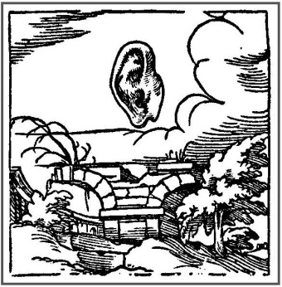

C'est la vraie portée donnée au trou central du tore, encore que ce ne soit pas un véritable intérieur, mais que ça nous suggère quelque chose de l'ordre d'un passage de l'intérieur à l'extérieur.

Ceci nous donne l'idée, qui vient à l'inspection
de cette surface close : le cross cap.
Supposez quelque chose d'infiniment plat
qui se déplace sur cette surface :

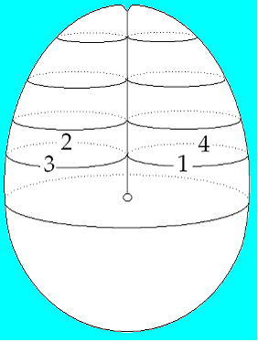

passant de l'extérieur [ 1 ] de la surface close à l'intérieur [ 2 ] pour suivre plus loin à l'intérieur [ 3 ] jusqu'à ce qu'il arrive à la ligne de pénétration
où il ressurgira à l'extérieur [ 4 ] de dos.
Ceci montre la difficulté de la définition de la distinction intérieur–extérieur, même lorsqu'il s'agit d'une surface close, d'une surface sans bord.

Je n'ai fait qu'ouvrir la question, ce n’est pas pour vous proposer un paradoxe, c’est pour vous rappeler que l'important dans cette figure de la mitre c'est que cette ligne de pénétration doit être tenue par vous pour nulle et non avenue.

On ne peut le matérialiser au tableau sans faire intervenir cette ligne de pénétration,
car l'intuition spatiale ordinaire exige qu'on la montre, mais la spéculation n'en tient aucun compte.

On peut la faire glisser indéfiniment, cette ligne de pénétration. Il n'y a pas de réflexion d’une surface sur l’autre, rien de l'ordre d'une couture, il n'y a pas de passage possible.
À cause de cela, le problème de l'intérieur et de l'extérieur est soulevé dans toute sa confusion.
Il y a deux ordres de considérations quant à la surface : métrique et topologique.

Il faut renoncer à toute considération métrique…

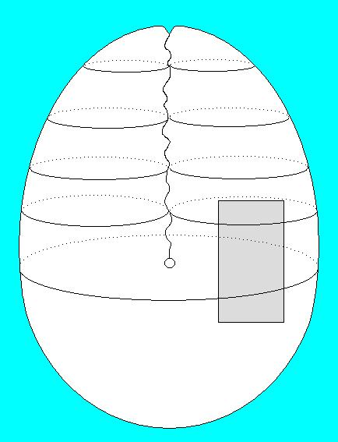

en effet à partir de ce carré
je pourrais donner toute la surface
…du point de vue topologique cela n'a aucun sens.

Topologiquement la nature des rapports structuraux qui constituent la surface est présente en chaque point : la face interne se confond avec la face extérieure, la définition de la surface déterminant
tous ses points et ses propriétés.

Pour marquer l'intérêt de ceci, nous allons évoquer une question encore jamais posée qui concerne
le signifiant : un signifiant n'a–t–il pas toujours pour lieu une surface ?

Ça peut paraître une question bizarre,
mais elle a au moins l'intérêt, si elle est posée, de suggérer une dimension.

Au premier abord le graphique comme tel exige une surface.
Si tant est que l'objection peut s'élever
qu'une pierre levée, une colonne grecque
c'est un signifiant et que ça a un volume.

Eh bien, n'en soyez pas si sûrs, si sûrs de pouvoir introduire la notion de volume avant d'être bien assurés de ce qui concerne la notion de surface.

Surtout si, mettant les choses à l'épreuve, vous vous apercevez que la notion de volume n'est pas saisissable autrement qu'à partir de celle de l'enveloppe. Nulle pierre levée ne nous a intéressés par autre chose, je ne dirai pas, que son enveloppe, ce qui serait aller à un sophisme, mais par ce qu'elle enveloppe. Avant d'être des volumes, l'architecture s'est faite à mobiliser, à arranger des surfaces autour d'un vide.

À quoi ça sert des pierres levées ?
À faire des alignements ou des tables, à faire quelque chose qui sert par le trou qu'il y a autour.
Car c'est cela le reste à quoi nous avons affaire.

- Si, attrapant la nature de la face, je suis parti de la surface avec bords pour vous faire remarquer que le critère nous défaillait aux surfaces sans bord,
- s’il est possible de vous montrer une surface sans bord fondamentale, où la définition de la face n'est pas forcée, puisque la surface sans bord n'est pas faite pour résoudre le problème de l'intérieur et de l'extérieur,
…nous devons tenir compte de la distinction
d'une surface « sans » et d’une surface « avec » :
elle a le rapport le plus étroit avec ce qui nous intéresse, à savoir le trou qui est à faire entrer positivement comme tel dans la théorie des surfaces.
Ce n'est pas un artifice verbal.
Dans la théorie combinatoire de la topologie générale, toute surface triangulable, c'est–à–dire composable de petits morceaux triangulaires que vous collez les uns aux autres, tore ou cross–cap, peut se réduire par le moyen du polygone fondamental à une composition de la sphère à laquelle seraient adjoints plus ou moins d'éléments toriques, d'éléments de cross–cap, et des éléments purs trous indispensables représentés par ce vecteur bouclé sur lui–même.

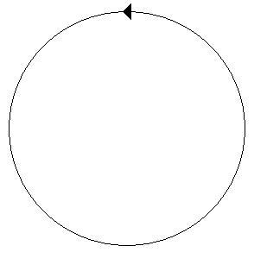
cross–cap pur trou

Est–ce qu'un signifiant, dans son essence la plus radicale, ne peut être envisagé que comme coupure : ><, dans une surface ?

Ces deux signes :

- plus grand : >

- et plus petit : <

ne s'imposant que de leur structure de coupure inscrite sur quelque chose où toujours est marquée, non seulement la continuité d'un plan sur lequel la suite s'inscrira, mais aussi la direction vectorielle où ceci se retrouvera toujours.

Pourquoi le signifiant dans son incarnation corporelle, c'est–à–dire vocale, s'est toujours présenté à nous comme d'essence discontinue ?
Nous n'avions donc pas besoin de la surface :
la discontinuité le constitue, l'interruption dans le successif fait partie de sa structure.

Cette dimension temporelle du fonctionnement de la chaîne signifiante que j'ai d'abord articulée pour vous comme succession, a pour suite que la scansion introduit un élément de plus que la division de l'interruption modulatoire, elle introduit la hâte que j'ai insérée en tant que hâte logique.
C'est un vieux travail : Le temps logique.[ Écrits p.197 ou t.1 p193 ]

Le pas que j'essaye de vous faire franchir
a déjà commencé d'être tracé :
c'est celui où se noue la discontinuité avec ce qui est l'essence du signifiant, à savoir la différence.

Si ce sur quoi nous avons fait pivoter, nous avons ramené sans cesse cette fonction du signifiant, c'est à attirer votre attention sur ceci que :
même à répéter le même, le même d'être répété s'inscrit comme distinct.

Où est l'interpolation d'une différence ?
Réside–t–elle seulement dans la coupure…
c'est ici que l'introduction de la dimension topologique au–delà de la scansion temporelle nous intéresse
…ou dans ce quelque chose d'autre que nous appellerons « la simple possibilité d'être différent », l'existence de la batterie différentielle qui constitue le signifiant
et par laquelle nous ne pouvons pas confondre synchronie avec simultanéité, à la racine du phénomène.

Synchronie qui fait que, réapparaissant le même, c'est comme distinct de ce qu'il répète que le signifiant réapparaît, et ce qui peut être considéré comme distinguable, c'est l'interpolation de la différence, pour autant que nous ne pouvons poser comme fondement de la fonction signifiante l'identité du « A est A » à savoir que la différence est dans la coupure, ou dans la possibilité synchronique qui constitue la différence signifiante.

En tout cas, ce qui se répète comme signifiant n'est différent que de pouvoir être inscrit.
Il n'en reste pas moins que la fonction de la coupure nous importe au premier chef dans ce qui peut être écrit.
Et c'est ici que la notion de surface topologique doit être introduite dans notre fonctionnement mental parce que c'est là seulement que prend
son intérêt la fonction de la coupure.

L'inscription nous ramenant à la mémoire est une objection à réfuter. La mémoire qui nous intéresse, nous analystes, est à distinguer d'une mémoire organique, celle – si je puis dire – qui, à la même « succion » du réel répondrait par la même façon pour l'organisme de s'en défendre : celle qui maintient l'homéostasie, car l'organisme ne reconnaît pas le même qui se renouvelle en tant que différent.
La mémoire organique « même–orise ».
Notre mémoire est autre chose :
elle intervient en fonction du trait unaire, marquant
la fois unique, et a pour support l'inscription.
Entre le stimulus et la réponse, l'inscription,
le printing, doit être rappelée en termes d'imprimerie gutenbergienne.

Le premier jet de la théorie psycho–physique contre lequel nous nous révoltons est toujours atomistique, c'est toujours à l'impression dans des schémas de surface que cette psycho–physique prend sa première base. Il ne suffit pas de dire que c'est insuffisant avant qu'on n'ait trouvé autre chose.

- Car s'il est d'un grand intérêt de voir que
la première théorie de la vie relationnelle s'inscrivait en des termes intéressants qui traduisaient – seulement sans le savoir – la structure même du signifiant sous les formes masquées des effets distincts de contiguïté et de continuité, associationnisme psychologique,

- s’il est bon de montrer que ce qui était reconnu et méconnu comme dimension signifiante, c'étaient les effets de signifiant dans
la structure de monde idéaliste dont
cette psycho–physique ne s'est jamais détachée,

- inversement ce qu'on a traduit par la Gestalt est insuffisant à rendre compte de ce qui se passe au niveau des phénomènes vitaux, en raison d'une ignorance fondamentale qui se traduit par la rapidité avec laquelle on tient pour certaines des évidences que tout contredit.
La prétendue bonne forme de la circonférence que l'organisme s'obstinerait sur tous les plans, subjectifs ou objectifs, à chercher à reproduire est contraire à toute observation des formes organiques. Je dirai aux Gestaltistes qu'une oreille d'âne ressemble à un cornet, à un arum, à une surface de Mœbius.

Une surface de Mœbius est l'illustration la plus simple du cross–cap : ça se fabrique avec une bande de papier dont on colle les deux extrémités après l'avoir tordue, de sorte que l'être infiniment plat qui s'y promène peut le suivre sans jamais franchir un bord.
Ça montre l'ambiguïté de la notion de face.

Car il ne suffit pas de dire que c'est une surface unilatère, à une seule face, comme certains mathématiciens le formulent :
autre chose est une définition formelle…

Il n'en reste pas moins qu'il y a coalescence pour chaque point de deux faces et c'est ça qui nous intéresse.

Pour nous qui ne nous contentons pas de la dire unilatère sous prétexte que les deux faces sont partout présentes, il n'en reste pas moins que nous pouvons manifester en chaque point le scandale pour notre intuition de ce rapport à deux faces.

En effet dans un plan, si nous traçons un cercle
qui tourne dans le sens des aiguilles d'une montre, de l'autre côté, par transparence, la même flèche tourne dans le sens contraire.

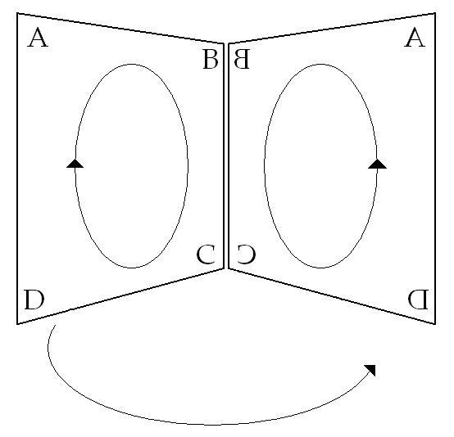

L'être infiniment plat, le petit personnage sur
la bande de Mœbius, s'il véhicule avec lui un cercle tournant autour de lui dans le sens des aiguilles d'une montre, ce cercle tournera toujours dans le même sens, si bien que de l'autre côté de son point de départ, ce qui s'inscrira tournera dans le sens horaire…
c'est–à–dire en sens opposé à ce qui se passerait sur une bande normale, sur le plan,
où sur l’autre face ça tourne en sens contraire
…ça n'est pas inversé.
C'est pour ça qu'on définit ces surfaces comme
non–orientables et pourtant ça n'en est pas moins orienté.

Le désir, de n'être pas articulable, nous ne pouvons dire pour autant qu'il ne soit pas articulé.

Car ces petites oreilles dans la bande de Mœbius, toutes
non–orientables qu'elles soient, sont plus orientées qu'une bande normale. Faites–vous une ceinture conique, retournez–la : ce qui était ouvert en bas l'est en haut.

Mais la bande de Mœbius, retournez–la : ça aura toujours la même forme. Même quand vous retournez l'objet,
il y aura toujours la bosse rentrée sur la gauche, la bosse renflée sur la droite.
Une surface non–orientable est donc beaucoup
plus orientée qu'une surface orientable.

Quelque chose va encore plus loin et surprend
les mathématiciens qui renvoient avec un sourire
le lecteur à l'expérience, c'est que si dans cette surface de Mœbius, à l'aide de ciseaux, vous tracez
une coupure à égale distance des points les plus accessibles des bords – elle n'a qu'un seul bord –
si vous faites un cercle, la coupure se ferme,
vous réalisez un cycle, un lacs, une courbe fermée de Jordan.

Or cette coupure, non seulement laisse la surface entière, mais transforme votre surface non–orientable
en surface orientable, c'est–à–dire en une bande dont,
si vous colorez l'un des côtés, tout un côté restera blanc, contrairement à ce qui se serait passé tout à l'heure sur la surface de Mœbius entière, tout aurait été coloré sans que le pinceau change de face.

La simple intervention de la coupure a changé
la structure omniprésente de tous les points
de la surface, vous disais–je. Et si je vous demande de me dire la différence entre l'objet d'avant la coupure et celui–ci, il n'y a pas moyen de le faire. Ceci pour introduire l'intérêt de la fonction de la coupure.

Le polygone quadrilatère est originaire du tore et du bonnet. Si je n'ai jamais introduit la véritable verbalisation de cette forme : ◊, poinçon, désir unissant le S au (a) dans S ◊ a, ce petit quadrilatère doit se lire : le sujet en tant que marqué par le signifiant est proprement, dans le fantasme, coupure de a.

La prochaine fois, vous verrez comment ceci nous donnera un support fonctionnant pour articuler
la question, comment ce que nous pouvons définir, isoler à partir de la demande comme champ du désir :

- dans son côté insaisissable, peut–il par quelque torsion se nouer avec ce qui, pris d'un autre côté, se définit comme le champ de l'objet(a).

- Comment le désir peut–il s'égaler à (a) ?

C'est ce que j'ai introduit, et qui vous donnera
un modèle utile jusque dans votre pratique.

23 Mai 1962 Table des séances

Pourquoi un signifiant est–il saisie de la moindre chose, peut–il saisir la moindre chose ? Voilà la question.

Une question dont peut–être il n'est pas excessif
de dire qu'on ne l'a point encore posée en raison
de la forme qu'a prise classiquement la logique.
En effet, le principe de la prédication, qui est
la proposition universelle, n'implique qu'une chose, c'est que ce que l'on saisit, ce sont des êtres nullifiables, dictum de omni et nullo.

Pour ceux dont ces termes ne sont pas familiers
et qui par conséquent ne comprennent pas très bien, je rappelle ce qu'est ce que je suis en train de vous expliquer depuis plusieurs fois, à savoir
de prendre le support du cercle d'EULER…
d'autant plus légitimement que ce qu'il s'agissait de substituer est autre chose
…le cercle d'EULER, comme tout cercle si je puis dire « naïf »…
cercle à propos duquel la question ne se pose pas de savoir s'il cerne un morceau, un lambeau
…le propre du cercle…
détache–t–il un lambeau de cette
surface hypothétique impliquée ?
…c'est qu'il peut se réduire progressivement à rien. La possibilité de l'universel, c'est la nullité.

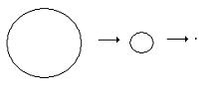
Tous les professeurs…
vous ai–je dit un jour, parce que j'ai choisi cet exemple pour ne pas retomber toujours dans les mêmes problèmes
…tous les professeurs sont lettrés.
Eh bien, si par hasard quelque part aucun professeur ne mérite d'être qualifié de lettré, qu'à ceci ne tienne, nous aurons des professeurs nuls.
Observez bien que ceci n'est pas équivalent à dire qu'il n'y a pas de professeur.

La preuve c'est que, les professeurs nuls, eh bien, nous les avons à l'occasion ! Quand je dis avoir, prenez cet « avoir » au sens fort, au sens dont
il s'agit quand nous parlons de « l’être et de l’avoir ».
Ce n'est pas comme cela un mot glissant destiné
à laisser échapper la savonnette.

Quand je dis « nous les avons » cela veut dire que
nous sommes habitués à les avoir, de même que
nous avons des tas de choses comme cela,
nous avons la République… Comme disait un paysan avec qui je conversais il n'y a pas très longtemps :

« cette année nous avons eu la grêle, et puis après, les boy–scouts ».

Quelle que soit la précarité définitionnelle
pour le paysan de ces météores, le verbe « avoir »
a donc bien ici son sens.

Nous avons par exemple aussi les psychanalystes…
Et c'est évidemment bien plus compliqué, parce que les psychanalystes commencent à nous faire entrer dans l'ordre de la définition existentielle.
On y entre par la voie de la condition.
On dit par exemple:

« Il n'y a pas… Nul ne pourra se dire psychanalyste s'il n'a été psychanalysé. ».

Eh bien, il y a un grand danger à croire que ce rapport soit homogène avec ce que nous avons évoqué précédemment, dans ce sens où, pour nous servir
des cercles d'EULER, il y aurait :
le cercle des psychanalysés, mais comme chacun sait,
les psychanalystes devant être psychanalysés,
le cercle des psychanalystes pourrait donc être tracé inclus au cercle des psychanalysés.
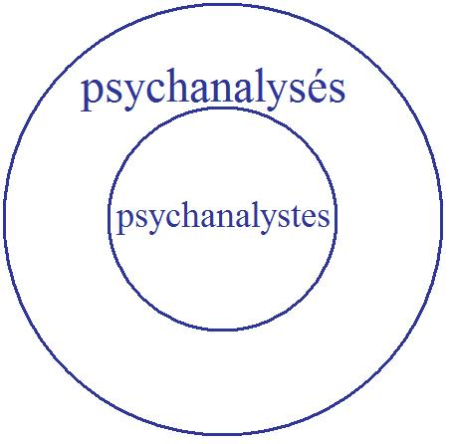

Je n'ai pas besoin de vous dire que si notre expérience avec les psychanalystes nous fait tant
de difficultés, c'est probablement que les choses
ne sont pas si simples, à savoir qu'après tout,
si ce n'est pas évident, au niveau du professeur, que le fait même de fonctionner comme professeur puisse aspirer au sein du professeur, à la manière d'un siphon, quelque chose qui le vide de tout contact avec les effets de la lettre, il est au contraire tout à fait évident pour le psychanalyste que tout est là.

Il ne suffit pas de renvoyer la question à :

« Qu'est–ce que c'est que d'être psychanalysé ? »

Car bien entendu ce qu'on croit faire là…
et bien sûr : naturellement
…ne serait que de détourner personne de mettre
au premier plan la question de ce que c'est
qu'être psychanalysé.

Mais dans le rapport au psychanalyste, ce n'est pas cela qu'il s'agit de saisir…
si nous voulons attraper
la conception du psychanalyste
…c'est de savoir :
qu'est–ce que ça lui fait, au psychanalyste,
d'être psychanalysé, ceci en tant que psychanalyste, et non pas en tant que partie des psychanalysés.

Je ne sais pas si je me fais bien entendre,
mais je vais vous ramener une fois de plus au b–a–ba,
à l'élémentaire.

Si tout de même, à entendre le plus vieil exemple
de la logique, le premier pas que l'on fait
pour pousser SOCRATE dans le trou, à savoir :

« Tous les hommes sont mortels… »

Depuis le temps qu'on nous tympanise avec cette formule… je sais bien que vous avez eu le temps de vous endurcir, mais pour tout être un peu frais, le fait même de la promotion de cet exemple au cœur de la logique ne peut pas ne pas être la source de quelque malaise, de quelque sentiment de l'escroquerie.
Car en quoi nous intéresse une telle formule,
si c'est l'homme qu'il s'agit de saisir ?

À moins que ce dont il s'agit…
et c'est justement ce que les cercles
concentriques de l'inclusion eulérienne escamotent
…ce n'est pas de savoir qu'il y a un cercle des mortels et à l'intérieur le cercle de l'homme…
ce qui n'a strictement aucun intérêt
…c'est de savoir :
qu'est–ce que ça lui fait, à l'homme, d'être mortel,
d'attraper le tourbillon qui se produit au centre,
quelque part, de la notion d'homme, du fait de sa conjonction au prédicat « mortel », et que c'est bien pour ça que nous courons après quelque chose.

Quand nous parlons de l'homme, c'est justement à ce tourbillon, à ce trou qui se fait là, dans le milieu quelque part, que nous touchons.

J'ouvrais récemment un excellent livre, d'un auteur américain dont on peut dire que l’œuvre accroît le patrimoine de la pensée et de l'élucidation logique. Je ne vous dirai pas son nom, parce que vous allez chercher qui c'est.
Et pourquoi est–ce que je ne le fais pas ?
Parce que, moi, j'ai eu la surprise de trouver dans les pages où il travaille si bien, un tel sens
si vif de l'actualité du progrès de la logique,
où justement mon huit intérieur intervient.

Il n'en fait pas du tout le même usage que moi, néanmoins je me suis amené à la pensée que quelque mandarin parmi mes auditeurs viendrait me dire
un jour que c'est là que je l'ai pêché.

Sur l'originalité du passage de M. JAKOBSON,
je compte en effet la plus forte référence.
Il faut dire que dans ce cas…
je crois avoir commencé à pousser en avant la métaphore et la métonymie dans notre théorie quelque part du côté du Discours de Rome, qui est paru
…c'est en parlant avec JAKOBSON qu'il m'a dit:

« Bien sûr, cette histoire de la métaphore et de la métonymie,
nous avons tordu cela ensemble, souvenez–vous, le 14 Juillet 1950. »

Pour le logicien en question, il y a longtemps
qu'il est mort, et son petit huit intérieur
précède incontestablement sa promotion ici.
Mais quand il entre d'un bon pas dans son examen
de l'universel affirmatif, il use d'un exemple qui a le mérite de ne pas traîner partout. Il dit :

« Tous les saints sont des hommes,
tous les hommes sont passionnés,
donc tous les saints sont passionnés ».

Il ramasse cela parce que vous devez bien sentir, dans un tel exemple, que le problème est bien de savoir où est cette passion prédicative, la plus extérieure de ce syllogisme universel, de savoir quelle sorte de passion revient au cœur pour faire la sainteté.
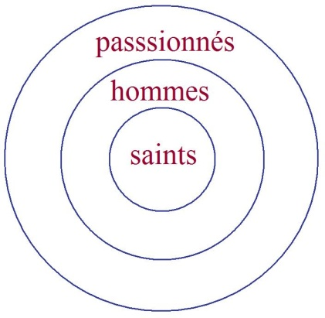

Tout cela, j'y ai pensé ce matin, je veux dire
à vous le dire comme cela, pour vous faire sentir
ce dont il s'agit concernant ce que j'ai appelé
« Un certain mouvement de tourbillon ».

Qu'est–ce que nous essayons de serrer, avec notre appareil concernant les surfaces, les surfaces au sens que nous entendons leur donner d'un usage qui ici…
pour rassurer mes auditeurs inquiets
…est peut–être…
de mes excursions…
…peu classique, mais est tout de même quelque chose
qui n'est rien d'autre que de renouveler,
de réinterroger la fonction kantienne du schème.

Je pense que le radical illogisme – à l'expérience – de l'appartenance, de l'inclusion, le rapport de l'extension à
la compréhension, aux cercles d'Euler, toute cette direction
où s'est engagée avec le temps la logique,
est–ce que dans son fourvoiement même elle n'est pas le rappel de ce qui fut, à son départ, oublié ?
Ce qui fut, à son départ oublié, c'est que l'objet dont il s'agit – fût–il le plus pur – c'est, ça a été, ce sera – quoi qu'on y fasse – l'objet du désir,
et que s'il s'agit de le cerner pour l'attraper logiquement, c'est–à–dire avec le langage, c'est que :

- d'abord il s'agit de le saisir comme objet de notre désir,
- l'ayant saisi, de le garder, ce qui veut dire l'enclore,
- et que ce retour de l'inclusion au premier plan de la formalisation logique y trouve sa racine dans ce besoin de posséder où se fonde notre rapport à l'objet en tant que tel du désir.

Le Begriff évoque la saisie, parce que c'est de courir après la saisie d'un objet de notre désir que nous avons forgé le Begriff.
Et chacun sait que tout ce que nous voulons posséder qui soit objet de désir…
ce que nous voulons posséder pour le désir,
et non pour la satisfaction d'un besoin
…nous fuit et se dérobe.

Qui ne l'évoque dans le prêche moraliste !
« Nous ne possédons rien enfin, il faudra quitter tout cela » dit le célèbre cardinal, comme c'est triste !
« Nous ne possédons rien, dit le prêche moraliste, parce qu'il y a la mort »…

Autre escamotage :
ce qu'on nous promeut ici, au niveau du fait
de la mort réelle, n'est pas ce qui est en question. Ce n'est pas pour rien qu'une longue année
je vous fis promener dans cet espace
que mes auditeurs ont qualifié « d'entre–deux–morts ».

La suppression de la mort réelle n'arrangerait rien à cette affaire du dérobement de l'objet du désir, parce que ce dont il s'agit, c'est de l'autre mort, celle qui fait que même si nous n'étions pas mortels, si nous avions promesse de vie éternelle, la question reste toujours ouverte si cette vie éternelle…
je veux dire dont serait écartée
toute promesse de la fin
…n'est pas concevable comme une forme de mourir éternellement.

Elle l'est assurément, puisque c'est notre condition quotidienne, et nous devons en tenir compte dans notre logique d'analystes parce que c'est ainsi…
si la psychanalyse a un sens,
et si FREUD n'était pas fou
…car c'est cela que désigne ce point dit de l'instinct de mort.

Déjà le physiologiste…
le plus génial, on peut dire, de tous ceux qui ont le sens de ce biais de l’approche biologique
…BICHAT : « La vie, dit–il, est l'ensemble des forces qui résistent à la mort ».

Si quelque chose de notre expérience peut se réfléchir, peut un jour prendre sens ancré sur ce plan si difficile, c'est cette précession produite par FREUD de cette forme de « tourbillon de la mort »
sur les flans de laquelle la vie se cramponne
pour ne pas y passer.

Car la seule chose à ajouter, pour rendre à quiconque cette fonction tout à fait claire,
est qu'il suffit de ne pas confondre le mort avec l'inanimé, quand dans la nature inanimée il suffit que, nous baissant, nous ramassions la trace de ce que c'est qu'une forme morte, le fossile, pour que nous saisissions que la présence du mort dans la nature, c'est autre chose que l'inanimé.

Est–il bien sûr que c'est là, coquilles et déchets, une fonction de la vie ? C'est résoudre un peu aisément le problème quand il s'agit de savoir pourquoi la vie ça se tortille comme ça !

Au moment de reprendre la question du signifiant déjà abordée par la voie de la trace, il m'est venu l'idée ironique, soudain sortant des dialogues platoniciens, de penser que, cette empreinte un tant soit peu scandaleuse…
dont PLATON fait état, pensant à la marque laissée dans le sable du stade par les culs nus des bien–aimés, expressions vers lesquelles
sans doute se précipitait l'adoration des amants et dont la bienséance consistait à l'effacer
…ils auraient mieux fait de la laisser en place.

Si les amants avaient été moins obnubilés par l'objet de leur désir, ils auraient été capables d'en tirer parti et d'y voir l'ébauche de cette curieuse ligne que je vous propose aujourd'hui.

Telle est l'image de l'aveuglement que porte
avec lui trop vif tout désir.

Repartons donc de notre ligne, qu'il faut bien prendre sous la forme où elle nous est donnée,
close et nullifiable, la ligne du zéro originel
de l'histoire effective de la logique.

Si nous y apprenons, y revenant d'ores et déjà,
que « nul…», c'est la racine du « tous…» au moins l'expérience n'aura pas été faite en vain.

Cette ligne, pour nous, nous l'appelons la coupure,
une ligne – c'est notre départ – qu'il nous faut tenir a priori pour fermée.

C'est là l'essence de sa nature signifiante :
rien ne pourra jamais nous prouver…
puisqu'il est de la nature de chacun
de ces tours de se fonder comme différent
…rien dans l'expérience ne peut nous permettre de
le fonder comme étant la même ligne.

C'est justement cela qui nous permet d'appréhender le réel : c'est en ceci que son retour étant structuralement différent…
toujours une autre fois
…si cela se ressemble, alors il y a suggestion, probabilité, que la ressemblance vienne du réel.

Aucun autre moyen d'introduire d'une façon correcte la fonction du semblable.

Mais ce n'est là qu'une indication que je vous donne, à pousser plus loin.

Il me semble que je l'ai maintes fois répétée,
si ce n'est…
pour n'avoir point à y revenir
…que tout de même, la rappelant, je vous renvoie
à cette œuvre d'un génie précoce…
et comme tous les génies précoces,
trop précocement disparu [1893–1924]

…Jean NICOD, La géométrie du monde sensible, où le passage concernant la ligne axiomatique, au centre de l'ouvrage…
peut–être quelques–uns d'entre vous qui s'intéressent authentiquement à notre progrès peuvent s'y reporter
…montre bien comment l'escamotage de la fonction
du cercle signifiant…
dans cette analyse de l'expérience sensible
…est chimérique et mène l'auteur, malgré l'incontestable intérêt de ce qu'il promeut, au paralogisme que vous ne manquerez pas d'y trouver.

Nous prenons au départ cette ligne fermée dont l'existence de la fonction des surfaces topologiquement définies a servi d'abord à renverser pour vous l'évidence trompeuse que l'intérieur de la ligne fût quelque chose d'univoque, puisqu'il suffit que ladite ligne se dessine sur
une surface définie d'une certaine façon…
le tore par exemple
…pour qu'il soit apparent que, tout en y restant dans sa fonction de coupure, elle ne saurait d'aucune façon y remplir la même fonction que sur la surface que vous me permettrez sans plus d'appeler ici « fondamentale », celle de la sphère, à savoir de définir un lambeau nullifiable par exemple.

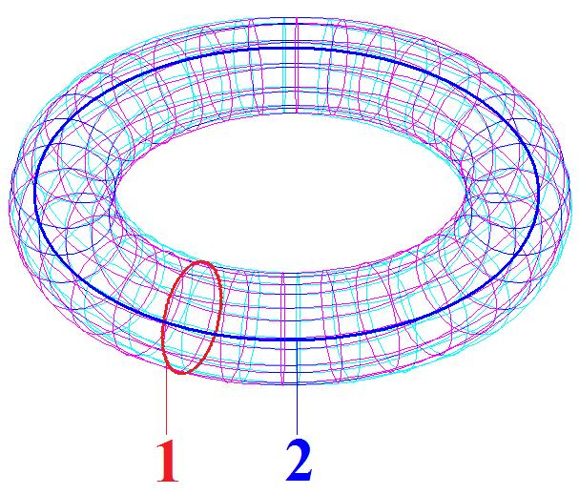

Pour ceux qui viennent ici pour la première fois, ceci veut dire une ligne fermée, ici dessinée [ 1 ]
ou encore celle–ci [ 2 ], qui ne sauraient en aucune façon se réduire à zéro, c'est à savoir que la
fonction de la coupure qu'elles introduisent dans
la surface est quelque chose qui à chaque fois fait problème.

Je pense que ce dont il s'agit, concernant le signifiant, c'est de cette liaison réciproque qui fait que :

- si d'une part, comme je vous l'ai rendu sensible la dernière fois à propos de la surface de Mœbius…
cette jolie petite oreille contournée dont je vous ai donné quelques exemplaires
…la coupure médiane par rapport à son champ
la transforme en une surface autre, qui n'est plus cette surface de Mœbius …
si tant est que la surface de Mœbius, et là–dessus
je fais plus d'une réserve, peut être dite n'avoir qu'une face
…assurément celle qui résultait de la coupure en avait, sans ambguité, deux, de faces.

– Ce dont il s'agit pour nous…
prenant ce biais d'interroger les effets
du désir par l'abord du signifiant
…c'est de nous apercevoir comment le champ de la coupure, la béance de la coupure, c'est en s'organisant en surface qu'elle fait surgir pour nous les différentes formes où peuvent s'ordonner les temps de notre expérience du désir. Il y a le tore…

Quand je vous dis que c'est à partir de la coupure que s'organisent les formes de la surface dont
il s'agit, pour nous, dans notre expérience,
d'être capables de faire venir au monde l'effet
du signifiant, je l'illustre – je ne l'illustre pas pour la première fois :

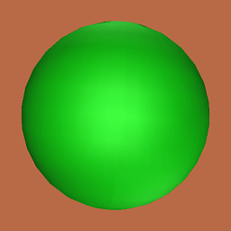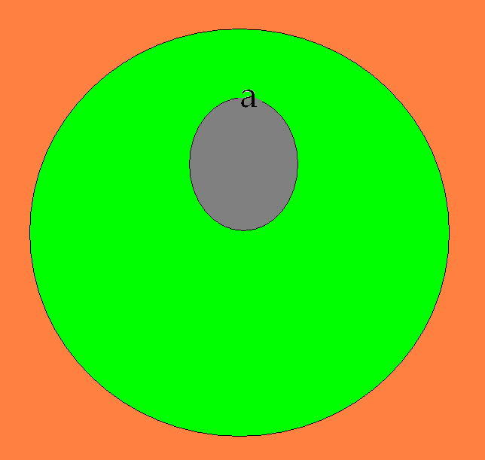

Voici la sphère, voici notre coupure centrale,
prise par le biais inverse du cercle d'EULER.
Ce qui nous intéresse, ce n'est pas le morceau qui est nécessairement, par la ligne fermée sur la sphère
détaché, c'est la coupure ainsi produite et,
si vous voulez, d'ores et déjà le trou.

Il est bien clair que tout doit être donné de ce que nous trouverons à la fin, en d'autres termes qu'un trou cela a déjà là tout son sens, sens rendu particulièrement évident du fait de notre recours à la sphère.

Un trou fait ici communiquer l'un avec l'autre l'intérieur avec l'extérieur.

Il n'y a qu'un malheur, c'est que dès que le trou
est fait, il n'y a plus ni intérieur, ni extérieur, comme est trop évident ceci : c'est que cette sphère trouée se retourne le plus aisément du monde.

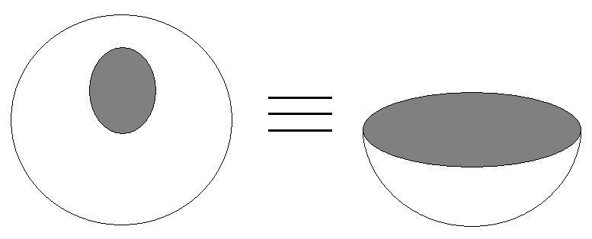

Il s'agit de la créature universelle, primordiale, celle du potier éternel. Il n'y a rien de plus facile à retourner qu'un bol, c'est–à–dire une calotte.

Le trou n'aurait donc pas grand sens pour nous
s'il n'y avait pas autre chose pour supporter
cette intuition fondamentale…
je pense que cela vous est familier aujourd'hui …c'est à savoir qu'un trou, une coupure, il lui arrive des avatars, et le premier possible est que deux points du bord s'accolent :
une des premières possibilités concernant le trou, c'est de devenir deux trous.

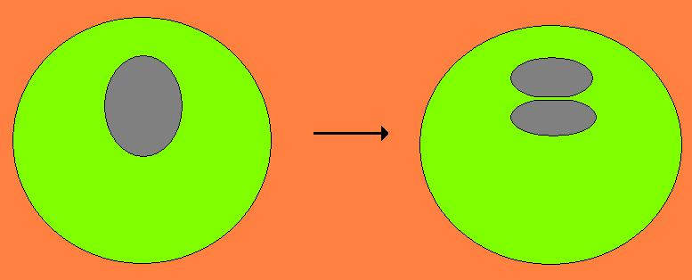

Certains m'ont dit « Que ne référez–vous à l'embryologie vos images ? ».
Croyez bien qu'elles n'en sont jamais bien loin.

C'est ce que devant vous j'explique, mais ce ne serait qu'un alibi, parce qu'ici me référer à l'embryologie c'est m'en remettre au pouvoir mystérieux de la vie, dont on ne sait pas, bien sûr, pourquoi elle croit devoir ne s'introduire dans le monde que par le biais, l'intermédiaire de cette globule, de cette sphère qui se multiplie, se déprime, s'invagine, s'avale elle–même, puis singulièrement…
du moins jusqu'au niveau du batracien
…le blastopore, à savoir ce quelque chose qui n'est pas un trou dans la sphère mais un morceau de la sphère qui s'est rentré dans l'autre.

Il y a assez de médecins ici qui ont fait un tout petit peu d'embryologie élémentaire pour se rappeler ce quelque chose qui se met à se diviser en deux pour amorcer ce curieux organe que l'on appelle « canal neurentérique », complètement injustifiable
par aucune fonction manifeste dans l’organisme, cette communication de l'intérieur du tube neural avec le tube digestif étant plutôt à considérer comme une singularité baroque de l'évolution, d'ailleurs promptement résorbée :
dans l'évolution ultérieure on n'en parle plus.

Mais peut–être les choses prendraient–elles un tour nouveau à être prises comme un métabolisme, une métamorphose guidée par des éléments de structure dont la présence et l'homogénéité avec le plan dans lequel nous nous déplaçons, dans la tenue du signifiant sont le terme d'un isolement en quelque sorte prévital de la trace de quelque chose qui pourrait peut–être nous mener à des formalisations qui, même sur le plan de l'organisation de l'expérience biologique, pourraient s'avérer fécondes.

Quoiqu'il en soit, ces deux trous isolés à la surface de la sphère, ce sont eux qui, rejoints
l'un à l'autre, étirés, prolongés puis conjoints, nous ont donné le tore.
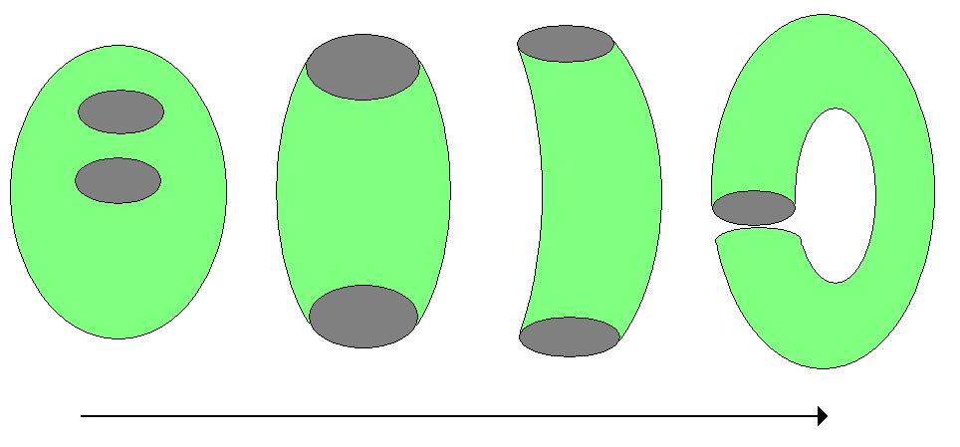

Cela n'est pas nouveau, simplement, je voudrais bien articuler pour vous le résultat. Le résultat d'abord, c'est que s'il y a quelque chose qui, pour nous, supporte l'intuition du tore, c'est ça :
un macaroni qui se rejoint, qui se mord la queue.

C'est ce qu'il y a de plus exemplaire dans la fonction du trou, il y en a un au milieu du macaroni et
il y en a un « courant d'air », ce qui fait qu'en passant à travers du cerceau qu'il forme…

Il y a un trou qui fait communiquer l'intérieur avec l'intérieur, et puis il y en a un autre…
plus formidable encore
…qui met un trou au cœur de la surface, qui est là trou, tout en étant en plein extérieur.

L'image du forage est introduite, car ce que nous appelons trou, c'est cela :

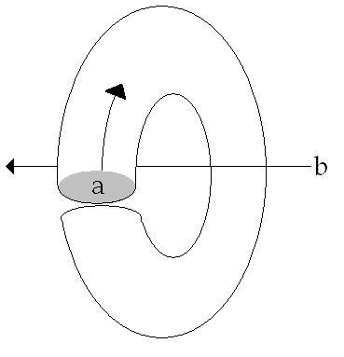

C'est ce couloir qui s'enfoncerait dans une épaisseur [a], image fondamentale qui, quant
à la géométrie du monde sensible, n'a jamais été suffisamment distinguée, et puis l'autre trou [b], qui est le trou central de la surface, à savoir
le trou que j'appellerai « le trou courant d'air ».

Ce que je prétends avancer pour poser nos problèmes, c'est que ce « trou courant d'air » irréductible,
si nous le cernons d'une coupure, c'est proprement là que se tient, dans les effets de la fonction signifiante, (a) l'objet en tant que tel.

Ce qui veut dire que l'objet est raté, puisqu'il ne saurait en aucun cas y avoir là que le contour de l'objet, dans tous les sens que vous pouvez donner au mot contour.

Une autre possibilité s'ouvre encore, qui pour nous vivifie, donne son intérêt à la comparaison structurante et structurale de ces surfaces, c'est que la coupure peut, en surface, s'articuler autrement.

Sur le trou ici dessiné à la surface de la sphère :

nous pouvons énoncer, formuler, souhaiter :
- que chaque point soit conjoint à son point antipodique :

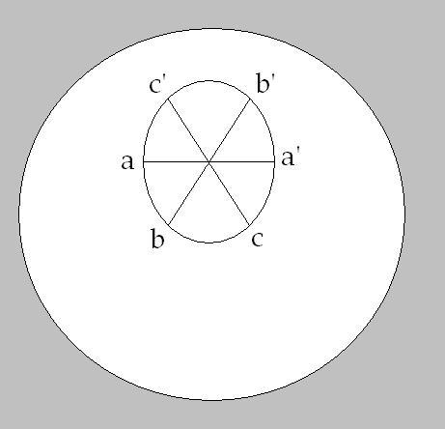

- que sans nulle division de la béance, la béance s'organise en surface de cette façon qui l'épuise complètement sans le medium de cette division intermédiaire.

Je vous l'ai montré la dernière fois, et je vous le remontrerai : ceci nous donne la surface qualifiée de bonnet ou de cross–cap.

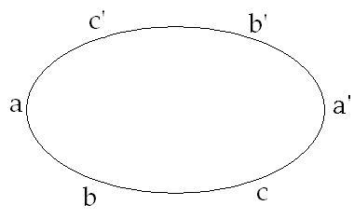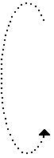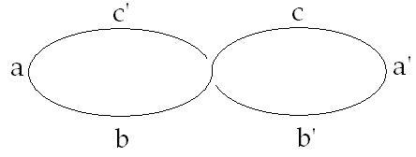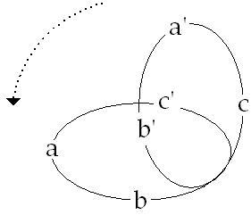
(1) (2) (3)

À savoir quelque chose dont il convient que vous n'oubliiez pas que l'image que je vous ai donnée n'est qu'une image à proprement parler tordue, puisque ce qui semble à tout un chacun qui pour
la première fois a à y réfléchir, ce qui y fait obstacle, c'est la question de cette fameuse ligne d'apparente pénétration de la surface à travers elle–même, qui est nécessaire pour la représenter dans notre espace.

Ceci, que je désigne ici d'une façon tremblée :

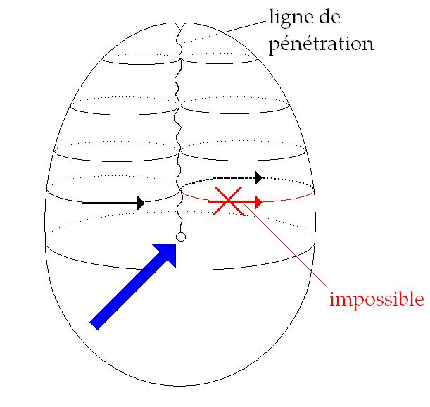

est fait pour indiquer qu'il faut la considérer comme vacillante, non pas fixée.
En d'autres termes, nous n'avons jamais à tenir compte de tout ce qui se promène ici d'un côté, à l'extérieur de la surface, qui ne saurait passer à l'extérieur de ce qui est de l'autre côté…
puisqu'il n'y a pas de réelle rencontre des faces
…mais au contraire ne saurait passer que de l'autre côté, à l'intérieur donc de l'autre face,
je dis l'autre, par rapport à l'observateur
ici placé [ flèche bleue ].

Donc, de représenter les choses ainsi, concernant cette forme de surface, ne tient qu'à une certaine incapacité des formes intuitives de l'espace à trois dimensions pour permettre le support d'une image qui rende réellement compte de la continuité obtenue sous le nom de cette nouvelle surface dite cross–cap,
le bonnet en question.

En d'autres termes qu'est–ce que cette surface soutient ? Nous l'appellerons…
puisque ce sont là les thèses que j'avance d'abord, et qui nous permettrons ensuite de donner son sens à l'usage que je vous proposerai de faire de ces diverses formes
…nous l'appellerons, cette surface, non pas le trou…
car comme vous le voyez il y en a au moins un qu'elle escamote, qui disparaît complètement dans sa forme
…mais « la place du trou ».

Cette surface ainsi structurée est particulièrement propice à faire fonctionner devant nous cet élément le plus insaisissable qui s'appelle le désir
en tant que tel, autrement dit le manque. Il reste pourtant que pour cette surface qui comble la béance, malgré l'apparence qui fait de tous ces points…
que nous appellerons
si vous le voulez antipodiques
…des points équivalents, ils ne peuvent néanmoins fonctionner dans cette équivalence antipodique que s'il y a deux points privilégiés.
Ceux–ci sont ici représentés :

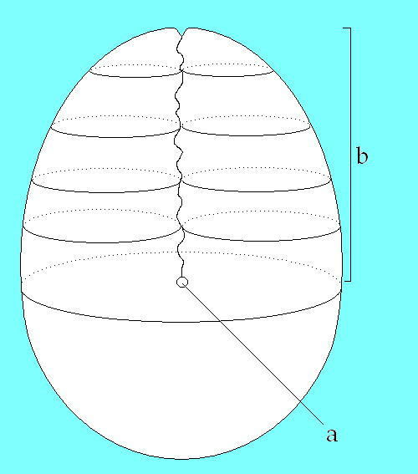

par ce tout petit rond [ a ] sur lequel m'a déjà interrogé la perspicacité d'un de mes auditeurs :

« Qu'est–ce que vous voulez en effet représenter ainsi par ce tout petit rond ? »

Bien sûr, ce n'est d'aucune façon quelque chose d'équivalent au trou central du tore, puisque tout ce qui, à quelque niveau que vous vous placiez de ce point même privilégié, tout ce qui s'échange d'un côté à l'autre de la figure, ici passera par cette fausse décussation [ b ], ce chiasma ou croisement,
qui en fait la structure.

Néanmoins, ce qui est ainsi indiqué par cette forme ainsi encerclée :

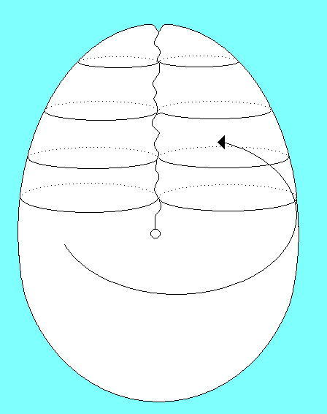

n'est pas autre chose que la possibilité au–dessous – si l'on peut s'exprimer ainsi – de ce point,
de passer d'une surface extérieure à l'autre.
C'est aussi la nécessité d'indiquer qu'un cercle
non privilégié sur cette surface [ a ] :

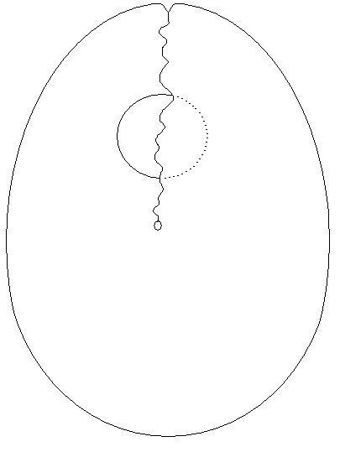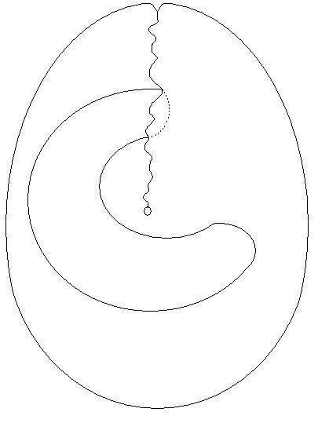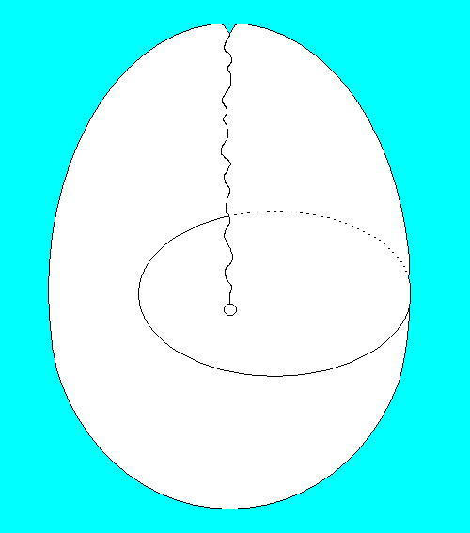
[ a ] [ b ] [ c ]

un cercle réductible, si vous le faites glisser, si vous l'extrayez de son apparence de mi–occultation, au–delà de la ligne apparemment, ici, de recroisement et de pénétration, pour l'amener à s'étendre, à se développer ainsi vers la moitié inférieure de la figure [ b ] et donc à s'isoler ici en une forme à l'extérieur de la figure, devra toujours ici contourner quelque chose qui ne lui permet pas, en aucune façon, de se transformer en ce qui serait son autre forme, la forme privilégiée d'un cercle en tant qu'il fait le tour du point privilégié et qu'il doit se figurer ainsi [ c ] sur la surface en question.

Celle–ci, en effet, d'aucune façon ne saurait lui être équivalente, puisque cette forme est quelque chose qui passe autour du point privilégié, du point structural autour duquel est supportée toute la structure de la surface ainsi définie.

Ce point double et point simple à la fois, autour duquel est supportée la possibilité même de la structure entrecroisée du bonnet ou du cross–cap,
ce point, c'est par lui que nous symbolisons ce qui peut introduire un objet(a) quelconque à la place du trou.

Ce point privilégié, nous en connaissons les fonctions et la nature : c'est le phallus, le phallus pour autant que c'est par lui, comme opérateur, qu'un objet(a) peut être mis à la place même où nous ne saisissons dans une autre structure [ le tore ] que son contour.
C'est là la valeur exemplaire de la structure du cross–cap que j'essaie d'articuler devant vous :
la place du trou, c'est au principe ce point d'une structure spéciale, en tant qu'il s'agit de le distinguer des autres formes de points, celui–ci
par exemple :

défini par le recoupement d'une coupure sur elle–même, première forme possible à donner à mon huit intérieur.
Nous coupons quelque chose dans un papier,
par exemple, et un point sera défini par le fait
que la coupure repasse sur l'endroit déjà coupé.

Nous savons bien que ceci n'est nullement nécessaire pour que la coupure ait sur la surface une action complètement définissable et y introduise ce
changement dont il s'agit que nous prenions le support pour imager certains effets du signifiant.

Si nous prenons un tore et le coupons ainsi :

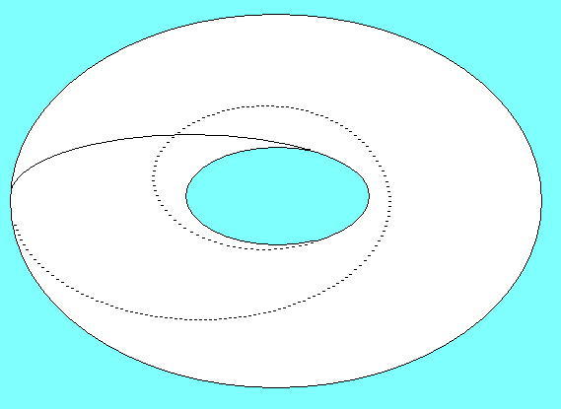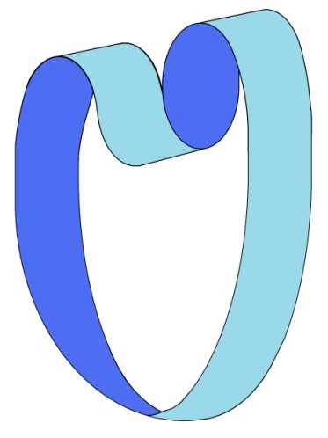

ça fait cette forme que nous avons ici dessinée :
Passant de l'autre côté du tore, vous voyez bien qu'à aucun moment cette coupure ne se rejoint elle–même.

Faites–en l'expérience sur quelque vieille chambre à air, vous verrez ce que cela donnera :
cela donnera une surface continue, organisée
de telle sorte qu'elle se retourne deux fois
sur elle–même avant de se rejoindre.

Si elle ne s'était retournée qu'une fois, ce serait une surface de Mœbius. Comme elle se retourne deux fois, cela fait une surface à deux faces, qui n'est pas identique à celle que je vous ai montrée l'autre jour après section de la surface de Mœbius, puisque
celle–là se retourne trois fois et une fois différemment encore.

Mais l'intérêt, c'est de voir qu'est–ce qu'est exactement ce point privilégié en tant que,
comme tel, il intervient, il spécifie le lambeau
de surface sur lequel il demeure, où il reste
irréductiblement, lui donnant l'accent particulier qui lui permet, pour nous, à la fois de désigner
la fonction selon laquelle un objet là depuis
toujours est, avant même l'introduction des reflets, des apparences que nous en avons eues sous la forme d'images, l'objet du désir.

Cet objet, il n'est à prendre que dans les effets pour nous de la fonction du signifiant, et cependant on ne fait que retrouver en lui sa destination de toujours.

Comme objet, c'est le seul objet absolument autonome, primordial par rapport au sujet, décisif par rapport à lui, au point que ma relation
à cet objet est en quelque sorte à inverser :
– que, si, dans le fantasme, le sujet…
par un mirage en tous points parallèle à celui de l'imagination du stade du miroir, quoique d'un autre ordre
…s'imagine…
de par l'effet de ce qui le constitue comme sujet, c'est–à–dire l'effet du signifiant
…supporter l'objet qui vient pour lui combler
le manque, le trou de l'Autre – et c'est cela
le fantasme…

– inversement peut–on dire que toute la coupure du sujet…
ce qui dans le monde le constitue
comme séparé, comme rejeté
…lui est imposée par une détermination non plus subjective, allant du sujet vers l'objet, mais objective, de l'objet vers le sujet, lui est imposée par l'objet(a), mais en tant qu'au cœur de cet objet(a)
il y a ce point central…
ce point tourbillon par où l'objet sort d'un au–delà du nœud imaginaire, idéaliste, sujet–objet qui a fait jusqu'ici depuis toujours l'impasse de la pensée
…ce point central qui, de cet au–delà, promeut l'objet comme objet du désir.

C'est ce que nous poursuivrons la prochaine fois.

30 Mai 1962 Table des séances

L'enseignement où je vous conduis est commandé
par les chemins de notre expérience.

Il peut paraître excessif…
sinon fâcheux
…que ces chemins suscitent dans mon enseignement une forme de détours, disons inusités, qui à ce titre, peuvent paraître à proprement parler exorbitants.

Je vous les épargne autant que je peux.
Je veux dire que, par des exemples noués aussi serrés que possible près de notre expérience,
je dessine une sorte de réduction si l'on peut dire, de ces chemins nécessaires.

Vous ne devez pourtant pas vous étonner que soient impliqués dans notre explication, des champs,
des domaines, tels que celui par exemple cette année de la topologie, si en fait les chemins que nous avons à parcourir sont ceux qui…
mettant en cause un ordre aussi fondamental
que la constitution la plus radicale du sujet comme tel
…intéressent de ce fait tout ce qu'on pourrait appeler une sorte de « révision de la science ».

Par exemple cette supposition radicale qui est la nôtre,
qui met le sujet dans sa constitution dans la dépendance, dans une position seconde par rapport au signifiant, qui fait du sujet comme tel un effet du signifiant : ceci ne peut pas manquer de rejaillir de notre expérience, si incarnée soit–elle, dans les domaines en apparence les plus abstraits de la pensée.

Et je crois ne rien forcer en disant que ce que nous élaborons ici pourrait intéresser au plus haut point le mathématicien.

Par exemple…
comme on le constatait récemment
à y regarder je crois d'assez près
…dans une théorie qui pour le mathématicien…
au moins un temps
…a fait grandement problème :
une théorie comme celle du transfini dont assurément
les impasses s’éclairent grandement de notre mise
en valeur de la fonction du trait unaire, pour autant que cette théorie du transfini, ce qui la fonde
c'est un retour, c'est une saisie de l'origine
du comptage d'avant le nombre, je veux dire de
ce qui antécède à tout le comptage et le comprend, et le supporte, à savoir la correspondance
bi–univoque, le « trait pour trait ».

Bien sûr, ces détours–là, ce peut être pour moi
une façon de confirmer l'ampleur, l'infini et la fécondité de ce qu'il nous est absolument nécessaire de construire, quant à nous, à partir de notre expérience.
Je vous les épargne.

S'il est vrai que les choses sont ainsi…
que l'expérience analytique est celle qui nous conduit
à travers les effets incarnés de ce qui est…
bien sûr depuis toujours, mais dont le fait que nous nous en apercevions seulement est la chose nouvelle
…les effets incarnés de ce fait de la primauté du signifiant sur le sujet
…il ne se peut pas que toute espèce de tentative
de réduction des dimensions de notre expérience
au point de vue déjà constitué de ce qu'on appelle la science psychologique…
en ce sens que personne ne peut nier, ne peut pas ne pas reconnaître qu'elle s'est constituée sur des prémisses qui négligeaient…
et pour cause parce qu'elle était éludée cette articulation fondamentale sur quoi nous mettons l'accent, cette année seulement d'une façon plus encore explicite, plus serrée, plus nouée
…il ne se peut pas, dis–je, que toute réduction
au point de vue de la science psychologique
telle qu'elle s'est déjà constituée…
en conservant comme hypothèse un certain nombre de points d'opacité, de points éludés, de points d'irréalité majeurs
…n'aboutisse forcément à des formulations objectivement menteuses, je ne dis pas trompeuses, je dis « menteuses », faussées, qui déterminent quelque chose qui se manifeste toujours dans la communication de ce qu'on peut appeler « un mensonge incarné ».

Le signifiant détermine le sujet, vous dis–je, pour autant que nécessairement c'est cela que veut dire l'expérience psychanalytique.

Mais suivons les conséquences de ces prémisses nécessaires.

Le signifiant détermine le sujet, le sujet en prend une structure :
c'est celle que j'ai essayé pour vous de
vous démontrer, de vous montrer dans le support du graphe.

Cette année, à propos de l'identification…
c'est–à–dire de ce quelque chose qui focalise sur la structure même du sujet notre expérience
…j'essaie de vous faire suivre plus intimement
ce lien du signifiant à la structure subjective.

Ce à quoi je vous amène sous ces formules topologiques, dont vous avez déjà senti qu'elles ne sont pas purement et simplement cette référence intuitive à laquelle nous a habitués la pratique de la géométrie,
c'est à considérer que ces surfaces sont structures, et j'ai dû vous dire qu'elles sont toutes structurellement présentes en chacun de leurs points, si tant est que nous devions employer ce mot « point » sans réserver ce que je vais y apporter aujourd'hui.

Je vous ai amenés, par mes énonciations précédentes, à ceci qu'il s'agit maintenant de dresser dans son unité :
que le signifiant est coupure, et ce sujet et sa structure,
il s'agit de l'en faire dépendre.

Cela est possible en ceci…
que je vous demande d'admettre
et de me suivre au moins un temps
…que le sujet a la structure de la surface, au moins topologiquement définie.

Il s'agit donc de saisir…
et ce n'est pas difficile
…comment la coupure engendre la surface.
C'est cela que j'ai commencé à exemplifier pour vous le jour où vous envoyant…
comme autant de petits volants à je ne sais quel jeu
…mes surfaces de Mœbius, je vous ai aussi montré que
ces surfaces, si vous les coupez d'une certaine façon, deviennent d'autres surfaces…
je veux dire topologiquement définies et matériellement saisissables comme changées
…puisque ce ne sont plus des surfaces de Mœbius…
du seul fait de cette coupure médiane
que vous avez pratiquée
…mais une bande…
un peu tordue sur elle–même mais bel et
bien une bande, ce qu'on appelle une bande
…telle cette ceinture que j'ai là autour des reins.
Ceci pour vous donner l'idée de la possibilité de
la conception de cet engendrement, en quelque sorte inversée par rapport à une première évidence.

C'est la surface, penserez–vous, qui permet
la coupure, et je vous dis :
c'est la coupure que nous pouvons concevoir…
à prendre la perspective topologique
…comme engendrant la surface.

Et c'est très important, car en fin de compte
c'est là peut–être que nous allons pouvoir :
- saisir le point d'entrée, d'insertion, du signifiant dans le réel,
- constater dans la praxis humaine que c'est parce que le réel nous présente, si je puis dire, des surfaces naturelles que le signifiant peut y entrer.

Bien sûr, on peut s'amuser à faire cette genèse
avec des actions « concrètes », comme on les appelle, afin de rappeler que l'homme coupe, et que Dieu sait que notre expérience est bien celle où l'on a mis en valeur l'importance de cette possibilité de couper avec une paire de ciseaux.

Une des images fondamentales des premières métaphores analytiques – les deux petits pouces qui sautent sous le claquement des ciseaux – est, bien sûr, pour nous inciter à ne pas négliger ce qu'il y a de concret, de pratique : le fait que l'homme
est un animal qui se prolonge avec des instruments,
et la paire de ciseaux au premier plan.

On pourrait s'amuser à refaire une histoire naturelle :
qu'en résulte–t–il pour les quelques animaux
qui ont la paire de ciseaux à l'état naturel ?

Ce n'est pas à cela que je vous amène, et pour cause,
ce à quoi nous amène la formule « l'homme coupe »,
c'est bien plutôt à ses échos sémantiques :

- qu'il se coupe, comme on dit,

- qu'il essaye d'y couper.

Tout cela est autrement à rassembler autour de
la formule fondamentale de la castration :
« on t'la coupe ! »

Effet de signifiant, la coupure a d'abord été pour nous, dans l'analyse phonématique du langage, cette ligne temporelle, plus précisément successive des signifiants que je vous ai habitués à appeler jusqu'à présent la chaîne signifiante.

Mais que va–t–il arriver, si maintenant je vous incite à considérer la ligne elle–même comme coupure originelle ?

Ces interruptions, ces individualisations,
ces segments de la ligne qui s'appelaient,
si vous voulez, à l'occasion « phonèmes »…
qui supposaient donc d'être séparés de celui
qui précède et de celui qui suit, faire une chaîne au moins ponctuellement interrompue
…cette « géométrie du monde sensible »…
à laquelle, la dernière fois, je vous ai incités à vous référer avec la lecture de Jean NICOD
et l'ouvrage ainsi intitulé, vous verrez en un chapitre central l'importance qu'a cette analyse de la ligne en tant qu'elle peut être – je puis dire – définie par ses propriétés intrinsèques, et quelle aisance lui aurait donnée la mise au premier plan radicale de la fonction de la coupure, pour l'élaboration théorique qu'il doit échafauder avec la plus grande difficulté
et avec des contradictions qui ne sont autres que la négligence de cette fonction radicale
…si la ligne elle–même est coupure, chacun de ses éléments sera donc section de coupure.

Et c'est cela en somme qui introduit cet élément vif, si je puis dire, du signifiant que j'ai appelé
le huit intérieur :

à savoir précisément la boucle :

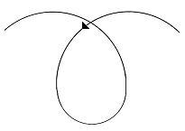
La ligne se recoupe.

Quel est l'intérêt de cette remarque ?

La coupure portée sur le réel y manifeste – dans le réel – ce qui est sa caractéristique et sa fonction, et ce qu'il introduit dans notre dialectique…
contrairement à l'usage qui en est fait, que le réel est le divers
…le réel – depuis toujours je m'en suis servi de cette fonction originelle, pour vous dire que le réel est ce qui introduit le même, ou plus exactement :

« Le réel est ce qui revient toujours à la même place ».

Qu'est–ce à dire, sinon que la section de coupure, autrement dit le signifiant étant ce que nous avons dit, toujours différent de lui–même…
A 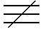 A : A n'est pas identique à A
…nul moyen de faire apparaître le même, sinon du côté du réel.

Autrement dit la coupure…
si je puis m'exprimer ainsi :
au niveau d'un pur sujet de coupure
…la coupure ne peut savoir qu'elle s'est fermée…
qu'elle repasse par elle–même
…que parce que le réel, en tant que distinct du signifiant,
est le même.

En d'autres termes : seul le réel la ferme.
Une courbe fermée, c'est le réel révélé,
mais comme vous le voyez, le plus radicalement :
il faut que la coupure se recoupe, si rien déjà
ne l'interrompt. Immédiatement après le trait,
le signifiant prend cette forme :

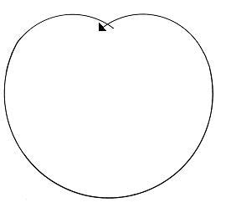

qui est à proprement parler la coupure.
La coupure est un trait qui se recoupe.
Ce n'est qu'après qu'il se ferme :

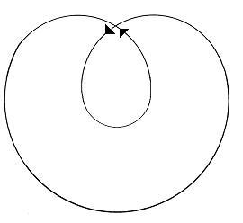

sur le fondement que – se coupant – il a rencontré le réel, lequel seul permet de connoter comme le même, respectivement ce qui se trouve sous la première, puis la seconde boucle.

Nous trouvons là le nœud qui nous donne un recours
à l'endroit de ce qui constituait l'incertitude,
le flottement de toute la construction identificatoire…
vous le saisirez très bien dans l'articulation de Jean NICOD
…il consiste en ceci : faut–il attendre le même
pour que le signifiant consiste, comme on l'a toujours cru, sans s'arrêter suffisamment au fait fondamental que le signifiant, pour engendrer la différence de ce qu'il signifie originellement, à savoir : LA fois, cette fois–là qui, je vous assure, ne saurait se répéter, mais qui toujours oblige le sujet à la retrouver, cette fois–là exige donc, pour achever sa forme signifiante, qu'au moins une fois le signifiant se répète,
et cette répétition n'est rien d'autre que la forme la plus radicale de l'expérience de la demande.

Ce qu'est – incarné – le signifiant,
ce sont toutes les fois que la demande se répète.

Et si justement ce n'était pas en vain que la demande se répète, il n'y aurait pas de signifiant,
parce que pas de demande.

Si, ce que la demande enserre dans sa boucle,
vous l'aviez : pas besoin de demande.
Nul besoin de demande si le besoin est satisfait.

Un humoriste s'écriait un jour :

« Vive la Pologne, messieurs, parce que s'il n'y avait pas de Pologne,
il n'y aurait pas de Polonais! »

La demande, c'est la Pologne du signifiant.

C'est pourquoi je serais assez porté aujourd'hui…
parodiant cet accident de la théorie des espaces abstraits qui fait qu'un de ces espaces…
et il y en a maintenant de plus en plus nombreux, auxquels je ne me crois pas forcé de vous intéresser
…s'appelle « l'espace polonais »
…appelons aujourd'hui le signifiant un signifiant polonais…
cela vous évitera de l'appeler le lacs, ce qui me semblerait un dangereux encouragement à l'usage qu'un de mes fervents – récemment – a cru devoir faire du terme de lacanisme !
J'espère qu'au moins aussi longtemps que je vivrai, ce terme, manifestement appétant, après ma seconde mort, me sera épargné !
…donc, ce que mon signifiant polonais est destiné à illustrer, c'est le rapport du signifiant à soi–même,
c'est–à–dire à nous conduire au rapport du signifiant
au sujet, si tant est que le sujet puisse être conçu comme son effet.

J'ai déjà remarqué qu'apparemment :

« il n'y a de signifiant que toute surface où il s'inscrit lui étant supposée ».

Mais ce fait est en quelque sorte imagé par tout
le système des Beaux–Arts qui éclaire quelque chose qui vous introduit à interroger l'architecture,
par exemple sous ce biais qui vous fait apparaître
ce pourquoi elle est irréductiblement trompe–l'œil
[ cf. leurre ], perspective.

Et ce n'est pas pour rien que j'ai mis aussi l'accent…
en une année dont les préoccupations me semblent bien éloignées de préoccupations proprement esthétiques
…sur l'anamorphose, c'est–à–dire…
pour ceux qui n'étaient pas là auparavant
…l'usage de la fuite d'une surface pour faire apparaître une image, qui assurément déployée est méconnaissable, mais qui, à un certain point de vue, se rassemble et s'impose.

Cette singulière ambiguïté d'un art sur ce qui apparaît
de sa nature de pouvoir se rattacher aux pleins
et aux volumes…
à je ne sais quelle complétude qui, en fait,
se révèle toujours soumise au jeu
des plans et des surfaces
…est quelque chose d'aussi important, intéressant, que de voir aussi ce qui en est absent.

À savoir toutes sortes de choses que l'usage concret de l'étendue nous offre, par exemple les nœuds,
tout à fait concrètement imaginables à réaliser
dans une architecture de souterrains,
comme peut–être l'évolution des temps nous en fera connaître.

Mais il est clair que jamais aucune architecture
n'a songé à se composer autour d'une ordonnance
des éléments, des pièces et communications,
voire des couloirs, comme quelque chose qui,
à l'intérieur de soi–même, ferait des nœuds.

Et pourquoi pas pourtant ?

C'est bien pourquoi notre remarque :

« qu'il n'y a de signifiant qu'une surface lui étant supposée »

se renverse dans notre synthèse qui va chercher
son nœud le plus radical de ceci :

- que la coupure – en fait – commande, engendre la surface,

- que c'est elle qui lui donne – avec ses variétés – sa raison constituante.
C'est bien ainsi que nous pouvons saisir, homologuer ce premier rapport de la demande à la constitution
du sujet en tant que ces répétitions, ces retours
dans la forme du tore…
ces boucles qui se renouvellent en faisant ce qui, pour nous, dans l'espace imaginé du tore, se présente comme son contour

…ce retour à son origine nous permet de structurer, d'exemplifier d'une façon majeure un certain type
de rapports du signifiant au sujet qui nous permet de situer dans son opposition la fonction D
de la demande et celle de (a), de l'objet du désir :
- (a), l'objet du désir
- D, la scansion de la demande.

Vous avez pu remarquer que dans le graphe :

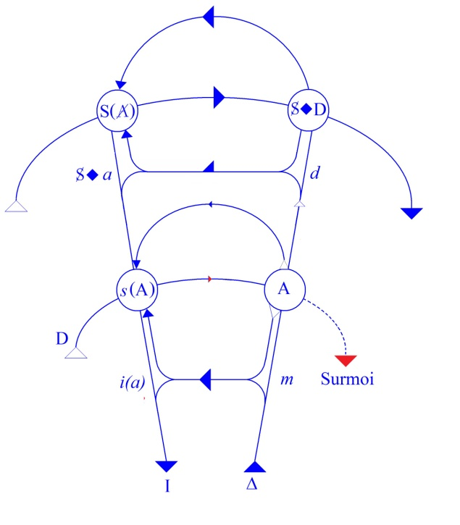
vous avez les symboles suivants :
- s(A), A,
- à l'étage supérieur : S(A), S ◊ D [ S barré coupure de D ],
- aux deux étages intermédiaires : i(a), m, et de l'autre côté : S ◊ a le fantasme, et d.

Nulle part vous ne voyez conjoints D et (a).

- Qu'est–ce que cela traduit ?

- Qu'est–ce que cela reflète ?

- Qu'est–ce que cela supporte ?

Cela supporte d'abord ceci, c'est que ce que vous trouvez par contre, c'est S ◊ D, et que ces éléments du trésor signifiant à l'étage de l'énonciation,
je vous apprends à les reconnaître, c'est ce qui s'appelle le Trieb, la pulsion.

C'est ainsi que je vous le formalise :
la première modification du réel en sujet sous l'effet de la demande, c'est la pulsion.

Et si, dans la pulsion, il n'y avait pas déjà
cet effet de la demande, cet effet de signifiant, celle–ci ne pourrait pas s'articuler en un schéma tellement manifestement grammatical.

Je fais expressément allusion, à ce qu'ici
je suppose tout le monde rompu à mes analyses antérieures, quant aux autres, je les renvoie à l'article Trieb und Triebschicksale, ce qu'ici on traduit bizarrement par « avatars » des pulsions, sans doute par une espèce de référence confuse aux effets que la lecture d'un tel texte produit sur la première obtusion de la référence psychologique.

L'application du signifiant que nous appelons aujourd'hui, pour nous amuser le signifiant polonais :

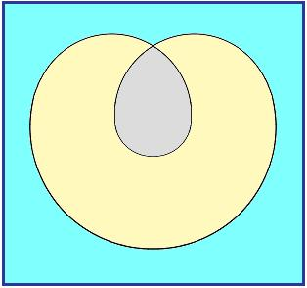

à la surface du tore, vous la voyez ici :

c'est la forme la plus simple de ce qui peut
se produire d'une façon infiniment enrichie
par une suite de contours embobinés…
la bobine à proprement parler, celle de la dynamo
…pour autant qu'au cours de cette répétition
le tour est fait autour du trou central.

Mais sous la forme où vous la voyez ici dessinée, plus simple :

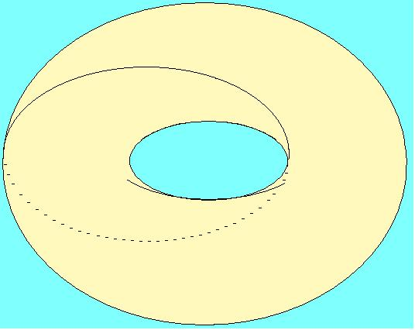

ce tour est fait également…
je le souligne, cette coupure est la coupure simple
…de telle sorte que cela ne se recoupe pas.

Pour imager les choses, dans l'espace réel,
celui que vous pouvez visualiser :

- vous la voyez jusqu'ici, à cette surface
à vous présentée, cette face vers vous du tore,

- elle disparaît ensuite sur l'autre face, c'est pour cela qu'elle est en pointillés, pour revenir de ce côté ci.

Une telle coupure ne saisit, si je puis dire, absolument rien.

Pratiquez–la sur une chambre à air, vous verrez à la fin la chambre à air ouverte d'une certaine façon, transformée en une surface deux fois tordue
sur elle–même, mais point coupée en deux.

Elle rend, si je puis dire, saisissable…
d’une façon signifiante et préconceptuelle, mais qui n'est point sans caractériser une sorte de saisie à sa façon
…ceci de radical : de la fuite si l'on peut dire, l'absence d'aucun accès à la saisie à l'endroit
de son objet, au niveau de la demande.

Car si nous avons défini la demande en ceci
qu'elle se répète et qu'elle ne se répète
qu'en fonction du vide intérieur qu'elle cerne,…
ce vide qui la soutient et la constitue,
ce vide qui ne comporte, je vous le signale
en passant, aucun jeu en quelque sorte éthique,
ni plaisamment pessimiste, comme s'il y avait
un pire dépassant l'ordinaire du sujet,
c'est simplement une nécessité de logique abécédaire, si je puis dire
…toute satisfaction saisissable…
qu'on la situe sur le versant du sujet
ou sur le versant de l'objet
…fait défaut à la demande.

Simplement, pour que la demande soit demande,
à savoir qu'elle se répète comme signifiant,
il faut qu'elle soit déçue. Si elle ne l'était pas, il n'y aurait pas de support à la demande.

Mais ce vide est différent de ce dont il s'agit concernant (a), l'objet du désir.
L'avènement constitué par la répétition de
la demande, l'avènement métonymique, ce qui glisse et est évoqué par le glissement même de
la répétition de la demande, (a) l'objet du désir,
ne saurait aucunement être évoqué dans ce vide cerné ici par la boucle de la demande.

Il est à situer dans ce trou que nous appellerons
« le rien fondamental » pour le distinguer du vide de la demande, le rien où est appelé à l'avènement : l'objet du désir.

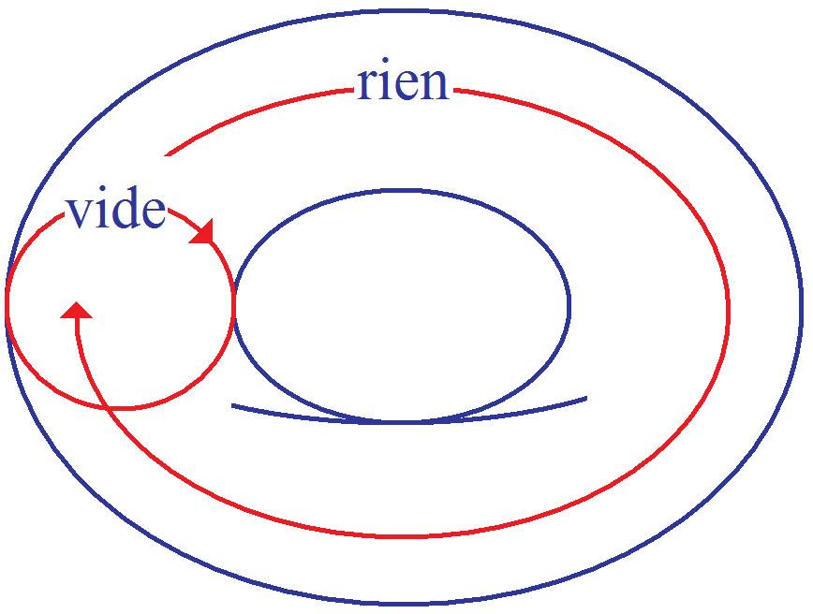

Ce qu'il s'agit pour nous de formaliser avec les éléments que je vous apporte, c'est ce qui permet de situer dans le fantasme le rapport du sujet comme S…
du sujet informé par la demande
…avec ce (a), alors qu'à ce niveau de la structure signifiante…
que je vous démontre dans le tore, pour autant que la coupure la créée dans cette forme
…ce rapport est un rapport opposé : le vide qui soutient la demande n'est pas le rien de l'objet qu'elle cerne comme objet du désir, c'est ceci qu'est destiné
à illustrer pour vous cette référence au tore.

Si ce n'était que cela que vous pouvez en tirer,
ce serait bien des efforts pour un résultat court, mais comme vous allez le voir, il y a bien d'autres choses à en tirer.

En effet, pour aller vite et sans, bien sûr,
vous faire franchir les différentes marches de
la déduction topologique qui vous montrent
la nécessité interne qui commande la construction que je vais maintenant vous donner, je vais vous montrer que le tore permet quelque chose…
qu'assurément vous pourrez voir
…que le cross–cap, lui, ne permet pas.

Je pense que les personnes les moins portées à l'imagination voient, à travers les enroulements topologiques, de quoi il s'agit au moins métaphoriquement :

Le terme de chaîne, qui implique concaténation,
est déjà entré suffisamment dans le langage
pour que nous ne nous y arrêtions pas.
Le tore, de par sa structure topologique, implique ce que nous pourrons appeler un complémentaire, un autre tore qui peut venir se concaténer avec lui.

Supposons–les comme tout à fait conformes avec ce que je vous prie de conceptualiser dans l'usage de ces surfaces, à savoir qu'elles ne sont pas métriques, qu'elles ne sont pas rigides, qu'elles sont
en caoutchouc.

Si vous prenez un de ces anneaux avec lesquels
on joue au jeu de ce nom, vous pourrez constater
que si vous l'empoignez d'une façon ferme et fixe par son pourtour, et que vous fassiez tourner
sur lui–même le corps de ce qui est resté libre.
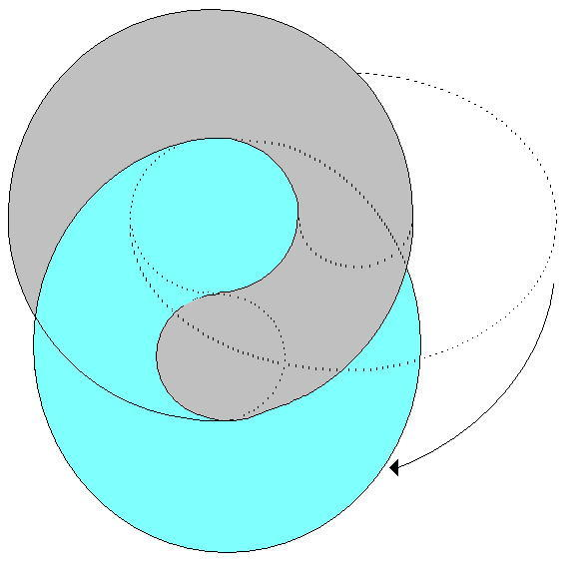

Vous obtiendrez très facilement, et de la même façon que si vous vous serviez d'un jonc incurvé, en le tordant ainsi sur lui–même, vous le ferez revenir à sa position première sans que la torsion soit en quelque sorte inscrite dans sa substance.

Simplement, il sera revenu à son point primitif. Vous pouvez imaginer que par une torsion qui serait donc celle–ci :
d'un de ces tores sur l'autre, nous procédions
à ce qu'on peut appeler un décalque de quoi que ce soit qui serait inscrit déjà sur le premier,
que nous appellerons le 1.
Et mettons que ce dont il s'agit soit…
ce que je vous prie de référer
simplement au premier tore
…cette courbe :

en tant que non seulement elle englobe l'épaisseur du tore, et que non seulement elle englobe l'espace du trou mais qu'elle le traverse, ce qui est
la condition qui peut lui permettre d'englober
à la fois les deux, vide et rien :

- et ce qui est ici dans l'épaisseur du tore,

- et ce qui est ici au centre du nœud.

On démontre…
mais je vous dispense de la démonstration qui serait longue et vous demanderait effort
…qu'à procéder ainsi ce qui viendra sur le second tore sera une courbe superposable à la première
si l'on superpose les deux tores.

Qu'est–ce que cela veut dire ?

D'abord qu'elles pourraient n'être pas superposables.
Voici deux courbes :

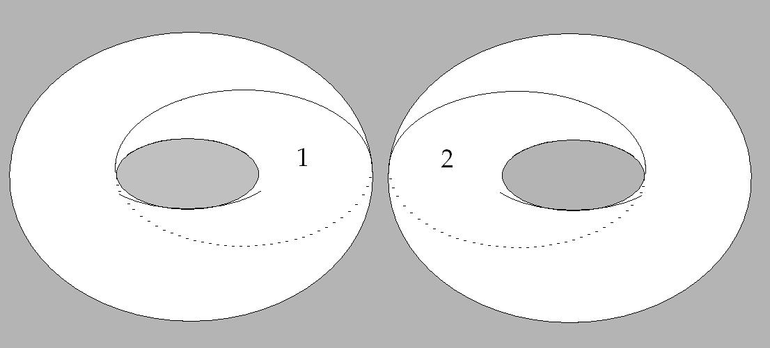

Elles ont l'air d'être faites de la même façon, elles sont pourtant irréductiblement non–superposables.

Cela implique que le tore, malgré son apparence symétrique, comporte des possibilités de mettre
en évidence, par la coupure, un de ces effets
de torsion qui permettent ce que j'appellerai
la dissymétrie radicale, celle dont vous savez que la présence dans la nature est un problème pour toute formalisation, celle qui fait que les escargots ont en principe un sens de rotation qui fait de ceux qui ont le sens contraire une exception grandissime.

Une foule de phénomènes sont de cet ordre,
jusques et y compris les phénomènes chimiques qui
se traduisent dans les effets dits de polarisation.
Il y a donc structurellement des surfaces dont
la dissymétrie est élective, et qui comportent l'importance du sens de giration : dextrogyre ou lévogyre. Vous verrez plus tard l'importance de ce que cela signifie.

Sachez seulement que le phénomène, si l'on peut dire,
de report par décalque de ce qui s'est produit de composant, d'englobant la boucle de la demande avec la boucle de l'objet central, ce report sur la surface de l'autre tore…
dont vous sentez qu'il va nous permettre de symboliser le rapport du sujet au grand Autre
…donnera deux lignes qui, par rapport à la structure du tore, sont superposables.

Je vous demande pardon de vous faire suivre un chemin qui peut vous paraître aride, il est indispensable que je vous en fasse sentir les pas pour vous montrer ce que nous pouvons en tirer.

Quelle est la raison de cela ?
Elle se voit très bien au niveau des polygones dits fondamentaux. Ce polygone étant ainsi décrit, vous supposez en face son décalque qui s'inscrit ainsi [ fig.2 ] :
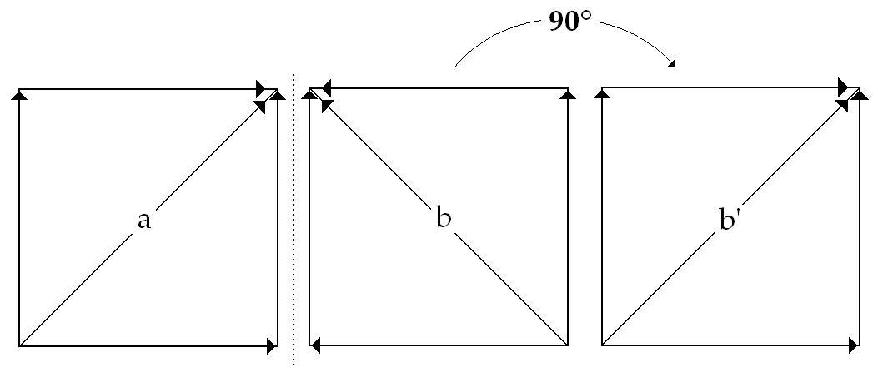
fig.1 fig.2 fig.3

La ligne dont il s'agit sur le polygone se projette ici [ fig.1 : a ] comme une oblique, et se prolongera de l'autre côté sur le décalque, inversée [ fig.2 : b ].

Mais vous devez vous apercevoir qu'en faisant basculer de 90° ce polygone fondamental [ fig.2 → fig.3 ],
vous reproduirez exactement, y compris la direction des flèches, la figure de celui–ci [ fig.1 ],
et que la ligne oblique sera dans le même sens, cette bascule représentant exactement la composition complémentaire de l'un des tores avec l'autre.

Faites maintenant sur le tore, non plus cette ligne simple, mais la courbe répétée dont je vous ai appris tout à l'heure la fonction :

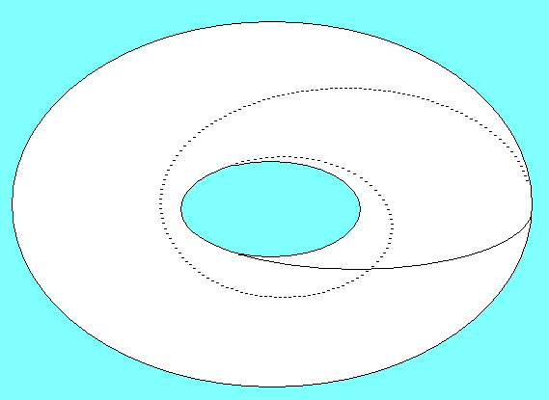

En est–il de même ?
Je vous dispense d'hésitations : après décalque et bascule, ce que vous aurez ici se symbolise comme ceci :
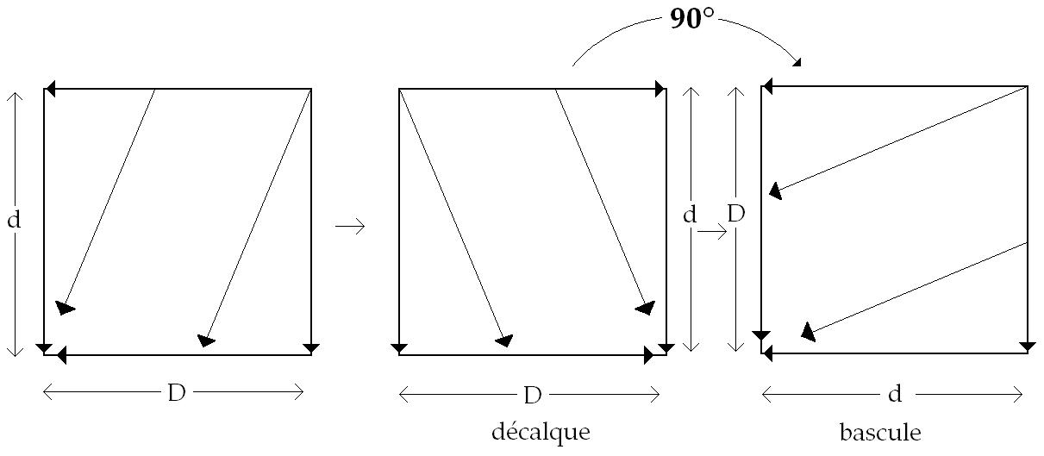

Qu'est–ce que cela veut dire ? Cela veut dire, dans notre transposition signifiée, dans notre expérience, que la demande du sujet, en tant qu'ici deux fois elle se répète, inverse ses rapports D et (a),
demande et objet au niveau de l'Autre :

- que la demande du sujet correspond à l'objet(a) de l'Autre,

- que l'objet(a) du sujet devient la demande de l'Autre.

Ce rapport d'inversion est essentiellement la forme la plus radicale que nous puissions donner à ce qui se passe chez le névrosé :

- ce que le névrosé vise comme objet, c'est la demande de l'Autre,

- ce que le névrosé demande…
quand il demande à saisir (a), l'insaisissable objet de son désir,
…c'est (a), l'objet de l'Autre.

L'accent est mis différemment selon les deux versants de la névrose :

- Pour l'obsessionnel, l'accent est mis sur la demande de l'Autre, pris comme objet de son désir.

- Pour l'hystérique, l'accent est mis sur l'objet de l'Autre, pris comme support de sa demande.

Ce que ceci implique, nous aurons à y entrer dans
le détail pour autant que ce dont il s'agit pour nous n'est rien d'autre ici que l'accès à la nature de ce (a).
La nature de (a), nous ne la saisirons que lorsque nous aurons élucidé structuralement par la même voie le rapport de S à (a), c'est–à–dire le support topologique que nous pouvons donner au fantasme.

Disons, pour commencer d'éclairer ce chemin,
que (a) l'objet du fantasme, (a) l'objet du désir, n'a pas d'image
et que l'impasse du fantasme du névrosé c'est que, dans sa quête de (a) l'objet du désir, il rencontre i(a)…
telle qu'elle est l'origine, d'où part toute
la dialectique à laquelle, depuis le début
de mon enseignement, je vous introduis
…à savoir que l'image spéculaire, la compréhension de l'image spéculaire, tient en ceci…
dont je suis étonné que personne n'ait
songé à gloser la fonction que je lui donne
… l'image spéculaire est une erreur.

Elle n'est pas simplement une illusion, un leurre de la Gestalt captivante dont l'agressivité ait marqué l'accent, elle est foncièrement une erreur en tant que le sujet s'y « me–connait », si vous me permettez l'expression, en tant que l'origine du moi et sa méconnaissance fondamentale sont ici rassemblées dans l'orthographe.

Et pour autant que le sujet se trompe,
il croit qu'il a en face de lui son image.

S'il savait se voir, s'il savait…
ce qui est la simple vérité
…qu'il n'y a que les rapports les plus déformés, d'aucune façon identifiables, entre son côté droit et son côté gauche, il ne songerait pas à s'identifier
à l'image du miroir.

Quand, grâce aux effets de la bombe atomique,
nous aurons des sujets avec une oreille droite grande comme une oreille d'éléphant et, à la place de l'oreille gauche, une oreille d'âne, peut–être
les rapports à l'image spéculaire seront–ils mieux authentifiés !

En fait, bien d'autres conditions plus accessibles et aussi plus intéressantes seraient à notre portée.
Supposons un autre animal, la grue, avec un œil sur chaque côté du crâne. Cela semble une montagne que de savoir comment peuvent bien se composer les plans de vision des deux yeux chez un animal ayant ainsi les yeux disposés. On ne voit pas pourquoi cela ouvre plus de difficultés que pour nous. Simplement, pour que la grue ait une vue de ses images, il faut lui mettre, à elle, deux miroirs, et elle ne risquera pas de confondre son image gauche avec son image droite.

Cette fonction de l'image spéculaire, en tant qu'elle se réfère à la méconnaissance de ce que j'ai appelé tout à l'heure « la dissymétrie la plus radicale » c'est celle–là même qui explique la fonction du moi chez le névrosé.

Ce n'est pas parce qu'il a un moi plus ou moins tordu que le névrosé est subjectivement dans la position critique qui est la sienne.

Il est dans cette position critique en raison d'une possibilité structurante radicale d'identifier
sa demande avec l'objet du désir de l'Autre ou d'identifier son objet avec la demande de l'Autre, forme, elle, proprement leurrante de l'effet du signifiant sur le sujet, encore que la sortie en soit possible, précisément lorsque…
la prochaine fois je vous montrerai comment
…dans une autre référence de la coupure, le sujet en tant que structuré par le signifiant, peut devenir la coupure a elle–même.
Mais c'est justement ce à quoi le fantasme
du névrosé n'accède pas, parce qu'il en cherche
les voies et les chemins par un passage erroné.

Non point que le névrosé ne sache pas fort bien distinguer…
comme tout sujet digne de ce nom
…i(a) de (a), parce qu'ils n'ont pas du tout la même valeur, mais ce que le névrosé cherche - et non sans fondement - c'est à arriver à (a) par i(a) :
la voie dans laquelle s'obstine le névrosé…
et ceci est sensible à l'analyse de son fantasme …c'est à arriver à (a) en détruisant i(a) ou en le fixant.

J'ai dit d'abord en détruisant, parce que c'est
le plus exemplaire : c'est le fantasme de l'obsessionnel en tant qu'il prend la forme du fantasme sadique et qu'il ne l'est pas.

Le fantasme sadique…
comme les commentateurs phénoménologistes
ne manquent pas un instant de l'appuyer,
avec tout l'excès des débordements qui leur permet de se fixer à jamais dans le ridicule
…le fantasme sadique, c'est soi–disant la destruction de l'Autre.

Et comme les phénoménologistes ne sont, disons…
bien fait pour eux !
…pas d'authentiques sadiques mais simplement ont l'accès le plus commun aux perspectives de la névrose, ils trouvent en effet toutes les apparences
à soutenir une telle explication.

Il suffit de prendre un texte sadiste, ou sadien, pour que ceci soit réfuté :
non seulement l'objet du fantasme sadique n'est pas détruit, mais il est littéralement résistant à toute épreuve, comme je l'ai maintes fois souligné.

Ce qu'il en est du fantasme proprement sadien…
entendez bien que je n'entends pas ici encore
y entrer, comme probablement je pourrai le faire la prochaine fois
…ce que je veux seulement ici ponctuer, c'est que ce que l'on pourrait appeler « l'impuissance du fantasme sadique » chez le névrosé repose tout entière sur ceci :
c'est qu'en effet il y a bien visée destructive
dans le fantasme de l'obsessionnel.
Mais cette visée destructive, comme je viens de l'analyser, a le sens, non pas de la destruction de l'autre, objet du désir, mais de la destruction de l'image de l'autre au sens où ici je vous la situe, à savoir que justement elle n'est pas l'image de l'autre, parce que l'autre, (a) objet du désir…
comme je vous le montrerai la prochaine fois
…n'a pas d'image spéculaire.

C'est bien là une proposition, j'en conviens, qui abuse un peu. Je la crois non seulement entièrement démontrable, mais essentielle à comprendre ce qui se passe dans ce que j'appellerai le fourvoiement
chez le névrosé de la fonction du fantasme.

Car, qu'il la détruise ou pas, d'une façon symbolique ou imaginaire, cette image i(a), le névrosé, ce n'est pas cela pour autant qui lui fera jamais authentifier d'aucune coupure subjective l'objet de son désir, pour la bonne raison que ce qu'il vise…
soit à détruire, soit à supporter
…i(a), n'a pas de rapport…
pour la seule raison de
la dissymétrie fondamentale d’i(a) – le support
…avec (a) qui ne la tolère pas.

Ce à quoi le névrosé d'ailleurs aboutit effectivement, c'est à la destruction du désir de l'Autre.
Et c'est bien pourquoi il est irrémédiablement fourvoyé dans la réalisation du sien.

Mais ce qui l'explique c'est ceci : à savoir que ce qui fait, au névrosé, si l'on peut dire, symboliser quelque chose dans cette voie qui est la sienne…
viser dans le fantasme l'image spéculaire
…est expliqué par ce qu'ici je vous matérialise :
la dissymétrie apparue dans le rapport de la demande et de l'objet chez le sujet,
par rapport à la demande et à l'objet au niveau de l'Autre.

Cette dissymétrie qui n'apparaît qu'à partir du moment où il y a à proprement parler demande,
c'est–à–dire déjà deux tours, si je puis m'exprimer ainsi, du signifiant, et paraît exprimer une dissymétrie de la même nature que celle qui est supportée par l'image spéculaire : elles ont une nature qui, comme vous le voyez, est suffisamment illustrée topologiquement, puisque ici la dissymétrie
qui serait celle que nous appellerions spéculaire
serait ceci [ a ] avec ceci [ b ].
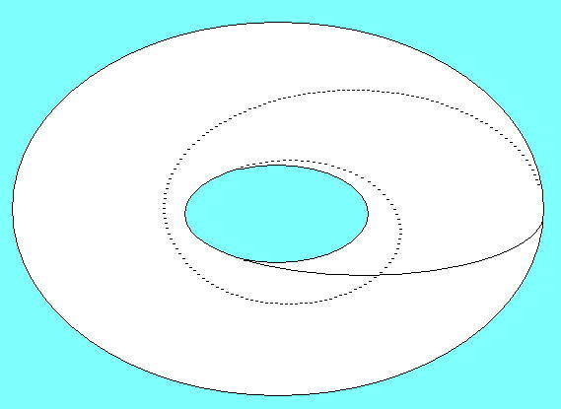
↓ ↓
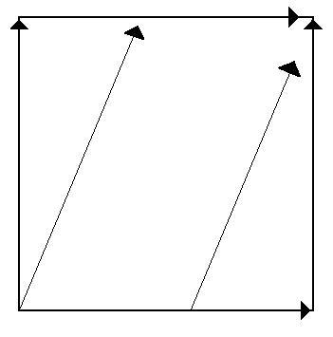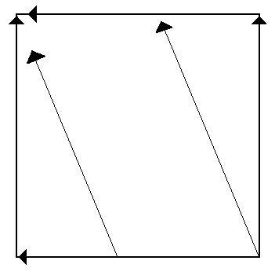
[a] [b]

C'est de cette confusion par où deux dissymétries différentes se trouvent, pour le sujet, servir de support à ce qui est la visée essentielle du sujet dans son être, à savoir la coupure de (a)…
le véritable objet du désir
où se réalise le sujet lui–même
…c'est dans cette visée fourvoyée, captée par un élément structural qui tient à l'effet du signifiant lui–même sur le sujet, que réside non seulement
le secret des effets de la névrose, à savoir :
que le rapport dit du narcissisme,
le rapport inscrit dans la fonction du moi,
n'est pas le véritable support de la névrose,
mais pour que le sujet en réalise la fausse analogie, l'important…
encore que déjà le serrage, la découverte
de ce nœud interne soit capitale pour
nous orienter dans les effets névrotiques
…c'est que c'est aussi la seule référence
qui nous permette de différencier radicalement
la structure du névrosé des structures voisines :

- nommément de celle qu'on appelle perverse,

- et de celle qu'on appelle psychotique.

06 Juin 1962 Table des séances

Nous allons continuer aujourd'hui à élaborer
la fonction de ce qu'on peut appeler :
- « le signifiant de la coupure »,
- ou encore le « huit intérieur »,
- ou encore « le lacs »,
- ou encore ce que j'ai appelé la dernière fois le « signifiant polonais ».

Je voudrais pouvoir lui donner un nom encore moins significatif, pour essayer d'approcher ce qu'il a
de purement signifiant.

Nous nous sommes avancés sur ce terrain tel qu'il se présente, c'est–à–dire dans une remarquable ambiguïté puisque, pure ligne, rien n'indique qu'il
se recoupe, comme la forme où je l'ai dessiné là vous le rappelle mais en même temps laisse ouverte la possibilité de ce recoupement.

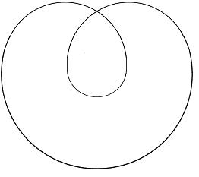

Bref, ce signifiant ne préjuge en rien de l'espace où il se situe.

Néanmoins pour en faire quelque chose, nous posons que c'est autour de ce signifiant de la coupure
que s'organise ce que nous appelons la surface,
au sens où ici nous l'entendons.

La dernière fois, je vous rappelais…
car ce n'est pas la première fois
que je le montrais devant vous
…comment peut se construire la surface du tore
autour – et autour seulement – d'une coupure.

D'une coupure ordonnée, manipulée de cette façon quadrilatère, que la formule exprimée par la succession d'un a, d'un b, puis d'un a' et d'un b',

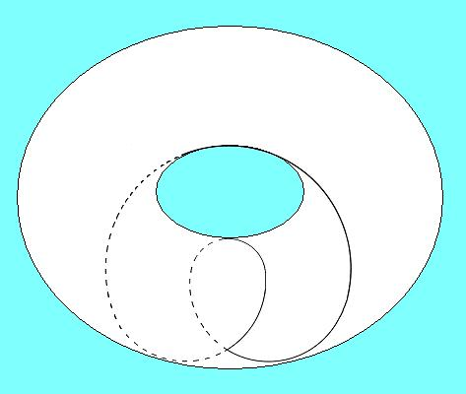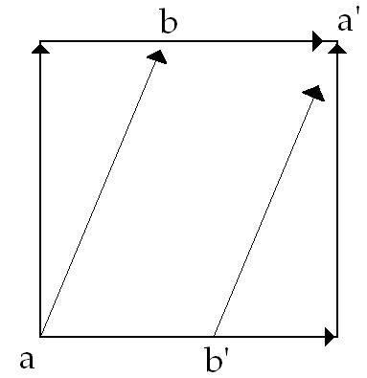

nos témoins respectivement pour autant qu'ils peuvent être rapportés, accolés aux précédents,
dans une disposition que nous pouvons qualifier,
en général, par deux termes :

- orientée d'une part,

- croisée d'autre part.

Je vous ai montré le rapport le rapport, si l'on peut dire exemplaire, au premier aspect, métaphorique…
et dont justement la question est de savoir si cette métaphore dépasse, si l'on peut dire, le pur plan de la métaphore
…le rapport métaphorique dis–je qu'il peut prendre du rapport du sujet à l'Autre,
à condition qu'explorant la structure du tore
nous apercevions que nous pouvons mettre deux tores, en tant qu'enchaînés l'un à l'autre, dans un mode
de correspondance tel qu'à tel cercle privilégié
sur l'un des deux, nous avons fait correspondre
pour des raisons analogiques la fonction de la demande.

À savoir cette sorte de cercle tournant dans
la forme familière de la bobine qui nous paraît particulièrement propice à symboliser la répétition de la demande, pour autant qu'elle entraîne
cette sorte de nécessité de se boucler.

S'il est exclu qu'elle se recoupe après de nombreuses répétitions aussi multipliées que nous pouvons le supposer, ad libitum, pour avoir fait ce bouclage, avoir dessiné le tour, le contour d'un autre vide que celui qu'elle cerne : celui que nous avons distingué le premier, lui, définissant cette place du rien dont le circuit dessiné pour lui–même nous sert à symboliser, sous la forme de l'autre cercle topologiquement défini dans la structure du tore, l'objet du désir.

Pour ceux qui n'étaient pas là…
je sais qu'il y en a dans cette assemblée
…j'illustre ce que je viens de dire par cette forme très simple : en répétant que cette boucle du bobinage de la demande, qui se trouve autour du vide constitutif
du tore, se trouve dessiner ce qui nous sert
à symboliser le cercle de l'objet du désir à savoir tous les cercles qui font le tour du trou central de l'anneau.

Il y a donc deux sortes de cercles privilégiés sur un tore :
- ceux qui se dessinent autour du trou central,
- et ceux qu’il traverse.

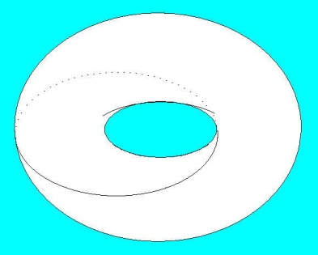

Un cercle peut cumuler les deux propriétés.
C'est précisément ce qui arrive avec ce cercle
ainsi dessiné :

Je le mets en pointillés quand il passe de l'autre côté.

Sur la surface quadrilatère du polygone fondamental qui sert à montrer d'une façon claire et univoque
la structure du tore, je symbolise ici :

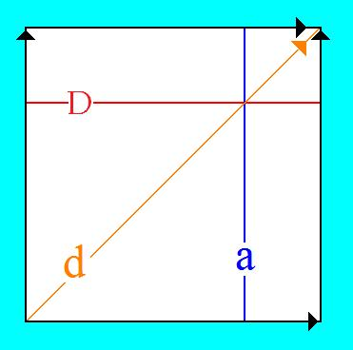

pour employer les mêmes couleurs :
- de là à là un cercle dit cercle de la demande [ D ],
- de là à là un cercle dit cercle a [ a ] symbolisant l'objet du désir.
Et c'est ce cercle–là…
que vous voyez sur la première figure
…qui est ici dessiné en jaune, représentant le cercle oblique, qui pourrait à la rigueur nous servir à symboliser, comme coupure du sujet, le désir lui–même.

La valeur expressive, symbolique, du tore en l'occasion, est précisément de nous faire voir la difficulté…
pour autant qu'il s'agit de la surface du tore et non d'une autre
…d'ordonner ce cercle ici, jaune, du désir, avec le cercle, bleu, de l'objet du désir. Leur relation est d'autant moins univoque que l'objet n'est ici fixé, déterminé, par rien d'autre que par la place d'un rien qui, si l'on peut dire, préfigure sa place éventuelle, mais d'aucune façon ne permet de le situer. Telle est la valeur exemplaire du tore.

Vous avez entendu la dernière fois que cette valeur exemplaire se complète de ceci, qu'à le supposer enchaîné, concaténé avec un autre tore en tant
qu'il symboliserait l'Autre…

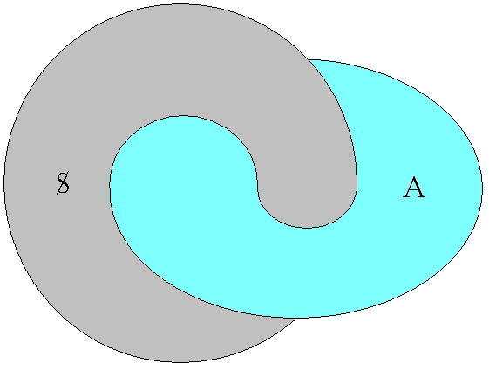

…nous voyons qu'assurément…
ceci, je vous l'ai dit, se démontre, je vous ai laissé le soin, cette démonstration, de la trouver vous–mêmes, pour ne pas nous attarder
…nous voyons qu'assurément, à décalquer ainsi le cercle du désir projeté sur le premier tore,
sur le tore qui s'emboîte à lui, symbolisant le lieu de l'Autre, nous trouvons un cercle orienté de la même façon.
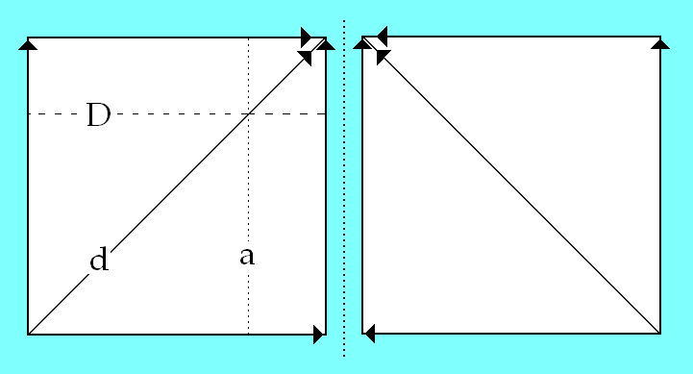
[ 1 ] [ 2 ]
Rappelez vous, vous avez représenté en face de cette figure [ 1 ] – que je recommencerai si la chose ne vous paraît pas trop fastidieuse – le décalque [ 2 ] qui est une image symétrique. Nous aurons alors une ligne oblique, orientée du sud au nord, que nous pourrons dire inversée, spéculaire à proprement parler.

Mais la bascule à 90°, correspondant à l'emboîtement à 90° des deux tores, restituera la même obliquité :

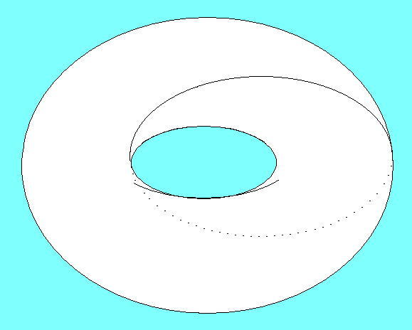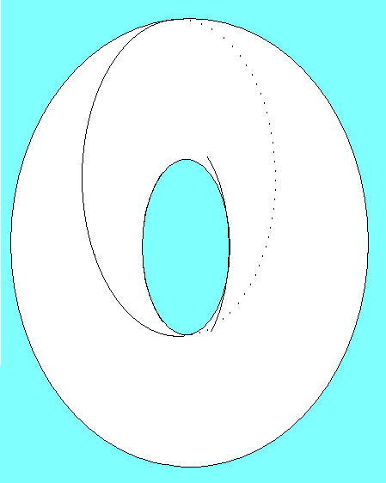
↓ ↓
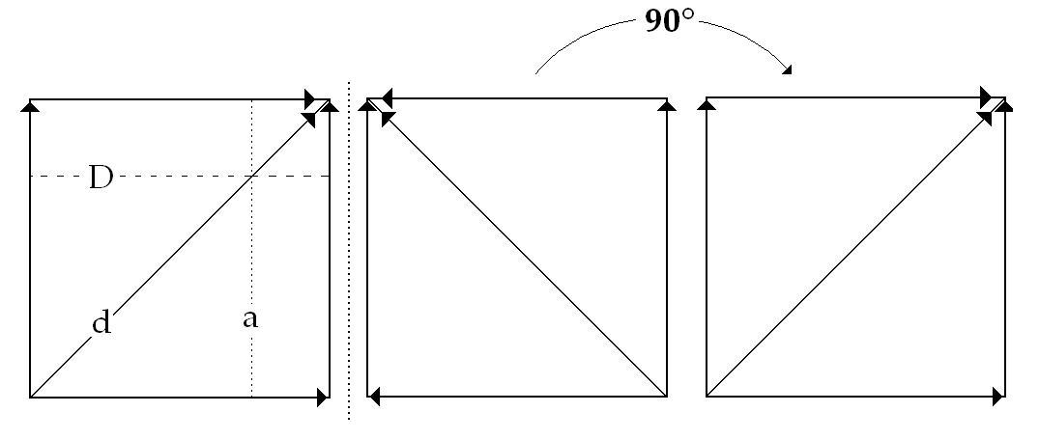
Autrement dit, après avoir pris effectivement…
ce sont des expériences très faciles à réaliser qui ont toute la valeur d'une expérience
…ces deux tores, et avoir fait effectivement,
par la méthode de rotation d'un tore à l'intérieur de l'autre que je vous ai désignée la dernière fois, ce décalque, ayant relevé, si l'on peut dire,
la trace de ces deux cercles, arbitrairement dessiné sur l'un et déterminé dès lors sur l'autre,
vous pourrez voir, à les comparer ensuite,
qu'ils sont exactement, au cercle qui les sectionne, superposables l'un à l'autre.

En quoi donc cette image s'avère appropriée à représenter la formule que le désir du sujet est le désir de l'Autre.

Néanmoins vous ai–je dit, si nous supposons, non pas ce simple cercle dessiné dans cette propriété,
dans cette définition topologique particulière :
d'à la fois entourer le trou et le traverser, mais de lui faire faire deux fois la traversée du trou, et une seule fois son entour, c'est–à–dire sur le polygone fondamental, de le représenter ainsi [ fig.1 ] ces deux points ici x, x' étant équivalents,
nous avons alors quelque chose qui, sur le décalque, au niveau de l'Autre, se présente selon la formule suivante [ fig.2 ] .

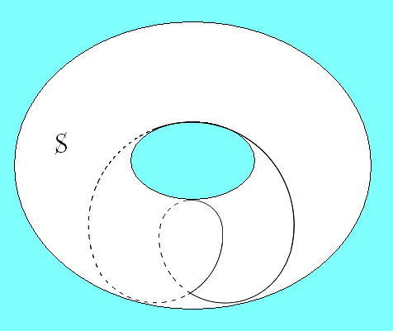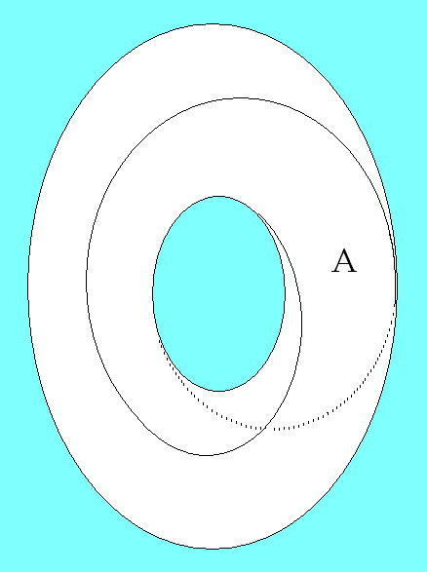
↓ ↓
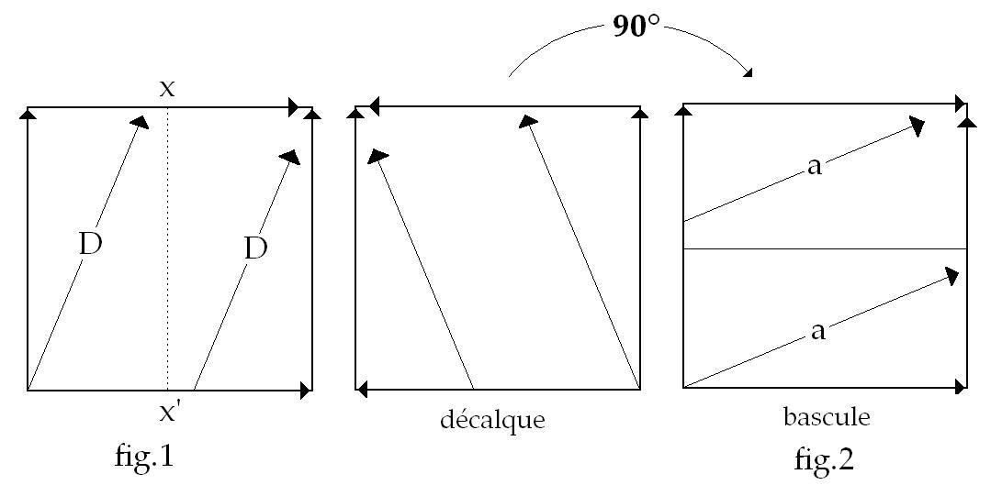

Si vous voulez, disons que la réalisation de deux fois le tour qui correspond à la fonction de l'objet,
et au transfert, sur le décalque sur l'autre tore, en deux fois, de la demande selon la formule d'équivalence qui est pour nous en cette occasion précieuse, c'est de symboliser ceci que,
dans une certaine forme de structure subjective :

- la demande du sujet consiste dans l'objet de l'Autre,

- l'objet du sujet consiste dans la demande de l'Autre.

Recoupement : alors la superposition des deux termes après la bascule n'est plus possible. Après
la bascule à 90°, la coupure est celle–ci[ fig.2 ] laquelle ne se superpose pas à la forme précédente [ fig.1 ].

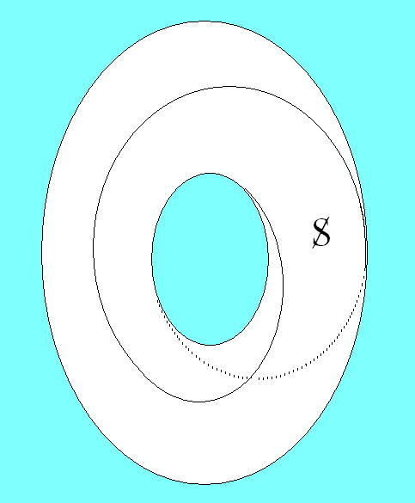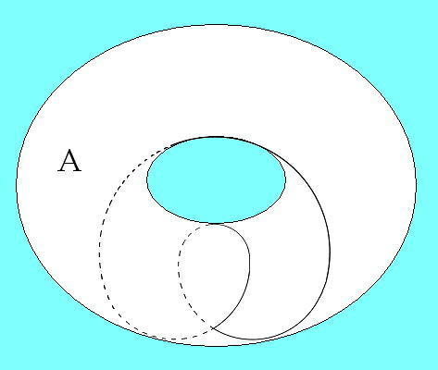
↓ ↓
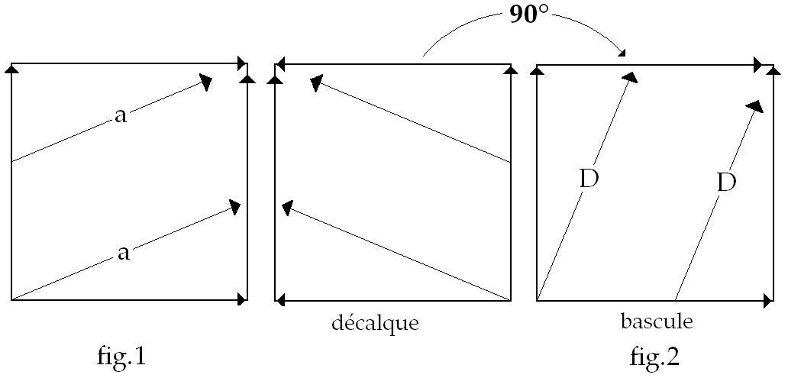
Nous y avons reconnu une correspondance qui nous est d'ores et déjà familière, pour autant que ce que nous pouvons exprimer du rapport du névrosé à l'Autre en tant qu'il conditionne au dernier terme sa structure,
est précisément cette équivalence croisée :

- de la demande du sujet à l'objet de l'Autre,

- de l'objet du sujet à la demande de l'Autre.

On sent là dans une sorte d'impasse…
ou tout au moins d'ambiguïté
…la réalisation de l'identité des deux désirs.

Ceci est évidemment aussi abrégé que possible
comme formule, et bien sûr suppose déjà
une familiarité acquise avec ces références, lesquelles supposent tout notre discours antérieur.

La question donc restant ouverte étant celle que nous allons aborder aujourd'hui d'une structure qui nous permette de formaliser d'une façon exemplaire, riche de ressources, de suggestions, qui nous donne un support de ce qui est ce vers quoi pointe notre recherche précisément, à savoir la fonction du fantasme.

C'est à cette fin que peut nous servir la structure particulière dite du cross–cap ou du plan projectif,
pour autant que déjà aussi je vous en ai donné une suffisante indication pour que cet objet vous soit, sinon tout à fait familier, du moins que déjà vous ayez tenté d'approfondir ce qu'il représente comme propriétés exemplaires.

Je m'excuse donc d'entrer, à partir de maintenant, dans une explication qui, pour un instant, va rester très étroitement liée à cet objet d'une géométrie particulière dite topologique…
géométrie non métrique mais topologique
…dont déjà je vous ai fait remarquer autant que
j'ai pu, au passage, quelle idée vous devez vous
en faire, quitte à ce que, après vous être donné
la peine de me suivre dans ce que je vais maintenant vous expliquer, vous en soyez ensuite récompensés par ce qu'il nous permettra de supporter comme formule concernant l'organisation subjective
qui est celle qui nous intéresse, par ce qu'il nous permettra d'exemplifier comme étant la structure authentique du désir, en ce qu'on pourrait appeler sa « fonction centrale organisante ».

Bien sûr je ne suis pas sans réluctance au moment, une fois de plus, de vous entraîner sur des terrains qui peuvent n'être pas sans vous fatiguer.

C'est pourquoi je me référerai un instant à deux termes qui se trouvent être proches dans mon expérience,
et qui vont me donner l'occasion d'abord – première référence – de vous annoncer la parution imminente de la traduction faite par quelqu'un d'éminent,
qui nous fait aujourd'hui l'honneur de sa visite,
à savoir M. de WAELHENS.

M. de WAELHENS vient de faire la traduction…
dont on ne saurait trop s'étonner
qu'elle n'ait pas été réalisée plus tôt
…de Être et temps, Sein und Zeit, tout au moins d'amener jusqu'à son point d'achèvement la première partie
du volume paru, dont vous savez qu'il n'est que la première partie d'un projet dont la seconde partie n'est jamais venue à jour.

Donc en cette première partie il y a deux sections et la première section est d'ores et déjà traduite par M. de WAELHENS qui m'a fait le grand honneur
– la faveur – de me la communiquer, ce qui m'a permis de prendre connaissance moi–même de cette partie…
la moitié encore seulement
…et je dois dire avec un infini plaisir, un plaisir qui va me permettre de m'en offrir un second :
c'est de dire enfin, à cet endroit, ce que j'ai sur le cœur depuis longtemps et que je me suis toujours dispensé de professer en public, parce qu'à la vérité, vu la réputation de cet ouvrage dont je ne crois pas que beaucoup de personnes ici l'aient lu, cela aurait eu l'air d'une provocation.

C'est ceci, c'est qu'il y a peu de textes plus clairs, enfin d'une clarté et d'une simplicité concrètes
et enfin directes…
je ne sais pas quelles sont les qualifications qu'il faut que j'invente pour ajouter une dimension supplémentaire à l'évidence
…que les textes de HEIDEGGER.
Ce n'est pas parce que ce qu'en a fait M. SARTRE est effectivement assez difficile à lire que cela retire rien au fait que ce texte là de HEIDEGGER…
je ne dis pas tous les autres
…est un texte qui porte en lui cette sorte de surabondance de clarté qui le rend véritablement accessible, sans aucune difficulté, à toute intelligence non intoxiquée par un enseignement philosophique préalable.
Je peux vous le dire maintenant, parce que vous aurez très bientôt l'occasion de vous apercevoir, grâce à la traduction de M. de WAELHENS,
vous verrez à quel point c'est ainsi.

La deuxième remarque est celle–ci, que vous pourrez constater du même coup : des assertions se sont véhiculées dans des follicules bizarres, de la part d'une baveuse de profession, que mon enseignement est néo–heideggerien. Ceci était dit dans une intention nocive.

La personne probablement a mis « néo » en raison d'une certaine prudence, comme elle ne savait :
- ni ce que voulait dire « heideggerien »,
- ni non plus ce que voulait dire mon enseignement,
…cela la mettait à l'abri d'un certain nombre de réfutations, que cet enseignement qui est le mien n'a véritablement rien ni de « néo », ni d'heideggerien, malgré l'excessive révérence que j'ai pour l'enseignement d'HEIDEGGER.

La troisième remarque est liée à une seconde référence, à savoir que quelque chose va paraître…
vous allez être régalés d'ici peu
…qui est au moins aussi important…
enfin, l'importance ne se mesure pas,
dans des domaines différents, avec un centimètre
…qui est très important aussi, disons,
c'est le volume, qui n'est pas encore en librairie m'a–t–on dit, de Claude LÉVI–STRAUSS qui s'appelle
La Pensée sauvage. Il est paru, me dites–vous ?

J'espère que vous avez déjà commencé à vous amuser !
Grâce aux soins que m'impose notre séminaire,
je ne suis pas avancé très loin, mais j'ai lu
les pages inaugurales magistrales par où Claude LÉVI–STRAUSS entre dans l'interprétation de ce qu'il appelle
« La pensée sauvage », qu'il faut entendre…
comme – je pense – son interview dans Le Figaro vous l'a déjà appris [ Cf. Gilles Lapouge, Le Figaro Littéraire du 02–06–1962, p. 3. ]
…non pas comme la pensée des sauvages, mais comme, peut–on dire, l'état sauvage de la pensée, disons, la pensée en tant qu'elle fonctionne bien, efficacement, avec tous les caractères de la pensée, avant d'avoir pris la forme de la pensée scientifique,
de la pensée scientifique moderne avec son statut.

Et Claude LÉVI–STRAUSS nous montre qu'il est tout à fait impossible de mettre là une coupure si radicale puisque la pensée qui n'a pas encore conquis son statut scientifique est tout à fait déjà appropriée à porter certains effets scientifiques.

Telle est du moins sa visée apparente à son départ, et il prend singulièrement comme exemple…
pour illustrer ce qu'il veut en dire,
de la pensée sauvage
…quelque chose où sans doute entend–il rejoindre
ce quelque chose de commun qu'il y aurait avec
la pensée, disons telle que – il le souligne –
telle qu'elle a porté des fruits fondamentaux
à partir du moment lui–même qu'on ne peut pas qualifier d'absolument anhistorique puisqu'il
le précise : la pensée à partir de l'ère néolithique donne – nous dit–il – encore tous ses fondements à notre assiette dans le monde.

Pour l'illustrer, si je puis dire, encore fonctionnant à notre portée, il ne trouve rien d'autre et rien de mieux que de l'exemplifier sous une forme, sans doute non unique mais privilégiée par sa démonstration, sous la forme de ce qu'il appelle le bricolage.
Ce passage a tout le brillant que nous lui connaissons, l'originalité propre à cette sorte d'abrupt,
de nouveauté, de chose qui bascule et renverse les perspectives banalement reçues, et c'est un morceau qui assurément est fort suggestif.

Mais il m'a paru justement particulièrement suggestif pour moi, après la relecture que je venais de faire, grâce à M. de WAELHENS, des thèmes heideggeriens :
précisément en tant qu'il prend comme exemple
dans sa recherche du statut, si l'on peut dire,
de la connaissance en tant qu'il peut s'établir dans une approche qui pour l'établir prétend cheminer
à partir de l'interrogation concernant ce qu'il appelle « l'être là », c'est–à–dire la forme la plus voilée à la fois et la plus immédiate d'un certain type d'étant : le fait d'être qui est celui particulier à l'être humain.

On ne peut manquer d'être frappé…
encore que probablement la remarque révolterait autant l'un et l'autre de ces auteurs
…de la surprenante identité du terrain sur lequel l'un et l'autre s'avancent.

Je veux dire que ce que rencontre d'abord HEIDEGGER dans cette recherche, c'est un certain rapport
de l'être-là à un étant qui est défini comme ustensile, comme outil, comme ce quelque chose qu'on a sous la main, Vorhanden, pour employer le terme dont il se sert, comme Zuhandenheit, pour ce qui est à portée de la main. Telle est la première forme de lien, non pas au monde, mais à l'étant, que HEIDEGGER nous dessine.

Et c'est seulement à partir de là, à savoir, si l'on peut dire, dans les implications, la possibilité d'une pareille relation, qu'il va, dit–il, donner son statut propre à ce qui fait le premier grand pivot de son analyse :
la fonction de l'être dans son rapport avec le temps, à savoir la Weltlichkeit que M. de WAELHENS
a traduit par la mondanéité.
À savoir la constitution du monde en quelque sorte préalable, préalable à ce niveau de l'être–là qui
ne s'est pas détaché encore à l'intérieur de l'étant,
ces sortes d'étants que nous pouvons considérer comme purement et simplement subsistant par eux–mêmes.

Le monde est autre chose que l'ensemble, l'englobement de tous ces êtres qui existent, subsistent par eux–mêmes, auxquels nous avons affaire au niveau de cette conception du monde
qui nous paraît si immédiatement naturelle.

Et pour cause, parce que c'est elle que nous appelons la nature. L’antériorité de la constitution de cette mondanéité par rapport au moment où nous pouvons la considérer comme nature, tel est l'intervalle
que préserve, par son analyse, HEIDEGGER.

Ce rapport primitif d'ustensilité préfigurant l'Umwelt, antérieur encore à l'entourage qui ne se constitue, par rapport à lui, que secondairement, c'est là la démarche d'HEIDEGGER et c'est exactement la même…
je ne crois pas là rien dire qui puisse être retenu comme une critique qui, certes, après tout ce que je connais de la pensée et des dires de Claude LÉVI–STRAUSS, nous paraîtrait bien la démarche la plus opposée à la sienne, pour autant que ce qu'il donne comme statut à la recherche d'ethnographie ne se produirait que dans une position d'aversion par rapport à la recherche métaphysique, ou même ultra–métaphysique d'HEIDEGGER
…pourtant, c'est bien la même que nous trouvons dans ce premier pas par lequel Claude LÉVI–STRAUSS
entend nous introduire à la pensée sauvage sous la forme de ce « bricolage », qui n'est pas autre chose que la même analyse,
simplement en des termes différents, un éclairage à peine modifié, une visée sans doute distincte de ce même rapport à l'ustensilité comme étant ce que l'un et l'autre considèrent comme antérieur, comme primordial par rapport à cette sorte d'accès structuré qui est le nôtre, par rapport au champ de l'investigation scientifique, en tant qu'il permet de le distinguer comme fondé sur une articulation de l'objectivité qui soit en quelque sorte autonome, indépendante de ce qui est à proprement parler notre existence, et que nous ne gardons plus avec lui que ce rapport dit « sujet–objet » qui est ce point où se résume à ce jour tout ce que nous pouvons articuler de l'épistémologie.

Eh bien disons – pour le fixer une fois – ce que notre entreprise ici en tant qu'elle est fondée sur l'expérience analytique, a de distinct par rapport autant à l'une qu’à l'autre de ces investigations dont je viens de vous montrer le caractère parallèle, c'est que nous aussi nous cherchons ici ce statut, si l'on peut dire, antérieur à l'accès classique du statut de l'objet, entièrement concentré dans l'opposition « sujet–objet ».

Et nous le cherchons dans quoi ?

Dans ce quelque chose qui, quel qu'en soit
le caractère évident d'approche, d'attraction
dans la pensée, autant celle d'HEIDEGGER que celle de Claude LÉVI–STRAUSS, en est pourtant bel et bien distinct, puisque ni l'un ni l'autre ne nomment comme tel cet objet comme objet du désir.

Le statut primordial de l'objet, pour, disons en tout cas, une pensée analytique, ne peut être et ne saurait être autre chose que l'objet du désir.

Toutes les confusions dont s'est embarrassée jusqu'ici la théorie analytique sont conséquences
de ceci : d'une tentative…
de plus d'une tentative :
de tous les modèles possibles de tentatives
…pour réduire ce qui s'impose à nous, à savoir cette recherche du statut de l'objet du désir, pour le réduire à des références déjà connues dont la plus simple et la plus commune est celle du statut de l'objet de la science en tant qu'une épistémologie philosophante l'organise dans l'opposition dernière et radicale « sujet–objet », en tant qu'une interprétation, plus ou moins infléchie par les nuances de
la recherche phénoménologique, peut à la rigueur
en parler comme de l'objet du désir.

Ce statut de l'objet du désir comme tel reste toujours éludé dans toutes ses formes jusqu'ici articulées de la théorie analytique, et ce que
nous cherchons ici est précisément à lui donner son statut propre.

C'est dans cette ligne que se situe la visée
que je poursuis devant vous pour l'instant.

Voici donc les figures [ au tableau ] où aujourd'hui je vais essayer de vous faire remarquer ce qui nous intéresse dans cette structure de surface dont les propriétés privilégiées sont faites pour nous retenir comme support structurant de ce rapport du sujet à l'objet du désir, en tant
qu'il se situe comme supportant tout ce que nous pouvons articuler, à quelque niveau que ce soit
de l'expérience analytique, autrement dit comme
cette structure que nous appelons le fantasme fondamental.

Pour ceux qui n'étaient pas là au séminaire précédent, je rappelle cette forme, ici dessinée en blanc, c'est cela que nous appelons cross–cap ou,
pour être plus précis…
puisque je vous l'ai dit, une certaine ambiguïté reste sur l'usage de ce terme cross–cap
…le plan projectif.

Comme son dessin, ici à la craie blanche :

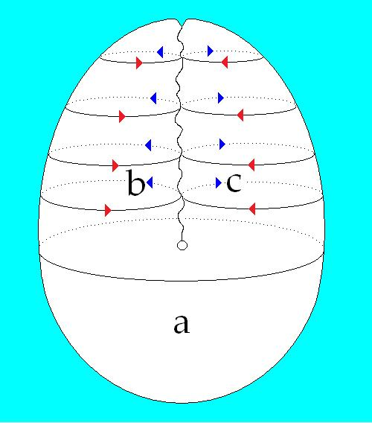

ne suffit pas…
pour ceux qui ne l'ont pas encore appréhendé
…à vous faire représenter ce que c'est,
je vais essayer de vous le faire imaginer en vous le décrivant comme si cette surface était là constituée en baudruche.

Pour être encore plus clair, je vais partir de la base.

Supposez que vous avez deux arceaux comme ceux
d'un « piège à loups » :

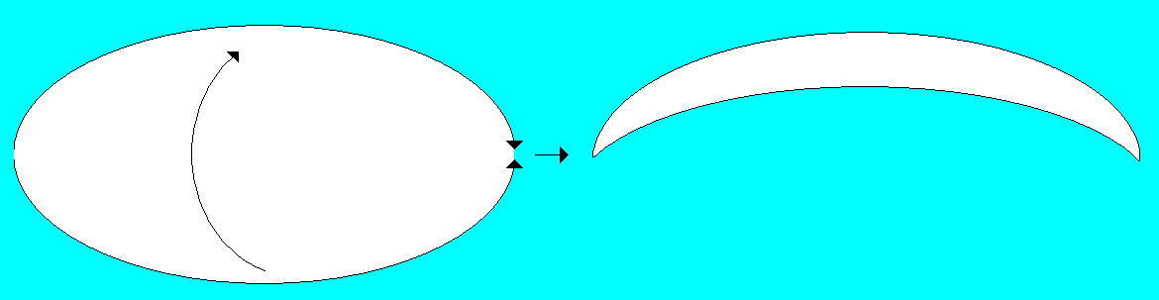

C'est cela qui va nous servir à représenter
la coupure.

Si nous orientons les deux cercles du « piège à loups » dans le même sens, cela veut dire que nous allons simplement les refermer l'un sur l'autre.

Si vous avez une coupure qui est faite ainsi
et que vous tendiez de l'un à l'autre une baudruche, précisément si vous soufflez dedans et si vous refermez le piège à loups, il est tout de même
à la portée des imaginations les plus élémentaires de voir que vous allez faire une sphère :

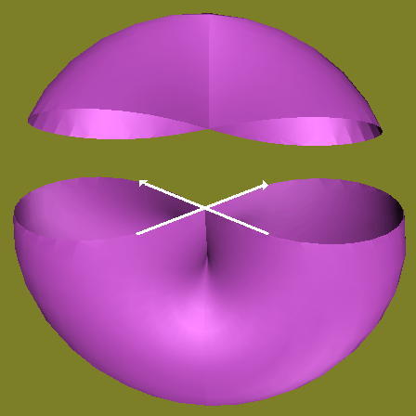

Si le souffle ne vous paraît pas suffisant,
vous remplissez d'eau jusqu'à ce que vous obteniez cette forme–ci, vous refermez les deux demi–cercles du piège à loups, et vous avez une sphère à demi
pleine, ou à demi–vide.

Je vous ai déjà expliqué comment au lieu de cela on peut faire un tore. Un tore, c'est cela, vous mettez les deux coins de ce mouchoir [ rejoints en l'air ] comme cela :

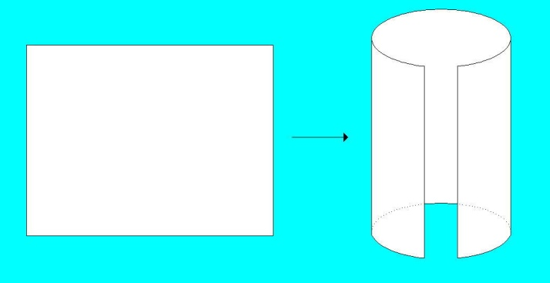

et les deux autres par en–dessous comme ceci, et cela suffit à faire un tore. L'essentiel du tore
est là puisque vous avez ici le trou central,
et ici le vide circulaire autour duquel tourne
le circuit de la demande.
C'est cela que le polygone fondamental du tore vous a déjà illustré. Un tore, ce n'est pas du tout comme une sphère.

Naturellement, un cross–cap, ce n'est pas du tout comme une sphère non plus.

Le cross–cap, vous l'avez ici :

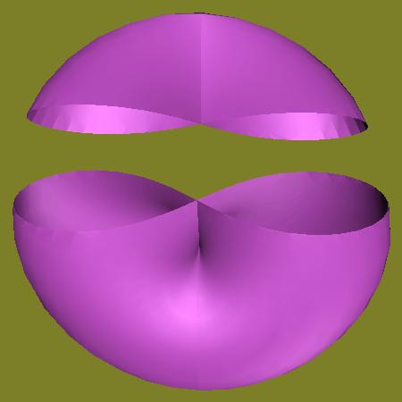

Vous devez l'imaginer comme étant…
pour cette moitié inférieure
…réalisé comme la moitié de ce que vous avez fait tout à l'heure avec la baudruche, quand vous l'avez remplie d'eau ou de votre souffle.

Dans la partie supérieure, ce qui est ici antérieur viendra traverser ce qui est continu, ce qui est ici postérieur.

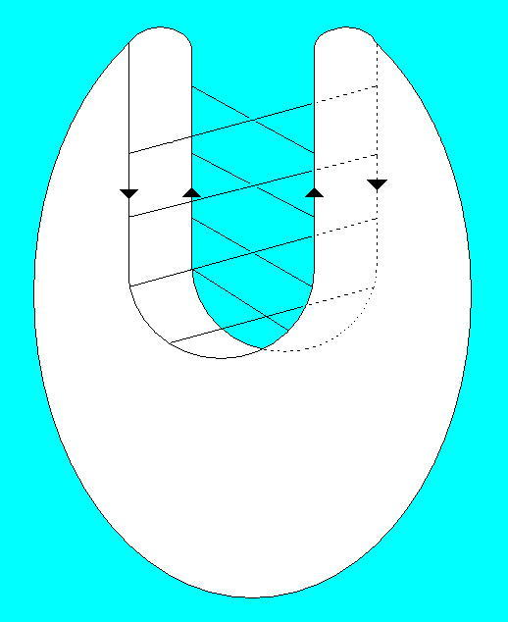

Les deux faces se croisent l'une l'autre, donnent l'apparence de se pénétrer puisque les conventions concernant les surfaces sont libres.
Car n'oubliez pas que nous ne les considérons que comme surfaces, que nous pouvons dire que sans doute les propriétés
de l'espace tel que nous l'imaginons nous forcent,
dans la représentation, à les représenter comme se
pénétrant, mais il suffit que nous ne tenions aucun compte de cette ligne d'intersection, dans aucun des moments
de notre traitement de cette surface, pour que tout se passe comme si nous la tenions pour rien.

Ce n'est pas une arête, ce n'est rien que quelque chose que nous sommes forcés de nous représenter, parce que nous voulons représenter ici cette surface, comme une ligne de pénétration. Mais cette ligne, si l'on peut dire, dans la constitution de la surface, n'a aucun privilège.Vous me direz :
Que signifie ce que vous êtes en train de dire ?…

X, dans la salle

Est–ce que cela veut dire que vous admettez, avec l'esthétique transcendantale de Kant, la constitution fondamentale de l'espace en trois dimensions, puisque vous nous dites que, pour représenter ici les choses vous êtes forcé d'en passer par quelque chose qui dans la représentation est en quelque sorte gênant ?

LACAN

Bien sûr, d'une certaine façon, oui.
Tous ceux qui articulent ce qui concerne la topologie des surfaces comme telles partent…
c'est le b–a–ba de la question
…de cette distinction de ce qu'on peut appeler
les propriétés intrinsèques de la surface et les propriétés extrinsèques.

Ils nous diront que tout ce qu'ils vont articuler, déterminer, concernant le fonctionnement des surfaces ainsi définies, est à distinguer de ce qui se passe…
comme ils s'expriment littéralement
…quand on plonge ladite surface dans l'espace, nommément, dans le cas présent, à trois dimensions.

C'est cette distinction fondamentale qui est aussi celle que je vous ai sans cesse rappelée, pour vous dire que nous ne devions pas considérer l'anneau,
le tore, comme un solide et que, quand je parle du vide qui est central, du pourtour de l'anneau, comme du trou qui lui est, si je puis dire, axial, ce sont des termes qu'il convient de prendre à l'intérieur de ceci : que nous n'avons pas à les faire fonctionner pour autant que nous visons purement et simplement la surface.

Il n'en reste pas moins que c'est pour autant que…
comme s'expriment les topologistes
…nous plongeons cette surface dans un espace…
que nous pouvons laisser à l'état d'x :
qu'en est–il du nombre de dimensions qui le structurent ? Nous ne sommes point forcés d'en préjuger
…que nous pouvons mettre en valeur telle ou telle des propriétés intrinsèques dont il s'agit dans une surface.

Et la preuve est justement ceci : c'est que le tore, nous n'aurons aucune difficulté à le représenter dans l'espace à trois dimensions qui nous est intuitivement familier, alors que pour celle–ci
nous aurons tout de même une certaine peine, puisqu'il nous faudra y ajouter la petite note
de toutes sortes de réserves, concernant ce que
nous avons à lire quand nous tentons de représenter dans cet espace cette surface.

C'est ce qui nous permettra de poser justement
la question de la structure d'un espace en tant qu'il admet ou qu'il n'admet pas nos surfaces
telles que nous les avons préalablement constituées.

Ces réserves étant faites, je vous prie maintenant de poursuivre et de considérer ce que j'ai à vous enseigner sur cette surface, précisément en tant que c'est à propos de sa représentation dans l'espace que je vais essayer de vous mettre en valeur certains de ses caractères, qui n'en sont pas moins intrinsèques pour cela.

Car si j'ai d'ores et déjà éliminé la valeur que nous pouvons donner à cette ligne, ligne de pénétration, dont vous voyez ici, le détail illustré :

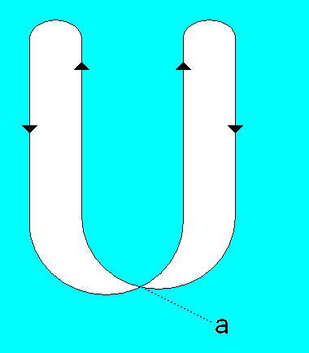

C'est ainsi que nous pouvons la représenter, vous voyez que rien que par la façon dont je l'ai, moi, déjà dessinée au tableau, il y a ici quelque chose qui nous pose une question :
la valeur de ce point qui est ici [ a ] est–elle une valeur que nous pouvons en quelque sorte effacer, comme la valeur de cette ligne ?

Est–ce que ce point est lui aussi quelque chose
qui ne tient qu'à la nécessité de la représentation dans l'espace à trois dimensions ?

Je vous le dis tout de suite pour éclairer un peu à l'avance mon propos, ce point, quant à sa fonction, n'est pas éliminable, au moins à un certain niveau de la spéculation sur la surface, un niveau qui n'est pas seulement défini par l'existence de l'espace à trois dimensions.

En effet, que signifie radicalement la construction de cette surface dite du cross–cap, en tant qu'elle s'organise à partir de la coupure que je vous ai
représentée tout à l'heure comme un « piège à loups »
qui se referme ?

Rien de plus simple que de voir qu'il faut que
ce « piège à loups » soit bipartite, quand il s'agit de la sphère, puisqu'il faut bien qu'il se replie quelque part, que ses deux moitiés sont orientées dans le même sens.

Le terminus ad quo se distinguera donc du terminus ad quem
en tant qu'ils doivent se recouvrir de leur long.

Nous pouvons dire qu'ici nous avons la façon dont fonctionnent, l'une par rapport à l'autre, les deux moitiés du bord qu'il s'agit de rejoindre pour constituer un plan projectif.

Ici, ils sont orientés en sens contraire, ce qui veut dire qu'un point situé à cette place, point a par exemple, correspondra, sera identique, équivalent à un point situé à cette place en a', diamétralement opposé, qu'un autre point b situé ici par exemple se rapportera à un autre point b' situé diamétralement.

 → 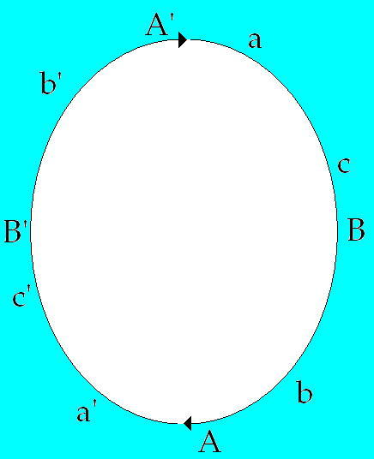

Ceci ne nous incite–t–il pas à penser :

- qu'étant donné ce rapport antipodique des points, sur ce circuit orienté d'une façon continue toujours dans le même sens, aucun point n'aura de privilège,

- et que, quelle que soit notre difficulté d'intuitionner ce dont il s'agit, il nous faut simplement penser ce rapport circulaire antipodique comme une sorte d'entrecroisement rayonné si l'on peut dire, concentrant l'échange d'un point au point opposé du bord unique de ce trou, et le concentrant, si l'on peut dire, autour d'un vaste entrecroisement central qui échappe à notre pensée et qui ne nous permet d'aucune façon donc d'en donner de représentation satisfaisante.

Néanmoins, ce qui justifie que les choses soient ainsi représentées, c'est qu'il y a quelque chose qu'il convient de ne pas oublier, c'est qu'il ne s'agit pas de figures métriques.

À savoir que ce n'est pas la distance de a à A,
et de a' à A' qui règle la correspondance point par point qui nous permet de construire la surface en organisant de cette façon la coupure, mais c'est uniquement
la position relative des points, autrement dit,
dans un ensemble de trois points qui se situent
sur la moitié…
admettez l'usage du terme la moitié dont je me sers en cette occasion, qui est déjà représenté par la référence analogique que j'ai faite ici des deux moitiés du bord
…c'est en tant que sur ce bord, sur cette ligne, comme sur toute ligne, un point peut être défini comme étant entre deux autres, qu'un point c, par exemple, va pouvoir trouver son correspondant dans le point c' de l'autre côté.

Mais si nous n'avons pas de point d'origine,
de point ἀρχήν [arken]…
Τὴν ἀρχήν ὄ τι κὰι λαλο ὑμίν[ten arken o ti kai lalo umin],
comme on dit dans l'Évangile, ce qui a prêté
à de telles difficultés de traduction qu'un penseur de Franche–Comté [ Raymond Ruyer ? ] a cru devoir me dire :

« C'est bien là qu'on vous reconnaît !
Le seul passage de l'Évangile sur lequel personne ne peut s'accorder, c'est lui que vous avez pris en épigraphe pour une partie
de votre rapport de Rome ».

…ἀρχήν [arken], donc « le commencement », s'il n'y a pas
ces points de commencement quelque part, il est impossible de définir un point comme étant entre deux autres, car c et c' sont aussi bien entre ces deux autres, a et B, s'il n'y a pas de AA' pour repérer d'une façon univoque ce qui se passe dans chaque segment.

C'est donc pour d'autres raisons que la possibilité de les représenter dans l'espace, qu'il faut que nous définissions un point d'origine à cet échange entrecroisé, qui constitue la surface du plan projectif, entre un bord qu'il faut bien, malgré qu'il tourne toujours dans le même sens, que nous le divisions
en deux.

Ceci peut vous paraître fort ennuyeux, mais vous allez voir que cela va prendre un intérêt de plus en plus grand.

Je vous annonce tout de suite ce que j'entends dire, j'entends dire que ce point ἀρχήν [arken], origine,
a une structure tout à fait privilégiée, que c'est lui, c'est sa présence qui assure à la boucle intérieure de notre signifiant polonais un statut qui,
lui, est tout à fait spécial.

En effet, pour ne pas vous faire attendre plus
longtemps, j'applique ce signifiant, dit huit intérieur, sur la surface du cross–cap.
Nous verrons après ce que cela veut dire.

Observez tout de même que l'appliquer de cette façon :

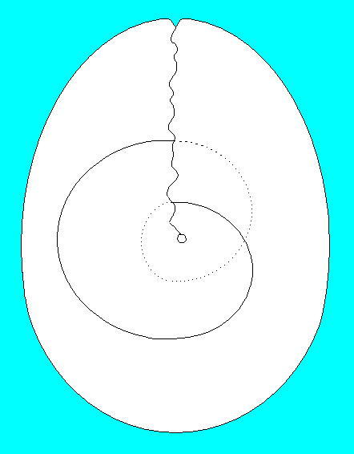

Cela veut dire que cette ligne que dessine notre signifiant huit intérieur se trouve ici faire deux fois le tour de ce point privilégié.
Là, faites un effort d'imagination…
Je veux bien vous l'illustrer par quelque chose. Voyez ce que cela peut faire :

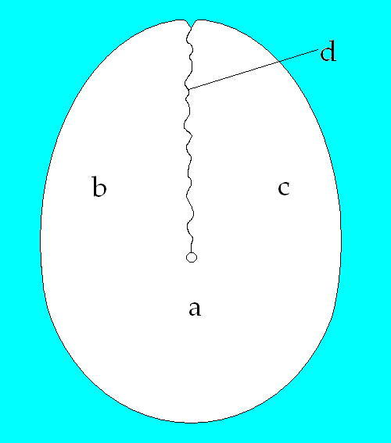

Vous avez ici, si vous voulez, le renflement de
la moitié inférieure [ a ], le renflement de la pince gauche de la patte de homard [ b ], le renflement de
la pince droite [ c ]. Ici, cela rentre dans l'autre, cela passe de l'autre côté [ d ].

Qu'est–ce que cela veut dire ?
Cela veut dire que vous avez en somme un plan qui s'enroule comme cela sur lui :

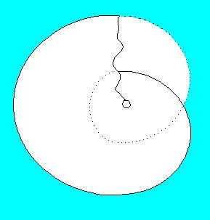

puis qui à un moment se traverse lui–même, de sorte que cela fait comme deux espèces de volets, ou d'ailes battantes ici superposées, qui se trouvent en somme, par la coupure, isolées du renflement inférieur, et au niveau supérieur ces deux ailes se croisent l'une l'autre. Ce n'est pas très inconcevable.

Si vous vous étiez intéressés aussi longtemps que moi à cet objet, évidemment cela vous paraîtrait peu surprenant, car à vrai dire, le privilège de cette double coupure, cela est très intéressant.

C'est très intéressant en ce sens que, concernant le tore :

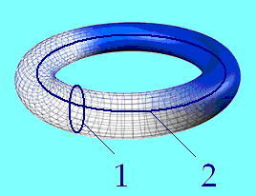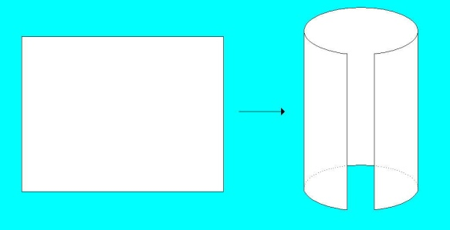

je vous l'ai déjà montré :
- si vous faites une coupure [ 1 ], cela le transforme en une bande.
- Si vous en faites une seconde [ 2 ], qui traverse la première, cela ne le fragmente pas pour autant. C'est cela qui vous permet de l'étaler comme un beau carré.
- Si vous faites deux coupures qui ne se recroisent pas, sur un tore, essayez d'imaginer cela, là vous le mettez forcément en deux morceaux.

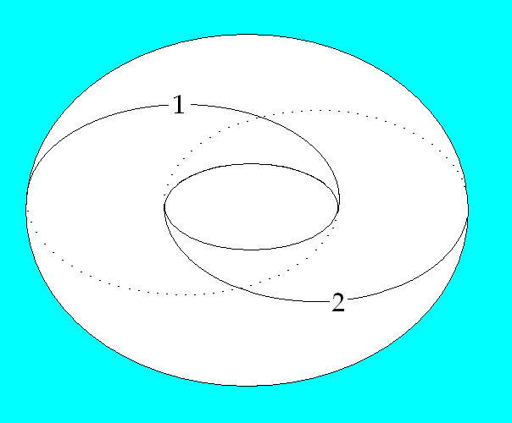
Ici, sur le cross–cap, avec une coupure qui est une coupure simple comme celle qui peut se dessiner ainsi :

→ 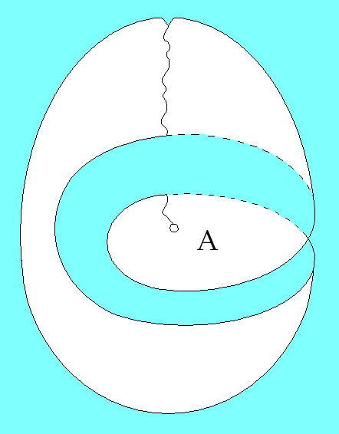
vous ouvrez cette surface…
amusez–vous à en faire le dessin, ce sera
un très bon exercice intellectuel de savoir
ce qui se passe à ce moment–là
…vous ouvrez la surface, vous ne la coupez pas
en deux, vous n'en faites pas deux morceaux.

Si vous faites n'importe quelle autre coupure, qui se croise ou qui ne se croise pas, vous la divisez. Ce qui est paradoxal et intéressant, c'est qu'en somme il ne s'agit ici que d'une seule coupure toujours et que néanmoins, à simplement lui faire faire deux fois le tour du point privilégié,
vous divisez la surface.
Ce n'est pas du tout pareil sur un tore.
Sur un tore, si vous faites autant de fois que vous voudrez le tour du trou central, vous n'obtiendrez jamais qu'un allongement en quelque sorte de la bande, mais vous ne la diviserez pas pour autant.

Ceci pour vous faire remarquer que nous touchons là, sans doute, quelque chose d'intéressant concernant la fonction de cette surface.
Il y a d'ailleurs quelque chose qui n'est pas moins intéressant, c'est que ce double tour, avec ce résultat, est quelque chose que vous ne pouvez pas répéter une seule fois de plus.

Si vous faites un triple tour, vous serez amenés à dessiner sur la surface quelque chose qui se répétera indéfiniment, à la manière des boucles que vous opérez sur le tore quand vous vous livrez à l'opération de bobinage dont je vous ai parlé au départ, à ceci près qu'ici la ligne ne se rejoindra jamais, ne se mordra jamais la queue :

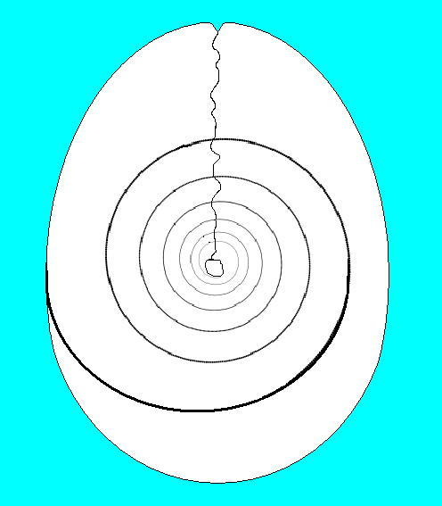

La valeur privilégiée de ce double tour est donc suffisamment assurée par ces deux propriétés.
Considérons maintenant la surface qu'isole ce double tour sur le plan projectif. Je vais vous en faire remarquer certaines propriétés.

D'abord c'est ce que nous pouvons appeler une surface…
appelons–la comme cela, pour la rapidité, entre nous si l'on peut dire, puisque je vais vous rappeler ce que cela veut dire
…c'est une surface gauche, comme un corps gauche, comme n'importe quoi que nous pouvons définir comme cela dans l'espace.

Je ne l'emploie pas pour l'opposer à droite,
je l'emploie pour définir ceci, que vous devez bien connaître, c'est que si vous voulez définir l'enroulement d'un escargot, qui comme vous le savez est privilégié, dextrogyre ou lévogyre peu importe,
cela dépend comment vous définissez l'un ou l'autre, cet enroulement, vous le trouverez le même,
que vous regardiez l'escargot du côté de sa pointe ou que vous le retourniez pour le regarder du côté de l'endroit où il ébauche un creux.

En d'autres termes, c'est qu'à retourner ici
le cross–cap pour le voir de l'autre côté, si nous définissons ici la rotation de la gauche vers la droite en nous éloignant du point central, vous voyez qu'il tourne toujours dans le même sens de l'autre côté.

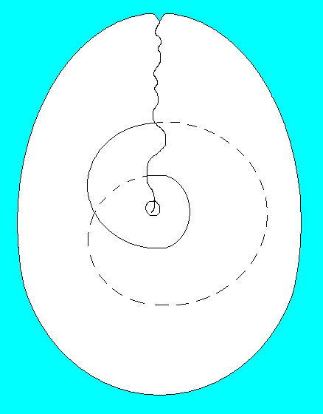
recto verso
Ceci est la propriété de tous les corps qui sont dissymétriques. C'est donc bien d'une dissymétrie qu'il s'agit, fondamentale à la forme de cette surface.
À preuve, c'est que vous avez au–dessous quelque chose qui est l'image de cette surface ainsi définie sur notre double boucle, dans le miroir. La voici :

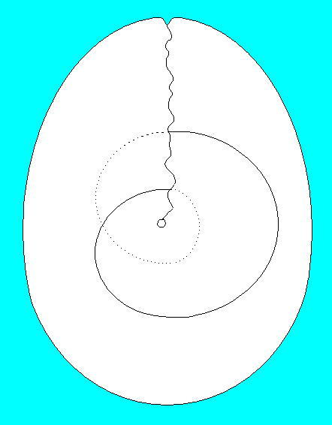
[a] [b]
Nous devons nous attendre à ce que, comme dans tout corps dissymétrique, l'image dans le miroir ne lui soit pas superposable, de même que notre image dans le miroir, à nous qui ne sommes pas symétriques, malgré ce que nous en croyons, ne se superpose pas du tout à notre propre support : si nous avons
un grain de beauté sur la joue droite, ce grain de beauté sera sur la joue gauche de l'image dans le miroir.

Néanmoins la propriété de cette surface est telle que, comme vous le voyez, il suffit de faire remonter un tout petit peu cette boucle là [ a ],
et c'est légitime de la faire passer au–dessus de l'autre, puisque les deux plans ne se traversent pas réellement, pour que vous ayez une image absolument identique [ b ], et donc superposable à la première,
à celle dont nous sommes partis.

Vous voyez ce qui se passe : remontez cela tout doucement, progressivement jusqu'ici, et voyez ce qui va se passer, à savoir que l'occultation de cette petite partie en pointillés située ici est la réalisation identique de ce qui est dans l'image primitive.

Ceci nous sert à illustrer cette propriété que je vous ai dit être celle de (a) en tant qu'objet du désir, d'être ce quelque chose qui est à la fois orientable…
et assurément très orienté
…mais qui n'est pas, si je puis m'exprimer ainsi, « spécularisable ».

À ce niveau radical qui constitue le sujet dans
sa dépendance par rapport à l'objet du désir,
la fonction i(a), fonction spéculaire, perd sa prise, si l'on peut dire.

Et tout ceci est commandé par quoi ?
Par quelque chose qui est justement ce point
[ le point central ] en tant qu'il appartient à cette surface.
Pour éclairer tout de suite ce que je veux dire,
je vous dirai que c'est en articulant la fonction de ce point que nous pourrons trouver toutes sortes de formules heureuses qui nous permettent de concevoir la fonction du phallus au centre de la constitution de l'objet du désir.

C'est pour cela qu'il vaut la peine que nous continuions de nous intéresser à la structure de ce point.

Ce point, en tant que c'est lui qui est la clé de
la structure de cette surface ainsi définie, découpée par notre coupure dans le plan projectif. Ce point, il faut que je m'arrête un instant à vous montrer quelle est sa véritable fonction. C'est ce qui vous demandera bien sûr encore un peu de patience.

Quelle est la fonction de ce point ?
Ce qui là dans ce moment auquel nous nous arrêtons est manifeste, c'est qu'il est dans une des deux parts dont, par la double coupure, le plan projectif est divisé. Il appartient à cette partie, qui se détache, il n'appartient pas à la partie qui reste.

Puisqu'il semble que vous ayez été capables tout à l'heure…
je dois tout au moins l'induire du fait qu'il ne s'est élevé aucun murmure de protestation
…de concevoir comment cette figure peut passer à celle–ci par simple déplacement légitime du niveau de la coupure, vous allez, je pense, être aussi bien capables de faire l'effort mental de voir ce qui se passe si :

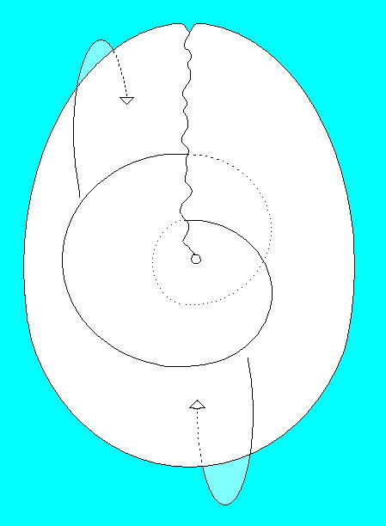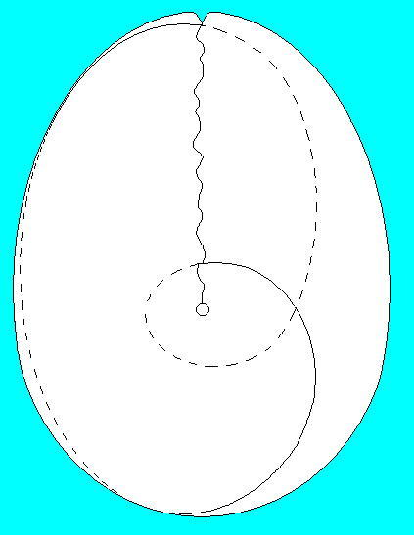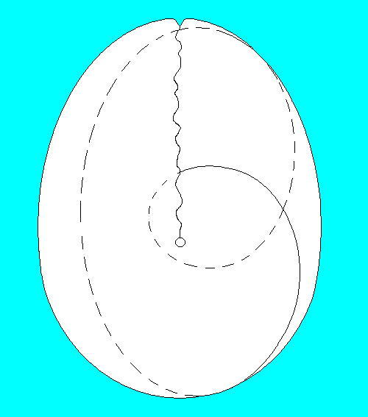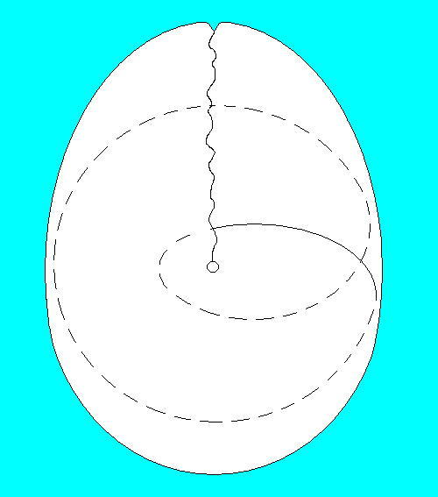

[a] [b] [c] [d]

– d'une part nous faisons franchir l'horizon du cul de sac inférieur de la surface à cette coupure [ a ], en la faisant passer donc de l'autre côté comme l'indique ma flèche jaune,

– et si nous faisons franchir à la partie supérieure de la boucle également l'horizon de ce qui est en haut du cross–cap [ b ], ceci nous conduit sans difficulté à la figure suivante.

Le passage à la dernière [ c ] est un petit peu plus difficile à concevoir, non pas pour la boucle inférieure comme vous le voyez, mais pour la boucle supérieure, pour autant que vous pouvez peut–être avoir un instant d'hésitation concernant ce qui se passe au moment du franchissement de ce qui ici se présente comme l'extrémité de la ligne de pénétration.

Si vous y réfléchissez un petit peu, vous verrez que si c'est de l'autre côté que la coupure est amenée à franchir cette ligne de pénétration, évidemment
elle se présentera comme cela [ c ], c'est–à–dire comme elle est de l'autre côté, elle sera pointillée de ce côté–ci, et elle sera pleine, puisque d'après notre convention ce qui est pointillé est vu par transparence.

Rien dans la structure de la surface ne nous permet de distinguer la valeur de ces coupures donc
de celles auxquelles nous aboutissons ici, mais pour l’œil elles se présentent comme rentrant toutes deux du même côté de la ligne de pénétration.

Est–ce que c'est très simple pour l'œil ? Sûrement pas. Car cette différence qu'il y a entre, pour la coupure, de rentrer de deux côtés différents ou rentrer par le même côté, c'est quelque chose qui doit tout de même se signaler dans le résultat, sur la figure.

Et d'ailleurs, ceci est tout à fait sensible. Si vous réfléchissez à ce que c'est, ce qui désormais est découpé sur cette surface [ d ], vous le reconnaîtrez facilement :
- d'abord, c'est la même chose que notre signifiant.
- En plus, de la façon dont cela découpe une surface, cela découpe une surface dont vous sentez très bien, vous n'avez qu'à regarder la figure, que c'est une bande, une bande qui n'a qu'un bord.

Je vous ai déjà montré ce que c'est : c'est une surface de Mœbius [ f ].
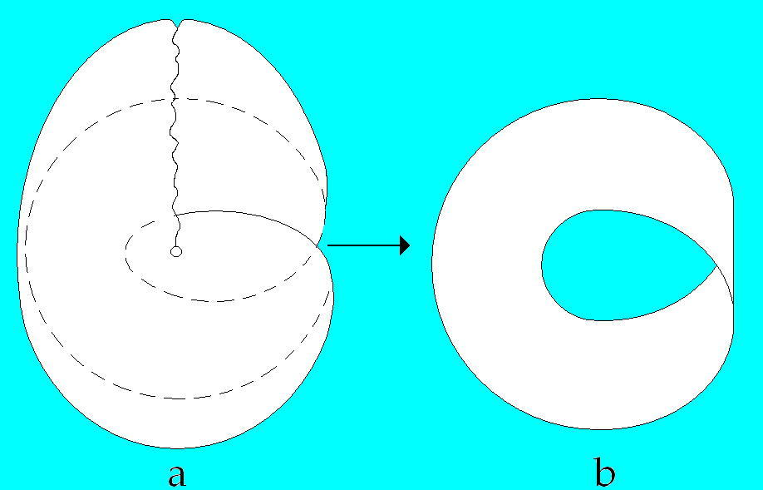
[e] [f]
Or, les propriétés d'une surface de Mœbius sont
des propriétés complètement différentes de celles de cette petite surface tournante [h] dont je vous ai montré tout à l'heure les propriétés en la retournant, en la mirant, en la transformant et en vous disant finalement que c'est celle–là qui nous intéresse.

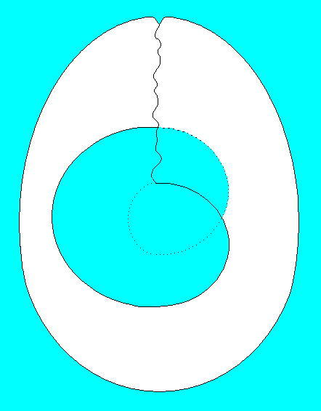 → 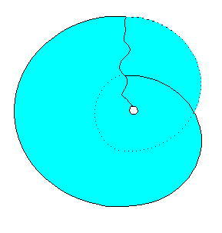
[g] [h]

Ce petit tour de passe–passe a évidemment une raison qui n'est pas difficile à chercher.
Son intérêt est simplement de vous montrer que cette coupure divise la surface toujours en deux parts, dont l'une conserve le point dont il s'agit à son intérieur, et dont l'autre ne l'a plus.

Cette autre partie…
qui est tout aussi bien présente
là que dans la figure terminale
…c'est une surface de Mœbius.

La double coupure divise toujours la surface appelée cross–cap en deux, ce quelque chose auquel nous nous intéressons et dont je vais faire pour vous le support de l'explication du rapport de S avec (a) dans le fantasme, et de l'autre côté, une surface de Mœbius.

Quelle est la première chose que je vous ai fait toucher du doigt quand je vous ai fait cadeau
de cette petite cinq ou sixaine de surfaces de Mœbius
que j'ai lancées à travers l'assemblée ?

C'est que la surface de Mœbius, elle, au sens où
je l'entendais tout à l'heure, est irréductiblement gauche : Quelque modification que vous lui fassiez subir, vous ne pourrez pas lui superposer son image dans le miroir.

Voilà donc la fonction de cette coupure et ce qu'elle montre d'exemplaire. Elle est telle que, divisant une certaine surface d'une façon privilégiée, surface dont la nature et la fonction nous sont complètement énigmatiques puisqu'à peine pouvons–nous la situer dans l'espace, elle fait apparaître des fonctions privilégiées d'un côté, qui sont celles que j'ai appelées tout à l'heure d'être spécularisables », c'est–à–dire de comporter son irréductibilité à l'image spéculaire, et de l'autre côté, une surface qui, quoi que présentant tous les privilèges d'une surface, elle, orientée, n'est pas spécularisée.

Car remarquez bien que cette surface, on ne peut pas dire, comme sur la surface de Mœbius, qu'un être infiniment plat se promenant se retrouvera tout d'un coup sur cette surface à son propre envers : chaque face est bel et bien séparée de l'autre dans celle–ci.

Cette propriété, bien sûr, est quelque chose qui laisse ouverte une énigme, car ce n'est pas si simple. C'est d'autant moins simple que la surface totale, c'est bien évident, n'est reconstituable…
et reconstituable immédiatement
…qu'à partir de celles–ci.

Il faut donc bien que les propriétés les plus fondamentales de la surface soient quelque part conservées, malgré son apparence plus rationnelle que celle de l'autre, dans cette surface.
Il est tout à fait clair qu'elles sont conservées
au niveau du point.

Si le passage qui, dans la figure totale, rend toujours possible à un voyageur infiniment plat
de se retrouver, par un chemin excessivement bref, en un point qui est son propre envers, je dis,
sur la surface totale, si ce n'est plus possible au niveau de la surface centrale fragmentée, divisée par le signifiant de la double boucle, c'est que très précisément quelque chose de cela est conservé
au niveau du point.

À ceci près, que justement, pour que ce point fonctionne comme ce point, il a ce privilège d'être, justement, infranchissable, sauf à faire s'évanouir, si l'on peut dire, toute la structure de la surface.
Vous le voyez, je n'ai même pas pu encore donner son plein développement à ce que je viens de dire de ce point. Si vous y réfléchissez, vous pourrez d'ici
la prochaine fois le trouver vous–mêmes.

L'heure est avancée et c'est bien là que je suis forcé de vous laisser. Je m'excuse de l'aridité de ce que j'ai été amené aujourd'hui à produire devant vous, du fait de la complexité même, encore que ce soit d'une complexité extraordinairement punctiforme, c'est le cas de le dire.

C'est là que je reprendrai la prochaine fois.
Je reviens donc sur ce que j'ai dit à l'entrée,
le fait que je n'aie pu arriver que jusqu'à ce point de mon exposé fera que le séminaire de mercredi prochain…
dites–le à ceux qui ont reçu la prochaine annonce
…sera maintenu dans le dessein de ne pas laisser trop d'espace, trop d'intervalle entre ces deux séminaires, car cet espace pourrait être nuisible
à la suite de notre explication.

13 Juin 1962 Table des séances

Il y a la double coupure [ a ], celle qui fait deux tours autour de ce fameux point du plan projectif : deux oreilles se traversant, la première pouvant
se déplacer sans déplacer le point [ b ].

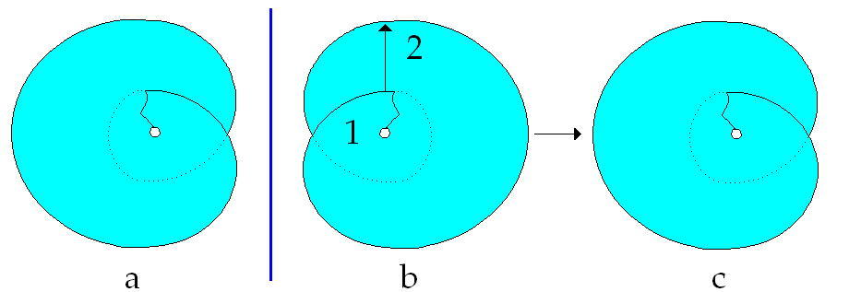

Voici trois figures :

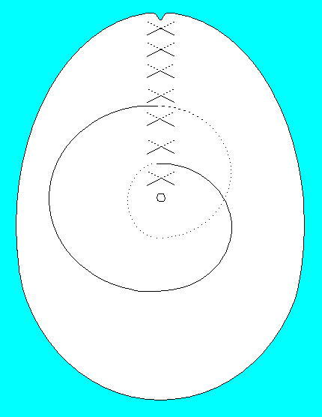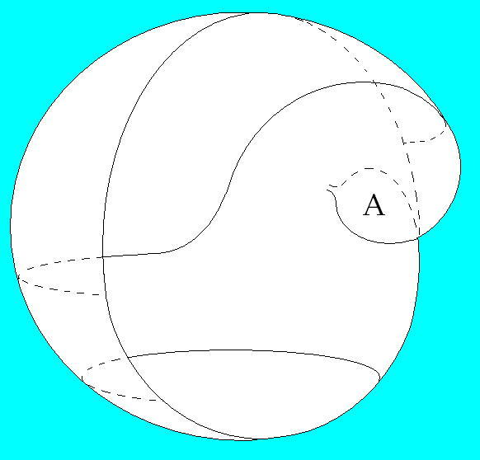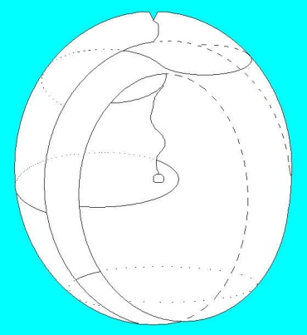
fig.1 fig.2 fig.3

- La figure 1 répond à la coupure simple, en tant que le plan projectif n'en saurait tolérer plus d'une sans être divisé.
Celle–là ne divise pas, elle ouvre.
Cette ouverture est intéressante à montrer sous cette forme parce qu'elle permet de visualiser pour nous, de matérialiser la fonction du point.

- La figure 2 nous aidera à comprendre l'autre.
Il s'agit de savoir ce qui se passe quand la coupure ici désignée a ouvert la surface. Bien entendu, il s'agit là d'une description de la surface liée à ce qu'on appelle ses relations extrinsèques, à savoir :
la surface pour autant que nous essayons de l'insérer dans l'espace à trois dimensions.

Mais je vous ai dit que cette distinction des propriétés intrinsèques de la surface et de ses propriétés extrinsèques n'était pas aussi radicale qu'on y insiste quelquefois dans un souci
de formalisme, car c'est justement à propos de
sa plongée dans l'espace comme on dit, que certaines des propriétés intrinsèques de la surface apparaissent dans toutes leurs conséquences.
Je ne fais que vous signaler le problème.

Tout ce que je vais vous dire en effet sur le plan projectif, la place privilégiée qu'y occupe le point,
ce que nous appellerons « le point », qui est ici figuré dans le cross–cap, ici [ fig.1 ], point terminal de
la ligne de pseudo–pénétration de la surface sur elle–même,
ce point, vous voyez sa fonction dans cette forme ouverte [ fig.2 ] du même objet décrit à la figure 1.

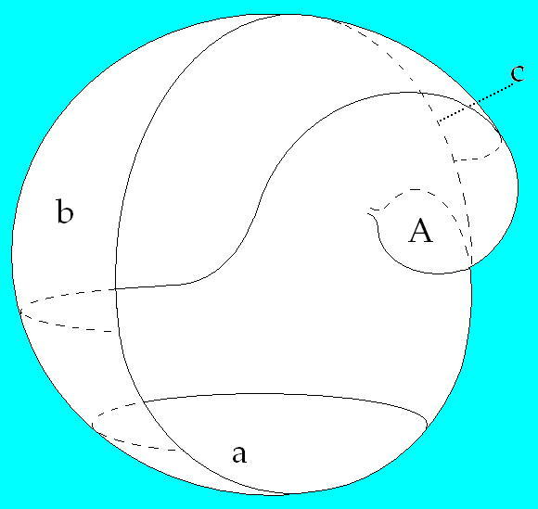

fig.2

Si vous l'ouvrez selon la coupure, ce que vous allez voir apparaître c'est un fond [ fig.2 : a ] qui est en bas, celui de la demi–sphère.

En haut, c'est le plan de cette paroi antérieure [ fig.2 : b ] pour autant qu'elle se continue en paroi postérieure [ fig.2 : c ] après avoir pénétré le plan qui lui est, si l'on peut dire, symétrique dans la composition de cet objet.

Pourquoi le voyez–vous ainsi dénudé jusqu'en haut ?
fig.1

Parce qu'une fois la coupure pratiquée, comme ces deux plans, qui se croisent comme ceci : [ fig.1 : croisillons ]
au niveau de la ligne de pénétration, ne se croisent pas réellement…
il ne s'agit pas d'une réelle pénétration mais d'une pénétration qui n'est nécessitée que par la projection dans l'espace de la surface dont il s'agit
…nous pouvons à notre gré remonter, une fois
qu'une coupure a dissout la continuité de la surface,
un de ces plans à travers l'autre puisque, aussi bien, non seulement il n'est pas important de savoir à quel niveau ils se traversent, quels points correspondent dans la traversée, mais au contraire il convient expressément de ne pas tenir compte
de cette coïncidence des niveaux des points en tant que la pénétration pourrait les rendre,
à certains moments du raisonnement, superposables.

Il convient au contraire de marquer qu'ils ne le sont pas.

Le plan antérieur de la figure 1, et qui passe de l'autre côté, s'est trouvé abaissé vers le point
que nous appelons dès lors « le point » tout court, tandis qu'en haut nous voyons se produire ceci :
une ligne qui va jusqu'en haut de l'objet et qui, derrière, passe de l'autre côté.

Lorsque nous pratiquons, dans cette figure,
une traversée, nous obtenons quelque chose
qui se présente comme un creux ouvert vers l'avant :

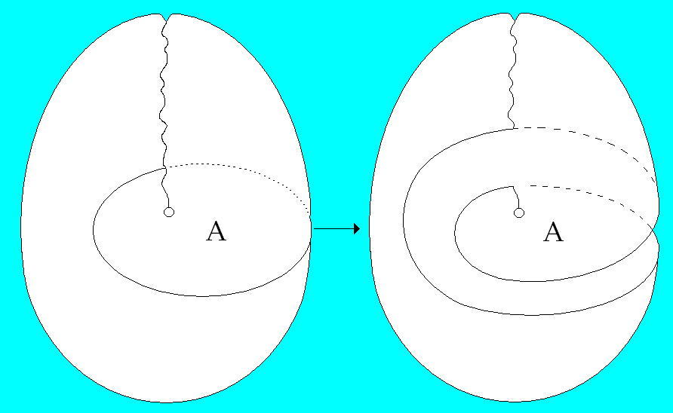

Le trait en pointillés va passer derrière cette sorte d'oreille et trouve une sortie de l'autre côté, à savoir la coupure entre ce bord–ci et ce qui, de l'autre côté, est symétrique de cette sorte de panier, mais en arrière.

Il faut considérer que derrière il y a une sortie.

–Voilà la figure 3 qui est une figure intermédiaire.

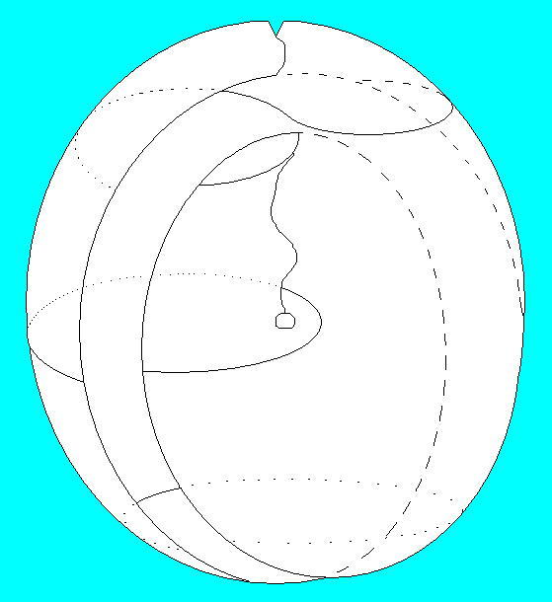

Ici vous voyez encore l'entrecroisement à la partie supérieure du plan antérieur, qui devient postérieur pour revenir ensuite.
Et vous pouvez relever cela indéfiniment, je vous l'ai fait remarquer.
C'est bien ce qui s'est produit au niveau extrême.
C'est la même chose que ce bord–là que vous trouvez décrit à la figure1. Cette partie que je désigne à la figure 1, nous allons l'appeler A. C'est cela qui se maintient à cet endroit de la figure 2.
La continuité de ce bord :

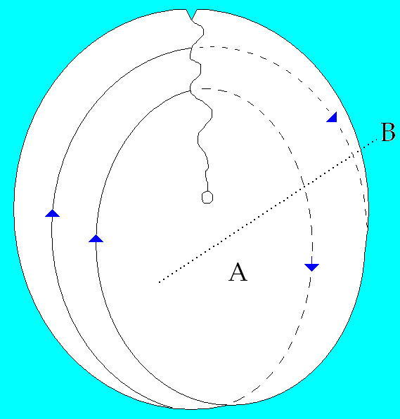

se fait avec ce qui, derrière la surface en quelque sorte oblique ainsi dégagée, se replie en arrière une fois que vous avez commencé à lâcher le tout, de sorte que si on les recollait, cela se rejoindrait comme à la figure 3. C'est pourquoi je l'ai indiqué en bleu sur mon dessin [ flèches bleues ]. Le bleu est, en somme, tout ce qui perpétue la coupure elle–même.

Qu'en résulte–t–il ?

C'est que vous avez un creux, une poche dans laquelle vous pouvez introduire quelque chose.
Si vous passez la main, celle–ci passe derrière cette oreille qui est en continuité par l'avant
avec la surface.

Ce que vous rencontrez derrière, c'est une surface qui correspond au fond du panier, mais séparée de ce qui reste sur la droite, à savoir cette surface qui vient en avant, là, et qui se replie en arrière à la figure 2. En suivant un chemin comme celui–là, vous avez une flèche pleine, puis en pointillés parce qu'elle passe derrière l'oreille qui correspond à A. Elle sort ici parce que c'est la partie de la coupure qui est derrière.
C'est la partie que je peux désigner par B. L'oreille qui est dessinée ici par les limites de ce pointillé à la figure 2 pourrait se trouver de l'autre côté.

Cette possibilité de deux oreilles, c'est ce que vous trouverez lorsque vous avez réalisé la double coupure et que vous isolez dans le cross–cap quelque chose qui se fabrique ici. Ce que vous voyez dans cette pièce centrale ainsi isolée de la figure 4 :

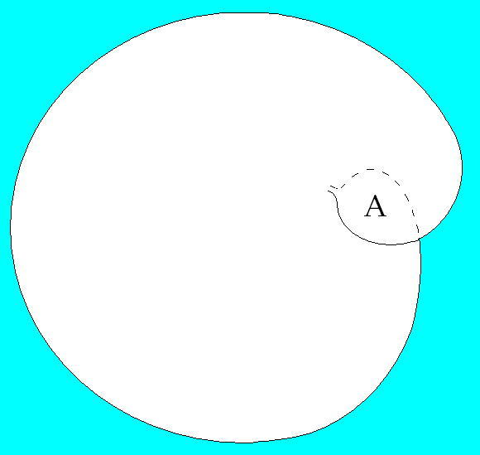
fig.4

c'est en somme un plan tel que vous effacez maintenant le reste de l'objet, de sorte que vous n'aurez plus à mettre de pointillés ici, ni même de traversée. Il ne reste que la pièce centrale.

Qu'avez–vous alors ?

Vous pouvez l'imaginer aisément.
Vous avez une sorte de plan qui, en gauchissant, vient, à un moment, à se recouper lui–même selon une ligne qui passe alors derrière.

Vous avez donc ici aussi deux oreilles : une lamelle en avant, une lamelle en arrière. Et le plan se traverse lui–même selon une ligne strictement limitée à un point.

Il se pourrait que ce point fût placé à l'extrémité de l'oreille postérieure : ce serait, pour le plan, une manière de se recouper lui–même qui serait tout aussi intéressante par certains côtés, puisque c'est ce que j'ai réalisé à la figure 5 :
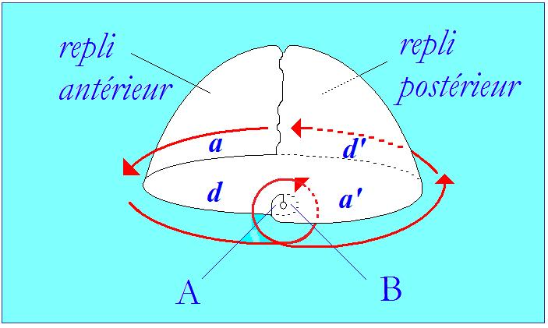

pour vous montrer tout à l'heure la façon dont il convient de considérer la structure de ce point…
je sais personnellement que vous vous êtes inquiétés déjà de la fonction de ce point, puisque vous m'avez un jour posé en privé la question de savoir pourquoi toujours, moi–même et les auteurs, nous le représentons sous cette forme, indiquant au centre une sorte de petit trou. Il est bien certain que ce petit trou donne à réfléchir. Et c'est justement sur lui que nous allons insister, car il livre la structure tout à fait particulière de ce point qui n'est pas un point comme les autres. C'est ce sur quoi, maintenant, je vais être amené à m'expliquer
…sa forme un peu oblique, tordue, est amusante,
car l'analogie est frappante avec l'hélix [ 1 ],l'anthélix [ 2 ]

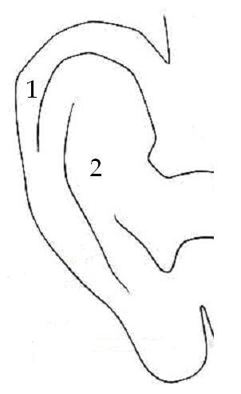

et même le lobule de la forme de ce plan projectif coupé, si l'on considère qu'on peut retrouver cette forme, qui foncièrement est attirée par la forme de la bande de Mœbius, on la retrouve beaucoup plus simplifiée dans ce que j'ai appelé un jour « l'arum »
ou encore « l'oreille d'âne ».

Ceci n'est fait que pour attirer votre attention sur ce fait évident que la nature semble en quelque sorte aspirée par ces structures, et dans des organes particulièrement significatifs, ceux de ces orifices du corps qui sont en quelque sorte laissés à part, distincts de la dialectique analytique.
À ces orifices du corps, quand ils montrent cette sorte de ressemblance, pourrait se raccrocher
une sorte de considération, de rattachement à la Naturwissenschaft de ce point, lequel doit bien y attenir, s'y refléter, s'il a effectivement quelque valeur.

L'analogie frappante de plusieurs de ces dessins que j'ai faits avec les figures que vous trouvez à chaque page des livres d'embryologie mérite aussi de retenir l'attention.

Lorsque vous considérez ce qui se passe, à peine franchi le stade de la plaque germinative, dans l'œuf des serpents ou des poissons…
pour autant que c'est ce qui se rapproche
le plus, à un examen qui n'est pas absolument complet dans l'état actuel de la science,
du développement de l’œuf humain
…vous trouvez quelque chose de frappant,
c'est l'apparition sur cette plaque germinative,
à un moment donné, de ce qu'on appelle la ligne primitive,
qui est également terminée par un point, le nœud de HENSEN
qui est un point tout à fait significatif et vraiment problématique dans sa formation, pour autant
qu'il est lié par une sorte de corrélation avec
la formation du tube neural : il vient en quelque sorte
à sa rencontre par un processus de repli de l'ectoderme.

C'est, comme vous ne l'ignorez pas, quelque chose
qui donne l'idée de la formation d'un tore, puisqu'à un certain stade ce tube neural reste ouvert comme une trompette des deux côtés.

Par contre, la formation du canal chordal qui
se produit au niveau de ce nœud de HENSEN, avec
une façon de se propager latéralement, donne l'idée qu'il se produit là un processus d'entrecroisement, dont l'aspect morphologique ne peut pas manquer
de rappeler la structure du plan projectif, surtout si l'on songe que le processus qui se réalise, de ce point appelé nœud de HENSEN, est en quelque sorte un processus régressif.
À mesure que le développement s'avance, c'est dans une ligne, dans un recul postérieur du nœud de HENSEN que se complète cette fonction de la ligne primitive, et qu'ici se produit cette ouverture vers l'avant, vers l'entoblaste, de ce canal qui, chez les sauropsidés, se présente comme l'homologue…
sans être du tout identifiable au canal
neuro–entérique qu'on trouve chez les batraciens
…à savoir ce qui met en communication la partie terminale du tube digestif et la partie terminale du tube neural.

Bref, ce point si hautement significatif pour conjoindre l'orifice cloacal…
cet orifice si important
dans la théorie analytique
…avec quelque chose qui se trouve, devant la partie la plus inférieure de la formation caudale, être ce qui spécifie le vertébré et le pré–vertébré plus fortement que n'importe quel autre caractère,
à savoir l'existence de la corde dont cette ligne primitive et le nœud de HENSEN sont le point de départ.

Il y a certainement toute une série de directions
de recherches qui, je crois, mériteraient de retenir l'attention. En tout cas, si je n'y ai point insisté, c'est qu'assurément ce n'est pas dans ce sens que
je désire m'engager. Si j'en parle à l'instant,
c'est à la fois pour réveiller chez vous un peu plus d'intérêt pour ces structures si captivantes en elles–mêmes, et aussi bien authentifier une remarque qui m'a été faite sur ce que l'embryologie aurait ici à dire son mot, au moins à titre illustratif.

Cela va nous permettre d'aller plus loin – et tout de suite – sur la fonction de ce point.
Une discussion très serrée sur le plan du formalisme de ces constructions topologiques ne ferait que s'éterniser et peut–être pourrait vous lasser.

Si la ligne que je trace ici, sous la forme d'une sorte d'entrecroisement de fibres est quelque chose dont vous connaissez déjà la fonction dans ce cross–cap, ce que j'entends vous signaler c'est que le point qui le termine, bien sûr, est un point mathématique, un point abstrait. Nous ne pouvons donc lui donner aucune dimension.

Néanmoins nous ne pouvons le penser que comme une coupure à laquelle il faut que nous donnions des propriétés paradoxales :

- d'abord du fait que nous ne pouvons la concevoir que comme punctiforme,
- d'autre part elle est irréductible.

En d'autres termes, pour la conception même de la surface nous ne pouvons la considérer comme
comblée :
c'est un point–trou, si l'on peut dire.
De plus, si nous la considérons comme un point trou, c'est–à–dire faite de l'accolement de deux bords, elle serait en quelque sorte insécable dans le sens qui la traverse, et on peut en effet l'illustrer

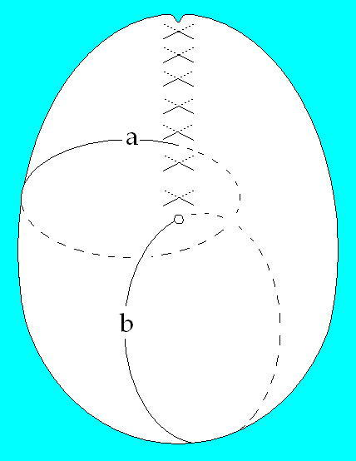

de ce type de coupure unique [ a ] qu'on peut faire dans le cross–cap. Il y en a qui sont faites normalement pour expliquer le fonctionnement
de la surface, dans les livres techniques qui
s'y consacrent.
S'il y a une coupure [ b ] qui passe par ce point, comment devons–nous la concevoir ?
Est–ce qu'elle est en quelque sorte l'homologue,
et uniquement l'homologue, de ce qui se passe quand vous faites passer une de ces lignes plus haut, traversant la ligne structurale de fausse pénétration ?

C'est–à–dire en quelque sorte :
si quelque chose existe que nous pouvons appeler point–trou, de telle sorte que la coupure,
même lorsqu'elle s'en rapproche jusqu'à se confondre avec ce point, fasse le tour de ce trou ?

C'est en effet ce qu'il faut bien concevoir,
car lorsque nous traçons une telle coupure,
voici à quoi nous aboutissons :

→
fig.1 fig.3
Prenez, si vous voulez, la figure 1, transformez–la
en figure 3, et considérez ce dont il s'agit entre les deux oreilles qui restent là, au niveau de A, et de B qui serait derrière :
c'est quelque chose qui peut encore s'écarter indéfiniment, au point que l'ensemble prenne cet aspect [fig. 5]:

Ces deux parties de la figure représentent les replis antérieur et postérieur que j'ai dessinés en figure 4.
Ici, au centre, cette surface que j'ai dessinée
en figure 4 apparaît ici aussi en figure 5.
Elle est là en effet, derrière.

Il reste qu'en ce point quelque chose doit être maintenu qui est en quelque sorte l'amorce de
la fabrication mentale de la surface, à savoir
par rapport à cette coupure qui est celle autour
de laquelle elle se construit réellement.

Car cette surface que vous voulez montrer,
il convient de la concevoir comme une certaine façon d'organiser un trou.

Ce trou, dont les bords sont ici [ fig. 5 ],
est l'amorce et le point d'où il convient de partir pour que puisse se faire, d'une façon qui construise effectivement la surface dont il s'agit,
les jointements bord à bord qui sont ici dessinés,
à savoir que ce bord–là, après bien sûr toutes
les modifications nécessaires à sa descente
à travers l'autre surface, et ce bord–là viennent
se joindre avec celui que nous avons amené dans cette partie de la figure 5 :
a avec a'.

L'autre bord, au contraire, doit venir se conjoindre, selon le sens général de la flèche verte, avec ce bord–là :
d avec d'.

C'est un conjointement qui n'est concevable qu'à partir d'une amorce de quelque chose qui se signifie comme le recouvrement, aussi ponctuel que vous le voudrez, de cette surface par elle–même en un point, c'est–à–dire de quelque chose qui est ici, en un petit point où elle est fendue et où elle vient se recouvrir elle–même.

C'est autour de cela que le processus de construction s'opère.

Si vous n'avez pas cela, si vous considérez que
la coupure b que vous faites ici [ fig.1 ] :

fig.1
traverse le point–trou non pas en le contournant comme les autres coupures à un tour, mais au contraire en venant le couper ici, à la manière dont dans un tore nous pouvons considérer qu'une coupure se produise ainsi, que devient cette figure ?
Elle prend un autre et tout différent aspect.

Voici ce qu'elle devient.

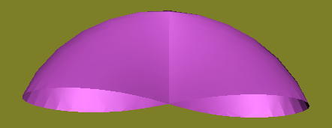

Elle devient purement et simplement la forme la plus simplifiée du reploiement en avant et en arrière de la surface de la figure 5 :

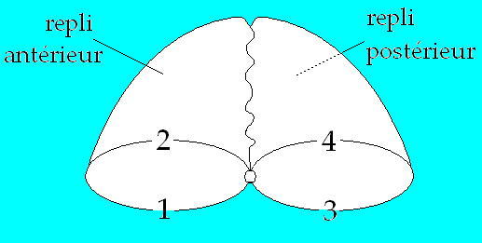
fig.5

C'est–à–dire que ce que vous avez vu, figure 5, s'organiser selon une forme qui vient s'entrecroiser bord à bord selon quatre segments :

- le segment a venant sur le segment a',
c'est un segment qui porterait le n°1
par rapport à un autre qui porterait le n°3
par rapport à la continuité de la coupure
ainsi dessinée,

- puis un segment n°2 avec le segment n°4.

Ici, dernière figure :

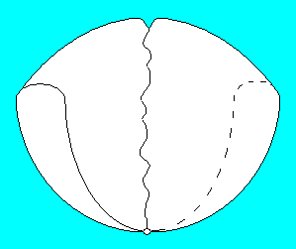
fig. 6

vous n'avez que deux segments.
Il nous faut les concevoir comme s'accolant
l'un à l'autre par une complète inversion
de l'un par rapport à l'autre.

C'est fort difficilement visualisable, mais le fait que ce qui est d'un côté dans un sens doive se conjoindre à ce qui, de l'autre côté, est dans le sens opposé, nous montre ici la structure pure, encore que non visualisable, de la bande de Mœbius.

La différence de ce qui se produit quand vous pratiquez cette coupure simple sur le plan projectif
avec le plan projectif lui–même, c'est que vous perdez
un des éléments de sa structure, vous n'en faites qu'une pure et simple bande de Mœbius, à ceci près que vous ne voyez nulle part apparaître ce qui est essentiel dans la structure de la bande de Mœbius, un bord.

Or ce bord est tout à fait essentiel
dans la bande de Mœbius.
En effet, dans la théorie des surfaces…
je ne peux pas m'y étendre
de façon entièrement satisfaisante
…pour déterminer des propriétés telles que le genre, le nombre de connexions, la caractéristique, tout ce qui fait l'intérêt de cette topologie, vous devez faire entrer en ligne de compte que la bande de Mœbius
a un bord et n'en a qu'un, qu'elle est construite sur un trou.

Ce n'est pas pour le plaisir du paradoxe que je dis que les surfaces sont des organisations du trou.

Ici donc, s'il s'agit d'une bande de Mœbius , cela signifie que, quoique nulle part il n'y ait lieu de le représenter, il faut bien que le trou demeure. Pour que ce soit une bande de Mœbius vous mettrez donc là un trou.

Si petit soit–il, si punctiforme qu'il soit,
il remplira topologiquement exactement les mêmes fonctions que celles du bord complet dans ce quelque chose que vous pouvez dessiner quand vous dessinez une bande de Mœbius, c'est–à–dire à peu près quelque chose comme ceci :


Comme je vous l'ai fait remarquer, une bande de Mœbius est aussi simple que cela.

Une bande de Mœbius n'a qu'un bord. Si vous suivez son bord, vous avez fait le tour de tout ce qui est bord sur cette bande, et en fait ce n'est qu'un trou, une chose qui peut apparaître comme purement circulaire.

En soulignant les deux côtés, en inversant, l'un par rapport à l'autre s'accolant, il resterait qu'il serait nécessaire, pour qu'il s'agisse bien d'une bande de Mœbius, que nous conservions sous une forme aussi réduite que possible l'existence d'un trou.

C'est bien effectivement ce qui nous indique le caractère irréductible de la fonction de ce point.

Et si nous essayons de l'articuler, de montrer
sa fonction, nous sommes amenés, en le désignant comme point–origine de l'organisation de la surface sur le plan projectif, à y retrouver des propriétés qui ne sont pas complètement celles du bord de la surface de Mœbius, mais qui sont tout de même quelque chose qui est tellement un trou que si on entend le
supprimer par cette opération de section, par la coupure passant par ce point, c'est en tout cas un trou qu'on fait apparaître de la façon la plus incontestable.

Qu'est–ce que cela veut dire encore ?

Pour que cette surface fonctionne avec ses propriétés complètes, et particulièrement celle d'être unilatère comme la bande de Mœbius …
à savoir qu'un sujet infiniment plat s'y promenant peut, partant d'un point quelconque extérieur de sa surface, revenir par un chemin extrêmement court, et sans avoir à passer par aucun bord, au point envers de la surface dont il est parti
…pour que cela puisse se produire, il faut que dans la construction de l'appareil que nous appelons
plan projectif il y ait quelque part, si réduit que vous le supposiez, cette sorte de fond qui est représenté ici :

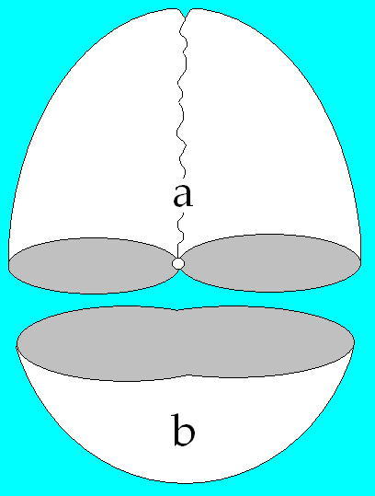

Le cul de l'appareil [ b ], la partie qui n'est pas structurée par l'entrecroisement, il doit en rester un petit morceau, si petit soit–il, sans quoi
la surface devient autre chose, et nommément
ne représente plus cette propriété de fonctionner comme unilatère.

Une autre façon de mettre en valeur la fonction
de ce point :
le cross–cap ne peut pas se dessiner purement et simplement comme quelque chose qui serait divisé
en deux par une ligne où s'entrecroiseraient
les deux surfaces [ a ].

Il faut qu'il reste ici [ b ] quelque chose qui,
au–delà du point, l'entoure :
quelque chose comme une circonférence, si réduite soit–elle, une surface qui permette de faire communiquer les deux lobes supérieurs si l'on peut dire, de la surface ainsi structurée.

C'est cela qui nous montre la fonction paradoxale
et organisatrice du point.

Mais ce que ceci nous permet d'articuler maintenant, c'est que ce point est fait de l'accolement de deux bords d'une coupure :

- coupure qui ne saurait elle–même d'aucune façon être retraversée, être sécable,

- coupure que vous voyez ici, à la façon dont je l'ai pour vous imagée, comme déduite de la structure de la surface, et qui est telle qu'on peut dire que si nous définissons arbitrairement quelque chose comme intérieur et comme extérieur, en mettant par exemple : en bleu sur le dessin ce qui est intérieur et en rouge ce qui est extérieur, à l'un des bords de ce point l'autre se présenterait ainsi, puisqu'il est fait d'une coupure… si minimale que vous puissiez la supposer …de la surface qui vient se superposer à l'autre.

Dans cette coupure privilégiée, ce qui s'affrontera sans se rejoindre ce sera un extérieur avec
un intérieur, un intérieur avec un extérieur.

Telles sont les propriétés que je vous présente…
on pourrait exprimer cela sous une forme savante, plus formaliste, plus dialectique
…sous une forme qui me paraît non seulement suffisante, mais nécessaire pour pouvoir ensuite imager la fonction que j'entends lui donner pour notre usage.

Je vous ai fait remarquer que la double coupure est la première forme de coupure qui introduise…
dans la surface définie comme cross–cap du plan projectif
…la première coupure, la coupure minimale qui obtienne la division de cette surface.
Je vous ai déjà indiqué la dernière fois ce à quoi aboutissait cette division et ce qu'elle signifiait. Je vous l'ai montré dans des figures très précises :

→
[1] [2]
que vous avez, je l'espère, toutes prises en notes, et qui consistaient à vous prouver que cette division a justement pour résultat de diviser la surface en :

1) une surface de Mœbius, c'est–à–dire une surface unilatère du type de la figure que voici [ 1 ] :

Celle–ci conserve, si l'on peut dire, en elle une partie seulement des propriétés de la surface appelée cross–cap, et justement cette partie particulièrement intéressante et expressive qui consiste dans la propriété unilatère, et dans celle que j'ai depuis toujours mise en valeur lorsque j'ai fait circuler parmi vous de petits rubans de Mœbius
de ma fabrication, à savoir qu'il s'agit d'une surface gauche, qu'elle est – dirons–nous dans notre langage – spécularisable, que son image dans le miroir ne saurait lui être superposée, qu'elle est structurée par une dissymétrie foncière.

2) Et c'est tout l'intérêt de cette structure que
je vous démontre, c'est que la partie centrale
au contraire [ 2 ]:

ce que nous appellerons la pièce centrale, isolée par la double coupure, tout en étant manifestement celle qui emporte avec elle la véritable structure de tout l'appareil appelé cross–cap.
Il suffit de la regarder, dirai–je, pour le voir,
Il suffit d'imaginer que, d'une façon quelconque,
se rejoignent ici les bords dans les points
de correspondance qu'ils présentent visuellement, pour que soit aussitôt reconstituée la forme générale de ce plan projectif ou cross–cap.

Mais avec cette coupure, ce qui apparaît, c'est une surface qui a cet aspect que vous pouvez, je pense, maintenant considérer comme quelque chose qui,
pour vous, arrive à une suffisante familiarité pour que vous la projetiez dans l'espace cette surface qui se traverse elle–même selon une certaine ligne qui s'arrête en un point.

C'est cette ligne, et c'est surtout ce point,
qui donnent à la forme à double tour de cette coupure sa signification privilégiée du point de vue schématique, parce que c'est à celle–là que nous allons nous fier pour nous donner un schéma de représentation schématique de ce qu'est la relation S coupure de (a) [S ◊ a], ce que nous n'arrivons pas
à saisir au niveau de la structure du tore, à savoir de quelque chose qui nous permet d'articuler schématiquement la structure du désir, la structure du désir en tant que formellement nous l'avons déjà inscrite dans ce quelque chose dont nous disons qu'il nous permet de concevoir la structure du fantasme : S ◊ a.

Nous n'épuiserons pas aujourd'hui le sujet, mais nous essaierons d'introduire aujourd'hui pour vous que cette figure, dans sa fonction schématique, est assez exemplaire pour nous permettre de trouver la relation de S coupure de (a) [S ◊ a ], la formalisation
du fantasme dans son rapport avec quelque chose
qui s'inscrit dans ce qui est le reste de la surface dite du plan projectif, ou cross–cap, quand la pièce centrale en est en quelque sorte énucléée.

Il s'agit d'une structure spécularisable, foncièrement dissymétrique, qui va nous permettre
de localiser le champ de cette dissymétrie du sujet par rapport à l'Autre, spécialement concernant la fonction essentielle qu'y joue l'image spéculaire.
Voici en effet ce dont il s'agit :
la vraie fonction imaginaire, si l'on peut dire, en tant qu'elle intervient au niveau du désir, est une relation privilégiée avec (a), objet du désir, termes du fantasme. Je dis termes puisqu'il y en a deux,
S et (a), liés par la fonction de la coupure.
La fonction de l'objet du fantasme, en tant qu'il est terme de la fonction du désir, cette fonction est cachée.

Ce qu'il y a de plus efficient, de plus efficace dans la relation à l'objet telle que nous l'entendons dans le vocabulaire actuellement reçu de la psychanalyse, est marqué d'un voilement maximum.

On peut dire que la structure libidinale, en tant qu'elle est marquée de la fonction narcissique, est ce qui pour nous recouvre et masque la relation à l'objet.

C'est en tant que la relation narcissique, narcissique secondaire, la relation à l'image du corps comme telle, est liée par quelque chose de structural à cette relation à l'objet qui est celle du fantasme fondamental, qu'elle prend tout son poids.

Mais ce quelque chose de structural dont je parle est une relation de complémentaire :
c'est en tant que la relation du sujet marqué du trait unaire trouve un certain appui qui est de leurre, qui est d'erreur, dans l'image du corps comme constitutive de l'identification spéculaire, qu'elle a sa relation indirecte avec ce qui se cache derrière elle, à savoir la relation à l'objet,
la relation au fantasme fondamental.

Il y a donc deux imaginaires, le vrai et le faux,
et le faux ne se soutient que dans cette sorte
de subsistance à laquelle restent attachés
tous les mirages du « me–connaître ».

J'ai déjà introduit ce jeu de mots « mé–connaissance » : le sujet se méconnaît dans la relation du miroir.

Cette relation du miroir, pour être comprise comme telle, doit être située sur la base de cette relation à l'Autre qui est fondement du sujet,
en tant que notre sujet est le sujet du discours,
le sujet du langage.

C'est en situant ce qu'est S coupure de (a) [S ◊ a]…
par rapport à la déficience fondamentale de l'Autre comme lieu de la parole, par rapport à ce qui est la seule réponse définitive au niveau de l'énonciation, le signifiant de A, du témoin universel en tant qu'il fait défaut et qu'à un moment donné il n'a plus qu'une fonction de faux témoin
…c'est en situant la fonction de (a) en ce point de défaillance, en montrant le support que trouve le sujet dans ce (a)…
qui est ce que nous visons dans l'analyse comme objet qui n'a rien de commun avec l'objet de l'idéalisme classique, qui n'a rien de commun avec l'objet du sujet hégélien
…c'est en articulant de la façon la plus précise
ce (a) au point de carence de l'Autre…
qui est aussi le point où le sujet reçoit de cet Autre, comme lieu de la parole, sa marque majeure, celle du trait unaire, celle qui distingue notre sujet de la transparence connaissante de la pensée classique,
comme un sujet entièrement attaché au signifiant en tant que ce signifiant est le point tournant de son rejet, à lui le sujet, hors de toute la réalisation signifiante
…c'est en montrant, à partir de la formule S ◊ a comme structure du fantasme, la relation de cet objet(a) avec la carence de l'Autre, que nous voyons comment
à un moment tout recule, tout s'efface dans la fonction signifiante devant la montée, l'irruption de cet objet.

C'est là ce vers quoi nous pouvons nous avancer, quoi que ce soit la zone la plus voilée, la plus difficile à articuler de notre expérience.

Car justement nous en avons le contrôle en ceci que par ces voies qui sont celles de notre expérience, voies que nous parcourons, le plus habituellement celles du névrosé, nous avons une structure qu'il
ne s'agit pas du tout de mettre ainsi sur le dos
de boucs émissaires.

À ce niveau, le névrosé, comme le pervers, comme le psychotique lui–même, ne sont que des faces de la structure normale.

On me dit souvent après ces conférences :
quand vous parlez du névrosé et de son objet qui est la demande de l'Autre, à moins que sa demande ne soit l'objet de l'Autre,
que ne parlez–vous du désir normal !

Mais justement, j'en parle tout le temps :

– Le névrosé, c'est le normal en tant que pour lui l'Autre avec un grand A a toute l'importance.

– Le pervers, c'est le normal en tant que pour lui le phallus…
le grand Φ, que nous allons identifier à ce point qui donne à la pièce centrale du plan projectif toute sa consistance
…le phallus a toute l'importance.

– Pour le psychotique le corps propre…
qui est à distinguer à sa place,
dans cette structuration du désir
…le corps propre a toute l'importance.

Et ce ne sont que des faces où quelque chose se manifeste de cet élément de paradoxe qui est celui que je vais essayer d'articuler devant vous au niveau du désir.

Déjà la dernière fois, je vous en ai donné un
avant–goût, en vous montrant ce qu'il peut y avoir de distinct dans la fonction en tant qu'elle émerge du fantasme, c'est–à–dire de quelque chose que le sujet fomente, essaie de produire à la place aveugle, à la place masquée qui est celle dont cette pièce centrale donne le schéma.

Déjà à propos du névrosé – et précisément
de l'obsessionnel – je vous indiquais comment peut se concevoir que la recherche de l'objet soit
la véritable visée, dans le fantasme obsessionnel,
de cette tentative toujours renouvelée et toujours impuissante de cette destruction de l'image spéculaire en tant que c'est elle que l'obsessionnel vise, qu'il sent comme obstacle à la réalisation du fantasme fondamental.

Je vous ai montré que ceci éclaire fort bien ce qui se passe au niveau du fantasme – non point sadique – mais sadien, c'est–à–dire celui que j'ai eu
l'occasion d'épeler devant vous, pour vous, avec vous, dans le séminaire sur l'Éthique, pour autant que, réalisation d'une expérience intérieure qu'on ne peut entièrement réduire aux contingences du cadre connaissable d'un effort de pensée concernant la relation du sujet à la nature, c'est dans l'injure à la nature que SADE essaie de définir l'essence du désir humain.

Et c'est bien là ce par quoi, aujourd'hui déjà,
je pourrais, pour vous, introduire la dialectique dont il s'agit. Si quelque part nous pouvons encore conserver la notion de connaissance,
c'est assurément hors du champ humain.

Rien ne fait obstacle à ce que nous pensions…
nous autres positivistes, marxistes,
tout ce que vous voudrez
…que la nature – elle – se connaît.
Elle a sûrement ses préférences, elle ne prend pas, elle, n'importe quel matériau.

C'est bien ce qui nous laisse depuis quelque temps le champ, nous, pour en trouver des tas d'autres, et de drôles, qu'elle avait drôlement laissés de côté !
De quelque façon qu'elle se connaisse, nous n'y voyons aucun obstacle.

Il est bien certain que tout le développement de la science, dans toutes ses branches, se fait pour nous d'une façon qui rend de plus en plus claire la notion de connaissance. La connaturalité avec quelque moyen que ce soit dans le champ naturel est ce qu'il y a de plus étranger, de toujours plus étranger au développement de cette science.

Est–ce que ce n'est pas justement cela qui rend si actuel que nous nous avancions dans la structure du désir telle que notre expérience – justement, effectivement – nous la fait sentir tous les jours ? Le noyau du désir inconscient et son rapport d'orientation, d'aimantation si l'on peut dire, est absolument central par rapport à tous les paradoxes de la méconnaissance humaine.

Et est–ce que son premier fondement ne tient pas en ceci : que le désir humain est une fonction foncièrement acosmique ?

C'est pourquoi, quand j'essaie pour vous de fomenter ces images plastiques, il peut vous sembler voir une remise à jour d'anciennes techniques imaginaires
qui sont celles que je vous ai appris à lire sous
la forme de la sphère dans PLATON.
Vous pourriez vous dire cela.

Ce petit point double, ce poinçon nous montre que là est le champ où se cerne ce qui est le véritable ressort du rapport entre le possible et le réel.

Ce qui a fait tout le charme, toute la séduction longuement poursuivie de la logique classique,
le véritable point d'intérêt de la logique formelle…
j'entends celle d'ARISTOTE
…c'est ce qu'elle suppose et ce qu'elle exclut
et qui est vraiment son point–pivot, à savoir
le point de l'impossible en tant qu'il est celui du désir.

Et j'y reviendrai.

Donc vous pourriez vous dire que tout ce que je suis en train de vous expliquer là est la suite du discours précédent.

C'est…
laissez–moi employer cette formule
…c'est des « trucs à théo », car en fin de compte
il convient de lui donner un nom, à ce Dieu dont nous nous gargarisons un petit peu trop romantiquement la gorge sous cette profération que nous aurions fait un joli coup en disant que Dieu est mort.

Il y a dieux et dieux.

Je vous ai déjà dit qu'il y en a qui sont tout
à fait réels.

Nous aurions tort d'en méconnaître la réalité.

Le dieu qui est en cause, et dont nous ne pouvons pas éluder le problème comme un problème qui est notre affaire, un problème dans lequel nous avons
à prendre parti, celui–là, pour la distinction
des termes, faisant écho à BECKETT qui l'a appelé
un jour GODOT, pourquoi ne pas l'avoir appelé
de son vrai nom :
l'Être suprême ?

Si je me souviens bien d'ailleurs, la bonne amie
de ROBESPIERRE avait ce nom pour nom propre :
je crois qu'elle s'appelait Catherine THÉOT.

Il est bien certain que toute une partie de l'élucidation analytique, et pour tout dire toute l'histoire du père dans FREUD, c'est notre
contribution essentielle à la fonction de Théo dans un certain champ, très précisément dans ce champ
qui trouve ses limites au bord de la double coupure, en tant que c'est elle qui détermine les caractères structurants, le noyau fondamental du fantasme
dans la théorie comme dans la pratique.

Si quelque chose peut s'articuler qui met en balance les domaines de Théo…
qui s'avèrent n'être pas si totalement réduits, ni réductibles puisque nous nous en occupons autant, à ceci près que depuis quelque temps nous en perdons, si je puis dire, l'âme, le suc et l'essentiel. On ne sait plus bien que dire, ce père semble se résorber dans une nuée de plus en plus reculée, et du même coup laisser
singulièrement en suspens la portée de notre pratique
…qu'il y ait bien en effet là quelque corrélatif historique, il n'est pas du tout superflu que nous l'évoquions lorsqu'il s'agit de définir ce à quoi nous avons affaire dans notre domaine :
je crois qu'il est temps.

Il est temps parce que déjà, sous mille formes concrétisées, articulées, cliniques et praticiennes, un certain secteur se dégage dans l'évolution
de notre pratique, qui est distinct de la relation
à l'Autre – grand A – comme fondamentale,
comme structurante de toute l'expérience dont nous avons trouvé les fondements dans l'inconscient.

Mais son autre pôle a toute la valeur que j'ai appelée tout à l'heure complémentaire :

- celle sans laquelle nous vaguons, je veux dire celle sans laquelle nous revenons, comme un recul, une abdication, à ce quelque chose qui a été l'éthique de l'ère théologique,

- celle dont je vous ai fait sentir les origines, certainement gardant tout leur prix, toute leur valeur, dans cette fraîcheur originelle que leur ont conservée les dialogues de PLATON.

Que voyons–nous après PLATON, si ce n'est
la promotion de ce qui maintenant se perpétue
sous la forme poussiéreuse de cette distinction…
dont c'est véritablement un scandale
qu'on puisse encore la trouver
sous la plume d'un analyste
…du « moi–sujet » et du « moi–objet » !

Parlez–moi du cavalier et du cheval, du dialogue de l'âme et du désir. Mais justement il s'agit de cette âme et de ce désir, ce renvoi du désir à l'âme au moment où précisément il ne s'agissait que du désir, bref, tout ce que je vous ai montré l'année dernière dans Le Banquet.

Il s'agit de voir cette clarté plus essentielle que nous pouvons, nous, y apporter :
c'est que le désir n'est pas d'un côté.

S'il a l'air d'être ce non–maniable que PLATON décrit d'une façon si pathétique, si émouvante et que l'âme supérieure est destinée à dominer, à captiver, bien sûr c'est qu'il y a un rapport, mais le rapport est interne, et le diviser c'est justement se laisser aller à un leurre, à un leurre qui tient à ce que cette image de l'âme…
qui n'est rien d'autre que l'image centrale du narcissisme secondaire, telle que je l'ai tout à l'heure définie et sur laquelle je reviendrai
…ne fonctionne que comme voie d'accès…
voie d'accès leurrante mais voie d'accès, orientée comme telle
…au désir.

Il est certain que PLATON ne l'ignorait pas.
Et ce qui rend son entreprise d'autant plus étrangement perverse, c'est qu'il nous le masque.

Car je vous parlerai du phallus dans sa double fonction, celle qui nous permet de le voir comme le point commun d'éversion si je puis dire, d'évergence…
si je puis avancer ce mot comme construit à l'envers de celui de convergence
…si, ce phallus, je pense pouvoir vous articuler
d'un côté sa fonction au niveau du S du fantasme
et au niveau du (a) que pour le désir il authentifie.

Dès aujourd'hui je vous indiquerai la parenté du paradoxe avec cette image même que vous donne ce schéma de la figure 4 puisque ici rien d'autre que
ce point n'assure à cette surface ainsi découpée
son caractère de surface unilatère, mais le lui assure entièrement, faisant vraiment de S la coupure de (a) – mais n'allons pas trop vite :
(a), lui assurément, est la coupure de S.

La sorte de réalité que nous visons dans cette objectalité, ou cette objectivité, que nous sommes seuls à définir, est vraiment pour nous ce qui unifie le sujet.

Et qu'avons–nous vu dans le dialogue de SOCRATE
avec ALCIBIADE ?

Et qu'est–ce que cette comparaison de cet homme, porté au pinacle de l'hommage passionné, avec une boîte ?

Cette boîte merveilleuse, comme toujours elle a existé partout où l'homme a su se construire des objets, figures de ce qu'est pour lui l'objet central, celui du fantasme fondamental.
Elle contient quoi, dit ALCIBIADE à SOCRATE ?
L'ἂγαλμα [agalma] !

Nous commençons à entrevoir ce que cet ἂγαλμα [agalma]
est quelque chose qui ne doit pas avoir un mince rapport avec ce point central qui donne son accent,
sa dignité à l'objet (a).

Mais les choses, en fait, sont à inverser au niveau de l'objet. Ce phallus, s'il est si paradoxalement constitué qu'il faut toujours faire très attention
à ce qui est la fonction enveloppante et la fonction enveloppée,
je crois que c'est plutôt au cœur de l’ἂγαλμα [agalma] qu'ALCIBIADE cherche ce à quoi là il fait appel,
en ce moment où Le Banquet se termine, dans ce quelque chose que nous sommes seuls à être capables de lire – quoique ce soit évident – puisque ce qu'il cherche, ce devant quoi il se prosterne, ce à quoi il faisait cet appel impudent, c'est à quoi ?

SOCRATE comme désirant, dont il veut l'aveu.
Au cœur de l’ἂγαλμα [agalma], ce qu'il cherche dans l'objet se manifeste comme étant le pur ἐρῶν [eron],
car ce qu'il veut ce n'est pas nous dire que SOCRATE est aimable, c'est nous dire que ce qu'il a désiré le plus au monde c'est de voir SOCRATE désirant.

Cette implication subjective la plus radicale au cœur de l'objet lui–même du désir…
où je pense que tout de même vous vous retrouvez un peu, simplement parce que vous pouvez le faire rentrer dans le vieux tiroir du désir de l'homme et du désir de l'Autre
…c'est quelque chose que nous allons pouvoir pointer plus précisément.

Nous voyons que ce qui l'organise, c'est la fonction ponctuelle, centrale du phallus.
Et là, nous avons notre vieil enchanteur…
pourrissant ou pas
…mais enchanteur assurément, celui qui sait quelque chose sur le désir, qui envoie notre ALCIBIADE
sur les roses en lui disant quoi ?

- De s'occuper de son âme, de son moi,

- de devenir ce qu'il n'est pas, un névrosé pour les siècles plus tard, un enfant de Théo.

Et pourquoi ?

Qu'est–ce que c'est que ce renvoi de SOCRATE
à un être aussi admirable qu'ALCIBIADE ?

En ce que l'ἂγαλμα [agalma], c'est manifestement lui qui l'est, comme je crois l'avoir manifesté devant vous, c'est purement et manifestement que, le phallus, ALCIBIADE l'est.

Simplement, personne ne peut savoir de qui il est
le phallus.

Pour être phallus à cet état là, il faut avoir
une certaine étoffe…
il n'en manquait pas assurément
…et les charmes de SOCRATE restent là–dessus
sans prise sur ALCIBIADE, sans aucun doute.

Il passe sur les siècles qui ont suivi, de l'éthique théologique vers cette forme énigmatique et fermée, mais que Le Banquet pourtant nous indique au point
de départ et avec tous les compléments nécessaires, à savoir qu'ALCIBIADE…
manifestant son appel du désirant
au cœur de l'objet privilégié
…ne fait là rien d'autre que d'apparaître dans
une position de séduction effrénée par rapport à celui que j'ai appelé « le con fondamental »,
que pour comble d'ironie PLATON a connoté
du nom propre du bien lui–même, AGATHON.

Le bien suprême n'a pas d'autre nom dans sa dialectique.

Est–ce qu'il n'y a pas là quelque chose qui montre suffisamment qu'il n'y a rien de nouveau dans notre recherche ?

Elle retourne au point de départ pour – cette fois – comprendre tout ce qui s'est passé depuis.

20 Juin 1962 Table des séances

Le temps approche du terme de cette année.
Mon discours sur l'identification n'aura bien entendu pas pu épuiser son champ.
Aussi bien ne puis–je éprouver là–dessus
aucun sentiment de vous avoir fait défaut.

Ce champ, en effet, quelqu'un au départ s'inquiétait un peu, non sans fondement, que j'y aie choisi
une thématique qui lui semblait permettre,
être instrument, même pour nous, du « tout est dans tout ».
J'ai essayé tout au contraire de vous montrer
ce qui s'y attache de rigueur structurale.

Je l'ai fait en partant du deuxième mode d'identification distingué par FREUD, celui que je crois sans fausse modestie avoir rendu désormais, pour vous tous, impensable sinon sous le mode de la fonction du trait unaire.

Le champ sur lequel je suis, depuis que j'ai introduit le signifiant du huit intérieur, est celui du troisième mode d'identification, cette identification où le sujet se constitue comme désir, et dans lequel tout notre discours antérieur nous évitait de méconnaître que le champ du désir n'est concevable pour l'homme qu'à partir de la fonction du grand Autre :
le désir de l'homme se situe au lieu de l'Autre,
et s'y constitue précisément comme ce mode d'identification originelle que FREUD nous apprend
à séparer empiriquement…
ce qui ne veut pas dire que
sa pensée en ce point soit empirique
…sous la forme de ce qui est donné dans notre expérience clinique, tout spécialement à propos
de cette forme si manifeste de la constitution
du désir qui est celle de l'hystérique.
Se contenter de dire :

« il y a l'identification idéale et puis il y a l'identification du désir au désir »

cela peut aller, bien sûr, pour un premier débroussaillage des affaires…
vous devez bien le voir
…mais le texte de FREUD ne laisse pas les choses là, et ne laisse pas les choses là pour autant déjà que, dans l'intérieur des ouvrages majeurs de sa troisième topique, il nous montre le rapport de l'objet…
qui ne peut être ici que l'objet du désir
…avec la constitution de l'idéal lui–même.

Il le montre sur le plan de l'identification collective,
de ce qui est en somme une sorte de point de concours de l'expérience, par quoi l'unarité
du trait si je puis dire…
mon trait unaire, c'est ce que je voulais dire
…se reflète dans l'unicité du modèle pris comme celui qui fonctionne dans la constitution de cet ordre de réalité collective qu'est, si l'on peut dire, la masse avec une tête, le leader.

Ce problème, pour local qu'il soit, est bien sans doute celui qui offrait à FREUD le meilleur terrain pour saisir lui–même…
au point où il élaborait les choses
au niveau de la troisième topique
…quelque chose qui, pour lui…
non pas d'une façon structurale
mais en quelque sorte liée
à une sorte de point de concours concret
…ramassât les trois formes de l'identification.

Puisque aussi bien la première forme…
celle qui restera en somme au bord,
au terme de notre développement cette année, celle qui s'ordonne comme la première,
la plus mystérieuse aussi, quoique la première en apparence portée au jour de la dialectique analytique
…l'identification au père, est là, dans ce modèle de
l'identification au leader de la foule, et est là en quelque sorte impliquée sans être du tout impliquée,
sans être du tout incluse dans sa dimension totale, dans sa dimension entière.

L'identification au père fait entrer en effet en question quelque chose dont on peut dire que…
lié à la tradition d'une aventure proprement historique au point que nous pouvons probablement l'identifier à l'histoire elle–même
…ça ouvre un champ que nous n'avons même pas songé cette année à faire entrer dans notre intérêt,
faute de devoir y être vraiment absorbé tout entier.

Prendre d'abord pour objet la première forme d'identification eût été engager tout entier notre discours sur l'identification dans les problèmes
du Totem et tabou, œuvre animatrice pour FREUD, qu'on peut bien dire être pour lui ce qu'on peut appeler die Sache selbst, la chose elle–même, et dont on peut dire aussi qu'elle le restera au sens hégélien…
c'est–à–dire pour autant que pour HEGEL die Sache selbst, l’œuvre, c'est en somme tout ce qui justifie, tout ce en quoi mérite de subsister ce sujet qui ne fut, qui ne vécut, qui ne souffrit, qu'importe
…seule cette extériorisation essentielle…
avec une voie par lui tracée
…d'une œuvre, c'est bien là, en effet,
ce qu'on regarde et qu'elle veut seule rester :
phénomène en mouvement de la conscience.
Et sous cet angle on peut dire en effet que nous avons raison, que nous aurions tort plutôt de ne pas identifier le legs de FREUD…
si c'était à son œuvre qu'il devait se limiter
…au Totem et tabou.

Car le discours sur l'identification que j'ai poursuivi cette année, par ce qu'il a constitué comme appareil opératoire…
je crois que vous ne pouvez qu'en être
au point de commencer à le mettre en usage
…vous pouvez encore avant l'épreuve en apprécier l'importance qui ne saurait manquer d'être tout à fait décisive dans tout ce qui est pour l'instant appelé à l'actualité d'une formulation urgente, au premier chef : le fantasme.

Je tenais à marquer que c'était là l'étape préalable essentielle, exigeant absolument une antécédence proprement didactique, pour que puisse s'articuler convenablement la faille, le défaut, la perte où nous sommes pour pouvoir nous référer avec
la moindre convenance à ce dont il s'agit concernant la fonction paternelle.
Je fais très précisément allusion à ceci que nous pouvons qualifier comme « l'âme de l'année 1962 », celle où paraissent deux livres de Claude LÉVI–STRAUSS :
Le Totémisme et La Pensée sauvage.

Je crois que pas un analyste n'en a pris connaissance sans se sentir à la fois…
pour ceux qui suivent l'enseignement d'ici, …raffermi, rassuré et sans y trouver le complément…
Car bien sûr il a le loisir de s'étendre en des champs, que je ne peux faire venir ici que par allusion, pour vous montrer le caractère radical
de la constitution signifiante dans tout ce qui est, disons, de la culture, encore que, bien sûr – il le souligne – ce n'est pas là marquer un domaine
dont la frontière soit absolue.

Mais en même temps, à l'intérieur de ses si pertinentes exhaustions du mode classificatoire…
dont on peut dire que la pensée sauvage
est moins instrument qu'elle n'en est
en quelque sorte l'effet même
…la fonction du totem parait entièrement réduite
à ces oppositions signifiantes.
Or il est clair que ceci ne saurait se résoudre…
sinon d'une façon impénétrable
…si nous, analystes, ne sommes pas capables d'introduire ici quelque chose qui soit du même niveau
que ce discours, à savoir, comme ce discours, une logique.

C'est cette logique du désir, cette logique de l'objet de désir
dont je vous ai donné cette année l'instrument,
en désignant l'appareil par quoi nous pouvons saisir quelque chose qui, pour être valable, ne peut qu'avoir été depuis toujours la véritable animation de la logique, je veux dire là où, dans l'histoire de son progrès, elle s'est fait sentir comme quelque chose qui ouvrait à la pensée.

Il n'en reste pas moins que, ce ressort secret peut être resté masqué, que logique elle n'intéressât, elle n'impliquât, le mouvement de ce monde…
qui n'est pas rien : on l'appelle monde de la pensée
…dans une certaine direction qui, pour être centrifuge, n'en était pas moins tout de même déterminée par quelque chose qui se rapportait à un certain type d'objet qui est celui auquel nous nous intéressons pour l'instant.
Ce que j'ai défini la dernière fois comme « le point », le point Φ dans une certaine façon nouvelle
de délimiter le cercle de connotation de l'objet,
c'est ce qui nous met au seuil d'avoir…
avant de vous quitter cette année
…à poser la fonction de ce point Φ, ambigu vous ai–je dit, non pas seulement dans la médiation, mais dans la constitution, l'une à l'autre inhérentes…
non seulement comme l'envers vaudrait l'endroit, mais comme un envers vous ai–je dit, qui serait la même chose que l'endroit
…du S et du petit(a) dans le fantasme [S ◊ a] :
- dans la reconnaissance de ce qu'est l'objet du désir humain à partir du désir,
- dans la reconnaissance de ce pourquoi dans le désir le sujet n'est rien d'autre que la coupure de cet objet.

Et comment l'histoire individuelle…
ce sujet discourant où cet
individu n'est que compris
…est orientée, polarisée par ce point secret
et peut–être au dernier terme jamais accessible,
si tant est qu'il faille admettre avec FREUD,
pour un temps du moins, dans l'irréductibilité d'une Urverdrängung, l'existence de cet « ombilic du désir dans le rêve » dont il parle dans la Traumdeutung.

C'est cela dont nous ne pouvons omettre la fonction dans toute appréciation des termes dans lesquels nous décomposons les faces de ce phénomène nucléaire.

C'est pourquoi, avant de rejoindre la clinique, trop facile toujours à nous remettre dans les ornières de vérités dont nous nous accommodons fort bien à l'état voilé, à savoir, qu'est–ce que l'objet du désir pour le névrosé, ou encore pour le pervers, ou encore pour le psychotique ?

Ce n'est pas cela, cet échantillonnage, cette diversité des couleurs qui ne servira jamais qu'à nous faire perdre des cartes qui sont intéressantes. « Deviens ce que tu es », dit la formule de la tradition classique. C'est possible… vœu pieux.

Ce qui est assuré, c'est que tu deviens ce que tu méconnais.

La façon dont le sujet méconnaît les termes,
les éléments et les fonctions entre lesquels se joue le sort du désir, pour autant précisément que quelque part lui en apparaît sous une forme dévoilée un de ses termes, c'est cela par quoi chacun de ceux que nous avons nommés névrosés, pervers et psychotiques,
est normal.

Le psychotique est normal dans sa psychose et pas ailleurs, parce que le psychotique dans le désir
a affaire au corps.

Le pervers est normal dans sa perversion,
parce qu'il a affaire dans sa variété au phallus.

Et le névrosé parce qu'il a affaire à l'Autre,
le grand Autre comme tel.

C'est en cela qu'ils sont normaux, parce que ce sont les trois termes normaux de la constitution du désir.

Ces trois termes bien sûr sont toujours présents. Pour l'instant, il ne s'agit pas qu'ils soient dans un quelconque de ces sujets, mais ici, dans la théorie. C'est pour cela que je ne peux pas avancer en ligne droite : c'est qu'il me vient à chaque pas le besoin de refaire avec vous le point, non pas tant dans un tel souci que vous me compreniez…

« Tenez–vous tellement à ce qu'on vous comprenne ? »

me dit–on de temps en temps :
ce sont des amabilités que j'entends dans mes analyses.

Évidement, oui !

Mais ce qui fait la difficulté, c'est que la sorte de nécessité de notre discours ici c’est de vous faire voir que, dans ce discours, vous y êtes compris.

C'est à partir de là qu'il peut être trompeur, parce que vous y êtes compris de toute façon.

Et l'erreur peut venir uniquement de la façon dont vous concevez que vous y êtes compris.
J'ai été frappé, à lire, hier matin, à l'heure où la grève de l'électricité n'était pas encore commencée, le travail d'un de mes élèves sur le fantasme :
Mon Dieu, pas mauvais. Bien sûr ça n'est pas encore la mise en action des appareils dont j'ai parlé, mais enfin, la seule collation des passages de FREUD où il parle du fantasme de façon absolument géniale…

Quand on se demande quelle pertinence…
en l'absence de tout ce qu'on peut dire
que ces ouvertures ont conditionnée depuis
…d'où la première formulation peut avoir trouvé cette pertinence pour rester en quelque sorte maintenant marquée du poinçon même qui est celui
que j'essaie d'isoler des choses ?

Cette pulsion qui se fait sentir de l'intérieur
du corps, ces schémas tout entiers structurés de
ces prévalences topologiques, il n'y a que là–dessus qu'est l'accent :
comment définir ce qui fonctionne de l'arrivée de l'extérieur et de l'arrivée de l'intérieur ?
Quelle incroyable vocation de platitude a–t–il fallu, dans ce qu'on peut appeler la mentalité
de la communauté analytique, pour croire que c'est la référence à ce qu'on appelle l'instance biologique !

Non pas que je sois en train de dire qu'un corps,
un corps vivant…
je ne suis pas en train de badiner
…ça ne soit pas une réalité biologique, seulement
le faire fonctionner dans la topologie freudienne comme topologie, et y voir je ne sais quel biologisme qui serait radical, inaugural, cœxtensif de la fonction de la pulsion, c'est ce qui fait là toute l'ampleur, toute la béance de ce qu'on appelle un contresens, un contresens absolument manifeste dans les faits, à savoir que, comme il n'y a pas besoin de le faire remarquer, jusqu'à nouvel ordre…
c'est–à–dire jusqu’à la révision que nous attendons dans la biologie
…il n'y a pas eu trace d'une découverte biologique, ni même physiologique, ni même esthésiologique, qui ait été faite par la voie de l'analyse – esthésiologique, cela veut dire une découverte sensorielle, quelque chose qu'on aurait pu trouver de nouveau dans la façon de sentir les choses.

Ce qui fait contresens, c'est très clair à définir : c'est que le rapport de la pulsion au corps
est partout marqué dans FREUD, topologiquement.
Cela n'a pas la même valeur de renvoi, l'idée d'une direction, qu'une découverte d'une recherche biologique.

Il est bien certain que ce « qu'est–ce qu'un corps ? »,
vous le savez, ce n'est même pas une idée ébauchée dans le consensus du monde philosophant, au moment où FREUD ébauche sa première topique.

Toute la notion du Dasein est postérieure et construite pour nous donner, si je puis dire, l'idée primitive qu'on peut avoir de ce que c'est qu'un corps comme d'un « là », constituant de certaines dimensions de présence…
et je ne vais pas vous refaire HEIDEGGER, parce que si je vous en parle, c'est que bientôt vous allez avoir ce texte dont je vous ai dit
qu'il est facile, vous le prendrez au mot.
En tout cas, la facilité avec laquelle nous
le lisons maintenant prouve bien que ce qu'il a lancé dans le courant des choses est bel et bien en circulation
…ces dimensions de présence, de quelque façon qu'on les appelle…
le Mitsein, ce là–être, et tout ce
que vous voudrez, In–der–Welt–sein,
…toutes les mondanéités si différentes et si distinctes,
car il s'agit justement de les distinguer de l'espace : latum, longum et profundum, lequel, on n'a pas de peine à nous montrer que ce n'est là que l'abstraction de l'objet, et parce que aussi bien cela se propose comme tel dans ce DESCARTES que j'ai mis cette année au début de notre exposé :
l'abstraction de l'objet comme subsistant,
c'est–à–dire déjà ordonné dans un monde qui n'est pas simplement un monde de cohérence, de consistance, mais énucléé de l'objet du désir comme tel.

Oui, tout ceci fait dans HEIDEGGER d'admirables irruptions dans notre monde mental.

Laissez–moi vous dire que s'il y a des gens
pour devoir n'en être à aucun degré satisfaits,
ce sont les psychanalystes, c'est moi.

Cette référence, sans doute suggestive,
à ce que j'appellerai…
n'y voyez aucune espèce de tentative
de rabaisser ce dont il s'agit
… « une praxis artisanale », fondement de l'objet–ustensile, comme découvrant assurément au plus haut degré ces premières dimensions de la présence si subtilement détachées que sont la proximité, l'éloignement, comme constituant les premiers linéaments de ce monde, HEIDEGGER le doit beaucoup…
il me l'a dit à moi–même
…au fait que son père fut tonnelier.

Certes, tout cela nous découvre quelque chose à quoi la présence a éminemment à faire, et à quoi nous nous accrocherions bien plus passionnément à poser la question de savoir ce qu'a de commun tout instrument, la cuiller primitive, la première façon de puiser, de retirer quelque chose au courant des choses, qu'est–ce qu'elle a à voir avec l'instrument du signifiant ?

Mais en fin de compte, tout n'est–il pas pour nous dès l'abord décentré ?

Si cela a un sens, ce que FREUD apporte…
à savoir : qu'au cœur de la constitution
de tout objet il y a la libido
…si cela a un sens, cela veut dire que la libido
ne soit pas simplement le surplus de notre présence praxique dans le monde, ce qui est la thématique depuis toujours, et ce que HEIDEGGER ramène.

Car si la Sorge est le souci, l'occupation, est ce qui caractérise cette présence de l'homme dans le monde, cela veut dire que quand le souci se relâche un peu, on commence à baiser, ce qui, comme vous le savez, est l'enseignement par exemple de quelqu'un,
que je choisis là vraiment sans aucun scrupule
et dans un esprit de polémique car c'est un ami :
monsieur ALEXANDER.

Monsieur ALEXANDER a d'ailleurs sa place fort honorable dans ce concert, simplement un peu cacophonique, qu'on peut appeler la discussion théorique dans la société psychanalytique américaine.
Il a sa place de plein droit, parce qu'il est évident que cela serait un peu fort qu'on pût se permettre…
dans une société aussi importante et officiellement constituée que cette Association américaine
…de rejeter ce qui coïncide vraiment aussi bien avec les idéaux, avec la pratique d'une aire,
qu'on appelle culturelle, déterminée.

Mais enfin il est clair que même d'ébaucher
une théorie du fonctionnement libidinal comme étant constitué avec la part de surplus d'une certaine énergie…
de quelque façon que nous la catégorisions, énergie de survivance ou autre
…c'est absolument nier toute la valeur, non pas simplement noétique, mais la raison d'être de notre fonction de thérapeute, telle que nous en définissons les termes et la visée.

Que dans l'ensemble pratiquement nous nous accommodions fort bien, nous faisions fort bien notre affaire de ramener les gens à la leur
d'affaire, bien sûr, seulement, ce qu'il y a de certain, c'est que même quand nous épinglons ce résultat sous la forme de succès thérapeutique,
nous savons au moins ceci, de deux choses l'une :

– ou que nous l'avons fait en–dehors de toute espèce de voie proprement analytique, et alors que ce qui clochait au cœur de l'affaire, car c'est de cela qu'il s'agit, cloche toujours…

– ou bien que si nous sommes là parvenus,
c'est justement dans toute la mesure…
qui n'est là que le b–a–ba de ce qu'on nous enseigne
… où nous n’avons pas cherché, d’aucune façon,
à regler l’affaire, mais nous avons visé ailleurs, vers ce qui clochait, ce qui touchait, au centre,
le nœud libidinal.

C'est pour cela que tout résultat sanctionnable
dans le sens de l'adaptation…
je m'excuse, je fais là un petit détour par des banalités, mais il y a des banalités qu'il faut tout de même rappeler, surtout qu'après tout, rappelées d'une certaine façon, les banalités peuvent quelquefois passer pour peu banales
…tout succès thérapeutique, c'est–à–dire ramener
les gens au bien–être de leur Sorge, de leurs petites affaires, est toujours pour nous plus ou moins…
dans le fond nous le savons, c'est pour cela que nous n'avons pas à nous en vanter
…un pis–aller, un alibi, un détournement de fonds, si je puis m'exprimer ainsi.

En fait ce qui est encore bien plus grave,
c'est que nous nous interdisons de faire mieux,
tout en sachant que cette action qui est la nôtre, dont nous pouvons nous vanter de temps en temps comme d'une réussite, est faite par des voies
qui ne concernent pas le résultat.

Grâce à ces voies nous apportons, dans un lieu complémentaire qu'elles ne concernent pas,
si ce n'est par retentissement, des retouches,
c'est le maximum de ce qu'on peut dire.

Quand est–ce qu'il nous arrive de replacer un sujet dans son désir ?

C'est une question que je pose à ceux qui ici ont quelque expérience comme analystes, évidemment pas aux autres.
Est–il concevable qu'une analyse ait pour résultat de faire entrer un sujet en désir, comme on dit entrer en transe, en rut, ou en religion ?

C'est bien pour cela que je me permets de poser la question en un point local, le seul en fin de compte qui soit décisif, parce que nous ne sommes pas des apôtres, c'est :
si cette question ne mérite pas d'être préservée quand il s'agit des analystes ?

Car pour les autres, le problème posé, c'est : qu'est–ce que c’est que le désir de l’analyste, pour qu'il puisse subsister, persister dans cette position paradoxale ?

Car enfin il est bien clair que d'aucune façon je n'émets de vœu par là que l'effet de l'analyse aille rejoindre celui rempli depuis toujours par les sectes mystiques dont les opérations fameuses…
sans doute trompeuses, souvent douteuses, en tout les cas la plupart du temps
…ne sont pas ce à quoi je vous demande spécialement de vous intéresser, si ce n'est quand même pour les situer comme occupant cette place globale d'amener le sujet sur un champ qui n'est pas autre chose que le champ de son désir.

Et pour tout dire, passant mon dernier week–end par une série de rebondissements, à essayer de voir le sens de quelques mots de la technique mystique musulmane, j'avais ouvert ces choses que je pratiquais en un temps, comme tout le monde.

Qui n'a pas un petit peu regardé ces indigestes
et assommants bouquins d'hindouisme, de philosophie de je ne sais quelle ascèse, qui nous sont donnés dans une terminologie poussiéreuse et en général incomprise, je dirais d'autant mieux comprise q
ue le transcripteur est plus bête!

C'est pour cela que ce sont les travaux anglais qui sont les meilleurs. Ne lisez surtout pas les travaux allemands, je vous en prie, ils sont tellement intelligents que cela se transforme immédiatement en SCHOPENHAUER…

Et puis il y a René GUÉNON, dont je parle parce que c'est un curieux lieu géométrique.
Je vois, au nombre de sourires, la proportion de pécheurs ! Je vous jure qu'à un moment, au début
de ce siècle dont je fais partie…
je ne sais si cela continue, mais je vois que ce nom n'est pas inconnu, donc cela doit continuer
…toute la diplomatie française trouvait dans
René GUÉNON – cet imbécile – son maître à penser.
Vous voyez le résultat !

Il est impossible d'ouvrir un de ses ouvrages sans
y trouver vraiment rien à frire car ce qu'il dit toujours, c'est qu'il doit la boucler. Ceci a
un charme probablement absolument inextinguible, car le résultat c'est que grâce à cela, toutes sortes
de gens, qui probablement n'avaient pas grand chose à faire, comme disait BRIAND :

« Vous savez bien que nous n'avons pas de politique extérieure, car le diplomate doit être dans une atmosphère un peu irrespirable. »

Eh bien, cela les a aidés à rester dans leur petite carapace.

Bref, tout cela n'est pas pour vous diriger sur l'hindouisme, mais quand même, puisque je me trouve…
je ne peux pas dire à relire
parce que je ne les ai jamais lus
…les textes hindous, et comme je vous
le dis, c'est toujours fort décevant dès l'abord.

Mais je viens de revoir retranscrites, rapprochées, des choses beaucoup plus accessibles de la technique mystique musulmane, par quelqu'un de merveilleusement intelligent, quoique présentant toutes les apparences de la folie, qui s'appelle
Monsieur Louis MASSIGNON.

Je dis « les apparences »…

Et se référant au bouddhi, à propos d'élucidation
de ces termes, le point qu'il met en valeur
de la fonction terme…
je veux dire que c'est l'avant dernier seuil
à franchir avant la libération cherchée
devant l’ascèse hindoue, la fonction qu'il donne
au bouddhi comme l'objet…
car c'est cela que cela veut dire, qui bien entendu n'est écrit nulle part, sauf dans ce texte de MASSIGNON, où il en trouve l'équivalence avec le MANSÛR de la mystique shî’ite
…la fonction de l'objet comme étant le point tournant, indispensable, de cette concentration, pour en venir à des termes métaphoriques de
la réalisation subjective dont il s'agit, qui n'est en fin de compte que l'accès à ce champ du désir
que nous pouvons appeler le désirant tout court.

Et quel est–il, ce désirant ?

Il est bien sûr que ceux qui sont les officiants
du domaine, déjà bien constitué, que j'ai appelé
la dernière fois celui de « Theo »,
d'où naturellement la suspicion, l'exclusion, l'odeur de soufre dont est environnée,
dans toutes les religions, l'ascèse mystique.

Quoi qu'il en soit le rapport articulé, à ce stade, au stade qu'on peut appeler d'achèvement de l'involution, de l'assomption, du sujet dans un objet…
choisi d'ailleurs par les techniques mystiques avec un ordre très arbitraire, ça peut être une femme, ça peut être un bouchon de carafe
…me paraissait coïncider parfaitement avec
la formule S ◊ a telle que je vous la formule comme donnée, comme formalisation, la plus simple qu'il nous soit permis d'atteindre au contact des diverses formes de la clinique, c'est–à–dire parce qu'il est nécessaire de présumer de la structure de ce point central telle que nous pouvons la construire – le terme est de FREUD – et telle que nous devons la construire nécessairement, pour rendre compte des ambiguïtés de ses effets.

Le travail auquel je faisais allusion tout à l'heure [ Un de mes élèves… ], que j'ai lu hier matin, s'attachait à reprendre…
il faut bien que les choses se digèrent
…un chapitre que j'avais traité depuis longtemps,
à savoir la structure de L'homme aux loups, à la lumière spécialement de la structure du fantasme. La chose est
tout à fait bien cernée dans ce travail.

Toutefois, par rapport aux premières formulations, celles que j'ai faites avant de vous avoir apporté les récents appareils, elle marque peu de gain,
mais elle me désigne en quel point après tout
vous me suivez, ce que je puis ici vous montrer comme lieu à franchir.

Reprenons donc, simplement pour le pointer…
ce n'est pas une critique
…ce travail. Il y en aurait bien d'autres à faire, et il faudrait que vous le connaissiez, qu’il soit diffusé, ce que je trouverais souhaitable.

La définition logique de l'objet…
que je me permets d'appeler lacanien
en l'occasion, car ce n'est pas la même chose que de parler de lacanisme exécré
…de l'objet du désir, sa fonction logique à cet objet, ne tient…

c'est ce que désigne la nouveauté du petit cercle :


dont je vous apprends à le cerner en vous disant qu'il est essentiellement constitué par la présence de ce point qui est là :

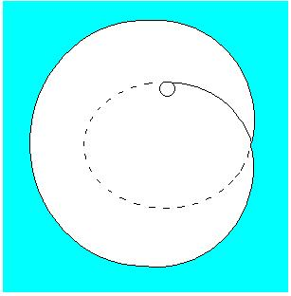
[ 1 ] [ 2 ] [ 3 ]

soit dans son champ central [ 1 ], soit à la limite de ce champ [ 2 ] , voire ici [ 3 ], car ces trois cas sont les mêmes, comme réduction dernière du champ
…sa fonction logique ne tient ni à son extension,
ni à sa compréhension, car son extension,
si l'on peut désigner quelque chose de ce terme, tient en la fonction structurante du point.

Plus il est, si je puis dire, « punctiforme » ce champ, plus il y a d'effets, et ces effets sont,
si l'on peut dire, d'inversion.

À la lumière de ce principe, il n'y a pas
de problème concernant ce que FREUD nous a fourni
comme reproduction du fantasme de L'Homme aux loups .

Vous connaissez cet arbre, ce grand arbre,
et les loups qui ne sont absolument pas des loups, perchés sur cet arbre :

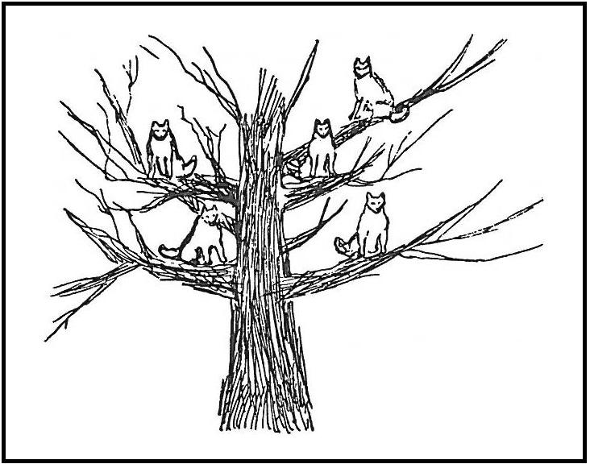

au nombre de cinq alors qu'ailleurs on parle de sept…
Si nous avions besoin d'une image exemplaire de ce que c'est que petit(a), à la limite du champ [ 2 ], quand sa radicalité phallique se manifeste par une sorte de singularité comme accessible, là où seulement elle peut nous apparaître, c'est–à–dire quand elle approche, ou qu'elle peut s'approcher du champ externe [ 3 ], du champ de ce qui peut se réfléchir,
du champ de ce dans quoi une symétrie peut permettre l'erreur spéculaire, nous l'avons là.

Car il est clair, à la fois que cela n'est pas,
bien sûr, l'image spéculaire de L'Homme aux loups
qui est là devant lui, et que pourtant…
nous l'avons marqué d'ailleurs depuis assez longtemps pour que cela ne soit pas une nouveauté
…pour l'auteur du travail dont je parle c'est l'image même de ce moment que vit le sujet comme scène primitive.

Je veux dire que c'est la structure même du sujet devant cette scène. Je veux dire que, devant cette scène, le sujet se fait loup regardant, et se fait cinq loups regardant. Ce qui s'ouvre subitement à lui dans cette nuit de Noël, c'est le retour de ce qu'il est, lui, essentiellement, dans le fantasme fondamental.

Sans doute la scène elle–même dont il s'agit
est–elle voilée…
nous reviendrons tout à l'heure sur ce voile
…de ce qu'il voit n'émerge que ce « V » battant en ailes
de papillon des jambes ouvertes de sa mère, ou le « V » romain de l'heure d'horloge, ce cinq heures du chaud été où semble s'être produite la rencontre.

Mais l'important, c'est que ce qu'il voit dans son fantasme, c'est S barré lui–même en tant qu'il est coupure de petit(a) [S ◊ a]. Les petits(a), ce sont les loups.

Et si j'y passe aujourd'hui, c'est parce qu'à côté d'un discours difficile, abstrait…
et que je désespère de pouvoir porter,
dans les limites où nous sommes, j
usqu'à ses derniers détails
…cet objet du désir s'illustre ici d'une façon
qui me permet d'accéder tout de suite à des éléments concrets de structure, que j'aurais des façons plus déductives de vous exposer, mais je n'ai pas
le temps et je passe par là.

Cet objet non spéculaire qu'est l'objet du désir, cet objet qui peut se trouver à cette zone frontière en fonction d'images du sujet, disons…
pour aller plus vite, quoique
j'aie là des risques de confusion
…dans le miroir que constitue le grand Autre,
disons dans l'espace développé par le grand Autre, car il faut retirer ce miroir si ce n’est pour en faire alors cette sorte de « miroir… qu'on appelle…
sans doute non par hasard
…de sorcière », je veux dire ces miroirs avec une certaine concavité, qui en comportent à leur intérieur un certain nombre d'autres, concentriques, dans lesquels vous voyez votre propre image reflétée autant de fois qu'il y a de ces miroirs dans le grand.

C'est que c'est bien là ce qui se passe :
vous avez, présent dans le fantasme,
ce qui n'est peut–être définissable, accessible,
que par les voies de notre expérience…
ou peut–être…
je n'en sais rien,
je m'en soucie peu au reste
…par les voies des expériences auxquelles
j'ai fait allusion tout à l'heure
…ce qui est de la nature de l'objet du désir.

Et ceci est intéressant parce que c'est
une référence logique :
l'objet connoté, cerné par les cercles d'EULER,
est l'objet de cette fonction qu'on appelle « la classe ».

Je vous montrerai son rapport étroit, structural avec la fonction de la privation, je veux dire
le premier de ces trois termes que j'ai articulés comme privation–frustration–castration.

Seulement, ce qui voile complètement la véritable fonction de la privation… Encore qu'on puisse l'aborder : c'est de là que je suis parti pour vous faire le schéma des propositions universelle et particulière.

Rappelez–vous, quand je vous ai dit :
« tout professeur est lettré » [Cf. supra 17–01], cela ne veut pas dire qu'il n'y a qu'un seul professeur.
La chose est toujours véridique pour autant.

Le ressort de la privation, de la privation comme trait unaire, comme constituant de la fonction de la classe, est là suffisamment indiqué.

Mais telle est la fonction de la dialectique,
de la raison dialectique n'en déplaise à
Monsieur LÉVI–STRAUSS qui croit qu'elle n'est qu'un cas particulier de la raison analytique,
c'est que justement elle ne permet de saisir ses stades sauvages qu'à partir de ses stades élaborés.

Or ce n'est pas pour dire que la logique des classes
soit l'état sauvage de la logique de l'objet du désir.

Si l'on a pu établir une logique des classes…
je vous demanderai de consacrer
notre prochaine rencontre à cet objet
…c'est parce qu'il y avait l'accès qu'on se refusait à une logique de l'objet du désir, autrement dit :
c'est à la lumière de la castration que peut se comprendre la fécondité du thème privatif.

Tout me laisse à penser, au point où j'en suis de
l'éclaircissement de notre route, que ce que j'ai voulu indiquer seulement aujourd'hui, c'est cette fonction que dès longtemps j'avais repérée, pour vous la montrer comme exemplaire des incidences du signifiant les plus décisives, voire les plus cruelles dans la vie humaine, quand je vous disais, la jalousie, la jalousie sexuelle exige que le sujet sache compter.
Les lionnes de la petite troupe léonine que je vous peignais dans je ne sais quel zoo n'étaient
manifestement pas jalouses l'une de l'autre,
parce qu'elle ne savaient pas compter.

Nous touchons là du doigt quelque chose :
c'est qu'il est assez probable que l'objet
tel qu'il est constitué au niveau du désir,
c'est–à–dire l'objet en fonction non pas de privation mais
de castration, seul cet objet vraiment peut être numérique.

Je ne suis pas sûr que cela suffise pour affirmer qu'il est dénombrable, mais quand je dis qu'il est numérique, je veux dire qu'il porte le nombre avec lui comme une qualité. On ne peut pas être sûr duquel :
là ils sont cinq sur le schéma et sept dans le texte, mais qu'importe, ils ne sont sûrement pas douze!

Quand je m'aventure dans des indications semblables, qu'est–ce qui le permet ?
Ici, je suis sur le velours, comme dans une interprétation risquée :
j'attends la réponse.

Je veux dire que vous indiquant cette corrélation, je vous propose de vous apercevoir de tout ce que vous pourriez laisser passer de sa confirmation
ou de son infirmation éventuelle dans ce qui
se présente, ce qui se propose à vous.

Bien sûr, vous pouvez me faire confiance,
j'ai poussé un tout petit peu plus loin le statut
de cette relation de la catégorie de l'objet, l'objet du désir, avec la numération.

Mais ce qui fait que je suis ici sur le velours, c'est que je peux me donner du temps, me contenter de vous dire que nous reverrons cela par la suite, sans qu'il reste pour autant moins légitime de vous indiquer là un repère dont la reprise par vous
peut éclairer certains faits.

En tout cas, sous la plume de FREUD, ce que nous voyons à ce niveau, c'est une image :
la libido, nous dit–il, du sujet est sortie de l'expérience éclatée, zersplittert, zerstört.

Mon cher ami LECLAIRE ne lit pas l'allemand,
il n'a pas mis entre parenthèses le terme allemand, et je n'ai pas eu le temps d'aller le vérifier.

C'est la même chose que le terme de splitting, refendu.
L'objet ici manifesté dans le fantasme porte
la marque de ce que nous avons appelé à maintes occasions les refentes du sujet.

Ce que nous trouvons, c'est assurément ici, dans l'espace même, topologique, qui définit l'objet du désir, il est probable que ce nombre inhérent
n'est que la marque de la temporalité inaugurale
qui constitue ce champ.

Ce qui caractérise la double boucle, c'est la répétition,
si l'on peut dire, radicale :
il y a dans sa structure le fait de « deux fois le tour », et c'est le nœud ainsi constitué dans ce deux fois le tour.

- C'est à la fois cet élément du temporal et de temporel puisque en somme la question reste ouverte de la façon où le temps développé qui fait partie de l'usage courant où notre discours s'insère,

- mais c'est aussi ce terme essentiel par quoi
la logique ici constituée se différencie d'une façon tout à fait véritable de la logique formelle telle qu'elle a subsisté intacte dans son prestige jusqu'à KANT.

Et c'est là le problème !
D'où venait ce prestige, étant donné son caractère absolument « mort » apparemment pour nous ?

Le prestige de cette logique était tout entier dans ce à quoi nous l'avons réduite nous–mêmes, à savoir l'usage des lettres. Les petit a et les petit b du sujet et du prédicat et de leur inclusion réciproque,
tout est là.

Cela n'a jamais rien apporté à personne, cela n'a jamais fait faire le moindre progrès à la pensée, c'est resté fascinatoire pendant des siècles
comme l'un des rares exemples qui nous était donné de la puissance de la pensée.

Pourquoi ?

Elle ne sert à rien, mais elle pourrait servir
à quelque chose.

Il suffirait…
ce que nous faisons
…d'y rétablir ceci qui est pour elle la méconnaissance constituante :
A = A est là principe d'identité, voilà son principe.

Nous ne dirons A, le signifiant, que pour dire
que ce n'est pas le même grand A.

Le signifiant, d'essence, est différent de lui–même, c'est–à–dire que rien du sujet ne saurait s'y identifier sans s'en exclure.

Vérité très simple, presque évidente, qui suffit
à elle seule à ouvrir la possibilité logique
de la constitution de l'objet à la place de ce splitting,
à la place même de cette différence du signifiant avec lui–même, dans son effet subjectif.

Comment cet objet constituant du monde humain…

Car ce qu'il s'agit de vous montrer, c'est que loin d'avoir la moindre aversion pour ce fait d'évidence psychologique que l'être humain est susceptible de prendre, comme on dit, ses désirs pour des réalités, c'est là que nous devons le suivre car, comme il a raison, au départ ça n'est nulle part ailleurs que dans le sillon ouvert par son désir qu'il peut constituer une réalité quelconque qui tombe ou pas dans le champ de la logique.

C'est là que je reprendrai la prochaine fois.

27 Juin 1962 Table des séances

Aujourd'hui, dans le cadre de l'enseignement théorique que nous aurons réussi cette année
à parcourir ensemble, je vous indique qu'il me faut choisir mon axe, si je puis dire, et que je mettrai l'accent sur la formule support [S ◊ a]
de la troisième espèce d'identification que je vous ai notée dès longtemps, dès le temps du graphe, sous la forme de S barré…
que vous savez lire maintenant comme
…coupure de petit(a) [S ◊ a].

Non pas sur ce qui y est implicite, nodal, à savoir le φ, le point grâce auquel l'éversion peut se faire de l'un dans l'autre, grâce auquel les deux termes se présentent comme identiques, à la façon
de l'envers et de l'endroit…
mais non pas de n'importe quel envers et de n'importe quel endroit, sans cela je n'aurais pas eu besoin de vous montrer en son lieu ce qu'il est quand il représente la double coupure sur cette surface particulière dont j'ai essayé de vous montrer la topologie dans le cross–cap
…ce point ici désigné :

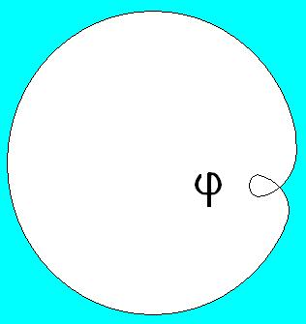

est le point ϕ grâce auquel le cercle dessiné par cette coupure peut être pour nous le schéma mental d'une identification originale.

Ce point…
je crois avoir assez accentué dans mes
derniers discours sa fonction structurale
…peut, jusqu'à un certain point, receler pour vous trop de propriétés satisfaisantes :
ce phallus, le voilà avec cette fonction magique qui est bien celle que tout notre discours lui implique depuis longtemps. Ce serait un peu trop facile
que de trouver là notre point de chute.

C'est pourquoi aujourd'hui je veux mettre l'accent sur ce point, c'est–à–dire sur la fonction de (a),
le petit(a), en tant qu'il est à la fois à proprement parler :

- ce qui peut nous permettre de concevoir
la fonction de l'objet dans la théorie analytique, à savoir cet objet qui dans la dynamique psychique, est ce qui structure pour nous tout le procès progressif–régressif, ce à quoi nous avons affaire dans les rapports du sujet à sa réalité psychique,
- mais qui est aussi notre objet :
l'objet de la science analytique.

Et ce que je veux mettre en avant, dans ce que
je vais vous en dire aujourd'hui, c'est que si
nous voulons qualifier cet objet dans une perspective proprement logique…
et j'accentue : logicisante
…nous n'avons rien de mieux à en dire sinon ceci : qu'il est l'objet de la castration.

J'entends par là, je spécifie :
par rapport aux autres fonctions qui ont été définies jusqu'ici de l'objet, car si on peut dire que l'objet dans le monde…
pour autant qu'il s'y discerne
…est l'objet d'une privation, on peut dire également que l'objet est l'objet de la frustration.
Et je vais essayer de vous montrer justement en quoi cet objet qui est le nôtre s'en distingue.

Il est bien clair que si cet objet est un objet
de la logique, il ne saurait avoir été jusqu'ici complètement absent, indécelable dans toutes
les tentatives faites pour articuler comme telle
ce qu'on appelle la logique.
La logique n'a pas existé de tout temps sous la même forme, celle qui nous a parfaitement satisfaits, nous a comblés jusqu'à KANT qui s'y complaisait encore, cette logique formelle, née un jour sous la plume d'ARISTOTE,
a exercé cette captivation, cette fascination jusqu'à ce qu'on s'attache, au siècle dernier,
à ce qui pouvait y être repris dans le détail.

On s'est aperçu par exemple qu'il y manquait beaucoup de choses du côté de la quantification.
Ce n'est certainement pas ce qu'on y a ajouté
qui est intéressant, mais c'est ce par quoi
elle nous retenait et bien des choses qu'on a cru devoir y ajouter ne vont que dans un sens singulièrement stérile.

En fait, c'est sur la réflexion que l'analyse
nous impose, concernant ces pouvoirs si longtemps insistants de la logique aristotélicienne, que peut se présenter pour nous l'intérêt de la logique.

Le regard de celui qui dépouille de tous ses détails si fascinants la logique formelle aristotélicienne doit…
je vous le répète
…s'abstraire de ce qu'elle a apporté de décisif,
de coupure dans le monde mental, pour comprendre même vraiment ce qui l'a précédée…
par exemple : la possibilité de toute
la dialectique platonicienne, qu'on lit toujours comme si la logique formelle était déjà là,
ce qui la fausse complètement pour notre lecture
…mais laissons.

L'objet aristotélicien…
car c'est bien ainsi qu'il faut l'appeler
…a justement, si je puis dire, pour propriété de pouvoir avoir des propriétés qui lui appartiennent en propre :
des attributs.

Et ce sont ceux–ci qui définissent les classes.
Or ceci est une construction qu'il ne doit qu'à confondre ce que j'appellerai – faute de mieux –
les catégories de l'être et de l'avoir.

Ceci mériterait de longs développements, et pour vous faire franchir ce pas je suis obligé de recourir à un exemple qui me servira de support.
Déjà, cette fonction décisive de l'attribut,
je vous l'ai montrée dans le quadrant :

c'est l'introduction du trait unaire qui distingue :

– la partie phasique, où il sera dit par exemple que « tout trait est vertical », ce qui n'implique en soi l'existence d'aucun trait,

- de la partie lexique, où il peut y avoir des traits verticaux, mais où il peut n'y en pas avoir.

Dire que « tout trait est vertical » doit être la structure originelle, la fonction d'universalité, d'universalisation propre à une logique fondée sur le trait de la privation.

Πᾶς [pass] c'est le « tout »…
il évoque je ne sais quel écho du dieu PAN. C'est bien là une des coalescences mentales dont je vous prie de faire l'effort de la rayer de vos papiers.
Le nom du dieu PAN n'a absolument rien à faire avec le « tout », et les effets paniques auxquels il se joue le soir auprès des esprits simples de la campagne n'ont rien à voir avec quelque effusion mystique ou non.
Le raptus alcoolique, dit par les vieux auteurs « pantophobique », est bien nommé en ce sens que, lui aussi Πανικός [panikos] quelque chose le traque, le perturbe, et qu'il passe par la fenêtre.
Il n'y a rien de plus à mettre là–dedans,
c'est une erreur des esprits trop hellénistes d'y apporter cette retouche sur laquelle
un de mes maîtres anciens, pourtant bien–aimé
de moi, nous apportait cette rectification,
on doit dire le raptus « pantophobique ».
Absolument pas.
…Πᾶς [pass], c'est bien en effet le « tout », et si cela se rapporte à quelque chose, c'est à Πάσασθαι[passastaï],
à la possession. Et peut–être trouverai–je à me faire reprendre si je rapproche ce πᾶς du pos de possidere
et de possum, mais je n'hésite point à le faire.

La possession ou non du trait unaire, du trait caractéristique, voilà autour de quoi tourne l'instauration d'une nouvelle logique classificatoire explicite des sources de l'objet aristotélicien.

Ce terme « classificatoire », je l'emploie intentionnellement, puisque c'est grâce à Claude LÉVI–STRAUSS
si vous avez désormais le corpus, l'articulation dogmatique de la fonction classificatoire à…
ce qu'il appelle lui–même,
je lui en laisse la responsabilité humoristique
… « l'état sauvage », bien plus proche de la dialectique platonicienne que de l'aristotélicisme :
la division progressive du monde en une série de moitiés, couples de termes antipodiques
qu'il enserre dans des types dont…
sur ce sujet lisez La pensée sauvage
…vous verrez que l'essentiel tient en ceci :
ce qui n'est pas « hérisson » mais ce que vous voudrez,
« musaraigne » ou « marmotte », est autre chose.
Ce qui caractérise la structure de l'objet aristotélicien, c'est que ce qui n'est pas hérisson est non– hérisson.

C'est pourquoi je dis que c'est la logique de l'objet de la privation.

Ceci peut nous mener beaucoup plus loin :
jusqu'à cette sorte d'élusion par quoi le problème se pose, toujours aigu dans cette logique, de la fonction du « tiers exclu » dont vous savez qu'elle fait
problème jusqu'au cœur de la logique la plus élaborée, de la logique mathématique.

Mais nous avons affaire à un début, à un noyau plus simple, que je veux, pour vous, imaginifier comme
je vous l'ai dit par un exemple.
Et je n'irai pas le chercher bien loin, mais dans
un proverbe qui présente dans la langue française une particularité qui cependant ne saute pas aux yeux, tout au moins des francophones.

Le proverbe est celui–ci :

« Tout ce qui brille n'est pas or ».

Dans la colloquialité allemande par exemple,
ne croyez pas qu'on puisse se contenter
de la transcrire tout cru :

« Alles was glänzt ist kein Gold ».

Ce ne serait pas une bonne traduction.
Je vois M^{elle} UBERFREIT [?] opiner du bonnet
à m'entendre… elle m'approuve en ceci.

« Nicht alles was glänzt ist Gold »

cela peut donner plus de satisfaction quant au sens apparemment, mettant l'accent sur le « alles », grâce à une anticipation du « nicht » qui n'est nullement habituelle, qui force le génie de la langue et qui, si vous y réfléchissez, manque le sens, car ce n'est pas de cette distinction qu'il s'agit.

Je pourrais employer les cercles d'EULER, les mêmes dont nous nous sommes servis l'autre jour à propos du rapport du sujet à un cas quelconque :
tous les hommes sont menteurs.

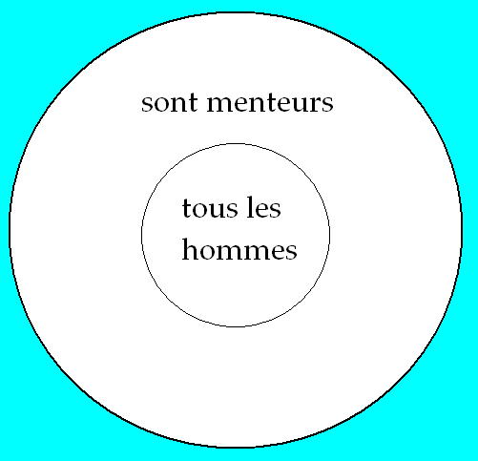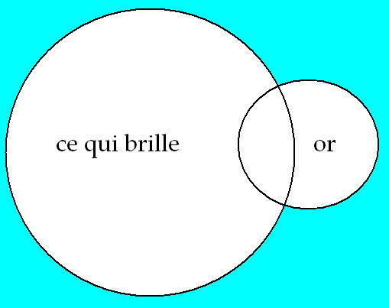

Est–ce simplement ce que cela signifie ?
Est–ce que, pour le refaire ici :
une partie de ce qui brille est dans le cercle de l'or, et une autre n'y est pas, est–ce là le sens ?

Ne croyez pas que je sois le premier parmi
les logiciens à m'être arrêté à cette structure.
Et à la vérité, plus d'un auteur qui s'est occupé
de la négation s'est arrêté en effet à ce problème, non point tant du point de vue de la logique formelle…
qui – vous le voyez – ne s'y arrête
guère sinon pour le méconnaître
…mais du point de vue de la forme grammaticale…
insistant sur ceci que le « tout » s'ordonne de telle façon que soit justement mise en question « l'orité » si je puis m'exprimer ainsi,
la qualité d'or de ce qui brille
…va dans le sens de lui dénier l'authentique de l'or, va donc dans le sens d'une mise en question radicale.

L'or est ici symbolique de ce qui fait briller et, si je puis dire pour me faire entendre, j'accentue : ce qui donne à l'objet la couleur fascinatoire du désir.

Ce qui est important dans une telle formule,
si je puis m'exprimer ainsi, pardonnez–moi le jeu
de mots, c'est « le point d'orage » autour de quoi tourne la question de savoir ce qui fait briller,
et pour dire le mot, la question de ce qu'il y a
de vrai dans cette brillance.

Et à partir de là bien sûr, nul or ne sera assez véritable pour assurer ce point autour duquel subsiste la fonction du désir.

Telle est la caractéristique radicale de cette sorte d'objet que j'appelle petit(a) :
c'est l'objet mis en question, en tant qu'on peut dire que c'est ce qui nous intéresse, nous autres analystes, comme ce qui intéresse l'auditeur de tout enseignement.

Ce n'est pas pour rien que j'ai vu surgir la nostalgie sur la bouche de tel ou tel qui voulait dire :

« Pourquoi ne dit–il pas – comme s'est exprimé quelqu'un – le vrai sur le vrai ? ».

C'est vraiment un grand honneur qu'on peut faire
à un discours qui se tient tous les huit jours dans cette position insensée d'être là derrière une table devant vous, à articuler cette sorte d'exposé
dont justement on se contente fort bien d'ordinaire
qu'il élude toujours une telle question.

S'il ne s'agissait que de l'objet analytique,
à savoir de l'objet du désir, jamais une telle question n'aurait pu même songer à surgir, sauf de la bouche d'un « huron » qui s'imaginerait que lorsqu'on vient à l'Université, c'est pour savoir « le vrai sur le vrai ».

Or c'est de cela qu'il s'agit dans l'analyse.
On pourrait dire que c'est ce dont nous sommes embarrassés de faire…
souvent malgré nous
…briller le mirage dans l'esprit de ceux auxquels nous nous adressons.

Nous nous trouvons – je l'ai bien dit – embarrassés, tels le poisson, de la proverbiale pomme, et pourtant :

- c'est bien elle qui est là,
- c'est à elle que nous avons affaire,
- c'est sur elle…
en tant qu'elle est au cœur de la structure
…c'est sur elle que porte ce que nous appelons la castration.

C'est justement en tant qu'il y a une structure subjective qui tourne autour d'un type de coupure…
celui que je vous ai représenté ainsi :

…qu'il y a au cœur de l'identification fantasmatique cet objet organisateur, cet objet inducteur.
Et il ne saurait en être autrement de tout le monde de l'angoisse auquel nous avons affaire, qui est l'objet comme défini objet de la castration.

Ici je veux vous rappeler à quelle surface est empruntée cette partie que je vous ai appelée
la dernière fois « énucléée », qui donne l'image même du cercle selon laquelle cet objet peut se définir.

Je veux vous imager quelle est la propriété de ce cercle au double tour. Agrandissez progressivement les deux lobes de cette coupure, de façon qu'ils passent tous les deux, si je puis dire, derrière
la surface antérieure :

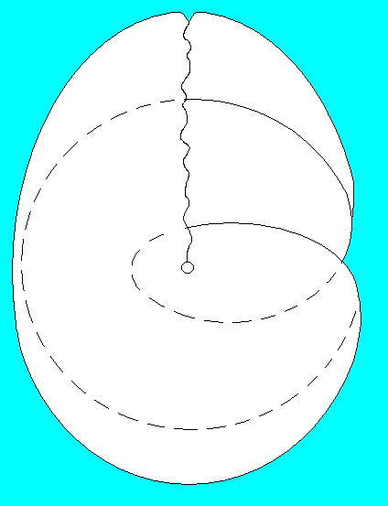

Ceci n'est rien de nouveau, c'est la façon dont
je vous ai déjà démontré à déplacer cette coupure.

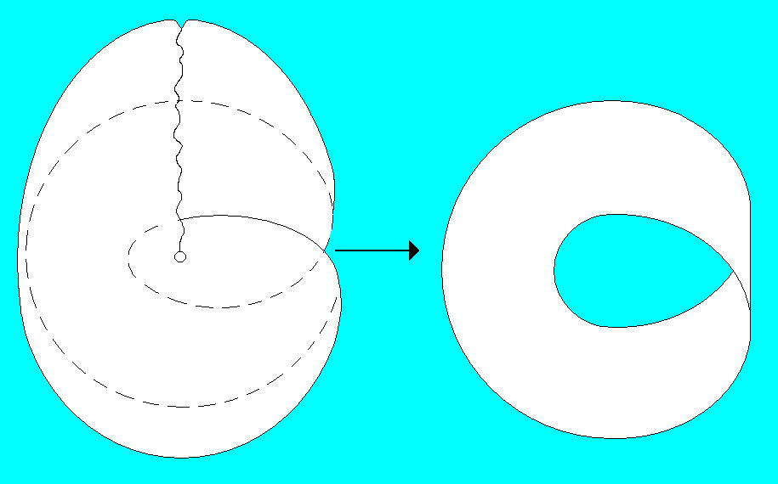

Il n'y a en effet qu'à la déplacer, et on fait apparaître très facilement que la partie complémentaire de la surface, par rapport à ce qui est isolé autour de ce qu'on peut appeler les deux feuilles centrales…
ou les deux pétales, pour les faire se rejoindre avec la métaphore inaugurale de la couverture du livre de Claude LÉVI–STRAUSS
…avec cette image même :

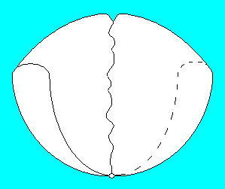

Ce qui reste, c'est une surface de Mœbius apparente.

C'est la même figure que vous retrouvez là :

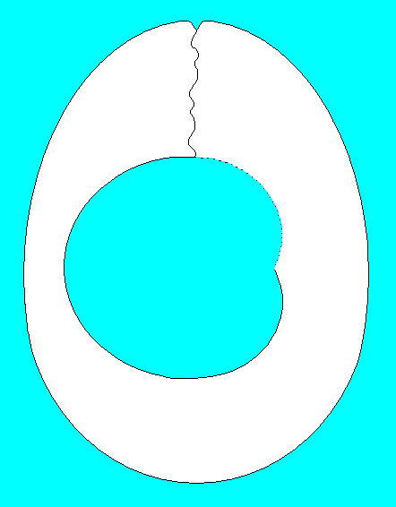

Ce qui se trouve en effet, entre les deux bords ainsi déplacés des deux boucles de la coupure,
au moment où ses deux bords se rapprochent,
c'est une surface de Mœbius.
Mais ce que je veux vous montrer ici, c'est que
pour que cette double coupure se rejoigne,
se ferme sur elle–même…
ce qui est impliqué dans sa structure même
…vous devez étendre peu à peu la boucle interne
du huit intérieur.
C'est bien cela que vous en espérez, c'est qu'il se satisfasse de son propre recouvrement par lui–même :

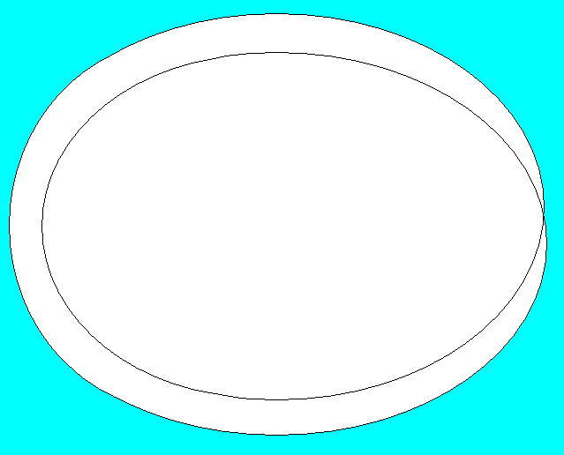

qu'il rentre dans la norme, qu'on sache à quoi on a affaire : ce qui est dehors, et ce qui est dedans.
Ce que vous montre cet état de la figure, car vous voyez bien comment il faut la voir :

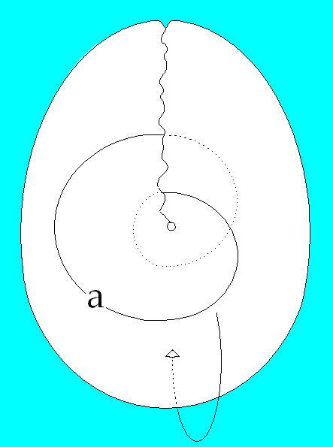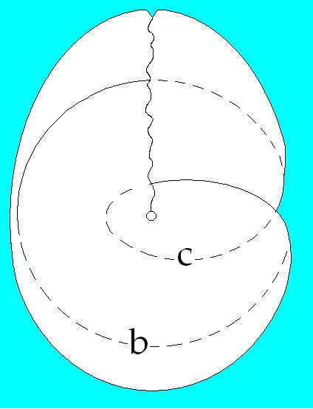

Ce lobe [a] s'est prolongé de l'autre côté, il a gagné sur l'autre face [b], il nous montre visiblement que la boucle externe va, dans cette surface, rejoindre la boucle interne [c] à condition de passer par l'extérieur.
La surface dite plan projectif se complète, se ferme, s'achève. L'objet défini comme notre objet, l'objet formateur du monde du désir, ne rejoint son intimité que par une voie centrifuge.

Qu'est–ce à dire ? Que retrouvons–nous là ?

Je reprends de plus haut : la fonction de cet objet est liée au rapport par où le sujet se constitue dans la relation au lieu de l'Autre, grand A,
qui est le lieu où s'ordonne la réalité du signifiant.

C'est au point où toute signifiance fait défaut, s'abolit, au point nodal dit « le désir de l'Autre », au point dit phallique, pour autant qu'il signifie l'abolition comme telle
de toute signifiance, que l'objet petit(a), objet de la castration, vient prendre sa place.

Il a donc un rapport au signifiant.
Et c'est pour cela qu'ici encore je dois vous rappeler la définition dont je suis parti
cette année, concernant le signifiant :
le signifiant n'est pas le signe…
et l'ambiguïté de l'attribut aristotélicien, c'est justement de vouloir le naturaliser,
en faire le signe naturel:
« tout chat tricolore est femelle »
…le signifiant, vous ai je dit…
contrairement au signe qui représente
quelque chose pour quelqu'un
… c'est ce qui représente le sujet pour un autre signifiant.

Et il n'y a pas de meilleur exemple que le sceau.

Qu'est–ce qu'un sceau ?

Le lendemain du jour où je vous livrais cette formule, le hasard fit qu'un antiquaire de mes amis me remit entre les mains un petit sceau égyptien qui,
d'une façon non habituelle, mais non rare non plus, avait la forme d'une semelle avec, sur le dessus, les doigts du pied et les os dessinés.

Le sceau, comme vous l'avez compris, je l'ai trouvé dans les textes, c'est bien cela :
une trace si l'on peut dire.

Et il est vrai que la nature en abonde, mais ça ne peut devenir un signifiant que :

- si, cette trace, avec une paire de ciseaux, vous en faites le tour et vous la découpez.
- Si vous extrayez la trace après, cela peut devenir un sceau.

Et je pense que l'exemple vous éclaire déjà
suffisamment, un sceau représente le sujet, l'envoyeur, pas forcément pour le destinataire.
Une lettre peut toujours rester scellée, mais
le sceau est là pour la lettre, il est un signifiant.
Eh bien, l'objet petit(a), l'objet de la castration participe de
la nature ainsi exemplifiée de ce signifiant.
C'est un objet structuré comme cela.

En fait, vous vous apercevrez de ce qu'au terme de tout ce que les siècles ont pu rêver de la fonction de la connaissance, il ne nous reste en main que cela.

Dans la nature, il y a de la chose, si je puis m'exprimer ainsi, qui se présente avec du bord.
Tout ce que nous pouvons y conquérir qui simule
une connaissance, ça n'est jamais que détacher ce bord…
et non pas s'en servir mais l'oublier
…pour voir le reste qui, chose curieuse, de cette extraction se trouve complètement transformé, exactement comme le cross cap vous l'image, à savoir, ne l'oubliez pas : qu'est–ce que c'est que ce cross–cap ?

C'est une sphère…
je vous l'ai déjà dit, il la faut, on ne peut pas s'en passer, du cul de cette sphère

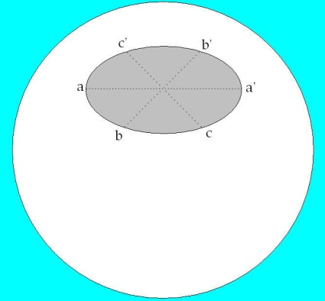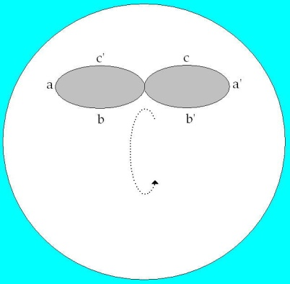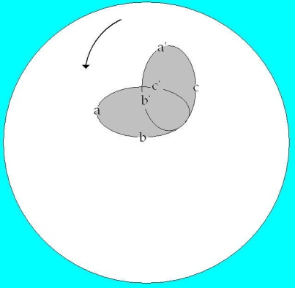

…c'est une sphère avec un trou que vous organisez d'une certaine façon, et vous pouvez très bien imaginer que c'est en tirant sur un de ses bords
que vous faites apparaître, plus ou moins en le retenant, ce quelque chose qui va venir boucher
le trou, à condition de réaliser ceci que chacun de ses points s'unisse au point opposé, ce qui crée des difficultés intuitives naturellement considérables, et même qui nous ont obligé à toute la construction que j'ai détaillée devant vous, sous la forme
du cross–cap imagé dans l'espace.

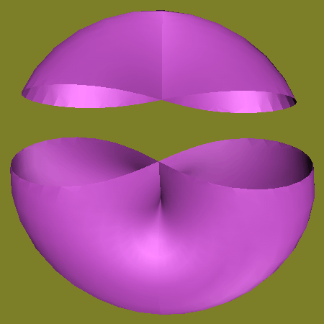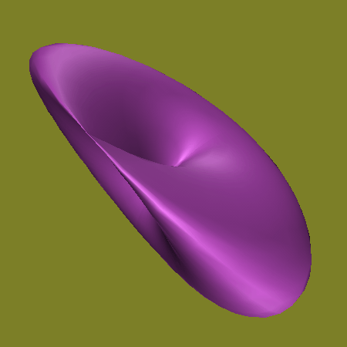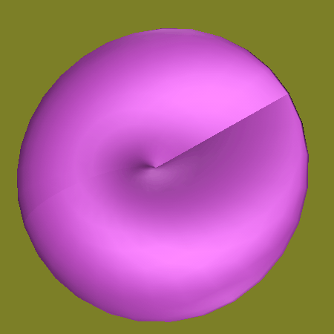

Mais quoi ? Quel est l'important ?

C'est que, par cette opération qui se produit
au niveau du trou, le reste de la sphère
est transformé en surface de Mœbius.

Par l'énucléation de l'objet de la castration,
Le monde entier s'ordonne d'une certaine façon
qui nous donne si je puis dire, l'illusion d'être un monde.

Et je dirai même que, d'une certaine façon, pour faire un intermédiaire entre cet objet aristotélicien…
où cette réalité est en quelque sorte masquée
…et notre objet que j'essaie ici pour vous de promouvoir, j'introduirai dans le milieu cet objet qui nous inspire à la fois la plus grande méfiance, en raison des préjugés hérités d'une éducation épistémologique, mais qui est ce dans quoi l'on choit toujours bien sûr, qui est notre grande tentation…
nous autres, dans l'analyse, si nous n'avions pas eu l'existence de Jung pour l'exorciser, nous ne nous serions peut–être même pas aperçus à quel point nous y croyons toujours
…c'est l'objet de la Naturwissenschaft, c'est l'objet gœthéen, si je puis dire, l'objet qui, dans la nature, lit sans cesse comme à livre ouvert toutes les figures d'une intention qu'il faudrait bien appeler quasi divine si le terme de Dieu n'avait pas été d'un autre côté si bien préservé.

Cette, disons–le, démonique – plutôt que divine – intuition gœthéenne, qui lui fait aussi bien lire dans le crâne trouvé sur le Lido la forme de WERTHER complètement imaginaire ou forger la théorie des couleurs, bref, laisser pour nous les traces d'une activité dont le moins qu'on puisse dire c'est qu'elle est cosmogène, engendreuse des plus vieilles illusions de l'analogie micro–macrocosmique, et pourtant captivante encore dans un esprit si proche de nous.
À quoi cela tient–il ?
À quoi le drame personnel de GŒTHE doit–il
la fascination exceptionnelle qu'il exerce sur nous, sinon à l'affleurement comme central, du drame
chez lui, du désir. « Warum Gœthe ließ Friederike ? » a écrit, vous le savez, un des survivants de la première génération dans un article : Theodor REIK.

La spécificité et le caractère fascinant de la
personnalité de Gœthe, c'est que nous y lisons dans toute sa présence l'identification de l'objet du désir à ce à quoi il faut renoncer pour que nous soit livré le monde comme monde.

J'ai très suffisamment rappelé la structure de ce cas, en en montrant l'analogie avec celle développée par FREUD dans l'histoire de L'Homme aux rats,
dans Le mythe individuel du névrosé…
ou plutôt l'a–t–on fait paraître sans mon consentement quelque part, puisque ce texte, je ne l'ai ni revu ni corrigé, ce qui le rend quasi illisible, néanmoins il traîne par–ci par–là
…et on peut en retrouver les grandes lignes.

Ce rapport complémentaire de (a), l'objet d'une castration constitutive où se situe notre objet comme tel, avec ce reste, et où nous pouvons tout lire, et spécialement notre figure i(a), c'est ceci que j'ai tenté d'illustrer cette année à la pointe, pour vous, de mon discours.

Dans l'illusion spéculaire, dans la méconnaissance fondamentale
à laquelle nous avons toujours affaire, S prend fonction d'image spéculaire sous la forme de i(a) alors qu'il n'a, si je puis dire, avec elle rien à faire de semblable.

Il ne saurait d'aucune façon y lire son image pour la bonne raison que s'il est quelque chose,
ce S barré, ce n'est pas le complément de
petit i facteur de petit(a) [ i(a) ], ça pourrait en être assez bien
la cause dirons–nous, et j'emploie ce terme intentionnellement,
car depuis quelque temps…
justement depuis que les catégories
de la logique flageolent un peu
…la cause, bonne ou mauvaise, n'a en tout cas pas bonne presse, et l'on préfère éviter d'en parler.

Et en effet, il n'y a guère que nous qui puissions nous y retrouver, dans cette fonction dont en somme on ne peut approcher l'ombre ancienne…
après tout le progrès mental parcouru
…qu'à y voir en quelque sorte l'identique de tout
ce qui se manifeste comme effets, mais quand
ils sont encore voilés.

Et bien entendu ceci n'a rien de satisfaisant, sauf peut–être si justement ça n'est pas d'être à la place de quelque chose, de couper tous les effets, que la cause soutient son drame.
S'il y a d'ailleurs aussi bien une cause qui soit digne que nous nous y attachions, au moins par notre attention, ça n'est pas toujours et d'avance une cause perdue.

Donc nous pouvons articuler que s'il est quelque chose sur quoi nous devons mettre l'accent – loin de l'éluder – c'est que la fonction de l'objet partiel ne saurait pour nous d'aucune façon être réduite,
si ce que nous appelons l'objet partiel c'est ce qui désigne le point de refoulement du fait de sa perte.

Et c'est à partir de là que s'enracine l'illusion de la cosmicité du monde. Ce point acosmique du désir en tant qu'il est désigné par l'objet de la castration, c'est ce que nous devons préserver comme le point pivot, le centre de toute l'élaboration de ce que nous avons accumulé comme faits concernant la constitution du monde comme objectal.

Mais cet objet petit(a) que nous voyons surgir au point de défaillance de l'Autre, au point de perte du signifiant, parce que cette perte c'est la perte de cet objet même, du membre jamais retrouvé d'HORUS démembré, cet objet, comment ne pas lui donner
ce que j'appellerai parodiquement sa propriété réflexive si je puis dire, puisqu'il la fonde, que c'est de lui qu'elle part, que c'est pour autant que le sujet est d'abord et uniquement essentiellement coupure de cet objet que quelque chose peut naître qui est cet intervalle entre cuir et chair, entre Wahrnehmung et Bewusstsein, entre perception et conscience, qui est
la Selbstbewusstsein.

C'est ici qu'il vaut de dire sa place dans une ontologie fondée sur notre expérience. Vous verrez qu'elle rejoint ici une formule longuement commentée par HEIDEGGER, dans son origine présocratique.

Le rapport de cet objet à l'image du monde
qu'il ordonne constitue ce que PLATON a appelé
à proprement parler la dyade, à condition que nous nous apercevions que dans cette dyade le sujet
S barré [S] et le petit(a) sont du même côté.

Τὸ γὰρ αὐτὸ νοεῖν ἐστίν τε καὶ εἶναι., cette formule qui a longtemps servi à confondre - ce qui n'est pas soutenable - l'être et la connaissance, ne veut pas dire autre chose que cela.

Par rapport au corrélat de petit(a), à ce qui reste quand l'objet constitutif du fantasme s'est séparé, être et pensée sont du même côté, du côté de ce petit(a).

Petit(a), c'est l'être en tant qu'il est essentiellement manquant au texte du monde,
et c'est pourquoi autour de petit(a) peut se glisser tout ce qui s'appelle retour du refoulé, c'est–à–dire
qu'y suinte et s'y trahit la vraie vérité qui, nous, nous intéresse, et qui est toujours l'objet du désir
en tant que toute humanité, tout humanisme est construit pour nous la faire manquer.

Nous savons par notre expérience qu'il n'y a rien qui pèse dans le monde véritablement que ce qui fait allusion à cet objet dont l'Autre, grand A,
prend la place pour lui donner un sens.

Toute métaphore, y compris celle du symptôme, cherche à faire sortir cet objet dans la signification, mais toute la pullulation des sens qu'elle peut engendrer n'arrive pas à étancher ce dont il s'agit dans ce trou d'une perte centrale.

Voilà ce qui règle les rapports du sujet avec l'Autre, grand A, ce qui règle secrètement, mais
d'une façon dont il est sûr qu'elle n'est pas moins efficace que ce rapport de petit(a) à la réflexion imaginaire qui le couvre et le surmonte.

Qu'en d'autres termes dans la route, la seule qui nous soit offerte pour retrouver l'incidence de
ce petit(a), nous rencontrons d'abord la marque
de l'occultation de l'Autre, sous le même désir.

Telle est en effet la voie :
(a) peut être abordé par cette voie qui est
ce que l'Autre (avec un grand A) désire dans
le sujet défaillant, dans le fantasme, le S barré.

C'est pourquoi je vous ai enseigné que la crainte
du désir est vécue comme équivalente à l'angoisse,
que l'angoisse c'est la crainte de ce que l'Autre désire en soi du sujet, cet en soi fondé justement sur l'ignorance de ce qui est désiré au niveau de l'Autre.

C'est du côté de l'Autre que le petit(a) vient au jour, non pas comme manque tellement que comme à être.

C'est pourquoi nous arrivons ici à poser la question de son rapport avec la Chose, non pas Sache,
mais ce que je vous ai appelé das Ding.

Vous savez qu'en vous menant sur cette limite
je n'ai rien fait que de vous indiquer qu'ici…
la perspective s'inversant
…c'est i(a) qui enveloppe cet accès à l'objet de la castration.

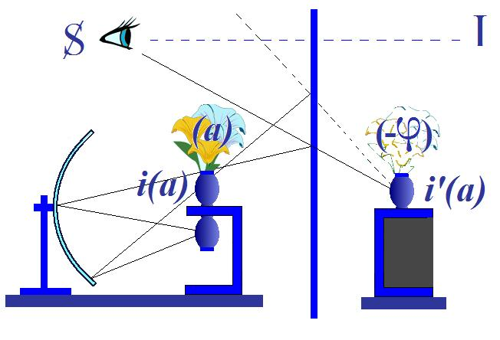

C'est ici l'image même qui fait obstacle dans le miroir, ou plutôt que, à la façon de ce qui se passe dans ces miroirs obscurs…
il faut toujours penser à cette obscurité
chaque fois que dans les auteurs anciens,
vous voyez intervenir la référence au miroir
…quelque chose peut apparaître au–delà de l'image que donne le miroir clair.

L'image du miroir clair, c'est à elle que s'accroche cette barrière que j'ai appelée en son temps
celle de la beauté.

C'est qu'aussi bien la révélation de petit(a) au–delà de cette image, même apparue sous la forme la plus horrible,
en gardera toujours le reflet.

Et c'est ici que je voudrais vous faire part du bonheur que j'ai pu avoir à rencontrer ces pensées sous la plume de quelqu'un que je considère tout simplement comme le chantre de nos Lettres,
qui a été incontestablement plus loin que quiconque, présent ou passé, dans la voie de la réalisation
du fantasme : j'ai nommé Maurice BLANCHOT, dont dès longtemps L'arrêt de mort était pour moi la sûre confirmation de ce que j'ai dit toute l'année,
au séminaire sur L'Éthique, concernant « la seconde mort ».

Je n'avais pas lu la seconde version de son œuvre première, Thomas l'Obscur. Je pense qu'un aussi petit volume, nul d'entre vous, après ce que je vais vous en lire, ne manquera de s'y éprouver.

Quelque chose s'y rencontre qui incarne l'image de cet objet petit(a), à propos duquel j'ai parlé d'horreur, c'est le terme qu'emploie FREUD quand il s'agit
de L'Homme au rat.

Ici, c'est du rat qu'il s'agit…
Georges BATAILLE a écrit un long essai qui vire autour du fantasme central bien connu de Marcel PROUST, lequel concernait aussi un rat : Histoire de rats.

Mais ai–je besoin de vous dire que si APOLLON
crible l'armée grecque des flèches de la peste, c'est parce que, comme s'en est très bien aperçu monsieur GRÉGOIRE : si ESCULAPE…
comme je vous l'ai enseigné il y a longtemps, est une taupe, il n'y a pas si longtemps que je retrouvai le plan de la taupinière dans une tholos, une de plus, que j'ai visitée récemment
…si donc ESCULAPE est une taupe, APOLLON est un rat.

Voici. J'anticipe, ou plus exactement je prends
un peu avant Thomas l'Obscur – ce n'est pas par hasard
qu'il s'appelle ainsi :

« Et dans sa chambre […] ceux qui entraient, voyant son livre toujours ouvert aux mêmes pages, pensaient qu'il feignait de lire. Il lisait. Il lisait avec une minutie et une attention insurpassables. Il était, auprès de chaque signe, dans la situation où se trouve le mâle quand la mante religieuse va le dévorer.

L'un et l'autre se regardaient. Les mots, issus d'un livre qui prenait une puissance mortelle, exerçaient sur le regard qui les touchait un attrait doux et paisible. Chacun d'eux, comme un œil à demi–fermé, laissait entrer le regard trop vif qu'en d'autres circonstances il n'eût pas souffert. Thomas se glissa donc vers ces couloirs dont il s'approcha sans défense jusqu'à l'instant où il fut aperçu par l'intime du mot.

Ce n'était pas encore effrayant, c'était au contraire un moment presque agréable qu'il aurait voulu prolonger. Le lecteur considérait joyeusement cette petite étincelle de vie qu'il ne doutait pas d'avoir éveillée. Il se voyait avec plaisir dans cet œil qui le voyait. Son plaisir même devint très grand.

Il devint si grand, si impitoyable qu'il le subit avec une sorte d'effroi et que, s'étant dressé, moment insupportable, sans recevoir de son interlocuteur un signe complice, il aperçut toute l'étrangeté qu'il y avait à être observé par un mot comme par un être vivant, et non seulement par un mot, mais par tous les mots qui se trouvaient dans ce mot, par tous ceux qui l'accompagnaient et qui à leur tour contenaient en eux–mêmes d'autres mots, comme une suite d'anges s'ouvrant à l'infini jusqu'à l'œil de l'absolu ».

Je vous passe ces franchissements qui passent par ce

« tandis que, juchés sur ses épaules, le mot « Il » et le mot « je » commençaient leur carnage… »

jusqu'à la confrontation à laquelle je visais en vous évoquant ce passage :

« Ses mains cherchèrent à toucher un corps impalpable et irréel. C'était un effort si pénible que cette chose qui s'éloignait de lui et, en s'éloignant, tentait de l'attirer, lui parut la même que celle qui indiciblement se rapprochait. Il tomba à terre. Il avait le sentiment d'être couvert d'impuretés. Chaque partie de son corps subissait une agonie. Sa tête était contrainte de toucher le mal, ses poumons de le respirer.

Il était là sur le parquet, se tordant, puis rentrant en lui–même, puis sortant. Il rampait lourdement, à peine différent du serpent qu'il eût voulu devenir pour croire au venin qu'il sentait dans sa bouche […].
C'est dans cet état qu'il se sentit mordu ou frappé, il ne pouvait le savoir, par ce qui lui sembla être un mot, mais qui ressemblait plutôt à un rat gigantesque, aux yeux perçants, aux dents pures, et qui était une bête toute puissante. En la voyant à quelques pouces de son visage, il ne put échapper au désir de la dévorer, de l'amener à l'intimité la plus profonde avec soi. Il se jeta sur elle et, lui enfonçant les ongles dans les entrailles, chercha à la faire sienne. La fin de la nuit vint.

La lumière qui brillait à travers les volets s'éteignit. Mais la lutte avec l'affreuse bête qui s'était enfin révélée d'une dignité, d'une magnificence incomparables, dura un temps qu'on ne put mesurer. Cette lutte était horrible pour l'être couché par terre qui grinçait des dents, se labourait le visage, s'arrachait les yeux pour y faire entrer la bête et qui eût ressemblé à un dément s'il avait ressemblé à un homme.
Elle était presque belle pour cette sorte d'ange noir, couvert de poils roux, dont les yeux étincelaient.
Tantôt l'un croyait avoir triomphé et il voyait descendre en lui avec une nausée incœrcible le mot innocence qui le souillait. Tantôt l'autre le dévorait à son tour, l'entraînait par le trou d'où il était venu, puis le rejetait comme un corps dur et vide.
A chaque fois, Thomas était repoussé jusqu'au fond de son être par les mots mêmes qui l'avaient hanté et qu'il poursuivait comme son cauchemar et comme l'explication de son cauchemar. Il se retrouvait toujours plus vide et plus lourd, il ne remuait plus qu'avec une fatigue infinie. Son corps, après tant de luttes, devint entièrement opaque et, à ceux qui le regardaient, il donnait l'impression reposante du sommeil, bien qu'il n'eût cessé d'être éveillé ».

Vous lirez la suite. Et le chemin ne s'arrête pas là, de ce que Maurice BLANCHOT nous découvre.

Si j'ai pris ici le soin de vous indiquer ce passage, c'est qu'au moment de vous quitter cette année, je veux vous dire que souvent j'ai conscience de ne rien faire d'autre ici que de vous permettre de vous porter avec moi au point où, autour de nous, multiples, parviennent déjà les meilleurs.

D'autres ont pu remarquer le parallélisme qu'il y a entre telle ou telle des recherches qui se poursuivent
à présent et celles qu'ensemble nous élaborons.

Je n'aurai aucune peine à vous rappeler que sur d'autres chemins, les œuvres, puis les réflexions sur les œuvres par lui–même d'un Pierre KLOSSOWSKI, convergent avec ce chemin de la recherche du fantasme tel que nous l'avons élaboré cette année.

Petit i de petit(a) [ i(a) ], leur différence, leur complémentarité et le masque que l'un constitue pour l'autre, voilà le point où je vous aurai menés cette année.

Petit i de petit(a) [i(a)], son image n'est donc pas son image :
elle ne le représente pas, cet objet de la castration,
elle n'est d'aucune façon ce représentant de la pulsion sur quoi porte électivement le refoulement, et pour une double raison, c'est qu'elle n'en est, cette image, ni la Vorstellung puisqu'elle est elle–même un objet, une image réelle…
reportez–vous à ce que j'ai écrit sur ce sujet dans mes Remarques sur le rapport de Daniel Lagache
…un objet qui n'est pas le même que petit(a),
qui n'est pas son représentant non plus.

Le désir, ne l'oubliez pas, dans le graphe
où se situe–t–il ?
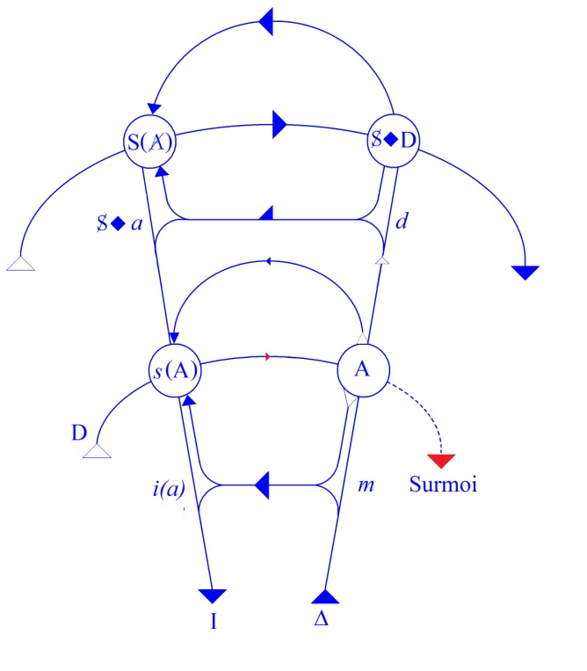

Il vise S barré coupure de (a), le fantasme, sous un mode analogue à celui du petit m où le moi se réfère à l'image spéculaire.

Qu'est–ce à dire, sinon qu'il y a quelque rapport
de ce fantasme au désirant lui–même.
Mais pouvons–nous, de ce désirant, faire purement
et simplement l'agent du désir ?
N'oublions pas qu'au deuxième étage du graphe,
petit d, le désir, est un « qui » qui répond à une question, qui ne vise pas un « qui » mais un « che voi ? ».

À la question « che voi ? » le désirant est la réponse, la réponse qui ne désigne pas le « qui »
de « qui veut ? », mais la réponse de l'objet.
Ce que je veux dans le fantasme détermine l'objet d'où le désirant qu'il contient doit s'avouer comme désirant.

Cherchez–le toujours, ce désirant, au sein de quelque objet que ce soit du désir, et n'allez pas objecter la perversion nécrophilique, puisque justement c'est là l'exemple où il se prouve en deçà de « la seconde mort », la mort physique laisse encore
à désirer, et que le corps se laisse là apercevoir comme entièrement pris dans une fonction de signifiant, séparé de lui–même et témoignage de ce qu'étreint
le nécrophile, une insaisissable vérité.

Ce rapport de l'objet au signifiant, avant de vous quitter, revenons–en au point où ces réflexions s'assoient, c'est–à–dire à ce que FREUD lui–même
a marqué de l'identification du désir…
chez l'hystérique entre parenthèses
…au désir de l'Autre.

L'hystérique nous montre – en effet – bien quelle est la distance de cet objet au signifiant, cette distance que j'ai définie par la carence du signifiant, mais impliquant sa relation au signifiant.

En effet, à quoi s'identifie l'hystérique quand
– nous dit FREUD – c'est le désir de l'Autre
où elle s'oriente et qui l'a mise en chasse.

Et c'est sur quoi les affects, nous dit–il,
les émotions…
considérées ici – sous sa plume – comme embrouillées, si je puis m'exprimer ainsi,
dans le signifiant, et reprises comme telles
…c'est à ce propos qu'il nous dit que toutes les émotions entérinées, les formes, si je puis dire, conventionnelles de l'émotion, ne sont rien d'autre que des inscriptions ontogéniques de ce qu'il compare,
de ce qu'il révèle comme expressément équivalent
à des accès hystériques, ce qui est retomber sur
la relation au signifiant.

Les émotions sont en quelque sorte des caduques du comportement, des parties chues reprises comme signifiant.

Et ce qui est le plus sensible, tout ce que nous pouvons en voir, se trouve dans les formes antiques de la lutte.

Que ceux qui ont vu le film Rashomon
se souviennent de ces étranges intermèdes qui soudain suspendent les combattants, qui vont chacun séparément faire sur eux–mêmes trois petits tours, faire â je ne sais quel point inconnu de l'espace une paradoxale révérence. Ceci fait partie de la lutte, de même que dans la parade sexuelle.

FREUD nous apprend à reconnaître cette espèce de paradoxe interruptif d'incompréhensible scansion.

Les émotions, si quelque chose nous en est montré chez l'hystérique, c'est justement quand elle est sur la trace du désir, c'est ce caractère nettement mimé, comme on dit hors de saison, à quoi on se trompe et d'où se tire l'impression de fausseté.

Qu'est–ce à dire, si ce n'est que l'hystérique bien sûr ne peut pas faire autre chose que de chercher le désir de l'Autre là où il est, où il laisse sa trace chez l'Autre, dans l'utopie, pour ne pas dire l'atopie, la détresse, voire la fiction, bref, que c'est
par la voie de la manifestation comme on peut s'y attendre, que se montrent tous les aspects symptomatiques.
Et si ces symptômes trouvent cette voie frayée, c'est en liaison avec ce rapport, que FREUD désigne, au désir de l'Autre.

J'avais autre chose à vous indiquer, concernant
la frustration. Bien sûr, ce que je vous en ai apporté cette année…
- concernant le rapport au corps, ce qui est
seulement ébauché dans la façon dont j'ai entendu, dans un corps mathématique, vous donner l'amorce de toutes sortes de paradoxes,
- concernant l'idée que nous pouvons nous faire du corps
…trouve ses applications assurément bien faites pour modifier profondément l'idée que nous pouvons avoir de la frustration comme d'une carence concernant une gratification se référant à ce qui serait une
soi–disant totalité primitive, telle qu'on voudrait la voir désignée dans les rapports de la mère et de l'enfant.

Il est étrange que la pensée analytique n'ait jamais rencontré sur ce chemin…
sauf dans les coins, comme toujours, des observations de FREUD, et ici je désigne,
dans L'Homme aux loups
…le mot « Schleier », ce voile dont l'enfant naît coiffé, et qui traîne dans la littérature analytique
sans qu'on ait même jamais songé que c'était là l'amorce d'une voie très féconde : les stigmates.

S'il y a quelque chose qui permette de concevoir comme comportant une totalité de je ne sais quel narcissisme primaire…
et ici je ne peux que regretter que se soit absenté quelqu'un qui m'a posé la question
…c'est bien assurément la référence du sujet,
non pas tant au corps de la mère parasité,
mais à ces enveloppes perdues où se lit si bien cette continuité de l'intérieur avec l'extérieur, qui est celle à quoi vous a introduit mon modèle
de cette année, sur lequel nous aurons à revenir.

Simplement je veux vous indiquer…
parce que nous le retrouverons dans la suite
…que s'il y a quelque chose où doit s'accentuer
le rapport au corps, à l'incorporation, à l'Einverleibung, c'est du côté du père…
laissé entièrement de côté
…qu'il faut regarder.

Je l'ai laissé entièrement de côté parce qu'il aurait fallu que je vous introduise…
mais quand le ferais–je ?
…à toute une tradition qu'on peut appeler mystique et qui assurément, par sa présence dans la tradition sémitique, domine toute l'aventure personnelle de FREUD.

Mais s'il y a quelque chose qu'on demande à la mère, ne vous paraît–il pas frappant que ce soit la seule chose qu'elle n'ait pas, à savoir le phallus ?

Toute la dialectique de ces dernières années, jusques et y compris la dialectique kleinienne…
qui pourtant s'en approche le plus
…reste faussée parce que l'accent n'est pas mis
sur cette divergence essentielle.

C'est aussi bien qu'il est impossible de la corriger, impossible aussi de rien comprendre à ce qui fait l'impasse de la relation analytique…
et tout spécialement dans la transmission
de la vérité analytique telle que se fait l'analyse didactique
…c'est qu'il est impossible d'y introduire
la relation au père :
qu'on n'est pas le père de son analysé.
J'en ai assez dit et assez fait pour que personne n'ose plus…
au moins dans un entourage voisin du mien
…risquer d'avancer qu'on peut en être la mère.

C'est pourtant de cela qu'il s'agit.
La fonction de l'analyse telle qu'elle s’insère là où FREUD nous en a laissé la suite ouverte, la trace béante, se situe là où sa plume est tombée, à propos de l'article sur le splitting de l'ego, au point d'ambiguïté
où l'amène ceci :
l'objet de la castration est ce terme assez ambigu pour qu'au moment même où le sujet s'est employé à le refouler, il l'instaure plus ferme que jamais en un Autre.

Tant que nous n'aurons pas reconnu que
cet objet de la castration, c'est l'objet même par quoi
nous nous situons dans le champ de la science…
je veux dire que c'est l'objet de notre science, comme le nombre ou la grandeur peuvent être l'objet de la mathématique
…la dialectique de l'analyse, non seulement
sa dialectique, mais sa pratique, son apport même, et jusqu'à la structure de sa communauté,
resteront en suspens.

L'année prochaine je traiterai pour vous,
comme poursuivant strictement le point où je vous ai laissés aujourd'hui, l'angoisse.

[ Fin du séminaire ]

Table des séances

Paul Claudel : Protée, Gallimard, Pléiade, 1956, p.307. Eschyle, L'Orestie : Agamemnon – Les Choéphores – Les Euménides.
M. Safouan : notes du séminaire L’éthique… Bulletin de la Convention Psychanalytique, n°10 Déc.86 et n°12 Mars 87. Cf. M. Safouan, Lacaniana, Fayard, 2001, t.1 p.139–156.
Lacan reprendra cette thèmatique de « la double vérité » dans le séminaire 1965–66 : L’Objet…, séance du 19–01–1966. Cf. Thomas D’Aquin : « De æternitate mundi contra murmurantes ».
Cf. Écrits p. 251 et p. 801 ; Mallarmé use de la métaphore de la pièce de monnaie usée pour désigner le langage : « Narrer, enseigner, même décrire, cela va et encore qu'à chacun suffirait peut–être pour échanger la pensée humaine, de prendre ou de mettre dans la main d'autrui en silence une pièce de monnaie, l'emploi élémentaire du discours dessert l'universel reportage dont, la littérature exceptée, participe tout entre les genres d'écrits contemporains. » Stépane Mallarmé : « Crise de vers », Divagations.
René Descartes : Œuvres et lettres, Paris, Gallimard, 1953, Discours de la Méthode, 4ème partie, p.147…Fondements de la métaphysique.
Alexandre Koyré, philosophe français, a montré que la version crétoise du menteur se résout facilement si on prend en compte conjointement le sens du jugement prononcé par Épiménide et le fait que c’est lui qui le prononce. La conclusion sera toujours : Épiménide a menti, car, si Épiménide dit la vérité, tous les Crétois sont menteurs, et lui aussi, or, un menteur ne dit jamais la vérité, donc Épiménide ne dit pas la vérité. Cf. A. Koyré, Epiménide le menteur, Paris, Herman , 1947, p.5.
Aristote forme ainsi quatre familles de propositions : Les affirmatives universelles, notées A (tous les hommes sont mortels). Les négatives universelles, notées E (aucun homme n’est immortel ou tous les hommes ne sont pas mortels ou il n’existe pas d’homme non mortels). Les affirmatives particulières, notées I (quelques hommes sont peintres). Les négatives particulières, notées O (quelques hommes ne sont pas peintres). Un moyen mnémotechnique pour se souvenir des lettres A, E, I, O : AffIrmo , nEgO ( j ’affirme et je nie) du carré logique médiéval.
Aristote : Organon II, De l'interprétation, Paris, Vrin, 2004.
Cf. Georges Dumézil : Un coq à Esculape in Le moyne en gris dedans Varennes, Gallimard, Coll. Blanche, 1984.
Ferdinand de Saussure : Cours de linguistique générale, Paris, Payot, 1972.
Louis Hjelmslev : Prolégomènes à une théorie du langage, Paris, Minuit, 2000.
Cf. séminaire1953–54, Le moi…, séance du 08–12–54.
Séminaire Le désir et son interprétation, 1958–59, résumé par J.B.Pontalis, Bulletin de Psychologie, 1960, vol. XIII, n°5 et 6.
Politzer : Critique des fondements de la psychologie, Paris, PUF, 1967.
Plutôt Andrew Marvell (1621–1678) : « To His Coy Mistress » : But at my back I always hear Time's winged chariot hurrying near ;
F.C. Brentano : Psychologie du point de vue empirique, Paris, Aubier Montaigne, Coll. Titres Inactifs 2007.
Cf. Thomas D’Aquin : Somme théologique, I, Q.85, 86,87.
E. Pichon, J. Damourette : Des mots à la pensée. Essai de grammaire de la langue française, Vrin (2000).
Cf. séminaire 1958-59 : Le désir…, séances des 10–12 et 17–12–1958.
Cf. Raymond Queneau, citant Hegel en exergue de « Le dimanche de la vie », Gallimard, 1952, Folio n°442, 1973 : « ... c'est le dimanche de la vie, qui nivelle tout et éloigne tout ce qui est mauvais ; des hommes doués d'une aussi bonne humeur ne peuvent être foncièrement mauvais ou vils. »
Martin Heidegger : Être et temps (Sein und Zeit), nouvelle traduction intégrale par Emmanuel Martineau , hors commerce.
G.W.F. Hegel : La phénoménologie de l'Esprit, Paris, Aubier, 1998, Coll. Philosophie de l'esprit.
Saint Anselme de Cantorbery (1033 – 1109) : Fides quaerens intellectum, éd. Labor & Fides 1989. Cf. Alexandre Koyré : L'idée de Dieu dans la philosophie de St. Anselme, éd. Vrin 1984.
Parménide : Le poème, par Marcel Conche, Puf , 1996, Coll. Épiméthée.
Plotin : Ennéades, trad. Brehier, Les Belles Lettres, 1995.
Cf. le concept d’« étendue » chez Descartes.
Séminaire 1955-56 : Les psychoses…, Paris, Seuil, 1981, séance du 04–07 qui se termine sur une citation de « L’Enchanteur pourrissant » de Guillaume Apollinaire.
Cf. le mythe de Daphné dans « Les Métamorphoses » d’Ovide ( I, 452-567 ).
Abbé J.P. Rousselot : Principes de phonétique expérimentale, Didier, Paris,1923.
« Nihil mirari, nihil lacrimari, sed intelligere » (Spinoza). La formule signifiait originellement, chez les Stoïciens, l'acquiescement à la rationalité du monde et l'absence de passions.
Système linguistique composite, plus complet qu'un sabir, formé d'anglais modifié et d'éléments autochtones, servant de langue d'appoint en Extrême–Orient; en partic. ensemble des langues mixtes d'Extrême–Orient, à base d'anglais.
Sandor Ferenczi : « Confusion de langue entre les adultes et l'enfant » , Payot, 2004 ; cf. aussi La Psychanalyse N°6, Puf 1961, pp. 241–253.
G. Apollinaire : Les mamelles de Tirésias, Presses Universitaires de Rennes 2 , 2000.
S Freud : Au–delà du principe de plaisir, in Essais de psychanalyse, Paris, Payot, 2006, ( Jenseits des Lustprinzips, 1920 )
Cf. Séminaires : Les formations… séances des 26–03 et 23–04, et Le désir… séance du 10–12–1958.
R. Descartes : Méditation troisième, Œuvres et lettres, op. cit., pp. 284–300.
E. Gilson : Index scolastico–cartésien, Librairie Philosophique Vrin, Coll. Etudes de philosophie médiévale 2002.
Bertrand Russell : Écrits de logique philosophique,Paris, P.U.F, Coll. Epiméthée,1989.
Cf. sur tout ceci, l’article de Guy Sizaret sur Lacanchine.
Musée des Antiquités nationales de Saint–Germain–en–Laye.
Euclide : Eléments, Paris, PUF, 1990. Cf. Frege, Les fondements de l'arithmétique, Paris, Seuil 1970.
S. Freud : Psychologie des foules et analyse du moi, in Essais de psychanalyse, op. cit.
Rodolphe Töpffer (ou Toepffer), Suisse né à Genève le 31 janvier 1799 et mort dans cette même ville le 8 juin 1846. Pédagogue, écrivain, politicien et auteur de bande dessinée considéré comme le créateur du genre.
Conférence « Le symbolique, l’imaginaire et le réel »(S.I.R.) du 08–07–1953. Début du séminaire « Les écrits techniques de Freud » le 18-11-1953.
Martin Heidegger : Lettre sur l'humanisme, Paris, Aubier, Montaigne, 1992.
S. Freud : Le petit Hans, Cinq psychanalyses, PUF, 1970. Cf. séminaire1956-57 : La relation d'objet, Paris, Seuil, 1994, séances du 13–3 au 26–6–1957.
A.H. Gardiner : The Theory of proper names (a controversial essay), est publié par Oxford University Press en 1940. Egyptian grammar, London, Brill Academic Publishers, 1997.
B. Russell : Écrits de logique philosophique, op. cit.
J.S. Mill, Système de logique déductive et inductive, Mardaga, Coll. Philosophie et langage, 1995.
Dionysius Thrax, Denys le grammairien, a vécu de –170 à –90. Originaire de Thrace, il est né à Alexandrie et fut le disciple d'Aristarque. Il enseigna les belles–lettres à Rome du temps de Pompée. On lui doit une Grammaire grecque, longtemps classique, qui a été publiée par Fabricius dans le tome VII de sa Bibliothèque grecque, et par Bekker, Anecdota graeca, t. II, Berlin, 1816.
J. Lacan : séminaire sur la lettre volée in séminaire 1954-55, Le moi…, Seuil, 1978, séance du 25–04 ; séminaire 1956-57, La relation d'objet, séance du 20–03 ; Écrits p.11
J. Lacan : L'instance de la lettre dans l'inconscient ou la raison depuis Freud, Écrits p.493 ou t.2 p.490, 09–05–57.
André Varagnac : L'homme avant l'écriture, Paris, Armand Colin, 1995.
James G. Février : Histoire de l'écriture, Paris, Payot, Coll. Bibliothèque historique, 1984.
W.M. Flinders Petrie : The Formation of the Alphabet, Brit. Sch. Arch. Egypt, Studies Series, vol. III, p. 17, 1912 .
James G. Février : Histoire de l’écriture, op.cit. Tableau comparatif p.196.
Cf. séminaires : Les écrits techniques…, séances des 07–04 et 05–05, et Le moi… séance du 19–01.
S. Freud : Esquisse d'une psychologie scientifique in La naissance de la psychanalyse, Paris, PUF, 1996. Cf. séminaires Le moi… séances des 26–01 , 02–02 , 09–02 , 02–03. Et L'éthique… séances des 25–11 , 2–12 , 9–12.
S. Freud : L'interprétation des rêves , PUF , 2003, chap.VII : psychologie des processus du rêve, (2 ).
J. Laplanche et S. Leclaire : L'inconscient : une étude psychanalytique, Les Temps Modernes, n°. 183, juillet 1961. Cf. aussi leur rapport au 6ème congrès de Bonneval, in Henry Hey, L’inconscient : 6ème Colloque de Bonneval 1960.
Cf. séminaire L’éthique… séance du 09–12.
J. Lacan : Le temps logique et l'assertion de certitude anticipée : Séminaire Le moi..., Seuil, 1978, séance du 16–06 et Écrits, p.197 ou t.1 p.195 .
Cf. Descartes : Œuvres et lettres : « La recherche de la vérité par la lumière naturelle », p.879, et « Les passions de l’âme », p.695, op.cit.
Henri Bergson : L'évolution créatrice, chap. IV, Paris, PUF, Coll. Quadrige, 2001.
E. Pichon, J. Damourette : Des mots à la pensée. Essai de grammaire de la langue française, Vrin, 2000.
Cf. Séminaires : Les psychoses(13–06). Le désir…(10–12 , 17–12). L’éthique(16–12).
Cf. séminaires : La relation d’objet, Les formations…(15–01 , 18–06), Le désir…(29–04).
Aristote : Premiers analytiques, Organon II, De L’interprétation, §7 : A.E.I.O.
Abu'l–Walid Muhammad ibn Rushd de Cordoue (1126 – 1198) est à la fois un philosophe, un théologien islamique, un juriste, un mathématicien et un médecin arabe du XIIe siècle. Il a été décrit comme le père fondateur de la pensée laïque en Europe de l'Ouest. Il commenta en entier les œuvres d'Aristote : aussi le nommait–on le Commentateur.
Aristote : Organon III, Paris, Vrin, 2001.
Aristote : Organon I et II , Catégorie de l'interprétation, Paris, Vrin, 2004.
Emmanuel Kant : Critique de la Raison pure, Paris, PUF, 2004.
Jacques Lacan : Conférence du 23–01– 1962, « De ce que j'enseigne ».
S. Freud, 1913 : « Le thème des trois coffrets » in Essais de psychanalyse appliquée, Paris, Gallimard, Coll. Idées, p.87, 1976.
Cf. séminaire 1952–53 : Les écrits techniques…(05–05–1953).
Bernhard Karlgren : Grammata Serica, Script and Phonetics in Chinese and Sino-Japanese", The Bulletin of the Museum of Far Eastern Antiquities, Stockholm, 1940.
Le Classique des vers, ou Livre des Odes (詩經, Cheu King, Shi Jing ou Shi) est un recueil d'environ trois cents chansons chinoises antiques dont la date de composition pourrait s’étaler des Zhou occidentaux au milieu des Printemps et des Automnes. Il contient les plus anciens exemples de poésie chinoise. C’est depuis les Han un des Cinq classiques au programme de la formation des futurs fonctionnaires.
Leon Wieger (1856–1933)Missionaire jésuite, sinologue qui passa la plus grande partie de sa vie adulte en Chine, où il mourut. Il est l’auteur de nombreux ouvrages de compilation et de vulgarisation sur la Chine, , destinés d’abord à améliorer la connaissance des missionnaires en Chine sur leur pays de mission : Histoire des croyances religieuses et des opinions philosophiques en Chine, La Chine à travers les âges, Les pères du système taoiste, Textes historiques, Textes philosophiques, Caractères chinois, Folklore chinois moderne...
Marcel Granet (1884–1940), sinologue et sociologue français majeur. Il fut professeur à l'École des Hautes Études et à l'École des Langues Orientales. Il est notamment l'auteur de : La religion des Chinois, 1922 , La civilisation chinoise. La vie publique et la vie privée, 1929 , La pensée chinoise, 1934.
Bertrand Russell, Alfred North Whitehead : Principia mathematica, Cambridge University press, 1997.
Cf. séminaire1953–54 : Le moi… séance du 23–05.
Picasso : Le désir attrapé par la queue, Gallimard, 1995.
Otto Jespersen : La philosophie de la grammaire, Paris, éd. de minuit, 1971.
A. Ernout , A. Meillet : Dictionnaire étymologique de la langue latine, Klincksieck, 2001
Cf. séminaire1959-60 : Le transfert, séances des 21-06 et 28–06.
S. Freud : Pour introduire le narcissisme I , II , III , La vie sexuelle, Paris, PUF, 1999.
Paul Valéry : Monsieur Teste, Gallimard , Coll. L’ Imaginaire , 1978.
Plutarque : Les vies parallèles, Tome III, Paris, Belles Lettres, 1969.
Spinoza : l’Éthique op. cit.
Cf. séminaire 1959-60 : L’éthique, séances des 23-03 et 30–03.
E. Kant : Critique de la raison pratique, Paris, PUF, 2003, l^{ère} partie, livre 1er, chap. II.
S. Freud : Abriß der psychoanalyse, Abrégé de psychanalyse, Paris, PUF, 2001.
E. Kant : Critique de la Raison pure, Paris, PUF, 2004.
Kant distingue trois modes du temps : permanence (Beharrlichkeit) , succession (Aufeinanderfolgen), simultanéité (Zugleichsein).
Gagarine, Le 12 avril 1961, devient le premier homme à voyager dans l'espace, il effectue une révolution d'1 h 48 min autour de la Terre, à une moyenne de 250 kilomètres d'altitude. Titov réalisa un unique vol à bord de Vostok 2, le 6 août 1961, il battit le record de la durée de vol en la portant à plus d'une journée et fit 17 fois le tour de la terre. Glenn pilota la première mission orbitale des États–Unis à bord de Friendship 7 le 20 février 1962. Après avoir complété 3 orbites, il amerrit au bout de 4 heures, 55 minutes et 23 secondes de vol.
G. Frege : Les fondements de l'arithmétique, Paris, Seuil, 1970.
Ray Bradbury : Chroniques Martiennes, Denoël, 2007.
E. Kant : Critique de la raison pure, op. cit.
Cf. séminaires : La relation d’objet… Paris, Seuil, 1994. Les formations… Paris, Seuil, 1998 : 15–01 et 18–06. Le désir… : 29–04.
Kant, au nihil negativum et au nihil privativum, ajoute un troisième niveau de signification : ce qu'il appelle l' « ens rationis ». L'ens rationis est « un concept vide sans objet » : le concept n'est pas contradictoire, il est cohérent et pensable, mais il ne lui correspond aucun objet d'expérience, aucune intuition. Cet être de raison n'a qu'une existence conceptuelle et n'est lié à rien de sensible. Kant donne comme exemple les noumènes, mais sa définition de l'ens rationis s'appliquerait finalement assez bien à ce qu'il appelle les idées.
Cf. Wittgenstein : Tractatus logico philosophicus, Gallimard, 1993.
André Maurois : Les silences du colonel Bramble, Grasset, 2003.
Jean Piaget : La genèse du nombre chez l'enfant, Delachaux et Niestlé, 1991.
Jean Piaget : Classes, relations et nombres, Paris, Vrin, 1942.
Theodor Reik : Listening with the third ear, Farrar Straus Giroux, 1983.
S. Freud : Esquisse d'une psychologie scientifique, op. cit. et La dénégation, Résultats, idées, problèmes II, Paris, PUF, 1998.
J.S. Mill : System of Logic, éd. Mardaga, 1995.
A. Arnauld, P. Nicole : la Logique ou l'art de penser, Paris, Vrin, 2002.
Aristote : Organon I, op. cit.
J. Lacan : Fonction et champ de la parole et du langage dans la psychanalyse, Écrits, p237 ou t.1 p.235.
Séminaire1960-61 : Le transfert… séances des 21.12. et 11.01. (Pour la sphère chez Platon : cf. Timée).
Jacob Johann von Uexküll (1864 –1944) est un biologiste et philosophe allemand, l'un des pionniers de l'éthologie avant Konrad Lorenz.
Blastula (embryologie) : stade embryonnaire caractérisé par la disposition, en une couche unique, de grosses cellules appelées blastomères
Cf. H. Poincaré, La science et l'hypothèse, : « Imaginons un monde uniquement peuplé d'êtres dénués d'épaisseur ; et supposons que ces animaux "infiniment plats" soient tous dans un même plan et n'en puissent sortir. »
Cf. supra : 28–02–1962, fin de séance.
Séances « scientifiques » de la SFP
Cf. Thomas D’Aquin : Summæ contra gentiles, Somme contre les gentils, éd. Du Cerf, 1998.
Cf. Séminaire 1957–58 : Les formations… séance du 02–07.
Cf. Séminaire Le moi…(08–06).
Edward Westermarck (1862–1939) est un anthropologue finlandais connu notamment pour ses théories sur le mariage, sur l'exogamie et sur l'inceste, entre autres ouvrages : Histoire du mariage, Paris, Mercure de France , Études de sociologie sexuelle , 1935 ; Les cérémonies du mariage au Maroc, éd. Jasmin , 2003.
Cf. Séminaire L’éthique, Seuil, 1986, séance du 09–03, p192, poème d’Arnaut Daniel.
Parménide, op. Cit..
Cf. supra, séance du 06–12 , note 28.
élation : Orgueil naïf, noblesse exaltée du sentiment.
Cf. S^{t}. Augustin : Les confessions (Livre I, ch. 7, 11) : « Un enfant que j’ai vu et observé était jaloux. Il ne parlait pas encore, et regardait, pâle et farouche, son frère de lait. »
Cf. séminaire1957-58 : Les formations de l’inconscient, Seuil , 1998, séance du 18–06.
Lewin Kurt : Psychologie dynamique : les relations humaines, Puf, 1967. Cf. Pierre Kaufmann : Kurt Lewin, une Théorie du champ dans les Sciences de l'Homme, Vrin, 2002.
Cf. séminaires Les psychoses (13–06), Le désir (10–12 et 17–12) , L’éthique (16–12), L’identification (supra : 17–01, note 54).
En lieu et place de « vous n’êtes pas sans savoir ? » .
André Ribaud : Le Canard Enchaîné, 03–01–62, p.3.
Fedor Mikhaïlovitch Dostoïevski : Notes d'un souterrain, Flammarion GF, 1998.
Franz Kafka : Le terrier , éd. Mille et une nuits, 2002.
Cf. les séminaires : 1957–58 Les Formations… op. cit., 1958–59 Le désir.
Cf. séminaire 1958-59, Le désir… séances des 26–11, 10–12, 17–12, 07–01, 04–03.
Georges Courteline : Thédore cherche des allumettes, Robert Laffont , Paris, 1990, Coll. Bouquins, p.93.
Sigmund Freud : Essais de psychanalyse, Payot, 2006.
Sir E. Shackleton : L'Odyssée de « l'Endurance », Paris, Phébus, 2000.
Erwartung : attente espérance, expectative. Cf. séminaires 1958–59 : Le désir…(07–01), et 1960–61 : Le transfert…(14–06).
E. Kant, Critique de la Raison pure, Paris, PUF, Coll. Quadrige Grands textes, 2004.
Cf. Heidegger , Être et temps , trad. Emmanuel Martineau, hors commerce.
Molière, Le Misanthrope, Gallimard , Coll. Folio, 2000.
Lucrèce, De natura rerum , livre IV : 1142.
Cf. séminaire 1959–1960 : L’éthique…(30–03 et 04–05).
Kant avec Sade, Écrits p.765 (ou t.2 p.243).
Extrait du testament de Sade « …La fosse une fois recouverte, il sera semé dessus des glands, afin que par la suite le terrain de ladite fosse se trouvant regarni, et le taillis se retrouvant fourré comme il l'était auparavant, les traces de ma tombe disparaissent de dessus la surface de la terre comme je me flatte que ma mémoire s'effacera de l'esprit des hommes, excepté néanmoins du petit nombre de ceux qui ont bien voulu m'aimer jusqu'au dernier moment et dont j'emporte un bien doux souvenir au tombeau. »
Jean Paulhan : La douteuse justine ou Les revanches de la pudeur, préface à Sade, Les infortunes de la vertu, Œuvres complètes (tome I), éd. Jean–Jacques Pauvert, 1966, pp. I à XLIX.
À la mémoire d'Ernest Jones : sur sa théorie du symbolisme. Écrits p.697 ou t.2 p.175.
Cf. Ernest Jones : Théorie et pratique de la psychanalyse, Payot ,1969.
Science de l'Expérience de la Conscience : Wissenschaft der Erfahrung des Bewußtsein.
Cf. séminaire Le transfert…(22–03)
Sigmund Freud : L'analyse avec fin et l'analyse sans fin in Résultats, idées, problèmes, t.2 : 1921–1938, Paris, PUF, 1995.
Søren Kierkegaard : Le concept d'angoisse, Gallimard , 1990, Coll. Tel , p.165.
Cf. séminaire1959–60 : L’éthique.
Leonhard Euler : Lettres à une princesse d'Allemagne sur divers sujets de physique et de philosophie, Presses Polytechniques et Universitaires Romandes, 2003.
Communication de Piera Aulagnier aux « Journées Provinciales » de mars 1962 sur le thème de l’angoisse.
Mécanisme inné de déclenchement co–découvert par Konrad Lorenz et Nikolaas Tinbergen. Ce comportement ne se déclenche que par la conjonction d'une excitation interne élevée et d'un stimulus externe correspondant qui provoque le dépassement du seuil d'activation. Cf. Konrad Lorenz, Trois essais sur le comportement animal et humain, Seuil, 1970.
Cf Écrits p.93, texte de l’intervention de Lacan au XVIème congrès international de psychanalyse de Zurich (17–07–1949).
Cf. Séminaire Le transfert…(28–06)
Simone de Beauvoir : Brigitte Bardot et le syndrome de Lolita, in Les écrits de Simone De Beauvoir, Gallimard, 1979, p.363.
Le dictum de omni et nullo est un principe logique qui gouverne les deux formes de la déduction. Il est fondé sur le principe d’identité ou sur le principe de non contradiction. le dictum de omni : Ce qui est dit d’un sujet pris universellement et distributivement (c’est–à–dire avec tous ses inférieurs) doit être dit également de tous ses inférieurs (c’est–à–dire de tout ce qui se trouve compris sous ce sujet). Le dictum de nullo : Ce qui est nié d’un sujet pris universellement et distributivement (c’est–à–dire avec tous ses inférieurs) doit être nié également de tous ses inférieurs. Cf. J.S. Mill , Système de logique déductive et inductive, livre II, Ch.2, §2.
Charles Sanders Peirce : Œuvres, éd. Cerf, 2003.
Bossuet : Sermons sur la mort, Garnier Flammarion, 1970.
Séminaire L’éthique…1959–60, op.cit.
Xavier Bichat : Recherches physiologiques sur la vie et la mort, Garnier Flammarion, 1994.
Cf. Kjökkenmödding : Amas coquiller résultant de la consommation de mollusques par des populations néolithiques…
Jean Nicod (1893–1924) : La géométrie dans le monde sensible, PUF, Coll. Bibliothèque philosophique, 1992.
Terme didactique. Croisement en manière d'x. La décussation des nerfs optiques. Point de décussation, s'est dit dans l'optique, pour foyer.
Alfred Jarry : Ubu roi , phrase de fin. Père Ubu : Ah! messieurs ! si beau qu'il soit il ne vaut pas la Pologne. S'il n'y avait pas de Pologne il n'y aurait pas de Polonais ! Cf. séminaire 1957-58, Les formations…, op.cit., p.75 (27–11).
Séminaire1959-60 : L’éthique, op. cit., p.161 (03–02) et p.167 toute la séance du 10–02.
S. Freud : Pulsions et destin des pulsions, in Métapsychologie, Gallimard , Coll. Idées (1969) p.11, ou Folio (1986).
Cf. séminaire 1957-58, Les formations…, op. cit., ( 14–05, 21–05, 25–06, 02–07 ).
Réluctance (électricité) : rapport de la force magnétomotrice appliquée à un circuit magnétique au flux d'induction produit. Synonyme : Résistance magnétique.
Claude Lévi–strauss : « La Pensée sauvage », Paris, Plon,1962 ou Pocket n°2 , 1990.
Claude Lévi–strauss : La Pensée sauvage, p.22 : « L'histoire de cette dernière [la connaissance scientifique] est assez courte pour que nous soyons bien informés à son sujet ; mais, que l'origine de la science moderne remonte seulement à quelques siècles, pose un problème auquel les ethnologues n'ont pas suffisamment réfléchi ; le nom de paradoxe néolithique lui conviendrait parfaitement. »
Claude Lévi–strauss : La Pensée sauvage, p.26 : « Et, de nos jours, le bricoleur reste celui qui œuvre de ses mains, en utilisant des moyens détournés par comparaison avec ceux de l'homme de l'art. Or, le propre de la pensée mythique est de s'exprimer à l'aide d'un répertoire dont la composition est hétéroclite et qui, bien qu'étendu, reste tout de même limité ; pourtant, il faut qu'elle s'en serve, quelle que soit la tâche qu'elle s'assigne, car elle n'a rien d'autre sous la main. Elle apparaît ainsi comme une sorte de bricolage intellectuel, ce qui explique les relations qu'on observe entre les deux. »
Martin Heidegger : Être et temps, Trad. Emmanuel Martineau.
S^{t} Jean : VIII – 25.
Séminaire1959-60 : L’éthique… séances des 30–03, 28–04, Seuil, 1986, op. cit., p.225.
Cf. Guillaume Apollinaire : L’enchanteur pourrissant.
S. Freud : L’interprétation des rêves, Paris, Puf, 1967, p. 446 : « Les rêves les mieux interprétés gardent souvent un point obscur; on remarque là un nœud de pensées que l'on ne peut défaire, mais qui n'apporterait rien de plus au contenu du rêve. C'est 1' « ombilic » du rêve, le point où il se rattache à l'Inconnu. »
S. Leclaire : Les éléments en jeu dans une psychanalyse in Les Cahiers pour l'analyse, n° 5, Paris, Seuil, 1966, p.7 à 40.
Martin Heidegger : Être et Temps, op. cit.
Franz Alexander : Principes de psychanalyse, Petite Bibliothèque Payot, 2002.
Atman, Bouddhi, Boddhisattva , Bouddha.
Abû `Abd Allah al–Husayn Mansur al–Hallaj, martyr mystique de l'Islam condamné à mort et supplicié à Bagdad le 27 mars 922 (ou 309 de l'Hégire). C'est à Louis Massignon que l'on doit la redécouverte des textes oubliés d'al–Hallaj, dont il fut le premier traducteur en langue européenne.
S. Leclaire : Les éléments en jeu dans une psychanalyse, op.cit.
S. Freud , Cinq Psychanalyses , op. cit.
Claude Lévi–Strauss : La pensée sauvage, op. cit., p.325 .
Cf. Séminaire 1956–57 : La relation d’objet, séance du 20–03.
Lapsus de Jacques Lacan, qui inverse phasis et lexis.
Πᾶς(masculin), πᾶσα(féminin), πᾶν(neutre).
Πάν qui a dérivé en Πᾶνες : les faunes, et en Πανικός : panique.
Possideo : posséder… ; possum : avoir du pouvoir…
Claude Lévi–Strauss : La Pensée sauvage, op. Cit., Ch.II : La logique des classifications totémiques, p.48.
Colloquium : conversation , entrevue.
Theodor Reik : Warum verließ Gœthe Friederike ? ( Pourquoi Goethe quitta–t–il Frédérique ? ) , in Imago, 1929.
Cf. Le mythe individuel du névrosé, conférence publiée en 1956 par le Centre de Documentation Universitaire.
Lapsus de Jacques Lacan : il s’agit d’Osiris.
Martin Heidegger : Être et temps , op. cit , Ch VI ,§ 44 : Dasein , ouverture et vérité.
Parménide, De la nature, 5 : Τὸ γὰρ αὐτὸ νοεῖν ἐστίν τε καὶ εἶναι. Car la pensée est la même chose que l’être.
Maurice Blanchot – L'arrêt de mort, Paris, Gallimard, Coll. L’ Imaginaire, 1977. – Thomas l’obscur , Paris, Gallimard, Coll. L’ Imaginaire, 1992
Georges Bataille : Histoire de rats in « L’impossible » , Éd. de Minuit, 1962.
P. Klossowski, Sade mon prochain, Paris, Point Seuil, 2002 ; Un si funeste désir, Gallimard, Coll. L'Imaginaire; Le bain de Diane, Paris, Gallimard, Coll. Blanche, 1980…
Remarques sur le rapport de Daniel Lagache, Écrits p.647 ou t.2 p.124.
Rashomon, film d’Akira Kurosawa, 1950. .

